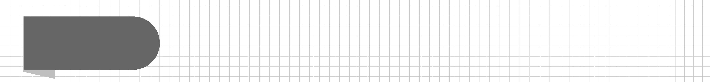第六章计数原理

6.1 分类加法计数原理与分步乘法计数原理
第1课时 分类加法计数原理与分步乘法计数原理

课标定位  素养阐释 | 1.了解分类加法计数原理与分步乘法计数原理及其意义,理解两个计数原理的区别与联系.  2.能用分类加法计数原理与分步乘法计数原理分析并解决一些简单的实际问题.  3.通过对两个计数原理的学习,提升数学运算、逻辑推理的核心素养.

自主预习新知导学
一、分类加法计数原理
1.某天一名志愿者从A地赶赴B地为游客提供导游服务,从A地到B地每天有7个航班,6趟火车.
(1)该志愿者从A地到B地的方案可分几类?
(2)这几类方案中各有几种方法?
(3)该志愿者从A地到B地共有多少种不同的方法?
提示 (1)两类,即乘飞机、坐火车.
(2)第1类方案(乘飞机)有7种方法,第2类方案(坐火车)有6种方法.
(3)共有7+6=13种不同的方法.
2.一般地,有如下分类加法计数原理:
(1)完成一件事有两类不同方案,在第1类方案中有m种不同的方法,在第2类方案中有n种不同的方法,那么完成这件事共有N=m+n种不同的方法.
(2)推广:如果完成一件事情有n类不同方案,在第1类方案中有m₁种不同的方法,在第2类方案中有m₂种不同的方法,……在第n类方案中有m_{n}种不同的方法,那么完成这件事共有N=m₁+m₂+…+m_{n}种不同的方法.
3.某同学从3本不同的哲学图书、4本不同的自然科学图书、2本不同的社会科学图书中任选1本阅读,则不同的选法共有( )

A.24种 B.12种 C.9种 D.3种
解析 由分类加法计数原理,知不同的选法种数为3+4+2=9,故选C.
答案 C
二、分步乘法计数原理
1.某天一名志愿者从A地赶赴B地为游客提供导游服务,但需在C地停留,已知从A地到C地每天有7个航班,从C地到B地每天有6趟火车.
(1)该志愿者从A地到B地需要经历几个步骤?
(2)完成每一步各有几种方法?
(3)该志愿者从A地到B地共有多少种不同的方法?
提示 (1)两个,即先从A地乘飞机到C地,再从C地坐火车到B地.
(2)第1步有7种方法,第2步有6种方法.
(3)共有7×6=42种不同的方法.
2.一般地,有如下分步乘法计数原理:
(1)完成一件事需要两个步骤,做第1步有m种不同的方法,做第2步有n种不同的方法,那么完成这件事共有N=m×n种不同的方法.
(2)推广:完成一件事需要n个步骤,做第1步有m₁种不同的方法,做第2步有m₂种不同的方法,……做第n步有m_{n}种不同的方法,则完成这件事共有N=m₁·m₂·…·m_{n}种不同的方法.
3.现有4件不同款式的上衣和3条不同颜色的长裤,若一条长裤与一件上衣配成一套,则不同的配法种数为( )
A.7 B.12 C.64 D.81
解析 要完成配套,分两步:第1步,选上衣,从4件上衣中任选1件,有4种不同的选法;第2步,选长裤,从3条长裤中任选1条,有3种不同的选法.故共有4×3=12种不同的配法.
答案 B
三、分类加法计数原理和分步乘法计数原理的区别与联系
1.区分“完成一件事”是分类还是分步的关键是什么?
提示 区分“完成一件事”是分类还是分步,关键是看一步能否完成这件事,若能完成,则是分类,否则就是分步.
2.分类加法计数原理和分步乘法计数原理,回答的都是有关做一件事的不同方法种数的问题.区别在于:
(1)分类加法计数原理针对的是“分类”问题,其中各种方法相互独立,用其中任何一种方法都可以做完这件事.
(2)分步乘法计数原理针对的是“分步”问题,各个步骤中的方法互相依存,只有每一个步骤都完成才算做完这件事.
3.已知集合A={1,2},B={3,4,5},从集合A和集合B中各取一个元素,分别作为平面直角坐标系中的点的横坐标与纵坐标,则不同点的个数为( )
A.5 B.6
C.10 D.12
解析 完成这件事可分两步:第1步,从集合A中任取一个元素作为点的横坐标,有2种不同的方法;第2步,从集合B中任取一个元素作为点的纵坐标,有3种不同的方法.由分步乘法计数原理,共有2×3=6种不同的方法,故有6个不同点.
答案 B
【思考辨析】
判断下列说法是否正确,正确的在后面的括号内画“√”,错误的画“×”.
(1)在分类加法计数原理中,两类不同方案中的方法可以相同. ( )
(2)在分类加法计数原理中,每类方案中的方法都能完成这件事. ( )
(3)在分步乘法计数原理中,每个步骤中完成这个步骤的方法是各不相同的. ( )
(4)在分步乘法计数原理中,若事情是分两步完成的,则其中任何一个单独的步骤都能完成这件事. ( )
答案 (1)× (2)√ (3)√ (4)×
合作探究释疑解惑
探究一分类加法计数原理的应用
【例1】 (1)如图,在A,B间有四个焊接点1,2,3,4.若某个焊接点脱落导致断路,则电路不通,则焊接点脱落导致电路不通的情况有( )种.
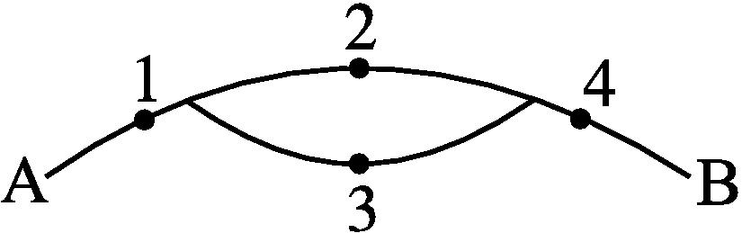

A.9 B.11 C.13 D.15
(2)在所有的两位数中,个位数字大于十位数字的两位数共有多少个?
(1)解析 按照可能脱落的焊接点的个数分为四类:
第1类:脱落1个,则有(1),(4)共2种情况;
第2类:脱落2个,则有(1,2),(1,3),(1,4),(2,3),(2,4),(3,4)共6种情况;
第3类:脱落3个,则有(1,2,3),(1,2,4),(2,3,4),(1,3,4)共4种情况;
第4类:脱落4个,则有(1,2,3,4)共1种情况.
综上,由分类加法计数原理,知共有2+6+4+1=13种情况,故选C.
答案 C
(2)解 按十位上的数字分别是1,2,3,4,5,6,7,8的情况分成8类,在每一类中满足题目条件的两位数分别有8个、7个、6个、5个、4个、3个、2个、1个.由分类加法计数原理,知符合题意的两位数共有8+7+6+5+4+3+2+1=36个.


应用分类加法计数原理解题的策略和一般步骤
1.应用分类加法计数原理解题的策略
(1)标准明确:明确分类标准,确定完成一件事的各类方案.
(2)不重不漏:完成这件事的各类方案必须满足既不重复,又不遗漏.
(3)方法独立:确定用每一类方案中的每一种方法都能独立地完成这件事.
2.应用分类加法计数原理解题的一般步骤
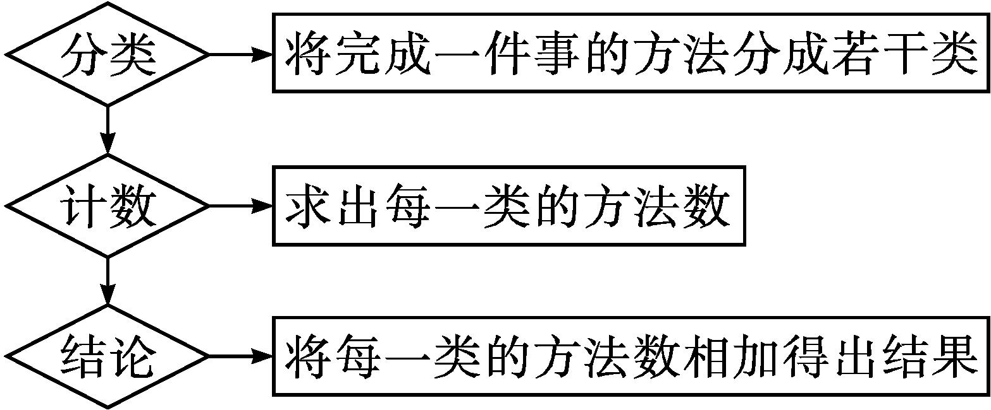
【变式训练1】 某校高三共有三个班,其各班人数如下表:
班级 | 男生数 | 女生数 | 总数
高三(1)班 | 30 | 20 | 50
高三(2)班 | 20 | 30 | 50
高三(3)班 | 25 | 20 | 45

(1)从三个班中选一名学生担任学生会主席,有多少种不同的选法?
(2)从高三(1)班、高三(2)班男生中或从高三(3)班女生中选一名学生担任学生会生活部部长,有多少种不同的选法?
解 (1)从三个班中任选一名学生,可分三类:
第1类,从高三(1)班任选一名学生,有50种不同选法;
第2类,从高三(2)班任选一名学生,有50种不同选法;
第3类,从高三(3)班任选一名学生,有45种不同选法.
由分类加法计数原理,知不同的选法种数为50+50+45=145.
(2)由题设知共有三类方案:
第1类,从高三(1)班男生中任选一名学生,有30种不同选法;
第2类,从高三(2)班男生中任选一名学生,有20种不同选法;
第3类,从高三(3)班女生中任选一名学生,有20种不同选法.
由分类加法计数原理,知不同的选法种数为30+20+20=70.
探究二分步乘法计数原理的应用
【例2】 从-2,-1,0,1,2,3这六个数字中任选三个不重复的数字分别作为二次函数y=ax²+bx+c的系数a,b,c,则可以组成多少条不同的抛物线?
解 完成这件事可分三步:
第1步,选系数a(a不能为0),有5种不同选法;
第2步,选系数b,有5种不同选法;
第3步,选系数c,有4种不同选法.
根据分步乘法计数原理得组成抛物线的条数为5×5×4=100.

若本例中的抛物线的顶点在第一象限且过原点,此时抛物线的条数为多少?
解 分三步:
第1步,c=0,只有1种选法;
第2步,确定a,a从-2,-1中选一个,有2种不同选法;
第3步,确定b,从1,2,3中选一个,有3种不同选法.
根据分步乘法计数原理得抛物线的条数为1×2×3=6.


应用分步乘法计数原理解题的一般步骤与注意点
(1)应用分步乘法计数原理解题的一般步骤:
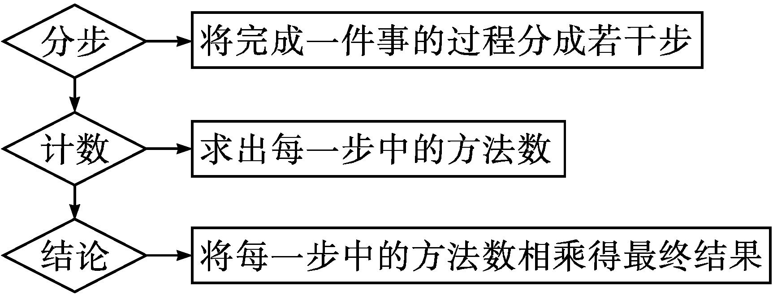
(2)应用分步乘法计数原理解题的注意点:
应用分步乘法计数原理时,要确定好各步的顺序,不能重复与交叉,还要注意元素是否可以重复选取.
【变式训练2】 从集合{0,1,2,3,4,5,6}中任取两个互不相等的数分别作为a,b,组成复数a+bi,其中虚数有( )
A.36个 B.42个 C.30个 D.35个
解析 分两步:第1步,确定b,有6种不同选法;
第2步,确定a,有6种不同选法.
根据分步乘法计数原理,得虚数有6×6=36个.
答案 A
探究三两个计数原理的综合应用
【例3】 现有5幅不同的国画,2幅不同的油画,7幅不同的水彩画.
(1)从中任选1幅画布置房间,有几种不同的选法?
(2)从这些国画、油画、水彩画中各选1幅布置房间,有几种不同的选法?
(3)从这些画中选出2幅不同种类的画布置房间,有几种不同的选法?
解 (1)分为三类:第1类,从国画中选,有5种不同的选法;第2类,从油画中选,有2种不同的选法;第3类,从水彩画中选,有7种不同的选法.
根据分类加法计数原理共有5+2+7=14种不同选法.
(2)分为三步:第1步,选1幅国画,有5种不同选法;第2步,选1幅油画,有2种不同选法;第3步,选1幅水彩画,有7种不同选法.根据分步乘法计数原理,共有5×2×7=70种不同选法;
(3)分为三类:第1类是1幅选自国画,1幅选自油画,有5×2=10种不同选法;
第2类是1幅选自国画,1幅选自水彩画,有5×7=35种不同选法.
第3类是1幅选自油画,1幅选自水彩画,有2×7=14种不同选法.
所以共有10+35+14=59种不同选法.


利用两个计数原理解题的策略
(1)要分清是“分类”还是“分步”,区分分类还是分步的关键是看一步能否完成这件事情,若能完成,则是分类,否则是分步.
(2)要清楚“分类”或“分步”的具体标准,在“分类”时要遵循“不重不漏”的原则,在“分步”时要正确设计“分步”的程序,注意步与步之间的连续性;有些题目中“分类”与“分步”同时进行,即“先分类后分步”或“先分步后分类”.
【变式训练3】 中国有十二生肖,又叫十二属相,每一个人的出生年份对应了十二种动物(鼠、牛、虎、兔、龙、蛇、马、羊、猴、鸡、狗、猪)中的一种.现有十二生肖的吉祥物各一个,已知甲同学喜欢牛、马和猴,乙同学喜欢牛、狗和羊,丙同学所有的吉祥物都喜欢,让甲、乙、丙三名同学依次从中选一个作为礼物珍藏,若每名同学所选取的礼物都是自己喜欢的,则不同的选法有( )
A.50种 B.60种 C.70种 D.80种
解析 根据题意,按甲的选择不同分成2种情况讨论:若甲选择牛,则乙的选择有2种,丙的选择有10种,此时有2×10=20种不同的选法;若甲选择马或猴,则甲的选法有2种,乙的选择有3种,丙的选择有10种,此时有2×3×10=60种不同的选法.故一共有20+60=80种不同的选法,故选D.
答案 D
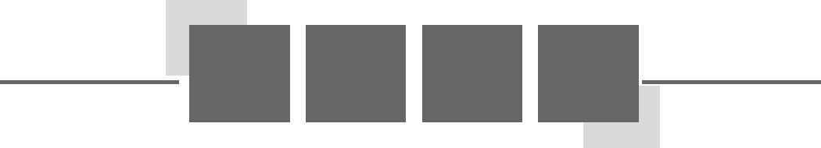易错辨析
分不清“分类”还是“分步”致错
【典例】 某体育场南侧有4个大门,北侧有3个大门,小李到体育场看比赛,则他进、出体育场的方案有( )
A.12种 B.7种 C.14种 D.49种
错解 由题意知,小李进体育场有7种不同方案,出体育场有7种不同的方案,故他进、出体育场共有7+7=14种不同的方案.
答案 C
以上解答过程中都有哪些错误?出错的原因是什么?你如何改正?你如何防范?
提示 出错的根本原因是没有分清小李完成进、出体育场大门的过程是分类还是分步,实际上小李到体育场看比赛,他进、出体育场大门的过程分两步:第一步进体育场;第二步出体育场.
正解 完成进、出体育场这件事,需要分两步,第1步进体育场,第2步出体育场.
第1步,进体育场共有4+3=7种方案;
第2步,出体育场共有4+3=7种方案.
由分步乘法计数原理,知进、出体育场的方案有7×7=49种.
答案 D


利用两个计数原理解决问题时,应首先弄清是“分类”还是“分步”,其次要做到分类时不重不漏,分步时步骤完整.
【变式训练】 已知集合M={-3,-2,-1,0,1,2},P(a,b)(a,b∈M)表示平面上的点,问:
(1)P可表示平面上多少个不同的点?
(2)P可表示平面上多少个第二象限的点?
解 (1)确定平面上的点P(a,b)可分两步完成:第1步确定a的值,共有6种可能情况;第2步确定b的值,也有6种可能情况.根据分步乘法计数原理得到平面上点的个数为6×6=36.
(2)确定第二象限的点,可分两步完成:第1步确定a,因为a<0,所以有3种可能情况;第2步确定b,因为b>0,所以有2种可能情况.由分步乘法计数原理得到第二象限的点的个数为3×2=6.
随堂练习
1.某一数学问题可用两种方法证明,有6名同学只会用第一种方法证明,有4名同学只会用第二种方法证明,现从这些同学中任选1名同学证明这个问题,不同的选法种数为 ( )
A.10 B.16 C.20 D.24
解析 每一种方法都能证明该问题,根据分类加法计数原理,不同的选法共有6+4=10种.
答案 A
2.从5名医生和4名护士中,选出1名医生和1名护士参加社区志愿者活动,不同的选法种数为( )
A.9 B.10 C.20 D.40
解析 分两步:第1步,从5名医生中选1人有5种不同的选法;第2步,从4名护士中选1人有4种不同的选法.由分步乘法计数原理得共有5×4=20种不同的选法,故选C.
答案 C
3.把10个苹果分成三份,要求每份至少1个,至多5个,则不同的分法种数为( )
A.5 B.6 C.4 D.3
解析 由于分成三份,每份至少1个,至多5个,故有一份1个苹果,其余两份只能选一份5个,一份4个;有一份2个苹果,则其余两份可能一份5个,一份3个,或两份都是4个;有一份3个苹果,则其余两份只能是一份4个,一份3个.综上,不同的分法种数共有1+2+1=4.
答案 C
4.某校有一项活动,需要在3名老师、8名男同学和5名女同学中选人参加.
(1)若只需选1人参加,则有多少种不同的选法?
(2)若需选老师、男同学、女同学各1人参加,则有多少种不同的选法?
(3)若需选1名老师、1名同学参加,则有多少种不同的选法?
解 (1)选1人参加,分三类:第1类选老师,有3种不同的选法;第2类选男同学,有8种不同的选法;第3类选女同学,有5种不同的选法.共有3+8+5=16种不同的选法.
(2)选老师、男同学、女同学各1人参加,分3步:第1步选老师,有3种不同的选法;第2步选男同学,有8种不同的选法;第3步选女同学,有5种不同的选法.共有3×8×5=120种不同的选法.
(3)选1名老师、1名同学参加,分两步:第1步选老师,有3种不同的选法;第2步选同学,有8+5=13种不同的选法.共有3×13=39种不同的选法.
课后训练巩固提升
A组
1.若x∈{1,2,3},y∈{5,7,9},则x·y的不同值的个数是 ( )

A.2 B.6 C.9 D.8
解析 求x·y需分两步取值:第1步,x的取值有3种情况;第2步,y的取值有3种情况.故有3×3=9个不同的值.
答案 C
2.某同学从4本不同的科普杂志,3本不同的文摘杂志,2本不同的娱乐新闻杂志中任选1本阅读,则不同的选法共有( )
A.24种 B.9种 C.3种 D.26种
解析 由分类加法计数原理,知不同的选法种数为4+3+2=9.故选B.
答案 B
3.从甲地到乙地,每天有直达汽车4班.从甲地到丙地,每天有5趟班车,从丙地到乙地,每天有3趟班车,则从甲地到乙地不同的乘车方法有( )
A.12种 B.19种
C.32种 D.60种
解析 从甲地到乙地乘车的方法可分为两类:
第1类,从甲地直达乙地有4种方法;
第2类,从甲地到丙地,再从丙地到乙地,共有5×3=15种方法.故共有4+15=19种方法.
答案 B
4.某教学楼共有6层,每层都有南、北两个楼梯,则从一楼到六楼不同的走法数共有( )
A.2⁵ B.5² C.6² D.2⁶
解析 根据题意,该教学楼共有6层,共5层楼梯,每层均有两个楼梯,即每层有2种走法,则一共有2×2×2×2×2=2⁵种走法.故选A.
答案 A
5.已知直线方程Ax+By=0,若从0,1,2,3,5,7这6个数字中取2个不同的数分别作为A,B的值,则可表示 条不同的直线.
解析 当A或B中有一个为零时,则可表示出2条不同的直线;当AB≠0时,A有5种选法,B有4种选法,则可表示出5×4=20条不同的直线.由分类加法计数原理知,共可表示出20+2=22条不同的直线.
答案 22
6.设集合A={1,2,3,4},m,n∈A,则方程$\frac{x^{2}}{m}+\frac{y^{2}}{n}$=1表示焦点位于x轴上的椭圆有 个.
解析 因为椭圆的焦点在x轴上,所以当m=4时,n=1,2,3;当m=3时,n=1,2;当m=2时,n=1.故所求的椭圆共有3+2+1=6个.
答案 6
7.一个学习小组有4名男生,3名女生,任选1名学生作代表,共有 种不同选法;若选男、女生各1名当组长,则共有 种不同选法.
解析 任选1名学生作代表可分两类,一类是从男生中选,有4种选法;另一类是从女生中选,有3种选法.根据分类加法计数原理,共有4+3=7种不同选法.
若选男、女生各1名当组长,需分两步:第1步,从男生中选1名,有4种选法;第2步,从女生中选1名,有3种选法.根据分步乘法计数原理,共有4×3=12种不同选法.
答案 7 12
8.若x,y∈N*,且x+y≤6,试求有序自然数对(x,y)的个数.
解 按x的取值进行分类:
当x=1时,y=1,2,3,4,5,共构成5个有序自然数对;
当x=2时,y=1,2,3,4,共构成4个有序自然数对;
……
x=5时,y=1,共构成1个有序自然数对.
根据分类加法计数原理,共有N=5+4+3+2+1=15个有序自然数对.
9.从0,1,2,3中选择三个数字组成无重复数字的三位偶数,则满足条件的数字有多少个?
解 第1类:末位为0.
第1步,排末位,有1种方法;第2步,排首位,从1,2,3中选1个,有3种方法;第3步,排十位,有2种方法.
故此类方法中有1×3×2=6个偶数.
第2类:末位为2.
第1步,排末位,有1种方法;第2步,排首位,从1,3中选1个,有2种方法;第3步,排十位,有2种方法.
故此类方法中有1×2×2=4个偶数.
则一共有6+4=10个满足条件的不同数字.
B组
1.某乒乓球队里有男队员6名,女队员5名,从中选取男、女队员各1名组成混合双打队,不同的组队方法有( )
A.11种 B.30种
C.5⁶种 D.6⁵种
解析 先选1名男队员有6种方法,再选1名女队员有5种方法,故共有6×5=30种不同的组队方法.
答案 B
2.算盘是中国古代的一项重要发明.现有一种算盘(如图1),共两档,自右向左分别表示个位和十位,档中横以梁,梁上一珠拨下,记作数字5,梁下五珠,上拨一珠记作数字1(如图2中算盘表示整数51).如果拨动图1算盘中的三枚算珠,可以表示不同整数的个数为( )
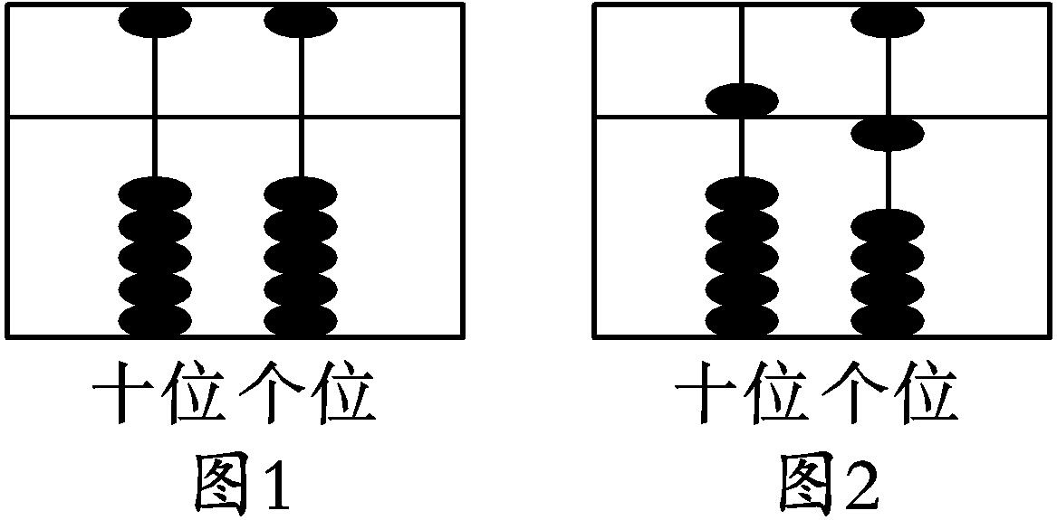
A.16 B.15 C.12 D.10
解析 由题意,拨动三枚算珠,有4种拨法:①个位拨动三枚,有2种结果:3,7;②十位拨动一枚,个位拨动两枚,有4种结果:12,16,52,56;③十位拨动两枚,个位拨动一枚,有4种结果:21,25,61,65;④十位拨动三枚,有2种结果:30,70.综上,拨动题图1算盘中的三枚算珠,可以表示不同整数的个数为2+4+4+2=12,故选C.
答案 C
3.(多选题)已知集合M={1,-2,3},N={-4,5,6,-7},从M,N这两个集合中各选一个元素分别记作a,b.则下列说法正确的有( )
A.$\frac{b}{a}$表示不同的正数的个数是6
B.$\frac{b}{a}$表示不同的比1小的数的个数是6
C.(a,b)表示x轴上方不同的点的个数是6
D.(a,b)表示y轴右侧不同的点的个数是6
解析 对于选项A,若a,b均为正,共有2×2=4个,若a,b均为负,共有1×2=2个,但$\frac{6}{3}=\frac{\text{-}4}{\text{-}2}$,所以共有5个,所以选项A错误;对于选项B,若$\frac{b}{a}$为正,显然均比1大,所以只需$\frac{b}{a}$为负即可,共有2×2+1×2=6个,所以选项B正确;对于选项C,要使(a,b)表示x轴上方的点,只需b为正即可,共有2×3=6个,所以选项C正确;对于选项D,要使(a,b)表示y轴右侧的点,只需a为正即可,共有2×4=8个,所以选项D错误,故选BC.
答案 BC
4.三边均为整数且最大边长为11的三角形有 个.
解析 另两边长分别用x,y表示,且不妨设1≤x≤y≤11.要构成三角形,需x+y≥12.当y=11时,x∈{1,2,…,11},有11个三角形;当y=10时,x∈{2,3,…,10},有9个三角形;……当y=6时,x=6,有1个三角形.故满足条件的三角形有11+9+7+5+3+1=36个.
答案 36
5.某单位职工义务献血,在体检合格的人中,O型血的有28人,A型血的有7人,B型血的有9人,AB型血的有3人.
(1)从中任选1人去献血,有多少种不同的选法?
(2)从四种血型的人中各选1人去献血,有多少种不同的选法?
解 从O型血的人中选1人有28种不同的选法;
从A型血的人中选1人有7种不同的选法;
从B型血的人中选1人有9种不同的选法;
从AB型血的人中选1人有3种不同的选法.
(1)任选1人去献血,即无论选哪种血型的哪一个人,“任选1人去献血”这件事情都可以完成,故用分类加法计数原理,有28+7+9+3=47种不同的选法.
(2)要从四种血型的人中各选1人,即从每种血型的人中各选出1人后,“各选1人去献血”这件事情才完成,故用分步乘法计数原理,有28×7×9×3=5 292种不同的选法.
6.有0,1,2,3,4五个数字,问:
(1)可以组成多少个无重复数字的四位密码?
(2)可以组成多少个无重复数字的四位数?
解 (1)完成“组成无重复数字的四位密码”这件事,可以分四个步骤:
第1步,选取左边第一个位置上的数字,有5种不同的选取方法;
第2步,选取左边第二个位置上的数字,有4种不同的选取方法;
第3步,选取左边第三个位置上的数字,有3种不同的选取方法;
第4步,选取左边第四个位置上的数字,有2种不同的选取方法.
由分步乘法计数原理知,可组成不同的四位密码共有N=5×4×3×2=120个.
(2)完成“组成无重复数字的四位数”这件事,可以分四个步骤:
第1步,从1,2,3,4中选取一个数字做千位数字,有4种不同的选取方法;
第2步,从1,2,3,4中剩余的三个数字和0共四个数字中选取一个数字做百位数字,有4种不同的选取方法;
第3步,从剩余的三个数字中选取一个数字做十位数字,有3种不同的选取方法;
第4步,从剩余的两个数字中选取一个数字做个位数字,有2种不同的选取方法.
由分步乘法计数原理,知可组成不同的四位数共有N=4×4×3×2=96个.
第2课时 分类加法计数原理与分步乘法计数原理的应用

课标定位  素养阐释 | 1.能够利用两个计数原理解决一些简单的实际问题.  2.通过运用两个计数原理解决问题的训练,提升数学运算、数学抽象以及数学建模等核心素养,培养分析问题、解决问题的能力.

自主预习新知导学
两个计数原理的应用
1.分类加法计数原理与分步乘法计数原理的区别与联系
内容 | 分类加法计数原理 | 分步乘法计数原理
关键词 | 分类 | 分步
本质 | 每类方法都能独立地完成这件事,它是独立的、一次性的且每次得到的是最后结果,用其中任何一种方法都可以做完这件事 | 任何一步都不能独立完成这件事,各个步骤中的方法互相依存,缺少任何一步也不能完成这件事,只有每一个步骤都完成才算做完这件事

续 表
各类(步)  的关系 | 各类方法之间是互斥的、并列的、独立的,即“分类互斥” | 各步之间是关联的、独立的,“关联”确保连续性,“独立”确保不重复,即“分步互依”

2.(1)某学生在书店对3本不同的书感兴趣,决定至少买其中的1本,则不同的购买方法有( )

A.3种 B.6种
C.7种 D.9种
(2)在1,2,3,4这四个数中任取数(不重复取)作和,则得到的不同的和共有( )
A.8个 B.9个
C.10个 D.5个
解析 (1)分3类:买1本书,买2本书,买3本书.各类的方法依次为3种、3种、1种,故不同的购买方法有3+3+1=7种,故选C.
(2)第1类,两个数的和是1+2=3,1+3=4,1+4=5,2+3=5,2+4=6,3+4=7;
第2类,三个数的和是1+2+3=6,1+2+4=7,1+3+4=8,2+3+4=9;
第3类,四个数的和是1+2+3+4=10,故得到不同的和为3,4,5,6,7,8,9,10,共有8个,故选A.
答案 (1)C (2)A

【思考辨析】
判断下列说法是否正确,正确的在后面的括号内画“√”,错误的画“×”.
(1)如果完成一件事情有n类不同的办法,在每一类中都有若干种不同的方法,那么完成这件事所有的方法为n类所有方法的和. ( )
(2)在分步乘法计数原理中,若事情是分n步完成的,则其中任何一步都不能完成这件事,只有所有步骤都完成后,才能完成这件事. ( )
(3)分类加法计数原理和分步乘法计数原理都是有关做一件事的不同方法的种类问题,两个计数原理可以看成相同的方法. ( )
答案 (1)√ (2)√ (3)×
合作探究释疑解惑
探究一元素可重复的计数问题
【例1】 (1)4名同学报名参加跑步、跳高、跳远三个比赛项目,每人限报一个,共有多少种不同的报名方法?
(2)4名同学争夺跑步、跳高、跳远三个比赛项目的冠军,共有多少种可能的结果?
解 (1)依题意,应该以“4名同学”为主体考虑,只有4名同学都报名确定了项目,这件事情才算完成,而每名同学的报名方法都有3种,由分步乘法计数原理,可得共有3×3×3×3=3⁴=81种报名方法.
(2)依题意,应该以“三个冠军”为主体考虑,只有三个冠军都确定了得主,这件事情才算完成,而每项冠军的得主都有4种情况,由分步乘法计数原理,可得共有4×4×4=4³=64种可能的结果.


选准主体,解决元素可重复的计数问题
利用分步乘法计数原理解决实际问题,通常情况下,每一步中可用的方法都是不重复的,即每一步中的方法数各不相同,但在有些实际问题中,每一步可用的方法允许重复,亦即元素可重复利用,因此每一步中的方法数相同.解决这类问题时,关键是选准主体元素,“一定会……”“必须要……”的是主体元素,只有每个主体元素都确定方法数后,这件事情才算完成,从而可运用分步乘法计数原理解决问题.
【变式训练1】 (1)5名同学报名参加两个课外活动小组,每名同学限报其中的一个小组,则不同的报名方法共有( )

A.10种 B.20种
C.25种 D.32种
(2)某公交车上有6名乘客,沿途4个车站,则乘客下车的可能方式有( )
A.6⁴种 B.4⁶种
C.24种 D.360种
解析 (1)依题意,应该以“5名同学”为主体考虑,每名同学都有2种选择,根据分步乘法计数原理,可得不同的报名方法共有2⁵=32种,故选D.
(2)由题意,每名乘客都肯定要下车,但某个车站可能没有乘客下车,因此以乘客为主体考虑,每名乘客都有4种选择,故乘客下车的可能方式有4×4×4×4×4×4=4⁶种,故选B.
答案 (1)D (2)B
探究二有限制条件的计数问题
【例2】 若甲、乙、丙三名同学计划利用寒假从A,B,C,D这4处景点中任选1处景点旅游,每人彼此独立地选景点游玩,且A必须有人去,则不同的选择方法有( )
A.16种 B.18种 C.37种 D.40种
解析 (方法1:直接法)满足题意的不同的选择方法有以下三类
(1)三名同学中只有一名同学去A,这时分两步完成:第一步,选一名同学去A,有3种方法;第二步,剩下的两名同学分别从B,C,D中任选1处景点旅游,有3²=9种方法.根据分步乘法计数原理,一共有3×3²=27种选择方法.
(2)三名同学中有两名同学去A,这时分两步完成:第一步,选两名同学去A:甲乙、甲丙、乙丙,有3种方法;第二步,剩下的一名同学从B,C,D中任选1处景点旅游,有3种方法.根据分步乘法计数原理,一共有3×3=9种选择方法.
(3)三名同学都去A,只有1种选择方法.
综上,由分类加法计数原理可知一共有27+9+1=37种不同的选择方法.
(方法2:间接法)三名同学去4处景点,若没有特别要求,则每名同学都有4种选择方法,一共有4³=64种选择方法;其中如果没有人去A,那么三名同学只去3处景点,一共有3³=27种选择方法,故A必须有人去时,共有64-27=37种不同的选择方法.
答案 C


求解有限制条件的计数问题的基本方法
(1)直接法:先按照限制条件进行分类,在每一类情况中,运用两个计数原理求出所有符合要求的方法种数,再根据分类加法计数原理,将每一类中的方法数相加即得结果.
(2)间接法:先不考虑限制条件,运用两个计数原理求出所有可能的方法种数,再求出不满足限制条件时的方法种数,相减即得所求结果.
【变式训练2】 某班从6人中选出4人参加学校举办的数学、物理、化学、生物学课外活动,每人只能参加其中一项,且每项课外活动都有人参加,其中甲、乙两人都不能参加化学课外活动,则不同的参加课外活动方案的种数为( )

A.94 B.180
C.240 D.286
解析 第一步,因为甲、乙两人都不能参加化学课外活动,所以从剩下的4人中选1人参加化学课外活动,共有4种选法;第二步,在剩下的5人中任选3人参加数学、物理、生物学课外活动,共有5×4×3=60种选法.由分步乘法计数原理,得不同参加课外活动方案的种数为4×60=240,故选C.
答案 C
探究三涂色问题
【例3】 如图,用红、黄、绿、黑4种不同的颜色给五个区域涂色,要求相邻的两个区域的颜色都不相同,则有多少种不同的涂色方法?
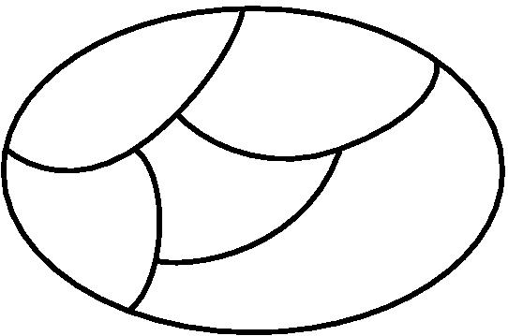
解 给图中区域标上记号A,B,C,D,E,如图.
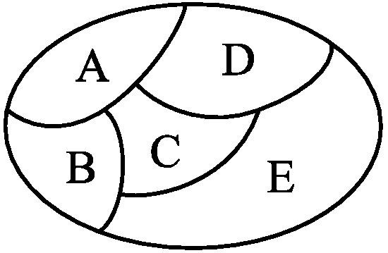
当B与D同色时,有4×3×2×1×2=48种不同的涂色方法;
当B与D不同色时,有4×3×2×1×1=24种不同的涂色方法.
故共有48+24=72种不同的涂色方法.

1.如图,现有5种不同颜色要对四个区块进行着色,要求有公共边界的两个区块不能用同一种颜色,则不同的着色方案数为 .
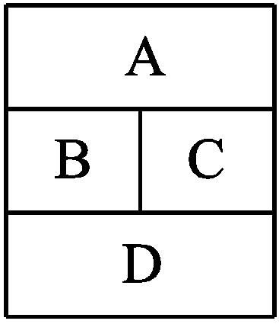
解析 按A,B,C,D顺序着色,A区块有5种着色方案,B区块有4种着色方案,C区块有3种着色方案,D区块有3种着色方案,故不同的着色方案数为5×4×3×3=180.
答案 180
2.如图,该几何体由三棱锥P-ABC与三棱柱ABC-A₁B₁C₁组合而成,现用3种不同颜色对这个几何体的表面涂色(底面A₁B₁C₁不涂色),要求相邻的面均不同色,则不同的涂色方案共有( )
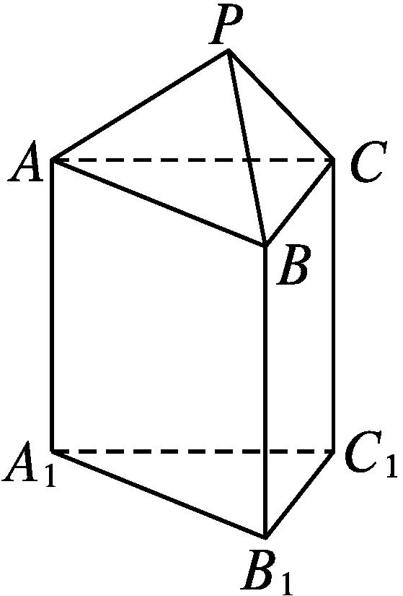
A.36种 B.24种
C.12种 D.9种
解析 第1步:涂三棱锥P-ABC的三个侧面,因为要求相邻的面均不同色,所以共有3×2×1=6种不同的涂法,第2步:涂三棱柱ABC-A₁B₁C₁的三个侧面,先涂侧面AA₁B₁B有2种涂法,再涂侧面BB₁C₁C和侧面CC₁A₁A都只有1种涂法,所以涂三棱柱的三个侧面共有2×1×1=2种不同的涂法,所以不同的涂色方案共有6×2=12种,故选C.
答案 C


解决涂色问题的基本策略
(1)选择正确的涂色顺序,按顺序逐一涂色,弄清每一区域涂色的方法数,根据分步乘法计数原理进行计算;若图形不规则,则往往从某一区域开始涂色;如果图形具有一定的对称性,那么可以先对涂色方案进行分类,对每一类再进行分步涂色,利用分类加法计数原理与分步乘法计数原理进行计算求解.
(2)按照涂色实际所用的颜色数分类求解,在每一类中,运用分步乘法计数原理计算,最后用分类加法计数原理得到所有涂色的方法数.
(3)对空间几何体的涂色问题,可将空间问题平面化,转化为平面区域的涂色问题进行解决.
【变式训练3】 某学校高二数学兴趣小组给一个底面边长互不相等的直四棱柱容器的侧面和下底面染色,提出如下的“四色问题”:要求相邻两个面不得使用同一种颜色,现有4种颜色可供选择,则不同的染色方案有( )
A.18种 B.36种 C.48种 D.72种
解析 若选择4种颜色,则前后侧面或左右侧面用1种颜色,其他3个面,用剩下的3种颜色,所以有2×4×3×2×1=48种;若选择3种颜色,则前后侧面用1种颜色,左右侧面用另1种颜色,下底面用剩下的1种颜色,所以有4×3×2=24种.综上,不同的染色方案有24+48=72种.
答案 D
易错辨析
忽略题目中的隐含条件而致错
【典例】 某外语组有9人,每人至少会英语和日语中的一门,其中7人会英语,3人会日语,从中选出会英语和日语的各1人,则不同的选法有 种.
错解 第1步,从会英语的7人中选1人,有7种选法;第2步,从会日语的3人中选1人,有3种选法.故共有7×3=21种不同的选法.
答案 21
以上解答过程中都有哪些错误?出错的原因是什么?你如何改正?你如何防范?
提示 错误的根本原因在于忽视了其中有1人既会英语又会日语这一隐含条件,从而导致解题错误.
正解 依题意得,既会英语又会日语的有7+3-9=1人,6人只会英语,2人只会日语.
第1类,从只会英语的6人中选1人有6种方法,此时选会日语的有3种方法.
由分步乘法计数原理得选法种数为6×3=18;
第2类,从不只会英语的1人中选1人有1种方法,此时选会日语的有2种方法.
由分步乘法计数原理得选法种数为1×2=2.
由分类加法计数原理,可知不同选法共有18+2=20种.
答案 20


解答此类问题的关键是确定好分类的标准,合理恰当地进行分类,而且要做到不重不漏,利用分类加法(分步乘法)计数原理进行解决.
【变式训练】 在7名学生中,有3名会下象棋但不会下围棋,有2名会下围棋但不会下象棋,另2名既会下象棋又会下围棋.现从7人中选2人同时参加象棋比赛和围棋比赛,共有多少种不同的选法?
解 选参加象棋比赛的学生有两种方法:在只会下象棋的3人中选或在既会下象棋又会下围棋的2人中选.
选参加围棋比赛的学生也有两种选法:在只会下围棋的2人中选或在既会下象棋又会下围棋的2人中选.
互相搭配,可得四类不同的选法.
第1类,从3名只会下象棋的学生中选1名参加象棋比赛,同时从2名只会下围棋的学生中选1名参加围棋比赛,有3×2=6种选法;
第2类,从3名只会下象棋的学生中选1名参加象棋比赛,同时从2名既会下象棋又会下围棋的学生中选1名参加围棋比赛,有3×2=6种选法;
第3类,从2名只会下围棋的学生中选1名参加围棋比赛,同时从2名既会下象棋又会下围棋的学生中选1名参加象棋比赛,有2×2=4种选法;
第4类,2名既会下象棋又会下围棋的学生分别参加象棋比赛和围棋比赛,有2种选法.
故共有6+6+4+2=18种选法.
随堂练习
1.把3个不同的小球任意放到4个不同的盒子中,所有可能的放法共有( )

A.24种 B.4种
C.4³种 D.3⁴种
解析 第1个小球放到盒子中有4种放法,第2个小球放到盒子中也有4种放法,第3个小球放到盒子中也有4种放法.把这3个小球放完,就做完了这件事情,由分步乘法计数原理可得共有4³种方法,故选C.
答案 C
2.某学校高二年级的3个班级将要去甲、乙、丙、丁4个工厂参观学习,要求每个班只能去1个工厂参观学习,且甲工厂必须有班级去参观学习,则不同的参观方案有( )
A.16种 B.27种
C.37种 D.48种
解析 每个班级都可以从这4个工厂中选1个参观学习,各有4种选择,根据分步乘法计数原理,共有4³=64种参观方案,若甲工厂没有班级参观学习,此时每个班级都可以从其余3个工厂中选1个参观学习,各有3种选择,共有3³=27种参观方案,所以甲工厂必须有班级去参观学习时,不同的参观方案有64-27=37种,故选C.
答案 C
3.某校高一年级有四个班,四位老师各教一个班的数学.在该年级某次数学考试中,要求每位数学老师均不在本班监考,则不同的安排监考的方法种数为( )
A.8 B.9
C.12 D.24
解析 设四个班分别是A,B,C,D,对应的数学老师分别是a,b,c,d.让a老师先选,可从B,C,D班中选一个,有3种选法,不妨假设a老师选的是B,则b老师从剩下的三个班级中任选一个,有3种选法,剩下的两位老师都只有1种选法.由分步乘法计数原理,知共有3×3×1×1=9种不同的安排方法,故选B.
答案 B
4.
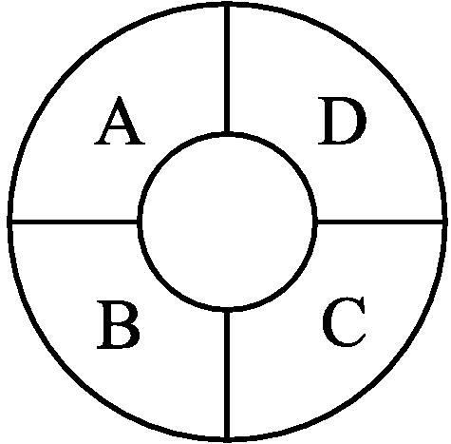
如图,一环形花坛分成A,B,C,D,共4个区域.现有4种不同的花供选种,要求在每个区域里种1种花,且相邻的2个区域种不同的花,则不同的种法有 种.
解析 A,C区域种同样的花时,A,C区域有4种种法,B区域有3种种法,D区域有3种种法;A,C区域种不同的花时,A区域有4种种法,C区域有3种种法,B区域有2种种法,D区域有2种种法.
故一共有4×3×3+4×3×2×2=84种不同的种法.
答案 84
课后训练巩固提升
1.甲、乙、丙、丁4名同学到3个不同的景点旅游,每人只选择1个景点,则不同的选择种数为( )

A.3⁴ B.4³
C.24 D.12
解析 每人都有3种选择,根据分步乘法计数原理可知,共有3×3×3×3=3⁴种不同的选择,故选A.
答案 A
2.某县科技特派员带着A,B,C三个项目进驻某村,对该村的甲、乙、丙、丁四户进行产业帮扶,经过前期实际调研得知,这四户选择A,B,C三个项目的意向如表:
项目 | A | B | C
农户 | 甲、乙、丙、丁 | 甲、乙、丙 | 丙、丁

若每户只能从自己已登记的选择意向项目中随机选取一个,且每个项目至多有两户选择,则不同的选法种数有 ( )
A.24种 B.16种
C.10种 D.8种
解析 以选C项目的户数(2,1,0)为标准分为3类:第1类,C项2户,有4种选法;第2类,C项1户,若是丁有6种选法,若是丙则有3种选法,共有9种选法;第3类,C项0户,有3种选法.故由分类加法计数原理知共有4+9+3=16种选法.
答案 B
3.已知甲的车牌尾数为9,他的四位同事的车牌尾数分别为0,2,1,5,为遵守当地某月5日至9日5天的限行规定(奇数日车牌尾数为奇数的车通行,偶数日车牌尾数为偶数的车通行),五人商议拼车出行,每天任选一辆符合规定的车,但甲的车最多只能用一天,则不同的用车方案种数为 ( )
A.64 B.80
C.96 D.120
解析 由题意,从5日至9日,有3天奇数日,2天偶数日,第一步,安排偶数日出行,每天都有2种选择,共有2×2=4种不同的选择;第二步,安排奇数日出行,可分为两类:(1)选1天安排甲的车,共有3×2×2=12种不同的选择;(2)不安排甲的车,每天都有2种选择,共有2×2×2=8种不同的选择.综上可得,不同的用车方案种数为4×(12+8)=80,故选B.
答案 B
4.如图,给六个区域进行染色,每个区域只染1种颜色,且相邻的区域不同色.若有3种不同颜色可供选择,则不同的染色方案共有( )
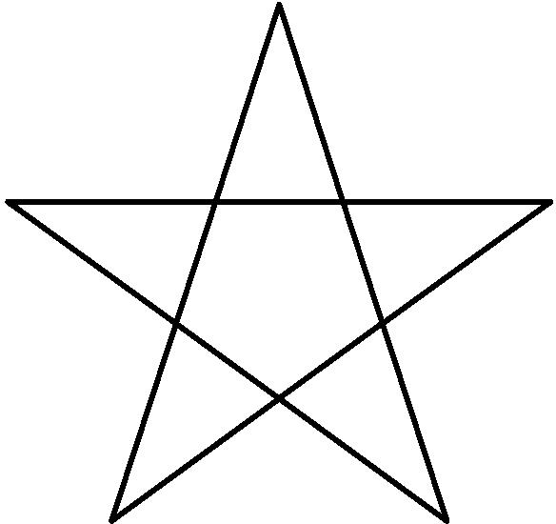
A.48种 B.64种
C.96种 D.108种
解析 先染中间的区域,有3种方案,再染5个三角形区域,有2⁵种方案,则总方案数为96,故选C.
答案 C
5.某学校有东、南、西、北四个校门,现对进入四个校门做出如下规定:学生只能从东门或西门进入校园,教师只能从南门或北门进入校园.现有2名教师和4名学生要进入校园(不分先后顺序),则他们进入校园的方式共有( )
A.12种 B.24种
C.48种 D.64种
解析 因为学生只能从东门或西门进入校园,所以4名学生进入校园的方式共2⁴=16种.
因为教师只可以从南门或北门进入校园,
所以2名教师进入校园的方式共有2²=4种,
故进入校园的方式共有16×4=64种,故选D.
答案 D
6.(多选题)有4位同学报名参加三个不同的社团,则下列说法正确的是( )
A.每位同学限报其中一个社团,则不同的报名方法共有3⁴种
B.每位同学限报其中一个社团,则不同的报名方法共有4³种
C.每个社团限报一个人,则不同的报名方法共有24种
D.每个社团限报一个人,则不同的报名方法共有3³种
解析 对于A选项,第1个同学有3种报名方法,第2个同学有3种报名方法,后面的2个同学也都有3种报名方法,根据分步乘法计数原理共有3⁴种报名方法,A正确,B错误;
对于C选项,每个社团限报一个人,则第1个社团有4种选择,第2个社团有3种选择,第3个社团有2种选择,根据分步乘法计数原理共有4×3×2=24种报名方法,C正确,D错误.
故选AC.
答案 AC
7.(多选题)用0,1,2,3,4这五个数字组成无重复数字的自然数,如果十位上的数字比百位上的数字和个位上的数字都小,则称这个数为“凹数”,如301,4 213等都是“凹数”,则下列结论中正确的是( )
A.组成的三位数的个数为60
B.在组成的三位数中,偶数的个数为30
C.在组成的三位数中,“凹数”的个数为20
D.在组成的三位数中,“凹数”的个数为30
解析 对于A,因为百位数上的数字不能为0,所以组成的三位数的个数为4×4×3=48,故A错误;
对于B,将所有三位数中的偶数分为两类,①个位数为0,则有4×3=12种,②个位数为2或4,则有2×3×3=18种,所以在组成的三位数中,偶数的个数为12+18=30,故B正确;
对于C,D,将这些“凹数”分为三类:①十位为0,则有4×3=12种;②十位为1,则有3×2=6种;③十位为2,则有2×1=2种,所以在组成的三位数中,“凹数”的个数为12+6+2=20,故C正确,D错误.故选BC.
答案 BC
8.如图,将4种不同的颜色涂入图中的矩形A,B,C,D中,要求相邻的矩形涂色不同,则不同的涂法有 种.
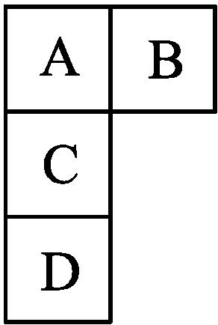
解析 先涂A,则A有4种涂法,B有3种涂法,C有3种涂法,D有3种涂法,共有4×3×3×3=108种涂法.
答案 108
9.若三角形的三边长均为正整数,其中一边长为4,另外两边长分别为b,c,且满足b≤4≤c,则这样的三角形有 个.
解析 当b=1时,c=4;当b=2时,c=4,5;当b=3时,c=4,5,6;当b=4时,c=4,5,6,7.故共有10个这样的三角形.
答案 10
10.将A,B,C,D四名同学按一定的顺序排成一行,要求自左向右,A不排在第一,B不排在第二,C不排在第三,D不排在第四,试写出他们四个人所有不同的排法.
解 因为A不排在第一,所以第一只能排B,C,D中的一个,据此可分为三类:
(1)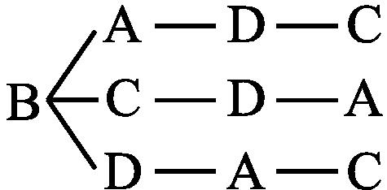 (2)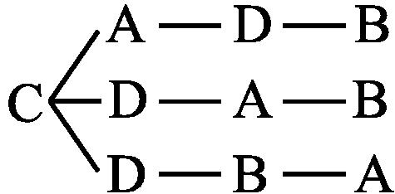
(3)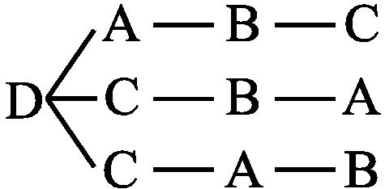
由此可写出所有的排法:BADC,BCDA,BDAC,CADB,CDAB,CDBA,DABC,DCBA,DCAB.四个人共有9种不同的排法.
11.某乒乓球队的10名队员中有3名主力队员,派5名队员参加比赛,3名主力队员要安排在第一、三、五位置,从其余7名队员中选2名安排在第二、四位置,则不同的出场安排共有多少种?
解 按出场位置顺序逐一安排:
第一位置有3种安排方法;
第二位置有7种安排方法;
第三位置有2种安排方法;
第四位置有6种安排方法;
第五位置有1种安排方法.
由分步乘法计数原理知,不同的出场安排方法有3×7×2×6×1=252种.
12.某人有4种颜色的灯泡(每种颜色的灯泡足够多),要在如图所示的6个点A,B,C,A₁,B₁,C₁上各装一个灯泡,要求同一条线段两端的灯泡不同色,则每种颜色的灯泡都至少用一个的安装方法共有多少种?
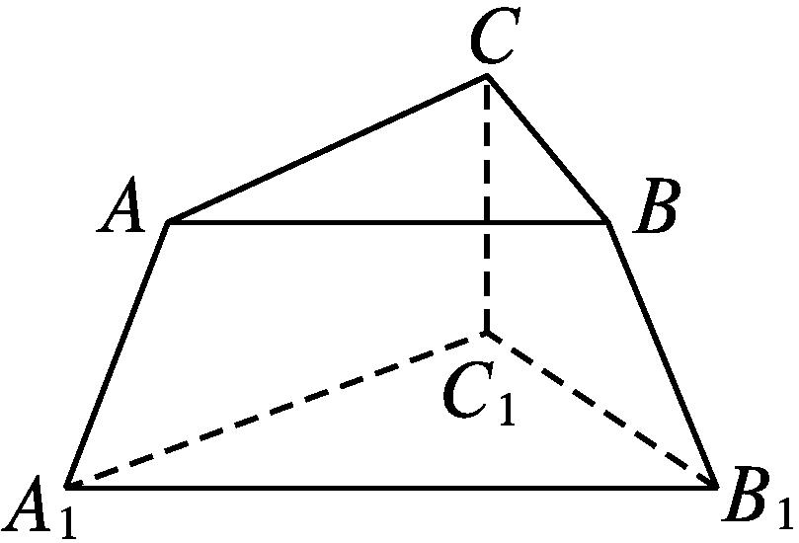
解 第1步,在点A₁,B₁,C₁上安装灯泡,A₁有4种方法,B₁有3种方法,C₁有2种方法,共有4×3×2=24种方法.
第2步,从A,B,C中选一个点安装第4种颜色的灯泡,有3种方法.
第3步,给剩余的两个点安装灯泡,共有3种方法,由分步乘法计数原理可得,共有4×3×2×3×3=216种方法.
6.2 排列与组合
6.2.1 排列

课标定位  素养阐释 | 1.理解排列的概念.  2.掌握两个排列相同的充要条件.  3.能正确写出一些简单问题的所有排列.  4.通过排列概念的学习,提升数学抽象和数学建模的素养.

自主预习新知导学
排列的概念
1.为提高员工的身体素质,某公司举行职工运动会,其中编务部(A)、营销部(B)、行政部(C)参加篮球比赛,试按名次顺序列举所有可能的结果.
提示 ABC,ACB,BAC,BCA,CAB,CBA.
2.(1)排列的概念:一般地,从n个不同元素中取出m(m≤n)个元素,并按照一定的顺序排成一列,叫做从n个不同元素中取出m个元素的一个排列.
(2)根据排列的定义,两个排列相同的充要条件是:两个排列的元素完全相同,且元素的排列顺序也相同.
3.下列问题中,是排列问题的是( )
A.由1,2,3,4这4个数字可组成多少个无重复数字的四位数
B.从60人中选11人组成足球队,共有多少种组队方法
C.从100人中选2人抽样调查,共有多少种选法
D.从1,2,3,4,5中选2个数,共能组成多少个不同的集合
解析 选项A中组成的四位数与数字的排列顺序有关,选项B,C,D只需取出元素即可,与元素的排列顺序无关.
答案 A
【思考辨析】
判断下列说法是否正确,正确的在后面的括号内画“√”,错误的画“×”.
(1)若两个排列的元素相同,则这两个排列是相同的排列. ( )
(2)在一个排列中,若交换两个元素的位置,则该排列不发生变化. ( )
(3)同一个排列中,同一个元素不能重复出现. ( )
答案 (1)× (2)× (3)√
合作探究释疑解惑
探究一排列的概念
【例1】 判断下列问题是不是排列问题.
(1)从6个小组中选2个小组分别去植树和种菜,共有多少种不同的安排方式?
(2)从6个小组中选2个小组去种菜,共有多少种不同的安排方式?
(3)从全班45名学生中选10人组成一个学习小组,共有多少种不同的组成方法?
(4)从全班45名学生中选3人分别担任班长、学习委员、生活委员,共有多少种不同的安排方式?
解 (1)植树和种菜是不同的,存在顺序问题,属于排列问题.
(2)(3)不存在顺序问题,不属于排列问题.
(4)中每个人的职务不同,存在顺序问题,属于排列问题.
故在上述各题中(1)(4)属于排列问题.


判断一个具体问题是不是排列问题,就看取出元素后排列是有序的还是无序的,而检验它是否有序的依据就是变换元素的“位置”(这里的“位置”应视具体问题的性质和条件来决定),看其结果是否有变化,有变化就是排列问题,无变化就不是排列问题.
【变式训练1】 判断下列问题是不是排列问题.
(1)从2,3,5,7,9中任取两个数分别作为对数的底数与真数,可得多少个不同的对数?
(2)空间中有10个点,任意3个点不共线,任意4个点不共面,则这10个点共可组成多少个不同的四面体?
(3)某部门有10名优秀员工,5名实习生,该部门领导决定选5名优秀员工对5名实习生实行一帮一活动,共有多少种不同的安排方式?
(4)在某班级中选出3名女同学和3名男同学组成一个学习小组,共有多少种不同的安排方式?
解 (1)对数的底数与真数不同,所得的结果不同,是排列问题.
(2)四面体与4个顶点的顺序无关,不是排列问题.
(3)选出的5名优秀员工与5名实习生进行一帮一活动与顺序有关,是排列问题.
(4)选出的3名女同学和3名男同学组成一个学习小组与顺序无关,不是排列问题.
探究二写出简单问题的所有排列
【例2】 (1)从1,2,3,4这四个数中任取两个数,则可组成不同的两位数有( )

A.9个 B.12个
C.15个 D.18个
(2)A,B,C,D四个人坐成一排照相,有多少种不同的坐法?将它们列举出来.
(1)解析 用树形图表示为
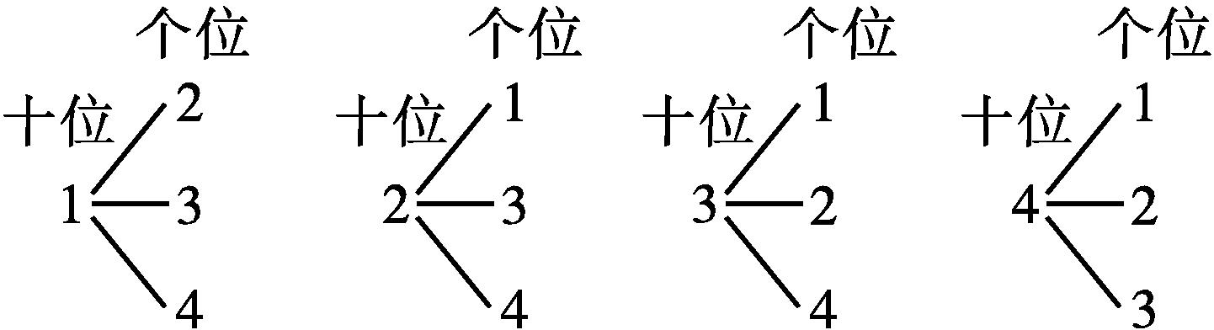
由此可知共有12个.
答案 B
(2)解 先安排A有4种坐法,再安排B有3种坐法,接着安排C有2种坐法,最后安排D有1种坐法,由分步乘法计数原理,有4×3×2×1=24种不同的坐法.
画出的树形图如图所示.
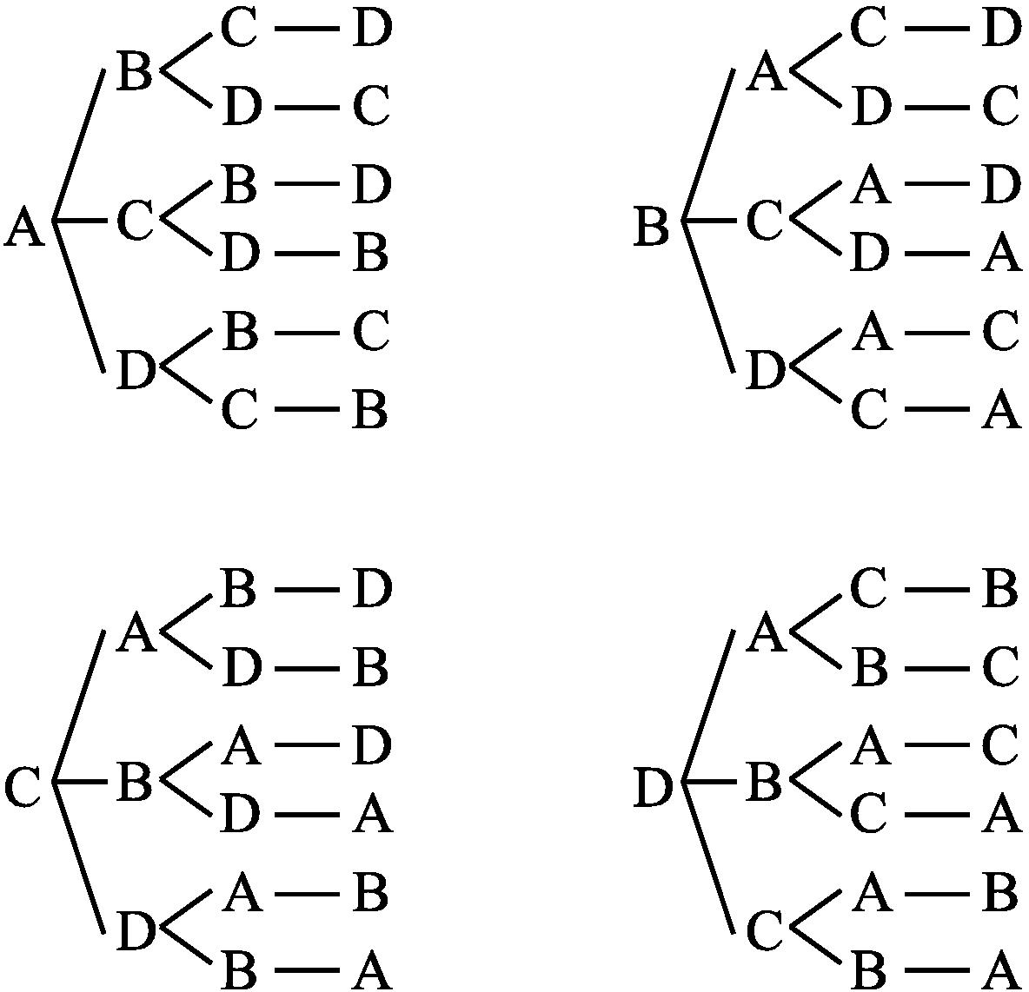

在本例(2)中,若在条件中再增加“A不坐两头”,则结论如何?
解 画出的树形图如图所示.
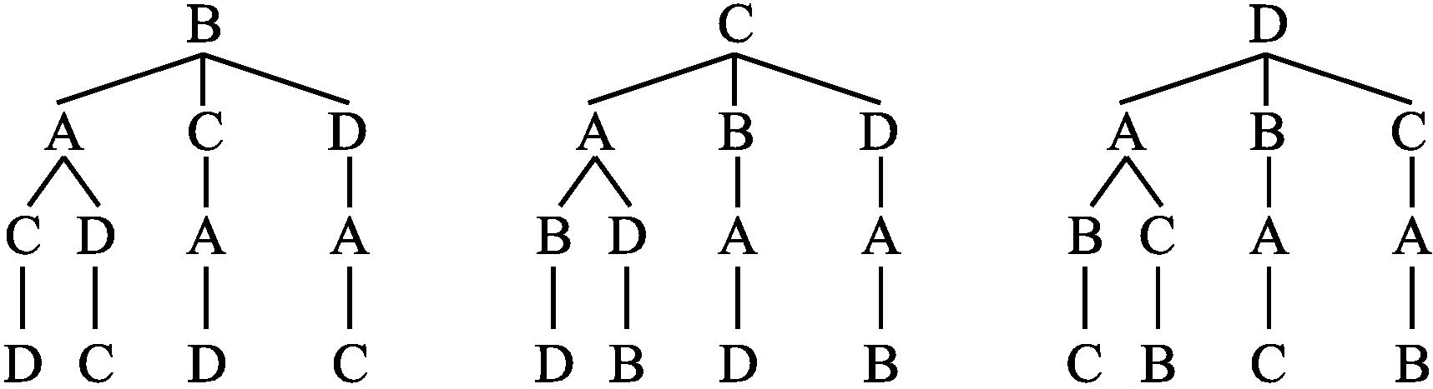
故所有可能的坐法为BACD,BADC,BCAD,BDAC,CABD,CADB,CBAD,CDAB,DABC,DACB,DBAC,DCAB,共12种.


利用“树形图”法解决简单排列问题的适用范围及策略
(1)适用范围:“树形图”在解决排列元素个数不多的问题时,是一种比较有效的表示方式.
(2)策略:在操作中先将元素按一定顺序排出,以再安排哪个元素为分类标准进行分类,接着安排第二个元素,并按此元素分类,依次进行,直到完成一个排列,这样能做到不重不漏,最后按树形图写出排列.
【变式训练2】 (1)由1,2,3,4这四个数字组成的首位数字是1,且恰有三个相同数字的四位数有( )
A.9个 B.12个
C.15个 D.18个
(2)甲、乙、丙、丁四个民航机场之间的直达航线,需要准备多少种不同的飞机票?将它们列出来.
(1)解析 要求首位数字是1,且恰有三个相同的数字,用树形图表示为
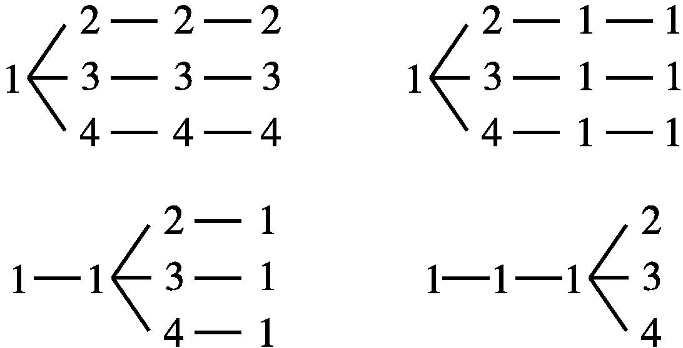
由此可知共有12个.
答案 B
(2)解 先确定起点,有4种方法,再确定终点,有3种方法.
由分步乘法计数原理,知共需要4×3=12种不同的机票.列举如下:
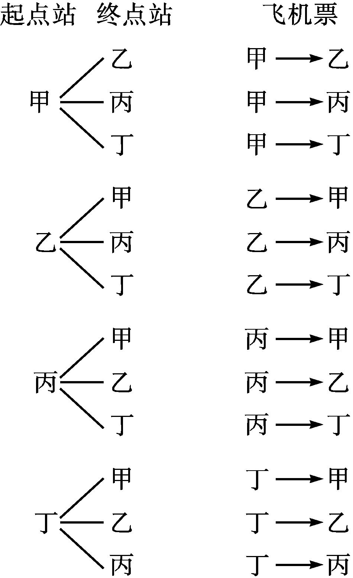
探究三用计数原理解决排列的个数问题
【例3】 (1)用数字1,2,3,4,6可以组成无重复数字的五位偶数有( )

A.48个 B.64个
C.72个 D.90个
(2)现从8名学生干部中选出3名同学分别参加三个不同的夏令营活动,则不同的选派方案的种数是 .
解析 (1)用数字1,2,3,4,6组成无重复数字的五位偶数,可看作5个元素的排列问题,先排个位数字,有3种方法,再排其他各位,分别有4,3,2,1种不同的方法,由分步乘法计数原理,可知一共能组成3×4×3×2×1=72个无重复数字的五位偶数,故选C.
(2)从8名学生干部中选出3名同学分别参加三个不同的夏令营活动,可看作从8个元素中取出3个元素的排列问题,由分步乘法计数原理可知一共有8×7×6=336种不同的方案.
答案 (1)C (2)336


利用分步乘法计数原理解决排列个数问题
排列问题,一般都与顺序有关,因此必须分步完成,所以对于简单的排列问题,可利用分步乘法计数原理解决计数问题.求解时,注意确定正确的步骤,还要注意有无特别的限制条件.
【变式训练3】 某车展期间,某调研机构准备从5人中安排3人分别去调查E1馆、E3馆、E4馆的参观人数,则不同的安排方法种数为 .
解析 由题意可知,这是从5个元素中选3个元素的排列问题,所以安排方法有5×4×3=60种.
答案 60
思想方法
树形图法在解决简单排列问题中的应用
【典例】 在1,2,3,4的排列a₁a₂a₃a₄中,满足a₁>a₂,a₃>a₂,a₃>a₄的排列个数是 .
解析 首先注意a₁位置的数比a₂位置的数大,可以借助树形图进行筛选.满足a₁>a₂的树形图是
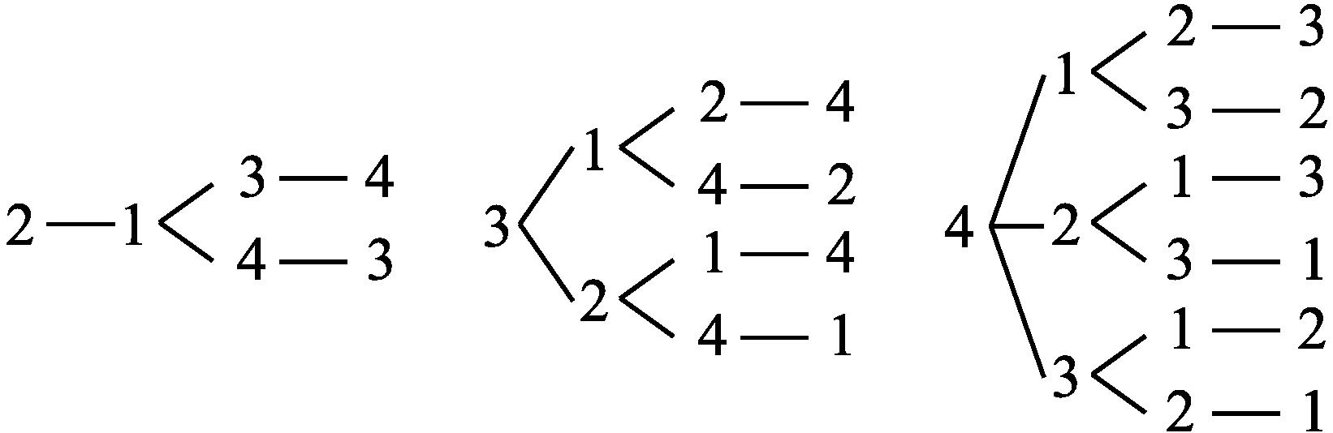
其次满足a₃>a₂的树形图是
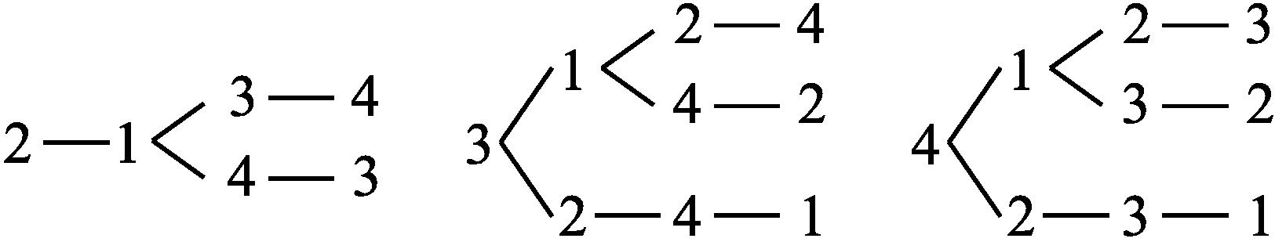
最后满足a₃>a₄的排列有2143,3142,3241,4132,4231,共5个.
答案 5
【变式训练】 有两张卡片,一张卡片的正、反面分别写上1,2,另一张卡片的正、反面分别写上4,5,将它们并排组成两位数,则不同的两位数的个数为 .
解析 写有1和2的卡片在前,则有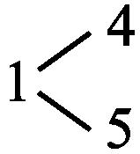,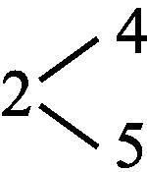共4种;写有4和5的卡片在前,则有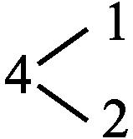,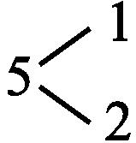共4种,因此共有8个不同的两位数.
答案 8
随堂练习
1.下列问题属于排列问题的是( )
①从10人中选2人分别去种树和扫地,共有多少种不同的安排方式
②从10人中选2人去扫地,共有多少种不同的安排方式
③从某班上30名男生中选出5人组成一个篮球队,共有多少种不同的组成方法
④从数字5,6,7,8中任取两个不同的数作幂运算,共有多少种不同的结果
A.①④ B.①②
C.④ D.①③④
解析 由排列的定义知,①④为排列问题.
答案 A
2.A,B,C三名同学照相留念,成“一”字形排列,所有排列的方法种数为( )
A.3种 B.4种 C.6种 D.12种
解析 所有的排法有:A—B—C,A—C—B,B—A—C,B—C—A,C—A—B,C—B—A,共6种.
答案 C
3.从5名男生和2名女生中选出5人分别担任语文、数学、英语、物理、化学学科的课代表,则不同的选法共有 种.
解析 由题意知,从7人中选出5人担任5个学科的课代表,共有7×6×5×4×3=2 520种不同的选法.
答案 2 520
4.从0,1,2,3这四个数字中,每次取出三个不同的数字排成一个三位数,写出其中大于200的所有三位数.
解 大于200的三位数的首位是2或3,于是大于200的三位数有201,203,210,213,230,231,301,302,310,312,320,321.
课后训练巩固提升
1.已知下列问题:
①从甲、乙、丙3名同学中选出2名同学分别参加数学学习小组和物理学习小组,共有多少种不同的安排方式
②从甲、乙、丙3名同学中选出2名同学分别担任学习委员和团委书记,共有多少种不同的安排方式
③从a,b,c,d这4个字母中取出2个字母,共有多少种取法
④从1,2,3,4这4个数字中取出2个数字可以组成多少个不同的两位数
其中是排列问题的有( )

A.①④ B.①②④
C.③ D.①③
解析 ①是排列问题,2名同学参加的学习小组与顺序有关;
②是排列问题,2名同学担任的职务与顺序有关;
③不是排列问题,取出的2个字母与顺序无关;
④是排列问题,取出的2个数字还需要按顺序排列.
答案 B
2.(多选题)从1,2,3,4四个数中,任选两个数做以下数学运算,并分别计算它们的结果.在这些问题中,相应运算可以看作排列问题的有( )
A.加法 B.减法
C.乘法 D.除法
解析 因为加法和乘法满足交换律,所以选出两个数做加法和乘法时,结果与两数位置无关,故不是排列问题,而减法、除法与两数的位置有关,故是排列问题,故选BD.
答案 BD
3.从5本不同的书中选2本送给2名同学,每人1本,则不同的送书方法的种数为( )
A.5 B.10
C.20 D.60
解析 此问题相当于从5个不同元素中取出2个元素的排列,
所以由分步乘法计数原理可得共有5×4=20种不同的送书方法,故选C.
答案 C
4.有5名同学被安排在周一至周五值日,已知同学甲只能在周一值日,那么5名同学值日顺序的编排方案共有( )
A.12种 B.24种
C.48种 D.120种
解析 这是5个元素的排列问题,周一只能安排甲,周二至周五安排其余4名同学,根据分步乘法计数原理,可知值日顺序的编排方案共有1×4×3×2×1=24种,故选B.
答案 B
5.若把英语单词“word”的字母顺序写错了,则可能出现的错误共有( )
A.24种 B.23种
C.12种 D.11种
解析 w,o,r,d的排列共有4×3×2×1=24种,其中排列“word”是正确的,其余均错,故错误的有24-1=23种.
答案 B
6.三人互相传球,由甲开始发球,并作为第一次传球,经过5次传球后,球仍回到甲手中,则不同的传球方式共有 ( )
A.6种 B.10种
C.8种 D.16种
解析 记另外两人为乙、丙,若甲第一次把球传给乙,则不同的传球方式有
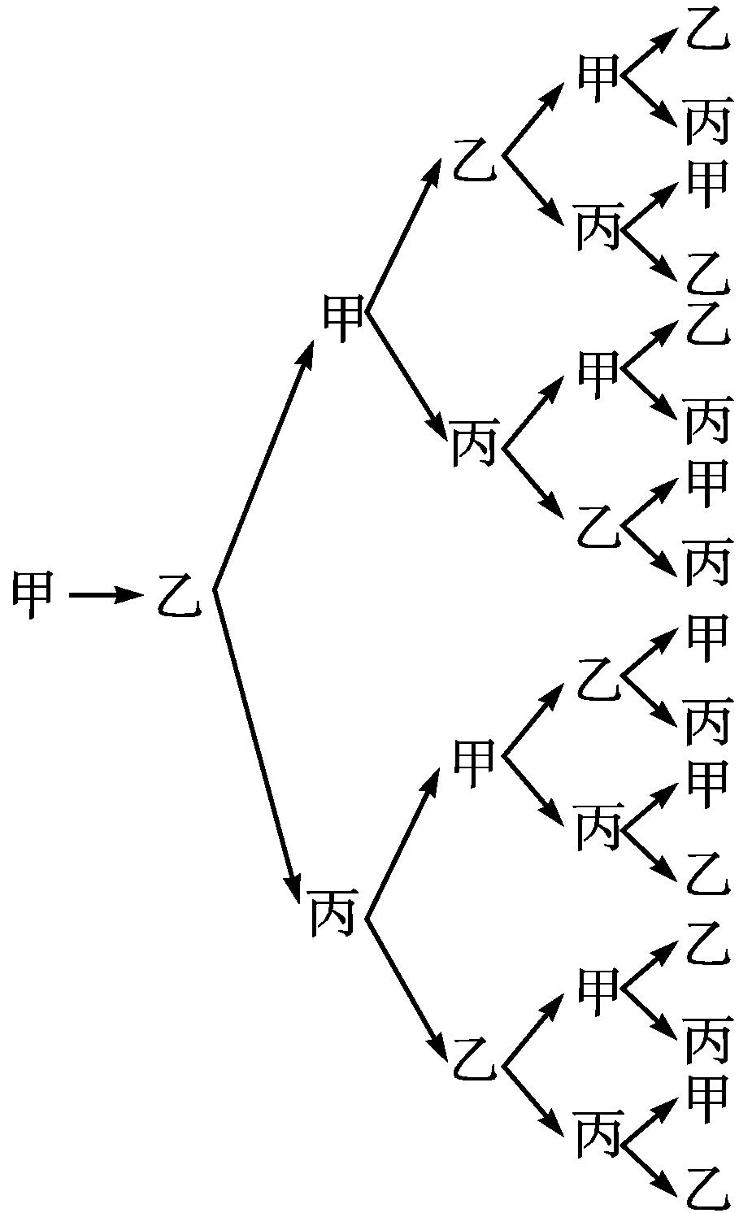
其中经过5次传球后,球仍回到甲手中的有5种不同的传球方式,同理若甲第一次把球传给丙也有5种不同的传球方式,故共有10种不同的传球方式.
答案 B
7.现有8种不同的菜种,任选4种种在不同土质的4块地上,则有 种不同的种法.(用数字作答)
解析 将4块不同土质的地看作4个不同的位置,从8种不同的菜种中任选4种种在4块不同土质的地上,则本题即为从8个不同元素中任选4个元素的排列问题.故不同的种法共有8×7×6×5=1 680种.
答案 1 680
8.有3名司机,3名售票员要分配到3辆公共汽车上,使每辆公共汽车上有1名司机和1名售票员,则可能的分配方法有 种.
解析 由题意知,司机、售票员各有3×2×1=6种安排方法,由分步乘法计数原理知共有6×6=36种不同的分配方法.
答案 36
9.写出下列问题的所有排列.
(1)甲、乙、丙、丁四名同学站成一排;
(2)从编号为1,2,3,4,5的五名同学中选出两名同学任正、副班长.
解 (1)四名同学站成一排,共有24个不同的排列,它们是甲乙丙丁,甲丙乙丁,甲丁乙丙,甲乙丁丙,甲丙丁乙,甲丁丙乙;乙甲丙丁,乙甲丁丙,乙丙甲丁,乙丙丁甲,乙丁甲丙,乙丁丙甲;丙甲乙丁,丙甲丁乙,丙乙甲丁,丙乙丁甲,丙丁甲乙,丙丁乙甲;丁甲乙丙,丁甲丙乙,丁乙甲丙,丁乙丙甲,丁丙甲乙,丁丙乙甲.
(2)从五名同学中选出两名同学任正、副班长,共有5×4=20种选法,形成的排列是12,13,14,15,21,23,24,25,31,32,34,35,41,42,43,45,51,52,53,54.
10.某药品研究所研制了5种消炎药a₁,a₂,a₃,a₄,a₅,4种退热药b₁,b₂,b₃,b₄,现从中取2种消炎药和1种退热药同时进行疗效试验,但a₁,a₂ 2种药或同时用或同时不用,a₃,b₄ 2种药不能同时使用,试写出所有不同的试验方法.
解 如图,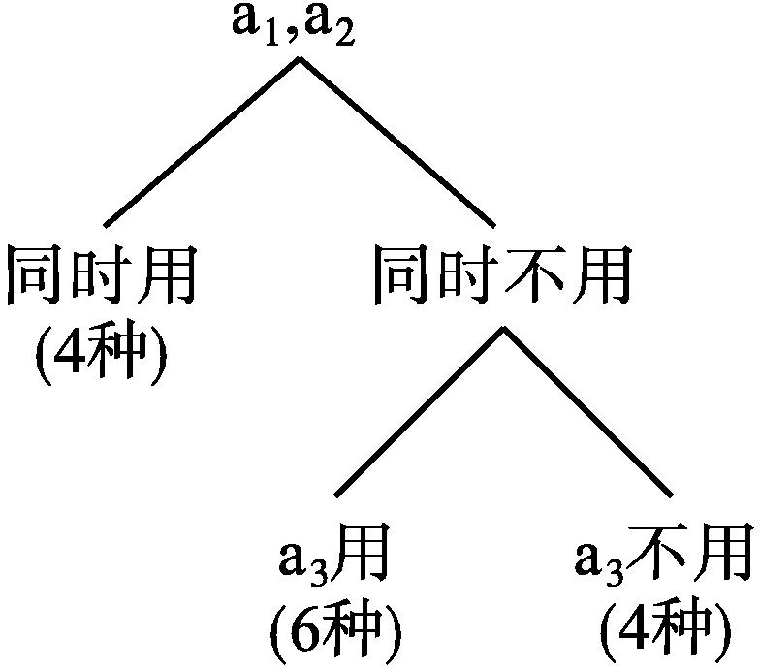
由树形图可写出所有不同试验方法如下:
a₁a₂b₁,a₁a₂b₂,a₁a₂b₃,a₁a₂b₄,a₃a₄b₁,a₃a₄b₂,a₃a₄b₃,a₃a₅b₁,a₃a₅b₂,a₃a₅b₃,a₄a₅b₁,a₄a₅b₂,a₄a₅b₃,a₄a₅b₄,共14种.
11.将一枚质地均匀的骰子连掷三次,按投掷出的数字顺序排成一个三位数,此时:
(1)各位数字互不相同的三位数有多少个?
(2)可以排出多少个不同的三位数?
解 (1)三位数的每位上的数字均为1,2,3,4,5,6之一.
第1步,得首位数字,有6种不同结果;
第2步,得十位数字,有5种不同结果;
第3步,得个位数字,有4种不同结果.
故可得各位数字互不相同的三位数有6×5×4=120个.
(2)三位数,每位上数字均可从1,2,3,4,5,6六个数字中得一个,共有这样的三位数6×6×6=216个.
6.2.2 排列数

课标定位  素养阐释 | 1.掌握排列数的概念及其公式.  2.能正确运用排列数公式进行计算.  3.通过排列数公式的学习,提升数学运算的素养.

自主预习新知导学
排列数及排列数公式
1.从写有1,2,3,4的卡片中选取卡片进行数字游戏,试填写下表:
问题 |  | 答案
(1) | 从4张卡片中选取2张,能构成多少个无重复数字的两位数? | □×□=□
(2) | 从4张卡片中选取3张,能构成多少个无重复数字的三位数? | □×□×□=□
(3) | 从4张卡片中选取4张,能构成多少个无重复数字的四位数? | □×□×□×  □=□

提示 (1)4×3=12.
(2)4×3×2=24.
(3)4×3×2×1=24.
2.(1)排列数的定义:从n个不同元素中取出m(m≤n)个元素的所有不同排列的个数,叫做从n个不同元素中取出m个元素的排列数,用符号$A_{n}^{m}$表示.
(2)全排列:把n个不同的元素全部取出的一个排列,叫做n个元素的一个全排列,用符号$A_{n}^{n}$表示.
(3)正整数1到n的连乘积,叫做n的 阶乘,用符号n!表示.
3.(1)排列数公式:
(乘积式)$A_{n}^{m}$=n(n-1)(n-2)…(n-m+1),n,m∈N*,m≤n.
(阶乘式)$A_{n}^{m}=\frac{n\text{!}}{\text{(}n\text{-}m\text{)!}}$,n,m∈N*,m≤n.
(2)性质:$A_{n}^{n}$=n!,0!=1.
4.(1)15×14×13×12可表示为( )

A.$A_{15}^{12}$ B.$A_{15}^{11}$
C.$A_{15}^{4}$ D.$A_{12}^{4}$
(2)$A_{6}^{3}$-2$A_{3}^{3}$= .
(3)某高三毕业班有40人,同学之间两两彼此给对方仅写一条毕业留言,则全班同学共写了 条毕业留言.(用数字作答)
解析 (1)由排列数公式可得$A_{15}^{4}$=15×14×13×12.
(2)$A_{6}^{3}$-2$A_{3}^{3}$=6×5×4-2×3×2×1=108.
(3)同学两两彼此给对方写一条毕业留言相当于从40人中任选2人的排列数,$A_{40}^{2}$=40×39=1 560,故全班同学共写了1 560条毕业留言.
答案 (1)C (2)108 (3)1 560
【思考辨析】
判断下列说法是否正确,正确的在后面的括号内画“√”,错误的画“×”.
(1)在式子$A_{n}^{m}$中,m,n的值都可以为0. ( )
(2)在排列数的第一个公式$A_{n}^{m}$=n(n-1)(n-2)…(n-m+1)(n,m∈N*,m≤n)中,等号右边的展开式共有m-1项. ( )
(3)排列数与排列是相同的概念. ( )
答案 (1)× (2)× (3)×
合作探究释疑解惑
探究一排列数公式及其应用问题
【例1】 (1)式子(x-3)(x-4)(x-5)…(x-12)(x-13)(x∈N*,x>13)可表示为( )

A.$A_{x\text{-}3}^{10}$ B.$A_{x\text{-}3}^{11}$
C.$A_{x\text{-}13}^{10}$ D.$A_{x\text{-}13}^{11}$
(2)计算:$A_{8}^{5}$-2$A_{8}^{2}$= ;$\frac{A_{10}^{5}}{A_{5}^{5}}$= .
解析 (1)乘积式子中,最大数为x-3,连续正整数有11个,因此为$A_{x\text{-}3}^{11}$,故选B.
(2)$A_{8}^{5}$-2$A_{8}^{2}$=8×7×6×5×4-2×8×7=6 608;$\frac{A_{10}^{5}}{A_{5}^{5}}=\frac{10×9×8×7×6}{5×4×3×2×1}$=252.
答案 (1)B (2)6 608 252

本例(1)中,若式子改为:(3-x)(4-x)(5-x)…(12-x)(13-x)(x∈N*,x<3),如何用排列数表示?
解 乘积式子中,最大数为13-x,连续正整数有11个,因此可表示为$A_{13\text{-}x}^{11}$.


排列数的计算方法
(1)排列数的计算主要是利用排列数公式进行,应用时注意:连续正整数的积可以写成某个排列数,这是排列数公式的逆用.
(2)应用排列数公式的阶乘形式时,一般先写出它们的式子,再提取公因式,最后计算,这样往往会减少运算量.
【变式训练1】 (1)若n为正整数,则乘积n(n+1)(n+2)…(n+21)=( )
A.$A_{n}^{21}$ B.$A_{n}^{22}$
C.$A_{n+21}^{21}$ D.$A_{n+21}^{22}$
(2)化简:$\frac{A_{n\text{-}1}^{m\text{-}1}\text{·}A_{n\text{-}m}^{n\text{-}m}}{A_{n\text{-}1}^{n\text{-}1}}$= .
解析 (1)由题意得(n+21)-n+1=22,所以乘积n(n+1)(n+2)…(n+21)=$A_{n+21}^{22}$,故选D.
(2)$\frac{A_{n\text{-}1}^{m\text{-}1}\text{·}A_{n\text{-}m}^{n\text{-}m}}{A_{n\text{-}1}^{n\text{-}1}}=\frac{\text{(}n\text{-}1\text{)!}}{\text{[(}n\text{-}1\text{)-(}m\text{-}1\text{)]!}}$×(n-m)!×$\frac{1}{\text{(}n\text{-}1\text{)!}}=\frac{\text{(}n\text{-}1\text{)!}}{\text{(}n\text{-}m\text{)!}}$×(n-m)!×$\frac{1}{\text{(}n\text{-}1\text{)!}}$=1.
答案 (1)D (2)1
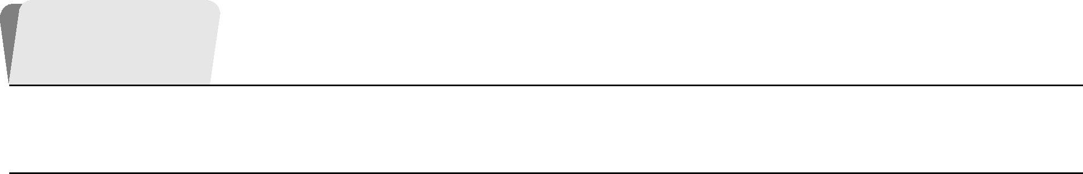探究二与排列数有关的方程、不等式及证明问题
【例2】 (1)已知$A_{x}^{2}$=30,则x= .
(2)满足方程$A_{2x+1}^{4}$=140$A_{x}^{3}$的x的取值集合为 .
解析 (1)由$A_{x}^{2}$=x(x-1)=30,
解得x=6或x=-5,
由$A_{x}^{2}$的意义知x∈N*且x≥2,所以x=6.
(2)由题意可知$\left\{\begin{matrix}2x+1≥4\text{,} \\ x≥3\text{,} \\ x\text{∈}N^{\text{*}}\text{,}\end{matrix}\right.$得x≥3,且x∈N*,
所以$A_{2x+1}^{4}$=140$A_{x}^{3}$可化为(2x+1)2x(2x-1)(2x-2)=140x(x-1)(x-2),
化简得4x²-35x+69=0,
解得x=3或x=$\frac{23}{4}$(舍去),
所以x的取值集合为{3}.
答案 (1)6 (2){3}

若把本例(2)的方程改为不等式“$A_{2x+1}^{4}$<140$A_{x}^{3}$”,求它的解集.
解 由题意,知x≥3,且x∈N*,原不等式可化为(2x+1)2x(2x-1)(2x-2)<140x(x-1)(x-2),解得3<x<$\frac{23}{4}$.
因为x≥3,且x∈N*,
所以x=4或x=5.
所以不等式的解集为{4,5}.


求解与排列数有关的方程、不等式问题的方法技巧
(1)合理选择排列数公式,在$A_{n}^{m}$中,当m较小时多用乘积式,当m较大时一般用阶乘式.
(2)灵活运用有关排列数的一些公式变形,如:①n!=n·(n-1)!;②$A_{n}^{m}$=n$A_{n\text{-}1}^{m\text{-}1}$;③n·n!=(n+1)!-n!;④$\frac{n\text{-}1}{n\text{!}}=\frac{1}{\text{(}n\text{-}1\text{)!}}-\frac{1}{n\text{!}}$.
【变式训练2】 (1)已知3$A_{8}^{n\text{-}1}$=4$A_{9}^{n\text{-}2}$,则n等于( )
A.5 B.7
C.10 D.14
(2)证明:$A_{n+1}^{m}-A_{n}^{m}$=m$A_{n}^{m\text{-}1}$.
(1)解析 由$\frac{8\text{!}}{\text{(}9\text{-}n\text{)!}}$×3=$\frac{9\text{!}}{\text{(}11\text{-}n\text{)!}}$×4,得(11-n)(10-n)=12,
解得n=7或n=14(舍去).
答案 B
(2)证明 ∵$A_{n+1}^{m}-A_{n}^{m}=\frac{\text{(}n+1\text{)!}}{\text{(}n+1\text{-}m\text{)!}}-\frac{n\text{!}}{\text{(}n\text{-}m\text{)!}}=\frac{n\text{!}}{\text{(}n\text{-}m\text{)!}}·\left(\frac{n+1}{n+1\text{-}m}\text{-}1\right)=\frac{n\text{!}}{\text{(}n\text{-}m\text{)!}}·\frac{m}{n+1\text{-}m}$=m·$\frac{n\text{!}}{\text{(}n+1\text{-}m\text{)!}}$=m$A_{n}^{m\text{-}1}$,
∴$A_{n+1}^{m}-A_{n}^{m}$=m$A_{n}^{m\text{-}1}$.
探究三利用排列与排列数解简单的计数问题
【例3】 (1)8个人排成一排,共有多少种不同的排法?
(2)8个人排成两排,前后两排各4人共有多少种不同的排法?
(3)8个人排成两排,前排3人,后排5人,共有多少种不同的排法?
解 (1)由排列的定义,知共有$A_{8}^{8}$种不同的排法.
(2)8人排成前后两排,相当于排成一排,从中间分成两部分,其排列数等于8人排成一排的排列数,也可以分步进行,第1步,从8人中任选4人放在前排共有$A_{8}^{4}$种排法,第2步,剩下的4人放在后排共有$A_{4}^{4}$种排法,由分步乘法计数原理知排法共有$A_{8}^{4}A_{4}^{4}=A_{8}^{8}$种.
(3)同(2)的分析,可知排法共有$A_{8}^{3}A_{5}^{5}=A_{8}^{8}$种.


1.利用排列与排列数解排列应用题的基本思想
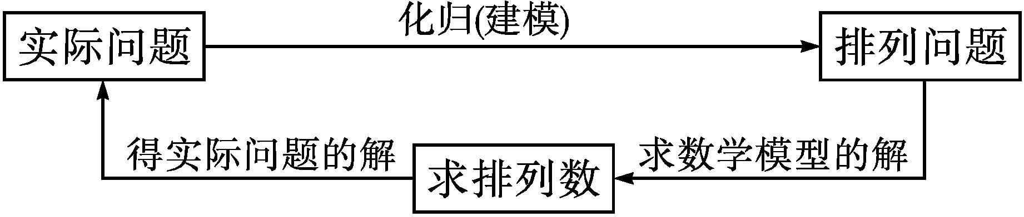
2.解简单排列应用题的思路
(1)认真分析题意,看能否把问题归结为排列问题,即是否有顺序.
(2)若是排列问题,则再进一步分析,这里n个不同的元素指的是什么,以及从n个不同的元素中任取m(m≤n)个元素的每一种排列对应的是什么事件.
(3)运用排列数公式求解.
【变式训练3】 (1)有5个不同的科研小课题,从中选3个由高二(6)班的3个学习兴趣小组进行研究,每组1个小课题,共有多少种不同的安排方法?
(2)12名选手参加校园歌手大奖赛,比赛设一等奖、二等奖、三等奖各一名,每人最多获得一种奖项,共有多少种不同的获奖情况?
解 (1)从5个不同的科研小课题中选出3个,由3个学习兴趣小组进行研究,不同的安排方法有$A_{5}^{3}$=5×4×3=60种.
(2)从12名选手中选出3名获奖并安排奖次,共有$A_{12}^{3}$=12×11×10=1 320种不同的获奖情况.
易错辨析
因忽视$A_{n}^{m}$中的隐含条件而致错
【典例】 不等式$A_{8}^{x}$<6$A_{8}^{x\text{-}2}$的解集为
.
错解 由排列数公式得$\frac{8\text{!}}{\text{(}8\text{-}x\text{)!}}$<6×$\frac{8\text{!}}{\text{(}10\text{-}x\text{)!}}$,化简得x²-19x+84<0,
解得7<x<12.
因为x∈N*,所以x=8,9,10,11.
答案 {8,9,10,11}
以上解答过程中都有哪些错误?出错的原因是什么?你如何改正?你如何防范?
提示 在排列数公式$A_{n}^{m}$中,隐含条件m≤n,m∈N*,n∈N*,错解没有考虑到x-2>0,x-2≤8,8≥x,导致错误.
正解 由$A_{8}^{x}$<6$A_{8}^{x\text{-}2}$,得$\frac{8\text{!}}{\text{(}8\text{-}x\text{)!}}$<6×$\frac{8\text{!}}{\text{(}10\text{-}x\text{)!}}$,化简得x²-19x+84<0,
解得7<x<12.①
又因为$\left\{\begin{matrix}8≥x\text{,} \\ x\text{-}2>0\text{,} \\ x\text{-}2≤8\text{,}\end{matrix}\right.$所以2<x≤8.②
由①②及x∈N*,得x=8.
答案 {8}


解含排列数的方程或不等式时,要注意根据排列数$A_{n}^{m}$中,m,n∈N*,且m≤n这些限制条件,确定方程或不等式中未知数的取值范围.
【变式训练】 解关于x的不等式:$A_{9}^{x}$>6$A_{9}^{x\text{-}2}$.
解 原不等式可变形为$\frac{9\text{!}}{\text{(}9\text{-}x\text{)!}}>\frac{6×9\text{!}}{\text{(}9\text{-}x+2\text{)!}}$,
即(11-x)(10-x)>6,
解得x>13或x<8.
又因为$\left\{\begin{matrix}x≤9\text{,} \\ x\text{-}2>0\text{,} \\ x\text{-}2≤9\text{,} \\ x\text{∈}N^{\text{*}}\text{,}\end{matrix}\right.$
所以2<x≤9,且x∈N*,
所以2<x<8,且x∈N*,
所以原不等式的解集为{3,4,5,6,7}.
随堂练习
1.如果$A_{n}^{m}$=15×14×13×12×11×10,那么n,m分别为 ( )
A.15,10 B.15,9
C.15,6 D.16,10
解析 ∵$A_{n}^{m}$=n(n-1)…(n-m+1)=15×14×13×12×11×10,∴n=15,m=6,故选C.
答案 C
2.与$A_{10}^{3}·A_{7}^{7}$不相等的是( )
A.$A_{10}^{9}$ B.81$A_{8}^{8}$
C.10$A_{9}^{9}$ D.$A_{10}^{10}$
解析 $A_{10}^{3}·A_{7}^{7}$=10×9×8×…×1=10!,81$A_{8}^{8}$=9×9×8×…×1≠10!.
答案 B
3.用0,1,2,…,9这十个数字可组成无重复数字的三位数的个数是( )
A.9$A_{9}^{2}$ B.$A_{10}^{3}$
C.$A_{10}^{3}-A_{9}^{3}$ D.$A_{9}^{3}$
解析 百位上有9种排法,其他数位上有$A_{9}^{2}$种排法,故共有9$A_{9}^{2}$个三位数,故选A.
答案 A
4.计算:$A_{10}^{3}$= ,6!= .
解析 $A_{10}^{3}$=10×9×8=720;6!=6×5×4×3×2×1=720.
答案 720 720
5.解方程:3$A_{n}^{3}$=2$A_{n+1}^{2}$+6$A_{n}^{2}$.
解 3n(n-1)(n-2)=2(n+1)n+6n(n-1),化简得3n²-17n+10=0,
解得n=5或n=$\frac{2}{3}$(舍去).

课后训练巩固提升
1.乘积m(m+1)(m+2)(m+3)…(m+20)可表示为 ( )

A.$A_{m}^{2}$ B.$A_{m}^{21}$
C.$A_{m+20}^{20}$ D.$A_{m+20}^{21}$
解析 因为m,m+1,m+2,…,m+20中最大的数为m+20,且共有m+20-m+1=21个数,
所以m(m+1)(m+2)…(m+20)=$A_{m+20}^{21}$.
答案 D
2.计算:$\frac{A_{7}^{6}\text{-}A_{6}^{5}}{A_{5}^{4}}$=( )
A.12 B.24
C.30 D.36
解析 因为$A_{7}^{6}$=7×6×$A_{5}^{4},A_{6}^{5}$=6×$A_{5}^{4}$,
所以原式=$\frac{36A_{5}^{4}}{A_{5}^{4}}$=36.
答案 D
3.不等式$A_{n\text{-}1}^{2}$+n≤10的解为( )
A.n=3
B.n=4
C.n=3或n=4
D.n=3或n=4或n=5
解析 原不等式化为(n-1)(n-2)+n≤10,
即n²-2n-8≤0,解得-2≤n≤4.
又n-1≥2,所以3≤n≤4,
且n∈N*,所以n=3或n=4.
答案 C
4.若A=$\frac{n\text{!}}{3\text{!}}$(n>3),则A等于( )
A.$A_{3}^{3}$ B.$A_{n\text{-}3}^{n}$
C.$A_{n}^{3}$ D.$A_{n}^{n\text{-}3}$
解析 $A_{n}^{n\text{-}3}$=n·(n-1)·(n-2)·…·4=$\frac{n\text{!}}{3\text{!}}$.
答案 D
5.(多选题)下列各式中正确的是( )
A.n!=$\frac{\text{(}n+1\text{)!}}{n+1}$ B.$A_{n}^{m}$=n$A_{n\text{-}1}^{m\text{-}1}$
C.$A_{n}^{m}=\frac{n\text{!}}{\text{(}n\text{-}m\text{)!}}$ D.$A_{n\text{-}1}^{m\text{-}1}=\frac{\text{(}n\text{-}1\text{)!}}{\text{(}m\text{-}n\text{)!}}$
解析 n!=1×2×3×…×n=$\frac{1×2×3×\text{…}×\text{(}n+1\text{)}}{n+1}=\frac{\text{(}n+1\text{)!}}{n+1}$,故A项正确;
$A_{n}^{m}=\frac{n\text{!}}{\text{(}n\text{-}m\text{)!}}=\frac{n\text{·}\text{(}n\text{-}1\text{)!}}{\text{[(}n\text{-}1\text{)-(}m\text{-}1\text{)]!}}$=n$A_{n\text{-}1}^{m\text{-}1}$,故B项正确;
$A_{n}^{m}=\frac{n\text{!}}{\text{(}n\text{-}m\text{)!}}$,故C项正确;
$A_{n\text{-}1}^{m\text{-}1}=\frac{\text{(}n\text{-}1\text{)!}}{\text{[(}n\text{-}1\text{)-(}m\text{-}1\text{)]!}}=\frac{\text{(}n\text{-}1\text{)!}}{\text{(}n\text{-}m\text{)!}}$,故D项错误,故选ABC.
答案 ABC
6.1!+2!+3!+…+100!的个位数字为 .
解析 当k≥5时,k!的个位数字都是0,故只需考查1!+2!+3!+4!的个位数字即可.
因为1!+2!+3!+4!=1+2+6+24=33,
所以个位数字为3.
答案 3
7.方程$\frac{A_{x}^{5}+A_{x}^{4}}{A_{x}^{3}}$=4的解是 .
解析 因为$A_{x}^{5}+A_{x}^{4}$=4$A_{x}^{3}$,所以$\frac{x\text{!}}{\text{(}x\text{-}5\text{)!}}+\frac{x\text{!}}{\text{(}x\text{-}4\text{)!}}$=4·$\frac{x\text{!}}{\text{(}x\text{-}3\text{)!}}$,所以1+$\frac{1}{x\text{-}4}=\frac{4}{\text{(}x\text{-}3\text{)(}x\text{-}4\text{)}}$,即x²-6x+5=0,解得x=5或x=1(舍去).
答案 x=5
8.满足不等式$\frac{A_{n}^{7}}{A_{n}^{5}}$>12的n的最小值为 .
解析 由排列数公式得$\frac{n\text{!(}n\text{-}5\text{)!}}{\text{(}n\text{-}7\text{)!}n\text{!}}$>12,
即(n-5)(n-6)>12,解得n>9或n<2.
因为n≥7,所以n>9,
又n∈N*,所以n的最小值为10.
答案 10
9.计算:$\frac{2A_{8}^{5}+7A_{8}^{4}}{A_{8}^{8}\text{-}A_{9}^{5}}$.
解 $\frac{2A_{8}^{5}+7A_{8}^{4}}{A_{8}^{8}\text{-}A_{9}^{5}}$
=$\frac{2×8×7×6×5×4+7×8×7×6×5}{8×7×6×5×4×3×2×1\text{-}9×8×7×6×5}$
=$\frac{8+7}{24\text{-}9}$=1.
10.求和:$\frac{1}{2\text{!}}+\frac{2}{3\text{!}}+\frac{3}{4\text{!}}$+…+$\frac{n}{\text{(}n+1\text{)!}}$.
解 因为$\frac{k}{\text{(}k+1\text{)!}}=\frac{k+1\text{-}1}{\text{(}k+1\text{)!}}=\frac{k+1}{\text{(}k+1\text{)!}}-\frac{1}{\text{(}k+1\text{)!}}=\frac{1}{k\text{!}}-\frac{1}{\text{(}k+1\text{)!}}$,所以原式=$\left(\frac{1}{1}\text{-}\frac{1}{2\text{!}}\right)+\left(\frac{1}{2\text{!}}\text{-}\frac{1}{3\text{!}}\right)+\left(\frac{1}{3\text{!}}\text{-}\frac{1}{4\text{!}}\right)$+…+$\left[\frac{1}{n\text{!}}\text{-}\frac{1}{\text{(}n+1\text{)!}}\right]$=1-$\frac{1}{\text{(}n+1\text{)!}}$.

6.2.3 组合 6.2.4 组合数

课标定位  素养阐释 | 1.理解组合的定义,正确认识排列与组合的区别与联系.  2.理解排列数与组合数之间的联系,掌握组合数公式,能运用组合数公式进行计算.  3.通过该节的学习,逐步提升数学抽象、数学建模以及运算求解三大数学核心素养,培养分析问题、解决问题的能力.

自主预习新知导学
一、组合的概念
1.①从全班40人中选出5人组成班委会,有多少种不同的选法?
②从全班40人中选出5人分别担任班委中的5个不同职务,有多少种不同的选法?
以上两个问题中哪个是排列?①与②有何不同?
提示 ②是排列;①中选出的5人无需排列,②中选出的5人有顺序.
2.(1)一般地,从n个不同元素中取出m(m≤n)个元素作为一组,叫做从n个不同元素中取出m个元素的一个组合.
(2)两个组合只要元素相同,不论元素的顺序如何,都是相同的.
3.区分一个问题是排列问题还是组合问题的关键是什么?
提示 关键是看它有无顺序,有顺序的是排列问题,无顺序的是组合问题.
4.下列几个问题是组合问题的有( )
①从甲、乙、丙3名同学中选出2名同学分别去参加两个社区的社会调查,有多少种不同的选法?
②从甲、乙、丙3名同学中选出2名同学,有多少种不同的选法?
③4人参加5种不同的运动,每人参加一种,有多少种方法?
④甲、乙、丙、丁四支足球队之间进行单循环比赛,共需要赛多少场?

A.①② B.③④ C.①③ D.②④
解析 ①③与顺序有关,是排列问题;②④与顺序无关,是组合问题.
答案 D
二、组合数及组合数公式
1.从1,3,5,7中任取两个数相除,
(1)可以得到多少个不同的商?
(2)如何用分步乘法计数原理求商的个数?
(3)你能得出计算$C_{4}^{2}$的公式吗?
提示 (1)$A_{4}^{2}$=4×3=12(个).
(2)第1步,从这四个数中任取两个数,有$C_{4}^{2}$种方法;第2步,将每个组合中的两个数排列,有$A_{2}^{2}$种排法.由分步乘法计数原理,可得商的个数为$C_{4}^{2}×A_{2}^{2}$=12.
(3)能.因为$A_{4}^{2}=C_{4}^{2}×A_{2}^{2}$,所以$C_{4}^{2}=\frac{A_{4}^{2}}{A_{2}^{2}}$=6.
2.(1)组合数的概念:从n个不同元素中取出m(m≤n)个元素的所有不同组合的个数,叫做从n个不同元素中取出m个元素的组合数,用符号$C_{n}^{m}$表示.
(2)组合数公式:
(乘积式)$C_{n}^{m}=\frac{A_{n}^{m}}{A_{m}^{m}}=\frac{n\text{(}n\text{-}1\text{)(}n\text{-}2\text{)}\text{…}\text{(}n\text{-}m+1\text{)}}{m\text{!}}$,这里n,m∈N*,并且m≤n.
(阶乘式)$C_{n}^{m}=\frac{n\text{!}}{m\text{!(}n\text{-}m\text{)!}}$,n,m∈N*,且m≤n.
规定:$C_{n}^{0}$=1.
3.(1)若$A_{n}^{3}$=6$C_{n}^{4}$,则n的值是( )
A.6 B.7
C.8 D.9
(2)化简:$C_{m}^{9}-C_{m+1}^{9}+C_{m}^{8}$= .
解析 (1)原方程可化为n(n-1)(n-2)=6×$\frac{n\text{(}n\text{-}1\text{)(}n\text{-}2\text{)(}n\text{-}3\text{)}}{4×3×2×1}$,解得n=7,经检验,n=7是原方程的解.
(2)原式=($C_{m}^{9}+C_{m}^{8}$)-$C_{m+1}^{9}=C_{m+1}^{9}-C_{m+1}^{9}$=0.
答案 (1)B (2)0
【思考辨析】
判断下列说法是否正确,正确的在后面的括号内画“√”,错误的画“×”.
(1)两个组合相同的充要条件是其中的元素完全相同. ( )
(2)从a₁,a₂,a₃三个不同元素中任取两个元素组成一个组合,所有组合的个数为$C_{3}^{2}$. ( )
(3)从甲、乙、丙、丁4名同学中选出3名分别去参加三个不同的培训班,有多少种不同的选法是组合问题. ( )
(4)现有4枚同种纪念币送给10人中的4人留念,有多少种送法是排列问题. ( )
答案 (1)√ (2)√ (3)× (4)×

合作探究释疑解惑
探究一组合概念的理解
【例1】 判断下列问题是组合问题还是排列问题,并用组合数或排列数表示出来.
(1)已知集合{1,2,3,4,5,6,7},则集合的子集中有3个元素的有多少?
(2)8人两两互发一封电子邮件,共写了多少封电子邮件?
(3)8人每2人间通电话一次,共通了多少次电话?
(4)某铁路线上有5个车站,则这条铁路线上共需准备多少种车票?
解 (1)已知集合的元素具有无序性,因此含3个元素的子集个数与元素的顺序无关,是组合问题,共有$C_{7}^{3}$个.
(2)发件人与收件人有顺序区别,与顺序有关,是排列问题,共写了$A_{8}^{2}$封电子邮件.
(3)通电话无顺序,是组合问题,共通了$C_{8}^{2}$次电话.
(4)因为甲站到乙站,与乙站到甲站车票是不同的,所以是排列问题,共需$A_{5}^{2}$种车票.


判断一个问题是不是组合问题的方法
区分排列问题与组合问题的关键是看结果是否与元素的顺序有关,若交换元素的位置对结果产生影响,则是排列问题;若交换元素的位置对结果没有影响,则是组合问题.也就是说排列问题与选取元素的顺序有关,组合问题与选取元素的顺序无关.
【变式训练1】 判断下列问题是排列问题还是组合问题:

(1)把当日动物园的4张门票分给5个人,每人至多分1张,而且票必须分完,有多少种分配方法?
(2)从2,3,5,7,11这5个质数中,每次取2个数分别作为分子和分母构成一个分数,共能构成多少个不同的分数?
(3)从9名学生中选出4名参加一个联欢会,有多少种不同的选法?
解 (1)是组合问题,4张票是相同的(都是当日动物园的门票),不同的分配方法取决于从5人中选择哪4人,与顺序无关.
(2)是排列问题,选出的2个数作分子或分母,结果是不同的.
(3)是组合问题,选出的4人不需要排列顺序.
探究二组合数的计算与证明
【例2】 (1)式子$\frac{n\text{(}n+1\text{)(}n+2\text{)}\text{…}\text{(}n+100\text{)}}{100\text{!}}$可表示为 ( )
A.$A_{n+100}^{100}$ B.$C_{n+100}^{100}$
C.101$C_{n+100}^{100}$ D.101$C_{n+100}^{101}$
(2)求值:$C_{n}^{5\text{-}n}+C_{n+1}^{9\text{-}n}$.
(3)证明:$C_{n}^{m}=\frac{m+1}{n+1}C_{n+1}^{m+1}$.
(1)解析 分式的分母是100!,分子是101个连续自然数的乘积,最大的为n+100,最小的为n,
故$\frac{n\text{(}n+1\text{)(}n+2\text{)}\text{…}\text{(}n+100\text{)}}{100\text{!}}$
=101·$\frac{n\text{(}n+1\text{)(}n+2\text{)}\text{…}\text{(}n+100\text{)}}{101\text{!}}$
=101$C_{n+100}^{101}$.
答案 D
(2)解 由组合数的定义,知$\left\{\begin{matrix}0≤5\text{-}n≤n\text{,} \\ 0≤9\text{-}n≤n+1\text{,}\end{matrix}\right.$
解得4≤n≤5.
又因为n∈N*,
所以n=4或n=5.
当n=4时,$C_{n}^{5\text{-}n}+C_{n+1}^{9\text{-}n}=C_{4}^{1}+C_{5}^{5}$=5;
当n=5时,$C_{n}^{5\text{-}n}+C_{n+1}^{9\text{-}n}=C_{5}^{0}+C_{6}^{4}$=16.
(3)证明 ∵右边=$\frac{m+1}{n+1}C_{n+1}^{m+1}$
=$\frac{m+1}{n+1}·\frac{\text{(}n+1\text{)!}}{\text{(}m+1\text{)!(}n\text{-}m\text{)!}}$
=$\frac{n\text{!}}{m\text{!(}n\text{-}m\text{)!}}=C_{n}^{m}$,
左边=$C_{n}^{m}$,∴左边=右边,故原等式成立.

将本例(3)改为“证明:$C_{n}^{m}=\frac{n}{n\text{-}m}C_{n\text{-}1}^{m}$”.
证明 右边=$\frac{n}{n\text{-}m}C_{n\text{-}1}^{m}=\frac{n}{n\text{-}m}×\frac{\text{(}n\text{-}1\text{)!}}{m\text{!(}n\text{-}1\text{-}m\text{)!}}=\frac{n\text{!}}{m\text{!(}n\text{-}m\text{)!}}=C_{n}^{m}$,左边=$C_{n}^{m}$,故左边=右边,原等式成立.


关于组合数计算公式的选取技巧
(1)涉及具体数字的可以直接用公式$C_{n}^{m}=\frac{A_{n}^{m}}{A_{m}^{m}}=\frac{n\text{(}n\text{-}1\text{)(}n\text{-}2\text{)}\text{…}\text{(}n\text{-}m+1\text{)}}{m\text{!}}$计算.
(2)涉及字母的可以用阶乘式$C_{n}^{m}=\frac{n\text{!}}{m\text{!(}n\text{-}m\text{)!}}$计算.
【变式训练2】 已知$\frac{C_{n\text{-}1}^{5}+C_{n\text{-}3}^{3}}{C_{n\text{-}3}^{3}}=\frac{19}{5}$,求n的值.
解 原方程可变形为$\frac{C_{n\text{-}1}^{5}}{C_{n\text{-}3}^{3}}$+1=$\frac{19}{5},C_{n\text{-}1}^{5}=\frac{14}{5}C_{n\text{-}3}^{3}$,
即$\frac{\text{(}n\text{-}1\text{)(}n\text{-}2\text{)(}n\text{-}3\text{)(}n\text{-}4\text{)(}n\text{-}5\text{)}}{5\text{!}}=\frac{14}{5}·\frac{\text{(}n\text{-}3\text{)(}n\text{-}4\text{)(}n\text{-}5\text{)}}{3\text{!}}$,
化简整理,得n²-3n-54=0.
解得n=9或n=-6(不合题意,舍去),
所以n=9.
探究三用组合数公式解决简单的组合问题
【例3】 有男运动员6名,女运动员4名,其中男、女队长各1名.现选派5人外出参加比赛,在下列情形中各有多少种选派方法?
(1)任意选派5人;
(2)男运动员3名,女运动员2名;
(3)2名队长必须参加;
(4)至少有3名女运动员.
解 (1)依题意,有$C_{10}^{5}=\frac{10×9×8×7×6}{1×2×3×4×5}$=252种选派方法.
(2)分两步完成:第1步,选3名男运动员,有$C_{6}^{3}$种选法;第2步,选2名女运动员,有$C_{4}^{2}$种选法.由分步乘法计数原理,可得共有$C_{6}^{3}C_{4}^{2}$=120种选派方法.
(3)由于2名队长必须参加,因此只需再从其余8人中任选3人,一共有$C_{8}^{3}=\frac{8×7×6}{1×2×3}$=56种选派方法.
(4)分为两类:有3名女运动员时,有$C_{4}^{3}C_{6}^{2}$=4×15=60种选派方法;有4名女运动员时,有$C_{4}^{4}C_{6}^{1}$=1×6=6种选派方法.因此一共有60+6=66种选派方法.


求解简单组合问题的基本策略
(1)要判断问题是不是组合问题,组合问题与排列问题的区别在于组合问题与取出元素的顺序无关,而排列问题与取出元素的顺序有关.
(2)要注意对问题进行合理的分类与分步,与两个计数原理结合起来解决问题.
【变式训练3】 (1)有4名男医生、3名女医生,从中选出2名男医生、1名女医生组成一个医疗小组,则不同的选法共有 种.
(2)袋中装有质地、大小相同的4个红球和6个白球,从中取出4个球,若取出的球必须是两种颜色,则有 种不同的取法.
解析 (1)根据题意,先从4名男医生中选2人,有$C_{4}^{2}$种选法,再从3名女医生中选出1人,有$C_{3}^{1}$种选法,由分步乘法计数原理可得不同的选法共有$C_{4}^{2}C_{3}^{1}$=18种.

(2)分三类:3红1白,2红2白,1红3白,由分类加法计数原理有$C_{4}^{3}C_{6}^{1}+C_{4}^{2}C_{6}^{2}+C_{4}^{1}C_{6}^{3}$=194种不同的取法.
答案 (1)18 (2)194
易错辨析
忽视$C_{n}^{m}$中的限制条件致错
【典例】 若$C_{8}^{m\text{-}1}$>3$C_{8}^{m}$,则满足条件的m的取值集合是( )
A.{7} B.{7,8}
C.$\left(\frac{27}{4}\text{,}+\text{∞}\right)$ D.$\left(\frac{27}{4}\text{,}8\right]$
错解 由已知得$\frac{8\text{!}}{\text{(}m\text{-}1\text{)!(}9\text{-}m\text{)!}}>\frac{3×8\text{!}}{m\text{!(}8\text{-}m\text{)!}}$,
整理得$\frac{1}{9\text{-}m}>\frac{3}{m}$,即m>3(9-m),解得m>$\frac{27}{4}$,故满足条件的m的取值集合是$\left(\frac{27}{4}\text{,}+\text{∞}\right)$.
答案 C
以上解答过程中有什么错误?导致错误的原因是什么?你如何防范?
提示 在$C_{n}^{m}$中,有限制条件0≤m≤n,m∈N*,n∈N*,错解中忽视了这些限制条件,从而导致错误.
正解 由已知得$\frac{8\text{!}}{\text{(}m\text{-}1\text{)!(}9\text{-}m\text{)!}}>\frac{3×8\text{!}}{m\text{!(}8\text{-}m\text{)!}}$,
整理得$\frac{1}{9\text{-}m}>\frac{3}{m}$,
即m>3(9-m),
解得m>$\frac{27}{4}$.
又因为0≤m-1≤8,0≤m≤8,m∈N*,
所以m=7或m=8,
故满足条件的m的取值集合是{7,8}.
答案 B


求解与组合数有关的方程或不等式时,一方面要合理运用组合数公式将含有组合数的式子转化为一般的代数表达式,通过解方程或不等式求解,另一方面要特别注意根据组合数中字母的限制条件对得到的结果进行检验,避免错误.
【变式训练】 解不等式$\frac{1}{C_{n}^{3}}-\frac{1}{C_{n}^{4}}<\frac{2}{C_{n}^{5}}$.
解 由题意知n≥5,且n∈N*.
∵$\frac{1}{C_{n}^{3}}-\frac{1}{C_{n}^{4}}<\frac{2}{C_{n}^{5}}$,
∴$\frac{6}{n\text{(}n\text{-}1\text{)(}n\text{-}2\text{)}}-\frac{24}{n\text{(}n\text{-}1\text{)(}n\text{-}2\text{)(}n\text{-}3\text{)}}$
<$\frac{240}{n\text{(}n\text{-}1\text{)(}n\text{-}2\text{)(}n\text{-}3\text{)(}n\text{-}4\text{)}}$,
∴n²-11n-12<0,解得-1<n<12.
结合n的取值范围,得n=5,6,7,8,9,10,11.
随堂练习
1.以下四个问题属于组合问题的是( )
A.从3个不同的小球中,取出2个排成一列,共有多少种排列方法
B.老师在给全班44名同学排座次时,将甲、乙两名同学安排为同桌,共有多少种安排方法
C.在电视节目中,主持人从100位幸运观众中选出2位幸运之星,共有多少种选法
D.从13位司机中任选出2位开同一辆车往返甲、乙两地,共有多少种选法
答案 C
2.从5人中选3人参加座谈会,其中甲必须参加,则不同的选法有( )
A.60种 B.36种
C.10种 D.6种
解析 甲必须参加,因此只要从除甲之外的4人中选2人即可,有$C_{4}^{2}$=6种,故选D.
答案 D
3.计算:$C_{20}^{19}$= ;$C_{99}^{3}+C_{99}^{2}$= .
解析 $C_{20}^{19}=C_{20}^{1}$=20;$C_{99}^{3}+C_{99}^{2}=C_{100}^{3}=\frac{100×99×98}{3×2×1}$=161 700.
答案 20 161 700
4.已知$\frac{1}{C_{5}^{m}}-\frac{1}{C_{6}^{m}}=\frac{7}{10C_{7}^{m}}$,求$C_{8}^{m}$.
解 原方程变形为
$$\frac{m\text{!(}5\text{-}m\text{)!}}{5\text{!}}-\frac{m\text{!(}6\text{-}m\text{)(}5\text{-}m\text{)!}}{6×5\text{!}}$$
=$\frac{7m\text{!(}7\text{-}m\text{)(}6\text{-}m\text{)(}5\text{-}m\text{)!}}{10×7×6×5\text{!}}$,
故1-$\frac{6\text{-}m}{6}=\frac{\text{(}7\text{-}m\text{)(}6\text{-}m\text{)}}{60}$,
即m²-23m+42=0,解得m=2或m=21.
由0≤m≤5,且m∈N,知m=2,
故$C_{8}^{m}=C_{8}^{2}$=28.
课后训练巩固提升
A组
1.下列四个问题属于组合问题的是( )
A.从4名志愿者中选出2人分别参加导游和翻译的工作,共有多少种安排方式
B.从0,1,2,3,4这5个数字中选取3个不同的数字,共能组成多少个三位数
C.从全班45名同学中选出3名同学参加某大学生运动会开幕式,共有多少种选法
D.从全班45名同学中选出3名同学分别担任班长、副班长和学习委员,共有多少种安排方式
答案 C
2.若$C_{6}^{x}=C_{6}^{2}$,则x的值为( )

A.2 B.4 C.4或2 D.3
解析 因为$C_{6}^{x}=C_{6}^{2}$,所以x=2或x+2=6,故x=2或x=4.
答案 C
3.若$C_{n+2}^{m}∶C_{n+2}^{m+1}∶C_{n+2}^{m+2}=\frac{3}{5}$∶1∶1,则m,n的值分别为 ( )
A.m=5,n=2 B.m=5,n=5
C.m=2,n=5 D.m=4,n=4
解析 由$C_{n+2}^{m+1}∶C_{n+2}^{m+2}$=1∶1,得$C_{n+2}^{m+1}=C_{n+2}^{m+2}$,
故(m+1)+(m+2)=n+2,即n=2m+1.
又$C_{n+2}^{m}∶C_{n+2}^{m+1}$=3∶5,则$C_{2m+3}^{m}∶C_{2m+3}^{m+1}$=3∶5,
解得m=2,n=5.
答案 C
4.有10台电视机,其中甲型号3台,乙型号3台,丙型号4台.现从中任意取出3台,若其中至少含有两种不同的型号,则不同的取法共有( )
A.96种 B.108种
C.114种 D.118种
解析 根据题意,从10台电视机中任意取3台的取法总数为$C_{10}^{3}$=120种,取3台都是同一种型号的取法数为$C_{3}^{3}+C_{3}^{3}+C_{4}^{3}$=6种,所以至少含有两种不同型号的取法数为120-6=114种,故选C.
答案 C
5.若$A_{n}^{3}$=12$C_{n}^{2}$,则n= .
解析 因为$A_{n}^{3}$=n(n-1)(n-2),$C_{n}^{2}=\frac{1}{2}$n(n-1),
所以n(n-1)(n-2)=6n(n-1).
又因为n∈N*,且n≥3,所以n=8.
答案 8
6.$C_{3}^{0}+C_{4}^{1}+C_{5}^{2}$+…+$C_{21}^{18}$的值等于 .
解析 原式=$C_{4}^{0}+C_{4}^{1}+C_{5}^{2}$+…+$C_{21}^{18}=C_{5}^{1}+C_{5}^{2}$+…+$C_{21}^{18}=C_{21}^{17}+C_{21}^{18}=C_{22}^{18}=C_{22}^{4}$=7 315.
答案 7 315
7.方程$C_{17}^{x}-C_{16}^{x}=C_{16}^{2x+2}$的解是 .
解析 因为$C_{17}^{x}=C_{16}^{x}+C_{16}^{x\text{-}1}$,所以$C_{16}^{x\text{-}1}=C_{16}^{2x+2}$,由组合数公式的性质,得x-1=2x+2或x-1+2x+2=16,得x₁=-3(舍去),x₂=5.
答案 x=5
8.求证:(1)$C_{n}^{m+1}+C_{n}^{m\text{-}1}$+2$C_{n}^{m}=C_{n+2}^{m+1}$;
(2)m!+$\frac{\text{(}m+1\text{)!}}{1\text{!}}+\frac{\text{(}m+2\text{)!}}{2\text{!}}$+…+$\frac{\text{(}m+n\text{)!}}{n\text{!}}$=m!$C_{m+n+1}^{n}$.
证明 (1)左边=$\frac{n\text{!}}{\text{(}m+1\text{)!(}n\text{-}m\text{-}1\text{)!}}+\frac{n\text{!}}{\text{(}m\text{-}1\text{)!(}n\text{-}m+1\text{)!}}+\frac{2\text{·}n\text{!}}{m\text{!(}n\text{-}m\text{)!}}$
=$\frac{n\text{!}}{\text{(}m+1\text{)!(}n\text{-}m+1\text{)!}}$·[(n-m)(n-m+1)+m(m+1)+2(m+1)(n-m+1)]
=$\frac{n\text{!}}{\text{(}m+1\text{)!(}n\text{-}m+1\text{)!}}$(n+2)(n+1)
=$\frac{\text{(}n+2\text{)!}}{\text{(}m+1\text{)!(}n\text{-}m+1\text{)!}}=C_{n+2}^{m+1}$=右边.
(2)左边=m!(1+$C_{m+1}^{1}+C_{m+2}^{2}$+…+$C_{m+n}^{n}$)
=m!($C_{m+1}^{0}+C_{m+1}^{1}+C_{m+2}^{2}$+…+$C_{m+n}^{n}$)
=m!($C_{m+2}^{1}+C_{m+2}^{2}$+…+$C_{m+n}^{n}$)
=m!($C_{m+3}^{2}+C_{m+3}^{3}$+…+$C_{m+n}^{n}$)
……
=m!$C_{m+n+1}^{n}$
=右边.
9.一个不透明的口袋里装有7个白球和1个红球,这些球除颜色外其余均相同,从口袋中任取5个球.
(1)共有多少种不同的取法?
(2)其中恰有1个红球,共有多少种不同的取法?
(3)其中不含红球,共有多少种不同的取法?
解 (1)不同取法的种数为$C_{8}^{5}=\frac{8×7×6}{3×2×1}$=56.
(2)从口袋里的8个球中任取5个球,其中恰有1个红球,不同取法的种数是$C_{7}^{4}×C_{1}^{1}=C_{7}^{4}$=35.
(3)从口袋里任取5个球,其中不含红球,只需从7个白球中任取5个白球即可,不同取法的种数为$C_{7}^{5}=\frac{7×6×5×4×3}{5×4×3×2×1}$=21.
B组
1.已知$C_{n+1}^{7}-C_{n}^{7}=C_{n}^{8}$,则n等于( )
A.14 B.12
C.13 D.15
解析 因为$C_{n+1}^{7}=C_{n+1}^{8}$,
所以7+8=n+1,所以n=14.
答案 A
2.已知集合M={x|x=$C_{4}^{n}$,0≤n≤4,且n∈N},集合Q={1,2,3,4},则下列结论正确的是( )
A.M∪Q={0,1,2,3,4}
B.Q⊆M
C.M⊆Q
D.M∩Q={1,4}
解析 由题意知,n=0,1,2,3,4.
因为$C_{4}^{0}$=1,$C_{4}^{1}$=4,$C_{4}^{2}=\frac{4×3}{2}$=6,$C_{4}^{3}=C_{4}^{1}$=4,$C_{4}^{4}$=1,所以M={1,4,6},故M∩Q={1,4},M∪Q={1,2,3,4,6},选D.
答案 D
3.由$C_{10}^{x+1}+C_{10}^{17\text{-}x}$可得的结果是( )
A.46或20 B.20
C.36 D.46
解析 因为$\left\{\begin{matrix}x+1≤10\text{,} \\ 17\text{-}x≤10\text{,} \\ x+1≥0\text{,} \\ 17\text{-}x≥0\text{,}\end{matrix}\right.$所以7≤x≤9.
又x∈N*,所以x=7,8,9.
当x=7时,$C_{10}^{8}+C_{10}^{10}$=46;
当x=8时,$C_{10}^{9}+C_{10}^{9}$=20;
当x=9时,$C_{10}^{10}+C_{10}^{8}$=46.故A对.
答案 A
4.从5名志愿者中选派4人在星期六和星期日参加公益活动,每人一天,每天两人,则不同的选派方法共有( )
A.60种 B.48种
C.30种 D.10种
解析 从5人中选派2人参加星期六的公益活动有$C_{5}^{2}$种方法,再从剩下的3人中选派2人参加周日的公益活动有$C_{3}^{2}$种方法,故共有$C_{5}^{2}×C_{3}^{2}$=30种选派方法.
答案 C
5.(多选题)在100件产品中,有98件合格品,2件不合格品,从这100件产品中任意抽出3件,则( )
A.恰好有1件是不合格品的抽法种数为$C_{2}^{1}C_{98}^{2}$
B.恰好有2件是不合格品的抽法种数为$C_{2}^{1}C_{98}^{2}+C_{2}^{2}C_{98}^{1}$
C.至少有1件是不合格品的抽法种数为$C_{2}^{1}C_{98}^{2}+C_{2}^{2}C_{98}^{1}$
D.至少有1件是不合格品的抽法种数为$C_{100}^{3}-C_{98}^{3}$
解析 由题意知,抽出的3件产品中恰好有1件不合格品,则包括1件不合格品和2件合格品,抽法种数为$C_{2}^{1}C_{98}^{2}$,故选项A正确;恰好有2件不合格品,则包括2件不合格品和1件合格品,抽法种数为$C_{2}^{2}C_{98}^{1}$,故选项B不正确;根据题意,至少有1件不合格品可分为有1件不合格品与有2件不合格品两种情况,则抽法种数为$C_{2}^{1}C_{98}^{2}+C_{2}^{2}C_{98}^{1}$,故选项C正确;至少有1件不合格品的对立事件是3件都是合格品,3件都是合格品的抽取方法有$C_{98}^{3}$种,则至少有1件是不合格品的抽法种数为$C_{100}^{3}-C_{98}^{3}$,故选项D正确,故选ACD.
答案 ACD
6.求不等式$C_{n}^{2}$-n<5的解集.
解 由$C_{n}^{2}$-n<5,得$\frac{n\text{(}n\text{-}1\text{)}}{2}$-n<5,
所以n²-3n-10<0.
解得-2<n<5.
由题设条件知n≥2,且n∈N*,所以n=2,3,4.
故原不等式的解集为{2,3,4}.
7.求20$C_{n+5}^{5}$=4(n+4)$C_{n+3}^{n\text{-}1}$+15$A_{n+3}^{2}$中n的值.
解 原方程可化为20×$\frac{\text{(}n+5\text{)!}}{5\text{!}n\text{!}}$=4(n+4)×$\frac{\text{(}n+3\text{)!}}{\text{(}n\text{-}1\text{)!}4\text{!}}$+15(n+3)(n+2),
即$\frac{\text{(}n+5\text{)(}n+4\text{)(}n+3\text{)(}n+2\text{)(}n+1\text{)}}{6}$
=$\frac{\text{(}n+4\text{)(}n+3\text{)(}n+2\text{)(}n+1\text{)}n}{6}$+15(n+3)(n+2),
所以(n+5)(n+4)(n+1)-(n+4)(n+1)n=90,
即5(n+4)(n+1)=90,
所以n²+5n-14=0,即n=2或n=-7.
注意到n≥1,且n∈N*,所以n=2.
8.某医院有内科医生5名,外科医生4名,现选派5名参加赈灾医疗队.其中:
(1)某内科医生甲与某外科医生乙必须参加,共有多少种不同选法?
(2)甲、乙均不能参加,有多少种不同选法?
(3)甲、乙两人至少有一人参加,有多少种不同选法?
(4)队中至少有2名内科医生和1名外科医生,有多少种不同选法?
解 (1)根据题意,某内科医生甲与某外科医生乙必须参加,只需在剩下的7人中再选3人即可,有$C_{7}^{3}$=35种选法.
(2)甲、乙均不能参加,在剩下的7人中选5人即可,有$C_{7}^{5}$=21种选法.
(3)在9人中选出5人,有$C_{9}^{5}$=126种选法,甲、乙均不能参加的选法有21种,则甲、乙两人至少有一人参加的选法有126-21=105种.
(4)由题意,分3种情况讨论:①队中有2名内科医生和3名外科医生,有$C_{5}^{2}×C_{4}^{3}$=40种选法;②队中有3名内科医生和2名外科医生,有$C_{5}^{3}×C_{4}^{2}$=60种选法;③队中有4名内科医生和1名外科医生,有$C_{5}^{4}×C_{4}^{1}$=20种选法,由分类加法计数原理,可得有40+60+20=120种不同的选法.
6.3 二项式定理
6.3.1 二项式定理

课标定位  素养阐释 | 1.能用多项式运算法则和计数原理证明二项式定理.  2.掌握二项式定理及其展开式的通项公式.  3.会用二项式定理解决与二项展开式有关的简单问题.  4.通过该节的学习,理解从特殊到一般的思维方法,培养观察归纳能力、抽象思维和逻辑思维能力.

自主预习新知导学
二项式定理
1.我们在初中学习了(a+b)²=a²+2ab+b²,
(1)试用多项式的乘法法则推导(a+b)³,(a+b)⁴的展开式;
(2)上述两个展开式有何特点?
(3)你能用组合的观点说明(a+b)⁴是如何展开的吗?
提示 (1)(a+b)³=a³+3a²b+3ab²+b³,(a+b)⁴=a⁴+4a³b+6a²b²+4ab³+b⁴.
(2)(a+b)³的展开式有4项,每项的次数是3;(a+b)⁴的展开式有5项,每一项的次数为4.
(3)(a+b)⁴=(a+b)(a+b)(a+b)(a+b).由多项式的乘法法则知,从每个(a+b)中选a或选b相乘即得展开式中的一项.
若都选a,则得$C_{4}^{0}$a⁴b⁰;
若有一个选b,其余三个选a,则得$C_{4}^{1}$a³b;
若有两个选b,其余两个选a,则得$C_{4}^{2}$a²b²;
若有三个选b,其余一个选a,则得$C_{4}^{3}$ab³;
若都选b,则得$C_{4}^{4}$a⁰b⁴.

2.(1)二项式定理:对于任意正整数n,我们有(a+b)^{n}=$C_{n}^{0}$a^{n}+$C_{n}^{1}$a^{n-1}b¹+…+$C_{n}^{k}$a^{n-k}b^{k}+…+$C_{n}^{n}$b^{n}(n∈N*),此公式叫做二项式定理,右边的多项式叫做(a+b)^{n}的二项展开式,其中各项的系数$C_{n}^{k}$(k=0,1,2,…,n)叫做二项式系数,式中的$C_{n}^{k}$a^{n-k}b^{k}叫做二项展开式的通项,用T_{k+1}表示,即通项为展开式的第k+1项:T_{k+1}=$C_{n}^{k}$a^{n-k}b^{k}.
(2)在二项式定理中,若设a=1,b=x,则得到公式:(1+x)^{n}=$C_{n}^{0}+C_{n}^{1}$x+$C_{n}^{2}$x²+…+$C_{n}^{k}$x^{k}+…+$C_{n}^{n}$x^{n}.
3.(1)${\left(\frac{1}{3x}\text{-}x^{3}\right)}^{4}$的展开式中的常数项为( )
A.$\frac{2}{3}$ B.$\frac{4}{27}$
C.-$\frac{2}{3}$ D.-$\frac{4}{27}$
(2)在${\left(x^{2}\text{-}\frac{1}{2x}\right)}^{9}$的展开式中,第4项的二项式系数是 ,第4项的系数是 .
解析 (1)由${\left(\frac{1}{3x}\text{-}x^{3}\right)}^{4}$的展开式得通项T_{r+1}=$C_{4}^{r}{\left(\frac{1}{3x}\right)}^{4\text{-}r}$(-x³)^{r}=(-1)^{r}·${\left(\frac{1}{3}\right)}^{4\text{-}r}C_{4}^{r}$x^{4r-4},令4r-4=0,解得r=1,即展开式中的常数项为(-1)·${\left(\frac{1}{3}\right)}^{3}C_{4}^{1}$=-$\frac{4}{27}$.
(2)展开式的通项为T_{k+1}=$C_{9}^{k}$(x²)^{9-k}${\left(\text{-}\frac{1}{2x}\right)}^{k}={\left(\text{-}\frac{1}{2}\right)}^{k}·C_{9}^{k}$x^{18-3k},当k=3时,T₄=${\left(\text{-}\frac{1}{2}\right)}^{3}C_{9}^{3}$x⁹=-$\frac{21}{2}$x⁹,故第4项的二项式系数为$C_{9}^{3}$=84,第4项的系数为-$\frac{21}{2}$.
答案 (1)D (2)84 -$\frac{21}{2}$
【思考辨析】
判断下列说法是否正确,正确的在后面的括号内画“√”,错误的画“×”.
(1)(a+b)^{n}的展开式中共有n项. ( )
(2)$C_{n}^{k}$a^{n-k}b^{k}是(a+b)^{n}展开式中的第k项. ( )
(3)(a-b)^{n}与(a+b)^{n}的二项式展开式中各项的二项式系数相同. ( )
答案 (1)× (2)× (3)√

合作探究释疑解惑
探究一二项式定理的正用与逆用
【例1】 (1)求${\left(3\sqrt{x}\text{-}\frac{1}{\sqrt{x}}\right)}^{4}$的展开式;
(2)化简:(x-2)⁵+5(x-2)⁴+10(x-2)³+10(x-2)²+5(x-2).
解 (1)${\left(3\sqrt{x}\text{-}\frac{1}{\sqrt{x}}\right)}^{4}$
=$C_{4}^{0}$(3$\sqrt{x}$)⁴+$C_{4}^{1}$(3$\sqrt{x}$)³$\left(\text{-}\frac{1}{\sqrt{x}}\right)+C_{4}^{2}$(3$\sqrt{x}$)²·${\left(\text{-}\frac{1}{\sqrt{x}}\right)}^{2}+C_{4}^{3}$(3$\sqrt{x}){\left(\text{-}\frac{1}{\sqrt{x}}\right)}^{3}+C_{4}^{4}{\left(\text{-}\frac{1}{\sqrt{x}}\right)}^{4}$
=81x²-108x+54-$\frac{12}{x}+\frac{1}{x^{2}}$.
(2)原式=$C_{5}^{0}$(x-2)⁵+$C_{5}^{1}$(x-2)⁴+$C_{5}^{2}$(x-2)³+$C_{5}^{3}$(x-2)²+$C_{5}^{4}$(x-2)+$C_{5}^{5}$(x-2)⁰-1=[(x-2)+1]⁵-1=(x-1)⁵-1.


运用二项式定理的解题策略
(1)正用:求形式简单的二项展开式时可直接由二项式定理展开,展开时注意二项展开式的特点,前一个字母是降幂,后一个字母是升幂.形如(a-b)^{n}的展开式中会出现正负间隔的情况.对较繁杂的式子,先化简再用二项式定理展开.
(2)逆用:逆用二项式定理可将多项式化简,对于这类问题的求解,要熟悉二项展开式的项数、次数、各项幂指数的规律、各项的系数等特点.
【变式训练1】 (1)用二项式定理展开2x-$\frac{3}{2x^{2}}$⁵;
(2)化简:$C_{n}^{0}$(x+1)^{n}-$C_{n}^{1}$(x+1)^{n-1}+$C_{n}^{2}$(x+1)^{n-2}-…+(-1)^{k}$C_{n}^{k}$(x+1)^{n-k}+…+(-1)^{n}$C_{n}^{n}$.
解 (1)${\left(2x\text{-}\frac{3}{2x^{2}}\right)}^{5}=C_{5}^{0}$(2x)⁵+$C_{5}^{1}$(2x)⁴$\left(\text{-}\frac{3}{2x^{2}}\right)+C_{5}^{2}$(2x)³${\left(\text{-}\frac{3}{2x^{2}}\right)}^{2}+C_{5}^{3}$(2x)²${\left(\text{-}\frac{3}{2x^{2}}\right)}^{3}+C_{5}^{4}$(2x)${\left(\text{-}\frac{3}{2x^{2}}\right)}^{4}+C_{5}^{5}{\left(\text{-}\frac{3}{2x^{2}}\right)}^{5}$=32x⁵-120x²+$\frac{180}{x}-\frac{135}{x^{4}}+\frac{405}{8x^{7}}-\frac{243}{32x^{10}}$.
(2)原式=$C_{n}^{0}$(x+1)^{n}+$C_{n}^{1}$(x+1)^{n-1}(-1)+$C_{n}^{2}$(x+1)^{n-2}(-1)²+…+$C_{n}^{k}$(x+1)^{n-k}(-1)^{k}+…+$C_{n}^{n}$(-1)^{n}=[(x+1)+(-1)]^{n}=x^{n}.
探究二二项式系数与项的系数问题
【例2】 (1)求${\left(2\sqrt{x}\text{-}\frac{1}{x}\right)}^{6}$的展开式中第6项的二项式系数和第6项的系数;
(2)求${\left(x\text{-}\frac{1}{x}\right)}^{9}$的展开式中x³的系数.
解 (1)由已知得二项展开式的通项为
T_{r+1}=$C_{6}^{r}$(2$\sqrt{x}$)^{6-r}${\left(\text{-}\frac{1}{x}\right)}^{r}$=2^{6-r}$C_{6}^{r}$(-1)^{r}·$x^{3\text{-}\frac{3r}{2}}$,
则T₆=-12$x^{\text{-}\frac{9}{2}}$,
故第6项的二项式系数为$C_{6}^{5}$=6,
第6项的系数为-12.
(2)展开式的通项为
T_{r+1}=$C_{9}^{r}$x^{9-r}${\left(\text{-}\frac{1}{x}\right)}^{r}$=(-1)^{r}$C_{9}^{r}$x^{9-2r},
令9-2r=3,得r=3,即展开式中第4项含x³,
其系数为(-1)³·$C_{9}^{3}$=-84.


1.求某项的二项式系数、系数或展开式中含x^{r}的项的系数,主要是利用通项公式求出相应的项,特别要注意某项的二项式系数与系数两者的区别.
2.二项式系数与项的系数是两个不同的概念,前者仅与二项式的指数及项数有关,与二项式无关,后者与二项式、二项式的指数及项数均有关.
【变式训练2】 (2x+1)⁶的展开式中含x⁴项的系数为( )

A.60 B.120
C.240 D.480
解析 由(2x+1)⁶的展开式,得通项为T_{r+1}=$C_{6}^{r}$(2x)^{6-r},令6-r=4,解得r=2,即含x⁴项的系数为2⁴·$C_{6}^{2}$=240.
答案 C
探究三与二项展开式中的特定项有关的问题
(一)求二项展开式中特定的项
【例3】 已知${\left(\sqrt{x}\text{-}\frac{2}{x}\right)}^{n}$展开式中第3项的系数比第2项的系数大162,求:
(1)n的值;
(2)展开式中含x³的项.
解 (1)T₃=$C_{n}^{2}(\sqrt{x}$)^{n-2}${\left(\text{-}\frac{2}{x}\right)}^{2}$=4$C_{n}^{2}x^{\frac{n\text{-}6}{2}}$,T₂=$C_{n}^{1}(\sqrt{x}$)^{n-1}$\left(\text{-}\frac{2}{x}\right)$=-2$C_{n}^{1}x^{\frac{n\text{-}3}{2}}$,依题意得4$C_{n}^{2}$+2$C_{n}^{1}$=162,所以2$C_{n}^{2}+C_{n}^{1}$=81,所以n²=81,n=9.
(2)T_{r+1}=$C_{9}^{r}(\sqrt{x}$)^{9-r}${\left(\text{-}\frac{2}{x}\right)}^{r}$=(-2)^{r}$C_{9}^{r}x^{\frac{9\text{-}3r}{2}}$,令$\frac{9\text{-}3r}{2}$=3,解得r=1,所以第2项为含x³的项,T₂=-2$C_{9}^{1}$x³=-18x³.

1.本例条件不变,求二项展开式中的常数项.
解 T_{r+1}=(-2)^{r}$C_{9}^{r}x^{\frac{9\text{-}3r}{2}}$,
令9-3r=0,解得r=3,因此常数项为第4项,
即(-2)³$C_{9}^{3}$=-672.
2.本例条件不变,求二项展开式中的所有有理项.
解 T_{r+1}=(-2)^{r}$C_{9}^{r}x^{\frac{9\text{-}3r}{2}}$,T_{r+1}为有理项,当且仅当$\frac{9\text{-}3r}{2}$为整数.
又因为0≤r≤9,r∈N,所以r=1,3,5,7,9,即展开式中的有理项共5项,它们是T₂=-18x³,T₄=-672,T₆=-$\frac{4 032}{x^{3}}$,T₈=-$\frac{4 608}{x^{6}}$,T₁₀=-$\frac{512}{x^{9}}$.


求二项展开式的特定项常见题型及处理措施
(1)求第k项,T_{k}=$C_{n}^{k\text{-}1}$a^{n-k+1}b^{k-1}.
(2)求常数项.对于常数项,其隐含条件是字母的指数为0(即0次项).
(3)求有理项.对于有理项,是指其所有字母的指数恰好都是整数的项.解这类问题必须合并通项公式中同一字母的指数,令其属于整数,再根据数的整除性来求解.
(4)求整式项,求二项展开式中的整式项,其通项公式中同一字母的指数应是非负整数,求解方式与求有理项一致.
【变式训练3】 已知在${\left(\sqrt[3]{x}\text{-}\frac{3}{\sqrt[3]{x}}\right)}^{n}$的展开式中,第6项为常数项.求:
(1)n的值;
(2)含x²的项的系数;
(3)展开式中所有的有理项.
解 通项公式为T_{r+1}=$C_{n}^{r}x^{\frac{n\text{-}r}{3}}$(-3)^{r}$x^{\text{-}\frac{r}{3}}=C_{n}^{r}$(-3)^{r}$x^{\frac{n\text{-}2r}{3}}$.
(1)∵第6项为常数项,
∴当r=5时,有$\frac{n\text{-}2r}{3}$=0,即n=10.
(2)令$\frac{10\text{-}2r}{3}$=2,得r=2,
故所求项的系数为$C_{10}^{2}$(-3)²=405.
(3)由题意,得$\left\{\begin{matrix}\frac{10\text{-}2r}{3}\text{∈}Z\text{,} \\ 0≤r≤10\text{,} \\ r\text{∈}N\text{,}\end{matrix}\right.令\frac{10\text{-}2r}{3}$=k(k∈Z),
则10-2r=3k,即r=5-$\frac{3}{2}$k.
∵r∈N,∴k应为偶数,k=2,0,-2,即r=2,5,8,
故第3项、第6项与第9项为有理项,它们分别为405x²,-61 236,295 245x⁻².
(二)由二项展开式某项的系数求参数问题
【例4】 若(x²-a)${\left(x+\frac{1}{x}\right)}^{10}$的展开式中x⁶的系数为30,则a等于( )
A.$\frac{1}{3}$ B.$\frac{1}{2}$ C.1 D.2
解析 ${\left(x+\frac{1}{x}\right)}^{10}$的展开式的通项公式是T_{r+1}=$C_{10}^{r}$x^{10-r}${\left(\frac{1}{x}\right)}^{r}=C_{10}^{r}$x^{10-2r},${\left(x+\frac{1}{x}\right)}^{10}$的展开式中含x⁴(当r=3时),x⁶(当r=2时)项的系数分别为$C_{10}^{3},C_{10}^{2}$,因此由题意得$C_{10}^{3}$-a$C_{10}^{2}$=120-45a=30,解得a=2.
答案 D


由二项展开式某项的系数求参数问题的关键是抓住其通项公式,求解时先准确写出通项,再把系数和字母分离,根据题目中所指定的字母的指数所具有的特征,列出方程或不等式即可求解.
【变式训练4】 若(x+2)${\left(\frac{a}{x}+x\right)}^{5}$展开式的常数项等于-80,则a等于( )
A.-2 B.2 C.-4 D.4
解析 ${\left(\frac{a}{x}+x\right)}^{5}$的通项公式为T_{k+1}=$C_{5}^{k}{\left(\frac{a}{x}\right)}^{5\text{-}k}$·x^{k}=$C_{5}^{k}$a^{5-k}·x^{2k-5},当2k-5=-1,即k=2时,T₃=$C_{5}^{2}$a³·x⁻¹,当2k-5=0时,k=$\frac{5}{2}$,不成立,则x·$C_{5}^{2}$a³·x⁻¹=10a³=-80,解得a=-2.
答案 A
探究四二项式定理的综合应用
【例5】 (1)(x+y)(2x+y)⁵的展开式中x³y³的系数为( )
A.80 B.120 C.240 D.320
(2)若(a+x)(1+x)⁴的展开式中x的奇数次幂项的系数之和为32,则a= .
解析 (1)(x+y)(2x+y)⁵=(x+y)(32x⁵+80x⁴y+80x³y²+40x²y³+10xy⁴+y⁵),
故展开式中x³y³的系数为40+80=120.
(2)由已知得(1+x)⁴=1+4x+6x²+4x³+x⁴,
故(a+x)(1+x)⁴的展开式中x的奇数次幂项分别为(4a+1)x,(4a+6)x³,x⁵,其系数之和为(4a+1)+(4a+6)+1=32,解得a=3.
答案 (1)B (2)3


1.两个二项展开式乘积的展开式中的特定项问题
(1)分别对每个二项展开式进行分析,发现它们各自项的特点.
(2)找到构成展开式中特定项的组成部分.
(3)分别求解后相乘,求和即得.
2.三项或三项以上的展开问题
应根据式子的特点,转化为二项式来解决(有些题目也可转化为计数问题解决),转化的方法通常为配方、因式分解、项与项结合,项与项结合时要注意合理性和简捷性.
【变式训练5】 已知(1+ax)(1+x)⁵的展开式中x²的系数为5,则a等于( )
A.-4 B.-3
C.-2 D.-1
解析 (1+x)⁵展开式的通项为T_{r+1}=$C_{5}^{r}$x^{r},令r=1,2得,T₂=$C_{5}^{1}$x,T₃=$C_{5}^{2}$x²,因此展开式中x²的系数为$C_{5}^{2}$+a$C_{5}^{1}$=5,
解得a=-1.
答案 D
数学建模
利用二项式定理解决整除性问题
【典例】 (1)今天是星期一,过2¹⁰⁰天后是星期 .
(2)求证:3^{2n+2}-8n-9能被64整除.
(1)解析 2¹⁰⁰=2^{3×33+1}=8³³×2=2×(7+1)³³
=2(7³³+$C_{33}^{1}$7³²+…+$C_{33}^{32}$×7+$C_{33}^{33}$)
=2[(7³²+$C_{33}^{1}$7³¹+…+$C_{33}^{32}$)×7+1]
=2(7³²+$C_{33}^{1}$7³¹+…+$C_{33}^{32}$)×7+2,
即2¹⁰⁰÷7的余数为2,故过2¹⁰⁰天后是星期三.
答案 三
(2)证明 因为3^{2n+2}-8n-9=9^{n+1}-8n-9=(1+8)^{n+1}-8n-9
=$C_{n+1}^{0}+C_{n+1}^{1}$×8+$C_{n+1}^{2}$×8²+$C_{n+1}^{3}$×8³+…+$C_{n+1}^{n}$×8^{n}+$C_{n+1}^{n+1}$×8^{n+1}-8n-9
=1+(n+1)×8+$C_{n+1}^{2}$×8²+$C_{n+1}^{3}$×8³+…+$C_{n+1}^{n}$×8^{n}+8^{n+1}-8n-9
=$C_{n+1}^{2}$×8²+$C_{n+1}^{3}$×8³+…+$C_{n+1}^{n}$×8^{n}+8^{n+1}
=8²($C_{n+1}^{2}+C_{n+1}^{3}$×8+…+$C_{n+1}^{n}$×8^{n-2}+8^{n-1}),
又因为$C_{n+1}^{2}+C_{n+1}^{3}$×8+…+$C_{n+1}^{n}$×8^{n-2}+8^{n-1}是整数,所以3^{2n+2}-8n-9能被64整除.


整除性或求余数问题的处理方法
(1)构造一个与题目条件有关的二项式,即把被除数的底数写成除数(或与除数密切关联的数)与某数的和或差的形式.
(2)利用二项式定理展开,由于前面(或后面)绝大多数项都含有除数这一因式,能被除数整除,因此只需研究后面(或前面)一、两项就可以.
(3)注意余数的范围.
(4)利用二项式定理展开、变形后,若剩余部分是负数,则要注意转化为正数.
【变式训练】 (1)用二项式定理证明:3^{4n+2}+5^{2n+1}能被14整除.
(2)求91⁹²除以100的余数.
(1)证明 3^{4n+2}+5^{2n+1}=9^{2n+1}+5^{2n+1}=[(9+5)-5]^{2n+1}+5^{2n+1}=(14-5)^{2n+1}+5^{2n+1}
=14^{2n+1}-$C_{2n+1}^{1}$×14^{2n}×5+$C_{2n+1}^{2}$×14^{2n-1}×5²-…+$C_{2n+1}^{2n}$×14×5^{2n}-$C_{2n+1}^{2n+1}$×5^{2n+1}+5^{2n+1}
=14(14^{2n}-$C_{2n+1}^{1}$×14^{2n-1}×5+$C_{2n+1}^{2}$×14^{2n-2}×5²-…+$C_{2n+1}^{2n}$×5^{2n}),
上式是14的倍数,能被14整除,故3^{4n+2}+5^{2n+1}能被14整除.
(2)解 91⁹²=(100-9)⁹²=100⁹²-$C_{92}^{1}$×100⁹¹×9+$C_{92}^{2}$×100⁹⁰×9²-…-$C_{92}^{91}$×100×9⁹¹+9⁹²,前面各项均能被100整除,只有末项9⁹²不能被100整除,于是求9⁹²除以100的余数.
因为9⁹²=(10-1)⁹²
=10⁹²-$C_{92}^{1}$×10⁹¹+$C_{92}^{2}$×10⁹⁰-…+$C_{92}^{90}$×10²-$C_{92}^{91}$×10+(-1)⁹²
=10⁹²-$C_{92}^{1}$×10⁹¹+$C_{92}^{2}$×10⁹⁰-…+$C_{92}^{90}$×10²-920+1
=(10⁹²-$C_{92}^{1}$×10⁹¹+$C_{92}^{2}$×10⁹⁰-…+$C_{92}^{90}$×10²-1 000)+81,
所以9⁹²除以100的余数为81,
即91⁹²除以100的余数为81.
随堂练习
1.在${\left(\frac{1}{x}\text{-}2\sqrt{x}\right)}^{9}$的展开式中,第7项为( )
A.3 546 B.5 437
C.4 532 D.5 376
解析 T₇=$C_{9}^{6}{\left(\frac{1}{x}\right)}^{9\text{-}6}{\left(\text{-}2\sqrt{x}\right)}^{6}$=5 376,故选D.
答案 D
2.在${\left(x\text{-}\frac{1}{2x}\right)}^{10}$的展开式中,x⁴的系数为( )
A.-120 B.120
C.-15 D.15
解析 T_{r+1}=$C_{10}^{r}$x^{10-r}${\left(\text{-}\frac{1}{2x}\right)}^{r}={\left(\text{-}\frac{1}{2}\right)}^{r}C_{10}^{r}$x^{10-2r},令10-2r=4,则r=3,故x⁴的系数为${\left(\text{-}\frac{1}{2}\right)}^{3}C_{10}^{3}$=-15.
答案 C
3.在${\left(x^{2}+\frac{1}{2\sqrt{x}}\right)}^{10}$的展开式中,常数项是( )
A.$\frac{3}{48}$ B.$\frac{7}{48}$
C.$\frac{45}{256}$ D.$\frac{47}{256}$
解析 设第r+1项为常数项,
则T_{r+1}=$C_{10}^{r}$(x²)^{10-r}${\left(\frac{1}{2\sqrt{x}}\right)}^{r}={\left(\frac{1}{2}\right)}^{r}C_{10}^{r}x^{20\text{-}\frac{5}{2}r}$,
令20-$\frac{5}{2}$r=0,得r=8,T₉=${\left(\frac{1}{2}\right)}^{8}C_{10}^{8}=\frac{45}{256}$.
故第9项为常数项,其值为$\frac{45}{256}$.
答案 C
4.在(1+x)+(1+x)²+…+(1+x)⁶的展开式中,x²的系数是 .(用数字作答)
解析 依题意,展开式中x²的系数为$C_{2}^{2}+C_{3}^{2}$+…+$C_{6}^{2}=C_{3}^{3}+C_{3}^{2}$+…+$C_{6}^{2}=C_{4}^{3}+C_{4}^{2}$+…+$C_{6}^{2}$=…=$C_{7}^{3}$=35.
答案 35
5.求${\left(\sqrt{x}+\frac{1}{\sqrt{x}}\right)}^{4}$的展开式.
解 (方法一)${\left(\sqrt{x}+\frac{1}{\sqrt{x}}\right)}^{4}=C_{4}^{0}(\sqrt{x}$)⁴+$C_{4}^{1}(\sqrt{x}$)³$\frac{1}{\sqrt{x}}+C_{4}^{2}(\sqrt{x}$)²${\left(\frac{1}{\sqrt{x}}\right)}^{2}+C_{4}^{3}\sqrt{x}{\left(\frac{1}{\sqrt{x}}\right)}^{3}+C_{4}^{4}{\left(\frac{1}{\sqrt{x}}\right)}^{4}$=x²+4x+6+$\frac{4}{x}+\frac{1}{x^{2}}$.
(方法二)${\left(\sqrt{x}+\frac{1}{\sqrt{x}}\right)}^{4}=\frac{1}{x^{2}}$(1+x)⁴
=$\frac{1}{x^{2}}$(1+$C_{4}^{1}$x+$C_{4}^{2}$x²+$C_{4}^{3}$x³+$C_{4}^{4}$x⁴)
=$\frac{1}{x^{2}}$(1+4x+6x²+4x³+x⁴)
=x²+4x+6+$\frac{4}{x}+\frac{1}{x^{2}}$.
课后训练巩固提升
A组
1.在(1-x³)(1+x)¹⁰的展开式中,x⁵的系数是( )

A.-297 B.-252
C.297 D.207
解析 (1-x³)(1+x)¹⁰=(1+x)¹⁰-x³(x+1)¹⁰,展开式中含x⁵的项的系数为$C_{10}^{5}-C_{10}^{8}$=207.
答案 D
2.在($\sqrt{x}+\sqrt[3]{x}$)¹²的展开式中,含x的正整数次幂的项为 ( )
A.第1项、第7项与第13项
B.第10项
C.第10项与第13项
D.第12项
解析 ($\sqrt{x}+\sqrt[3]{x}$)¹²的展开式的通项为T_{r+1}=$C_{12}^{r}(\sqrt{x}$)^{12-r}($\sqrt[3]{x}$)^{r}=$C_{12}^{r}x^{6\text{-}\frac{r}{6}}$(0≤r≤12),6-$\frac{r}{6}$(0≤r≤12)为正整数,有3项,即r=0,r=6,r=12.
答案 A
3.化简(2x+1)⁵-5(2x+1)⁴+10(2x+1)³-10(2x+1)²+5(2x+1)-1的结果是( )
A.(2x+2)⁵ B.2x⁵
C.(2x-1)⁵ D.32x⁵
解析 原式=[(2x+1)-1]⁵=(2x)⁵=32x⁵.
答案 D
4.(多选题)已知${\left(x\text{-}\frac{a}{x}\right)}^{8}$的展开式中x²的系数是-7,则下列结论正确的是( )
A.a=$\frac{1}{2}$
B.展开式中含x⁶项的系数是-4
C.展开式中含x⁻¹项
D.展开式中常数项为40
解析 ${\left(x\text{-}\frac{a}{x}\right)}^{8}$的展开式的通项为T_{r+1}=$C_{8}^{r}$x^{8-r}·${\left(\text{-}\frac{a}{x}\right)}^{r}$=(-a)^{r}$C_{8}^{r}$x^{8-2r},令8-2r=2,解得r=3,所以展开式中x²的系数为(-a)³$C_{8}^{3}$=-7,解得a=$\frac{1}{2}$,故A正确;
${\left(x\text{-}\frac{a}{x}\right)}^{8}$即为${\left(x\text{-}\frac{1}{2x}\right)}^{8}$,展开式的通项为T_{r+1}=${\left(\text{-}\frac{1}{2}\right)}^{r}C_{8}^{r}$x^{8-2r},令8-2r=6,解得r=1,所以展开式中含x⁶项的系数是-$\frac{1}{2}C_{8}^{1}$=-4,故B正确;
8-2r=-1,解得r=$\frac{9}{2}$,不为整数,故展开式中不含x⁻¹项,故C错误;
令8-2r=0,解得r=4,所以展开式中常数项为${\left(\text{-}\frac{1}{2}\right)}^{4}C_{8}^{4}=\frac{35}{8}$,故D错误,故选AB.
答案 AB
5.在(2x+$\sqrt{x}$)⁵的展开式中,x³的系数是 .(用数字作答)
解析 设展开式的第k+1项为T_{k+1},k∈{0,1,2,3,4,5},
则T_{k+1}=$C_{5}^{k}$(2x)^{5-k}($\sqrt{x}$)^{k}=$C_{5}^{k}$2^{5-k}$x^{5\text{-}\frac{k}{2}}$.
令5-$\frac{k}{2}$=3,得k=4,
即展开式中含x³的系数为$C_{5}^{4}$2⁵⁻⁴=10.
答案 10
6.2³³除以9的余数是 .
解析 2³³=8¹¹=(9-1)¹¹=$C_{11}^{0}$×9¹¹-$C_{11}^{1}$×9¹⁰+$C_{11}^{2}$×9⁹-…+$C_{11}^{10}$×9-$C_{11}^{11}$,
因为除最后一项-1外,其余各项都能被9整除,故余数为9-1=8.
答案 8
7.已知2×10¹⁰+a(0≤a<11)能被11整除,则实数a的值为 .
解析 根据题意,由于2×10¹⁰+a=2×(11-1)¹⁰+a,故根据二项式定理的展开式可知,2×(11-1)¹⁰被11除的余数为2,
又2+a能被11整除,可知a=9.
答案 9
8.已知在(x-$\sqrt{2}$)^{n}的展开式中,第二项与第四项的系数之比为1∶2,求含x²的项.
解 (x-$\sqrt{2}$)^{n}展开式的第二项与第四项分别为T₂=$C_{n}^{1}$x^{n-1}·(-$\sqrt{2}$)=-$\sqrt{2}$nx^{n-1},T₄=$C_{n}^{3}$x^{n-3}·(-$\sqrt{2}$)³=-2$\sqrt{2}C_{n}^{3}$x^{n-3}.
依题意得$\frac{\text{-}\sqrt{2}n}{\text{-}2\sqrt{2}C_{n}^{3}}=\frac{1}{2}$,
即n²-3n-4=0,解此方程并舍去不合题意的负值,得n=4.
设(x-$\sqrt{2}$)⁴展开式中含x²的项为第k+1项,则T_{k+1}=$C_{4}^{k}$x^{4-k}(-$\sqrt{2}$)^{k},
由4-k=2,得k=2,即(x-$\sqrt{2}$)⁴展开式中含x²的项为T₃=$C_{4}^{2}$x²(-$\sqrt{2}$)²=12x².
9.已知${\left(3\sqrt{x}\text{-}\frac{2}{3x}\right)}^{10}$,求:
(1)展开式中第四项的二项式系数;
(2)展开式中第四项的系数;
(3)展开式中的第四项.
解 ${\left(3\sqrt{x}\text{-}\frac{2}{3x}\right)}^{10}$的展开式的通项是T_{k+1}=$C_{10}^{k}$(3$\sqrt{x}$)^{10-k}${\left(\text{-}\frac{2}{3x}\right)}^{k}={\left(\text{-}\frac{2}{3}\right)}^{k}·C_{10}^{k}$·3^{10-k}·$x^{5\text{-}\frac{3}{2}k}$.
(1)展开式中第四项的二项式系数为$C_{10}^{3}$=120.
(2)展开式中第四项的系数为${\left(\text{-}\frac{2}{3}\right)}^{3}·C_{10}^{3}$·3⁷=-77 760.
(3)展开式中的第四项为T₄=${\left(\text{-}\frac{2}{3}\right)}^{3}·C_{10}^{3}$·3⁷·$x^{5\text{-}\frac{3}{2}×3}$=-77 760$\sqrt{x}$.
10.已知在${\left(\sqrt[3]{x}\text{-}\frac{1}{2\sqrt[3]{x}}\right)}^{n}$的展开式中,前三项系数的绝对值成等差数列.求:
(1)展开式的第四项;
(2)展开式的常数项.
解 展开式的通项为T_{r+1}=$C_{n}^{r}(\sqrt[3]{x}$)^{n-r}${\left(\text{-}\frac{1}{2\sqrt[3]{x}}\right)}^{r}$
=${\left(\text{-}\frac{1}{2}\right)}^{r}C_{n}^{r}x^{\frac{1}{3}n\text{-}\frac{2}{3}r}$,
由前三项系数的绝对值成等差数列,
得$C_{n}^{0}+{\left(\text{-}\frac{1}{2}\right)}^{2}C_{n}^{2}$=2×$\frac{1}{2}C_{n}^{1}$,
解这个方程得n=8或n=1(舍去).
(1)展开式的第四项为T₄=${\left(\text{-}\frac{1}{2}\right)}^{3}C_{8}^{3}x^{\frac{2}{3}}$=-7$\sqrt[3]{x^{2}}$.
(2)当$\frac{8}{3}-\frac{2}{3}$r=0,
即r=4时,常数项为${\left(\text{-}\frac{1}{2}\right)}^{4}C_{8}^{4}=\frac{35}{8}$.
B组
1.设i为虚数单位,则(x+i)⁶的展开式中含x⁴的项为 ( )
A.-15x⁴ B.15x⁴
C.-20ix⁴ D.20ix⁴
解析 (x+i)⁶展开式的通项为T_{r+1}=$C_{6}^{r}$x^{6-r}i^{r},则其展开式中含x⁴的项为$C_{6}^{2}$x⁴i²=-15x⁴.
答案 A
2.若(x+y)⁹按x的降幂排列的展开式中,第二项不大于第三项,且x+y=1,xy<0,则x的取值范围是( )
A.$\left(\text{-}\text{∞}\text{,}\frac{1}{5}\right)$ B.$\left[\frac{4}{5}\text{,}+\text{∞}\right)$
C.$\left(\text{-}\text{∞}\text{,-}\frac{4}{5}\right]$ D.(1,+∞)
解析 (x+y)⁹的展开式的通项是T_{r+1}=$C_{9}^{r}$x^{9-r}y^{r}.
依题意有$\left\{\begin{matrix}C_{9}^{1}x^{9\text{-}1}y≤C_{9}^{2}x^{9\text{-}2}y^{2}\text{,} \\ x+y=1\text{,} \\ xy<0\text{,}\end{matrix}\right.$
即$\left\{\begin{matrix}x^{8}\text{(}1\text{-}x\text{)-}4x^{7}\text{(}1\text{-}x{\text{)}}^{2}≤0\text{,} \\ x\text{(}1\text{-}x\text{)}<0\text{,}\end{matrix}\right.$
解得x>1,即x的取值范围是(1,+∞).
答案 D
3.在${\left(x^{2}+\frac{4}{x^{2}}\text{-}4\right)}^{5}$的展开式中,x⁶的系数是( )
A.180 B.20
C.-20 D.-180
解析 由${\left(x^{2}+\frac{4}{x^{2}}\text{-}4\right)}^{5}$=x²+$\frac{4}{x^{2}}$-4x²+$\frac{4}{x^{2}}$-4·x²+$\frac{4}{x^{2}}$-4$\left(x^{2}+\frac{4}{x^{2}}\text{-}4\right)\left(x^{2}+\frac{4}{x^{2}}\text{-}4\right)$,则x²+$\frac{4}{x^{2}}$-4⁵的展开式中,x⁶的系数是$C_{5}^{3}·C_{2}^{0}·C_{2}^{2}$·(-4)²+$C_{5}^{4}·C_{1}^{1}$·4¹·(-4)⁰=180.
答案 A
4.(多选题)(1+x²)(2+x)⁴的展开式中( )
A.x³的系数为40 B.x³的系数为32
C.常数项为16 D.常数项为8
解析 (1+x²)(2+x)⁴=(2+x)⁴+x²(2+x)⁴,展开式中x³的系数分为两部分,一部分是(2+x)⁴中含x³的系数$C_{4}^{3}$·2=8,另一部分是(2+x)⁴中含x项的系数$C_{4}^{1}$·2³=32,所以含x³的系数是8+32=40,故A正确;展开式中常数项只有(2+x)⁴展开式的常数项2⁴=16,故C正确,故选AC.
答案 AC
5.(多选题)对于${\left(\frac{1}{x}+x^{3}\right)}^{n}$,以下判断正确的有( )
A.存在n∈N*,展开式中有常数项
B.对任意n∈N*,展开式中没有常数项
C.对任意n∈N*,展开式中没有x的一次项
D.存在n∈N*,展开式中有x的一次项
解析 设${\left(\frac{1}{x}+x^{3}\right)}^{n}$(n∈N*)展开式的通项为T_{r+1},则T_{r+1}=$C_{n}^{r}{\left(\frac{1}{x}\right)}^{n\text{-}r}$(x³)^{r}=$C_{n}^{r}$x^{4r-n},不妨令n=4,则r=1时,展开式中有常数项,故A正确,B错误;令n=3,则r=1时,展开式中有x的一次项,故C错误,D正确,故选AD.
答案 AD
6.在(x+$\sqrt[4]{3}$y)²⁰的展开式中,系数为有理数的项共有 项.
解析 (x+$\sqrt[4]{3}$y)²⁰展开式的通项为T_{k+1}=$C_{20}^{k}$x^{20-k}($\sqrt[4]{3}$y)^{k}=$C_{20}^{k}(\sqrt[4]{3}$)^{k}x^{20-k}y^{k}(0≤k≤20).
要使系数为有理数,则k必为4的倍数,故k可为0,4,8,12,16,20,共6项.
答案 6
7.设${\left(x\text{-}\frac{a}{\sqrt{x}}\right)}^{6}$(a>0)的展开式中,x³的系数为A,常数项为B.若B=4A,则a= .
解析 x-$\frac{a}{\sqrt{x}}$⁶展开式的通项为T_{r+1}=$C_{6}^{r}$x^{6-r}(-a$x^{\text{-}\frac{1}{2}}$)^{r}=$C_{6}^{r}$(-a)^{r}$x^{6\text{-}\frac{3}{2}r}$,则B=$C_{6}^{4}$(-a)⁴,A=$C_{6}^{2}$(-a)².
由B=4A,a>0,知a=2.
答案 2
8.若(x+a)²${\left(\frac{1}{x}\text{-}1\right)}^{5}$的展开式中的常数项为-1,则a的值为 .
解析 由于(x+a)²=x²+2ax+a²,而${\left(\frac{1}{x}\text{-}1\right)}^{5}$的展开式的通项为T_{k+1}=(-1)^{k}$C_{5}^{k}$·x^{k-5},其中k=0,1,2,…,5.于是${\left(\frac{1}{x}\text{-}1\right)}^{5}$的展开式中x⁻²的系数为(-1)³$C_{5}^{3}$=-10,x⁻¹项的系数为(-1)⁴$C_{5}^{4}$=5,常数项为-1,因此(x+a)²${\left(\frac{1}{x}\text{-}1\right)}^{5}$的展开式中的常数项为1×(-10)+2a×5+a²×(-1)=-a²+10a-10,依题意-a²+10a-10=-1,解得a=1或a=9.
答案 1或9
9.求证:1+2+2²+…+2^{5n-1}(n∈N*)能被31整除.
证明 因为1+2+2²+…+2^{5n-1}
=$\frac{2^{5n}\text{-}1}{2\text{-}1}$=2^{5n}-1=32^{n}-1
=(31+1)^{n}-1=$C_{n}^{0}$·31^{n}+$C_{n}^{1}$·31^{n-1}+…+$C_{n}^{n\text{-}1}$·31+$C_{n}^{n}$-1
=31($C_{n}^{0}$·31^{n-1}+$C_{n}^{1}$·31^{n-2}+…+$C_{n}^{n\text{-}1}$),显然$C_{n}^{0}$·31^{n-1}+$C_{n}^{1}$·31^{n-2}+…+$C_{n}^{n\text{-}1}$为整数,
所以原式能被31整除.
10.已知f(x)=(1+x)^{m},g(x)=(1+2x)^{n}(m,n∈N*).
(1)若m=3,n=4,求f(x)g(x)的展开式中含x²的项.
(2)令h(x)=f(x)+g(x),如果h(x)的展开式中含x的项的系数为12,那么当m,n为何值时,含x²的项的系数取得最小值?
解 (1)当m=3,n=4时,f(x)g(x)=(1+x)³·(1+2x)⁴.
(1+x)³展开式的通项为$C_{3}^{r_{1}}x^{r_{1}}$,
(1+2x)⁴展开式的通项为$C_{4}^{r_{2}}$(2x${\text{)}}^{r_{2}}$,
f(x)g(x)的展开式含x²的项为1×$C_{4}^{2}$(2x)²+$C_{3}^{1}$x×$C_{4}^{1}$(2x)+$C_{3}^{2}$x²×1=51x².
(2)h(x)=f(x)+g(x)=(1+x)^{m}+(1+2x)^{n}.
因为h(x)的展开式中含x的项的系数为12,
所以$C_{m}^{1}$+2$C_{n}^{1}$=12,
即m+2n=12,
所以m=12-2n.
x²的系数为$C_{m}^{2}$+4$C_{n}^{2}=C_{12\text{-}2n}^{2}$+4$C_{n}^{2}$
=$\frac{1}{2}$(12-2n)(11-2n)+2n(n-1)
=4n²-25n+66=4${\left(n\text{-}\frac{25}{8}\right)}^{2}+\frac{431}{16}$,n∈N*,
所以当n=3,m=6时,含x²的项的系数取得最小值.
6.3.2 二项式系数的性质

课标定位  素养阐释 | 1.能运用赋值法和函数思想分析处理二项式系数的性质问题.  2.理解和掌握二项式系数的性质,会求解与二项式系数有关的问题.  3.通过该节的学习,养成利用函数思想分析问题、解决问题的习惯,进一步培养观察归纳、逻辑推理的思维能力.

自主预习新知导学
二项式系数的性质
1.观察图形,发现规律:
(a+b)^{n}的展开式的二次项系数,当n取正整数时可以
表示的形式如图所示:
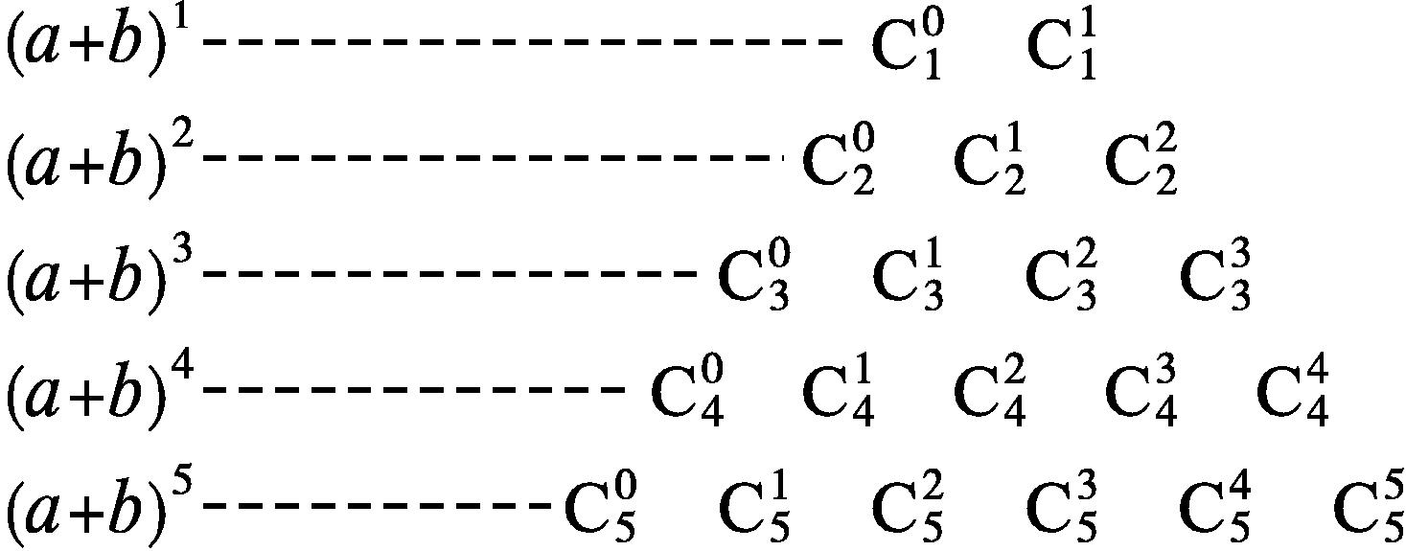
图①
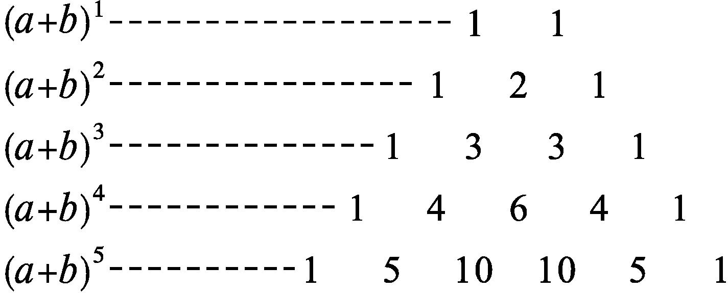
图②
(1)每一行中,与首末两端等距离的二项式系数有怎样的关系?
(2)二项式系数的最大值有何规律?
(3)第一行中各数之和为多少?第二、三、四、五行呢?由此你能得出怎样的结论?
提示 (1)相等.
(2)当n=2,4,…时,中间一项最大,当n=3,5,…时中间两项最大.
(3)第一行中各数之和为2¹.第二、三、四、五行中各数之和分别为2²,2³,2⁴,2⁵.第n行中各数之和为2^{n}.
2.(1)从函数的角度分析二项式系数
对于(a+b)^{n}的展开式的二项式系数$C_{n}^{0},C_{n}^{1},C_{n}^{2}$,…,$C_{n}^{n}$,可以从函数的角度分析它们,$C_{n}^{r}$可看成以r为自变量的函数f(r),其定义域是{0,1,2,…,n}.
(2)二项式系数的性质
①对称性
与首末两端“等距离”的两个二项式系数相等.事实上,这一性质可直接由$C_{n}^{m}=C_{n}^{n\text{-}m}$得到.
②增减性与最大值
当k<$\frac{n+1}{2}$时,$C_{n}^{k}$随k的增加而增大;由对称性知,二项式系数的后半部分,$C_{n}^{k}$随k的增加而减小.
当n是偶数时,中间的一项$C_{n}^{\frac{n}{2}}$取得最大值;
当n是奇数时,中间的两项$C_{n}^{\frac{n\text{-}1}{2}}与C_{n}^{\frac{n+1}{2}}$相等,且同时取得最大值.
③各二项式系数的和$C_{n}^{0}+C_{n}^{1}+C_{n}^{2}$+…+$C_{n}^{n}$=2^{n};$C_{n}^{0}+C_{n}^{2}+C_{n}^{4}$+…=$C_{n}^{1}+C_{n}^{3}+C_{n}^{5}$+…=2^{n-1}.
3.(1)下列关于(a-b)¹⁰的说法错误的是( )
A.展开式中的二项式系数之和为1 024
B.展开式中第6项的二项式系数最大
C.展开式中第5项或第7项的二项式系数最大
D.展开式中第6项的系数最小
(2)(2x-1)⁶展开式中各项系数的和为 ;各二项式系数的和为 .
解析 (1)根据二项式系数的性质进行判断,由二项式系数的性质,知二项式系数之和为2^{n},故A正确;当n为偶数时,二项式系数最大的项是中间一项,故B正确,C错误;易知D正确.
(2)令x=1,得各项系数的和为1;各二项式系数的和为2⁶=64.
答案 (1)C (2)1 64
【思考辨析】
判断下列说法是否正确,正确的在后面的括号内画“√”,错误的画“×”.
(1)(a+b)^{n}的展开式中某项的二项式系数是该项中非字母因数部分,包括符号等. ( )
(2)二项式展开式的二项式系数和为$C_{n}^{1}+C_{n}^{2}$+…+$C_{n}^{n}$. ( )
(3)二项式展开式中系数最大项与二项式系数最大项相同. ( )
答案 (1)× (2)× (3)×
合作探究释疑解惑
探究一求展开式的系数和
【例1】 已知(1-2x)⁷=a₀+a₁x+a₂x²+…+a₇x⁷.求:
(1)a₁+a₂+…+a₇;
(2)a₁+a₃+a₅+a₇;
(3)a₀+a₂+a₄+a₆.
解 令x=1,则a₀+a₁+a₂+a₃+a₄+a₅+a₆+a₇=-1, ①
令x=-1,则a₀-a₁+a₂-a₃+a₄-a₅+a₆-a₇=3⁷. ②
(1)∵a₀=$C_{7}^{0}$=1,∴a₁+a₂+a₃+…+a₇=-2.
(2)由(①-②)÷2,得a₁+a₃+a₅+a₇=$\frac{\text{-}1\text{-}3^{7}}{2}$=-1 094.
(3)由(①+②)÷2,得a₀+a₂+a₄+a₆=$\frac{\text{-}1+3^{7}}{2}$=1 093.

本例中条件不变,求|a₀|+|a₁|+|a₂|+…+|a₇|的值.
解 (方法一)(1-2x)⁷的展开式中,a₀,a₂,a₄,a₆大于零,而a₁,a₃,a₅,a₇小于零,
故|a₀|+|a₁|+|a₂|+…+|a₇|
=(a₀+a₂+a₄+a₆)-(a₁+a₃+a₅+a₇)
=1 093+1 094=2 187.
(方法二)∵|a₀|+|a₁|+|a₂|+…+|a₇|是(1+2x)⁷展开式中各项的系数和,
∴|a₀|+|a₁|+|a₂|+…+|a₇|=3⁷=2 187.


二项展开式中系数和的求法
(1)对形如(ax+b)^{n},(ax²+bx+c)^{m}(a,b,c∈R,m,n∈N*)的式子求其展开式的各项系数之和,常用赋值法,只需令x=1即可;对(ax+by)^{n}(a,b∈R,n∈N*)的式子求其展开式各项系数之和,只需令x=y=1即可.
(2)一般地,若f(x)=a₀+a₁x+a₂x²+…+a_{n}x^{n},则f(x)展开式中各项系数之和为f(1),奇数项系数之和为a₀+a₂+a₄+…=$\frac{f\text{(}1\text{)}+f\text{(-}1\text{)}}{2}$,偶数项系数之和为a₁+a₃+a₅+…=$\frac{f\text{(}1\text{)-}f\text{(-}1\text{)}}{2}$.
【变式训练1】 已知(2x-3)⁴=a₀+a₁x+a₂x²+a₃x³+a₄x⁴,求:
(1)a₀+a₁+a₂+a₃+a₄;
(2)(a₀+a₂+a₄)²-(a₁+a₃)².
解 (1)在(2x-3)⁴=a₀+a₁x+a₂x²+a₃x³+a₄x⁴中,
令x=1,得(2-3)⁴=a₀+a₁+a₂+a₃+a₄,
故a₀+a₁+a₂+a₃+a₄=1.
(2)在(2x-3)⁴=a₀+a₁x+a₂x²+a₃x³+a₄x⁴中,令x=1,得(2-3)⁴=a₀+a₁+a₂+a₃+a₄,①
令x=-1,得(-2-3)⁴=a₀-a₁+a₂-a₃+a₄.②
故(a₀+a₂+a₄)²-(a₁+a₃)²
=(a₀-a₁+a₂-a₃+a₄)(a₀+a₁+a₂+a₃+a₄)
=(-2-3)⁴(2-3)⁴=(2+3)⁴(2-3)⁴=625.
探究二求展开式中系数或二项式系数的最大项
【例2】 在${\left(\sqrt{x}\text{-}\frac{2}{x^{2}}\right)}^{8}$的展开式中:
(1)求二项式系数最大的项;
(2)系数的绝对值最大的项是第几项?
解 (1)二项式系数最大的项为中间项,即为第5项,故T₅=$C_{8}^{4}$·2⁴·x²⁻⁸=1 120x⁻⁶.
(2)$\sqrt{x}-\frac{2}{x^{2}}$⁸的展开式的通项为T_{k+1}=$C_{8}^{k}(\sqrt{x}$)^{8-k}·${\left(\text{-}\frac{2}{x^{2}}\right)}^{k}$=(-1)^{k}·$C_{8}^{k}$·2^{k}·$x^{4\text{-}\frac{5k}{2}}$.
设第k+1项系数的绝对值最大,
则$\left\{\begin{matrix}C_{8}^{k}\text{·}2^{k}≥C_{8}^{k+1}\text{·}2^{k+1}\text{,} \\ C_{8}^{k}\text{·}2^{k}≥C_{8}^{k\text{-}1}\text{·}2^{k\text{-}1}\text{,}\end{matrix}\right.即\left\{\begin{matrix}\frac{1}{8\text{-}k}≥\frac{2}{k+1}\text{,} \\ \frac{2}{k}≥\frac{1}{9\text{-}k}\text{.}\end{matrix}\right.$
整理得$\left\{\begin{matrix}k≥5\text{,} \\ k≤6\text{.}\end{matrix}\right.$
于是k=5或k=6.
故系数的绝对值最大的项是第6项和第7项.

在本例条件下求系数最大的项与系数最小的项.
解 由本例(2)知,展开式中的第6项和第7项系数的绝对值最大,第6项的系数为负,第7项的系数为正.
故系数最大的项为T₇=$C_{8}^{6}$·2⁶·x⁻¹¹=1 792x⁻¹¹.
系数最小的项为T₆=(-1)⁵$C_{8}^{5}$·2⁵$x^{\text{-}\frac{17}{2}}$=-1 792$x^{\text{-}\frac{17}{2}}$.


1.求二项式系数的最大项,根据二项式系数的性质对(a+b)^{n}中的n进行讨论.
(1)当n为奇数时,中间两项的二项式系数最大.
(2)当n为偶数时,中间一项的二项式系数最大.
2.二项展开式中系数的最大项的求法,求二项展开式中系数的最大项与求二项式系数最大项是不同的,需要根据各项系数的正、负变化情况进行分析.如求(a+bx)^{n}(a,b∈R)的展开式中系数的最大项,设二项展开式中各项系数分别为A₀,A₁,A₂,…,A_{n},且第r+1项最大,应用$\left\{\begin{matrix}A_{r}≥A_{r\text{-}1}\text{,} \\ A_{r}≥A_{r+1}\text{,}\end{matrix}\right.$解出r,即得出系数的最大项.
【变式训练2】 在(3x-2y)²⁰的展开式中,求:
(1)二项式系数最大的项;
(2)系数绝对值最大的项;
(3)系数最大的项.
解 (1)二项式系数最大的项是第11项,
T₁₁=$C_{20}^{10}$·3¹⁰·(-2)¹⁰x¹⁰y¹⁰=$C_{20}^{10}$·6¹⁰x¹⁰y¹⁰.
(2)设系数绝对值最大的项是第r+1项,于是$\left\{\begin{matrix}C_{20}^{r}\text{·}3^{20\text{-}r}\text{·}2^{r}≥C_{20}^{r+1}\text{·}3^{19\text{-}r}\text{·}2^{r+1}\text{,} \\ C_{20}^{r}\text{·}3^{20\text{-}r}\text{·}2^{r}≥C_{20}^{r\text{-}1}\text{·}3^{21\text{-}r}\text{·}2^{r\text{-}1}\text{,}\end{matrix}\right.$
化简得$\left\{\begin{matrix}3\text{(}r+1\text{)}≥2\text{(}20\text{-}r\text{),} \\ 2\text{(}21\text{-}r\text{)}≥3r\text{,}\end{matrix}\right.$解得7$\frac{2}{5}$≤r≤8$\frac{2}{5}$.
因为r∈N,所以r=8,即T₉=$C_{20}^{8}$·3¹²·2⁸x¹²y⁸是系数绝对值最大的项.
(3)因为系数为正的项为奇数项,且第9项的系数的绝对值最大,所以T₉=$C_{20}^{8}$·3¹²·2⁸x¹²y⁸是系数最大的项.
规范解答
项的系数与二项式系数的最大项问题
【典例】 已知($\sqrt[3]{x^{2}}$+3x²)^{n}展开式中各项的系数和比它的二项式系数和大992.
(1)求展开式中二项式系数最大的项;
(2)求展开式中系数最大的项.
规范展示 令x=1,得展开式各项系数和为(1+3)^{n}=4^{n},又展开式二项式系数和为$C_{n}^{0}+C_{n}^{1}$+…+$C_{n}^{n}$=2^{n},由题意有4^{n}-2^{n}=992,即(2^{n})²-2^{n}-992=0,得2^{n}=32,故n=5.
(1)因为n=5,所以该展开式共6项,其中二项式系数的最大项为第3,4两项,它们分别是T₃=$C_{5}^{2}(\sqrt[3]{x^{2}}$)³·(3x²)²=90x⁶,T₄=$C_{5}^{3}(\sqrt[3]{x^{2}}$)²(3x²)³=270$x^{\frac{22}{3}}$.
(2)设展开式中第k+1项的系数最大.
又T_{k+1}=$C_{5}^{k}(\sqrt[3]{x^{2}}$)^{5-k}(3x²)^{k}=$C_{5}^{k}$3^{k}$x^{\frac{10+4k}{3}}$,
得$\left\{\begin{matrix}C_{5}^{k}3^{k}≥C_{5}^{k\text{-}1}3^{k\text{-}1}\text{,} \\ C_{5}^{k}3^{k}≥C_{5}^{k+1}3^{k+1}\text{,}\end{matrix}\right.则\left\{\begin{matrix}\frac{3}{k}≥\frac{1}{6\text{-}k}\text{,} \\ \frac{1}{5\text{-}k}≥\frac{3}{k+1}\text{,}\end{matrix}\right.$
解得$\frac{7}{2}$≤k≤$\frac{9}{2}$.又因为k为整数,所以k=4,所以展开式中第5项的系数最大.
系数最大的项为T₅=$C_{5}^{4}$3⁴$x^{\frac{26}{3}}$=405$x^{\frac{26}{3}}$.
答题模板 第1步,根据展开式中各项系数和以及二项式系数和求出n;
第2步,根据二项式系数的性质求得二项式系数最大的项;
第3步,列出不等式组求得系数最大的项.
【变式训练】 已知在(1+2$\sqrt{x}$)^{n}的展开式中,某一项的系数是它前一项系数的2倍,而等于它后一项系数的$\frac{5}{6}$.求该展开式中二项式系数最大的项.
解 第r+1项的系数为$C_{n}^{r}$2^{r};
第r项的系数为$C_{n}^{r\text{-}1}$2^{r-1};
第r+2项的系数为$C_{n}^{r+1}$2^{r+1}.
依题意得$\left\{\begin{matrix}C_{n}^{r}2^{r}=2C_{n}^{r\text{-}1}2^{r\text{-}1}\text{,} \\ C_{n}^{r}2^{r}=\frac{5}{6}C_{n}^{r+1}2^{r+1}\text{,}\end{matrix}\right.$
整理得$\left\{\begin{matrix}C_{n}^{r}=C_{n}^{r\text{-}1}\text{,} \\ C_{n}^{r}=\frac{5}{3}C_{n}^{r+1}\text{,}\end{matrix}\right.$
即$\left\{\begin{matrix}2r=n+1\text{,} \\ 5\text{(}n\text{-}r\text{)}=3\text{(}r+1\text{),}\end{matrix}\right.$解得n=7.
故二项式系数最大的项是第4项和第5项.
其中T₄=$C_{7}^{3}$(2$\sqrt{x}$)³=280$x^{\frac{3}{2}}$,T₅=$C_{7}^{4}$(2$\sqrt{x}$)⁴=560x².
随堂练习
1.已知(a+b)^{n}展开式中只有第5项的二项式系数最大,则n等于( )

A.11 B.10 C.9 D.8
解析 因为只有第5项的二项式系数最大,所以$\frac{n}{2}$+1=5,所以n=8.
答案 D
2.已知(1-x)⁵=a₀+a₁x+a₂x²+a₃x³+a₄x⁴+a₅x⁵,则(a₀+a₂+a₄)(a₁+a₃+a₅)= .
解析 依题意可得a₀+a₂+a₄=-(a₁+a₃+a₅)=16,则(a₀+a₂+a₄)(a₁+a₃+a₅)=-256.
答案 -256
3.若1+2$C_{n}^{1}$+2²$C_{n}^{2}$+…+2^{n}$C_{n}^{n}$=2 187,则$C_{n}^{1}+C_{n}^{2}$+…+$C_{n}^{n}$= .
解析 由题可知,1+2$C_{n}^{1}$+2²$C_{n}^{2}$+…+2^{n}$C_{n}^{n}$=(1+2)^{n}=2 187,所以n=7,所以$C_{n}^{1}+C_{n}^{2}$+…+$C_{n}^{n}$=2^{n}-1=2⁷-1=127.
答案 127
4.设${\left(5x\text{-}\frac{1}{\sqrt{x}}\right)}^{n}$展开式的各项系数之和为M,二项式系数之和为N,M-N=240,求展开式中x的系数.
解 由题意知M=4^{n},N=2^{n},
因为M-N=240,所以4^{n}-2^{n}=240.
解得2^{n}=16,所以n=4,T_{r+1}=$C_{4}^{r}$·(5x)^{4-r}·${\left(\text{-}\frac{1}{\sqrt{x}}\right)}^{r}$=(-1)^{r}5^{4-r}$C_{4}^{r}x^{4\text{-}\frac{3}{2}r}$,令4-$\frac{3}{2}$r=1,解得r=2.
故展开式中x的系数为(-1)²×5⁴⁻²×$C_{4}^{2}$=150.
课后训练巩固提升
A组
1.在(1-x)¹³的展开式中,二项式系数最大的项为( )

A.第六项 B.第七项、第八项
C.第九项 D.第十项
解析 展开式中共有14项,中间两项(第七项、第八项)的二项式系数最大.
答案 B
2.在(2-$\sqrt{x}$)⁸的展开式中,不含x⁴项的系数的和为( )
A.-1 B.0 C.1 D.2
解析 令x=1,得展开式中各项系数之和为(2-1)⁸=1,由(2-$\sqrt{x}$)⁸展开式的通项为T_{r+1}=(-1)^{r}$C_{8}^{r}$2^{8-r}($\sqrt{x}$)^{r},令r=8,得T₉=$C_{8}^{8}$2⁰x⁴=x⁴,其系数为1,故展开式中不含x⁴项的系数的和为1-1=0.
答案 B
3.若(x²+1)(2x+1)⁹=a₀+a₁(x+2)+a₂(x+2)²+…+a₁₁(x+2)¹¹,则a₀+a₁+a₂+…+a₁₁的值为( )
A.-2 B.2 C.-1 D.1
解析 令x=-1,则原式化为[(-1)²+1][2×(-1)+1]⁹=-2=a₀+a₁(2-1)+a₂(2-1)²+…+a₁₁(2-1)¹¹,
故a₀+a₁+a₂+…+a₁₁=-2.
答案 A
4.已知(2x-1)^{n}的二项展开式中,奇数次项系数的和比偶数次项系数的和小3⁸,则$C_{n}^{1}+C_{n}^{2}+C_{n}^{3}$+…+$C_{n}^{n}$的值为 ( )
A.2⁸ B.2⁸-1
C.2⁷ D.2⁷-1
解析 设(2x-1)^{n}=a₀+a₁x+a₂x²+…+a_{n}x^{n},且奇数次项的系数和为A,偶数次项的系数和为B.
则A=a₁+a₃+a₅+a₇+…,B=a₀+a₂+a₄+a₆+….
由已知可知,B-A=3⁸.令x=-1,得a₀-a₁+a₂-a₃+…+a_{n}(-1)^{n}=(-3)^{n},即(a₀+a₂+a₄+a₆+…)-(a₁+a₃+a₅+a₇+…)=(-3)^{n},即B-A=(-3)^{n},故(-3)^{n}=3⁸=(-3)⁸,得n=8.由二项式系数的性质,可得$C_{n}^{1}+C_{n}^{2}+C_{n}^{3}$+…+$C_{n}^{n}$=2^{n}-$C_{n}^{0}$=2⁸-1.
答案 B
5.如果${\left(x^{2}\text{-}\frac{1}{2x}\right)}^{n}$的展开式中只有第4项的二项式系数最大,那么展开式中的所有项的系数之和是( )
A.0 B.256 C.64 D.$\frac{1}{64}$
解析 由已知得$\left\{\begin{matrix}C_{n}^{3}>C_{n}^{4}\text{,} \\ C_{n}^{3}>C_{n}^{2}\text{,}\end{matrix}\right.$即5<n<7.
因为n∈N*,所以n=6.
令x=1,则原式=${\left(1\text{-}\frac{1}{2}\right)}^{6}=\frac{1}{64}$.
答案 D
6.(多选题)已知${\left(2x\text{-}\frac{1}{\sqrt{x}}\right)}^{n}$的展开式中共有8项,则下列说法正确的有( )
A.所有项的二项式系数和为128
B.所有项的系数和为1
C.二项式系数最大的项为第5项
D.有理项共3项
解析 ${\left(2x\text{-}\frac{1}{\sqrt{x}}\right)}^{n}$的展开式中共有8项,则n=7.选项A,所有项的二项式系数和为2⁷=128,故A正确;选项B,令x=1,则${\left(2×1\text{-}\frac{1}{\sqrt{1}}\right)}^{7}$=1,所以所有项的系数的和为1,故B正确;选项C,二项式系数最大的项为第4项和第5项,故C不正确;选项D,二项式展开式的通项为T_{r+1}=$C_{7}^{r}$(2x)^{7-r}${\left(\text{-}\frac{1}{\sqrt{x}}\right)}^{r}=C_{7}^{r}$(-1)^{r}2^{7-r}$x^{7\text{-}\frac{3r}{2}}$,当r=0,2,4,6时,二项式的展开式中对应的项均为有理项,所以有理项有4项,故D不正确.故选AB.
答案 AB
7.(多选题)若(x²-2x+2)⁵=a₀+a₁x+a₂x²+…+a₁₀x¹⁰,则下列选项正确的是( )
A.a₀=32
B.a₂=320
C.a₁+a₂+…+a₁₀=32
D.|a₁|+|a₂|+…+|a₁₀|=3 093
解析 令x=0,得a₀=2⁵=32,所以A正确;五个相同的因式x²-2x+2相乘,要得到含x²的项,可以是五个因式中,一个因式取x²其他四个因式取2,或两个因式取-2x其他三个因式取2,所以a₂=$C_{5}^{1}$×1×2⁴+$C_{5}^{2}$×(-2)²×2³=400,所以B不正确;令x=1,则a₀+a₁+a₂+…+a₁₀=1,所以a₁+a₂+…+a₁₀=1-32=-31,所以C不正确;(x²+2x+2)⁵展开式所有项系数和为|a₀|+|a₁|+|a₂|+…+|a₁₀|,令x=1,得|a₀|+|a₁|+|a₂|+…+|a₁₀|=5⁵=3 125,所以|a₁|+|a₂|+…+|a₁₀|=3 125-32=3 093,所以D正确.故选AD.
答案 AD
8.已知${\left(x\text{-}\frac{a}{x}\right)}^{8}$展开式中的常数项为1 120,其中实数a是常数,则展开式中各项系数的和是 .
解析 x- $\frac{a}{x}$⁸的展开式的通项为T_{r+1}=C$_{8}^{r}$x^{8-r}${\left(\text{-}\frac{a}{x}\right)}^{r}$=(-a)^{r}·$C_{8}^{r}$·x^{8-2r},令8-2r=0得r=4,由条件知,a⁴$C_{8}^{4}$=1 120,解得a=±2.
令x=1得展开式各项系数的和为1或3⁸.
答案 1或3⁸
9.若(1+$\sqrt{x}$)^{n}展开式中的各项系数的和大于8而小于32,则系数最大的项是 .
解析 因为8<$C_{n}^{0}+C_{n}^{1}$+…+$C_{n}^{n}$<32,
即8<2^{n}<32,且n∈N*,所以n=4.所以展开式共有5项,系数最大的项为T₃=$C_{4}^{2}(\sqrt{x}$)²=6x.
答案 6x
10.已知(1-2x)⁷=a₀+a₁(x-1)+a₂(x-1)²+a₃(x-1)³+…+a₇(x-1)⁷.求:
(1)a₀+a₁+a₂+…+a₇;
(2)a₀+a₂+a₄+a₆.
解 (1)令x=2,则a₀+a₁+a₂+…+a₇=(1-4)⁷=-3⁷=-2 187.①
(2)令x=0,则a₀-a₁+a₂-…+a₆-a₇=1.②
$\frac{\text{①}+\text{②}}{2}$,得a₀+a₂+a₄+a₆=$\frac{\text{-}2 186}{2}$=-1 093.
11.已知(1+2x-x²)⁷=a₀+a₁x+a₂x²+…+a₁₃x¹³+a₁₄x¹⁴.求:
(1)a₀+a₁+a₂+…+a₁₄;
(2)a₁+a₃+a₅+…+a₁₃.
解 (1)令x=1,则a₀+a₁+a₂+…+a₁₄=2⁷=128.①
(2)令x=-1,则a₀-a₁+a₂-a₃+…-a₁₃+a₁₄=(-2)⁷=-128.②
①-②,得2(a₁+a₃+…+a₁₃)=256,
故a₁+a₃+…+a₁₃=128.
B组
1.若${\left(3x\text{-}\frac{1}{\sqrt[3]{x^{2}}}\right)}^{n}$的展开式中各项系数之和为128,则展开式中$\frac{1}{x^{3}}$的系数是( )
A.7 B.-7 C.21 D.-21
解析 令x=1,则(3-1)^{n}=128=2^{n},解得n=7,故${\left(3x\text{-}\frac{1}{\sqrt[3]{x^{2}}}\right)}^{7}$展开式的通项为T_{r+1}=$C_{7}^{r}$·(3x)^{7-r}·($x^{\text{-}\frac{2}{3}}$)^{r}·(-1)^{r}=$C_{7}^{r}$·3^{7-r}·$x^{7\text{-}\frac{5r}{3}}$·(-1)^{r}.
令7-$\frac{5r}{3}$=-3,得r=6,故$\frac{1}{x^{3}}$的系数为$C_{7}^{6}$·3=21.
答案 C
2.已知(1-2x)³ ⁰²¹=a₀+a₁x+…+a₃ ₀₂₁x³ ⁰²¹,则$\frac{a_{1}}{2}+\frac{a_{2}}{2^{2}}+\frac{a_{3}}{2^{3}}$+…+$\frac{a_{3 021}}{2^{3 021}}$=( )
A.-2 B.-1
C.0 D.2
解析 根据题意,令x=0,得a₀=(1-0)³ ⁰²¹=1,令x=$\frac{1}{2}$,得(1-1)³ ⁰²¹=a₀+$\frac{a_{1}}{2^{1}}+\frac{a_{2}}{2^{2}}$+…+$\frac{a_{3 021}}{2^{3 021}}$,因此$\frac{a_{1}}{2}+\frac{a_{2}}{2^{2}}+\frac{a_{3}}{2^{3}}$+…+$\frac{a_{3 021}}{2^{3 021}}$=-a₀=-1,故选B.
答案 B
3.已知(3-x)^{n}=a₀+a₁x+a₂x²+…+a_{n}x^{n},若其第2项的二项式系数与第4项的二项式系数相等,则a₀-a₁+…+(-1)^{n}a_{n}=( )
A.32 B.64
C.128 D.256
解析 由题意可得$C_{n}^{1}=C_{n}^{3}$,故n=4.
令x=-1,则(3-x)^{n}=(3+1)⁴=a₀-a₁+a₂-a₃+a₄=256,故a₀-a₁+…+(-1)^{n}a_{n}=256.
答案 D
4.已知(1+x)¹⁰=a₁+a₂x+a₃x²+…+a₁₁x¹⁰,若数列a₁,a₂,a₃,…,a_{k}(1≤k≤11,k∈N*)是一个单调递增数列,则k的最大值是( )
A.6 B.7 C.8 D.5
解析 由二项式定理,知a_{k}=$C_{10}^{k\text{-}1}$(k=1,2,3,…,11).
又(1+x)¹⁰的展开式中二项式系数最大的项是第6项,故k的最大值为6.
答案 A
5.(多选题)在(1-4x)⁸的展开式中,下列结论正确的是 ( )
A.第5项的二项式系数最大
B.所有项的系数和为3⁸
C.所有奇数项的二项式系数和为-2⁷
D.所有偶数项的二项式系数和为2⁷
解析 选项A,(1-4x)⁸的展开式共有9项,由二项式系数的性质可知第5项的二项式系数最大,故A正确;选项B,令x=1,可得所有项的系数和为(1-4)⁸=3⁸,可知B正确;选项C,所有奇数项的二项式系数和为2⁸⁻¹=2⁷,C错误;选项D,所有偶数项的二项式系数和为2⁸⁻¹=2⁷,D正确.故选ABD.
答案 ABD
6.若($\sqrt{2}$-x)¹⁰=a₀+a₁x+a₂x²+…+a₁₀x¹⁰,则(a₀+a₂+…+a₁₀)²-(a₁+a₃+…+a₉)²= .
解析 令x=1,得a₀+a₁+a₂+…+a₁₀=($\sqrt{2}$-1)¹⁰,
令x=-1,得a₀-a₁+a₂-a₃+…+a₁₀=($\sqrt{2}$+1)¹⁰,
故(a₀+a₂+…+a₁₀)²-(a₁+a₃+…+a₉)²=(a₀+a₁+a₂+…+a₁₀)(a₀-a₁+a₂-a₃+…+a₁₀)=($\sqrt{2}$-1)¹⁰($\sqrt{2}$+1)¹⁰=1.
答案 1
7.已知(1+3x)^{n}的展开式中含有x²项的系数是54,则n= .
解析 $C_{n}^{2}$(3x)²=54x²,即$\frac{n\text{(}n\text{-}1\text{)}}{2}$=6,解得n=4(负值舍去).
答案 4
8.已知(2x-1)⁵=a₀x⁵+a₁x⁴+a₂x³+a₃x²+a₄x+a₅.求:
(1)a₀+a₁+a₂+a₃+a₄+a₅;
(2)|a₀|+|a₁|+|a₂|+|a₃|+|a₄|+|a₅|;
(3)a₁+a₃+a₅.
解 (1)令x=1,得(2×1-1)⁵=a₀+a₁+a₂+a₃+a₄+a₅,故a₀+a₁+a₂+a₃+a₄+a₅=1. ①
(2)因为(2x-1)⁵的展开式中偶数项的系数为负值,
所以|a₀|+|a₁|+|a₂|+|a₃|+|a₄|+|a₅|=a₀-a₁+a₂-a₃+a₄-a₅.
令x=-1,得[2×(-1)-1]⁵=-a₀+a₁-a₂+a₃-a₄+a₅,
即a₀-a₁+a₂-a₃+a₄-a₅=-(-3)⁵=3⁵. ②
则|a₀|+|a₁|+|a₂|+|a₃|+|a₄|+|a₅|=3⁵=243.
(3)由①②两式联立,得
$$\left\{\begin{matrix}a_{0}+a_{1}+a_{2}+a_{3}+a_{4}+a_{5}=1\text{,} \\ a_{0}\text{-}a_{1}+a_{2}\text{-}a_{3}+a_{4}\text{-}a_{5}=243\text{,}\end{matrix}\right.$$
则a₁+a₃+a₅=$\frac{1}{2}$×(1-243)=-121.
9.已知${\left(1\text{-}\frac{1}{4}x\right)}^{7}$=a₀+a₁(x+1)+a₂(x+1)²+a₃(x+1)³+…+a₇(x+1)⁷,求a₁+2a₂+3a₃+…+7a₇.
解 对${\left(1\text{-}\frac{1}{4}x\right)}^{7}$=a₀+a₁(x+1)+a₂(x+1)²+a₃(x+1)³+…+a₇(x+1)⁷两边求导,得-$\frac{7}{4}$1-$\frac{1}{4}$x⁶=a₁+2a₂(x+1)+3a₃(x+1)²+…+7a₇(x+1)⁶.
令x=0,得a₁+2a₂+3a₃+…+7a₇=-$\frac{7}{4}$.

第六章测评

(时间:120分钟 满分:150分)
一、选择题:本题共8小题,每小题5分,共40分.在每小题给出的四个选项中,只有一项是符合题目要求的.
1.若$A_{m}^{3}$=6$C_{m}^{4}$,则m等于( )

A.9 B.8
C.7 D.6
解析 由m(m-1)(m-2)=6·$\frac{m\text{(}m\text{-}1\text{)(}m\text{-}2\text{)(}m\text{-}3\text{)}}{4×3×2×1}$,
解得m=7.
答案 C
2.在某次舰载机起降飞行训练中,有5架舰载机准备着舰.如果甲、乙两机必须相邻着舰,而丙、丁不能相邻着舰,那么不同的着舰方法有( )
A.12种 B.18种
C.24种 D.48种
解析 丙、丁不能相邻着舰,则将剩余3机先排列,再将丙、丁进行“插空”.由于甲、乙“捆绑”视作一整体,故剩余3机的实际排列方法共2×2=4种,有三个“空”供丙、丁选择,即$A_{3}^{2}$=6种.
由分步乘法计数原理,共有4×6=24种着舰方法.
答案 C
3.满足a,b∈{-1,0,1,2},且关于x的方程ax²+2x+b=0有实数解的有序数对(a,b)的个数为( )
A.14 B.13
C.12 D.10
解析 当a=0时,方程变为2x+b=0,则b为-1,0,1,2都有解.
当a≠0时,若方程ax²+2x+b=0有实数解,则Δ=2²-4ab≥0,即ab≤1.
当a=-1时,b可取-1,0,1,2;
当a=1时,b可取-1,0,1;
当a=2时,b可取-1,0.
故满足条件的有序数对(a,b)的个数为4+4+3+2=13.
答案 B
4.在(x²+x+y)⁵的展开式中,x⁵y²的系数为( )
A.10 B.20
C.30 D.60
解析 (方法一)(x²+x+y)⁵=[(x²+x)+y]⁵,
含y²的项为T₃=$C_{5}^{2}$(x²+x)³·y².
其中(x²+x)³中含x⁵的项为$C_{3}^{1}$x⁴·x=$C_{3}^{1}$x⁵.
故x⁵y²的系数为$C_{5}^{2}C_{3}^{1}$=30.选C.
(方法二)(x²+x+y)⁵为五个(x²+x+y)之积,其中有两个取y,两个取x²,剩下一个取x即可,故x⁵y²的系数为$C_{5}^{2}C_{3}^{2}C_{1}^{1}$=30.选C.
答案 C
5.设m为正整数,(x+y)^{2m}展开式的二项式系数的最大值为a,(x+y)^{2m+1}展开式的二项式系数的最大值为b.若13a=7b,则m等于( )
A.5 B.6
C.7 D.8
解析 ∵(x+y)^{2m}展开式中二项式系数的最大值为$C_{2m}^{m}$,
∴a=$C_{2m}^{m}$.
同理,b=$C_{2m+1}^{m+1}$.
∵13a=7b,∴13$C_{2m}^{m}$=7$C_{2m+1}^{m+1}$,
∴13·$\frac{\text{(}2m\text{)!}}{m\text{!}m\text{!}}$=7·$\frac{\text{(}2m+1\text{)!}}{\text{(}m+1\text{)!}m\text{!}}$.
∴m=6.
答案 B
6.中国古代儒家要求学生掌握六种基本才艺:礼、乐、射、御、书、数.“礼”,礼节,类似于今德育;“乐”,音乐;“射”和“御”,射箭和驾驭马车的技术,类似于今体育和劳动;“书”,书法,即今文学;“数”,算法,即今数学.某校国学社团周末开展“六艺”课程讲座活动,每天连排六节,每艺一节,排课有如下要求:“礼”必须排在第一,“数”不能排在最后,“射”和“御”要相邻,则“六艺”讲座不同的排课顺序共有( )
A.18种 B.36种
C.72种 D.144种
解析 由题意可分“射”或“御”排在最后和“射”和“御”均不在最后两种情况分类讨论.
①当“射”或“御”排在最后时,“射”和“御”有两种排法即$A_{2}^{2}$种,余下三种才艺共有$A_{3}^{3}$种排法,故此时共有$A_{2}^{2}A_{3}^{3}$=12种排法;
②当“射”和“御”均不在最后时,“射”和“御”共有3×2=6种排法,中间还余两个位置,两个位置可选一个给“数”,有2种排法,余下两个位置放置最后的两个基本才艺,有$A_{2}^{2}$种排法,故共有6×2×$A_{2}^{2}$=24种排法.
综合①②得,“六艺”讲座不同的排课顺序共有36种.
答案 B
7.为预防某流感,某爱心人士向某市捐赠了6箱相同规格的医用外科口罩,现需将这6箱口罩分配给4家医院,每家医院至少1箱,则不同的分法共有( )
A.10种 B.40种
C.80种 D.240种
解析 由题意,因为6箱医用外科口罩的规格相同,故4家医院分配到的口罩箱数有1,1,2,2与1,1,1,3两种情况,则分配的方法有①1,1,2,2:从4家医院中选择2家,分别分配1箱,共$C_{4}^{2}$=6种;②1,1,1,3:从4家医院选出1家,分配给3箱,共$C_{4}^{1}$=4种.故共有6+4=10种不同的分法.
答案 A
8.若自然数n使得竖式加法n+(n+1)+(n+2)均不产生进位现象,则称n为“可连数”.例如:32是“可连数”,因为32+33+34不产生进位现象;23不是“可连数”,因为23+24+25产生进位现象.那么,小于1 000的“可连数”的个数为( )
A.27 B.36
C.39 D.48
解析 根据题意,要构造小于1 000的“可连数”,个位上的数字的最大值只能为2,即个位数字只能在0,1,2中取;十位数字只能在0,1,2,3中取;百位数字只能在1,2,3中取.
当“可连数”为一位数时,有$C_{3}^{1}$=3个;
当“可连数”为两位数时,个位上的数字有0,1,2三种取法,十位上的数字有1,2,3三种取法,即有$C_{3}^{1}C_{3}^{1}$=9个;
当“可连数”为三位数时,有$C_{3}^{1}C_{4}^{1}C_{3}^{1}$=36个;
故共有3+9+36=48个.
答案 D
二、选择题:本题共3小题,每小题6分,共18分.在每小题给出的选项中,有多项符合题目要求.全部选对的得6分,部分选对的得部分分,有选错的得0分.
9.已知(1+x)^{n}的展开式中第4项与第8项的二项式系数相等,则( )
A.n=10
B.n=11
C.奇数项的二项式系数和为2¹¹
D.奇数项的二项式系数和为2⁹
解析 由题意,$C_{n}^{3}=C_{n}^{7}$,解得n=10.则奇数项的二项式系数和为2^{n-1}=2⁹.故选AD.
答案 AD
10.为了提高教学质量,省教育厅派五位教研员去某地重点高中进行教学调研.现知该地有三所重点高中,则下列说法正确的有( )
A.不同的调研安排方案有243种
B.若每所重点高中至少去一位教研员,则不同的调研安排方案有150种
C.若每所重点高中至少去一位教研员,则不同的调研安排方案有300种
D.若每所重点高中至少去一位教研员,且甲、乙两位教研员不去同一所高中,则不同的调研安排方案有114种
解析 对于A选项,每位教研员有三所学校可以选择,故不同的调研安排方案有3⁵=243种,故A正确;
对于B,C选项,若每所重点高中至少去一位教研员,则可先将五位教研员分组,再分配,五位教研员的分组形式有两种:3,1,1;2,2,1,分别有$\frac{C_{5}^{3}C_{2}^{1}C_{1}^{1}}{A_{2}^{2}}$=10种,$\frac{C_{5}^{2}C_{3}^{2}C_{1}^{1}}{A_{2}^{2}}$=15种分配方法,故不同的调研安排方案有(10+15)×$A_{3}^{3}$=150种,故B正确,C错误;
对于D选项,将甲、乙两位教研员看成一人,则每所重点高中至少去一位教研员,且甲、乙两位教研员去同一所高中的安排方案有$\frac{C_{4}^{2}C_{2}^{1}C_{1}^{1}}{A_{2}^{2}}×A_{3}^{3}$=36种,则甲、乙两位教研员不去同一所高中的安排方案有150-36=114种,故D正确.
故选ABD.
答案 ABD
11.若(2-x)⁵=a₀+a₁x+a₂x²+…+a₅x⁵,那么( )
A.a₀+a₂+a₄=122
B.a₀+a₁+a₂+a₃+a₄+a₅=1
C.a₁+a₃+a₅=-121
D.a₁+a₃=20
解析 令x=1,可得a₀+a₁+a₂+a₃+a₄+a₅=1①,再令x=-1,可得a₀-a₁+a₂-a₃+a₄-a₅=3⁵②.
①②两式相加除以2,可得a₀+a₂+a₄=122,①②两式相减除以2,可得a₁+a₃+a₅=-121.
又由条件可知a₅=-1,
故a₁+a₃=-120.
答案 ABC
三、填空题:本题共3小题,每小题5分,共15分.
12.现有A,B两种类型的车床各一台,甲、乙、丙三名工人,其中甲、乙都会操作两种车床,丙只会操作A种车床,现在要从这三名工人中选两名分别去操作以上车床,不同的选派方法种数为 .
解析 若选甲、乙两人,包括甲操作A车床,乙操作B车床,或甲操作B车床,乙操作A车床,共2种选派方法;
若选甲、丙二人,则只有甲操作B车床,丙操作A车床这1种选派方法;
若选乙、丙二人,则只有乙操作B车床,丙操作A车床这1种选派方法.故共有2+1+1=4种不同的选派方法.
答案 4
13.在${\left(x^{2}+\frac{1}{2x}\right)}^{9}$的展开式中,常数项为 ,系数最大的项是 .
解析 由题意,x²+$\frac{1}{2x}$⁹的展开式的通项为T_{r+1}=$C_{9}^{r}$·(x²)^{9-r}·${\left(\frac{1}{2x}\right)}^{r}=C_{9}^{r}{\left(\frac{1}{2}\right)}^{r}$·x^{18-3r}.
故当18-3r=0,即r=6时,取得常数项为$C_{9}^{6}·{\left(\frac{1}{2}\right)}^{6}=\frac{21}{16}$.
又$C_{9}^{0}·{\left(\frac{1}{2}\right)}^{0}$=1,$C_{9}^{1}·{\left(\frac{1}{2}\right)}^{1}=\frac{9}{2},C_{9}^{2}·{\left(\frac{1}{2}\right)}^{2}$=9,$C_{9}^{3}·{\left(\frac{1}{2}\right)}^{3}=\frac{21}{2},C_{9}^{4}·{\left(\frac{1}{2}\right)}^{4}=\frac{63}{8}>C_{9}^{5}·{\left(\frac{1}{2}\right)}^{5}=\frac{63}{16}$,
后面由于$\frac{1}{2}$的指数越来越大,故数值越来越小.
所以系数最大的是$C_{9}^{3}{\left(\frac{1}{2}\right)}^{3}=\frac{21}{2}$,
故系数最大的项是$C_{9}^{3}{\left(\frac{1}{2}\right)}^{3}$x⁹=$\frac{21}{2}$x⁹.
答案 $\frac{21}{16} \frac{21}{2}$x⁹
14.学校将从4名男生和4名女生中选出4人分别担任辩论赛中的一、二、三、四辩手,其中男生甲不适合担任一辩手,女生乙不适合担任四辩手.现要求:若男生甲入选,则女生乙必须入选.那么不同的组队形式有 种.(用数字作答)
解析 若甲、乙都入选,则从其余6人中选出2人,有$C_{6}^{2}$=15种,男生甲不适合担任一辩手,女生乙不适合担任四辩手,则有$A_{4}^{4}$-2$A_{3}^{3}+A_{2}^{2}$=14种,故共有15×14=210种;
若甲不入选,乙入选,则从其余6人中选出3人,有$C_{6}^{3}$=20种,女生乙不适合担任四辩手,则有$C_{3}^{1}A_{3}^{3}$=18种,故共有20×18=360种;
若甲、乙都不入选,则从其余6人中选出4人全排列,有$A_{6}^{4}$=360种.
综上所述,共有210+360+360=930种不同的组队形式.
答案 930
四、解答题:本题共5小题,共77分.解答应写出文字说明、证明过程或演算步骤.
15.(13分)如图,从左到右有五个空格.

(1)向这五个格子中填入0,1,2,3,4五个数,要求每个数都要用到,且第三个格子不能填0,则一共有多少种不同的填法?
(2)若向这五个格子中放入六个不同的小球,要求每个格子里都有球,则有多少种不同的放法?
(3)若给这五个空格涂上颜色,要求相邻格子不同色,现有红、黄、蓝3种颜色可供使用,则一共有多少种不同的涂法?
解 (1)根据题意,分两步进行分析:
①第三个格子不能填0,则第三个格子有四个数可选,有4种填法;
②将剩下四个数填进4个格子,有$A_{4}^{4}$=24种填法.
则一共有4×24=96种不同的填法.
(2)根据题意,分两步进行分析:
①将六个小球分为5组,有$C_{6}^{2}$=15种分组方法;
②将分好的5组全排列,对应放进五个格子中,有$A_{5}^{5}$=120种放法.
则一共有15×120=1 800种不同的放法.
(3)根据题意,左边第一个格子有3种颜色可选,即有3种涂法,左边第二个格子与第一个不同色,则有2种颜色可选,即有2种涂法,同理,第三、四、五个格子分别有2种涂法,故有3×2×2×2×2=48种涂法.
16.(15分)已知(1+λx)^{n}=a₀+a₁x+a₂x²+…+a_{n}x^{n},n∈N*.
(1)若λ=-1,n=8,求a₀及a₁+a₂+…+a₇+a₈的值;
(2)若λ=2,n=7,求最大的系数.
解 (1)若λ=-1,n=8,
则(1-x)⁸=a₀+a₁x+a₂x²+…+a₈x⁸,
令x=0,则a₀=1,
令x=1,则a₀+a₁+a₂+…+a₈=0,
故a₁+a₂+…+a₈=-1.
(2)若λ=2,n=7,
则(1+2x)⁷=a₀+a₁x+a₂x²+…+a₇x⁷,其展开式的通项为T_{r+1}=$C_{7}^{r}$2^{r}x^{r},
由不等式$\left\{\begin{matrix}C_{7}^{r}2^{r}≥C_{7}^{r\text{-}1}2^{r\text{-}1}\text{,} \\ C_{7}^{r}2^{r}≥C_{7}^{r+1}2^{r+1}\text{,}\end{matrix}\right.$
解得$\left\{\begin{matrix}r≤\frac{16}{3}\text{,} \\ r≥\frac{13}{3}\text{,}\end{matrix}\right.$且r∈N,
故r=5,最大的系数为a₅=$C_{7}^{5}$2⁵=672.
17.(15分)用0,1,2,3,4这五个数字,可以组成多少个满足下列条件的没有重复数字的五位数?
(1)比21 034大的偶数;
(2)左起第二、四位是奇数的偶数.
解 (1)根据题意,分三种情况讨论:
①当末位数字是0时,首位数字可以为2或3或4,满足条件的数共有3×$A_{3}^{3}$=18个;
②当末位数字是2时,首位数字可以为3或4,满足条件的数共有2×$A_{3}^{3}$=12个;
③当末位数字是4时,首位数字是3的有$A_{3}^{3}$=6个符合条件的数字,首位数字是2时,有3个符合条件的数字,此时共有9个符合条件的数字.
综上可知,比21 034大的偶数共有18+12+9=39个.
(2)根据题意,分三步进行分析:
①左起第二、四位从奇数1,3中取,有$A_{2}^{2}$种情况;
②万位数字从2,4中取,有$A_{2}^{1}$种情况;
③余下的排在剩下的两位,有$A_{2}^{2}$种情况.
故共有2×2×2=8个符合条件的数字.
18.(17分)已知${\left(3x+\frac{1}{y}\right)}^{n}$的展开式中各项的系数之和为1 024.
(1)求各奇数项系数之和;
(2)求${\left(3x+\frac{1}{y}\right)}^{n}$(2x+y)²的展开式中不含y的各项系数之和.
解 (1)∵${\left(3x+\frac{1}{y}\right)}^{n}$的展开式中各项的系数之和为4^{n}=1 024,∴n=5,
则${\left(3x+\frac{1}{y}\right)}^{5}=C_{5}^{0}$(3x)⁵${\left(\frac{1}{y}\right)}^{0}+C_{5}^{1}$(3x)⁴${\left(\frac{1}{y}\right)}^{1}+C_{5}^{2}$(3x)³${\left(\frac{1}{y}\right)}^{2}+C_{5}^{3}$(3x)²${\left(\frac{1}{y}\right)}^{3}+C_{5}^{4}$(3x)${\left(\frac{1}{y}\right)}^{4}+C_{5}^{5}$(3x)⁰${\left(\frac{1}{y}\right)}^{5}$.
∴各奇数项系数之和为$C_{5}^{0}$·3⁵+$C_{5}^{2}$·3³+$C_{5}^{4}$·3=528.
(2)由(1)知${\left(3x+\frac{1}{y}\right)}^{n}$(2x+y)²
=${\left(3x+\frac{1}{y}\right)}^{5}$·(2x+y)²
=${\left(3x+\frac{1}{y}\right)}^{5}$·(4x²+4xy+y²),
${\left(3x+\frac{1}{y}\right)}^{5}$的展开式的通项为T_{k+1}=$C_{5}^{k}$(3x)^{5-k}·${\left(\frac{1}{y}\right)}^{k}$=3^{5-k}$C_{5}^{k}$·x^{5-k}y^{-k},
展开式中不含y的项为:
当k=0时,4×3⁵$C_{5}^{0}$·x⁷=972x⁷;
当k=1时,4×3⁴$C_{5}^{1}$·x⁵=1 620x⁵;
当k=2时,3³$C_{5}^{2}$·x³=270x³.
则不含y的各项系数之和为972+1 620+270=2 862.
19.(17分)6名男生和4名女生站成一排,求满足下列条件的排法共有多少种.
(1)任何2名女生都不相邻;
(2)男生甲不在首位,男生乙不在末位;
(3)男生甲、乙、丙排序一定;
(4)男生甲在男生乙的左边(不一定相邻).
解 (1)任何2名女生都不相邻,则把女生插空,故先排男生再让女生插到男生的空中,共有$A_{6}^{6}·A_{7}^{4}$=604 800种不同的排法.
(2)甲不在首位,按甲的排法分类,若甲在末位,则有$A_{9}^{9}$种排法,若甲不在末位,则甲有$A_{8}^{1}$种排法,乙有$A_{8}^{1}$种排法,其余有$A_{8}^{8}$种排法,综上共有$A_{9}^{9}+A_{8}^{1}A_{8}^{1}A_{8}^{8}$=2 943 360种排法.
(3)10人的所有排列方法有$A_{10}^{10}$种,其中甲、乙、丙的排序有$A_{3}^{3}$种,又对应甲、乙、丙只有一种排序,故甲、乙、丙排序一定的排法有$\frac{A_{10}^{10}}{A_{3}^{3}}$=604 800种.
(4)男生甲在男生乙的左边的10人排列与男生甲在男生乙的右边的10人排列数相等,而10人排列数恰好是这二者之和,因此满足条件的有$\frac{1}{2}A_{10}^{10}$=1 814 400种排法.

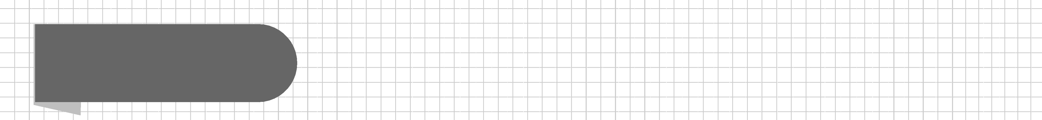数学探究杨辉三角的性质与应用

课标定位  素养阐释 | 1.探索并理解杨辉三角的性质.  2.体会杨辉三角的应用.  3.提升直观想象、数据分析、逻辑推理以及数学运算的核心素养.

合作探究释疑解惑
探究一杨辉三角的简单应用
【例1】 (1)如图,杨辉三角中的第5行除去两端数字1以外,均能被5整除,则具有类似性质(第n行能被n整除)的行是( )
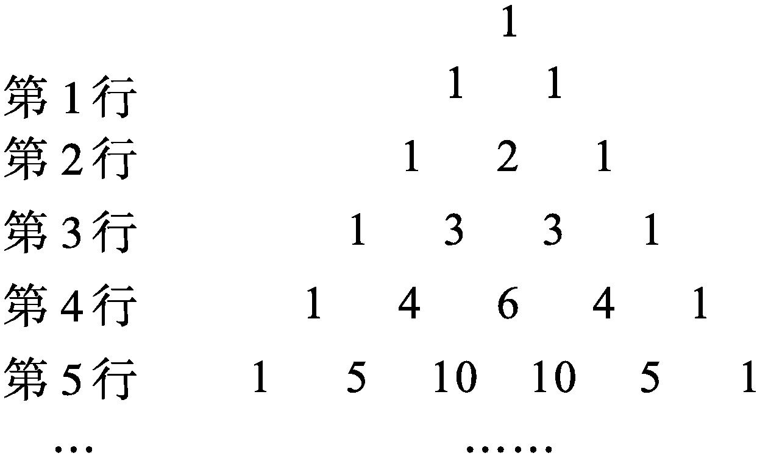

A.第6行 B.第7行
C.第8行 D.第9行
(2)如图,在杨辉三角中,斜线AB上方箭头所示的数组成一个锯齿形的数列:1,2,3,3,6,4,10,…,记这个数列的前n项和为S(n),则S(16)等于( )
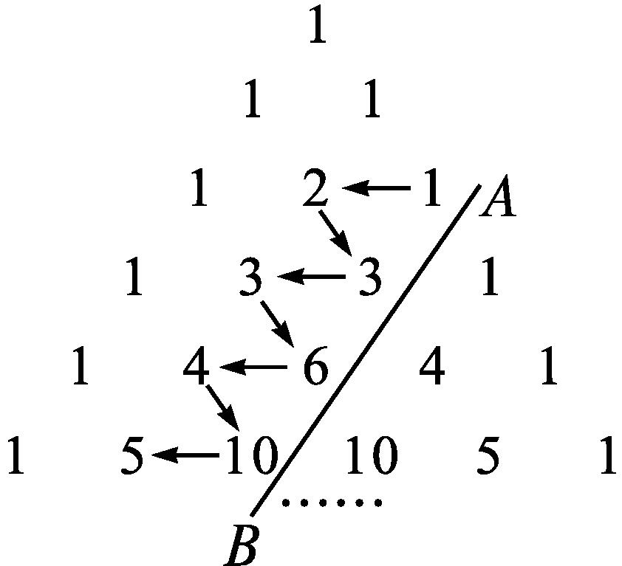
A.144 B.146 C.164 D.461
解析 (1)由题意,第6行为1,6,15,20,15,6,1,第7行为1,7,21,35,35,21,7,1,故第7行除去两端数字1以外,均能被7整除.
(2)由题图知,数列中的首项是$C_{2}^{2}$,第2项是$C_{2}^{1}$,第3项是$C_{3}^{2}$,第4项是$C_{3}^{1}$,…,第15项是$C_{9}^{2}$,第16项是$C_{9}^{1}$.
故S(16)=$C_{2}^{1}+C_{2}^{2}+C_{3}^{1}+C_{3}^{2}$+…+$C_{9}^{1}+C_{9}^{2}$
=($C_{2}^{1}+C_{3}^{1}$+…+$C_{9}^{1}$)+($C_{2}^{2}+C_{3}^{2}$+…+$C_{9}^{2}$)
=($C_{2}^{2}+C_{2}^{1}+C_{3}^{1}$+…+$C_{9}^{1}-C_{2}^{2}$)+($C_{3}^{3}+C_{3}^{2}$+…+$C_{9}^{2}$)
=$C_{10}^{2}+C_{10}^{3}$-1=164.
答案 (1)B (2)C

将本例(2)改为求S(19).
解 由题图知,数列中的首项是$C_{2}^{2}$,第2项是$C_{2}^{1}$,第3项是$C_{3}^{2}$,第4项是$C_{3}^{1}$,…,第17项是$C_{10}^{2}$,第18项是$C_{10}^{1}$,第19项是$C_{11}^{2}$.
故S₍₁₉₎=($C_{2}^{2}+C_{2}^{1}$)+($C_{3}^{2}+C_{3}^{1}$)+($C_{4}^{2}+C_{4}^{1}$)+…+($C_{10}^{2}+C_{10}^{1}$)+$C_{11}^{2}$=($C_{2}^{1}+C_{3}^{1}+C_{4}^{1}$+…+$C_{10}^{1}$)+($C_{2}^{2}+C_{3}^{2}$+…+$C_{10}^{2}+C_{11}^{2}$)=(2+3+4+…+10)+$C_{12}^{3}=\frac{\text{(}2+10\text{)}×9}{2}$+220=274.


“杨辉三角”问题解决的一般方法:观察—分析,试验—猜想,结论—证明.
如表:
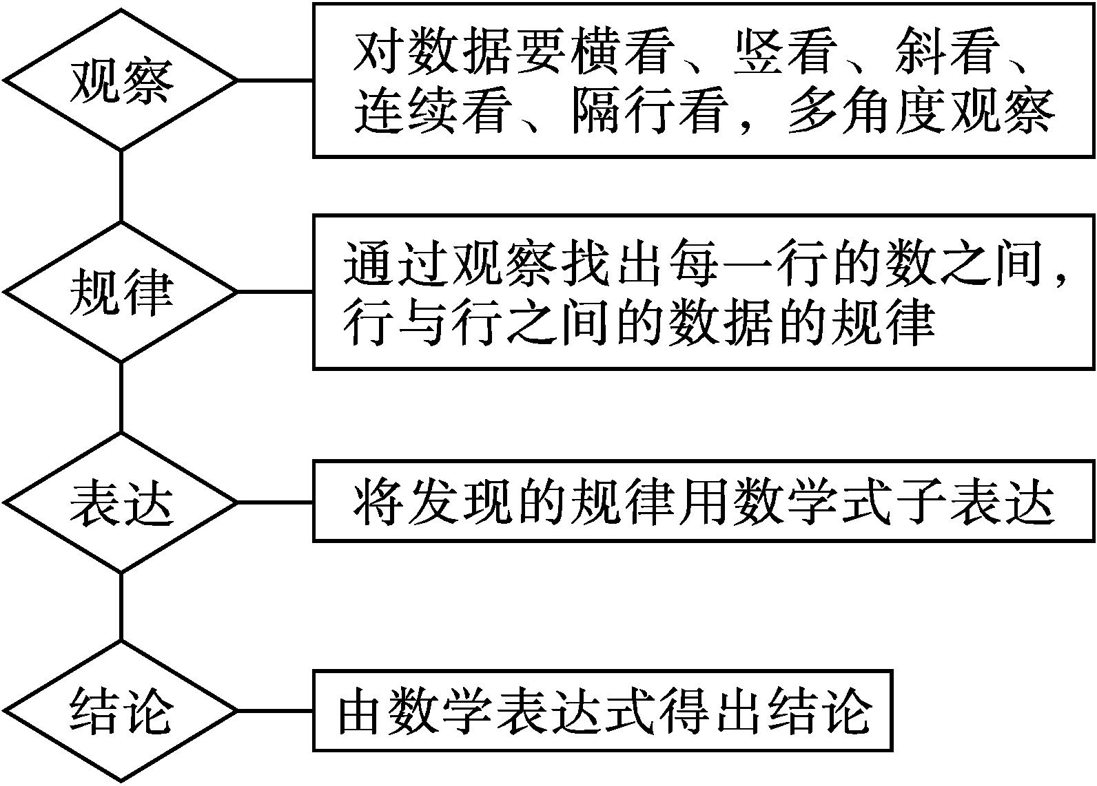
【变式训练1】 如图,在由二项式系数所构成的杨辉三角中,第 行中从左至右第14与第15个数的比为2∶3.
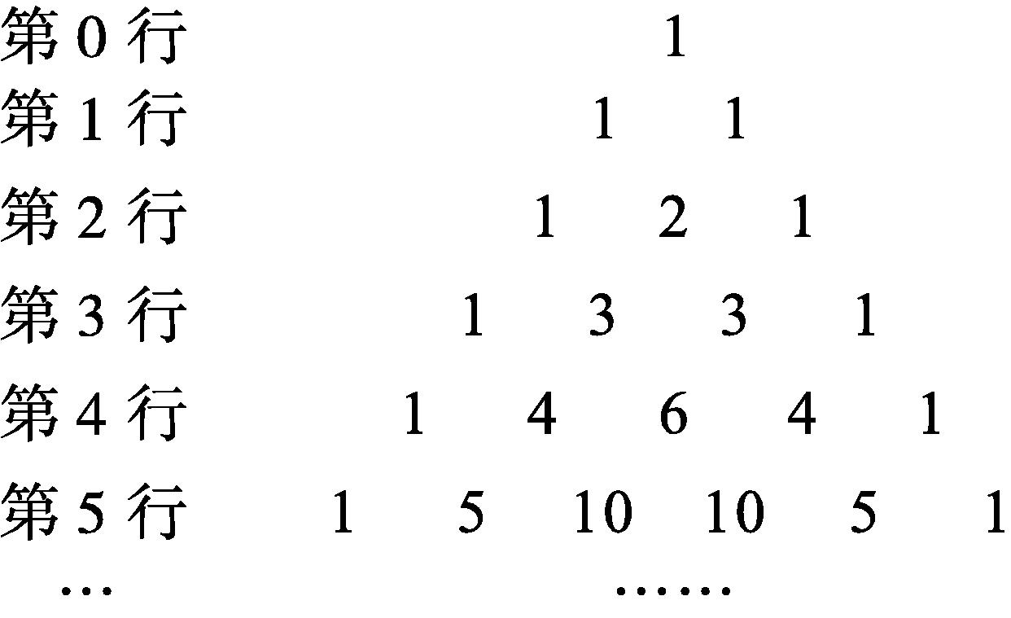
解析 由题可设第n行的第14个与第15个数的比为2∶3,即二项展开式的第14项和第15项的系数比为$C_{n}^{13}∶C_{n}^{14}$=2∶3,即$\frac{n\text{!}}{13\text{!(}n\text{-}13\text{)!}}∶\frac{n\text{!}}{14\text{!(}n\text{-}14\text{)!}}$=2∶3,即$\frac{14}{n\text{-}13}=\frac{2}{3}$,解得n=34.
答案 34
探究二杨辉三角在数列中的应用
【例2】 设数列{a_{n}}是{2^{s}|s∈N}集合中的所有的数从小到大排列成的数列,将数列{a_{n}}的各项按照上小下大,左小右大的原则排成类似“杨辉三角”的图形如图所示.
(1)按图中箭头方向数字1,2,8,64,…组成一个数列{b_{n}},求数列{b_{n}}的通项公式;
(2)2² ⁰⁰⁵是第几行的第几个数?
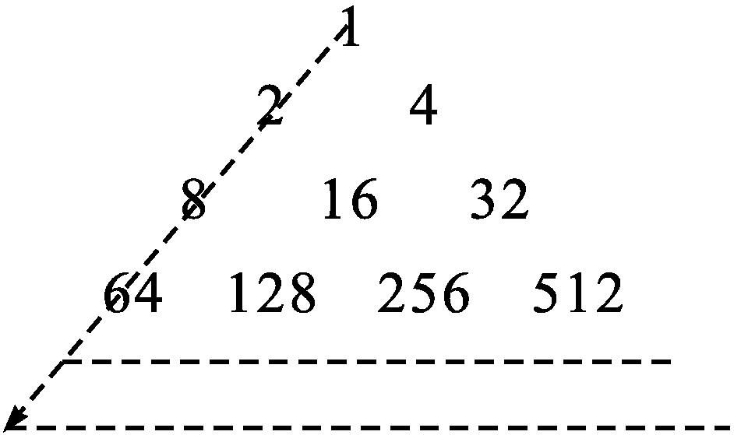
解 (1)观察每一行的第一个数,不难发现:第n行左起的第一个数为2^{1+2+3+…+(n-1)}=$2^{\frac{n\text{(}n\text{-}1\text{)}}{2}}$,即b_{n}=$2^{\frac{n\text{(}n\text{-}1\text{)}}{2}}$.
(2)易知第n行左起的第m个数为$2^{\frac{n\text{(}n\text{-}1\text{)}}{2}+m\text{-}1}$.
令$2^{\frac{n\text{(}n\text{-}1\text{)}}{2}}$≤2² ⁰⁰⁵⇒n≤63,且b₆₃=$2^{\frac{63×62}{2}}$=2¹ ⁹⁵³,
又2² ⁰⁰⁵=2¹ ⁹⁵³⁺⁽⁵³⁻¹⁾,
故2² ⁰⁰⁵是第63行的第53个数.


将一等差(等比)数列重新排列成类似“杨辉三角”的图形,考查相关数列问题是杨辉三角型数列创新题的常见形式之一,这类问题主要考查重排后指定某数位置的确定或者特定行的通项公式的求法.求解关键是如何探求数列的排列规律.
【变式训练2】 一个类似“杨辉三角”的图形如图所示,第n行共有n个数,且该行的第一个数和最后一个数都是n,中间任意一个数都等于第(n-1)行与之相邻的两个数的和,a_{n,1},a_{n,2},…,a_{n,n}(n=1,2,3,…)分别表示第n行的第一个数,第二个数,……,第n个数.求{a_{n,2}}(n≥2,且n∈N*)的通项公式.
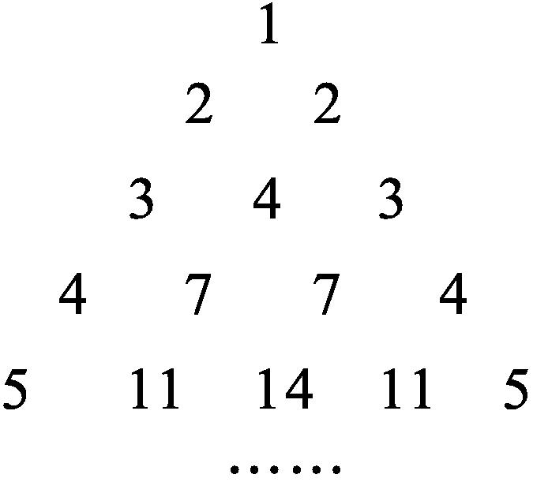
解 由题图易知a_{2,2}=2,a_{3,2}=4,a_{4,2}=7,a_{5,2}=11,……
从而有a_{3,2}-a_{2,2}=2,
a_{4,2}-a_{3,2}=3,
a_{5,2}-a_{4,2}=4,
……
a_{n,2}-a_{(n-1),2}=n-1.
以上(n-1)个式子相加,即可得到
a_{n,2}-a_{2,2}=2+3+4+…+(n-1)=$\frac{\text{(}n+1\text{)(}n\text{-}2\text{)}}{2}$⇒a_{n,2}=$\frac{\text{(}n+1\text{)(}n\text{-}2\text{)}}{2}$+2,
即a_{n,2}=$\frac{n^{2}\text{-}n+2}{2}$(n≥2,且n∈N*).
随堂练习
1.如图,根据图中的数所成的规律,a所表示的数是( )
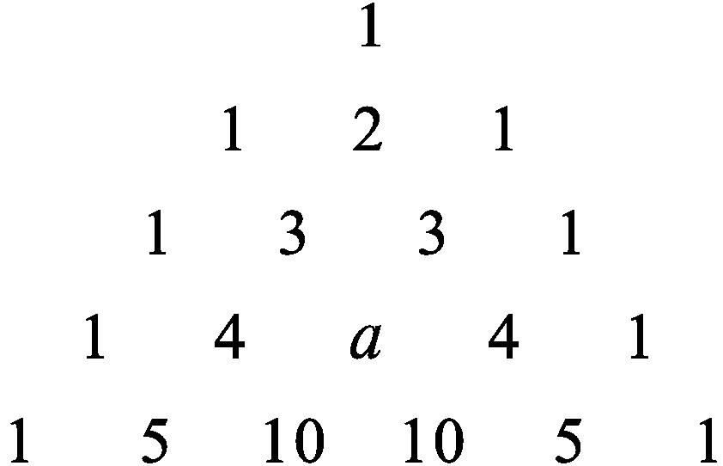
A.2 B.4 C.6 D.8
解析 根据题图可知,每一行的第一个数和最后一个数都是1,除1以外的每个数都等于它“肩上”两个数的和,故a=3+3=6.
答案 C
2.与杨辉三角有类似性质的三角形数垒如图所示,a,b是某行的前两个数,当a=7时,b等于( )
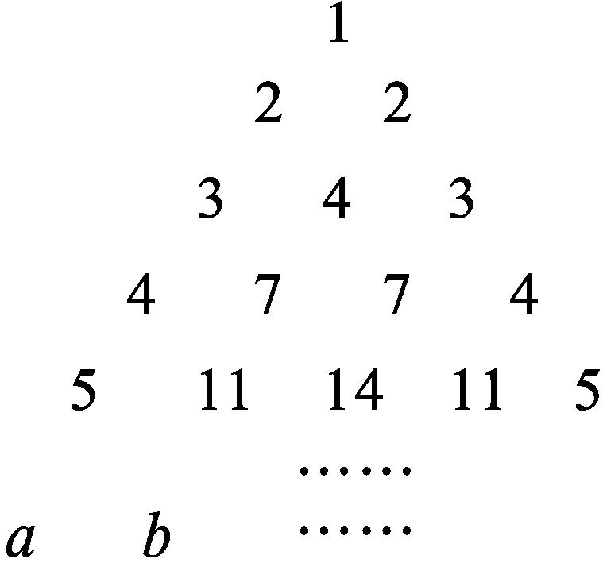
A.20 B.21 C.22 D.23
解析 由a=7,可知b左肩上的数为6,右肩上的数为16,故b=6+16=22.
答案 C
3.一个与杨辉三角有类似性质的递推式如图所示,则第n(n∈N*)行的首尾两个数均为 .
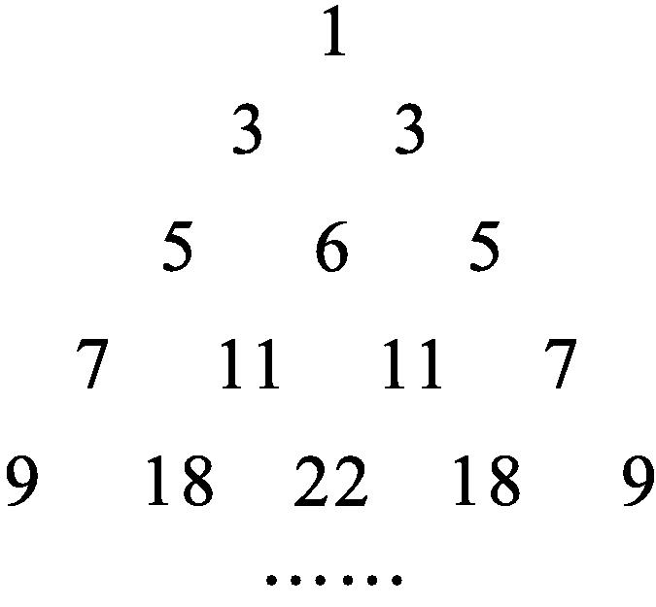
解析 由1,3,5,7,9,…可知它们成等差数列,故第n行的首尾两个数均为2n-1.
答案 2n-1
4.如图,在杨辉三角中,从上往下数共有n(n∈N*)行,在这些数中,非1的数之和为 .
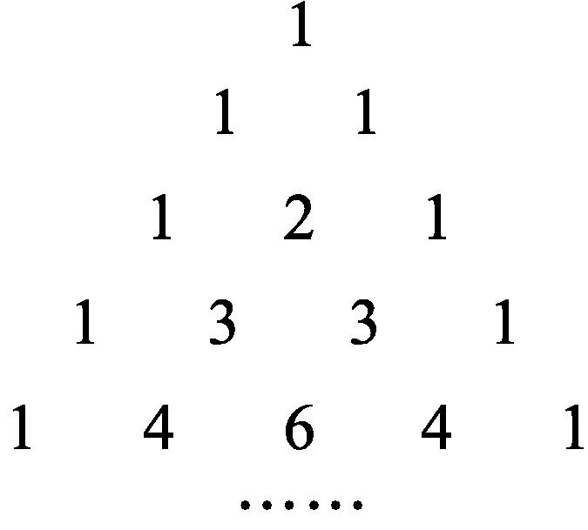
解析 所求和S=(2⁰+2¹+2²+…+2^{n-1})-(2n-1)=$\frac{2^{n}\text{-}1}{2\text{-}1}$-2n+1=2^{n}-2n.
答案 2^{n}-2n
5.观察“莱布尼茨三角”,不难看出它与杨辉三角有类似的一条性质,即莱布尼茨三角中的每一个数都等于它左右脚下的两数之和.如图箭头,从第三行起将每行的第三个数$\frac{1}{3},\frac{1}{12},\frac{1}{30}$,…按由大到小的顺序组成数列{a_{n}},求数列{a_{n}}的通项公式.
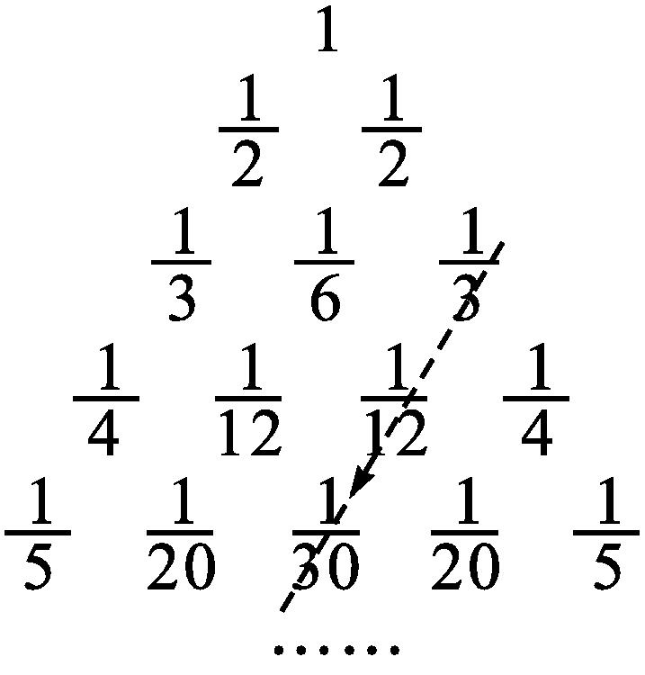
解 从第三行起将每行的第二个数$\frac{1}{6},\frac{1}{12},\frac{1}{20}$,…按由大到小的顺序组成数列{b_{n}},如题图易知b_{n}=$\frac{1}{\text{(}n+1\text{)(}n+2\text{)}}$.
又a₁+b₁=$\frac{1}{2}$,a_{n}+b_{n}=b_{n-1}(n≥2),故a_{n}=b_{n-1}-b_{n}=$\frac{1}{n\text{(}n+1\text{)}}-\frac{1}{\text{(}n+1\text{)(}n+2\text{)}}=\frac{2}{n\text{(}n+1\text{)(}n+2\text{)}}$(n≥2),
即a_{n}=$\frac{2}{n\text{(}n+1\text{)(}n+2\text{)}}$(n≥2)(*).
又a₁=$\frac{1}{3}$也满足(*),
故数列{a_{n}}的通项公式为a_{n}=$\frac{2}{n\text{(}n+1\text{)(}n+2\text{)}}$.

第七章随机变量及其分布

7.1 条件概率与全概率公式
7.1.1 条件概率

课标定位  素养阐释 | 1.理解条件概率的定义.  2.掌握条件概率的两种计算方法.  3.能够利用条件概率公式解决一些简单的实际问题.  4.通过本节课学习,提升数学抽象、数学运算、数学建模的核心素养.

自主预习新知导学
条件概率
1.100件产品中,有93件产品的尺寸合格,90件产品的颜色合格,85件产品的尺寸、颜色都合格.设事件A=“产品的尺寸合格”,B=“产品的颜色合格”,AB=“产品的尺寸、颜色都合格”.
(1)求事件A,B,AB发生的概率;
(2)任取1件产品,已知其颜色合格,求它的尺寸也合格(记为A|B)的概率;
(3)试探求P(B),P(AB),P(A|B)间的关系.
提示 (1)P(A)=$\frac{93}{100}$,P(B)=$\frac{90}{100}$,P(AB)=$\frac{85}{100}$.
(2)事件A|B发生,相当于从90件颜色合格的产品中取出尺寸合格的产品,其概率为P(A|B)=$\frac{85}{90}$.
(3)P(A|B)=$\frac{P\text{(}AB\text{)}}{P\text{(}B\text{)}}$.
2.(1)条件概率的定义
一般地,设A,B为两个随机事件,且P(A)>0,我们称P(B|A)=$\frac{P\text{(}AB\text{)}}{P\text{(}A\text{)}}$为在事件A发生的条件下,事件B发生的条件概率,简称条件概率.
(2)条件概率与事件独立性的关系
当P(A)>0时,当且仅当事件A与B相互独立时,有P(B|A)=P(B).
(3)概率乘法公式
对任意两个事件A与B,若P(A)>0,
则P(AB)=P(A)P(B|A).
(4)条件概率的性质
设P(A)>0,则
①P(Ω|A)=1;
②如果B和C是两个互斥事件,
则P(B∪C|A)=P(B|A)+P(C|A);
③设$\overline{B}$和B互为对立事件,
则P($\overline{B}$|A)=1-P(B|A).
3.(1)把一枚硬币连续抛掷两次,事件A=“第一次出现反面”,事件B=“第二次出现正面”,则P(B|A)为( )

A.$\frac{1}{4}$ B.$\frac{1}{2}$ C.$\frac{1}{3}$ D.$\frac{3}{4}$
(2)设P(A|B)=P(B|A)=$\frac{1}{2}$,P(A)=$\frac{1}{3}$,则P(B)= .
解析 (1)(方法一)∵P(A)>0,且事件A与事件B相互独立,∴P(B|A)=P(B)=$\frac{1}{2}$.
(方法二)∵P(A)=$\frac{1}{2}$,P(AB)=$\frac{1}{4}$,
∴P(B|A)=$\frac{P\text{(}AB\text{)}}{P\text{(}A\text{)}}=\frac{\frac{1}{4}}{\frac{1}{2}}=\frac{1}{2}$.
(2)因为P(AB)=P(A)P(B|A)=$\frac{1}{3}×\frac{1}{2}=\frac{1}{6}$,
所以P(B)=$\frac{P\text{(}AB\text{)}}{P\text{(}A\text{|}B\text{)}}=\frac{\frac{1}{6}}{\frac{1}{2}}=\frac{1}{3}$.
答案 (1)B (2)$\frac{1}{3}$
【思考辨析】
判断下列说法是否正确,正确的在后面的括号内画“√”,错误的画“×”.
(1)若事件A与B互斥,则P(B|A)=0. ( )
(2)若事件A等于事件B,则P(B|A)=1. ( )
(3)P(B|A)与P(A|B)相同. ( )
答案 (1)√ (2)√ (3)×
合作探究释疑解惑
探究一利用定义求条件概率
【例1】 现有6个节目准备参加演出,其中4个舞蹈节目,2个语言类节目,不放回地依次抽取2个节目,求:
(1)第1次抽到舞蹈节目的概率;
(2)第1次和第2次都抽到舞蹈节目的概率;
(3)在第1次抽到舞蹈节目的条件下,第2次抽到舞蹈节目的概率.
解 设事件A表示第1次抽到舞蹈节目,事件B表示第2次抽到舞蹈节目,则事件AB表示第1次和第2次都抽到舞蹈节目.
(1)从6个节目中不放回地依次抽取2个,试验的样本空间Ω包含的样本点个数为n(Ω)=$A_{6}^{2}$=30.
因为n(A)=$A_{4}^{1}A_{5}^{1}$=20,
所以P(A)=$\frac{n\text{(}A\text{)}}{n\text{(}Ω\text{)}}=\frac{20}{30}=\frac{2}{3}$.
(2)因为n(AB)=$A_{4}^{2}$=12,
所以P(AB)=$\frac{n\text{(}AB\text{)}}{n\text{(}Ω\text{)}}=\frac{12}{30}=\frac{2}{5}$.
(3)(方法一)由(1)(2),得“在第1次抽到舞蹈节目的条件下,第2次抽到舞蹈节目”的概率P(B|A)=$\frac{P\text{(}AB\text{)}}{P\text{(}A\text{)}}=\frac{\frac{2}{5}}{\frac{2}{3}}=\frac{3}{5}$.
(方法二)因为n(AB)=12,n(A)=20,
所以P(B|A)=$\frac{n\text{(}AB\text{)}}{n\text{(}A\text{)}}=\frac{12}{20}=\frac{3}{5}$.


利用定义计算条件概率的步骤
(1)分别计算概率P(AB)和P(A).
(2)当P(A)>0时,将它们相除得到条件概率P(B|A)=$\frac{P\text{(}AB\text{)}}{P\text{(}A\text{)}}$,这个公式适用于一般情形,其中AB表示事件A,B同时发生.
【变式训练1】 某地区空气质量监测资料表明,一天的空气质量为优良的概率是0.75,连续两天为优良的概率是0.6,已知某天的空气质量为优良,则随后一天的空气质量为优良的概率是( )
A.0.8 B.0.75 C.0.6 D.0.45
解析 设“某天的空气质量为优良”为事件A,“随后一天的空气质量为优良”为事件B,由已知得P(A)=0.75,P(AB)=0.6,由条件概率公式可得P(B|A)=$\frac{P\text{(}AB\text{)}}{P\text{(}A\text{)}}=\frac{0\text{.}6}{0\text{.}75}$=0.8.故选A.
答案 A
探究二缩小样本空间范围求条件概率
【例2】 已知集合A={1,2,3,4,5,6},甲、乙两人各从A中任取一个数,若甲先取(不放回),乙后取,在甲取到奇数的条件下,求乙取到的数比甲取到的数大的概率.
解 将甲取到数字a,乙取到数字b记作(a,b),则甲取到奇数的样本空间Ω={(1,2),(1,3),(1,4),(1,5),(1,6),(3,1),(3,2),(3,4),(3,5),(3,6),(5,1),(5,2),(5,3),(5,4),(5,6)},共包含15个样本点.
乙取到的数比甲取到的数大的样本点有(1,2),(1,3),(1,4),(1,5),(1,6),(3,4),(3,5),(3,6),(5,6),共9个,所以所求概率P=$\frac{9}{15}=\frac{3}{5}$.

1.在本例条件下,求乙取到偶数的概率.
解 在甲取到奇数的条件下,乙取到偶数所包含的样本点有(1,2),(1,4),(1,6),(3,2),(3,4),(3,6),(5,2),(5,4),(5,6),共9个,所以所求概率P=$\frac{9}{15}=\frac{3}{5}$.
2.若甲先取(放回),乙后取,事件M=“甲取到的数大于4”;事件N=“甲、乙取到的两数之和等于7”,求P(N|M).
解 甲取到的数大于4所包含的样本点有(5,1),(5,2),(5,3),(5,4),(5,5),(5,6),(6,1),(6,2),(6,3),(6,4),(6,5),(6,6),共12个,其中甲、乙取到的两数之和等于7的样本点有(5,2),(6,1),共2个.
所以P(N|M)=$\frac{2}{12}=\frac{1}{6}$.


缩小样本空间法求概率的方法
将原来的样本空间Ω缩小为已知的条件事件A,原来的事件B缩小为积事件AB.而A中仅包含有限个样本点,每个样本点发生的概率相等,从而可以在缩小的样本空间上利用古典概型公式计算条件概率,即P(B|A)=$\frac{n\text{(}AB\text{)}}{n\text{(}A\text{)}}$,这里n(A)和n(AB)的计数是基于缩小的样本空间的.
【变式训练2】 已知有5个乒乓球,其中3个新的,2个旧的,每次取1个,不放回地取两次,则在第一次取到新球的条件下,第二次取到新球的概率为 .
解析 (方法一)设事件A表示第一次取到新球,事件B表示第二次取到新球,则P(B|A)=$\frac{n\text{(}AB\text{)}}{n\text{(}A\text{)}}=\frac{3×2}{3×4}=\frac{1}{2}$.
(方法二)在第一次取到新球的条件下,因为是不放回地取,所以还剩下2个新球,2个旧球.
故第二次取到新球的概率为$\frac{2}{4}=\frac{1}{2}$.
答案 $\frac{1}{2}$
探究三条件概率性质的应用
【例3】 在某次考试中,要从20道题中随机地抽出6道题,考生至少答对其中的4道题即可通过;至少答对其中的5道题就获得优秀,已知某考生能答对20道题中的10道题,并且知道他在这次考试中已经通过,求他获得优秀的概率.
解 设事件A为“该考生6道题全答对”,事件B为“该考生答对了其中5道题,另1道题答错”,事件C为“该考生答对了其中4道题,而另2道题答错”,事件D为“该考生在这次考试中通过”,事件E为“该考生在这次考试中获得优秀”,则A,B,C两两互斥,且D=A∪B∪C,E=A∪B.
由互斥事件的概率加法公式及古典概型计算概率的公式,知
P(D)=P(A∪B∪C)=P(A)+P(B)+P(C)=$\frac{C_{10}^{6}}{C_{20}^{6}}+\frac{C_{10}^{5}C_{10}^{1}}{C_{20}^{6}}+\frac{C_{10}^{4}C_{10}^{2}}{C_{20}^{6}}=\frac{12 180}{C_{20}^{6}}$,
P(AD)=P(A),P(BD)=P(B),
P(E|D)=P(A∪B|D)=P(A|D)+P(B|D)
=$\frac{P\text{(}A\text{)}}{P\text{(}D\text{)}}+\frac{P\text{(}B\text{)}}{P\text{(}D\text{)}}=\frac{\frac{C_{10}^{6}}{C_{20}^{6}}}{\frac{12 180}{C_{20}^{6}}}+\frac{\frac{C_{10}^{5}C_{10}^{1}}{C_{20}^{6}}}{\frac{12 180}{C_{20}^{6}}}=\frac{13}{58}$.
故该考生获得优秀的概率为$\frac{13}{58}$.


利用条件概率的性质求概率
若事件B,C互斥,则P(B∪C|A)=P(B|A)+P(C|A),即为了求得比较复杂事件的概率,往往可以先把它分解成两个(或若干个)互斥的较简单事件,先求出这些简单事件的概率,再利用互斥事件的概率加法公式即得所求复杂事件的概率.
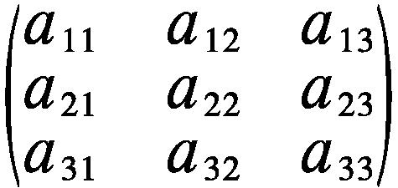
【变式训练3】 如图,三行三列的方阵有9个数a_{ij}(i=1,2,3,j=1,2,3),从中任取3个数,已知取到a₂₂的条件下,求至少有2个数位于同行或同列的概率.
解 设事件A=“任取3个数中有a₂₂”,事件B=“3个数中至少有2个数位于同行或同列”,则$\overline{B}$=“3个数互不同行且不同列”.
由已知得n(A)=$C_{8}^{2}$=28,n(A$\overline{B}$)=2,则P($\overline{B}$|A)=$\frac{n\text{(}A\overline{B}\text{)}}{n\text{(}A\text{)}}=\frac{2}{28}=\frac{1}{14}$,故P(B|A)=1-P($\overline{B}$|A)=1-$\frac{1}{14}=\frac{13}{14}$.
故所求概率为$\frac{13}{14}$.
易错辨析
概率类型判断失误致错
【典例】 一个盒子中装有4件产品,其中3件一等品,1件二等品.从中取产品两次,每次任取1件,进行不放回抽样.若第一次取到的是一等品,求第二次取到一等品的概率.
错解 因为从产品中不放回地抽取两次,所以第一次取到一等品,第二次取到的也是一等品的概率为P=$\frac{3×2}{4×3}=\frac{1}{2}$.
以上解答过程中都有哪些错误?出错的原因是什么?你如何改正?你如何防范?
提示 根据题意知所求概率是条件概率,而错解中忽略了这一点,导致错误.
正解 设事件A为“第一次取到的是一等品”,事件B为“第二次取到的是一等品”,则AB表示“第一次取到一等品,第二次也取到一等品”.
(方法一)因为P(A)=$\frac{C_{3}^{1}}{C_{4}^{1}}=\frac{3}{4}$,P(AB)=$\frac{C_{3}^{2}}{C_{4}^{2}}=\frac{1}{2}$,所以在第一次取到一等品的情况下,第二次取到一等品的概率为P(B|A)=$\frac{P\text{(}AB\text{)}}{P\text{(}A\text{)}}=\frac{\frac{1}{2}}{\frac{3}{4}}=\frac{2}{3}$.
(方法二)当第一次取到一等品后,即事件A发生后,盒子里还剩下2件一等品,1件二等品,所以此时取到一等品的概率为P(B|A)=$\frac{2}{3}$.


深入理解条件概率的概念,在具体的题目中,必须弄清谁是事件A,谁是事件B,即在哪个事件发生的条件下,求哪个事件发生的概率.
【变式训练】 已知某种动物活到20岁的概率是0.8,活到25岁的概率是0.4.则现龄20岁的这种动物能够活到25岁的概率是 .
解析 设这种动物活到20岁为事件A,活到25岁为事件B,因为活到25岁一定活到了20岁,故P(AB)=P(B)=0.4,所以现龄20岁的这种动物活到25岁的概率为P(B|A)=$\frac{P\text{(}AB\text{)}}{P\text{(}A\text{)}}=\frac{0\text{.}4}{0\text{.}8}=\frac{1}{2}$.
答案 $\frac{1}{2}$
随堂练习
1.已知P(AB)=$\frac{3}{10}$,P(A)=$\frac{3}{5}$,则P(B|A)等于( )
A.$\frac{9}{50}$ B.$\frac{1}{2}$
C.$\frac{9}{10}$ D.$\frac{1}{4}$
解析 P(B|A)=$\frac{P\text{(}AB\text{)}}{P\text{(}A\text{)}}=\frac{\frac{3}{10}}{\frac{3}{5}}=\frac{1}{2}$.
答案 B
2.袋中装有标号分别为1,2,3的3个小球(大小、质地完全相同),每次从袋中随机摸出1个小球,记下它的号码,放回袋中,这样连续摸三次.设事件A为“三次记下的号码之和是6”,事件B为“三次记下的号码都是2”,则P(B|A)=( )
A.$\frac{1}{7}$ B.$\frac{2}{7}$ C.$\frac{1}{6}$ D.$\frac{7}{27}$
解析 因为A={(1,2,3),(1,3,2),(2,1,3),(2,2,2),(2,3,1),(3,1,2),(3,2,1)},所以n(A)=7.
因为B={(2,2,2)},
所以AB={(2,2,2)},即n(AB)=1.
所以P(B|A)=$\frac{n\text{(}AB\text{)}}{n\text{(}A\text{)}}=\frac{1}{7}$.
答案 A
3.从1~100这100个整数中,任取1个数,已知取出的数是不大于50的数,则它是2或3的倍数的概率为 .
解析 根据题意可知,取出的数是不大于50的数,则这样的数共有50个,其中是2或3的倍数的整数共有33个,故所求概率为$\frac{33}{50}$.
答案 $\frac{33}{50}$
4.已知事件A和B是互斥事件,P(C)=$\frac{1}{6}$,P(BC)=$\frac{1}{18}$,P(A∪B|C)=$\frac{8}{9}$,则P(A|C)= .
解析 由题意知,P(A∪B|C)=P(A|C)+P(B|C)=$\frac{8}{9}$,而P(B|C)=$\frac{P\text{(}BC\text{)}}{P\text{(}C\text{)}}=\frac{\frac{1}{18}}{\frac{1}{6}}=\frac{1}{3}$,所以P(A|C)=P(A∪B|C)-P(B|C)=$\frac{8}{9}-\frac{1}{3}=\frac{5}{9}$.
答案 $\frac{5}{9}$
5.抛掷红、蓝两枚质地均匀的骰子,记事件A为“蓝色骰子的点数为4或6”,事件B为“两枚骰子的点数之和大于8”,求:
(1)在事件A发生的条件下,事件B发生的概率;
(2)在事件B发生的条件下,事件A发生的概率.
解 (方法一)抛掷红、蓝两枚质地均匀的骰子,则样本空间Ω包含36个样本点,即n(Ω)=36.
n(A)=2×6=12,所以P(A)=$\frac{12}{36}=\frac{1}{3}$.
因为3+6=6+3=4+5=5+4>8,4+6=6+4=5+5>8,5+6=6+5>8,6+6>8,所以事件B包含10个样本点,即n(B)=10.
所以P(B)=$\frac{10}{36}=\frac{5}{18}$.
又事件AB包含6个样本点,即n(AB)=6,
故P(AB)=$\frac{6}{36}=\frac{1}{6}$.
由条件概率公式,得
(1)P(B|A)=$\frac{P\text{(}AB\text{)}}{P\text{(}A\text{)}}=\frac{\frac{1}{6}}{\frac{1}{3}}=\frac{1}{2}$.
(2)P(A|B)=$\frac{P\text{(}AB\text{)}}{P\text{(}B\text{)}}=\frac{\frac{1}{6}}{\frac{5}{18}}=\frac{3}{5}$.
(方法二)n(A)=2×6=12.
由3+6=6+3=4+5=5+4>8,4+6=6+4=5+5>8,5+6=6+5>8,6+6>8知,n(B)=10,n(AB)=6.
故(1)P(B|A)=$\frac{n\text{(}AB\text{)}}{n\text{(}A\text{)}}=\frac{6}{12}=\frac{1}{2}$.
(2)P(A|B)=$\frac{n\text{(}AB\text{)}}{n\text{(}B\text{)}}=\frac{6}{10}=\frac{3}{5}$.
课后训练巩固提升
A组
1.已知P(B|A)=$\frac{1}{3}$,P(A)=$\frac{2}{5}$,则P(AB)等于( )

A.$\frac{5}{6}$ B.$\frac{9}{10}$ C.$\frac{2}{15}$ D.$\frac{1}{15}$
解析 P(AB)=P(B|A)P(A)=$\frac{1}{3}×\frac{2}{5}=\frac{2}{15}$.
答案 C
2.从1,2,3,4,5,6中任取两个不同的数,事件A=“取到的两个数之和为偶数”,事件B=“取到的两个数均为偶数”,则P(B|A)=( )
A.$\frac{1}{8}$ B.$\frac{1}{4}$ C.$\frac{2}{5}$ D.$\frac{1}{2}$
解析 P(A)=$\frac{C_{3}^{2}+C_{3}^{2}}{C_{6}^{2}}=\frac{2}{5}$,P(AB)=$\frac{C_{3}^{2}}{C_{6}^{2}}=\frac{1}{5}$.
由条件概率公式,得P(B|A)=$\frac{P\text{(}AB\text{)}}{P\text{(}A\text{)}}=\frac{1}{5}÷\frac{2}{5}=\frac{1}{2}$.
答案 D
3.根据历年气象统计资料,某地四月份吹东风的概率为$\frac{9}{30}$,下雨的概率为$\frac{11}{30}$,既吹东风又下雨的概率为$\frac{8}{30}$.则在吹东风的条件下,下雨的概率为( )
A.$\frac{9}{11}$ B.$\frac{8}{11}$ C.$\frac{2}{5}$ D.$\frac{8}{9}$
解析 设事件A表示该地区四月份下雨,B表示该地四月份吹东风,则P(A)=$\frac{11}{30}$,P(B)=$\frac{9}{30}$,P(AB)=$\frac{8}{30}$,从而在吹东风的条件下,下雨的概率为P(A|B)=$\frac{P\text{(}AB\text{)}}{P\text{(}B\text{)}}=\frac{\frac{8}{30}}{\frac{9}{30}}=\frac{8}{9}$.
答案 D
4.某班学生考试成绩中,数学成绩不及格的占15%,语文成绩不及格的占5%,两门成绩都不及格的占3%.已知一名学生数学成绩不及格,则他语文成绩也不及格的概率是 ( )
A.0.2 B.0.33
C.0.5 D.0.6
解析 设事件A=“数学成绩不及格”,B=“语文成绩不及格”,则P(A)=0.15,P(AB)=0.03.P(B|A)=$\frac{P\text{(}AB\text{)}}{P\text{(}A\text{)}}=\frac{0\text{.}03}{0\text{.}15}$=0.2,即已知一名学生数学成绩不及格,他的语文成绩也不及格的概率为0.2.
答案 A
5.(多选题)下列说法不正确的是( )
A.P(B|A)<P(AB)
B.P(B|A)=$\frac{P\text{(}B\text{)}}{P\text{(}A\text{)}}$是可能的
C.0<P(B|A)<1
D.P(A|A)=0
解析 由条件概率公式P(B|A)=$\frac{P\text{(}AB\text{)}}{P\text{(}A\text{)}}$及0<P(A)≤1,知P(B|A)≥P(AB),故A错误;当事件A包含事件B时,有P(AB)=P(B),此时P(B|A)=$\frac{P\text{(}B\text{)}}{P\text{(}A\text{)}}$,故B正确;由于0≤P(B|A)≤1,P(A|A)=1,故C,D错误.故选ACD.
答案 ACD
6.甲、乙两地都处于长江下游,根据历史记载,知道甲、乙两地一年中雨天的占比分别为20%与18%,两地同时下雨的占比为12%.
(1)当乙地为雨天时,甲地也为雨天的概率为 ;
(2)当甲地为雨天时,乙地也为雨天的概率为 .
解析 设事件A=“甲地为雨天”,B=“乙地为雨天”,则P(A)=20%=0.2,P(B)=18%=0.18,P(AB)=12%=0.12.
(1)P(A|B)=$\frac{P\text{(}AB\text{)}}{P\text{(}B\text{)}}=\frac{0\text{.}12}{0\text{.}18}=\frac{2}{3}$.
(2)P(B|A)=$\frac{P\text{(}AB\text{)}}{P\text{(}A\text{)}}=\frac{0\text{.}12}{0\text{.}2}$=0.6.
答案 (1)$\frac{2}{3}$ (2)0.6
7.分别用集合M={2,4,5,6,7,8,11,12}中的任意两个元素作分子与分母构成真分数,已知取出的一个元素是12,则取出的另外一个元素与之构成可约分数的概率是 .
解析 设“取出的两个元素中有一个是12”为事件A,“取出的两个元素构成可约分数”为事件B,则n(A)=7,n(AB)=4,所以P(B|A)=$\frac{n\text{(}AB\text{)}}{n\text{(}A\text{)}}=\frac{4}{7}$.
答案 $\frac{4}{7}$
8.抛掷两枚质地均匀的骰子,已知点数不同,求两枚骰子点数之和不大于6的概率.
解 (方法1)抛掷两枚质地均匀的骰子,其点数不同的所有可能结果共30种,其中点数之和不大于6的结果有(1,2),(1,3),(1,4),(1,5),(2,1),(2,3),(2,4),(3,1),(3,2),(4,1),(4,2),(5,1),共12种,所以所求概率P=$\frac{12}{30}=\frac{2}{5}$.
(方法2)设事件A=“抛掷两枚骰子,其点数不同”,B=“抛掷两枚骰子的点数之和不大于6”,则P(A)=$\frac{30}{36}$,P(AB)=$\frac{12}{36}$,所以P(B|A)=$\frac{P\text{(}AB\text{)}}{P\text{(}A\text{)}}=\frac{2}{5}$.
9.盒内装有除型号和颜色外完全相同的16个玻璃球,其中6个是E型玻璃球,10个是F型玻璃球.E型玻璃球中有2个是红色的,4个是蓝色的;F型玻璃球中有3个是红色的,7个是蓝色的.现从中任取1个,已知取到的球是蓝色的,求该球是E型玻璃球的概率.
解 由题意得,球的分布情况如下表
颜色 | 型号 |  | 合计
 | E型玻璃球 | F型玻璃球
红 | 2 | 3 | 5
蓝 | 4 | 7 | 11
合计 | 6 | 10 | 16

设事件A=“取得蓝色玻璃球”,B=“取得E型玻璃球”.
(方法1)因为P(A)=$\frac{11}{16}$,P(AB)=$\frac{4}{16}=\frac{1}{4}$,
所以P(B|A)=$\frac{P\text{(}AB\text{)}}{P\text{(}A\text{)}}=\frac{\frac{1}{4}}{\frac{11}{16}}=\frac{4}{11}$.
(方法2)因为n(A)=11,n(AB)=4,
所以P(B|A)=$\frac{n\text{(}AB\text{)}}{n\text{(}A\text{)}}=\frac{4}{11}$.
B组
1.某地一农业科技实验站,对一批新水稻种子进行试验,已知这批水稻种子的发芽率为0.8,出芽后的幼苗成活率为0.9,在这批水稻种子中,随机抽取一粒,则这粒水稻种子能成长为幼苗的概率为( )
A.0.02 B.0.08
C.0.18 D.0.72
答案 D
2.已知某产品的次品率为4%,其合格品中75%为一级品,则任选一件产品为一级品的概率为( )
A.0.75 B.0.96 C.0.72 D.0.78
解析 记“任选一件产品是合格品”为事件A,则P(A)=1-P($\overline{A}$)=1-0.04=0.96.
记“任选一件产品是一级品”为事件B.
由于一级品必是合格品,故事件A包含事件B,因此P(AB)=P(B).
由合格品中75%为一级品知P(B|A)=0.75.
故P(B)=P(AB)=P(A)P(B|A)=0.96×0.75=0.72.
答案 C
3.一个盒子里有同一型号的6只好的晶体管、4只坏的晶体管,任取两次,每次取1只,每一次取后不放回,在第一次取到好的晶体管的条件下,第二次也取到好的晶体管的概率为( )
A.$\frac{3}{8}$ B.$\frac{7}{22}$
C.$\frac{5}{9}$ D.$\frac{7}{12}$
解析 根据题意,已知第1只是好的,则盒子里还有5只好晶体管,4只坏晶体管,所以第二次也取到好晶体管的概率是$\frac{5}{9}$.故选C.
答案 C
4.小明早上步行从家到学校要经过两个有红绿灯的路口,根据经验,在第一个路口遇到红灯的概率为0.4,在第二个路口遇到红灯的概率为0.5,在两个路口连续遇到红灯的概率是0.2.某天早上小明在第一个路口遇到了红灯,则他在第二个路口也遇到红灯的概率是( )
A.0.2 B.0.3
C.0.4 D.0.5
解析 记“小明在第一个路口遇到红灯”为事件A,“小明在第二个路口遇到红灯”为事件B,则P(A)=0.4,P(B)=0.5,P(AB)=0.2,所以P(B|A)=$\frac{P\text{(}AB\text{)}}{P\text{(}A\text{)}}=\frac{0\text{.}2}{0\text{.}4}$=0.5.
答案 D
5.(多选题)记$\overline{A},\overline{B}$分别为A,B的对立事件,且P(A)=$\frac{4}{15}$,P(B)=$\frac{2}{15}$,P(A|B)=$\frac{3}{4}$,则( )
A.P(B|A)=$\frac{3}{8}$ B.P($\overline{A}$|B)=$\frac{1}{4}$
C.P(A∪B)=$\frac{3}{10}$ D.P($\overline{A}∪\overline{B}$)=$\frac{7}{10}$
解析 由题可知,P(A|B)=$\frac{P\text{(}AB\text{)}}{P\text{(}B\text{)}}$,则P(AB)=P(A|B)·P(B)=$\frac{3}{4}×\frac{2}{15}=\frac{1}{10}$,对于A,P(B|A)=$\frac{P\text{(}AB\text{)}}{P\text{(}A\text{)}}=\frac{\frac{1}{10}}{\frac{4}{15}}=\frac{3}{8}$,故A正确;对于B,P($\overline{A}$|B)=$\frac{P\text{(}\overline{A}B\text{)}}{P\text{(}B\text{)}}=\frac{P\text{(}B\text{)-}P\text{(}AB\text{)}}{P\text{(}B\text{)}}=\frac{\frac{2}{15}\text{-}\frac{1}{10}}{\frac{2}{15}}=\frac{1}{4}$,故B正确;对于C,P(A∪B)=P(A)+P(B)-P(AB)=$\frac{4}{15}+\frac{2}{15}-\frac{1}{10}=\frac{3}{10}$,故C正确;对于D,P($\overline{A}∪\overline{B}$)=1-P(AB)=1-$\frac{1}{10}=\frac{9}{10}$,故D错误.故选ABC.
答案 ABC
6.(多选题)将3枚质地均匀的骰子各抛掷一次,记事件A为“三个点数都不同”,事件B为“至少出现一个1点”,则 ( )
A.至少出现一个1点的情况数目为6×6×6-5×5×5=91
B.三个点数都不相同的情况数目为$A_{6}^{3}$=120
C.P(A|B)=$\frac{60}{91}$
D.P(B|A)=$\frac{3}{4}$
解析 根据条件概率的含义,P(A|B)的含义为在B发生的情况下,A发生的概率,即在“至少出现一个1点”的情况下,“三个点数都不同”的概率.
因为“至少出现一个1点”的情况数目为6×6×6-5×5×5=91,“三个点数都不同”,则只有一个1点,共$C_{3}^{1}$×5×4=60种,所以P(A|B)=$\frac{n\text{(}AB\text{)}}{n\text{(}B\text{)}}=\frac{60}{91}$.
P(B|A)的含义为在A发生的情况下,B发生的概率,即在“三个点数都不同”的情况下,“至少出现一个1点”的概率.
因为“三个点数都不同”的情况数目为$A_{6}^{3}$=120,所以P(B|A)=$\frac{n\text{(}AB\text{)}}{n\text{(}A\text{)}}=\frac{60}{120}=\frac{1}{2}$.
答案 ABC
7.盒子中装有形状、大小完全相同的五张卡片,分别标有数字1,2,3,4,5.现每次从中任意抽取一张,取出后不再放回,若抽取三次,则在前两张卡片所标数字之和为偶数的条件下,第三张标有数字为奇数的概率为 .
解析 设“前两张卡片所标数字之和为偶数”为事件A,“第三张为奇数”为事件B,则所求概率为P(B|A)=$\frac{n\text{(}AB\text{)}}{n\text{(}A\text{)}}=\frac{A_{2}^{2}A_{3}^{1}+A_{3}^{3}}{A_{3}^{2}A_{3}^{1}+A_{2}^{2}A_{3}^{1}}=\frac{1}{2}$.
答案 $\frac{1}{2}$
8.从编号为1,2,…,10的10个大小、质地完全相同的球中任取4个,在取出4号球的条件下,取出球的最大号码为6的概率为 .
解析 设事件A表示取出的4个球中含有4号球,B表示取出的4个球中最大号码为6.
依题意,知n(A)=$C_{9}^{3}$=84,n(AB)=$C_{4}^{2}$=6.
所以P(B|A)=$\frac{n\text{(}AB\text{)}}{n\text{(}A\text{)}}=\frac{6}{84}=\frac{1}{14}$.
答案 $\frac{1}{14}$
9.一个不透明的袋中装有10个大小、质地完全相同的黑球和白球.若从袋中任意摸出2个球,至少有1个白球的概率为$\frac{7}{9}$.
(1)求白球的个数;
(2)现从中不放回地摸球,每次摸出1个球,摸2次,已知第1次摸得白球,求第2次摸得黑球的概率.
解 (1)设“从袋中任意摸出2个球,至少有1个白球”为事件A,袋中白球个数为x.
由题意得P(A)=1-$\frac{C_{10\text{-}x}^{2}}{C_{10}^{2}}=\frac{7}{9}$,
解得x=5,即白球的个数为5.
(2)设“第1次摸得白球”为事件B,“第2次摸得黑球”为事件C.
P(BC)=$\frac{5}{10}×\frac{5}{9}=\frac{25}{90}=\frac{5}{18}$,
P(B)=$\frac{5}{10}×\frac{5}{9}+\frac{5}{10}×\frac{4}{9}=\frac{25+20}{90}=\frac{1}{2}$.
因此,所求概率P(C|B)=$\frac{P\text{(}BC\text{)}}{P\text{(}B\text{)}}=\frac{\frac{5}{18}}{\frac{1}{2}}=\frac{5}{9}$.
7.1.2 全概率公式

课标定位  素养阐释 | 1.理解并掌握全概率公式及贝叶斯公式.  2.会用全概率公式及贝叶斯公式解决一些实际问题.  3.通过本节课学习,提升数学抽象、数学运算、数学建模等核心素养.

自主预习新知导学
全概率公式
1.一个盒子里装有7只好的晶体管、5只坏的晶体管,每次随机摸出1只,摸出的晶体管不放回,则
(1)第一次摸到好的晶体管的概率是多少?
(2)第二次摸到好的晶体管的概率又是多少?为什么?
(3)它们有怎样的关系?
提示 (1)$\frac{7}{12}$.
(2)$\frac{7}{12}$;设A_{i}表示事件“第i次摸到好的晶体管”,B_{i}表示事件“第i次摸到坏的晶体管”,i=1,2.事件A₂可按第1次可能摸的晶体管结果(好的晶体管或坏的晶体管)表示为两个互斥事件的并,即A₂=A₁A₂∪B₁A₂.利用概率的加法及乘法公式,得P(A₂)=P(A₁A₂∪B₁A₂)=P(A₁A₂)+P(B₁A₂)=P(A₁)P(A₂|A₁)+P(B₁)P(A₂|B₁)=$\frac{7}{12}×\frac{6}{11}+\frac{5}{12}×\frac{7}{11}=\frac{7}{12}$.
(3)相等.
2.(1)一般地,设A₁,A₂,…,A_{n}是一组两两互斥的事件,A₁∪A₂∪…∪A_{n}=Ω,且P(A_{i})>0,i=1,2,…,n,则对任意的事件B⊆Ω,有P(B)=$\underline{\overset{n}{\underset{i=1}{\text{∑}}}P\text{(}A_{i}\text{)}P\text{(}B\text{|}A_{i}\text{)}}$,我们称此公式为全概率公式.
(2)设A₁,A₂,…,A_{n}是一组两两互斥的事件,A₁∪A₂∪…∪A_{n}=Ω,且P(A_{i})>0,i=1,2,…,n,则对任意的事件B⊆Ω,P(B)>0,有P(A_{i}|B)=$\frac{P\text{(}A_{i}\text{)}P\text{(}B\text{|}A_{i}\text{)}}{P\text{(}B\text{)}}$=
$\frac{P\text{(}A_{i}\text{)}P\text{(}B\text{|}A_{i}\text{)}}{\overset{n}{\underset{k=1}{\text{∑}}}P\text{(}A_{k}\text{)}P\text{(}B\text{|}A_{k}\text{)}}$,i=1,2,…,n,此公式称为贝叶斯公式.

3.某乡镇有甲、乙两家超市,一周内老王要去超市购物两次,第一次购物时随机地选择一家超市购物.若第一次去甲超市,则第二次去甲超市的概率为0.4;若第一次去乙超市,则第二次去甲超市的概率为0.6.老王第二次去甲超市购物的概率为 .
解析 设事件A₁=“第一次去甲超市购物”,B₁=“第一次去乙超市购物”,A₂=“第二次去甲超市购物”,则Ω=A₁∪B₁,且A₁与B₁互斥.
根据题意得P(A₁)=P(B₁)=0.5,P(A₂|A₁)=0.4,P(A₂|B₁)=0.6.
由全概率公式,得P(A₂)=P(A₁)P(A₂|A₁)+P(B₁)P(A₂|B₁)=0.5×0.4+0.5×0.6=0.5.
因此,老王第二次去甲超市购物的概率为0.5.
答案 0.5
【思考辨析】
判断下列说法是否正确,正确的在后面的括号内画“√”,错误的画“×”.
(1)全概率公式P(B)=$\overset{n}{\underset{i=1}{\text{∑}}}$P(A_{i})P(B|A_{i})中的事件B,只能是一个单一的事件. ( )
(2)在贝叶斯公式中,称P(A_{i})是试验之前就已知的概率,称为先验概率,P(A_{i}|B)称为后验概率. ( )
答案 (1)× (2)√

合作探究释疑解惑
探究一全概率公式的应用
【例1】 有编号为Ⅰ,Ⅱ,Ⅲ的三个口袋,其中Ⅰ号袋内装有两个1号球,一个2号球与一个3号球;Ⅱ号袋内装有两个1号球与一个3号球;Ⅲ号袋内装有三个1号球与两个2号球.现在先从Ⅰ号袋内随机地摸出一个球,放入与球上号数相同的口袋中,第二次从放入球的口袋中随机摸出一个球,计算第二次摸到几号球的概率最大,为什么?
解 记事件A_{i},B_{i}分别表示第一、二次摸到i号球,i=1,2,3,
则Ω=A₁∪A₂∪A₃,且A₁,A₂,A₃两两互斥.
依题意得P(A₁)=$\frac{2}{4}$,P(A₂)=P(A₃)=$\frac{1}{4}$,
P(B₁|A₁)=$\frac{2}{4}$,P(B₁|A₂)=$\frac{2}{4}$,P(B₁|A₃)=$\frac{3}{6}$,
P(B₂|A₁)=$\frac{1}{4}$,P(B₂|A₂)=$\frac{1}{4}$,P(B₂|A₃)=$\frac{2}{6}$,
P(B₃|A₁)=$\frac{1}{4}$,P(B₃|A₂)=$\frac{1}{4}$,P(B₃|A₃)=$\frac{1}{6}$.
由全概率公式,得P(B₁)=$\overset{3}{\underset{i=1}{\text{∑}}}$P(A_{i})P(B₁|A_{i})=$\frac{2}{4}×\frac{2}{4}+\frac{1}{4}×\frac{2}{4}+\frac{1}{4}×\frac{3}{6}=\frac{1}{2}$.
同理,可以求出P(B₂)=$\frac{13}{48}$,P(B₃)=$\frac{11}{48}$.
比较大小可知,第二次摸到1号球的概率最大.

在上题中,若第二次取到1号球,问它取自哪一个口袋的概率最大?
解 依题设知,第二次的球取自口袋的编号与第一次取的球上号数相同,则
P(A₁|B₁)=$\frac{P\text{(}A_{1}\text{)}P\text{(}B_{1}\text{|}A_{1}\text{)}}{P\text{(}B_{1}\text{)}}=\frac{\frac{2}{4}×\frac{2}{4}}{\frac{1}{2}}=\frac{1}{2}$,
P(A₂|B₁)=$\frac{P\text{(}A_{2}\text{)}P\text{(}B_{1}\text{|}A_{2}\text{)}}{P\text{(}B_{1}\text{)}}=\frac{\frac{1}{4}×\frac{2}{4}}{\frac{1}{2}}=\frac{1}{4}$,
P(A₃|B₁)=$\frac{P\text{(}A_{3}\text{)}P\text{(}B_{1}\text{|}A_{3}\text{)}}{P\text{(}B_{1}\text{)}}=\frac{\frac{1}{4}×\frac{3}{6}}{\frac{1}{2}}=\frac{1}{4}$.
比较概率的大小可知,若第二次取到1号球,则它取自Ⅰ号口袋的概率最大.


全概率公式为复杂事件的概率计算提供了一条有效途径,是概率论中一个有效的分析工具.其重要意义
在于:对于一个复杂的事件B,若无法直接求出它的概率P(B),则可以“化整为零”,通过选择样本空间的划分将复杂事件B分解为若干个简单事件来进行处理,从而使分析问题的思路变得清晰条理,计算化繁就简,化难为易.
【变式训练1】 已知口袋中有10张卡片,其中2张卡片是中奖卡.三个人依次从口袋中摸出1张,则中奖概率是否与摸卡的次序有关?
解 我们从条件概率的角度来说明中奖概率与摸卡次序无关.
设事件A_{i}表示第i个人中奖,i=1,2,3.
显然P(A₁)=$\frac{2}{10}=\frac{1}{5}$,P(${\overline{A}}_{1}$)=$\frac{8}{10}=\frac{4}{5}$,第二个人中奖情况与第一个人是否中奖有关,即P(A₂|A₁)=$\frac{1}{9}$,P(A₂|${\overline{A}}_{1}$)=$\frac{2}{9}$.
因为A₁,${\overline{A}}_{1}$构成Ω的一个划分,且A₁与${\overline{A}}_{1}$互斥,所以由全概率公式,得P(A₂)=P(A₁)P(A₂|A₁)+P(${\overline{A}}_{1}$)P(A₂|${\overline{A}}_{1}$)=$\frac{1}{5}×\frac{1}{9}+\frac{4}{5}×\frac{2}{9}=\frac{9}{45}=\frac{1}{5}$.
同理可得,由于A₁A₂,${\overline{A}}_{1}$A₂,A₁${\overline{A}}_{2},{\overline{A}}_{1}{\overline{A}}_{2}$是Ω的一个划分,且这组事件两两互斥,故P(A₃)=P(A₁A₂)P(A₃|A₁A₂)+P(${\overline{A}}_{1}$A₂)P(A₃|${\overline{A}}_{1}$A₂)+P(A₁${\overline{A}}_{2}$)P(A₃|A₁${\overline{A}}_{2}$)+P(${\overline{A}}_{1}{\overline{A}}_{2}$)P(A₃|${\overline{A}}_{1}{\overline{A}}_{2}$)=$\frac{1}{5}×\frac{1}{9}$×0+$\frac{4}{5}×\frac{2}{9}×\frac{1}{8}+\frac{1}{5}×\frac{8}{9}×\frac{1}{8}+\frac{4}{5}×\frac{7}{9}×\frac{2}{8}=\frac{9}{45}=\frac{1}{5}$.
故中奖概率与摸卡的次序无关.
探究二贝叶斯公式的应用
【例2】 经过普查,了解到人群中患有某种疾病的概率为0.5%.某病人因患有类似病症前去就医,医生让他做某项化验.经临床多次试验,患有该病的患者化验结果阳性率为95%,而非该病患者的化验结果阳性率仅为10%.现该病人化验结果呈阳性,求该病人患有此种疾病的概率(精确到0.001).
解 设事件C为“病人患有此种疾病”,A为“化验结果呈阳性”,由题意得P(C)=0.005,P(A|C)=0.95,P(A|$\overline{C}$)=0.10.
由贝叶斯公式,得
P(C|A)=$\frac{P\text{(}C\text{)}P\text{(}A\text{|}C\text{)}}{P\text{(}C\text{)}P\text{(}A\text{|}C\text{)}+P\text{(}\overline{C}\text{)}P\text{(}A\text{|}\overline{C}\text{)}}$
=$\frac{0\text{.}005×0\text{.}95}{0\text{.}005×0\text{.}95+0\text{.}995×0\text{.}10}$
≈0.046.
即现该病人化验结果呈阳性,患有此种疾病的概率约为0.046.


贝叶斯公式用来描述两个条件概率之间的关系,应用时,要先找出先验概率与条件概率,后计算.
【变式训练2】 仓库中有不同工厂生产的灯管,其中有甲厂生产的1 000支,次品率为2%;乙厂生产的2 000支,次品率为3%;丙厂生产的3 000支,次品率为4%.若从中随机抽取1支,发现为次品,则该次品是甲厂产品的概率为多少?
解 设事件A₁,A₂,A₃分别表示抽得灯管来自甲、乙、丙厂,C表示抽得灯管为次品,则Ω=A₁∪A₂∪A₃,且A₁,A₂,A₃两两互斥.
根据题意得P(C|A₁)=0.02,P(C|A₂)=0.03,P(C|A₃)=0.04,P(A₁)=$\frac{1}{6}$,P(A₂)=$\frac{2}{6}$,P(A₃)=$\frac{3}{6}$.
由贝叶斯公式,得P(A₁|C)=
$\frac{P\text{(}A_{1}\text{)}P\text{(}C\text{|}A_{1}\text{)}}{P\text{(}A_{1}\text{)}P\text{(}C\text{|}A_{1}\text{)}+P\text{(}A_{2}\text{)}P\text{(}C\text{|}A_{2}\text{)}+P\text{(}A_{3}\text{)}P\text{(}C\text{|}A_{3}\text{)}}$=0.1.
因此,该次品是甲厂产品的概率为0.1.
规范解答
两个公式的综合应用
【典例】 某种仪器由三个部件组装而成.假设各部件的质量互不影响且它们的优质品率分别为0.8,0.7与0.9.如果三个部件都是优质品,那么组装后的仪器一定合格;如果有一个部件不是优质品,那么组装后的仪器不合格率为0.2;如果有两个部件不是优质品,那么仪器的不合格率为0.6;如果三个部件都不是优质品,那么仪器的不合格率为0.9.
(1)求仪器的不合格率;
(2)如果已发现一台仪器不合格,则它有几个部件不是优质品的概率最大?
规范展示 记事件B=“仪器不合格”,A_{i}=“仪器上有i个部件不是优质品”,i=0,1,2,3.
显然A₀,A₁,A₂,A₃组成Ω,且两两互斥.
根据题意得P(B|A₀)=0,P(B|A₁)=0.2,P(B|A₂)=0.6,P(B|A₃)=0.9,P(A₀)=0.8×0.7×0.9=0.504,
P(A₁)=0.2×0.7×0.9+0.8×0.3×0.9+0.8×0.7×0.1=0.398,
P(A₃)=0.2×0.3×0.1=0.006,
P(A₂)=1-P(A₀)-P(A₁)-P(A₃)=0.092.
(1)应用全概率公式,有P(B)=$\overset{3}{\underset{i=0}{\text{∑}}}$P(A_{i})·P(B|A_{i})=0.504×0+0.398×0.2+0.092×0.6+0.006×0.9=0.140 2.
(2)应用贝叶斯公式,有P(A₀|B)=0,
P(A₁|B)=$\frac{P\text{(}A_{1}\text{)}P\text{(}B\text{|}A_{1}\text{)}}{P\text{(}B\text{)}}=\frac{796}{1 402}$,
P(A₂|B)=$\frac{P\text{(}A_{2}\text{)}P\text{(}B\text{|}A_{2}\text{)}}{P\text{(}B\text{)}}=\frac{552}{1 402}$,
P(A₃|B)=$\frac{P\text{(}A_{3}\text{)}P\text{(}B\text{|}A_{3}\text{)}}{P\text{(}B\text{)}}=\frac{54}{1 402}$.
比较结果可知,已发现一台仪器不合格,它有一个部件不是优质品的概率最大.


正确找出由两两互斥的事件组成的样本空间Ω是解决此类问题的关键所在.
【变式训练】 甲、乙、丙三个地区爆发了某种流行病,设三个地区感染此病的比例分别为$\frac{1}{7},\frac{1}{5},\frac{1}{4}$.现从这三个地区任抽取一个人,假设每个人来自三个地区的可能性相同.
(1)求此人感染此病的概率;
(2)若此人感染此病,求此人来自乙地区的概率.
解 (1)由题意,所抽取的人感染此病的概率P=$\frac{1}{3}×\left(\frac{1}{7}+\frac{1}{5}+\frac{1}{4}\right)=\frac{83}{420}$.
(2)若事件A,B,C分别表示此人来自甲、乙、丙地区,事件D表示此人感染此病,
则P(B|D)=$\frac{P\text{(}B\text{)}P\text{(}D\text{|}B\text{)}}{P\text{(}D\text{)}}=\frac{\frac{1}{3}×\frac{1}{5}}{\frac{83}{420}}=\frac{28}{83}$.
随堂练习
1.设某医院仓库中有10盒同样规格的X光片,已知其中有5盒、3盒、2盒依次是甲厂、乙厂、丙厂生产的,且甲、乙、丙三厂生产该种X光片的次品率依次为$\frac{1}{200},\frac{1}{300},\frac{1}{400}$.现从这10盒中任取1盒,再从这盒中任取1张X光片,则取得的X光片是次品的概率为( )

A.$\frac{1}{250}$ B.$\frac{1}{200}$ C.$\frac{1}{300}$ D.$\frac{1}{400}$
解析 记A₁,A₂,A₃分别表示“取得的这盒X光片是由甲厂、乙厂、丙厂生产的”,B表示“取得的X光片为次品”,则P(A₁)=$\frac{1}{2}$,P(A₂)=$\frac{3}{10}$,P(A₃)=$\frac{1}{5}$,P(B|A₁)=$\frac{1}{200}$,P(B|A₂)=$\frac{1}{300}$,P(B|A₃)=$\frac{1}{400}$.由全概率公式可得P(B)=P(A₁)P(B|A₁)+P(A₂)P(B|A₂)+P(A₃)·P(B|A₃)=$\frac{1}{2}×\frac{1}{200}+\frac{3}{10}×\frac{1}{300}+\frac{1}{5}×\frac{1}{400}=\frac{1}{250}$.故选A.
答案 A
2.某学生在做一道有4个选项的单项选择题时,若他不知道问题的正确答案,则随机猜测.现某道题从卷面上看是答对了,试在以下情况下求学生确实知道该题正确答案的概率.
(1)该学生知道正确答案和随机猜测的概率都是0.5;
(2)该学生知道正确答案的概率是0.2.
解 设事件A=“学生答对了”,B=“学生知道正确答案”,则$\overline{B}$=“学生随机猜测”;“确实知道正确答案的概率”就是计算在A发生的条件下,事件B发生的概率,即P(B|A).由题意得P(A|B)=1,P(A|$\overline{B}$)=0.25.
(1)此时有P(B)=0.5,P($\overline{B}$)=0.5.
由贝叶斯公式,得
P(B|A)=$\frac{P\text{(}B\text{)}P\text{(}A\text{|}B\text{)}}{P\text{(}B\text{)}P\text{(}A\text{|}B\text{)}+P\text{(}\overline{B}\text{)}P\text{(}A\text{|}\overline{B}\text{)}}=\frac{0\text{.}5×1}{0\text{.}5×1+0\text{.}5×0\text{.}25}$=0.8.
(2)此时P(B)=0.2,P($\overline{B}$)=0.8.
由贝叶斯公式,得
P(B|A)=$\frac{P\text{(}B\text{)}P\text{(}A\text{|}B\text{)}}{P\text{(}B\text{)}P\text{(}A\text{|}B\text{)}+P\text{(}\overline{B}\text{)}P\text{(}A\text{|}\overline{B}\text{)}}=\frac{0\text{.}2×1}{0\text{.}2×1+0\text{.}8×0\text{.}25}$=0.5.
3.关于两类投保人的问题.如果易出事故的人在一年内出事故的概率为0.4,不易出事故的人在一年内出事故的概率为0.2,且第一类人占总投保人的比例是30%,那么随机抽取一名投保人,他会在一年内出事故的概率是多少?另外,假设他在一年内出了事故,则他属于易出事故的人的概率为多少?
解 设事件A为“他是易出事故者”,A₁为“他在一年内出事故”,由题意得P(A)=0.3,P($\overline{A}$)=0.7,P(A₁|A)=0.4,P(A₁|$\overline{A}$)=0.2.
(1)由全概率公式,得P(A₁)=P(A)P(A₁|A)+P($\overline{A}$)P(A₁|$\overline{A}$)=0.3×0.4+0.7×0.2=0.26.
(2)由贝叶斯公式,得P(A|A₁)=$\frac{P\text{(}A\text{)}P\text{(}A_{1}\text{|}A\text{)}}{P\text{(}A_{1}\text{)}}=\frac{0\text{.}3×0\text{.}4}{0\text{.}26}=\frac{6}{13}$.
课后训练巩固提升
1.现有8道4选1的单选题,已知学生小明对其中的6道题有思路,2道题完全没有思路,有思路的题做对的概率为0.8,没有思路的题只好任意选一个答案,猜对答案的概率为0.25.小明从这8道题中随机抽取1题,求他做对该题的概率.
解 设事件A=“小明抽到有思路的题”,则事件$\overline{A}$=“小明抽到没有思路的题”,事件B=“答对该题”,则Ω=A∪$\overline{A}$,且A与$\overline{A}$互斥.
由题意得P(A)=$\frac{6}{8}=\frac{3}{4}$,P($\overline{A}$)=$\frac{1}{4}$,P(B|A)=0.8,P(B|$\overline{A}$)=0.25.
由全概率公式,得P(B)=P(A)P(B|A)+P($\overline{A}$)P(B|$\overline{A}$)=$\frac{3}{4}×\frac{4}{5}+\frac{1}{4}×\frac{1}{4}=\frac{3}{5}+\frac{1}{16}=\frac{53}{80}$.
2.有两批同种规格的产品,第一批占30%,次品率为3%;第二批占70%,次品率为6%.将这两批产品混合,从混合产品中任取1件.
(1)求这件产品是合格品的概率;
(2)已知取到的是合格品,求它取自第一批产品的概率.
解 设B=“任取1件产品是合格品”,A_{i}=“产品取自第i批规格”,i=1,2,则Ω=A₁∪A₂,且A₁,A₂互斥.
由题意得P(A₁)=0.3,P(A₂)=0.7,P(B|A₁)=0.97,P(B|A₂)=0.94.
(1)由全概率公式,得
P(B)=P(A₁)P(B|A₁)+P(A₂)P(B|A₂)=0.3×0.97+0.7×0.94=0.949.
(2)P(A₁|B)=$\frac{P\text{(}A_{1}B\text{)}}{P\text{(}B\text{)}}=\frac{P\text{(}A_{1}\text{)}P\text{(}B\text{|}A_{1}\text{)}}{P\text{(}B\text{)}}=\frac{0\text{.}3×0\text{.}97}{0\text{.}949}=\frac{291}{949}$.
3.12个乒乓球都是新球,每次比赛时取出3个用完后放回去,求第三次比赛时取到的3个球都是新球的概率(精确到0.001).
解 设A_{i},B_{i}分别表示第二、三次比赛时取到i个新球,i=0,1,2,3.
则A₀,A₁,A₂,A₃构成样本空间的一个划分,且它们两两互斥.
由题意得P(A_{i})=$\frac{C_{9}^{i}C_{3}^{3\text{-}i}}{C_{12}^{3}}$(i=0,1,2,3),P(B₃|A_{i})=$\frac{C_{9\text{-}i}^{3}}{C_{12}^{3}}$(i=0,1,2,3).
应用全概率公式,有P(B₃)=$\overset{3}{\underset{i=0}{\text{∑}}}$P(A_{i})P(B₃|A_{i})=$\overset{3}{\underset{i=0}{\text{∑}}}\frac{C_{9}^{i}C_{3}^{3\text{-}i}}{C_{12}^{3}}·\frac{C_{9\text{-}i}^{3}}{C_{12}^{3}}$≈0.146.
4.有大小、质地相同的球分别装在3个盒子中,每盒10个.其中,第1个盒子中有7个球标有字母A,3个球标有字母B;第2个盒子中有红球和白球各5个;第3个盒子中有红球8个,白球2个.试验按如下规则进行:先在第1个盒子中任取一球,若取出标有字母A的球,则在第2个盒子中任取一球;若取得标有字母B的球,则在第3个盒子中任取一球.如果第2次取出的是红球,那么称试验成功.求试验成功的概率.
解 设事件C=“从第1个盒子中取出标有字母A的球”,则$\overline{C}$=“从第1个盒子中取出标有字母B的球”,D=“第2次取出的是红球”.
由题意得P(C)=$\frac{7}{10}$,P($\overline{C}$)=$\frac{3}{10}$,P(D|C)=$\frac{5}{10}$,P(D|$\overline{C}$)=$\frac{8}{10}$.
由全概率公式,得P(D)=P(C)P(D|C)+P($\overline{C}$)P(D|$\overline{C}$)=0.59.
5.已知某人从外地赶来参加紧急会议.已知他乘火车、轮船、汽车或飞机来的概率分别是$\frac{3}{10},\frac{1}{5},\frac{1}{10}及\frac{2}{5}$,如果他乘飞机来,不会迟到;而乘火车、轮船或汽车来迟到的概率分别为$\frac{1}{4},\frac{1}{3},\frac{1}{12}$.如果此人迟到,请推断他是怎样来的.
解 设事件A₁=“乘火车来”,A₂=“乘轮船来”,A₃=“乘汽车来”,A₄=“乘飞机来”,B=“迟到”.
由题意得P(A₁)=$\frac{3}{10}$,P(A₂)=$\frac{1}{5}$,P(A₃)=$\frac{1}{10}$,P(A₄)=$\frac{2}{5}$,P(B|A₁)=$\frac{1}{4}$,P(B|A₂)=$\frac{1}{3}$,P(B|A₃)=$\frac{1}{12}$,P(B|A₄)=0.
由贝叶斯公式,得
P(A₁|B)=$\frac{P\text{(}A_{1}\text{)}P\text{(}B\text{|}A_{1}\text{)}}{\overset{4}{\underset{k=1}{\text{∑}}}P\text{(}A_{k}\text{)}P\text{(}B\text{|}A_{k}\text{)}}=\frac{1}{2}$.
类似地,可得P(A₂|B)=$\frac{4}{9}$,P(A₃|B)=$\frac{1}{18}$,P(A₄|B)=0.
由上述计算结果可以推断此人迟到乘火车来的可能性最大.
7.2 离散型随机变量及其分布列
第1课时 离散型随机变量

课标定位  素养阐释 | 1.理解随机变量及离散型随机变量的含义.  2.会用离散型随机变量描述随机现象,能够确定离散型随机变量所有可能的取值.  3.提升数学抽象、数学建模等核心素养.

自主预习新知导学
离散型随机变量
1.(1)抛掷一枚质地均匀的硬币,有“正面朝上”和“反面朝上”两种可能结果,可以将试验结果用数值来表示吗?
(2)在一块地里种10棵树苗,设成活的树苗棵数为X,则X可取什么数值?
提示 (1)可以,可将试验结果“正面朝上”用1表示,“反面朝上”用0表示.
(2)X的可能取值为0,1,2,…,10.
2.(1)一般地,对于随机试验样本空间Ω中的每个样本点ω,都有唯一的实数X(ω)与之对应,我们称X为随机变量.
(2)可能取值为有限个或可以一一列举的随机变量,我们称之为离散型随机变量.通常用大写英文字母表示随机变量,例如X,Y,Z;用小写英文字母表示随机变量的取值,例如x,y,z.
(3)随机变量X有如下共同点:
①取值依赖于样本点;
②所有可能取值是明确的.
3.(1)将一枚质地均匀的骰子连续抛掷两次,可以作为随机变量的是( )
A.第一次出现的点数
B.第二次出现的点数
C.两次出现的点数之和
D.两次出现相同点的种数
(2)下列随机变量中,不是离散型随机变量的是( )
A.某人射击一次中靶的环数X
B.某水位监测站所测水位在区间(0,18]上变化,该水位监测站所测水位H
C.从装有1红、3黄共4个球的口袋中,取出2个球,其中黄球的个数Y
D.将一个骰子连续抛掷3次,3次出现的点数和X
解析 (1)选项A,B中出现的点数虽然是随机的,但是其取值所反映的结果,都不能整体反映本试验.选项C整体反映两次抛掷的结果,可以预见两次出现的点数的和是2,3,4,5,6,7,8,9,10,11,12,共11种结果,但每次试验之前无法确定是11种结果中的哪一个,因此是随机变量.选项D中两次出现相同点的种数为6,是定值,不是随机变量.
(2)水位在区间(0,18]上变化,不能一一举出,故不是离散型随机变量.
答案 (1)C (2)B
【思考辨析】
判断下列说法是否正确,正确的在后面的括号内画“√”,错误的画“×”.
(1)随机变量的取值可以是有限个,也可以是无限个. ( )
(2)在抛掷一枚质地均匀的硬币试验中,“出现正面的次数”为随机变量. ( )
(3)试验之前可以判断离散型随机变量的所有值. ( )
答案 (1)√ (2)√ (3)√

合作探究释疑解惑
探究一随机变量的概念
【例1】 判断下列各个量是不是随机变量,并说明理由.
(1)从10张已编好号码的卡片(从1号到10号)中随机抽1张,被抽出卡片的号数;
(2)体积为8 cm³的正方体的棱长.
解 (1)被抽出卡片的号数可能是1,2,…,10,出现哪种结果是随机的,是随机变量.
(2)正方体的棱长为定值,不是随机变量.


判断一个试验是不是随机试验,依据是这个试验是否满足随机试验的三个条件,即
(1)试验在相同条件下可重复进行;
(2)试验的所有可能的结果是明确可知的,并且试验的结果不止一个;
(3)每次试验总是恰好出现这些可能结果中的一个,但在一次试验之前不能确定出现哪一个结果.
对于随机试验样本空间Ω中的每个样本点ω,都有唯一的实数X(ω)与之对应,我们称X为随机变量.
【变式训练1】 判断下列各个量,哪些是随机变量,哪些不是随机变量,并说明理由.
(1)某天当中甲公司客服接到咨询电话的个数;
(2)在标准大气压下,水沸腾的温度;
(3)在一次绘画作品评比中,设一、二、三等奖,所有参赛作品都会获得奖次,小明的一件参赛作品获得的奖次;
(4)半径为2 cm的圆的面积.
解 (1)接到咨询电话的个数可能是0,1,2,…,出现哪一个结果都是随机的,因此是随机变量.
(2)在标准大气压下,水沸腾的温度是100 ℃,是定值,因此不是随机变量.
(3)获得的奖次可能是一,二,三,出现哪一个结果都是随机的,因此是随机变量.
(4)半径为2 cm的圆的面积为定值,因此不是随机变量.
探究二离散型随机变量的判定
【例2】 指出下列随机变量是不是离散型随机变量,并说明理由.
(1)某座大桥一天经过的车辆数X;
(2)连续不断地射击,首次命中目标需要的射击次数Y;
(3)某加工厂加工的一批某种钢管的外径与规定的外径尺寸之差Z.
解 (1)是离散型随机变量.车辆数X的可能取值可以一一列出,故X是离散型随机变量.
(2)是离散型随机变量.命中时需要的射击次数Y为1,2,3,…,可以一一列出,故是离散型随机变量.
(3)不是离散型随机变量.实际测量值与规定值之间的差值的可能取值是在某个区间内,无法一一列出,故不是离散型随机变量.


判断一个随机变量是不是离散型随机变量的具体方法
(1)明确随机试验的所有可能结果.
(2)将随机试验的各个试验结果数量化.
(3)确定试验结果所对应的实数是否可按一定次序一一列出,如果能一一列出,那么该随机变量是离散型随机变量,否则不是.
【变式训练2】 指出下列随机变量是不是离散型随机变量,并说明理由.
(1)一个沿数轴进行随机运动的质点,它在数轴上的位置;
(2)一个袋中装有大小、质地相同的5个白球和5个黑球,从中任取3个,其中所含白球的个数;
(3)某林场树木最高达30 m,则此林场中树木的高度.
解 (1)不是离散型随机变量.一个沿数轴进行随机运动的质点,它在数轴上的位置是连续变化的,因此不是一个离散型随机变量.
(2)是离散型随机变量.因为从10个球中任取3个球,可能的结果有以下几种:3个白球,2个白球和1个黑球,1个白球和2个黑球,3个黑球.所以所含白球的个数可以一一列出,符合离散型随机变量的定义.
(3)不是离散型随机变量.虽然林场树木的高度是一个随机变量,但它可以取区间(0,30]上的一切值,无法一一列举,所以不是离散型随机变量.
探究三随机变量的可能取值及试验结果
【例3】 写出下列随机变量的所有可能的取值,并说明随机变量的每个取值表示的随机试验的结果.
(1)一个袋中装有除颜色外其他完全相同的8个红球,3个白球,从中任取5个球,其中所含白球的个数X.
(2)一个袋中装有5个大小、质地相同的黑球,编号依次为1,2,3,4,5,从中任取3个球,取出的球的最大号码Y.
解 (1)X的可能取值为0,1,2,3.
{X=0}表示“取出的5个球全是红球”;
{X=1}表示“取出1个白球,4个红球”;
{X=2}表示“取出2个白球,3个红球”;
{X=3}表示“取出3个白球,2个红球”.
(2)Y的可能取值为3,4,5.
{Y=3}表示“取出的3个球的编号为1,2,3”.
{Y=4}表示“取出的3个球的编号为1,2,4或1,3,4或2,3,4”.
{Y=5}表示“取出的3个球的编号为1,2,5或1,3,5或1,4,5或2,3,5或2,4,5或3,4,5”.

1.在本例(1)条件下,规定每取出1个红球赢2元,而每取出1个白球输1元,用Z表示赢得的钱数,结果如何?
解 {Z=10}表示“取出的5个球全是红球”;
{Z=7}表示“取出1个白球,4个红球”;
{Z=4}表示“取出2个白球,3个红球”;
{Z=1}表示“取出3个白球,2个红球”.
2.本例(2)中,“最大”改为“最小”,其他条件不变,应如何解答?
解 Y的可能取值为1,2,3.
{Y=3}表示“取出的3个球的编号为3,4,5”;
{Y=2}表示“取出的3个球的编号为2,3,4或2,3,5或2,4,5”;
{Y=1}表示“取出的3个球的编号为1,2,5或1,3,5或1,4,5或1,2,4或1,3,4或1,2,3”.


用随机变量表示随机试验的结果问题的关键点和注意点
(1)关键点:明确随机变量的所有可能取值以及取每一个值对应的意义,即一个随机变量的取值对应一个或多个随机试验的结果.
(2)注意点:解答过程中不要漏掉某些试验结果.
【变式训练3】 写出下列随机变量的可能取值,并说明随机变量所取的值表示的随机试验的结果.
(1)某足球队队员在5次点球中射进的球数Z;
(2)已知一辆汽车在开往目的地的道路上需通过5盏信号灯,汽车首次停下时已通过的信号灯的盏数X是随机变量.
解 (1)随机变量Z的可能取值为0,1,2,3,4,5.
{Z=0}表示“5次点球中射进0球”;
{Z=1}表示“5次点球中射进1球”;
{Z=2}表示“5次点球中射进2球”;
{Z=3}表示“5次点球中射进3球”;
{Z=4}表示“5次点球中射进4球”;
{Z=5}表示“5次点球全部射进”.
(2)随机变量X的可能取值为0,1,2,3,4,5.
{X=0}表示“在第1盏信号灯前就停下了”;
{X=1}表示“通过了1盏信号灯,在第2盏信号灯前停下”;
{X=2}表示“通过了2盏信号灯,在第3盏信号灯前停下”;
{X=3}表示“通过了3盏信号灯,在第4盏信号灯前停下”;
{X=4}表示“通过了4盏信号灯,在第5盏信号灯前停下”;
{X=5}表示“在途中没有停下,直达目的地”.
规范解答
随机变量与函数的关系
【典例】 抛掷两枚质地均匀的骰子各一次,记第一枚骰子掷出的点数与第二枚骰子掷出的点数之差为X,试求X的值域,并说明X>4表示的试验结果.
规范展示 设第一枚骰子掷出的点数为x,第二枚骰子掷出的点数为y,其中x,y=1,2,3,4,5,6.
依题意得X=x-y,则-5≤X≤5,即X的值域为{-5,-4,-3,-2,-1,0,1,2,3,4,5}.
X>4⇔X=5,表示x=6,y=1,即第一枚骰子掷出6点,第二枚骰子掷出1点.


随机变量X与函数f(x)的区别
函数是研究确定性现象的,它定义在实轴上,有确定的因果关系;随机变量从本质上讲就是以随机试验的每一个可能结果为自变量的一个函数,即随机变量的取值实质上是试验结果所对应的数,但这些数是预先知道的所有可能的值,这便是“随机”的本源.
【变式训练】 一个袋中装有大小、质地相同的5个白球和5个黑球,从中任取3个,其中所含白球的个数为X.
(1)列表说明可能出现的结果与对应的X的值;
(2)若规定抽取3个球中,每抽到1个白球加5分,抽到黑球不加分,且最后不管结果如何都加上6分,求最终得分Y的可能取值,并判定Y的随机变量类型.
解 (1)
X | 0 | 1 | 2 | 3
可能  结果 | 取得3个黑球 | 取得1个白球,2个黑球 | 取得2个白球,1个黑球 | 取得3个白球

(2)由题意可得Y=5X+6,而X的可能取值为0,1,2,3,所以Y对应的各值是5×0+6,5×1+6,5×2+6,5×3+6.
故Y的可能取值为6,11,16,21.
显然Y为离散型随机变量.
随堂练习
1.下列不是随机变量的是( )
A.从编号为1~10号的大小、质地相同的小球中随机取一个小球的编号
B.从早晨7:00到中午12:00某人上班的时间
C.A,B两地相距a km,以v km/h的速度从A到达B的时间
D.某网站一天的浏览量
解析 选项C中“时间”为确定的值,故不是随机变量.
答案 C
2.下列随机变量中,不是离散型随机变量的是( )

A.某机场候机室中一天的旅客数量
B.连续抛掷一枚质地均匀的硬币4次,正面朝上的次数
C.某篮球下降过程中离地面的距离
D.某道路斑马线一天经过的人数
解析 ABD中的随机变量的可能取值,我们都可以按一定次序一一列出,因此,它们都是离散型随机变量;C中的随机变量可以取某一区间内的一切值,无法按一定次序一一列出,故C中的随机变量不是离散型随机变量.
答案 C
3.已知一批产品共12件,其中有3件次品,每次从中任取1件,在取得合格品之前取出的次品数X的所有可能取值是 .
解析 可能第一次就取得合格品,也可能取完次品后才取得合格品,所以X的可能取值为0,1,2,3.
答案 0,1,2,3
4.写出下列各随机变量的可能取值,并说明随机变量所取的值表示的随机试验的结果:
(1)盒中装有6支白粉笔和2支红粉笔,从中任意取出3支,其中所含白粉笔的支数X,所含红粉笔的支数Y;
(2)在含有10件次品的100件产品中,任意抽取4件,所含有次品的件数X.
解 (1)X的可能取值为1,2,3.
{X=i}表示“取出i支白粉笔,3-i支红粉笔”,其中i=1,2,3.
Y的可能取值为0,1,2.
{Y=j}表示“取出j支红粉笔,3-j支白粉笔”,其中j=0,1,2.
(2)随机变量X的可能取值为0,1,2,3,4.
{X=i}表示“取出的4件产品中有i件次品”,
其中i=0,1,2,3,4.
课后训练巩固提升
1.10件产品中有3件次品,从中任取2件,可作为随机变量的是( )

A.取到产品的件数
B.取到正品的概率
C.取到次品的件数
D.取到次品的概率
解析 逐一考查所给的选项,A中取到产品的件数是一个常量而不是变量,B,D中的量也是一个定值,而C中取到次品的件数可能是0,1,2,是随机变量.
答案 C
2.一共有6把钥匙,只有1把能打开锁,依次试验,打不开的扔掉,直到找到能开锁的钥匙为止,则试验次数X的最大可能取值为( )

A.6 B.5
C.4 D.2
解析 由于是逐次试验,可能前5次都打不开锁,但是最后1把钥匙一定能打开锁,故选B.
答案 B
3.一个不透明的袋中装有大小和质地相同的5个乒乓球,分别标有数字1,2,3,4,5,现从中任意抽取2个,设2个球上的数字之积为X,则X的所有可能取值的个数是( )
A.6 B.7
C.10 D.25
解析 X的所有可能取值为1×2=2,1×3=3,1×4=4,1×5=5,2×3=6,2×4=8,2×5=10,3×4=12,3×5=15,4×5=20,共10个.
答案 C
4.一个不透明的袋中装有质地、大小完全相同的10个红球、5个黑球,每次随机抽取1个球,若取得黑球,则另换1个红球放回袋中,直到取到红球为止.设抽取的次数为X,则表示“放回5个球”的事件为( )
A.{X=4} B.{X=5}
C.{X=6} D.{X≤4}
解析 第一次取到黑球,则放回1个球;第二次取到黑球,则放回2个球……共放了五回,第六次取到了红球,试验终止,故X=6.
答案 C
5.(多选题)下面给出四个随机变量,其中是离散型随机变量的为( )
A.高速公路某收费站在未来1小时内经过的车辆数X
B.一个沿直线y=x进行随机运动的质点,它在该直线上的位置Y
C.某景点7月份每天接待的游客数量
D.某人一生中的身高X
解析 对于A,收费站在未来1小时内经过的车辆数X有限,且可一一列出,是离散型随机变量,同理,C也是;而BD,都是某一范围内的任意实数,无法一一列出,不符合离散型随机变量的定义.故选AC.
答案 AC
6.在一次考试中,某名同学需回答三个问题,考试规则如下:每个题回答正确得100分,回答不正确得-100分,则这名同学回答这三个问题的总得分X的所有可能取值是 .
解析 有4种可能结果:全对,两对一错,两错一对,全错,相应得分为300分、100分、-100分、-300分.
答案 300,100,-100,-300
7.在8件产品中,有3件次品,5件正品,从中任取3件,记次品的件数为Y,则Y<2表示的试验结果是 .
解析 由于Y=0表示取到3件正品;Y=1表示取到1件次品、2件正品.
故Y<2表示取到1件次品、2件正品或取到3件正品.
答案 取到1件次品、2件正品或取到3件正品
8.甲、乙两队在一次对抗赛的某一轮中有3个抢答题,比赛规定:对于每一个题,没有抢到题的队伍得0分,抢到题并回答正确的得1分,抢到题但回答错误的扣1分(即得-1分).若X是甲队在该轮比赛获胜时的得分(分数高者胜),则X的所有可能取值是 .
解析 甲获胜,且获得最低分的情况:甲抢到一题回答错误,乙抢到两题都回答错误,此时甲得-1分.
故X的所有可能取值为-1,0,1,2,3.
答案 -1,0,1,2,3
9.在一个盒子中,放有标号分别为1,2,3的三张卡片,现从这个盒子中,有放回地先后抽得两张卡片的标号分别为x,y,记ξ=|x-2|+|y-x|.写出ξ可能的取值,并说明ξ所表示的随机试验的结果.
解 因为x,y可能取的值均为1,2,3,所以0≤|x-2|≤1,0≤|x-y|≤2,所以0≤ξ≤3,所以ξ可能的取值为0,1,2,3.用(x,y)表示第一次抽到卡片号码为x,第二次抽到卡片号码为y,则随机变量ξ取各值的意义为:ξ=0表示两次抽到卡片编号都是2,即(2,2);ξ=1表示(1,1),(2,1),(2,3),(3,3);ξ=2表示(1,2),(3,2);ξ=3表示(1,3),(3,1).
10.某次演唱比赛,需要加试文化科学素质,每名参赛选手需回答3个问题,组委会为每名选手都备有10道不同的题目可供选择,其中有5道文史类题目,3道科技类题目,2道体育类题目,测试时,每名选手从给定的10道题目中不放回地随机抽取3次,每次抽取1道题目,回答完该题后,再抽取下1道题目做答.记某选手抽到科技类题目的道数为X.
(1)求随机变量X的可能取值;
(2){X=1}表示的试验结果是什么?可能出现多少种不同的结果?
解 (1)由题意得,随机变量X的可能取值为0,1,2,3.
(2){X=1}表示事件“恰抽到1道科技类题目”.
从三类题目中各抽取1道,不同的结果有$C_{5}^{1}C_{3}^{1}C_{2}^{1}A_{3}^{3}$=180种;
抽取1道科技类题目,2道文史类题目,不同的结果有$C_{3}^{1}C_{5}^{2}A_{3}^{3}$=180种;
抽取1道科技类题目,2道体育类题目,不同的结果有$C_{3}^{1}C_{2}^{2}A_{3}^{3}$=18种.
由分类加法计数原理,知可能出现的不同结果有180+180+18=378种.
第2课时 离散型随机变量的分布列

课标定位  素养阐释 | 1.理解取有限值的离散型随机变量的分布列的概念与性质.  2.会求出某些简单离散型随机变量的分布列.  3.理解两点分布,并能简单运用.  4.进一步提升数学抽象、数学建模等核心素养.

自主预习新知导学
一、离散型随机变量的分布列
1.掷一枚质地均匀的骰子,所得点数为X,则X的可能取值有哪些?当X取不同的值时,其概率分别是多少?
提示 X的可能取值为1,2,3,4,5,6;概率均为$\frac{1}{6}$.
2.(1)一般地,设离散型随机变量X的可能取值为x₁,x₂,…,x_{n},我们称X取每一个值x_{i}的概率P(X=x_{i})=p_{i},i=1,2,…,n为X的概率分布列,简称分布列.
(2)与函数的表示法类似,离散型随机变量的分布列也可以用表格表示,如下表:
X | x₁ | x₂ | … | x_{n}
P | p₁ | p₂ | … | p_{n}

还可以用图形表示.
(3)根据概率的性质,离散型随机变量分布列具有下述两个性质:
①p_{i}≥0,i=1,2,…,n;
②p₁+p₂+…+p_{n}=1.
3.(1)下列各表可以表示离散型随机变量X的分布列的是( )
A.
X | -1 | 0 | 1
P | 0.5 | 0.3 | 0.4

B.
X | 1 | 2 | 3
P | 0.5 | 0.8 | -0.3

C.
X | 1 | 2 | 3
P | 0.2 | 0.3 | 0.4

D.
X | -1 | 0 | 1
P | 0 | 0.4 | 0.6

(2)某射击运动员射击所得环数X的分布列为

X | 4 | 5 | 6 | 7 | 8 | 9 | 10
P | 0.02 | 0.04 | 0.06 | 0.09 | 0.28 | 0.29 | 0.22

则此射击运动员射击一次命中环数大于7的概率为 ( )
A.0.28 B.0.88
C.0.79 D.0.51
解析 (1)A中,0.5+0.3+0.4>1;B中,-0.3<0;C中,0.2+0.3+0.4<1.
(2)P(X>7)=P(X=8)+P(X=9)+P(X=10)=0.28+0.29+0.22=0.79.
答案 (1)D (2)C
二、两点分布
1.在同时抛掷两枚质地均匀的骰子的随机试验中,定义Y=$\left\{\begin{matrix}0\text{,}\text{向上点数之和为奇数}\text{,} \\ 1\text{,}\text{向上点数之和为偶数}\text{.}\end{matrix}\right.$
求随机变量Y的分布列.
提示
Y | 0 | 1
P | 0.5 | 0.5

2.对于只有两个可能结果的随机试验,用A表示“成功”,$\overline{A}$表示“失败”,定义X=$\left\{\begin{matrix}1\text{,}A\text{发生}\text{,} \\ 0\text{,}\overline{A}\text{发生}\text{.}\end{matrix}\right.$如果P(A)=p,则P($\overline{A}$)=1-p,那么X的分布列如表所示.
X | 0 | 1
P | 1-p | p

我们称X服从两点分布或0—1分布.
3.若随机变量X服从两点分布,且P(X=0)=0.8,P(X=1)=0.2.设Y=3X-2,则P(Y=-2)= .
解析 由Y=-2,且Y=3X-2,得X=0,
所以P(Y=-2)=0.8.
答案 0.8
【思考辨析】
判断下列说法是否正确,正确的在后面的括号内画“√”,错误的画“×”.
(1)在离散型随机变量分布列中,每一个可能取值对应的概率可以为任意的实数. ( )
(2)离散型随机变量的分布列的每个随机变量取值对应的概率都相等. ( )
(3)在离散型随机变量分布列中,所有概率之和为1. ( )
(4)随机变量X只取两个值的分布是两点分布. ( )
答案 (1)× (2)× (3)√ (4)×
合作探究释疑解惑
探究一离散型随机变量的分布列及其性质的应用
【例1】 (1)已知一个离散型随机变量X的分布列为
X | 1 | 2 | 3 | 4
P | $$\frac{1}{6}$$ | $$\frac{1}{3}$$ | $$\frac{1}{6}$$ | p

则p的值为( )

A.$\frac{1}{2}$ B.$\frac{1}{6}$ C.$\frac{1}{3}$ D.$\frac{1}{4}$
(2)已知离散型随机变量X,其可能取值为x₁,x₂,x₃,若对应的概率成等差数列,则该等差数列的公差的取值范围是( )
A.$\left[0\text{,}\frac{1}{3}\right]$ B.$\left[\text{-}\frac{1}{3}\text{,}\frac{1}{3}\right]$
C.[-3,3] D.[0,1]
解析 (1)由分布列的性质,得p=1-$\frac{1}{6}-\frac{1}{3}-\frac{1}{6}=\frac{1}{3}$.
(2)设随机变量X取x₁,x₂,x₃的概率分别为a-d,a,a+d.由分布列的性质,得(a-d)+a+(a+d)=1,故a=$\frac{1}{3}$.
由$\left\{\begin{matrix}\frac{1}{3}\text{-}d≥0\text{,} \\ \frac{1}{3}+d≥0\text{,}\end{matrix}\right.$得-$\frac{1}{3}$≤d≤$\frac{1}{3}$.
答案 (1)C (2)B


离散型随机变量的分布列及其性质应用的注意点
(1)离散型随机变量的分布列中,各个概率值之和等于1,这个性质一方面可以用来求参数值,另一方面还可以用来检验一个随机变量的分布列是否正确.
(2)因为离散型随机变量取各个值时对应的事件是彼此互斥事件,所以随机变量在某一范围内取值的概率等于它取这个范围内的各个值的概率之和.
(3)离散型随机变量的分布列可以用表格来表示,也可以用公式来表示,当随机变量的各个取值与它相对应的概率值之间具有明显的函数关系时,就可以用函数解析式来表示.
【变式训练1】 设离散型随机变量X的概率分布列为
X | 1 | 2 | 3 | 4
P | $$\frac{1}{3}$$ | m | $$\frac{1}{4}$$ | $$\frac{1}{6}$$

则P(|X-3|=1)= .
解析 由$\frac{1}{3}$+m+$\frac{1}{4}+\frac{1}{6}$=1,得m=$\frac{1}{4}$.
P(|X-3|=1)=P(X=2)+P(X=4)=$\frac{1}{4}+\frac{1}{6}=\frac{5}{12}$.
答案 $\frac{5}{12}$
探究二求离散型随机变量的分布列
【例2】 某射击运动员有5发子弹,射击一次命中率为0.8,若命中就停止射击,否则一直到子弹用尽,求耗用子弹数X的分布列.
解 由题意知,X是一个离散型随机变量,其可能取值为1,2,3,4,5.
当X=1时,即第一枪就中了,故P(X=1)=0.8;当X=2时,即第一枪未中,第二枪中了,故P(X=2)=0.2×0.8=0.16;同理,P(X=3)=0.2²×0.8=0.032;P(X=4)=0.2³×0.8=0.006 4;P(X=5)=0.2⁴=0.001 6.
故耗用子弹数X的分布列为
X | 1 | 2 | 3 | 4 | 5
P | 0.8 | 0.16 | 0.032 | 0.006 4 | 0.001 6


求离散型随机变量X分布列的一般步骤
(1)确定X的所有可能取值x₁,x₂,…,x_{n}以及每个取值所表示的意义.
(2)利用概率的相关知识,求出每个取值相应的概率P(X=x_{i})=p_{i},i=1,2,…,n.
(3)写出X的分布列.
(4)根据分布列的性质对结果进行检验.
【变式训练2】 一个不透明的袋中有大小、质地相同的1个白球和4个黑球,每次从中任取1个球,每次取出的黑球不再放回,直到取出白球为止,求取球次数X的分布列.
解 由题意知,X是一个离散型随机变量,其可能取值为1,2,3,4,5,且第1次取到白球的概率为P(X=1)=$\frac{1}{5}$,第2次取到白球的概率为P(X=2)=$\frac{4}{5}×\frac{1}{4}=\frac{1}{5}$,第3次取到白球的概率为P(X=3)=$\frac{4}{5}×\frac{3}{4}×\frac{1}{3}=\frac{1}{5}$,第4次取到白球的概率为P(X=4)=$\frac{4}{5}×\frac{3}{4}×\frac{2}{3}×\frac{1}{2}=\frac{1}{5}$,第5次取到白球的概率为P(X=5)=$\frac{4}{5}×\frac{3}{4}×\frac{2}{3}×\frac{1}{2}×\frac{1}{1}=\frac{1}{5}$,
所以X的分布列为
X | 1 | 2 | 3 | 4 | 5
P | $$\frac{1}{5}$$ | $$\frac{1}{5}$$ | $$\frac{1}{5}$$ | $$\frac{1}{5}$$ | $$\frac{1}{5}$$

探究三两点分布
【例3】 一个不透明的袋中装有除颜色外完全相同的5个白球,6个红球,从中随机摸出两球,定义X=$\left\{\begin{matrix}0\text{,}\text{两球全红}\text{,} \\ 1\text{,}\text{两球非全红}\text{,}\end{matrix}\right.$求X的分布列.
解 显然X服从两点分布.由古典概型知识,得P(X=0)=$\frac{C_{6}^{2}}{C_{11}^{2}}=\frac{3}{11}$,从而P(X=1)=1-$\frac{3}{11}=\frac{8}{11}$.
用表格表示X的分布列为
X | 0 | 1
P | $$\frac{3}{11}$$ | $$\frac{8}{11}$$


将本例条件中的“X=$\left\{\begin{matrix}0\text{,}\text{两球全红}\text{,} \\ 1\text{,}\text{两球非全红}\end{matrix}\right.$”改为“X=$\left\{\begin{matrix}0\text{,}\text{两球全白}\text{,} \\ 1\text{,}\text{两球非全白}\end{matrix}\right.$”,求X的分布列.
解 由题意知X服从两点分布.
由古典概型知识,得P(X=0)=$\frac{C_{5}^{2}}{C_{11}^{2}}=\frac{2}{11}$,从而P(X=1)=1-$\frac{2}{11}=\frac{9}{11}$.
所以,X的分布列为
X | 0 | 1
P | $$\frac{2}{11}$$ | $$\frac{9}{11}$$


两点分布的几个特点
(1)两点分布中只有两个对应结果,且两个结果是对立的.
(2)由对立事件的概率求法可知,已知P(X=0)(或P(X=1)),便可求出P(X=1)(或P(X=0)).
【变式训练3】 袋中装有大小、质地相同的3个红球,2个绿球,从中摸出1个球,定义X=$\left\{\begin{matrix}0\text{,}\text{摸出绿球}\text{,} \\ 1\text{,}\text{摸出红球}\text{,}\end{matrix}\right.$求X的分布列.
解 由题意知,X服从两点分布.
由古典概型知识,得P(X=0)=$\frac{2}{5}$,P(X=1)=$\frac{3}{5}$.
所以随机变量X的分布列为
X | 0 | 1
P | $$\frac{2}{5}$$ | $$\frac{3}{5}$$

规范解答
分布列与统计知识的综合应用
【典例】 某经销商经销某种农产品,在一个销售季度内,每售出1 t该产品获利润500元,未售出的产品,每吨亏损300元.根据历史资料,得到一个销售季度内该农产品市场需求量的频率分布直方图如图所示.该经销商为下一个销售季度购进了130 t该农产品,以X(单位:t,100≤X≤150)表示下一个销售季度内的市场需求量,T(单位:元)表示下一个销售季度内经销该农产品的利润.
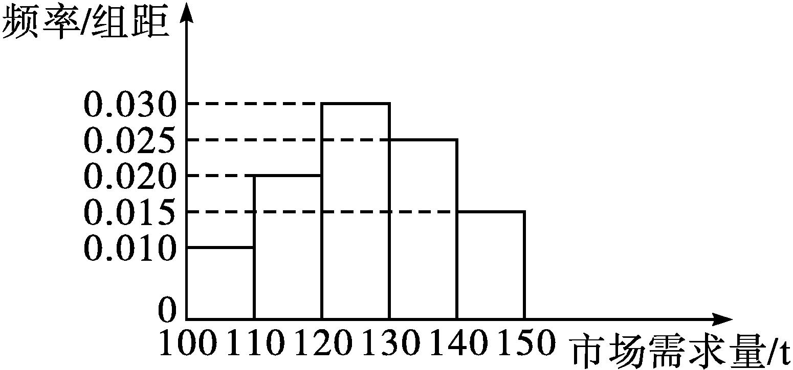
(1)将T表示为X的函数;
(2)根据频率分布直方图估计利润T不少于57 000元的概率;
(3)在频率分布直方图的需求量分组中,以各组的区间中点值代表该组的各个值,并以需求量落入该区间的频率作为需求量取该区间中点值的概率(例如:若需求量X∈[100,110),则取X=105,且X=105的概率等于需求量落入区间[100,110)内的频率),求T的分布列.
规范展示 (1)当X∈[100,130)时,T=500X-300(130-X)=800X-39 000;当X∈[130,150]时,T=500×130=65 000.
所以T=$\left\{\begin{matrix}800X\text{-}39 000\text{,}100≤X<130\text{,} \\ 65 000\text{,}130≤X≤150\text{.}\end{matrix}\right.$
(2)当100≤X<130时,由T=800X-39 000≥57 000,得120≤X<130.所以当且仅当120≤X≤150时,利润T不少于57 000元.
由频率分布直方图,知需求量X∈[120,150]的频率为0.7,所以估计下一个销售季度内的利润T不少于57 000元的概率为0.7.
(3)依题意可得T的分布列为
T | 45 000 | 53 000 | 61 000 | 65 000
P | 0.1 | 0.2 | 0.3 | 0.4


第一步,分两种情况讨论,将T表示为X的函数;
第二步,根据频率分布直方图估计利润T不少于57 000元的概率;
第三步,列出分布列.
离散型随机变量的分布列与统计知识的综合考查是高考考查学生能力的一个重要体现.
【变式训练】 已知2件次品和3件正品混放在一起,现需要通过检测将其区分,每次随机检测1件产品,检测后不放回,直到检测出2件次品或者检测出3件正品时检测结束.
(1)求第一次检测出的是次品,且第二次检测出的是正品的概率;
(2)已知每检测1件产品需要费用100元,设X表示直到检测出2件次品或者检测出3件正品时所需要的检测费用(单位:元),求X的分布列.
解 (1)设“第一次检测出的是次品,且第二次检测出的是正品”为事件A,则P(A)=$\frac{2}{5}×\frac{3}{4}=\frac{3}{10}$.
(2)X的可能取值为200,300,400.
由古典概型知识,得P(X=200)=$\frac{A_{2}^{2}}{A_{5}^{2}}=\frac{1}{10}$,
P(X=300)=$\frac{A_{3}^{3}+C_{2}^{1}C_{3}^{1}A_{2}^{2}}{A_{5}^{3}}=\frac{3}{10}$,
P(X=400)=1-P(X=200)-P(X=300)=1-$\frac{1}{10}-\frac{3}{10}=\frac{3}{5}$.
故X的分布列为
X | 200 | 300 | 400
P | $$\frac{1}{10}$$ | $$\frac{3}{10}$$ | $$\frac{3}{5}$$

随堂练习
1.下列表中可以作为离散型随机变量的分布列的是( )
A.
X | 1 | 0 | 1
P | $$\frac{1}{4}$$ | $$\frac{1}{2}$$ | $$\frac{1}{4}$$

B.
X | 0 | 1 | 2
P | -$\frac{1}{4}$ | $$\frac{3}{4}$$ | $$\frac{1}{2}$$

C.
X | 0 | 1 | 2
P | $$\frac{1}{5}$$ | $$\frac{2}{5}$$ | $$\frac{3}{5}$$

D.
X | -1 | 0 | 1
P | $$\frac{1}{4}$$ | $$\frac{1}{4}$$ | $$\frac{1}{2}$$

答案 D
2.已知随机变量X的分布列为P(X=i)=$\frac{i}{2a}$(i=1,2,3),则P(X=2)=( )
A.$\frac{1}{9}$ B.$\frac{1}{6}$ C.$\frac{1}{3}$ D.$\frac{1}{4}$
解析 由离散型随机变量分布列的性质,知$\frac{1}{2a}+\frac{2}{2a}+\frac{3}{2a}$=1,解得a=3.故P(X=2)=$\frac{1}{3}$.
答案 C
3.某工厂一批产品分为一、二、三级,其中一级品是二级品的两倍,三级品为二级品的一半,从这批产品中随机抽取一个检验,其级别为随机变量X,则P$\frac{1}{3}$≤X≤$\frac{5}{3}$= .
解析 设二级品有k个,则一级品有2k个,三级品有$\frac{k}{2}$个,总数为$\frac{7k}{2}$个,∴X的分布列为
X | 1 | 2 | 3
P | $$\frac{4}{7}$$ | $$\frac{2}{7}$$ | $$\frac{1}{7}$$

∴P$\frac{1}{3}$≤X≤$\frac{5}{3}$=P(X=1)=$\frac{4}{7}$.
答案 $\frac{4}{7}$
4.甲、乙是两名射击爱好者,已知甲一次射击命中10环、9环、8环的概率分别为$\frac{2}{5},\frac{2}{5},\frac{1}{5}$,乙一次射击命中10环、9环的概率分别为$\frac{1}{6},\frac{5}{6}$.甲、乙射击相互独立,每次射击也互不影响,记一轮射击中,甲、乙命中的环数之和为X,求X的分布列.
解 依题意可知随机变量X的可能取值有17,18,19,20,
P(X=17)=$\frac{1}{5}×\frac{5}{6}=\frac{1}{6}$,P(X=18)=$\frac{1}{5}×\frac{1}{6}+\frac{2}{5}×\frac{5}{6}=\frac{11}{30}$,P(X=19)=$\frac{2}{5}×\frac{1}{6}+\frac{2}{5}×\frac{5}{6}=\frac{2}{5}$,P(X=20)=$\frac{2}{5}×\frac{1}{6}=\frac{1}{15}$,
所以随机变量X的分布列为
X | 17 | 18 | 19 | 20
P | $$\frac{1}{6}$$ | $$\frac{11}{30}$$ | $$\frac{2}{5}$$ | $$\frac{1}{15}$$

课后训练巩固提升
A组
1.设随机变量X等可能取值1,2,3,…,n,如果P(X<4)=0.3,那么( )

A.n=3 B.n=4
C.n=10 D.n=9
解析 由X<4,知X=1,2,3.
由题意得P(X=1)+P(X=2)+P(X=3)=0.3=$\frac{3}{n}$,解得n=10.
答案 C
2.已知随机变量X的分布列为P(X=k)=$\frac{k}{15}$(k=1,2,3,4,5),则P$\frac{1}{2}$<X<$\frac{5}{2}$等于( )
A.$\frac{1}{2}$ B.$\frac{1}{9}$ C.$\frac{1}{6}$ D.$\frac{1}{5}$
解析 由$\frac{1}{2}$<X<$\frac{5}{2}$,知X=1,2.
因为P(X=1)=$\frac{1}{15}$,P(X=2)=$\frac{2}{15}$,
所以P$\frac{1}{2}$<X<$\frac{5}{2}$=P(X=1)+P(X=2)=$\frac{1}{5}$.
答案 D
3.若某项试验的成功率是失败率的2倍,用随机变量X描述1次试验的成功次数,则P(X=1)等于( )
A.0 B.$\frac{1}{2}$ C.$\frac{1}{3}$ D.$\frac{2}{3}$
解析 设失败率为p,则成功率为2p.X的分布列为
X | 0 | 1
P | p | 2p

由p+2p=1,得p=$\frac{1}{3}$,所以2p=$\frac{2}{3}$.
答案 D
4.(多选题)随机变量X的分布列如下表所示,其中a,b,c成等差数列,且c=$\frac{1}{2}$ab,则( )
X | 2 | 4 | 6
P | a | b | c

A.2b=a+c
B.a+b+c=1
C.a=$\frac{4}{7}$,b=$\frac{1}{3}$,c=$\frac{2}{21}$
D.P(X=2)=$\frac{3}{7}$
解析 对于A,由a,b,c成等差数列,
知2b=a+c,故正确;
对于B,由离散型随机变量分布列的性质,得a+b+c=1,故正确;
对于C,由$\left\{\begin{matrix}2b=a+c\text{,} \\ c=\frac{1}{2}ab\text{,} \\ a+b+c=1\text{,}\end{matrix}\right.$得a=$\frac{4}{7}$,b=$\frac{1}{3}$,c=$\frac{2}{21}$,故正确;
对于D,P(X=2)=a=$\frac{4}{7}$,故错误.故选ABC.
答案 ABC
5.随机变量Y的分布列如下表:
Y | 1 | 2 | 3 | 4 | 5 | 6
P | 0.2 | x | 0.25 | 0.1 | 0.15 | 0.2

则x= ,P(Y≤3)= .
解析 由0.2+x+0.25+0.1+0.15+0.2=1,得x=0.1.
P(Y≤3)=P(Y=1)+P(Y=2)+P(Y=3)=0.2+0.1+0.25=0.55.
答案 0.1 0.55
6.若随机变量η的分布列如表所示:
η | -2 | -1 | 0 | 1 | 2 | 3
P | 0.1 | 0.2 | 0.2 | 0.3 | 0.1 | 0.1

则当P(η<x)=0.8时,实数x的取值范围是 .
解析 由分布列知,P(η=-2)+P(η=-1)+P(η=0)+P(η=1)=0.1+0.2+0.2+0.3=0.8,∴P(η<2)=0.8,故1<x≤2.
答案 (1,2]
7.在一次对某种产品的抽查活动中,一件产品合格记为1,不合格记为0,已知产品的合格率为80%,随机变量X为任意抽取一件产品得到的结果,求X的分布列.
解 由题意知,随机变量X的可能取值为0,1,且服从两点分布.随机变量X的分布列为
X | 1 | 0
P | 0.8 | 0.2

8.从装有除颜色外完全相同的6个白球、4个黑球和2个黄球的箱中随机地取出2个球,规定每取出1个黑球赢2元,而每取出1个白球输1元,取出黄球无输赢.
(1)以X表示赢得的钱数,随机变量X可以取哪些值?求X的分布列;
(2)求出赢钱(即X>0)的概率.
解 (1)从箱中取出2个球的情形有以下6种:
2个白球,1个白球、1个黄球,1个白球、1个黑球,2个黄球,1个黑球、1个黄球,2个黑球.
当取到2个白球时,随机变量X=-2;
当取到1个白球、1个黄球时,随机变量X=-1;
当取到1个白球、1个黑球时,随机变量X=1;
当取到2个黄球时,随机变量X=0;
当取到1个黑球、1个黄球时,随机变量X=2;
当取到2个黑球时,随机变量X=4;
所以随机变量X的可能取值为-2,-1,0,1,2,4.
根据古典概型的知识,可得P(X=-2)=$\frac{C_{6}^{2}}{C_{12}^{2}}=\frac{5}{22}$,P(X=-1)=$\frac{C_{6}^{1}C_{2}^{1}}{C_{12}^{2}}=\frac{2}{11}$,
P(X=0)=$\frac{C_{2}^{2}}{C_{12}^{2}}=\frac{1}{66}$,P(X=1)=$\frac{C_{6}^{1}C_{4}^{1}}{C_{12}^{2}}=\frac{4}{11}$,
P(X=2)=$\frac{C_{4}^{1}C_{2}^{1}}{C_{12}^{2}}=\frac{4}{33}$,P(X=4)=$\frac{C_{4}^{2}}{C_{12}^{2}}=\frac{1}{11}$.
因此,X的分布列,如表所示.
X | -2 | -1 | 0 | 1 | 2 | 4
P | $$\frac{5}{22}$$ | $$\frac{2}{11}$$ | $$\frac{1}{66}$$ | $$\frac{4}{11}$$ | $$\frac{4}{33}$$ | $$\frac{1}{11}$$

(2)P(X>0)=P(X=1)+P(X=2)+P(X=4)=$\frac{4}{11}+\frac{4}{33}+\frac{1}{11}=\frac{19}{33}$.
故赢钱的概率为$\frac{19}{33}$.
9.甲、乙两组各四名同学的植树棵数(单位:棵)如下:
甲组 9 9 11 11
乙组 8 9 9 10
分别从甲、乙两组中随机抽取一名同学,求这两名同学植树的总棵数Y的分布列.
解 已知甲组同学植树的棵数分别是9,9,11,11;乙组同学植树的棵数分别是8,9,9,10.分别从甲、乙两组中随机抽取一名同学,共有4×4=16种可能的结果,这两名同学植树总棵数Y的可能取值为17,18,19,20,21.{Y=17}表示事件“甲组抽出的同学植树9棵,乙组抽出的同学植树8棵”,所以该事件有2种可能的结果,因此P(Y=17)=$\frac{2}{16}=\frac{1}{8}$.
同理可得P(Y=18)=$\frac{1}{4}$;P(Y=19)=$\frac{1}{4}$;
P(Y=20)=$\frac{1}{4}$;P(Y=21)=$\frac{1}{8}$.
因此,随机变量Y的分布列为
Y | 17 | 18 | 19 | 20 | 21
P | $$\frac{1}{8}$$ | $$\frac{1}{4}$$ | $$\frac{1}{4}$$ | $$\frac{1}{4}$$ | $$\frac{1}{8}$$

B组
1.若P(X≤n)=1-a,P(X≥m)=1-b,其中m<n,则P(m≤X≤n)等于( )
A.(1-a)(1-b)
B.1-a(1-b)
C.1-(a+b)
D.1-b(1-a)
解析 P(m≤X≤n)=1-P(X>n)-P(X<m)=1-[1-(1-a)]-[1-(1-b)]=1-(a+b).
答案 C
2.已知随机变量X的分布列如下:
X | 1 | 2 | 3 | 4 | 5 | 6 | 7 | 8 | 9 | 10
P | $$\frac{2}{3}$$ | $$\frac{2}{3^{2}}$$ | $$\frac{2}{3^{3}}$$ | $$\frac{2}{3^{4}}$$ | $$\frac{2}{3^{5}}$$ | $$\frac{2}{3^{6}}$$ | $$\frac{2}{3^{7}}$$ | $$\frac{2}{3^{8}}$$ | $$\frac{2}{3^{9}}$$ | m

则P(X=10)等于( )
A.$\frac{2}{3^{9}}$ B.$\frac{2}{3^{10}}$
C.$\frac{1}{3^{9}}$ D.$\frac{1}{3^{10}}$
解析 P(X=10)=1-$\frac{2}{3}+\frac{2}{3^{2}}$+…+$\frac{2}{3^{9}}$=1-$\frac{\frac{2}{3}×\left[1\text{-}{\left(\frac{1}{3}\right)}^{9}\right]}{1\text{-}\frac{1}{3}}={\left(\frac{1}{3}\right)}^{9}$.
答案 C
3.设随机变量X的分布列为P(X=i)=a${\left(\frac{1}{3}\right)}^{i}$,i=1,2,3,则实数a的值为( )
A.1 B.$\frac{9}{13}$ C.$\frac{11}{13}$ D.$\frac{27}{13}$
解析 由P(X=1)+P(X=2)+P(X=3)=1,
得a$\frac{1}{3}+\frac{1}{9}+\frac{1}{27}$=1,解得a=$\frac{27}{13}$.
答案 D
4.若随机变量X的分布列如表所示,则a²+b²的最小值为 ( )
X | 0 | 1 | 2 | 3
P | $$\frac{1}{4}$$ | a | $$\frac{1}{4}$$ | b

A.$\frac{1}{24}$ B.$\frac{1}{16}$ C.$\frac{1}{8}$ D.$\frac{1}{4}$
解析 由随机变量分布列的性质,知a+b=$\frac{1}{2}$,而a²+b²≥$\frac{\text{(}a+b{\text{)}}^{2}}{2}=\frac{1}{8}$,当且仅当a=b=$\frac{1}{4}$时,等号成立.
答案 C
5.已知随机变量Y的分布列为
Y | -2 | -1 | 0 | 1 | 2 | 3
P | $$\frac{1}{12}$$ | $$\frac{3}{12}$$ | $$\frac{4}{12}$$ | $$\frac{1}{12}$$ | $$\frac{2}{12}$$ | $$\frac{1}{12}$$

若P(Y²<x)=$\frac{11}{12}$,则实数x的取值范围是( )
A.(4,9]
B.[4,9)
C.(-∞,4)∪[9,+∞)
D.(-∞,4]∪(9,+∞)
解析 由随机变量Y的分布列,知Y²的可能取值为0,1,4,9,且P(Y²=0)=$\frac{4}{12}$,P(Y²=1)=$\frac{3}{12}+\frac{1}{12}=\frac{4}{12}$,
P(Y²=4)=$\frac{1}{12}+\frac{2}{12}=\frac{3}{12}$,P(Y²=9)=$\frac{1}{12}$.
因为P(Y²<x)=$\frac{11}{12}$,
所以实数x的取值范围是(4,9].故选A.
答案 A
6.(多选题)已知随机变量X的概率分布列为P(X=n)=$\frac{a}{\text{(}n+1\text{)(}n+2\text{)}}$(n=0,1,2),其中a是常数,则( )
A.P(X=0)+P(X=1)+P(X=2)=1
B.a=$\frac{4}{3}$
C.P(0≤X<2)=$\frac{8}{9}$
D.P(0<X<2)=$\frac{2}{3}$
解析 根据题意,随机变量X的概率分布列为P(X=n)=$\frac{a}{\text{(}n+1\text{)(}n+2\text{)}}$(n=0,1,2),则P(X=0)+P(X=1)+P(X=2)=$\frac{a}{2}+\frac{a}{6}+\frac{a}{12}$=1,解得a=$\frac{4}{3}$,从而P(0≤X<2)=P(X=0)+P(X=1)=$\frac{2}{3}+\frac{2}{9}=\frac{8}{9}$,P(0<X<2)=P(X=1)=$\frac{2}{9}$.故ABC正确.
答案 ABC
7.由于电脑故障,随机变量X的分布列中部分数据丢失,以□代替,如下表所示.
X | 1 | 2 | 3 | 4 | 5 | 6
P | 0.20 | 0.10 | 0.□5 | 0.10 | 0.1□ | 0.20

根据该表可知X取奇数时的概率为 .
解析 由离散型随机变量分布列的性质,知概率和为1,则P(X=5)=0.15,从而P(X=3)=0.25.
所以P(X取奇数)=0.20+0.25+0.15=0.6.
答案 0.6
8.在学校组织的足球比赛中,某班要与其他4个班级各赛一场,在这4场比赛的任意一场中,此班级每次胜、负、平的概率相等.已知这4场比赛结束后,该班胜场多于负场.
(1)求该班级胜场多于负场的所有可能的个数和;
(2)若胜场次数为X,求X的分布列.
解 (1)若胜一场,其余为平,共有$C_{4}^{1}$=4种情况;若胜两场,其余两场为一负一平或两平,共有$C_{4}^{2}C_{2}^{1}+C_{4}^{2}$=18种情况;若胜三场,其余一场为负或平,共有$C_{4}^{3}$×2=8种情况;若胜四场,则只有1种情况.
综上,共有31种情况.
(2)X的可能取值为1,2,3,4,P(X=1)=$\frac{4}{31}$,P(X=2)=$\frac{18}{31}$,P(X=3)=$\frac{8}{31}$,P(X=4)=$\frac{1}{31}$,所以X的分布列为
X | 1 | 2 | 3 | 4
P | $$\frac{4}{31}$$ | $$\frac{18}{31}$$ | $$\frac{8}{31}$$ | $$\frac{1}{31}$$

9.某商店试销某种商品20天,获得如下数据:
日销售量/件 | 0 | 1 | 2 | 3
频数 | 1 | 5 | 9 | 5

试销结束后(假设该商品的日销售量的分布规律不变),设某天开始营业时有该商品3件,当天营业结束后检查存货,若发现存量少于2件,则当天进货补充至3件,否则不进货,将频率视为概率.
(1)求当天商店不进货的概率;
(2)记X为第二天开始营业时该商品的件数,求X的分布列.
解 (1)P(“当天商店不进货”)=P(“当天商品销售量为0件”)+P(“当天商品销售量为1件”)=$\frac{1}{20}+\frac{5}{20}=\frac{3}{10}$.
(2)由题意知,X的可能取值为2,3.
P(X=2)=P(“当天商品销售量为1件”)=$\frac{5}{20}=\frac{1}{4}$;
P(X=3)=P(“当天商品销售量为0件”)+P(“当天商品销售量为2件”)+P(“当天商品销售量为3件”)=$\frac{1}{20}+\frac{9}{20}+\frac{5}{20}=\frac{3}{4}$.
故X的分布列为
X | 2 | 3
P | $$\frac{1}{4}$$ | $$\frac{3}{4}$$

7.3 离散型随机变量的数字特征
7.3.1 离散型随机变量的均值

课标定位  素养阐释 | 1.理解离散型随机变量的均值的意义和性质,会求离散型随机变量的均值.  2.掌握两点分布的均值.  3.能够利用离散型随机变量的均值,解决一些相关问题.  4.通过本节课学习,培养利用数学模型分析、解决实际问题的能力.

自主预习新知导学
离散型随机变量的均值
1.有12个西瓜,已知其中重5 kg的有4个,重6 kg的有3个,重7 kg的有5个.
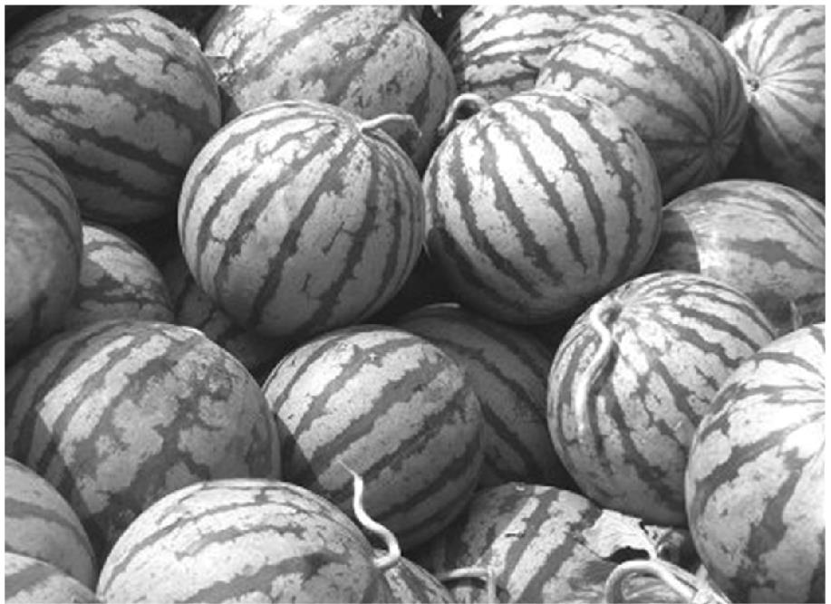
(1)任取1个西瓜,用X(单位:kg)表示这个西瓜的重量,试想X的可能取值有哪些?
(2)X取上述值时对应的概率分别是多少?
(3)如何求这些西瓜的平均重量?
提示 (1)5,6,7.
(2)P(X=5)=$\frac{4}{12}=\frac{1}{3}$,P(X=6)=$\frac{3}{12}=\frac{1}{4}$,P(X=7)=$\frac{5}{12}$.
(3)$\frac{5×4+6×3+7×5}{12}$=5×$\frac{1}{3}$+6×$\frac{1}{4}$+7×$\frac{5}{12}$.
2.(1)一般地,若离散型随机变量X的分布列如下表所示,
X | x₁ | x₂ | … | x_{n}
P | p₁ | p₂ | … | p_{n}

则称E(X)=x₁p₁+x₂p₂+…+x_{n}p_{n}=$\underline{\overset{n}{\underset{i=1}{\text{∑}}}x_{i}p_{i}}$为随机变量X的均值或数学期望,数学期望简称期望.均值是随机变量可能取值关于取值概率的加权平均数,它综合了随机变量的取值和取值的概率,反映了随机变量取值的平均水平.
(2)一般地,如果随机变量X服从两点分布,那么E(X)=0×(1-p)+1×p=p.
(3)一般地,下面的结论成立:
E(aX+b)=aE(X)+b.
3.(1)已知Y的分布列为
Y | -1 | 0 | 1 | 2
P | $$\frac{1}{4}$$ | $$\frac{3}{8}$$ | $$\frac{1}{4}$$ | $$\frac{1}{8}$$

则Y的均值为( )

A.0 B.-1 C.$\frac{1}{8}$ D.$\frac{1}{4}$
(2)随机变量X的分布列如下表所示,则E(5X+4)等于( )
X | 0 | 2 | 4
P | 0.3 | 0.2 | 0.5

A.16 B.11
C.2.2 D.2.3
解析 (1)Y的均值为E(Y)=-1×$\frac{1}{4}$+0×$\frac{3}{8}$+1×$\frac{1}{4}$+2×$\frac{1}{8}=\frac{1}{4}$.
(2)由已知得E(X)=0×0.3+2×0.2+4×0.5=2.4,
故E(5X+4)=5E(X)+4=5×2.4+4=16.
答案 (1)D (2)A
【思考辨析】
判断下列说法是否正确,正确的在后面的括号内画“√”,错误的画“×”.
(1)随机变量X的均值E(X)是个变量,其随X的变化而变化. ( )
(2)随机变量的均值反映样本的平均水平. ( )
(3)若随机变量X的均值E(X)=2,则E(2X)=4. ( )
(4)随机变量X的均值E(X)=$\frac{x_{1}+x_{2}+\text{…}+x_{n}}{n}$. ( )
答案 (1)× (2)× (3)√ (4)×

合作探究释疑解惑
探究一两点分布的均值
【例1】 某运动员投篮命中率为p=0.6,求投篮1次命中次数X的均值.
解 投篮1次,命中次数X的分布列如下表:
X | 0 | 1
P | 0.4 | 0.6

因为随机变量X服从两点分布,所以E(X)=p=0.6.


1.两点分布的特点
(1)一次试验的结果要么发生要么不发生.
(2)随机变量的取值为0,1.
(3)试验次数一般只有一次试验.
2.如果随机变量X服从两点分布,那么随机变量X的均值E(X)=p.
熟练应用上述公式可大大减少运算量,提高解题速度.
【变式训练1】 在两点分布中,若P(X=1)-P(X=0)=0.2,则E(X)= .
解析 因为P(X=1)+P(X=0)=1,
又因为P(X=1)-P(X=0)=0.2,
解得P(X=1)=0.6,
所以E(X)=0.6.
答案 0.6
探究二离散型随机变量均值公式及性质
【例2】 已知随机变量X的分布列如下表:
X | -2 | -1 | 0 | 1 | 2
P | $$\frac{1}{4}$$ | $$\frac{1}{3}$$ | $$\frac{1}{5}$$ | m | $$\frac{1}{20}$$

(1)求m的值;
(2)求E(X);
(3)若Y=2X-3,求E(Y).
解 (1)由离散型随机变量分布列的性质,得$\frac{1}{4}+\frac{1}{3}+\frac{1}{5}$+m+$\frac{1}{20}$=1,解得m=$\frac{1}{6}$.
(2)E(X)=(-2)×$\frac{1}{4}$+(-1)×$\frac{1}{3}$+0×$\frac{1}{5}$+1×$\frac{1}{6}$+2×$\frac{1}{20}$=-$\frac{17}{30}$.
(3)(方法一)由公式E(aX+b)=aE(X)+b,得E(Y)=E(2X-3)=2E(X)-3=2×$\left(\text{-}\frac{17}{30}\right)$-3=-$\frac{62}{15}$.
(方法二)由于Y=2X-3,故Y的分布列如下表:
Y | -7 | -5 | -3 | -1 | 1
P | $$\frac{1}{4}$$ | $$\frac{1}{3}$$ | $$\frac{1}{5}$$ | $$\frac{1}{6}$$ | $$\frac{1}{20}$$

所以E(Y)=(-7)×$\frac{1}{4}$+(-5)×$\frac{1}{3}$+(-3)×$\frac{1}{5}$+(-1)×$\frac{1}{6}$+1×$\frac{1}{20}$=-$\frac{62}{15}$.


与离散型随机变量性质有关的问题的解题思路
若给出的随机变量Y与X的关系为Y=aX+b,a,b为常数.一般先求出E(X),再利用公式E(aX+b)=aE(X)+b求E(Y).也可以利用X的分布列得到Y的分布列,关键先由X的取值计算Y的取值,对应的概率相等,再由定义法求得E(Y).
【变式训练2】 已知随机变量X的分布列如下表:
X | -1 | 0 | 1
P | $$\frac{1}{2}$$ | $$\frac{1}{3}$$ | m

若Y=aX+3,E(Y)=$\frac{7}{3}$,则a=( )

A.1 B.2 C.3 D.4
解析 由分布列的性质,得$\frac{1}{2}+\frac{1}{3}$+m=1,解得m=$\frac{1}{6}$.
因此E(X)=-1×$\frac{1}{2}$+0×$\frac{1}{3}$+1×$\frac{1}{6}$=-$\frac{1}{3}$.
由E(Y)=E(aX+3)=aE(X)+3=-$\frac{1}{3}$a+3=$\frac{7}{3}$,
得a=2.
答案 B
探究三离散型随机变量的均值
【例3】 某汽车4S店在一次汽车促销活动中,让每位参与者从盒子中任取一个由0~9中任意三个数字组成的“三位递减数”(即个位数字小于十位数字,十位数字小于百位数字).若“三位递减数”中的三个数字之和既能被2整除又能被5整除,则可以享受5万元的优惠;若“三位递减数”中的三个数字之和仅能被2整除,则可以享受3万元的优惠;其他结果享受1万元的优惠.
(1)试写出所有个位数字为4的“三位递减数”;
(2)若小明参加了这次汽车促销活动,求他得到的优惠金额X(单位:万元)的分布列及均值E(X).
解 (1)个位数字为4的“三位递减数”有984,974,964,954,874,864,854,764,754,654,共10个.
(2)由题意知,不同的“三位递减数”共有$C_{10}^{3}$=120个.
小明得到的优惠金额X的可能取值为5,3,1.
当X=5时,三个数字之和可能为20,10,当三个数字之和为20时,有983,974,965,875,共4个“三位递减数”;
当三个数字之和为10时,有910,820,730,640,721,631,541,532,共8个“三位递减数”,
所以P(X=5)=$\frac{4+8}{120}=\frac{1}{10}$.
当X=3时,三个数字之和仅能被2整除,即这三个数字只能是三个偶数或两个奇数一个偶数,但不包括能被10,20整除的“三位递减数”,故P(X=3)=$\frac{C_{5}^{3}+C_{5}^{2}C_{5}^{1}\text{-}12}{120}=\frac{48}{120}=\frac{2}{5}$.
故P(X=1)=1-P(X=5)-P(X=3)=1-$\frac{1}{10}-\frac{2}{5}=\frac{1}{2}$.
所以他得到的优惠金额X的分布列为
X | 5 | 3 | 1
P | $$\frac{1}{10}$$ | $$\frac{2}{5}$$ | $$\frac{1}{2}$$

均值E(X)=5×$\frac{1}{10}$+3×$\frac{2}{5}$+1×$\frac{1}{2}$=2.2.


求离散型随机变量均值的步骤
(1)确定取值:根据随机变量X的意义,写出X所有可能的取值;
(2)求概率:求X取每个值的概率;
(3)写分布列:写出X的分布列;
(4)求均值:由均值的定义求出E(X).
其中写出随机变量的分布列是求解随机变量均值的关键所在.
【变式训练3】 在甲、乙等六个单位参加的一次庆祝国庆演出活动中,每个单位的节目集中安排在一起,现采用抽签的方式随机确定各单位的演出顺序(序号为1,2,…,6),求:
(1)甲、乙两个单位的演出序号至少有一个为奇数的概率;
(2)甲、乙两个单位之间的演出单位个数X的分布列与均值.
解 (1)设事件A=“甲、乙的演出序号至少有一个为奇数”,则$\overline{A}$=“甲、乙的演出序号均为偶数”,由古典概型知识,得P(A)=1-P($\overline{A}$)=1-$\frac{C_{3}^{2}}{C_{6}^{2}}$=1-$\frac{1}{5}=\frac{4}{5}$.
(2)X的所有可能取值为0,1,2,3,4,且P(X=0)=$\frac{5}{C_{6}^{2}}=\frac{1}{3}$,P(X=1)=$\frac{4}{C_{6}^{2}}=\frac{4}{15}$,P(X=2)=$\frac{3}{C_{6}^{2}}=\frac{1}{5}$,P(X=3)=$\frac{2}{C_{6}^{2}}=\frac{2}{15}$,P(X=4)=$\frac{1}{C_{6}^{2}}=\frac{1}{15}$.从而X的分布列为
X | 0 | 1 | 2 | 3 | 4
P | $$\frac{1}{3}$$ | $$\frac{4}{15}$$ | $$\frac{1}{5}$$ | $$\frac{2}{15}$$ | $$\frac{1}{15}$$

所以E(X)=0×$\frac{1}{3}$+1×$\frac{4}{15}$+2×$\frac{1}{5}$+3×$\frac{2}{15}$+4×$\frac{1}{15}=\frac{4}{3}$.
探究四均值的实际应用
【例4】 某商场经销某商品,根据以往资料统计,顾客采用的分期付款期数X的分布列为
X | 1 | 2 | 3 | 4 | 5
P | 0.4 | 0.2 | 0.2 | 0.1 | 0.1

商场经销一件该商品,采用1期付款,其利润为200元;分2期或3期付款,其利润为250元;分4期或5期付款,其利润为300元.Y(单位:元)表示经销一件该商品的利润.
(1)求事件A“购买该商品的3名顾客中,至少有1名采用1期付款”的概率P(A);
(2)求Y的分布列及均值E(Y).
解 (1)由事件A表示“购买该商品的3名顾客中至少有1名采用1期付款”知,事件$\overline{A}$表示“购买该商品的3名顾客中无人采用1期付款”.
P($\overline{A}$)=(1-0.4)³=0.216,
则P(A)=1-P($\overline{A}$)=1-0.216=0.784.
(2)Y的可能取值为200,250,300,且
P(Y=200)=P(X=1)=0.4,
P(Y=250)=P(X=2)+P(X=3)=0.2+0.2=0.4,
P(Y=300)=P(X=4)+P(X=5)=0.1+0.1=0.2.
因此Y的分布列为
Y | 200 | 250 | 300
P | 0.4 | 0.4 | 0.2

故E(Y)=200×0.4+250×0.4+300×0.2=240.


1.实际生活中的均值问题
均值在实际生活中有着广泛的应用,如在体育比赛的安排和成绩预测、消费预测、工程方案的选择、产品合格率的预测、投资收益等,都可以通过随机变量的均值来进行预测.
2.概率模型的解答步骤
(1)审题,确定实际问题是哪一种概率模型,可能用到的事件类型,所用的公式有哪些.
(2)确定随机变量的分布列,计算随机变量的均值.
(3)根据实际意义,回答概率、均值等所表示的结论.
【变式训练4】 随机抽取某厂的某种产品200件,经质检,其中一等品126件,二等品50件,三等品20件,次品4件.已知生产1件一、二、三等品获得的利润分别为6万元、2万元、1万元,而1件次品亏损2万元,设1件产品的利润(单位:元)为X.
(1)求X的分布列;
(2)求生产1件产品的平均利润(即X的均值);
(3)经技术革新后,仍有四个等级的产品,但次品率降为1%,一等品率提高为70%,如果此时要求生产1件产品的平均利润不小于4.73万元,则三等品率最多是多少?
解 (1)X的所有可能取值为6,2,1,-2.
P(X=6)=$\frac{126}{200}$=0.63,
P(X=2)=$\frac{50}{200}$=0.25,P(X=1)=$\frac{20}{200}$=0.1,
P(X=-2)=$\frac{4}{200}$=0.02.
故X的分布列为
X | 6 | 2 | 1 | -2
P | 0.63 | 0.25 | 0.1 | 0.02

(2)E(X)=6×0.63+2×0.25+1×0.1+(-2)×0.02=4.34.
(3)设技术革新后的三等品率为x,其中0<x<0.29,
则此时1件产品的平均利润为E(X)=6×0.7+2×(1-0.7-0.01-x)+1×x+(-2)×0.01=4.76-x.
依题意,得E(X)≥4.73,即4.76-x≥4.73,
解得x≤0.03,所以三等品率最多为3%.
易错辨析
不能准确理解题意致错
【典例】 根据统计,一年中,一个家庭万元以上财产被窃的概率为0.000 1,保险公司开办一年期万元以上家庭财产保险,参加者交保险费100元,若在一年之内,万元以上财产被窃,保险公司赔偿a元(a>100),问a如何确定,可使保险公司期望获利?
错解 设保险公司获利为X元,则X的分布列如下表:
X | 100 | -a
P | 0.999 9 | 0.000 1

所以E(X)=100×0.999 9+(-a)×0.000 1=99.99-0.000 1a.
由E(X)>0,得100<a<999 900.
故当100<a<999 900时,保险公司可期望获利.
以上解答过程中都有哪些错误?出错的原因是什么?你如何改正?你如何防范?
提示 由于没有理解题意而把随机变量的取值弄错了,而当该家庭失窃时,保险公司需赔偿a元,但是已收取了100元,故其损失为(a-100)元.
正解 设保险公司获利为X元,则X的分布列如下表:
X | 100 | -a+100
P | 0.999 9 | 0.000 1

所以E(X)=100×0.999 9+(-a+100)×0.000 1=100-0.000 1a.
由E(X)>0,得a<1 000 000,又a>100,
故当100<a<1 000 000时,保险公司可期望获利.


对于以实际问题为背景的应用题,解题时要准确理解题意,明确各量之间的关系,避免出现错误.
【变式训练】 甲、乙、丙三人进行羽毛球比赛,其中两人比赛,另一人当裁判,每局比赛结束时,负的一方在下一局当裁判.设各局中双方获胜的概率均为$\frac{1}{2}$,各局比赛的结果相互独立,第1局甲当裁判.
(1)求第4局甲当裁判的概率;
(2)X表示前4局中乙当裁判的次数,求X的均值.
解 (1)设事件A₁=“第2局结果为甲胜”,A₂=“第3局甲参加比赛,结果为甲负”,A=“第4局甲当裁判”,则A=A₁A₂.
因为A₁与A₂相互独立,
所以P(A)=P(A₁A₂)=P(A₁)P(A₂)=$\frac{1}{4}$.
(2)X的可能取值为0,1,2.
设A₃=“第3局乙和丙比赛,结果为乙胜丙”,B₁=“第1局结果为乙胜丙”,B₂=“第2局乙和甲比赛,结果为乙胜甲”,B₃=“第3局乙参加比赛,结果为乙负”,
则B₁,B₂,A₃相互独立,${\overline{B}}_{1}$,B₃相互独立,所以P(X=0)=P(B₁B₂A₃)=P(B₁)P(B₂)P(A₃)=$\frac{1}{8}$,
P(X=2)=P(${\overline{B}}_{1}$B₃)=P(${\overline{B}}_{1}$)P(B₃)=$\frac{1}{4}$,
P(X=1)=1-P(X=0)-P(X=2)=1-$\frac{1}{8}-\frac{1}{4}=\frac{5}{8}$.
故E(X)=0×$\frac{1}{8}$+1×$\frac{5}{8}$+2×$\frac{1}{4}=\frac{9}{8}$.
随堂练习
1.随机变量X的分布列为
X | 1 | 2 | 3
P | 0.2 | 0.5 | m

则X的均值是( )
A.2 B.2.1
C.2.3 D.随m的变化而变化
解析 因为0.2+0.5+m=1,所以m=0.3.
所以E(X)=1×0.2+2×0.5+3×0.3=2.1.
答案 B
2.某射手射击所得环数Y的分布列如下表:
Y | 7 | 8 | 9 | 10
P | x | 0.1 | 0.3 | y

已知Y的均值E(Y)=8.9,则y的值为 .
解析 由$\left\{\begin{matrix}x+0\text{.}1+0\text{.}3+y=1\text{,} \\ 7x+8×0\text{.}1+9×0\text{.}3+10y=8\text{.}9\text{,}\end{matrix}\right.$得y=0.4.
答案 0.4
3.已知随机变量X的分布列为
X | 1 | 2 | 3 | 4
P | $$\frac{1}{6}$$ | $$\frac{1}{6}$$ | $$\frac{1}{3}$$ | $$\frac{1}{3}$$

Y=2X+5,则E(Y)= .
解析 因为E(X)=1×$\frac{1}{6}$+2×$\frac{1}{6}$+3×$\frac{1}{3}$+4×$\frac{1}{3}=\frac{17}{6}$.
所以E(Y)=E(2X+5)=2E(X)+5=2×$\frac{17}{6}$+5=$\frac{32}{3}$.
答案 $\frac{32}{3}$
4.盒中装有5节同品牌的五号电池,其中混有2节废电池,现在无放回地每次取1节电池检验,直到取到好电池为止,求:
(1)抽取次数X的分布列;
(2)抽取次数X的均值.
解 (1)由题意知,X的可能取值为1,2,3.
P(X=1)=$\frac{3}{5}$,
P(X=2)=$\frac{2}{5}×\frac{3}{4}=\frac{3}{10}$,
P(X=3)=$\frac{2}{5}×\frac{1}{4}$×1=$\frac{1}{10}$.
所以抽取次数X的分布列为
X | 1 | 2 | 3
P | $$\frac{3}{5}$$ | $$\frac{3}{10}$$ | $$\frac{1}{10}$$

(2)E(X)=1×$\frac{3}{5}$+2×$\frac{3}{10}$+3×$\frac{1}{10}=\frac{3}{2}$.
课后训练巩固提升
A组
1.有两台在两地独立工作的雷达,两台雷达发现飞行目标的概率分别为0.9和0.85,设发现目标的雷达数为X,则E(X)的值为( )

A.0.765 B.1.75
C.1.765 D.0.22
解析 当X=0时,P(X=0)=(1-0.9)×(1-0.85)=0.015;
当X=1时,P(X=1)=0.9×(1-0.85)+0.85×(1-0.9)=0.135+0.085=0.22;
当X=2时,P(X=2)=0.9×0.85=0.765.
所以E(X)=0×0.015+1×0.22+2×0.765=1.75.
答案 B
2.已知随机变量X的分布列如下表所示,且E(X)=1.6,则a-b=( )
X | 0 | 1 | 2 | 3
P | 0.1 | a | b | 0.1

A.0.2 B.0.1
C.-0.2 D.-0.4
解析 由随机变量分布列的性质,得0.1+a+b+0.1=1,即a+b=0.8.①
由E(X)=1.6,得0×0.1+1×a+2×b+3×0.1=1.6,即a+2b=1.3.②
由①②,可得a=0.3,b=0.5,所以a-b=0.3-0.5=-0.2.
答案 C
3.口袋中有编号分别为1,2,3的3个大小和质地相同的小球,从中任取2个,则取出的球的最大编号X的均值为 ( )
A.$\frac{1}{3}$ B.$\frac{2}{3}$
C.2 D.$\frac{8}{3}$
解析 X的可能取值为2,3.
P(X=2)=$\frac{1}{C_{3}^{2}}=\frac{1}{3}$,P(X=3)=$\frac{C_{2}^{1}}{C_{3}^{2}}=\frac{2}{3}$.
所以E(X)=$\frac{1}{3}$×2+$\frac{2}{3}$×3=$\frac{2}{3}$+2=$\frac{8}{3}$.
答案 D
4.某人进行一项试验,若试验成功,则停止试验;若试验失败,则再重新试验一次;若试验3次均失败,则放弃试验.若此人每次试验成功的概率为$\frac{2}{3}$,则此人试验次数X的均值是( )
A.$\frac{4}{3}$ B.$\frac{13}{9}$
C.$\frac{5}{3}$ D.$\frac{13}{7}$
解析 试验次数X的可能取值为1,2,3,且P(X=1)=$\frac{2}{3}$,P(X=2)=$\frac{1}{3}×\frac{2}{3}=\frac{2}{9}$,P(X=3)=$\frac{1}{3}×\frac{1}{3}×\left(\frac{2}{3}+\frac{1}{3}\right)=\frac{1}{9}$.
所以试验次数X的分布列为
X | 1 | 2 | 3
P | $$\frac{2}{3}$$ | $$\frac{2}{9}$$ | $$\frac{1}{9}$$

于是E(X)=1×$\frac{2}{3}$+2×$\frac{2}{9}$+3×$\frac{1}{9}=\frac{13}{9}$.
答案 B
5.(多选题)已知随机变量X的分布列如下:
X | -1 | 0 | 2
P | $$\frac{sinα}{4}$$ | $$\frac{sinα}{4}$$ | cos α

其中α∈$\left(0\text{,}\frac{π}{2}\right)$,则( )
A.$\frac{sinα}{4}+\frac{sinα}{4}$+cos α=1
B.cos α=$\frac{3}{5}$,sin α=$\frac{4}{5}$
C.E(X)=1
D.P(X=2)=$\frac{4}{5}$
解析 对于A,由离散型随机变量分布列的性质,得$\frac{sinα}{4}+\frac{sinα}{4}$+cos α=1,故正确;
对于B,由A得sin α+2cos α=2,解方程组$\left\{\begin{matrix}sinα=2\text{-}2cosα\text{,} \\ sin^{2}α+cos^{2}α=1\text{,} \\ α\text{∈}\left(0\text{,}\frac{π}{2}\right)\text{,}\end{matrix}\right.得\left\{\begin{matrix}cosα=\frac{3}{5}\text{,} \\ sinα=\frac{4}{5}\text{,}\end{matrix}\right.$故正确;
对于C,E(X)=-$\frac{sinα}{4}$+2cos α=-$\frac{1}{4}×\frac{4}{5}$+2×$\frac{3}{5}$=1,故正确;对于D,由B得cos α=$\frac{3}{5}$,所以P(X=2)=cos α=$\frac{3}{5}$,故错误.
故选ABC.
答案 ABC
6.某公司有5万元资金用于投资开发项目,如果成功,一年后可获利12%;如果失败,一年后将丧失全部资金的50%.下表是过去200例类似项目开发的实施结果:
投资成功 | 投资失败
192例 | 8例

则该公司一年后估计可获收益的均值是 .
解析 由题意知,一年后获利6 000元的概率为0.96,亏损25 000元的概率为0.04,故一年后收益的均值是6 000×0.96+(-25 000)×0.04=4 760(元).
答案 4 760元
7.某项课外活动的奖励分为一、二、三等奖,且相应的获奖概率是以a₁为首项,2为公比的等比数列,相应的奖金是以700元为首项,-140元为公差的等差数列,则参与该课外活动获得奖金的均值为 .
解析 由随机变量分布列的性质,可得a₁+2a₁+4a₁=1,解得a₁=$\frac{1}{7}$,从而2a₁=$\frac{2}{7}$,4a₁=$\frac{4}{7}$.因此参与该课外活动获得奖金X(单位:元)的分布列为
X | 700 | 560 | 420
P | $$\frac{1}{7}$$ | $$\frac{2}{7}$$ | $$\frac{4}{7}$$

所以E(X)=700×$\frac{1}{7}$+560×$\frac{2}{7}$+420×$\frac{4}{7}$=500(元).
答案 500元
8.对于某个数学问题,甲、乙两人都在研究,甲单独解出该题的概率为$\frac{2}{3}$,乙单独解出该题的概率为$\frac{4}{5}$,设解出该题的人数为X,求E(X).
解 设“甲解出该题”为事件A,“乙解出该题”为事件B.由题意知,X的可能取值为0,1,2.
P(X=0)=P($\overline{A}$)P($\overline{B}$)=$\left(1\text{-}\frac{2}{3}\right)×\left(1\text{-}\frac{4}{5}\right)=\frac{1}{15}$,
P(X=1)=P(A$\overline{B}$)+P($\overline{A}$B)=P(A)P($\overline{B}$)+P($\overline{A}$)P(B)=$\frac{2}{3}×\left(1\text{-}\frac{4}{5}\right)+\left(1\text{-}\frac{2}{3}\right)×\frac{4}{5}=\frac{2}{5}$,
P(X=2)=P(A)P(B)=$\frac{2}{3}×\frac{4}{5}=\frac{8}{15}$.
所以解出该题的人数X的分布列为
X | 0 | 1 | 2
P | $$\frac{1}{15}$$ | $$\frac{2}{5}$$ | $$\frac{8}{15}$$

故E(X)=0×$\frac{1}{15}$+1×$\frac{2}{5}$+2×$\frac{8}{15}=\frac{22}{15}$.
9.某中学选派40名学生参加某市高中生技术设计创意大赛的培训,他们参加培训的次数统计如表所示.
培训次数 | 1 | 2 | 3
参加人数 | 5 | 15 | 20

(1)从这40名学生中任选3名,求这3名学生中至少有2名学生参加培训次数恰好相等的概率;
(2)从这40名学生中任选2名,用X表示这2人参加培训次数之差的绝对值,求随机变量X的分布列及均值E(X).
解 (1)这3名学生中至少有2名学生参加培训次数恰好相等的概率P=1-$\frac{C_{5}^{1}C_{15}^{1}C_{20}^{1}}{C_{40}^{3}}=\frac{419}{494}$.
(2)由题意知,X的可能取值为0,1,2.
P(X=0)=$\frac{C_{5}^{2}+C_{15}^{2}+C_{20}^{2}}{C_{40}^{2}}=\frac{61}{156}$,
P(X=1)=$\frac{C_{5}^{1}C_{15}^{1}+C_{15}^{1}C_{20}^{1}}{C_{40}^{2}}=\frac{25}{52}$,
P(X=2)=$\frac{C_{5}^{1}C_{20}^{1}}{C_{40}^{2}}=\frac{5}{39}$,
则随机变量X的分布列为
X | 0 | 1 | 2
P | $$\frac{61}{156}$$ | $$\frac{25}{52}$$ | $$\frac{5}{39}$$

所以X的均值E(X)=0×$\frac{61}{156}$+1×$\frac{25}{52}$+2×$\frac{5}{39}=\frac{115}{156}$.
B组
1.一名射击运动员对靶射击,直到第一次命中或子弹用尽为止,每次命中的概率为0.6.现有4发子弹,则命中后剩余子弹数目的均值为( )
A.2.44 B.3.376
C.2.376 D.2.4
解析 设命中后剩余子弹数为X,则X的可能取值为0,1,2,3.
因为P(X=0)=0.4⁴+0.4³×0.6=0.064,
P(X=1)=0.4²×0.6=0.096,
P(X=2)=0.4×0.6=0.24,
P(X=3)=0.6,
所以E(X)=0.064×0+0.096×1+0.24×2+0.6×3=2.376.
答案 C
2.某城市有甲、乙、丙三个旅游景点,一名游客游览这三个景点的概率分别是0.4,0.5,0.6,且此人是否游览哪个景点互不影响.设X表示客人离开该城市时游览的景点数与没有游览的景点数之差的绝对值,则E(X)等于( )
A.1.48 B.0.76
C.0.24 D.1
解析 随机变量X的可能取值为1,3,X=3表示三个景点都游览了或都没有游览,所以P(X=3)=0.4×0.5×0.6+0.6×0.5×0.4=0.24,从而P(X=1)=1-0.24=0.76.
所以随机变量X的分布列为
X | 1 | 3
P | 0.76 | 0.24

从而E(X)=1×0.76+3×0.24=1.48.
答案 A
3.(多选题)一盒中有7个乒乓球,其中5个未使用过,2个已使用过,现从盒子中任取3个球来用,用完后再装回盒中.记盒中已使用过的球的个数为X,则下列结论正确的是( )
A.X的所有可能取值是3,4,5
B.X最有可能的取值是5
C.X等于3的概率为$\frac{1}{7}$
D.X的均值是$\frac{6}{7}$
解析 记未使用过的乒乓球为A,已使用过的为B,任取3个球的所有可能是:1A2B,2A1B,3A;A使用后成为B,故X的所有可能取值是3,4,5;P(X=3)=$\frac{C_{5}^{1}C_{2}^{2}}{C_{7}^{3}}=\frac{1}{7}$,P(X=4)=$\frac{C_{5}^{2}C_{2}^{1}}{C_{7}^{3}}=\frac{4}{7}$,P(X=5)=$\frac{C_{5}^{3}}{C_{7}^{3}}=\frac{2}{7}$,所以X最有可能的取值是4;E(X)=3×$\frac{1}{7}$+4×$\frac{4}{7}$+5×$\frac{2}{7}=\frac{29}{7}$,故选AC.
答案 AC
4.一个不透明的袋中有大小、质地相同的3个黑球,1个红球.从中任取2个,取出1个黑球得0分,取出1个红球得2分,则所得分数X的均值E(X)= .
解析 由题意得X的所有可能取值为0,2,其中X=0表示取出的球为2个黑球,X=2表示取出的球为1黑1红,所以P(X=0)=$\frac{C_{3}^{2}}{C_{4}^{2}}=\frac{1}{2}$,P(X=2)=$\frac{C_{3}^{1}}{C_{4}^{2}}=\frac{1}{2}$.
所以X的分布列为
X | 0 | 2
P | $$\frac{1}{2}$$ | $$\frac{1}{2}$$

故E(X)=0×$\frac{1}{2}$+2×$\frac{1}{2}$=1.
答案 1
5.已知随机变量X和Y,其中Y=4X-2,且E(Y)=7,若X的分布列如表所示,则n的值为 .
X | 1 | 2 | 3 | 4
P | $$\frac{1}{4}$$ | m | n | $$\frac{1}{12}$$

解析 因为Y=4X-2,
所以E(Y)=4E(X)-2,
即7=4×E(X)-2,
解得E(X)=$\frac{9}{4}$.
所以1×$\frac{1}{4}$+2×m+3×n+4×$\frac{1}{12}=\frac{9}{4}$.①
由分布列的性质,可得$\frac{1}{4}$+m+n+$\frac{1}{12}$=1.②
联立①②,解得n=$\frac{1}{3}$.
答案 $\frac{1}{3}$
6.某毕业生参加人才招聘会,分别向甲、乙、丙三个公司投递了个人简历.假定该毕业生得到甲公司面试的概率为$\frac{2}{3}$,得到乙、丙两公司面试的概率均为p,且三个公司是否让其面试是相互独立的.记X为该毕业生得到面试的公司个数,若P(X=0)=$\frac{1}{12}$,则随机变量X的均值E(X)= .
解析 由题意得P(X=0)=$\frac{1}{12}$=(1-p)²×$\frac{1}{3}$,解得p=$\frac{1}{2}$.
随机变量X的可能取值为0,1,2,3.
P(X=0)=$\frac{1}{12}$,
P(X=1)=$\frac{2}{3}×{\left(\frac{1}{2}\right)}^{2}$+2×$\frac{1}{3}×{\left(\frac{1}{2}\right)}^{2}=\frac{1}{3}$,
P(X=2)=$\frac{2}{3}×{\left(\frac{1}{2}\right)}^{2}$×2+$\frac{1}{3}×{\left(\frac{1}{2}\right)}^{2}=\frac{5}{12}$,
P(X=3)=$\frac{2}{3}×{\left(\frac{1}{2}\right)}^{2}=\frac{1}{6}$.
因此E(X)=0×$\frac{1}{12}$+1×$\frac{1}{3}$+2×$\frac{5}{12}$+3×$\frac{1}{6}=\frac{5}{3}$.
答案 $\frac{5}{3}$
7.从甲地到乙地要经过3个十字路口,设各路口信号灯工作相互独立,且在各路口遇到红灯的概率分别为$\frac{1}{2},\frac{1}{3},\frac{1}{4}$.设X表示一辆车从甲地到乙地遇到红灯的个数,求随机变量X的分布列和均值.
解 随机变量X的所有可能取值为0,1,2,3.
P(X=0)=$\left(1\text{-}\frac{1}{2}\right)×\left(1\text{-}\frac{1}{3}\right)×\left(1\text{-}\frac{1}{4}\right)=\frac{1}{4}$,
P(X=1)=$\frac{1}{2}×\left(1\text{-}\frac{1}{3}\right)×\left(1\text{-}\frac{1}{4}\right)+\left(1\text{-}\frac{1}{2}\right)×\frac{1}{3}×\left(1\text{-}\frac{1}{4}\right)+\left(1\text{-}\frac{1}{2}\right)×\left(1\text{-}\frac{1}{3}\right)×\frac{1}{4}=\frac{11}{24}$,
P(X=2)=$\left(1\text{-}\frac{1}{2}\right)×\frac{1}{3}×\frac{1}{4}+\frac{1}{2}×\left(1\text{-}\frac{1}{3}\right)×\frac{1}{4}+\frac{1}{2}×\frac{1}{3}×\left(1\text{-}\frac{1}{4}\right)=\frac{1}{4}$,
P(X=3)=$\frac{1}{2}×\frac{1}{3}×\frac{1}{4}=\frac{1}{24}$.
所以,随机变量X的分布列为
X | 0 | 1 | 2 | 3
P | $$\frac{1}{4}$$ | $$\frac{11}{24}$$ | $$\frac{1}{4}$$ | $$\frac{1}{24}$$

随机变量X的均值E(X)=0×$\frac{1}{4}$+1×$\frac{11}{24}$+2×$\frac{1}{4}$+3×$\frac{1}{24}=\frac{13}{12}$.
8.在心理学研究中,常采用对比试验的方法评价不同心理暗示对人的影响,具体方法如下:将参加试验的志愿者随机
分成两组,一组接受甲种心理暗示,另一组接受乙种心理暗示,通过对比这两组志愿者接受心理暗示后的结果来评价两种心理暗示的作用.现有6名男志愿者A₁,A₂,A₃,A₄,A₅,A₆和4名女志愿者B₁,B₂,B₃,B₄,从中随机抽取5人接受甲种心理暗示,另5人接受乙种心理暗示.
(1)求接受甲种心理暗示的志愿者中包含A₁但不包含B₃的概率;
(2)用X表示接受乙种心理暗示的女志愿者人数,求X的分布列与均值E(X).
解 (1)设事件M=“接受甲种心理暗示的志愿者中包含A₁但不包含B₃”,则P(M)=$\frac{C_{8}^{4}}{C_{10}^{5}}=\frac{5}{18}$.
(2)由题意知,X的可能取值为0,1,2,3,4.
根据古典概型知识,可得
P(X=0)=$\frac{C_{6}^{5}}{C_{10}^{5}}=\frac{1}{42}$,P(X=1)=$\frac{C_{6}^{4}C_{4}^{1}}{C_{10}^{5}}=\frac{5}{21}$,
P(X=2)=$\frac{C_{6}^{3}C_{4}^{2}}{C_{10}^{5}}=\frac{10}{21}$,P(X=3)=$\frac{C_{6}^{2}C_{4}^{3}}{C_{10}^{5}}=\frac{5}{21}$,
P(X=4)=$\frac{C_{6}^{1}C_{4}^{4}}{C_{10}^{5}}=\frac{1}{42}$.因此X的分布列为
X | 0 | 1 | 2 | 3 | 4
P | $$\frac{1}{42}$$ | $$\frac{5}{21}$$ | $$\frac{10}{21}$$ | $$\frac{5}{21}$$ | $$\frac{1}{42}$$

X的均值为E(X)=0×$\frac{1}{42}$+1×$\frac{5}{21}$+2×$\frac{10}{21}$+3×$\frac{5}{21}$+4×$\frac{1}{42}$=2.
7.3.2 离散型随机变量的方差

课标定位  素养阐释 | 1.理解取有限个值的离散型随机变量的方差及标准差的概念.  2.能计算简单离散型随机变量的方差,并能解决一些实际问题.  3.掌握方差的性质,会利用相关公式计算方差.  4.通过本节课学习,提升数学运算、数学抽象以及数学建模的核心素养.

自主预习新知导学
离散型随机变量的方差
1.甲、乙两名工人加工同一种零件,两人每天加工的零件数相等,所得次品数分别为X和Y,X和Y的分布列如下表所示.
X | 0 | 1 | 2
P | $$\frac{6}{10}$$ | $$\frac{1}{10}$$ | $$\frac{3}{10}$$

Y | 0 | 1 | 2
P | $$\frac{5}{10}$$ | $$\frac{3}{10}$$ | $$\frac{2}{10}$$

(1)求E(X),E(Y);
(2)能否由E(X)与E(Y)的值比较两名工人技术水平的高低?
(3)试想用什么指标衡量甲、乙两名工人技术水平的高低?
提示 (1)E(X)=0×$\frac{6}{10}$+1×$\frac{1}{10}$+2×$\frac{3}{10}=\frac{7}{10}$,E(Y)=0×$\frac{5}{10}$+1×$\frac{3}{10}$+2×$\frac{2}{10}=\frac{7}{10}$.
(2)不能,因为E(X)=E(Y).
(3)方差.
2.(1)设离散型随机变量X的分布列如下表所示.
X | x₁ | x₂ | … | x_{n}
P | p₁ | p₂ | … | p_{n}

考虑X所有可能取值x_{i}与E(X)的偏差的平方(x₁-E(X))²,(x₂-E(X))²,…,(x_{n}-E(X))².
因为X取每个值的概率不尽相同,所以我们用偏差平方关于取值概率的加权平均,来度量随机变量X取值与其均值E(X)的偏离程度.我们称D(X)=(x₁-E(X))²p₁+(x₂-E(X))²p₂+…+(x_{n}-E(X))²p_{n}=$\underline{\overset{n}{\underset{i=1}{\text{∑}}}\text{(}x_{i}\text{-}E\text{(}X\text{)}{\text{)}}^{2}p_{i}}$为随机变量X的方差,有时也记为Var(X),并称$\sqrt{D\text{(}X\text{)}}$为随机变量X的标准差,记为σ(X).
(2)随机变量的方差和标准差都可以度量随机变量取值与其均值的偏离程度,反映了随机变量取值的离散程度.方差或标准差越小,随机变量的取值越 集中;方差或标准差越大,随机变量的取值越 分散.
(3)一般地,可以证明下面的结论成立:
D(aX+b)=a²D(X).
3.(1)已知随机变量X的分布列为
X | -1 | 0 | 1
P | 0.5 | 0.3 | 0.2

则D(X)等于( )

A.0.7 B.0.61
C.-0.3 D.0
(2)若D(Y)=3,则D(2Y-1)= .
解析 (1)E(X)=-1×0.5+0×0.3+1×0.2=-0.3,
D(X)=(-1+0.3)²×0.5+(0+0.3)²×0.3+(1+0.3)²×0.2=0.61.
(2)D(2Y-1)=4D(Y)=4×3=12.
答案 (1)B (2)12
【思考辨析】
判断下列说法是否正确,正确的在后面的括号内画“√”,错误的画“×”.
(1)离散型随机变量的方差越大,随机变量越稳定. ( )
(2)若a为常数,则D(a)=0. ( )
(3)标准差与方差具有相同的单位. ( )
(4)离散型随机变量X的方差D(X)反映了X取值的波动水平. ( )
答案 (1)× (2)√ (3)× (4)√
合作探究释疑解惑
探究一求离散型随机变量的方差、标准差
【例1】 已知离散型随机变量X₁的分布列为
X₁ | 1 | 2 | 3 | 4 | 5 | 6 | 7
P | $$\frac{1}{7}$$ | $$\frac{1}{7}$$ | $$\frac{1}{7}$$ | $$\frac{1}{7}$$ | $$\frac{1}{7}$$ | $$\frac{1}{7}$$ | $$\frac{1}{7}$$

离散型随机变量X₂的分布列为
X₂ | 3.7 | 3.8 | 3.9 | 4 | 4.1 | 4.2 | 4.3
P | $$\frac{1}{7}$$ | $$\frac{1}{7}$$ | $$\frac{1}{7}$$ | $$\frac{1}{7}$$ | $$\frac{1}{7}$$ | $$\frac{1}{7}$$ | $$\frac{1}{7}$$

求这两个随机变量的均值、方差与标准差.
解 E(X₁)=1×$\frac{1}{7}$+2×$\frac{1}{7}$+…+7×$\frac{1}{7}$=4,
D(X₁)=(1-4)²×$\frac{1}{7}$+(2-4)²×$\frac{1}{7}$+…+(7-4)²×$\frac{1}{7}$=4,
$\sqrt{D\text{(}X_{1}\text{)}}$=2.
E(X₂)=3.7×$\frac{1}{7}$+3.8×$\frac{1}{7}$+…+4.3×$\frac{1}{7}$=4,
D(X₂)=(3.7-4)²×$\frac{1}{7}$+(3.8-4)²×$\frac{1}{7}$+(3.9-4)²×$\frac{1}{7}$+(4-4)²×$\frac{1}{7}$+(4.1-4)²×$\frac{1}{7}$+(4.2-4)²×$\frac{1}{7}$+(4.3-4)²×$\frac{1}{7}$=0.04,
$\sqrt{D\text{(}X_{2}\text{)}}$=0.2.


求离散型随机变量X的方差的步骤
(1)理解X的意义,写出X的所有可能取值.
(2)求X取各个值的概率,写出分布列.
(3)根据分布列,求出均值E(X).
(4)根据公式计算方差.
【变式训练1】 已知随机变量X的分布列为
X | -1 | 0 | 1
P | $$\frac{1}{2}$$ | $$\frac{1}{3}$$ | $$\frac{1}{6}$$

则下列式子:
①E(X)=-$\frac{1}{3}$;
②D(X)=$\frac{23}{27}$;
③P(X>0)=$\frac{1}{3}$.
其中正确的个数是( )

A.0 B.1 C.2 D.3
解析 由X的分布列,可得E(X)=(-1)×$\frac{1}{2}$+0×$\frac{1}{3}$+1×$\frac{1}{6}$=-$\frac{1}{3}$,故①正确;D(X)=${\left(\text{-}1+\frac{1}{3}\right)}^{2}×\frac{1}{2}+{\left(0+\frac{1}{3}\right)}^{2}×\frac{1}{3}+{\left(1+\frac{1}{3}\right)}^{2}×\frac{1}{6}=\frac{5}{9}$,故②不正确;P(X>0)=P(X=1)=$\frac{1}{6}$,故③不正确.
答案 B
探究二离散型随机变量的方差公式及性质
【例2】 已知随机变量X的分布列为
X | 0 | 10 | 20 | 50 | 60
P | $$\frac{1}{3}$$ | $$\frac{2}{5}$$ | $$\frac{1}{15}$$ | $$\frac{2}{15}$$ | $$\frac{1}{15}$$

(1)求方差及标准差;
(2)若Y=2X+1,求D(Y).
解 (1)∵E(X)=0×$\frac{1}{3}$+10×$\frac{2}{5}$+20×$\frac{1}{15}$+50×$\frac{2}{15}$+60×$\frac{1}{15}$=16,
∴D(X)=(0-16)²×$\frac{1}{3}$+(10-16)²×$\frac{2}{5}$+(20-16)²×$\frac{1}{15}$+(50-16)²×$\frac{2}{15}$+(60-16)²×$\frac{1}{15}$=384.
∴$\sqrt{D\text{(}X\text{)}}$=8$\sqrt{6}$.
(2)∵Y=2X+1,
∴D(Y)=D(2X+1)=2²D(X)=4×384=1 536.

本例条件不变,将第(2)问改为“若Y=2X-E(X),求D(Y)”,如何求解?
解 ∵Y=2X-E(X),
∴D(Y)=D(2X-E(X))=2²D(X)=4×384=1 536.


与离散型随机变量方差性质有关问题的解题思路
对于变量间存在关系的方差,在求解过程中应注意方差性质的应用,如D(aX+b)=a²D(X)(a,b为常数),这样处理避免了求随机变量Y=aX+b的分布列,避免了繁杂的计算,简化了计算过程.
【变式训练2】 已知随机变量X的分布列为
X | 0 | 1 | x
P | $$\frac{1}{2}$$ | $$\frac{1}{3}$$ | p

若E(X)=$\frac{2}{3}$,
(1)求D(X)的值;
(2)若Y=3X-2,求$\sqrt{D\text{(}Y\text{)}}$的值.
解 由分布列的性质,得$\frac{1}{2}+\frac{1}{3}$+p=1,
解得p=$\frac{1}{6}$.
∵E(X)=0×$\frac{1}{2}$+1×$\frac{1}{3}+\frac{1}{6}$x=$\frac{2}{3}$,
∴x=2.
(1)D(X)=${\left(0\text{-}\frac{2}{3}\right)}^{2}×\frac{1}{2}+{\left(1\text{-}\frac{2}{3}\right)}^{2}×\frac{1}{3}+{\left(2\text{-}\frac{2}{3}\right)}^{2}×\frac{1}{6}=\frac{5}{9}$.
(2)由(1)知,D(X)=$\frac{5}{9}$.
∵Y=3X-2,
∴D(Y)=D(3X-2)=9D(X)=9×$\frac{5}{9}$=5.
∴$\sqrt{D\text{(}Y\text{)}}=\sqrt{5}$.
探究三方差的实际应用
【例3】 已知甲、乙两名射击运动员在一次射击中的得分为两个相互独立的随机变量X,Y,甲、乙两人在每次射击中击中的环数均大于6环,且甲射中10,9,8,7环的概率分别为0.5,3a,a,0.1,乙射中10,9,8环的概率分别为0.3,0.3,0.2.
(1)求X,Y的分布列;
(2)求X,Y的均值与方差,并以此比较甲、乙的射击技术并从中选拔一人参加某项射击比赛.
解 (1)依据题意,知0.5+3a+a+0.1=1,
解得a=0.1.
∵乙射中10,9,8环的概率分别为0.3,0.3,0.2,
∴乙射中7环的概率为1-(0.3+0.3+0.2)=0.2.
∴X,Y的分布列分别为
X | 10 | 9 | 8 | 7
P | 0.5 | 0.3 | 0.1 | 0.1

Y | 10 | 9 | 8 | 7
P | 0.3 | 0.3 | 0.2 | 0.2

(2)根据(1)中X,Y的分布列,可得
E(X)=10×0.5+9×0.3+8×0.1+7×0.1=9.2,
E(Y)=10×0.3+9×0.3+8×0.2+7×0.2=8.7,
D(X)=(10-9.2)²×0.5+(9-9.2)²×0.3+(8-9.2)²×0.1+(7-9.2)²×0.1=0.96,
D(Y)=(10-8.7)²×0.3+(9-8.7)²×0.3+(8-8.7)²×0.2+(7-8.7)²×0.2=1.21.
由E(X)>E(Y),说明甲平均射中的环数比乙大.
由D(X)<D(Y),说明甲射中的环数比乙集中,比较稳定.
故甲的射击技术较好,应选拔甲参加某项射击比赛.


利用均值和方差的意义分析解决实际问题的步骤
(1)比较均值.离散型随机变量的均值反映了离散型随机变量取值的平均水平,因此在实际决策问题中,需先计算均值,看一下谁的平均水平高.
(2)在均值相等的情况下计算方差.方差可以度量随机变量取值与其均值的偏离程度,反映了离散型随机变量取值的集中与离散程度.
(3)下结论.依据均值、方差的实际意义给出结论.
【变式训练3】 甲、乙两个野生动物保护区有相同的自然环境,且野生动物的种类大致相同,数量大致相等.甲、乙两个野生动物保护区内每个季度发生违反野生动物保护条例事件的次数X,Y的分布列分别为
X | 0 | 1 | 2 | 3
P | 0.3 | 0.3 | 0.2 | 0.2

Y | 0 | 1 | 2
P | 0.1 | 0.5 | 0.4

试评定甲、乙两个野生动物保护区的管理水平.
解 甲野生动物保护区内每个季度发生违反保护条例事件的次数X的均值和方差分别为
E(X)=0×0.3+1×0.3+2×0.2+3×0.2=1.3,
D(X)=(0-1.3)²×0.3+(1-1.3)²×0.3+(2-1.3)²×0.2+(3-1.3)²×0.2=1.21.
乙野生动物保护区内每个季度发生违反保护条例事件的次数Y的均值和方差分别为
E(Y)=0×0.1+1×0.5+2×0.4=1.3,
D(Y)=(0-1.3)²×0.1+(1-1.3)²×0.5+(2-1.3)²×0.4=0.41.
因为E(X)=E(Y),D(X)>D(Y),
所以两个野生动物保护区内每个季度发生的违反保护条例事件的平均次数相同,但甲野生动物保护区内每个季度发生违反保护条例事件的次数相对分散和波动,乙野生动物保护区内每个季度发生违反保护条例事件的次数更集中和稳定.
规范解答
离散型随机变量均值与方差的综合应用
【典例】 已知袋子中装有大小、质地完全相同的a个红球,b个黄球,c个蓝球,规定:取出1个红球得1分,取出1个黄球得2分,取出1个蓝球得3分.
(1)当a=3,b=2,c=1时,从该袋子中有放回地依次随机取出2个球,记随机变量X为取出这2个球所得分数之和,求X的分布列;
(2)从该袋子中随机取出1个球,记随机变量Y为取出的球所得分数.若E(Y)=$\frac{5}{3}$,D(Y)=$\frac{5}{9}$,求a∶b∶c.
规范展示 (1)由题意知,随机变量X的可能取值为2,3,4,5,6.
P(X=2)=$\frac{3}{6}×\frac{3}{6}=\frac{1}{4}$,
P(X=3)=$\frac{3}{6}×\frac{2}{6}$×2=$\frac{1}{3}$,
P(X=4)=$\frac{3}{6}×\frac{1}{6}$×2+$\frac{2}{6}×\frac{2}{6}=\frac{5}{18}$,
P(X=5)=$\frac{2}{6}×\frac{1}{6}$×2=$\frac{1}{9}$,
P(X=6)=$\frac{1}{6}×\frac{1}{6}=\frac{1}{36}$.
所以X的分布列为
X | 2 | 3 | 4 | 5 | 6
P | $$\frac{1}{4}$$ | $$\frac{1}{3}$$ | $$\frac{5}{18}$$ | $$\frac{1}{9}$$ | $$\frac{1}{36}$$

(2)由题意知Y的分布列为
Y | 1 | 2 | 3
P | $$\frac{a}{a+b+c}$$ | $$\frac{b}{a+b+c}$$ | $$\frac{c}{a+b+c}$$

所以E(Y)=$\frac{a}{a+b+c}+\frac{2b}{a+b+c}+\frac{3c}{a+b+c}=\frac{5}{3}$, ①
D(Y)=${\left(1\text{-}\frac{5}{3}\right)}^{2}·\frac{a}{a+b+c}+{\left(2\text{-}\frac{5}{3}\right)}^{2}·\frac{b}{a+b+c}+{\left(3\text{-}\frac{5}{3}\right)}^{2}·\frac{c}{a+b+c}=\frac{5}{9}$. ②
由①②联立,化简得$\left\{\begin{matrix}2a\text{-}b\text{-}4c=0\text{,} \\ a+4b\text{-}11c=0\text{,}\end{matrix}\right.$
解得a=3c,b=2c.故a∶b∶c=3∶2∶1.


对于离散型随机变量均值与方差的综合应用问题,解题时首先要理解关键词,其次要准确无误地找出随机变量的所有可能取值,计算出相应的概率,最后一般就是计算问题.
【变式训练】 若随机事件A在1次试验中发生的概率为p(0<p<1),用随机变量X表示A在1次试验中发生的次数.
(1)求方差D(X)的最大值;
(2)求$\frac{2D\text{(}X\text{)-}1}{E\text{(}X\text{)}}$的最大值.
解 随机变量X的可能取值为0,1,且P(X=1)=p,P(X=0)=1-p.随机变量X服从两点分布,从而E(X)=p,D(X)=(0-p)²×(1-p)+(1-p)²×p=p-p².
(1)D(X)=p-p²=-$\left(p^{2}\text{-}p+\frac{1}{4}\right)+\frac{1}{4}$=-p-$\frac{1}{2}$²+$\frac{1}{4}$.因为0<p<1,所以当p=$\frac{1}{2}$时,D(X)取得最大值,最大值为$\frac{1}{4}$.
(2)$\frac{2D\text{(}X\text{)-}1}{E\text{(}X\text{)}}=\frac{2\text{(}p\text{-}p^{2}\text{)-}1}{p}$=2-$\left(2p+\frac{1}{p}\right)$,
由0<p<1,知2p+$\frac{1}{p}$≥2$\sqrt{2}$,
当且仅当2p=$\frac{1}{p}$,即p=$\frac{\sqrt{2}}{2}$时,等号成立.
因此,当p=$\frac{\sqrt{2}}{2}$时,$\frac{2D\text{(}X\text{)-}1}{E\text{(}X\text{)}}$取得最大值2-2$\sqrt{2}$.
随堂练习
1.已知随机变量X的分布列为P(X=k)=$\frac{1}{3}$,k=3,6,9.则D(X)等于( )
A.6 B.9 C.3 D.4
解析 E(X)=3×$\frac{1}{3}$+6×$\frac{1}{3}$+9×$\frac{1}{3}$=6,D(X)=(3-6)²×$\frac{1}{3}$+(6-6)²×$\frac{1}{3}$+(9-6)²×$\frac{1}{3}$=6.
答案 A
2.设一随机试验的结果只有A和$\overline{A}$,且P(A)=m,定义随机变量Y=$\left\{\begin{matrix}1\text{,}A\text{发生}\text{,} \\ 0\text{,}A\text{不发生}\text{,}\end{matrix}\right.$则Y的方差D(Y)等于( )
A.m B.2m(1-m)
C.m(m-1) D.m(1-m)
解析 依题意知,Y服从两点分布,则D(Y)=m(1-m).
答案 D
3.甲、乙两名运动员在以往比赛中得分的分布列如下表所示.
X₁(甲得分) | 0 | 1 | 2
甲得分的概率 | 0.2 | 0.5 | 0.3

X₂(乙得分) | 0 | 1 | 2
乙得分的概率 | 0.3 | 0.3 | 0.4

现有一场比赛,要派一名运动员参加,则( )
A.派甲参加较好
B.派乙参加较好
C.派甲、乙参加均可
D.无法确定派谁参加较好
解析 E(X₁)=E(X₂)=1.1,D(X₁)=1.1²×0.2+0.1²×0.5+0.9²×0.3=0.49,D(X₂)=1.1²×0.3+0.1²×0.3+0.9²×0.4=0.69.
因为D(X₁)<D(X₂),
所以甲比乙得分稳定,选甲参加较好.
答案 A
4.随机变量X有四个不同的取值,且其分布列如下:
X | 2sin αsin β | 3cos αsin β | 3sin αcos β | cos αcos β
P | $$\frac{1}{5}$$ | $$\frac{1}{5}$$ | $$\frac{1}{5}$$ | t

则E(X)的最大值为( )
A.-1 B.-$\frac{\sqrt{5}}{5}$ C.$\frac{\sqrt{5}}{5}$ D.1
解析 由分布列的性质,得t=1-3×$\frac{1}{5}=\frac{2}{5}$,从而E(X)=$\frac{1}{5}$(2sin αsin β+3cos αsin β+3sin αcos β)+$\frac{2}{5}$cos αcos β=$\frac{3}{5}$(cos αsin β+sin αcos β)+$\frac{2}{5}$(sin αsin β+cos αcos β)=$\frac{3}{5}$sin(α+β)+$\frac{2}{5}$cos(α-β),
当α+β=$\frac{π}{2}$+2kπ,α-β=2kπ(k∈Z),即$\left\{\begin{matrix}α=\frac{π}{4}+2kπ\text{,} \\ β=\frac{π}{4}+2kπ\end{matrix}\right.$(k∈Z)时,E(X)取得最大值$\frac{3}{5}+\frac{2}{5}$=1.
答案 D
课后训练巩固提升
A组
1.已知随机变量X的分布列为
X | 1 | 2 | 3 | 4
P | $$\frac{1}{4}$$ | $$\frac{1}{3}$$ | $$\frac{1}{6}$$ | $$\frac{1}{4}$$

则D(X)的值为( )

A.$\frac{29}{12}$ B.$\frac{121}{144}$
C.$\frac{179}{144}$ D.$\frac{17}{12}$
解析 E(X)=1×$\frac{1}{4}$+2×$\frac{1}{3}$+3×$\frac{1}{6}$+4×$\frac{1}{4}=\frac{29}{12}$,
D(X)=${\left(1\text{-}\frac{29}{12}\right)}^{2}×\frac{1}{4}+{\left(2\text{-}\frac{29}{12}\right)}^{2}×\frac{1}{3}$+3-$\frac{29}{12}$²×$\frac{1}{6}+{\left(4\text{-}\frac{29}{12}\right)}^{2}×\frac{1}{4}=\frac{179}{144}$.
答案 C
2.随机变量X的分布列如表所示:
X | 1 | 2 | 3
P | 0.5 | x | y

若E(X)=$\frac{15}{8}$,则D(X)等于( )
A.$\frac{7}{32}$ B.$\frac{9}{32}$ C.$\frac{33}{64}$ D.$\frac{55}{64}$
解析 由$\left\{\begin{matrix}1×0\text{.}5+2x+3y=\frac{15}{8}\text{,} \\ 0\text{.}5+x+y=1\text{,}\end{matrix}\right.得\left\{\begin{matrix}x=\frac{1}{8}\text{,} \\ y=\frac{3}{8}\text{.}\end{matrix}\right.$
所以D(X)=${\left(1\text{-}\frac{15}{8}\right)}^{2}×\frac{1}{2}+{\left(2\text{-}\frac{15}{8}\right)}^{2}×\frac{1}{8}+{\left(3\text{-}\frac{15}{8}\right)}^{2}×\frac{3}{8}=\frac{55}{64}$.
答案 D
3.甲、乙两台自动机床各生产同种产品1 000件,X表示甲机床生产1 000件产品中的次品数,Y表示乙机床生产1 000件产品中的次品数,经过一段时间的考察,X,Y的分布列分别为
甲机床生产次品数的分布列
X | 0 | 1 | 2 | 3
P | 0.7 | 0 | 0.2 | 0.1

乙机床生产次品数的分布列
Y | 0 | 1 | 2 | 3
P | 0.6 | 0.2 | 0.1 | 0.1

据此可判定( )
A.甲比乙质量好 B.乙比甲质量好
C.甲与乙质量相同 D.无法判定
解析 由题中随机变量X与Y的分布列,可得甲机床生产的次品数均值为E(X)=0.7,乙机床生产的次品数均值为E(Y)=0.7,进而得D(X)=(0-0.7)²×0.7+(1-0.7)²×0+(2-0.7)²×0.2+(3-0.7)²×0.1=1.21,D(Y)=(0-0.7)²×0.6+(1-0.7)²×0.2+(2-0.7)²×0.1+(3-0.7)²×0.1=1.01.由于E(X)=E(Y),D(X)>D(Y),故乙比甲质量好.
答案 B
4.编号为1,2,3的3名同学随意坐入编号为1,2,3的3个座位,每名同学坐一个座位,设与座位编号相同的学生人数是X,则X的方差为( )
A.$\sqrt{2}$ B.$\frac{\sqrt{2}}{2}$ C.$\frac{1}{2}$ D.1
解析 X的可能取值为0,1,3.
P(X=0)=$\frac{2}{A_{3}^{3}}=\frac{1}{3}$,P(X=1)=$\frac{3}{A_{3}^{3}}=\frac{1}{2}$,
P(X=3)=$\frac{1}{A_{3}^{3}}=\frac{1}{6}$,
则E(X)=0×$\frac{1}{3}$+1×$\frac{1}{2}$+3×$\frac{1}{6}$=1,D(X)=(0-1)²×$\frac{1}{3}$+(1-1)²×$\frac{1}{2}$+(3-1)²×$\frac{1}{6}$=1.
答案 D
5.抛掷一枚硬币,规定正面朝上得1分,反面朝上得-1分,则得分X的均值与方差分别为( )
A.E(X)=0,D(X)=1
B.E(X)=$\frac{1}{2}$,D(X)=$\frac{1}{2}$
C.E(X)=0,D(X)=$\frac{1}{2}$
D.E(X)=$\frac{1}{2}$,D(X)=1
解析 由题意知,随机变量X的分布列为
X | 1 | -1
P | 0.5 | 0.5

所以E(X)=1×0.5+(-1)×0.5=0,
D(X)=(1-0)²×0.5+(-1-0)²×0.5=1.
答案 A
6.(多选题)设随机变量X的分布列如下(其中ab≠0),则下列说法正确的是( )
X | 0 | 1 | 2
P | a | $$\frac{b}{2}$$ | $$\frac{b}{2}$$

A.a+b=1
B.E(X)=2b
C.D(X)先增大后减小
D.D(X)有最小值
解析 由题意可知a+$\frac{b}{2}+\frac{b}{2}$=1,即a+b=1,所以A正确;E(X)=0×a+1×$\frac{b}{2}$+2×$\frac{b}{2}=\frac{3b}{2}$,所以B不正确;D(X)=a${\left(0\text{-}\frac{3b}{2}\right)}^{2}+\frac{b}{2}{\left(1\text{-}\frac{3b}{2}\right)}^{2}+\frac{b}{2}$2-$\frac{3b}{2}$²=-$\frac{9}{4}$b²+$\frac{5}{2}$b,b∈(0,1),所以D(X)在区间$\left(0\text{,}\frac{5}{9}\right)$内单调递增,在区间$\left(\frac{5}{9}\text{,}1\right)$内单调递减,所以D(X)先增大后减小、无最小值,所以C正确;D不正确.故选AC.
答案 AC
7.已知随机变量X的分布列为
X | -1 | 0 | 1
P | $$\frac{1}{2}$$ | $$\frac{1}{3}$$ | $$\frac{1}{6}$$

若Y=2X+2,则D(Y)的值为 .
解析 E(X)=-1×$\frac{1}{2}$+0×$\frac{1}{3}$+1×$\frac{1}{6}$=-$\frac{1}{3}$,可得D(X)=$\frac{5}{9}$,从而D(Y)=D(2X+2)=4D(X)=$\frac{20}{9}$.
答案 $\frac{20}{9}$
8.在一轮投篮练习中,每名选手最多可投篮4次,现规定一旦命中即停止该轮练习,否则一直试投到4次为止.已知一选手的投篮命中率为0.7,求一轮练习中该选手的实际投篮次数X的分布列,并求X的均值与方差(结果精确到0.001).
解 X的可能取值为1,2,3,4.
X=1表示第一次即投中,
则P(X=1)=0.7;
X=2表示第一次未投中,第二次投中,
则P(X=2)=(1-0.7)×0.7=0.21;
X=3表示第一、二次未投中,第三次投中,
则P(X=3)=(1-0.7)²×0.7=0.063;
X=4表示前三次未投中,
则P(X=4)=(1-0.7)³=0.027.
因此X的分布列为
X | 1 | 2 | 3 | 4
P | 0.7 | 0.21 | 0.063 | 0.027

E(X)=1×0.7+2×0.21+3×0.063+4×0.027=1.417.
D(X)=(1-1.417)²×0.7+(2-1.417)²×0.21+(3-1.417)²×0.063+(4-1.417)²×0.027≈0.531.
B组
1.已知随机变量X的分布列如表所示,则随机变量X的方差D(X)的最大值为( )
X | 0 | 1 | 2
P | y | 0.4 | x

A.0.72 B.0.6 C.0.24 D.0.48
解析 由题意知x≥0,y=0.6-x≥0,故0≤x≤0.6.
因为E(X)=0.4+2x,E(X²)=0.4+4x,所以D(X)=E(X²)-(E(X))²=0.4+4x-(0.4+2x)²=-4x²+2.4x+0.24,当x=0.3时,D(X)_{max}=0.6.
答案 B
2.随机变量Y的分布列如下表:
Y | n | n+1 | n+2
P | a | b | c

其中a,b,c成等差数列,则D(Y)( )
A.与n有关,有最大值$\frac{2}{3}$
B.与n有关,有最小值$\frac{2}{3}$
C.与n无关,有最大值$\frac{2}{3}$
D.与n无关,有最小值$\frac{2}{3}$
解析 由题意得,a+c=2b,a+b+c=1,解得b=$\frac{1}{3}$.
E(Y)=na+(n+1)b+(n+2)c=n(a+b+c)+b+2c=n+b+2c,E(Y²)=n²a+(n+1)²b+(n+2)²c,
则D(Y)=E(Y²)-(E(Y))²=n²a+(n+1)²b+(n+2)²c-(n+b+2c)²=-4c²+$\frac{8}{3}$c+$\frac{2}{9}={\text{-}4\left(c\text{-}\frac{1}{3}\right)}^{2}+\frac{2}{3}\left(0≤c≤\frac{2}{3}\right)$,所以D(Y)与n无关,且当c=$\frac{1}{3}$时,D(Y)有最大值$\frac{2}{3}$.
答案 C
3.已知X是离散型随机变量,P(X=x₁)=$\frac{2}{3}$,P(X=x₂)=$\frac{1}{3}$,且x₁<x₂,又已知E(X)=$\frac{4}{3}$,D(X)=$\frac{2}{9}$,则x₁+x₂的值为( )
A.$\frac{5}{3}$ B.$\frac{7}{3}$ C.3 D.$\frac{11}{3}$
解析 由E(X)=$\frac{4}{3}$,D(X)=$\frac{2}{9}$,得
$$\left\{\begin{matrix}\frac{2}{3}x_{1}+\frac{1}{3}x_{2}=\frac{4}{3}\text{,} \\ x_{1}^{2}×\frac{2}{3}+x_{2}^{2}×\frac{1}{3}\text{-}\frac{16}{9}=\frac{2}{9}\text{,}\end{matrix}\right.$$
解得$\left\{\begin{matrix}x_{1}=\frac{5}{3}\text{,} \\ x_{2}=\frac{2}{3}\end{matrix}\right.或\left\{\begin{matrix}x_{1}=1\text{,} \\ x_{2}=2\text{.}\end{matrix}\right.$
因为x₁<x₂,所以$\left\{\begin{matrix}x_{1}=1\text{,} \\ x_{2}=2\text{.}\end{matrix}\right.$所以x₁+x₂=3.
答案 C
4.(多选题)已知A₁,A₂为两所高校举行的自主招生考试,某同学参加每所高校的考试获得通过的概率均为$\frac{1}{2}$,该同学一旦通过某所高校的考试,就不再参加其他高校的考试.设该同学通过考试的高校个数为随机变量X,则( )
A.X的可能取值为0,1 B.X服从两点分布
C.E(X)=$\frac{3}{4}$ D.D(X)=$\frac{1}{16}$
解析 由已知得X的可能取值为0,1,且服从两点分布.
P(X=0)=$\frac{1}{2}×\frac{1}{2}=\frac{1}{4}$,
P(X=1)=$\frac{1}{2}+\frac{1}{2}×\frac{1}{2}=\frac{3}{4}$,
则E(X)=$\frac{3}{4}$,D(X)=$\frac{3}{4}×\frac{1}{4}=\frac{3}{16}$.
故选ABC.
答案 ABC
5.若抛掷一枚质地均匀的骰子的点数为随机变量X,则$\sqrt{D\text{(}X\text{)}}$= .
解析 由题意得X的分布列为
X | 1 | 2 | 3 | 4 | 5 | 6
P | $$\frac{1}{6}$$ | $$\frac{1}{6}$$ | $$\frac{1}{6}$$ | $$\frac{1}{6}$$ | $$\frac{1}{6}$$ | $$\frac{1}{6}$$

所以E(X)=(1+2+3+4+5+6)×$\frac{1}{6}=\frac{7}{2}$,
D(X)=E(X²)-(E(X))²=1×$\frac{1}{6}$+4×$\frac{1}{6}$+9×$\frac{1}{6}$+16×$\frac{1}{6}$+25×$\frac{1}{6}$+36×$\frac{1}{6}-{\left(\frac{7}{2}\right)}^{2}=\frac{35}{12}$.
所以$\sqrt{D\text{(}X\text{)}}=\frac{\sqrt{105}}{6}$.
答案 $\frac{\sqrt{105}}{6}$
6.一个不透明的袋中有20个大小、质地相同的球,其中记上0号的有10个,记上n号的有n个(n=1,2,3,4).现从袋中任取1球,X表示所取球的记号.
(1)求X的分布列、均值和方差;
(2)若Y=aX+b,E(Y)=1,D(Y)=11,求a,b的值.
解 (1)X的分布列为
X | 0 | 1 | 2 | 3 | 4
P | $$\frac{1}{2}$$ | $$\frac{1}{20}$$ | $$\frac{1}{10}$$ | $$\frac{3}{20}$$ | $$\frac{1}{5}$$

E(X)=0×$\frac{1}{2}$+1×$\frac{1}{20}$+2×$\frac{1}{10}$+3×$\frac{3}{20}$+4×$\frac{1}{5}=\frac{3}{2}$.
D(X)=${\left(0\text{-}\frac{3}{2}\right)}^{2}×\frac{1}{2}+{\left(1\text{-}\frac{3}{2}\right)}^{2}×\frac{1}{20}+{\left(2\text{-}\frac{3}{2}\right)}^{2}×\frac{1}{10}+{\left(3\text{-}\frac{3}{2}\right)}^{2}×\frac{3}{20}+{\left(4\text{-}\frac{3}{2}\right)}^{2}×\frac{1}{5}=\frac{11}{4}$.
(2)由D(Y)=D(aX+b)=a²D(X),即a²×$\frac{11}{4}$=11,得a=±2.∵E(Y)=E(aX+b)=aE(X)+b,
∴当a=2时,由1=2×$\frac{3}{2}$+b,得b=-2;
当a=-2时,由1=-2×$\frac{3}{2}$+b,得b=4.
∴$\left\{\begin{matrix}a=2\text{,} \\ b=\text{-}2\end{matrix}\right.或\left\{\begin{matrix}a=\text{-}2\text{,} \\ b=4\text{.}\end{matrix}\right.$
7.根据以往经验,某工程施工期间的降水量X(单位:mm)对工期的影响如下表:
降水量X | X<50 | 50≤X<  100 | 100≤X<  250 | X≥250
工期延  误天数Y | 0 | 2 | 6 | 10

历年气象资料表明,该工程施工期间降水量X小于50 mm,100 mm,250 mm的概率分别为0.3,0.7,0.9,求:
(1)工期延误天数Y的均值与方差;
(2)在降水量至少是50 mm的条件下,工期延误不超过6天的概率.
解 (1)由已知可得P(X<50)=0.3,P(50≤X<100)=P(X<100)-P(X<50)=0.7-0.3=0.4,
P(100≤X<250)=P(X<250)-P(X<100)=0.9-0.7=0.2,
P(X≥250)=1-P(X<250)=1-0.9=0.1,
所以Y的分布列为
Y | 0 | 2 | 6 | 10
P | 0.3 | 0.4 | 0.2 | 0.1

于是,E(Y)=0×0.3+2×0.4+6×0.2+10×0.1=3,
D(Y)=(0-3)²×0.3+(2-3)²×0.4+(6-3)²×0.2+(10-3)²×0.1=9.8.
故工期延误天数Y的均值为3,方差为9.8.
(2)由概率的加法公式,得P(X≥50)=1-P(X<50)=0.7,P(50≤X<250)=P(X<250)-P(X<50)=0.9-0.3=0.6.
由条件概率公式,得P(Y≤6|X≥50)=P(X<250|X≥50)=$\frac{P\text{(}50≤X<250\text{)}}{P\text{(}X≥50\text{)}}=\frac{0\text{.}6}{0\text{.}7}=\frac{6}{7}$.
故在降水量X至少是50 mm的条件下,工期延误不超过6天的概率是$\frac{6}{7}$.
8.投资A,B两个项目的利润率分别为随机变量X₁和X₂.根据市场分析,X₁和X₂的分布列分别为
投资A项目的利润率分布列
X₁ | 5% | 10%
P | 0.8 | 0.2

投资B项目的利润率分布列
X₂ | 2% | 8% | 12%
P | 0.2 | 0.5 | 0.3

(1)若在A,B两个项目上各投资100万元,Y₁(单位:万元)和Y₂(单位:万元)分别表示投资项目A和B所获得的利润,求方差D(Y₁),D(Y₂);
(2)将x(0≤x≤100)万元投资A项目,(100-x)万元投资B项目,f(x)表示投资A项目所得利润的方差与投资B项目所得利润的方差的和.求f(x)的最小值,并指出当x为何值时,f(x)取得最小值.
解 (1)由题意知,Y₁和Y₂的分布列分别为
Y₁ | 5 | 10
P | 0.8 | 0.2

Y₂ | 2 | 8 | 12
P | 0.2 | 0.5 | 0.3

E(Y₁)=5×0.8+10×0.2=6,
D(Y₁)=(5-6)²×0.8+(10-6)²×0.2=4;
E(Y₂)=2×0.2+8×0.5+12×0.3=8,
D(Y₂)=(2-8)²×0.2+(8-8)²×0.5+(12-8)²×0.3=12.
(2)f(x)=D$\left(\frac{x}{100}\text{·}Y_{1}\right)$+D$\left(\frac{100\text{-}x}{100}\text{·}Y_{2}\right)$
=${\left(\frac{x}{100}\right)}^{2}$D(Y₁)+${\left(\frac{100\text{-}x}{100}\right)}^{2}$D(Y₂)
=$\frac{4}{100^{2}}$[x²+3(100-x)²]
=$\frac{4}{100^{2}}$(4x²-600x+3×100²).
所以,当x=75时,f(x)取得最小值3.
7.4 二项分布与超几何分布
7.4.1 二项分布

课标定位  素养阐释 | 1.理解n重伯努利试验的意义.  2.理解二项分布.  3.能利用伯努利试验及二项分布解决一些简单的实际问题.  4.充分体会知识的发现过程,并渗透由特殊到一般、由具体到抽象的数学思想方法,培养数学建模能力.

自主预习新知导学
一、n重伯努利试验
1.要研究抛掷硬币的规律,需做大量的掷硬币试验.
(1)试想每次试验的前提是什么?
(2)试验结果有哪些?
(3)各次试验的结果有无影响?
提示 (1)条件相同.
(2)两个可能结果:正面朝上或反面朝上.
(3)无,即各次试验的结果相互独立.
2.(1)我们把只包含两个可能结果的试验叫做伯努利试验.
(2)我们将一个伯努利试验独立地重复进行n次所组成的随机试验称为n重伯努利试验.
(3)n重伯努利试验具有如下共同特征:
①同一个伯努利试验重复做n次;
②各次试验的结果相互独立.
3.下列试验中是n重伯努利试验的是( )
A.依次抛掷4枚质地不同的硬币,3次正面向上
B.某射击运动员击中目标的概率是0.9,他连续射击10次,击中7次
C.口袋中装有质地、大小相同的5个红球和4个黑球,依次从中抽取5个球,恰好取出3个红球
D.甲、乙两个篮球运动员各罚球一次,甲进球而乙没有进球
解析 对于A项,由于质地不同,所以向上的概率不确定,不是n重伯努利试验;对于C项,依次抽取,各次试验之间相互影响,不是n重伯努利试验;D项也不符合n重伯努利试验的条件,只有B项符合.
答案 B
二、二项分布
1.在体育课上,某同学做投篮训练,他连续投篮3次,每次投篮的命中率都是0.8,用A_{i}(i=1,2,3)表示第i次投篮命中这件事,用B₁表示仅投中1次这件事.
(1)试用A_{i}表示B₁.
(2)试求P(B₁).
(3)用B_{k}表示投中k(k=0,1,2,3)次这件事,试求P(B₂)和P(B₃).
(4)由以上问题的结果你能得出什么结论?
提示 (1)B₁=(A₁${\overline{A}}_{2}{\overline{A}}_{3}$)∪(${\overline{A}}_{1}$A₂${\overline{A}}_{3}$)∪(${\overline{A}}_{1}{\overline{A}}_{2}$A₃).
(2)因为P(A₁)=P(A₂)=P(A₃)=0.8,且A₁${\overline{A}}_{2} {\overline{A}}_{3},{\overline{A}}_{1}$A₂${\overline{A}}_{3},{\overline{A}}_{1} {\overline{A}}_{2}$A₃两两互斥,
所以P(B₁)=P(A₁${\overline{A}}_{2}{\overline{A}}_{3}$)+P(${\overline{A}}_{1}$A₂${\overline{A}}_{3}$)+P(${\overline{A}}_{1} {\overline{A}}_{2}$A₃)=0.8×0.2²+0.8×0.2²+0.8×0.2²=3×0.8×0.2²=0.096.
(3)P(B₂)=3×0.8²×0.2=0.384,P(B₃)=0.8³=0.512.
(4)结论:P(B_{k})=$C_{3}^{k}$×0.8^{k}×0.2^{3-k},k=0,1,2,3.
2.(1)一般地,在n重伯努利试验中,设每次试验中事件A发生的概率为p(0<p<1),用X表示事件A发生的次数,则X的分布列为P(X=k)=$C_{n}^{k}$p^{k}(1-p)^{n-k},k=0,1,2,…,n.
如果随机变量X的分布列具有上式的形式,则称随机变量X服从二项分布,记作X~B(n,p).
(2)一般地,可以证明:如果X~B(n,p),那么E(X)=np,D(X)=np(1-p).

3.(1)种植某种树苗,成活率为0.9,若种植这种树苗5棵,则恰好成活4棵的概率约是( )
A.0.33 B.0.07
C.0.54 D.0.45
(2)如果X~B(20,p),当p=$\frac{1}{2}$且P(X=k)取得最大值时,k= .
解析 (1)设A=“树苗成活”,则P(A)=0.9.用X表示事件A发生的次数,则X~B(5,0.9).恰好成活4棵等价于X=4,于是P(X=4)=$C_{5}^{4}$×0.9⁴×0.1≈0.33.
(2)当p=$\frac{1}{2}$时,P(X=k)=$C_{20}^{k}×{\left(\frac{1}{2}\right)}^{k}×{\left(1\text{-}\frac{1}{2}\right)}^{20\text{-}k}={\left(\frac{1}{2}\right)}^{20}C_{20}^{k}$,
故当k=10时,P(X=k)取得最大值.
答案 (1)A (2)10
【思考辨析】
判断下列说法是否正确,正确的在后面的括号内画“√”,错误的画“×”.
(1)n重伯努利试验每次试验之间是相互独立的. ( )
(2)n重伯努利试验每次试验只有发生与不发生两种结果. ( )
(3)n重伯努利试验各次试验发生的事件是互斥的. ( )
答案 (1)√ (2)√ (3)×
合作探究释疑解惑
探究一n重伯努利试验的概率问题
【例1】 甲、乙两射击运动员各射击一次,击中目标的概率分别是$\frac{2}{3}和\frac{3}{4}$,假设每次射击是否击中目标相互之间没有影响.求:
(1)甲射击3次,至少有1次未击中目标的概率;
(2)甲、乙各射击2次,甲恰好击中目标2次且乙恰好击中目标1次的概率.
解 (1)设A₁=“甲射击3次至少有1次未击中目标”,则${\overline{A}}_{1}$=“甲射击3次都击中目标”.
由题意知,甲射击3次,是一个3重伯努利试验,用X表示甲射击3次击中目标的次数,则X~B$\left(3\text{,}\frac{2}{3}\right)$,于是P(${\overline{A}}_{1}$)=P(X=3)=$C_{3}^{3}×{\left(\frac{2}{3}\right)}^{3}=\frac{8}{27}$.
故P(A₁)=1-P(${\overline{A}}_{1}$)=$\frac{19}{27}$.
(2)设A₂=“甲射击2次,恰有2次击中目标”,B₂=“乙射击2次,恰有1次击中目标”,则“甲、乙各射击2次,甲恰好击中目标2次且乙恰好击中目标1次”就是事件A₂B₂.
P(A₂)=$C_{2}^{2}×{\left(\frac{2}{3}\right)}^{2}=\frac{4}{9}$,P(B₂)=$C_{2}^{1}×\frac{3}{4}×\left(1\text{-}\frac{3}{4}\right)=\frac{3}{8}$.
由于甲、乙射击相互独立,故P(A₂B₂)=P(A₂)P(B₂)=$\frac{4}{9}×\frac{3}{8}=\frac{1}{6}$.

例1中条件不变,求甲、乙各射击2次,甲未击中目标、乙击中目标2次的概率.
解 设A₃=“甲射击2次,未击中目标”,B₃=“乙射击2次,击中目标2次”,则“甲、乙各射击2次,甲未击中目标、乙击中目标2次”就是事件A₃B₃.P(A₃)=$C_{2}^{0}×{\left(1\text{-}\frac{2}{3}\right)}^{2}=\frac{1}{9}$,P(B₃)=$C_{2}^{2}×{\left(\frac{3}{4}\right)}^{2}=\frac{9}{16}$.
因为甲、乙射击相互独立,
所以P(A₃B₃)=P(A₃)P(B₃)=$\frac{1}{9}×\frac{9}{16}=\frac{1}{16}$.


n重伯努利试验概率求解的三个步骤
(1)判断:依据n重伯努利试验的特征,判断所给试验是否为n重伯努利试验.
(2)分拆:判断所求事件是否需要分拆.
(3)计算:就每个事件依据n重伯努利试验的概率公式求解,最后利用互斥事件的概率加法公式计算.
【变式训练1】 某小组有6名工作人员,他们相互独立借助互联网开展工作,已知每人上网的概率都是0.5.
(1)求至少3人同时上网的概率;
(2)至少几人同时上网的概率小于0.3?
解 用X表示同时上网的人数,则X~B(6,0.5).于是X的分布列为P(X=k)=$C_{6}^{k}$×0.5⁶,k=0,1,2,…,6.
(1)至少3人同时上网,这件事包括3人、4人、5人或6人同时上网,设“至少3人同时上网”为事件A,则P(A)=P(X=3)+P(X=4)+P(X=5)+P(X=6)=$C_{6}^{3}$×0.5⁶+$C_{6}^{4}$×0.5⁶+$C_{6}^{5}$×0.5⁶+$C_{6}^{6}$×0.5⁶=0.656 25.
(2)由(1)知,至少3人同时上网的概率大于0.3,
设事件B表示至少4人同时上网,则P(B)=$C_{6}^{4}$×0.5⁶+$C_{6}^{5}$×0.5⁶+$C_{6}^{6}$×0.5⁶=0.343 75>0.3.
设事件C表示至少5人同时上网,则P(C)=$C_{6}^{5}$×0.5⁶+$C_{6}^{6}$×0.5⁶=0.109 375<0.3.
故至少5人同时上网的概率小于0.3.
探究二二项分布及其应用
【例2】 一名学生骑自行车上学,从他家到学校的途中需要经过6个有红绿灯的路口,假设在各个路口遇到红灯的事件是相互独立的,并且概率都是$\frac{1}{3}$,设X为这名学生在途中遇到的红灯次数,求X的分布列.
解 将路过的每个有红绿灯的路口看成一次试验,遇到红灯的概率都是$\frac{1}{3}$,且每次试验结果相互独立,故X~B$\left(6\text{,}\frac{1}{3}\right)$.
所以P(X=k)=$C_{6}^{k}×{\left(\frac{1}{3}\right)}^{k}×{\left(\frac{2}{3}\right)}^{6\text{-}k}$(k=0,1,2,…,6).
所以X的分布列如下表:
X | 0 | 1 | 2 | 3 | 4 | 5 | 6
P | $$\frac{64}{729}$$ | $$\frac{64}{243}$$ | $$\frac{80}{243}$$ | $$\frac{160}{729}$$ | $$\frac{20}{243}$$ | $$\frac{4}{243}$$ | $$\frac{1}{729}$$


1.一般地,确定一个二项分布模型的步骤如下
(1)明确伯努利试验及事件A的意义,确定事件A发生的概率p.
(2)确定重复试验的次数n,并判断各次试验的独立性.
(3)设X为n次独立重复试验中事件A发生的次数,则X~B(n,p).
2.二项分布实际应用问题的解题思路
(1)根据题意设出随机变量.
(2)分析出随机变量服从二项分布.
(3)找到参数n(试验的次数)和p(事件发生的概率).
(4)写出二项分布的分布列.
【变式训练2】 某中学学生心理咨询中心的服务电话接通率为$\frac{3}{4}$,某班3名同学商定某天分别就同一问题询问该服务中心,且每人只拨打一次,求他们中成功咨询的人数X的分布列.
解 由题意知X~B$\left(3\text{,}\frac{3}{4}\right)$,则P(X=k)=$C_{3}^{k}×{\left(\frac{3}{4}\right)}^{k}×{\left(\frac{1}{4}\right)}^{3\text{-}k}$(k=0,1,2,3).
即P(X=0)=$C_{3}^{0}×{\left(\frac{3}{4}\right)}^{0}×{\left(\frac{1}{4}\right)}^{3}=\frac{1}{64}$,
P(X=1)=$C_{3}^{1}×{\left(\frac{3}{4}\right)}^{1}×{\left(\frac{1}{4}\right)}^{2}=\frac{9}{64}$,
P(X=2)=$C_{3}^{2}×{\left(\frac{3}{4}\right)}^{2}×{\left(\frac{1}{4}\right)}^{1}=\frac{27}{64}$,
P(X=3)=$C_{3}^{3}×{\left(\frac{3}{4}\right)}^{3}×{\left(\frac{1}{4}\right)}^{0}=\frac{27}{64}$.
所以X的分布列为
X | 0 | 1 | 2 | 3
P | $$\frac{1}{64}$$ | $$\frac{9}{64}$$ | $$\frac{27}{64}$$ | $$\frac{27}{64}$$

探究三二项分布的均值与方差
【例3】 (1)设随机变量Y的分布列为P(Y=k)=$C_{5}^{k}{\left(\frac{1}{3}\right)}^{k}{\left(\frac{2}{3}\right)}^{5\text{-}k}$(k=0,1,2,3,4,5),则D(3Y)=( )

A.10 B.30 C.15 D.5
(2)已知随机变量X服从二项分布B(n,p),若E(X)=30,D(X)=20,则p= .
解析 (1)由Y的分布列,知Y~B$\left(5\text{,}\frac{1}{3}\right)$,所以D(Y)=5×$\frac{1}{3}×\left(1\text{-}\frac{1}{3}\right)=\frac{10}{9}$,从而D(3Y)=9D(Y)=10.
(2)由题意得E(X)=np=30,且D(X)=np(1-p)=20,解得p=$\frac{1}{3}$.
答案 (1)A (2)$\frac{1}{3}$

1.本例题(1)条件不变,则E(3Y+2)= .
解析 由Y的分布列,知Y~B$\left(5\text{,}\frac{1}{3}\right)$,
所以E(Y)=5×$\frac{1}{3}=\frac{5}{3}$,
从而E(3Y+2)=3E(Y)+2=5+2=7.
答案 7
2.本例题(2)改为随机变量X服从二项分布B(n,p),且E(3X+2)=9.2,D(3X+2)=12.96,则二项分布的参数n,p的值分别为 .
解析 因为X~B(n,p),所以E(X)=np,D(X)=np(1-p).由E(3X+2)=3E(X)+2=9.2,D(3X+2)=9D(X)=12.96,得$\left\{\begin{matrix}3np+2=9\text{.}2\text{,} \\ 9np\text{(}1\text{-}p\text{)}=12\text{.}96\text{,}\end{matrix}\right.$解得$\left\{\begin{matrix}n=6\text{,} \\ p=0\text{.}4\text{.}\end{matrix}\right.$
答案 6,0.4


对于二项分布的均值与方差,关键是通过题设确定随机变量服从二项分布,然后直接运用公式计算.
【变式训练3】 一批产品的二等品率为0.02,从这批产品中每次随机抽取一件,有放回地抽取100次,X表示抽到的二等品件数,则D(X)= .
解析 因为X~B(100,0.02),
所以D(X)=np(1-p)=100×0.02×0.98=1.96.
答案 1.96
探究四n重伯努利试验与二项分布综合应用
【例4】 某工厂生产的某种产品成箱包装,每箱200件,每一箱产品在交付用户之前都要对产品做检验,若检验出不合格品,则更换为合格品.检验时,先从一箱产品中任取20件做检验,再根据此次检验结果决定是否对余下的所有产品做检验.设每件产品为不合格品的概率都为p(0<p<1),且各件产品是否为不合格品相互独立.
(1)记20件产品中恰有2件不合格品的概率为f(p),求f(p)的最大值点p₀.
(2)现对一箱产品检验了20件,结果恰有2件不合格品,以(1)中确定的p₀作为p的值.已知每件产品的检验费用为2元,若有不合格品进入用户手中,则工厂要对每件不合格品支付25元的赔偿费用.
①若不对该箱余下的产品做检验,这一箱产品的检验费用与赔偿费用的和记为X,求E(X);
②以检验费用与赔偿费用和的均值为决策依据,是否该对这箱余下的所有产品做检验?
解 (1)20件产品中恰有2件不合格品的概率为f(p)=$C_{20}^{2}$p²(1-p)¹⁸(0<p<1).
因此f'(p)=$C_{20}^{2}$[2p(1-p)¹⁸-18p²(1-p)¹⁷]
=2$C_{20}^{2}$p(1-p)¹⁷(1-10p).
令f'(p)=0,得p=0.1或p=1(舍)或p=0(舍).
当p∈(0,0.1)时,f'(p)>0,f(p)在区间(0,0.1)内单调递增;
当p∈(0.1,1)时,f'(p)<0,f(p)在区间(0.1,1)内单调递减.
所以当p=p₀=0.1时,f(p)取得最大值.
(2)由(1)知,p=0.1.
①设Y表示该箱余下的180件产品中的不合格品件数,依题意知Y~B(180,0.1),X=20×2+25Y,
即X=40+25Y.
所以E(X)=E(40+25Y)=40+25E(Y)=490.
②如果对这箱余下的产品做检验,那么这一箱产品所需要的检验费为400元.
由于E(X)>400,故应该对这箱余下的产品做检验.


对于概率问题的综合问题求解策略
首先,要准确地确定事件的性质,把问题化归为古典概型、互斥事件、独立事件、独立重复试验这四类事件中的某一种;
其次,要判断事件是A∪B还是AB,确定事件至少有一个发生,还是同时发生,分别运用相加或相乘事件公式;
最后,选用相应的求古典概型、互斥事件、条件概率、独立事件、n重伯努利试验的概率公式求解.
【变式训练4】 某次英语竞赛有100道单项选择题,每题4个选项,选对得1分,否则得0分.学生甲会其中的20道,学生乙会其中的80道,不会的均随机选择.求甲、乙在这次英语竞赛中得分的均值.
解 设甲和乙不会的题的得分分别为随机变量X和Y.
由题意知X~B(80,0.25),Y~B(20,0.25),
故E(X)=80×0.25=20,E(Y)=20×0.25=5.
于是E(X+20)=E(X)+20=40,
E(Y+80)=E(Y)+80=85.
故甲、乙在这次英语竞赛中得分的均值分别为40分和85分.
易错辨析
事件关系判断不准确致错
【典例】 为拉动经济增长,某市决定新建一批重点工程,分别为基础设施工程、民生工程和产业建设工程三类.这三类工程所含项目的个数分别占总数的$\frac{1}{2},\frac{1}{3},\frac{1}{6}$.现在3名工人独立地从中任选一个项目参与建设.
(1)求他们选择的项目所属类别互不相同的概率;
(2)记X为3人中选择的项目属于基础设施工程或产业建设工程的人数,求X的分布列.
错解 (1)设“第i名工人选择的项目属于基础设施工程、民生工程和产业建设工程”分别为事件A_{i},B_{i},C_{i},i=1,2,3.
由题意知A₁,A₂,A₃相互独立,B₁,B₂,B₃相互独立,C₁,C₂,C₃相互独立,A_{i},B_{j},C_{k}(i,j,k=1,2,3且i,j,k互不相同)相互独立,且P(A_{i})=$\frac{1}{2}$,P(B_{j})=$\frac{1}{3}$,P(C_{k})=$\frac{1}{6}$.
他们选择的项目所属类别互不相同的概率P=P(A₁B₂C₃)=P(A₁)P(B₂)P(C₃)=$\frac{1}{2}×\frac{1}{3}×\frac{1}{6}=\frac{1}{36}$.
(2)设3名工人中选择的项目属于民生工程的人数为Y,则Y~B$\left(3\text{,}\frac{1}{3}\right)$,且X=3-Y.
所以P(X=0)=P(Y=3)=$C_{3}^{3}×{\left(\frac{1}{3}\right)}^{3}=\frac{1}{27}$,
P(X=1)=P(Y=2)=$C_{3}^{2}×{\left(\frac{1}{3}\right)}^{2}×\frac{2}{3}=\frac{2}{9}$,
P(X=2)=P(Y=1)=$C_{3}^{1}×\frac{1}{3}×{\left(\frac{2}{3}\right)}^{2}=\frac{4}{9}$,
P(X=3)=P(Y=0)=$C_{3}^{0}×{\left(\frac{2}{3}\right)}^{3}=\frac{8}{27}$.
故X的分布列是
X | 0 | 1 | 2 | 3
P | $$\frac{1}{27}$$ | $$\frac{2}{9}$$ | $$\frac{4}{9}$$ | $$\frac{8}{27}$$

以上解答过程中都有哪些错误?出错的原因是什么?你如何改正?你如何防范?
提示 (1)对事件关系判断不明确,3人选择项目所属类别互不相同的事件A_{i}B_{j}C_{k}(i,j,k互不相同)共有$A_{3}^{3}$=6种情形,误认为只有A₁B₂C₃发生,导致计数错误.
(2)正确.在第(2)问中,将X对Y转化,找到X=3-Y的关系,利用二项分布间接求得X的分布列,避免了直接求P(X=k)(k=0,1,2,3)的繁杂计算.
正解 在上述求解过程中,第(1)问更正如下:
三人选择的项目所属类别互不相同共有$A_{3}^{3}$=6种.
故所求事件的概率为
P=6·P(A₁B₂C₃)=6P(A₁)P(B₂)P(C₃)
=6×$\frac{1}{2}×\frac{1}{3}×\frac{1}{6}=\frac{1}{6}$.
第(2)问同错解.


1.准确理解事件特征,理清事件间的关系,强化事件关系判断的训练,努力减少此类错误的发生.
2.针对第(2)问,要注意合理分类与转化,利用二项分布简化事件概率的计算.
【变式训练】 在未来3天中,某气象台预报某地每天天气的准确率为0.8,则在未来3天中,
(1)至少有2天预报准确的概率是多少?
(2)至少有一个连续2天预报都准确的概率是多少?
解 设A=“预报准确”,则P(A)=0.8.用X表示未来3天中事件A发生的次数,则X~B(3,0.8).
(1)至少有2天预报准确的概率,即为有2天预报准确的概率和有3天预报都准确的概率之和,则P(X=2)+P(X=3)=$C_{3}^{2}$×0.8²×0.2+$C_{3}^{3}$×0.8³=0.896.
(2)至少有一个连续2天预报都准确的概率,即为有2天预报准确的概率减去一个预报准确的2天不连续的概率加上有3天预报都准确的概率,则P=P(X=2)-0.8×0.2×0.8+P(X=3)=$C_{3}^{2}$×0.8²×0.2-0.8²×0.2+$C_{3}^{3}$×0.8³=0.768.
随堂练习
1.任意抛掷3枚质地均匀的硬币,恰有2枚正面朝上的概率为( )
A.$\frac{3}{4}$ B.$\frac{3}{8}$ C.$\frac{1}{3}$ D.$\frac{1}{4}$
解析 由题意知,这是一个3重伯努利试验,抛掷1枚硬币,正面朝上的概率为$\frac{1}{2}$,故抛3枚硬币,恰有2枚正面朝上的概率为P=$C_{3}^{2}×{\left(\frac{1}{2}\right)}^{2}×\frac{1}{2}=\frac{3}{8}$.
答案 B
2.在4重伯努利试验中,事件A发生的概率相同,若事件A至少发生1次的概率为$\frac{65}{81}$,则事件A在1次试验中发生的概率为( )
A.$\frac{1}{3}$ B.$\frac{2}{5}$ C.$\frac{5}{6}$ D.$\frac{3}{4}$
解析 设事件A在一次试验中发生的概率为p.由题意得1-$C_{4}^{0}$p⁰(1-p)⁴=$\frac{65}{81}$,解得p=$\frac{1}{3}$.
答案 A
3.同时抛掷两枚质地均匀的硬币10次,设两枚硬币同时出现反面的次数为X,则D(X)=( )
A.$\frac{15}{8}$ B.$\frac{15}{4}$ C.$\frac{5}{2}$ D.5
解析 两枚硬币同时出现反面的概率为$\frac{1}{2}×\frac{1}{2}=\frac{1}{4}$.由题意知X~B$\left(10\text{,}\frac{1}{4}\right)$,因此D(X)=10×$\frac{1}{4}×\left(1\text{-}\frac{1}{4}\right)=\frac{15}{8}$.
答案 A
4.某人参加一次考试,共有4道试题,至少答对其中3道试题才能合格.若他答每道题的正确率均为0.5,并且答每道题之间相互独立,则他能合格的概率为 .
解析 某人参加考试,4道题目中,设答对的题目数为X,则X~B$\left(4\text{,}\frac{1}{2}\right)$,所以P(X≥3)=P(X=3)+P(X=4)=$C_{4}^{3}×{\left(\frac{1}{2}\right)}^{4}+C_{4}^{4}×{\left(\frac{1}{2}\right)}^{4}=\frac{5}{16}$.
答案 $\frac{5}{16}$
5.设随机变量X₁~B(2,p),X₂~B(4,p),若P(X₁≥1)=$\frac{5}{9}$,则P(X₂≥1)= .
解析 P(X₁≥1)=1-P(X₁=0)=1-(1-p)²=$\frac{5}{9}$,即(1-p)²=$\frac{4}{9}$,故p=$\frac{1}{3}$.故P(X₂≥1)=1-P(X₂=0)=1-(1-p)⁴=1-${\left(\frac{2}{3}\right)}^{4}=\frac{65}{81}$.
答案 $\frac{65}{81}$
6.甲练习投篮,每次投进的概率为$\frac{2}{5}$.用X表示甲投篮3次的进球数,求随机变量X的分布列.
解 随机变量X的可能取值为0,1,2,3.由题意知X~B$\left(3\text{,}\frac{2}{5}\right)$,则P(X=k)=$C_{3}^{k}{\left(\frac{2}{5}\right)}^{k}×{\left(\frac{3}{5}\right)}^{3\text{-}k}$(k=0,1,2,3).故X的分布列为
X | 0 | 1 | 2 | 3
P | $$\frac{27}{125}$$ | $$\frac{54}{125}$$ | $$\frac{36}{125}$$ | $$\frac{8}{125}$$

课后训练巩固提升
A组
1.已知随机变量X服从二项分布B6,$\frac{1}{3}$,则P(X=2)= ( )

A.$\frac{3}{16}$ B.$\frac{4}{243}$ C.$\frac{13}{243}$ D.$\frac{80}{243}$
解析 P(X=2)=$C_{6}^{2}×{\left(\frac{1}{3}\right)}^{2}×{\left(\frac{2}{3}\right)}^{4}=\frac{80}{243}$.
答案 D
2.某学生通过某英语听力测试的概率为$\frac{1}{3}$,他连续测试3次,每次测试的结果相互独立,则其中恰有1次通过的概率是( )
A.$\frac{4}{9}$ B.$\frac{2}{9}$ C.$\frac{4}{27}$ D.$\frac{2}{27}$
解析 设“通过测试”为事件A,则P(A)=$\frac{1}{3}$.用X表示通过测试的次数,则X~B$\left(3\text{,}\frac{1}{3}\right)$.恰有1次通过的概率是P(X=1)=$C_{3}^{1}×\frac{1}{3}×{\left(1\text{-}\frac{1}{3}\right)}^{2}=\frac{4}{9}$.
答案 A
3.有5粒种子,每粒种子发芽的概率均为98%,在这5粒种子中恰有4粒发芽的概率是( )
A.(0.98)⁴×0.02
B.0.98×(0.2)⁴
C.$C_{5}^{4}$×(0.98)⁴×0.02
D.$C_{5}^{4}$×0.98×(0.02)⁴
解析 由于5粒种子,其发芽是相互独立的,故这是一个5重伯努利试验,则所求概率为P=$C_{5}^{4}$×(0.98)⁴×0.02.
答案 C
4.将一枚质地均匀的硬币连续抛掷5次,如果出现k次正面朝上的概率等于出现k+1次正面朝上的概率,那么k的值等于( )
A.0 B.1 C.2 D.3
解析 事件“正面朝上”发生的次数ξ~B$\left(5\text{,}\frac{1}{2}\right)$.由题意知$C_{5}^{k}×{\left(\frac{1}{2}\right)}^{5}=C_{5}^{k+1}×{\left(\frac{1}{2}\right)}^{5}$,则k+1=5-k,解得k=2.
答案 C
5.一个不透明的袋中装有除颜色外完全相同的5个白球,3个红球,现从袋中往外取球,每次任取1个记下颜色后放回,直到红球出现10次时停止,设停止时共取了X次球,则P(X=12)等于( )
A.$C_{12}^{10}×{\left(\frac{3}{8}\right)}^{10}×{\left(\frac{5}{8}\right)}^{2}$ B.$C_{11}^{9}×{\left(\frac{3}{8}\right)}^{10}×{\left(\frac{5}{8}\right)}^{2}$
C.$C_{11}^{9}×{\left(\frac{5}{8}\right)}^{9}×{\left(\frac{3}{8}\right)}^{2}$ D.$C_{11}^{9}×{\left(\frac{3}{8}\right)}^{9}×{\left(\frac{5}{8}\right)}^{2}$
解析 因为X=12表示前11次中取到9次红球,第12次取到红球,所以P(X=12)=$C_{11}^{9}×{\left(\frac{3}{8}\right)}^{9}×{\left(\frac{5}{8}\right)}^{2}×\frac{3}{8}$.故选B.
答案 B
6.(多选题)从装有质地、大小相同的3个白球和m个黑球的布袋中随机摸取一球,有放回地摸取5次,设摸得白球个数为X,已知E(X)=3,则下列结论正确的是( )
A.D(X)=$\frac{8}{5}$ B.D(X)=$\frac{6}{5}$
C.m=2 D.m=4
解析 由题意,每次摸球,摸得白球的概率为p=$\frac{3}{m+3}$,因此X~B$\left(5\text{,}\frac{3}{m+3}\right)$,又E(X)=$\frac{5×3}{m+3}$=3,∴m=2,则X~B$\left(5\text{,}\frac{3}{5}\right)$,故D(X)=5×$\frac{3}{5}×\left(1\text{-}\frac{3}{5}\right)=\frac{6}{5}$,故选BC.
答案 BC
7.(多选题)一射击爱好者对同一目标独立地射击4次,已知至少命中1次的概率为$\frac{80}{81}$,则下列结论中正确的是( )
A.设此射击爱好者射击4次命中次数为X,每次命中的概率为p,则X~B(4,p)
B.设此射击爱好者射击4次命中次数为X,则P(X≥1)=$\frac{80}{81}$
C.设每次命中的概率为p,则p=$\frac{2}{3}$或p=$\frac{4}{3}$
D.设每次命中的概率为p,则p=$\frac{2}{3}$
解析 设此射击爱好者射击4次命中次数为X,每次命中的概率为p,则X~B(4,p).
依题意可知P(X≥1)=$\frac{80}{81}$,
所以1-P(X=0)=1-$C_{4}^{0}$×(1-p)⁴=$\frac{80}{81}$,
即(1-p)⁴=$\frac{1}{81}$,
解得p=$\frac{2}{3}$或p=$\frac{4}{3}$(舍去).故选ABD.
答案 ABD
8.将一枚质地均匀的硬币抛掷6次,则正面出现的次数比反面出现的次数多的概率为 .
解析 用X表示正面出现的次数,则X~B$\left(6\text{,}\frac{1}{2}\right)$.正面出现的次数比反面出现的次数多,则正面可以出现4次、5次或6次,故所求概率P=$C_{6}^{4}×{\left(\frac{1}{2}\right)}^{6}+C_{6}^{5}×{\left(\frac{1}{2}\right)}^{6}+C_{6}^{6}×{\left(\frac{1}{2}\right)}^{6}=\frac{11}{32}$.
答案 $\frac{11}{32}$
9.在等差数列{a_{n}}中,a₄=2,a₇=-4.现从{a_{n}}的前10项中随机取数,每次取出一个数后放回,连续取3次,且每次取数互不影响,那么在这3次取数中,取出的数恰好为两个非负数和一个负数的概率为 .
解析 由已知可得,等差数列的通项公式为a_{n}=10-2n(n=1,2,3,…),其中a₁,a₂,a₃,a₄为正数,a₅=0,a₆,a₇,a₈,a₉,a₁₀为负数,所以从中取一个数为非负数的概率为$\frac{5}{10}=\frac{1}{2}$,取一个数为负数的概率为$\frac{1}{2}$.3次取数相当于一个3重伯努利试验.
故取出的数恰为两个非负数和一个负数的概率为$C_{3}^{2}×{\left(\frac{1}{2}\right)}^{2}×\frac{1}{2}=\frac{3}{8}$.
答案 $\frac{3}{8}$
10.抛掷一枚质地均匀的骰子,用X表示掷出偶数点的次数.
(1)若抛掷1次,求E(X)和D(X);
(2)若抛掷10次,求E(X)和D(X).
解 (1)随机变量X服从两点分布,因为X的分布列为
X | 0 | 1
P | $$\frac{1}{2}$$ | $$\frac{1}{2}$$

所以E(X)=$\frac{1}{2}$,
D(X)=$\frac{1}{2}×\left(1\text{-}\frac{1}{2}\right)=\frac{1}{4}$.
(2)由题意知,X~B$\left(10\text{,}\frac{1}{2}\right)$.
所以E(X)=10×$\frac{1}{2}$=5,
D(X)=10×$\frac{1}{2}×\left(1\text{-}\frac{1}{2}\right)=\frac{5}{2}$.
11.一次单元测验由20个选择题构成,每个选择题有4个选项,其中仅有一个选项正确.每题选对得5分,不选或选错不得分,满分100分.学生甲选对任意一题的概率为0.9,学生乙则在测验中对每题都从各选项中随机地选择一个,分别求学生甲和学生乙在这次测验中成绩的均值.
解 设学生甲和学生乙在这次单元测验中选对的题数分别是X₁和X₂,则X₁~B(20,0.9),X₂~B(20,0.25),所以E(X₁)=20×0.9=18,E(X₂)=20×0.25=5.
由于每题选对得5分,所以学生甲和学生乙在这项测验中的成绩分别是5X₁和5X₂.这样,他们在这次测验中的成绩的均值分别是E(5X₁)=5E(X₁)=5×18=90,E(5X₂)=5E(X₂)=5×5=25.
12.某学生在上学路上要经过4个有红绿灯的路口,假设在各路口是否遇到红灯是相互独立的,遇到红灯的概率都是$\frac{1}{3}$,遇到红灯时停留的时间都是2 min.
(1)求这名学生在上学路上到第三个路口时首次遇到红灯的概率;
(2)求这名学生在上学路上因遇到红灯而停留的总时间X(单位:min)的分布列.
解 (1)设“这名学生在上学路上到第三个路口时首次遇到红灯”为事件A,因为事件A等价于事件“这名学生在第一和第二个路口没有遇到红灯,在第三个路口遇到红灯”,所以事件A的概率为
P(A)=$\left(1\text{-}\frac{1}{3}\right)×\left(1\text{-}\frac{1}{3}\right)×\frac{1}{3}=\frac{4}{27}$.
(2)由题意可得X的可能取值为0,2,4,6,8,X=2k表示该学生在路上遇到k次红灯,k=0,1,2,3,4.
所以P(X=2k)=$C_{4}^{k}{\left(\frac{1}{3}\right)}^{k}{\left(\frac{2}{3}\right)}^{4\text{-}k}$,k=0,1,2,3,4.
所以X的分布列是
X | 0 | 2 | 4 | 6 | 8
P | $$\frac{16}{81}$$ | $$\frac{32}{81}$$ | $$\frac{8}{27}$$ | $$\frac{8}{81}$$ | $$\frac{1}{81}$$

B组
1.某班有$\frac{1}{4}$的学生数学成绩优秀,如果从该班中随机抽出5名同学,设其中数学成绩优秀的学生数为X,那么E(2X+1)等于( )
A.$\frac{5}{4}$ B.$\frac{5}{2}$ C.3 D.$\frac{7}{2}$
解析 由题意知X服从二项分布B$\left(5\text{,}\frac{1}{4}\right)$,
则E(X)=$\frac{5}{4}$,从而E(2X+1)=2E(X)+1=2×$\frac{5}{4}$+1=$\frac{7}{2}$.
答案 D
2.某工厂生产的某零件正品率为$\frac{3}{4}$,次品率为$\frac{1}{4}$,现对该批零件进行测试,设第Y次首次测到正品,则P(Y=3)的值为( )
A.$C_{3}^{2}×{\left(\frac{1}{4}\right)}^{2}×\frac{3}{4}$ B.$C_{3}^{2}×{\left(\frac{3}{4}\right)}^{2}×\frac{1}{4}$
C.${\left(\frac{1}{4}\right)}^{2}×\frac{3}{4}$ D.${\left(\frac{3}{4}\right)}^{2}×\frac{1}{4}$
解析 Y=3表示前2次测出的都是次品,第3次为正品,则P(Y=3)=${\left(\frac{1}{4}\right)}^{2}×\frac{3}{4}$.
答案 C
3.若X~B$\left(6\text{,}\frac{1}{2}\right)$,则使P(X=k)最大的k的值是( )
A.2 B.3 C.2或3 D.4
解析 依题意P(X=k)=$C_{6}^{k}·{\left(\frac{1}{2}\right)}^{k}·{\left(1\text{-}\frac{1}{2}\right)}^{6\text{-}k}=C_{6}^{k}·{\left(\frac{1}{2}\right)}^{6}$,从而当k=3时,P(X=k)取得最大值,故选B.
答案 B
4.(多选题)在“石头、剪刀、布”游戏中,规定:“石头赢剪刀”“剪刀赢布”“布赢石头”.现在小明、小泽两名同学玩这个游戏,共玩n局,每一局每人等可能地独立选择一种手势.设小明赢小泽的局数为X,且D(X)=$\frac{10}{9}$,则( )
A.随机变量X的可能取值为0,1,2,3,4,5
B.X~B$\left(n\text{,}\frac{1}{3}\right)$
C.n=4
D.E(X)=4×$\frac{1}{3}=\frac{4}{3}$
解析 对于选项A和选项C,由D(X)=$\frac{10}{9}$,知D(X)=n×$\frac{1}{3}×\frac{2}{3}=\frac{10}{9}$,解得n=5,随机变量X的可能取值为0,1,2,3,4,5,故A对,C错;对于选项B,每一局小明赢小泽的概率为$\frac{1}{3}$,由题意知,这是一个n重伯努利试验,故X~B$\left(n\text{,}\frac{1}{3}\right)$,故B对;对于选项D,E(X)=5×$\frac{1}{3}=\frac{5}{3}$,故D错.故选AB.
答案 AB
5.假设每一架飞机的发动机在飞行中出现故障的概率为1-p,且各发动机是否出现故障是独立的.已知4台发动机飞机中至少有3台发动机正常运行,飞机才可成功飞行;2台发动机飞机要2台发动机全部正常运行,飞机才可成功飞行.要使4台发动机飞机比2台发动机飞机更安全,则p的取值范围是 .
解析 4台发动机飞机成功飞行的概率为$C_{4}^{3}$p³(1-p)+p⁴,2台发动机飞机成功飞行的概率为p².由$C_{4}^{3}$p³(1-p)+p⁴>p²,得$\frac{1}{3}$<p<1,即p∈$\left(\frac{1}{3}\text{,}1\right)$.
答案 $\left(\frac{1}{3}\text{,}1\right)$
6.随机变量X~B(2,p),Y~B(4,p),若P(X≥1)=$\frac{5}{9}$,则P(Y≥2)的值为 .
解析 由已知得P(X=0)=1-P(X≥1)=$\frac{4}{9}=C_{2}^{0}$p⁰(1-p)²,解得p=$\frac{1}{3}$.
因此,P(Y≥2)=1-P(Y=0)-P(Y=1)=1-$C_{4}^{0}$p⁰(1-p)⁴-$C_{4}^{1}$p(1-p)³=1-$\frac{16}{81}-\frac{32}{81}=\frac{11}{27}$.
答案 $\frac{11}{27}$
7.在进行一项掷骰子放球游戏中,规定:掷出1点,甲盒中放一球,掷出2点或3点,乙盒中放一球,掷出4点、5点或6点,丙盒中放一球,共掷6次,用X₁,X₂,X₃分别表示掷完6次后甲、乙、丙盒中球的个数.令X=X₁+X₂,则E(X)=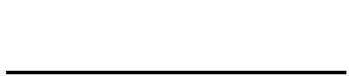.
解析 将每一次掷骰子看作一次实验,实验的结果分丙盒中投入球(成功)或丙盒中不投入球(失败)两种,且丙盒中投入球(成功)的概率为$\frac{1}{2}$,X₃表示6次实验中成功的次数,则X₃~B$\left(6\text{,}\frac{1}{2}\right)$,∴E(X₃)=3.
∵X₁+X₂+X₃=6,
∴X=X₁+X₂=6-X₃,
∴E(X)=E(6-X₃)=6-E(X₃)=6-3=3.
答案 3
8.甲、乙、丙三台机床各自独立地加工同一种零件,已知甲、乙、丙三台机床加工的零件是一等品的概率分别为0.7,0.6,0.8,乙、丙两台机床加工的零件数相等,甲机床加工的零件数是乙机床加工的零件数的2倍.
(1)从甲、乙、丙三台机床加工的零件中各抽取1件检验,求至少有1件是一等品的概率;
(2)将甲、乙、丙三台机床加工的零件混合到一起,从中任意地抽取1件检验,求它是一等品的概率;
(3)将甲、乙、丙三台机床加工的零件混合到一起,从中任意地抽取4件检验,其中一等品的个数记为X,求X的分布列.
解 (1)设事件A,B,C分别表示从甲、乙、丙三台机床加工的零件中任取1件是一等品,则P(A)=0.7,P(B)=0.6,P(C)=0.8.所以从甲、乙、丙三台机床加工的零件中各抽取1件检验,至少有1件是一等品的概率为P₁=1-P($\overline{A}$)P($\overline{B}$)P($\overline{C}$)=1-0.3×0.4×0.2=0.976.
(2)将甲、乙、丙三台机床加工的零件混合到一起,从中任意地抽取1件检验,它是一等品的概率为P₂=$\frac{2×0\text{.}7+0\text{.}6+0\text{.}8}{4}$=0.7.
(3)依题意知,X~B(4,0.7).抽取的4件样品中一等品的个数X的可能取值为0,1,2,3,4,且
P(X=4)=$C_{4}^{4}$×0.7⁴=0.240 1,
P(X=3)=$C_{4}^{3}$×0.7³×0.3=0.411 6,
P(X=2)=$C_{4}^{2}$×0.7²×0.3²=0.264 6,
P(X=1)=$C_{4}^{1}$×0.7×0.3³=0.075 6,
P(X=0)=$C_{4}^{0}$×0.3⁴=0.008 1.
所以X的分布列为
X | 4 | 3 | 2 | 1 | 0
P | 0.240 1 | 0.411 6 | 0.264 6 | 0.075 6 | 0.008 1

9.一家面包店根据以往某种面包的销售记录,绘制了日销售量的频率分布直方图如图所示.
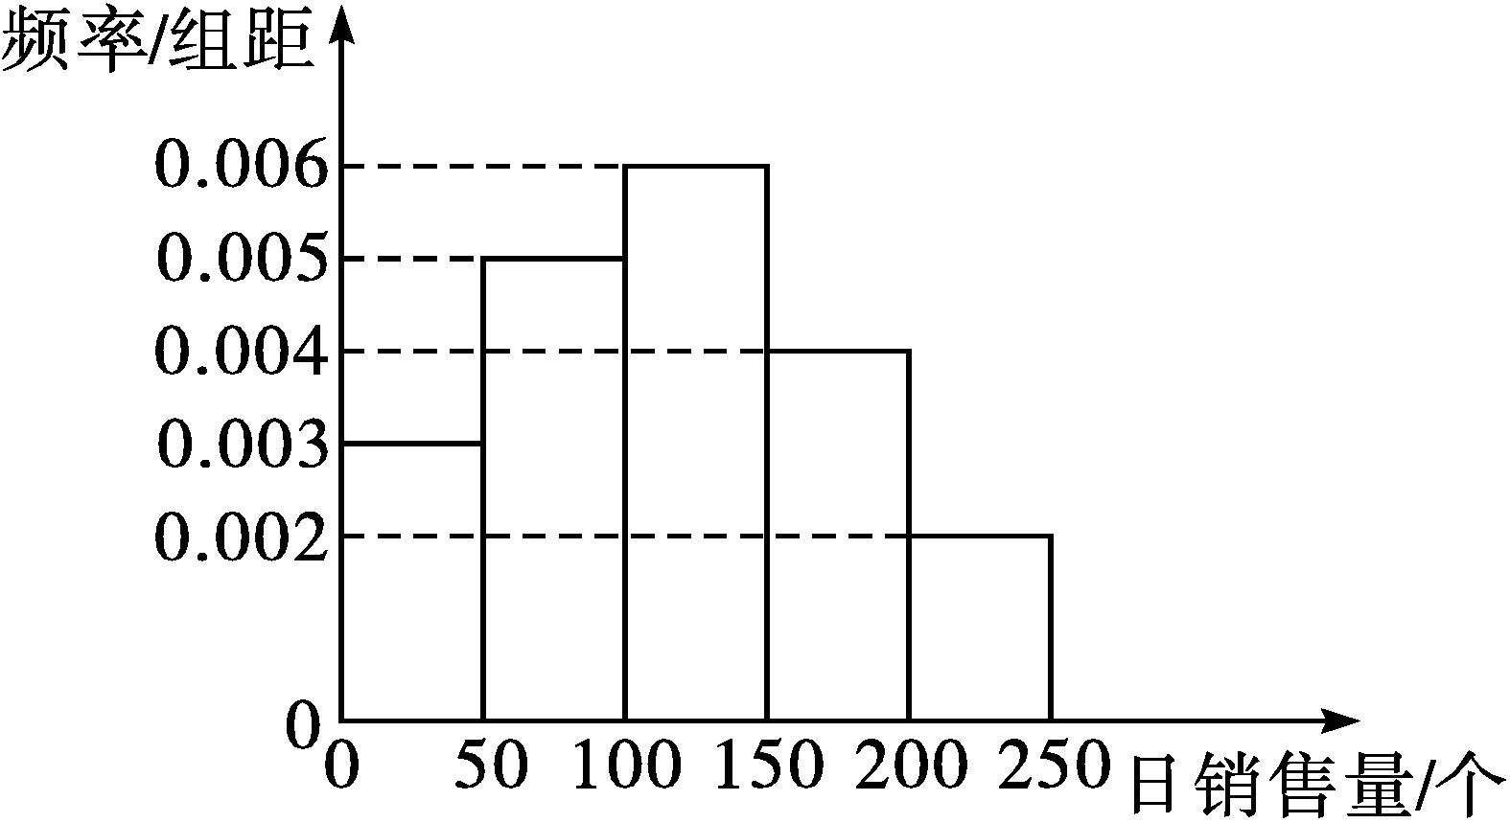
将日销售量落入各组的频率视为概率,并假设每天的销售量相互独立.
(1)求在未来连续3天里,有连续2天的日销售量都不低于100个,且另1天的日销售量低于50个的概率;
(2)用X表示在未来3天里日销售量不低于100个的天数,求随机变量X的分布列,均值E(X)及方差D(X).
解 (1)设A₁表示事件“日销售量不低于100个”,A₂表示事件“日销售量低于50个”,B表示事件“在未来连续3天里,有连续2天的日销售量不低于100个,且另1天的日销售量低于50个”.
因此P(A₁)=(0.006+0.004+0.002)×50=0.6,
P(A₂)=0.003×50=0.15,
P(B)=0.6×0.6×0.15×2=0.108.
(2)由题意知X~B(3,0.6).X的可能取值为0,1,2,3,相应的概率为
P(X=0)=$C_{3}^{0}$×(1-0.6)³=0.064,
P(X=1)=$C_{3}^{1}$×0.6×(1-0.6)²=0.288,
P(X=2)=$C_{3}^{2}$×0.6²×(1-0.6)=0.432,
P(X=3)=$C_{3}^{3}$×0.6³=0.216.
所以X的分布列为
X | 0 | 1 | 2 | 3
P | 0.064 | 0.288 | 0.432 | 0.216

均值E(X)=3×0.6=1.8,方差D(X)=3×0.6×(1-0.6)=0.72.
7.4.2 超几何分布

课标定位  素养阐释 | 1.理解超几何分布的定义,明确超几何分布与二项分布的区别与联系.  2.能运用超几何分布解决一些实际问题.  3.提升数学抽象、数学建模等核心素养,培养用概率语言和模型解决实际问题的能力.

自主预习新知导学
超几何分布
1.已知4枚骰子中有2枚质地不均匀,某人从中任取2枚,请问
(1)取出的2枚骰子中有1枚质地不均匀的概率是多少?有2枚质地不均匀的概率是多少?
(2)取出的2枚骰子中有质地不均匀的骰子的概率是多少?
提示 (1)取出的2枚骰子中有1枚质地不均匀的概率是$\frac{C_{2}^{1}C_{2}^{1}}{C_{4}^{2}}=\frac{2}{3}$,有2枚质地不均匀的概率是$\frac{C_{2}^{2}}{C_{4}^{2}}=\frac{1}{6}$;
(2)有质地不均匀的骰子即至少有1枚质地不均匀的骰子,其概率是$\frac{2}{3}+\frac{1}{6}=\frac{5}{6}$.
2.(1)一般地,假设一批产品共有N件,其中有M件次品.从N件产品中随机抽取n件(不放回),用X表示抽取的n件产品中的次品数,则X的分布列为P(X=k)=$\frac{C_{M}^{k}C_{N\text{-}M}^{n\text{-}k}}{C_{N}^{n}}$,k=m,m+1,m+2,…,r.其中n,N,M∈N*,M≤N,n≤N,m=max{0,n-N+M},r=min{n,M}.如果随机变量X的分布列具有上式的形式,那么称随机变量X服从超几何分布.
(2)设随机变量X服从超几何分布,则X可以解释为从包含M件次品的N件产品中,不放回地随机抽取n件产品中的次品数.令p=$\frac{M}{N}$,则p是N件产品的次品率,而$\frac{X}{n}$是抽取的n件产品的次品率,则E(X)=np.
3.(1)下列随机事件中的随机变量X服从超几何分布的是( )
A.将一枚硬币连抛3次,记正面向上的次数为X
B.从7男3女共10名学生干部中随机选出5名学生干部,记选出女生的人数为X
C.某射击爱好者的射击命中率为0.8,现对目标射击1次,记命中的次数为X
D.盒中有大小、质地完全相同的4个白球和3个黑球,每次从中摸出1个球且不放回,记第一次摸出黑球时摸取的次数为X
(2)有9张卡片分别标有数字1,2,3,4,5,6,7,8,9,从中任取3张,设Y表示抽出的3张卡片中标有数字是偶数的个数,则P(Y=1)= ,E(Y)= .
解析 (1)由超几何分布的定义可判断,只有B中的随机变量X服从超几何分布.
(2)由题意知Y的可能取值分别为0,1,2,3,且
P(Y=0)=$\frac{C_{5}^{3}C_{4}^{0}}{C_{9}^{3}}=\frac{5}{42}$,P(Y=1)=$\frac{C_{5}^{2}C_{4}^{1}}{C_{9}^{3}}=\frac{10}{21}$,
P(Y=2)=$\frac{C_{5}^{1}C_{4}^{2}}{C_{9}^{3}}=\frac{5}{14}$,P(Y=3)=$\frac{C_{5}^{0}C_{4}^{3}}{C_{9}^{3}}=\frac{1}{21}$,
则E(Y)=0×$\frac{5}{42}$+1×$\frac{10}{21}$+2×$\frac{5}{14}$+3×$\frac{1}{21}=\frac{4}{3}$.
答案 (1)B (2)$\frac{10}{21} \frac{4}{3}$
【思考辨析】
判断下列说法是否正确,正确的在后面的括号内画“√”,错误的画“×”.
(1)从4名男演员和3名女演员中随机选出4人,其中女演员的人数X服从超几何分布. ( )
(2)从2本物理书、5本数学书以及3本英语书中随机抽出3本,记抽出的数学书为X本,则X服从超几何分布. ( )
(3)一个箱子中有大小、质地完全相同的6个白球,8个红球,从中随机有放回地摸出4个球作为样本,用X表示样本中白球的个数,则X服从超几何分布. ( )
答案 (1)√ (2)√ (3)×
合作探究释疑解惑
探究一对超几何分布的理解
【例1】 下列问题中,相应随机变量服从超几何分布的是( )
A.抛掷三枚质地均匀的骰子,所得向上的点数是6的骰子的个数X
B.有一批种子的发芽率为70%,任取10颗种子做发芽试验,试验中发芽的种子数X
C.盒子中有大小、质地完全相同的红球3个,黄球4个,蓝球5个,从中不放回地任取3个球,其中不是红球的个数X
D.有100个蓝牙耳机未经检测,抽取10个送检,检验结果为不合格的蓝牙耳机的个数X
解析 A,B选项中随机变量服从二项分布;C选项符合超几何分布的特征,样本都分为两类,随机变量X表示抽取n个样本中某类样本被抽取的个数,是超几何分布;D选项中没有给出不合格品的个数,无法计算X的概率分布,所以不属于超几何分布问题.
答案 C


对超几何分布的三点说明
(1)超几何分布的模型是不放回抽样.
(2)超几何分布中的参数是M,N,n(M,N,n∈N*).
(3)超几何分布可解决产品中的正品和次品、盒中的白球和黑球、同学中的男生和女生的有关概率问题等,这些问题往往由差异明显的两部分组成.
【变式训练1】 一批产品中有13件正品、2件次品,从中不放回地任取3件,求取出次品数X的分布列.
解 由题意知,X服从超几何分布,其中N=15,M=2,n=3.
X的可能取值为0,1,2,相应的概率为
P(X=0)=$\frac{C_{2}^{0}C_{13}^{3}}{C_{15}^{3}}=\frac{22}{35}$,P(X=1)=$\frac{C_{2}^{1}C_{13}^{2}}{C_{15}^{3}}=\frac{12}{35}$,
P(X=2)=$\frac{C_{2}^{2}C_{13}^{1}}{C_{15}^{3}}=\frac{1}{35}$.
所以X的分布列为
X | 0 | 1 | 2
P | $$\frac{22}{35}$$ | $$\frac{12}{35}$$ | $$\frac{1}{35}$$

探究二超几何分布
【例2】 在一次购物抽奖活动中,假设10张奖券中有1张一等奖奖券,可获价值50元的奖品,有3张二等奖奖券,每张可获价值10元的奖品,其余6张没有奖品.
(1)顾客甲从10张奖券中任意抽取1张,求中奖次数X的分布列;
(2)顾客乙从10张奖券中任意抽取2张,
①求顾客乙中奖的概率;
②设顾客乙获得的奖品总价值为Y元,求Y的分布列.
解 (1)抽奖一次,只有中奖和不中奖两种情况,故X的取值只有0和1两种情况.
P(X=1)=$\frac{C_{4}^{1}}{C_{10}^{1}}=\frac{4}{10}=\frac{2}{5}$,
则P(X=0)=1-P(X=1)=1-$\frac{2}{5}=\frac{3}{5}$.
因此X的分布列为
X | 0 | 1
P | $$\frac{3}{5}$$ | $$\frac{2}{5}$$

(2)①顾客乙中奖可分为互斥的两类事件:所抽取的2张奖券中有1张中奖或2张都中奖.
故所求概率P=$\frac{C_{4}^{1}C_{6}^{1}+C_{4}^{2}C_{6}^{0}}{C_{10}^{2}}=\frac{30}{45}=\frac{2}{3}$.
②Y的所有可能取值为0,10,20,50,60,且
P(Y=0)=$\frac{C_{4}^{0}C_{6}^{2}}{C_{10}^{2}}=\frac{15}{45}=\frac{1}{3}$,
P(Y=10)=$\frac{C_{3}^{1}C_{6}^{1}}{C_{10}^{2}}=\frac{18}{45}=\frac{2}{5}$,
P(Y=20)=$\frac{C_{3}^{2}C_{6}^{0}}{C_{10}^{2}}=\frac{3}{45}=\frac{1}{15}$,
P(Y=50)=$\frac{C_{1}^{1}C_{6}^{1}}{C_{10}^{2}}=\frac{6}{45}=\frac{2}{15}$,
P(Y=60)=$\frac{C_{1}^{1}C_{3}^{1}}{C_{10}^{2}}=\frac{3}{45}=\frac{1}{15}$.
因此随机变量Y的分布列为
Y | 0 | 10 | 20 | 50 | 60
P | $$\frac{1}{3}$$ | $$\frac{2}{5}$$ | $$\frac{1}{15}$$ | $$\frac{2}{15}$$ | $$\frac{1}{15}$$


解决超几何分布问题的两个关键点
(1)超几何分布是概率分布的一种形式,一定要注意公式中字母的范围及其意义,解决问题时可以直接利用公式求解,但不能机械地记忆.
(2)超几何分布中,只要知道M,N,n,就可以利用公式求出X取不同k值的概率P(X=k),从而求出X的分布列.
【变式训练2】 一个不透明的袋中装有6个质地、大小完全相同的小球,其中红球有3个,编号分别为1,2,3;黑球有2个,编号分别为1,2;白球有1个,编号为1.现从袋中一次随机取出3个球.
(1)求取出的3个球的颜色都不相同的概率;
(2)记取得1号球的个数为随机变量X,求随机变量X的分布列.
解 (1)从该袋中一次随机取出3个球,则样本空间包含的样本点总数为n(Ω)=$C_{6}^{3}$=20,取出的3个球的颜色都不相同包含的样本点的个数为$C_{3}^{1}C_{2}^{1}C_{1}^{1}$=6,所以取出的3个球的颜色都不相同的概率为P=$\frac{6}{20}=\frac{3}{10}$.
(2)由题意知X的可能取值为0,1,2,3,且X服从超几何分布,其中N=6,M=3,n=3,则
P(X=0)=$\frac{C_{3}^{0}C_{3}^{3}}{C_{6}^{3}}=\frac{1}{20}$,
P(X=1)=$\frac{C_{3}^{1}C_{3}^{2}}{C_{6}^{3}}=\frac{9}{20}$,
P(X=2)=$\frac{C_{3}^{2}C_{3}^{1}}{C_{6}^{3}}=\frac{9}{20}$,
P(X=3)=$\frac{C_{3}^{3}C_{3}^{0}}{C_{6}^{3}}=\frac{1}{20}$.
所以X的分布列为
X | 0 | 1 | 2 | 3
P | $$\frac{1}{20}$$ | $$\frac{9}{20}$$ | $$\frac{9}{20}$$ | $$\frac{1}{20}$$

探究三二项分布与超几何分布
【例3】 一个不透明的袋子中装有60个大小、质地完全相同的球,其中有20个黄球、40个白球,从中随机地摸出10个球作为样本,用X表示样本中黄球的个数.
(1)有放回地摸球,求X的分布列;
(2)不放回地摸球,求X的分布列.
解 (1)对于有放回地摸球,每次摸到黄球的概率为$\frac{1}{3}$,且各次试验之间的结果相互独立,因此X~B$\left(10\text{,}\frac{1}{3}\right)$,X的分布列为p_{1k}=P(X=k)=$C_{10}^{k}×{\left(\frac{1}{3}\right)}^{k}×{\left(\frac{2}{3}\right)}^{10\text{-}k}$,k=0,1,2,…,10.
(2)对于不放回摸球,各次试验的结果不独立,X服从超几何分布,X的分布列为
p_{2k}=P(X=k)=$\frac{C_{20}^{k}C_{40}^{10\text{-}k}}{C_{60}^{10}}$,k=0,1,2,…,10.


二项分布和超几何分布都可以描述从N件产品中随机抽取的n件产品中次品数的分布规律(n,N∈N*),并且二者的均值相同.对于不放回抽样,当n远远小于N时,每抽取一次后,对N的影响很小,此时超几何分布可以用二项分布近似.
【变式训练3】 (1)已知10名同学中有a名女生,若从这10名同学中随机抽取2名作为学生代表,恰好抽到1名女生的概率是$\frac{16}{45}$,则a的值为( )

A.1 B.2或8 C.2 D.8
(2)某选手投球击中目标的概率为p=0.8,且每次投球的结果相互独立.求:
①投球一次,击中次数X的均值和方差;
②重复投球10次,击中次数Y的均值和方差.
(1)解析 设抽取的女生人数为X,则X服从超几何分布,且P(X=1)=$\frac{C_{a}^{1}C_{10\text{-}a}^{1}}{C_{10}^{2}}=\frac{a\text{(}10\text{-}a\text{)}}{45}=\frac{16}{45}$,解得a=2或a=8.故选B.
答案 B
(2)解 ①X的分布列为
X | 0 | 1
P | 0.2 | 0.8

因为X服从两点分布,所以E(X)=0.8,
D(X)=0.8×(1-0.8)=0.16.
②由题意知,击中次数Y服从二项分布B(10,0.8).
故E(Y)=np=10×0.8=8,
D(Y)=10×0.8×0.2=1.6.
规范解答
超几何分布的综合应用
【典例】 已知一盘中装有10个粽子,其中豆沙粽2个,肉粽3个,白粽5个,这三种粽子的外观、大小完全相同.从中随机取3个.
(1)求三种粽子各取到1个的概率;
(2)设X表示取到的豆沙粽个数,求X的分布列与均值.
规范展示 (1)设A表示事件“三种粽子各取到1个”.由古典概型的概率计算公式,得P(A)=$\frac{C_{2}^{1}C_{3}^{1}C_{5}^{1}}{C_{10}^{3}}=\frac{1}{4}$.
(2)由题意知,X的所有可能值为0,1,2,且X服从超几何分布,其中N=10,M=2,n=3,则P(X=0)=$\frac{C_{2}^{0}C_{8}^{3}}{C_{10}^{3}}=\frac{7}{15}$,P(X=1)=$\frac{C_{2}^{1}C_{8}^{2}}{C_{10}^{3}}=\frac{7}{15}$,P(X=2)=$\frac{C_{2}^{2}C_{8}^{1}}{C_{10}^{3}}=\frac{1}{15}$.
所以X的分布列为
X | 0 | 1 | 2
P | $$\frac{7}{15}$$ | $$\frac{7}{15}$$ | $$\frac{1}{15}$$

故E(X)=0×$\frac{7}{15}$+1×$\frac{7}{15}$+2×$\frac{1}{15}=\frac{3}{5}$.


1.超几何分布是概率分布的一种形式,一定要读懂题意,注意公式中字母的取值范围及其意义,解决问题时可以直接利用公式求解,但不能机械地记忆.
2.在超几何分布中,只要知道M,N,n(注意这三个参数的含义),就可以利用公式求出X取不同k值时的概率P(X=k),从而求出X的分布列、数学期望、方差等.
【变式训练】 某食品厂为了检查一条自动包装流水线的生产情况,随机抽取该流水线上40件产品作为样本称出它们的重量(单位:g),重量的分组区间为(490,495],(495,500],…,(510,515],由此得到样本的频率分布直方图如图所示.
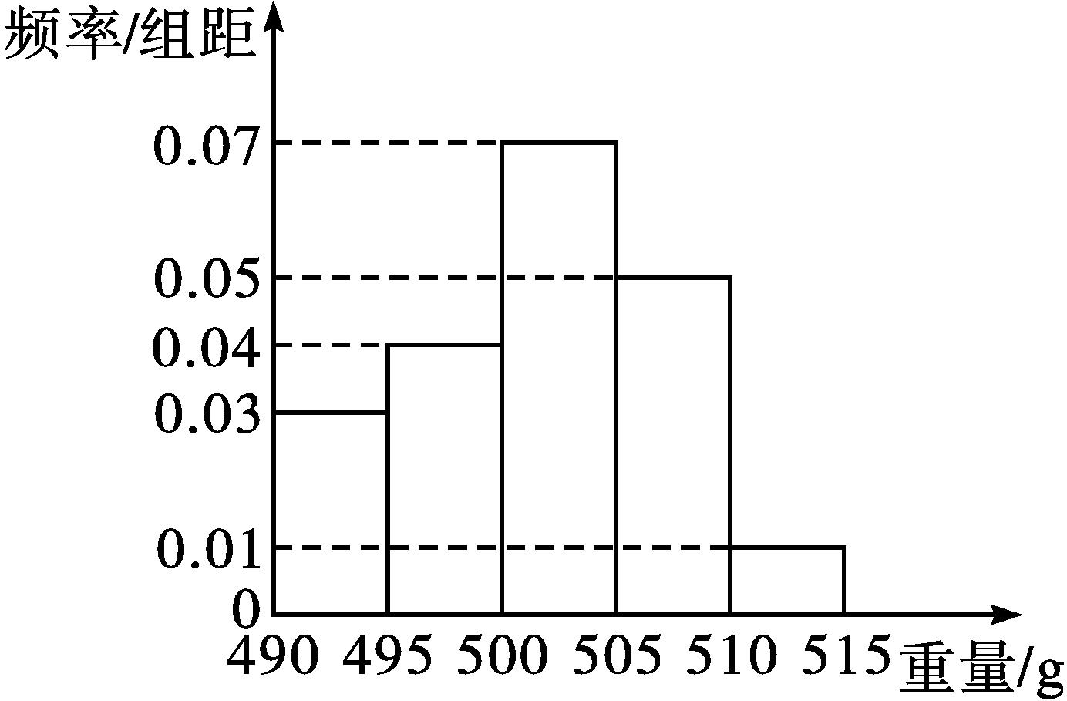
(1)根据频率分布直方图,求抽取的40件产品中重量超过505 g的产品数量;
(2)从抽取的40件产品中任取2件,设Y为重量超过505 g的产品数量,求Y的分布列.
解 (1)根据题中频率分布直方图可知,重量超过505 g的产品数量为40×(0.05×5+0.01×5)=40×0.3=12.
(2)由题意知,Y的可能取值为0,1,2,且Y服从参数为N=40,M=12,n=2的超几何分布,则P(Y=0)=$\frac{C_{12}^{0}C_{28}^{2}}{C_{40}^{2}}=\frac{63}{130}$,P(Y=1)=$\frac{C_{12}^{1}C_{28}^{1}}{C_{40}^{2}}=\frac{28}{65}$,P(Y=2)=$\frac{C_{12}^{2}C_{28}^{0}}{C_{40}^{2}}=\frac{11}{130}$.所以Y的分布列为
Y | 0 | 1 | 2
P | $$\frac{63}{130}$$ | $$\frac{28}{65}$$ | $$\frac{11}{130}$$

随堂练习
1.已知在15个村庄中,有7个村庄交通不方便,现从中任意选出10个村庄,用X表示10个村庄中交通不方便的村庄的个数,则概率为$\frac{C_{7}^{4}C_{8}^{6}}{C_{15}^{10}}$的是( )

A.P(X=2) B.P(X≤2)
C.P(X=4) D.P(X≤4)
解析 由题意知,X服从超几何分布,
故P(X=4)=$\frac{C_{7}^{4}C_{8}^{6}}{C_{15}^{10}}$.
答案 C
2.学校要从10名候选人中选2名同学组成学生会,其中高二(1)班有4名候选人,假设每名候选人都有相同的机会被选到,若X表示选到高二(1)班的候选人的人数,则E(X)=( )
A.$\frac{3}{4}$ B.$\frac{8}{9}$
C.$\frac{3}{8}$ D.$\frac{4}{5}$
解析 由题意知随机变量X服从参数为N=10,M=4,n=2的超几何分布,所以E(X)=$\frac{nM}{N}$=2×$\frac{4}{10}=\frac{4}{5}$.
答案 D
3.一个不透明的袋中有大小、质地完全相同的4个红球,3个黑球,从中任取4个球,取到1个红球得1分,取到1个黑球得3分,设得分为随机变量Y,则P(Y≤6)= .
解析 取出的4个球中红球个数可能为4,3,2,1,相应黑球个数为0,1,2,3,相应得分为Y=4,6,8,10.P(Y≤6)=P(Y=4)+P(Y=6)=$\frac{C_{4}^{4}C_{3}^{0}}{C_{7}^{4}}+\frac{C_{4}^{3}C_{3}^{1}}{C_{7}^{4}}=\frac{13}{35}$.
答案 $\frac{13}{35}$
4.某校高三年级某班的数学课外活动小组有6名男生、4名女生,从中随机选出4人参加学校的数学竞赛,用X表示选出的男生人数,求X的分布列.
解 依题意知,随机变量X的可能取值为0,1,2,3,4,且X服从超几何分布,其中N=10,M=6,n=4,则
P(X=k)=$\frac{C_{6}^{k}C_{4}^{4\text{-}k}}{C_{10}^{4}}$(k=0,1,2,3,4),
即P(X=0)=$\frac{C_{6}^{0}C_{4}^{4}}{C_{10}^{4}}=\frac{1}{210}$,
P(X=1)=$\frac{C_{6}^{1}C_{4}^{3}}{C_{10}^{4}}=\frac{4}{35}$,
P(X=2)=$\frac{C_{6}^{2}C_{4}^{2}}{C_{10}^{4}}=\frac{3}{7}$,
P(X=3)=$\frac{C_{6}^{3}C_{4}^{1}}{C_{10}^{4}}=\frac{8}{21}$,
P(X=4)=$\frac{C_{6}^{4}C_{4}^{0}}{C_{10}^{4}}=\frac{1}{14}$.
所以X的分布列为
X | 0 | 1 | 2 | 3 | 4
P | $$\frac{1}{210}$$ | $$\frac{4}{35}$$ | $$\frac{3}{7}$$ | $$\frac{8}{21}$$ | $$\frac{1}{14}$$

课后训练巩固提升
1.一个盒子里装有大小、质地相同的10个黑球、12个红球、4个白球,从中任取2个,其中白球的个数记为X,则概率为$\frac{C_{22}^{1}C_{4}^{1}+C_{22}^{2}}{C_{26}^{2}}$的是( )

A.P(0<X≤2) B.P(X≤1)
C.P(X=1) D.P(X=2)
答案 B
2.一个不透明的袋中装有10个大小、质地相同的黑球和白球.已知从袋中任意摸出2个球,至少得到1个白球的概率是$\frac{7}{9}$.从袋中任意摸出3个球,设得到白球的个数为X,则P(X=2)=( )
A.$\frac{7}{9}$ B.$\frac{2}{9}$ C.$\frac{5}{12}$ D.$\frac{1}{2}$
解析 设袋中白球个数为x.由题意得1-$\frac{C_{10\text{-}x}^{2}}{C_{10}^{2}}=\frac{7}{9}$,
解得x=5.
由题意知X服从超几何分布,
则P(X=2)=$\frac{C_{5}^{2}C_{5}^{1}}{C_{10}^{3}}=\frac{5}{12}$.
答案 C
3.从一副不含大王、小王的52张扑克牌中任意抽出5张,则至少有3张是A的概率为( )
A.$\frac{C_{4}^{3}C_{48}^{2}}{C_{52}^{5}}$ B.$\frac{C_{48}^{3}C_{4}^{2}}{C_{52}^{5}}$
C.1-$\frac{C_{48}^{1}C_{4}^{4}}{C_{52}^{5}}$ D.$\frac{C_{4}^{3}C_{48}^{2}+C_{4}^{4}C_{48}^{1}}{C_{52}^{5}}$
解析 设抽出的5张扑克牌中A的张数为X,则P(X≥3)=P(X=3)+P(X=4)=$\frac{C_{4}^{3}C_{48}^{2}}{C_{52}^{5}}+\frac{C_{4}^{4}C_{48}^{1}}{C_{52}^{5}}$.
答案 D
4.有10张卡片,其中8张标有数字2,2张标有数字5.若从中随机抽出3张,设这3张卡片上的数字和为X,则D(X)= .
解析 由题意得随机变量X的可能取值为6,9,12,且
P(X=6)=$\frac{C_{8}^{3}C_{2}^{0}}{C_{10}^{3}}=\frac{7}{15}$,P(X=9)=$\frac{C_{8}^{2}C_{2}^{1}}{C_{10}^{3}}=\frac{7}{15}$,
P(X=12)=$\frac{C_{8}^{1}C_{2}^{2}}{C_{10}^{3}}=\frac{1}{15}$.
因此E(X)=6×$\frac{7}{15}$+9×$\frac{7}{15}$+12×$\frac{1}{15}$=7.8,
D(X)=$\frac{7}{15}$×(6-7.8)²+$\frac{7}{15}$×(9-7.8)²+$\frac{1}{15}$×(12-7.8)²=3.36.
答案 3.36
5.某生产方提供一批50箱的产品,其中有2箱不合格.某采购方接收该批产品的准则是:从该批产品中任取5箱进行检测,若至多有1箱不合格,便接收该批产品,则该批产品被接收的概率为 .
解析 该批产品50箱,从中任取5箱,用X表示5箱中不合格产品的箱数,则X服从参数为N=50,M=2,n=5的超几何分布.这批产品被接收的条件是5箱中没有不合格的或只有1箱不合格的,所以被接收的概率为P(X≤1)=1-P(X=2)=1-$\frac{C_{2}^{2}C_{48}^{3}}{C_{50}^{5}}=\frac{243}{245}$.故该批产品被接收的概率是$\frac{243}{245}$.
答案 $\frac{243}{245}$
6.某支教队有8名老师,现从中随机选出2名老师参加志愿活动,若规定选出的至少有1名女老师,则共有18种不同的安排方案.
(1)求该支教队女老师的人数;
(2)记X为选出的2名老师中女老师的人数,求X的分布列.
解 (1)设该支教队男老师有x人,则女老师有8-x人,其中1≤x≤7,x∈N*.
选出的2名老师中至少有1名女老师,共有18种不同的方法,即$C_{8}^{2}-C_{x}^{2}$=28-$\frac{x\text{(}x\text{-}1\text{)}}{2}$=18,
解得x=5,则8-x=3.
所以该支教队女老师的人数为3.
(2)由题意知,随机变量X的可能取值为0,1,2,且X服从参数为N=8,M=3,n=2的超几何分布.
X=0表示选出2名男老师,P(X=0)=$\frac{C_{3}^{0}C_{5}^{2}}{C_{8}^{2}}=\frac{5}{14}$;
X=1表示选出1名男老师与1名女老师,P(X=1)=$\frac{C_{3}^{1}C_{5}^{1}}{C_{8}^{2}}=\frac{15}{28}$;
X=2表示抽出2名女老师,P(X=2)=$\frac{C_{3}^{2}C_{5}^{0}}{C_{8}^{2}}=\frac{3}{28}$.
所以X的分布列为
X | 0 | 1 | 2
P | $$\frac{5}{14}$$ | $$\frac{15}{28}$$ | $$\frac{3}{28}$$

7.盒内装有大小、质地相同的9个球,其中2个红色球,3个白色球,4个黑色球.规定取出1个红色球得1分,取出1个白色球得0分,取出1个黑色球得-1分.现从盒内任取3个球.
(1)求取出的3个球中至少有1个红色球的概率;
(2)求取出的3个球得分之和恰为1分的概率;
(3)设X为取出的3个球中白色球的个数,求X的分布列.
解 (1)所求概率P=1-$\frac{C_{7}^{3}}{C_{9}^{3}}=\frac{7}{12}$.
(2)取出的3个球得分之和恰为1分包括2种可能结果:取出1个红色球,2个白色球;取出2个红色球,1个黑色球.设“取出1个红色球,2个白色球”为事件B,“取出2个红色球,1个黑色球”为事件C,则P(B+C)=P(B)+P(C)=$\frac{C_{2}^{1}C_{3}^{2}}{C_{9}^{3}}+\frac{C_{2}^{2}C_{4}^{1}}{C_{9}^{3}}=\frac{5}{42}$.
(3)由题意知X的可能取值为0,1,2,3,且X服从超几何分布,P(X=0)=$\frac{C_{3}^{0}C_{6}^{3}}{C_{9}^{3}}=\frac{5}{21}$,P(X=1)=$\frac{C_{3}^{1}C_{6}^{2}}{C_{9}^{3}}=\frac{15}{28}$,
P(X=2)=$\frac{C_{3}^{2}C_{6}^{1}}{C_{9}^{3}}=\frac{3}{14}$,P(X=3)=$\frac{C_{3}^{3}C_{6}^{0}}{C_{9}^{3}}=\frac{1}{84}$.
所以X的分布列为
X | 0 | 1 | 2 | 3
P | $$\frac{5}{21}$$ | $$\frac{15}{28}$$ | $$\frac{3}{14}$$ | $$\frac{1}{84}$$

8.某班同学利用寒假在三个小区进行了一次生活习惯是否符合低碳观念的调查,若生活习惯符合低碳观念的,则称为“低碳族”,否则称为“非低碳族”,这两“族”人数占各自小区总人数的比例如下:
A小区 | 低碳族 | 非低碳族
比例 | $$\frac{1}{2}$$ | $$\frac{1}{2}$$

B小区 | 低碳族 | 非低碳族
比例 | $$\frac{4}{5}$$ | $$\frac{1}{5}$$

C小区 | 低碳族 | 非低碳族
比例 | $$\frac{2}{3}$$ | $$\frac{1}{3}$$

(1)从A,B,C三个社区中各随机选出1人,求恰好有2人是“低碳族”的概率;
(2)从B小区中随机选出20户,设从中抽取的3户中“非低碳族”数量为X,求X的分布列.
解 (1)设A=“3人中恰好有2人是‘低碳族’”,则P(A)=$\frac{1}{2}×\frac{4}{5}×\frac{1}{3}+\frac{1}{2}×\frac{1}{5}×\frac{2}{3}+\frac{1}{2}×\frac{4}{5}×\frac{2}{3}=\frac{7}{15}$.
(2)从B小区中随机选出的20户中,“非低碳族”有4户.
由题意知X的可能取值为0,1,2,3,且X服从超几何分布,P(X=k)=$\frac{C_{4}^{k}C_{16}^{3\text{-}k}}{C_{20}^{3}}$,k=0,1,2,3.
所以X的分布列为
X | 0 | 1 | 2 | 3
P | $$\frac{28}{57}$$ | $$\frac{8}{19}$$ | $$\frac{8}{95}$$ | $$\frac{1}{285}$$

7.5 正态分布
课标定位  素养阐释 | 1.了解正态曲线和正态分布的意义.  2.理解正态曲线的性质.  3.明确正态分布中参数μ,σ的意义及其对正态曲线形状的影响.  4.了解3σ原则,会用正态分布解决实际问题.  5.提升数学运算、直观想象、数学建模的核心素养,培养利用数形结合思想解决问题的能力.

自主预习新知导学
正态分布
1.函数f(x)=$\frac{1}{σ\sqrt{2π}}e^{\text{-}\frac{\text{(}x\text{-}μ{\text{)}}^{2}}{2σ^{2}}}$,x∈R的图象如图所示.试确定函数f(x)的解析式.
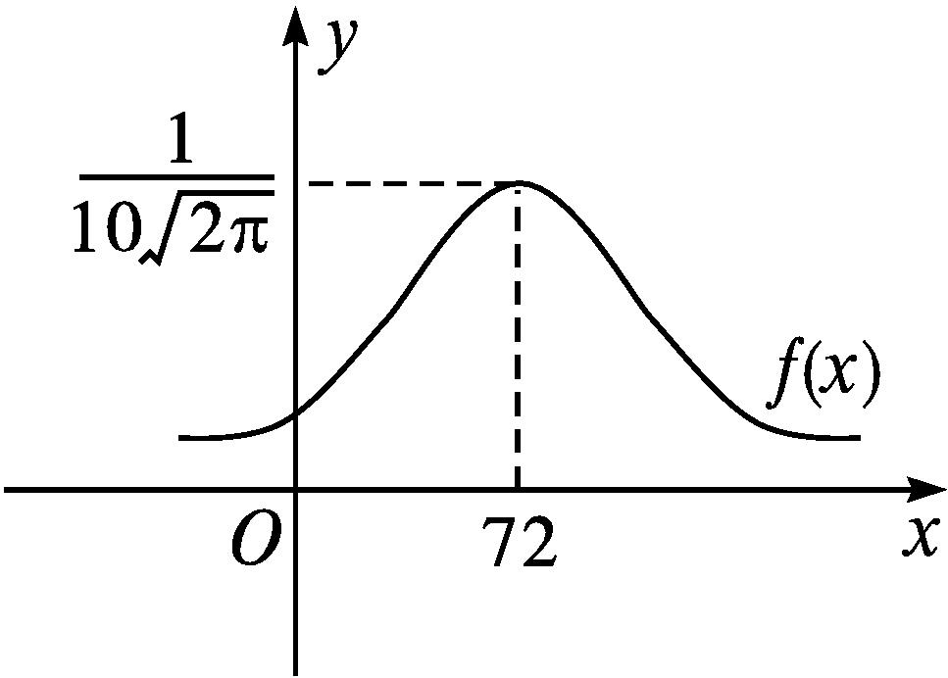
提示 由题图可知,该曲线关于直线x=72对称,且最大值为$\frac{1}{10\sqrt{2π}}$.由函数式可知,函数图象的对称轴为直线x=μ,则μ=72.$\frac{1}{σ\sqrt{2π}}=\frac{1}{10\sqrt{2π}}$,即σ=10.
故f(x)=$\frac{1}{10\sqrt{2π}}e^{\text{-}\frac{\text{(}x\text{-}72{\text{)}}^{2}}{200}}$,x∈R.
2.(1)某类随机变量不是离散型的,它们的取值往往充满某个区间甚至整个实轴,但取一点的概率为0,我们称这类随机变量为连续型随机变量.
(2)f(x)=$\frac{1}{σ\sqrt{2π}}e^{\text{-}\frac{\text{(}x\text{-}μ{\text{)}}^{2}}{2σ^{2}}}$,x∈R.其中μ∈R,σ>0为参数.显然,对任意的x∈R,f(x)>0,它的图象在x轴的上方.可以证明x轴和曲线之间的区域的面积为1.我们称f(x)为 正态密度函数,称它的图象为正态分布密度曲线,简称正态曲线.
若随机变量X的概率密度函数为f(x)=$\frac{1}{σ\sqrt{2π}}·e^{\text{-}\frac{\text{(}x\text{-}μ{\text{)}}^{2}}{2σ^{2}}}$,x∈R.其中μ∈R,σ>0,则称随机变量X服从正态分布,记为X~N(μ,σ²).特别地,当μ=0,σ=1时,称随机变量X服从标准正态分布.
(3)由服从正态分布的随机变量X的密度函数及图象可以发现,正态曲线还有以下特点:
①曲线是单峰的,它关于直线x=μ对称;
②曲线在x=μ处达到峰值$\frac{1}{σ\sqrt{2π}}$;
③当|x|无限增大时,曲线无限接近x轴.
(4)参数μ,σ对正态曲线形状的影响
①在参数σ取固定值时,正态曲线的位置由μ确定,且随着μ的变化而沿x轴平移.
②当μ取定值时,因为正态曲线的峰值$\frac{1}{σ\sqrt{2π}}$与σ成反比,而且对任意的σ>0,正态曲线与x轴之间的区域的面积总为1.因此,当σ较小时,峰值高,正态曲线“瘦高”,表示随机变量X的分布比较集中;当σ较大时,峰值低,正态曲线“矮胖”,表示随机变量X的分布比较分散.
参数μ反映了正态分布的集中位置,σ反映了随机变量的分布相对于均值μ的离散程度.
(5)若X~N(μ,σ²),则E(X)=μ,D(X)=σ².
(6)假设X~N(μ,σ²),可以证明:对给定的k∈N*,P(μ-kσ≤X≤μ+kσ)是一个只与k有关的定值.特别地,
P(μ-σ≤X≤μ+σ)≈0.682 7,
P(μ-2σ≤X≤μ+2σ)≈0.954 5,
P(μ-3σ≤X≤μ+3σ)≈0.997 3.
在实际应用中,通常认为服从于正态分布N(μ,σ²)的随机变量X只取区间[μ-3σ,μ+3σ]中的值,这在统计学中称为3σ原则.
3.(1)已知X~N(0,1),则X在区间(-∞,-2)内取值的概率约为( )

A.0.954 B.0.046
C.0.977 D.0.023
(2)已知随机变量Y服从正态分布N(4,σ²),若P(Y>8)=0.4,则P(Y<0)= .
解析 (1)因为X~N(0,1),
所以X在区间(-∞,-2)和(2,+∞)内取值的概率相等.
又知X在区间[-2,2]上取值的概率约为0.954 5,
所以X在区间(-∞,-2)内取值的概率P≈$\frac{1\text{-}0\text{.}954 5}{2}$≈0.023.
(2)因为随机变量Y服从正态分布N(4,σ²),μ=4,且P(Y>8)=0.4,
所以P(Y<0)=P(Y>8)=0.4.
答案 (1)D (2)0.4
【思考辨析】
判断下列说法是否正确,正确的在后面的括号内画“√”,错误的画“×”.
(1)正态密度函数解析式中参数μ,σ的意义分别是样本的均值与方差. ( )
(2)服从正态分布的随机变量是连续型随机变量. ( )
(3)正态曲线与x轴围成图形的面积随参数μ,σ的变化而变化. ( )
(4)正态曲线关于y轴对称. ( )
答案 (1)× (2)√ (3)× (4)×

合作探究释疑解惑
探究一正态曲线及性质
【例1】 一个正态曲线的图象如图所示,则随机变量X的样本均值μ= ,样本方差σ²= .
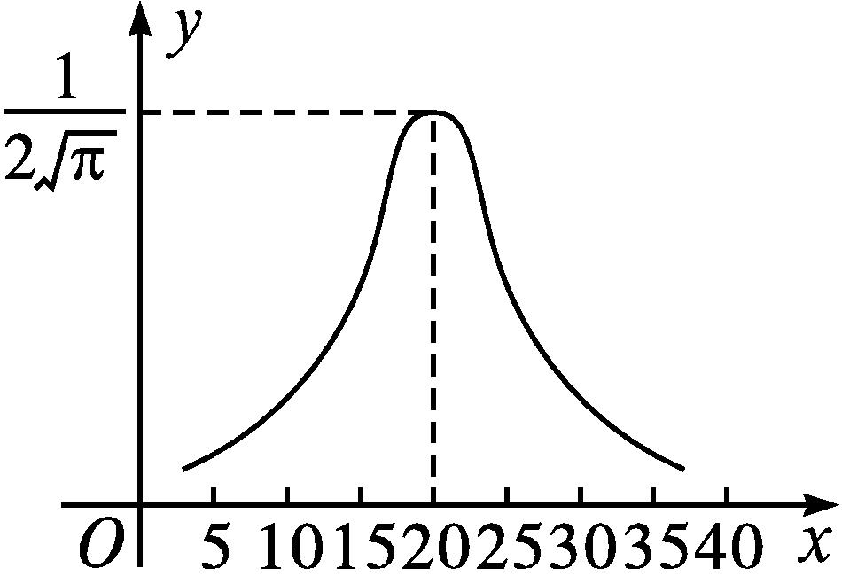
解析 由题图知,该正态曲线关于直线x=20对称,最大值是$\frac{1}{2\sqrt{π}}$,
则μ=20,$\frac{1}{σ\sqrt{2π}}=\frac{1}{2\sqrt{π}}$,解得σ=$\sqrt{2}$.
因此μ=20,σ²=($\sqrt{2}$)²=2.
答案 20 2


利用正态曲线的性质求参数μ,σ
(1)正态曲线是单峰的,它关于直线x=μ对称,由此性质结合图象求μ.
(2)正态曲线在x=μ处达到峰值$\frac{1}{σ\sqrt{2π}}$,由此性质结合图象求σ.
【变式训练1】 若一个正态密度函数是一个偶函数,且该函数的最大值为$\frac{1}{4\sqrt{2π}}$,求该正态密度函数的解析式.
解 由于该正态密度函数是一个偶函数,
故正态曲线关于y轴对称,即μ=0.
而正态密度函数的最大值是$\frac{1}{4\sqrt{2π}}$,
所以$\frac{1}{σ\sqrt{2π}}=\frac{1}{4\sqrt{2π}}$,
解得σ=4.
故该正态密度函数的解析式为f(x)=$\frac{1}{4\sqrt{2π}}e^{\text{-}\frac{x^{2}}{32}}$,x∈(-∞,+∞).
探究二利用正态分布的性质求概率
【例2】 (1)已知随机变量X服从正态分布N(0,σ²),若P(X>2)=0.023,则P(-2<X<2)=( )

A.0.477 B.0.625
C.0.954 D.0.977
(2)随机变量Y服从正态分布N(1,4),若P(2<Y<3)=a,则P(Y<-1)+P(1<Y<2)=( )
A.$\frac{1\text{-}a}{2}$ B.$\frac{1}{2}$-a
C.a+0.003a D.$\frac{1}{2}$+a
解析 (1)因为随机变量X服从正态分布N(0,σ²),
所以正态曲线关于直线x=0对称.
又因为P(X>2)=0.023,
所以P(X<-2)=0.023.
所以P(-2<X<2)=1-P(X>2)-P(X<-2)=1-2×0.023=0.954.
(2)因为随机变量Y服从正态分布N(1,4),所以正态曲线关于直线x=1对称,所以P(Y<-1)=P(Y>3),P(Y>1)=$\frac{1}{2}$.所以P(Y<-1)+P(1<Y<2)=$\frac{1}{2}$-a.
答案 (1)C (2)B

1.把例2(1)改为:随机变量X服从正态分布N(1,σ²),P(X<4)=0.84,则P(X<-2)= .
解析 因为随机变量X服从正态分布N(1,σ²),所以μ=1,即正态曲线关于直线x=1对称.
所以P(X<-2)=P(X>4)=1-P(X<4)=0.16.
答案 0.16
2.把例2(1)改为:随机变量X~N(0,1),若P(X>1)=p,则P(-1<X<0)= .
解析 因为随机变量X~N(0,1),
所以正态曲线关于直线x=0对称.
又因为P(X>1)=p,所以P(X<-1)=p,
所以P(-1<X<0)=$\frac{1}{2}$(1-2p)=$\frac{1}{2}$-p.
答案 $\frac{1}{2}$-p


正态分布的随机变量在某个区间内取值概率的求解策略
(1)充分利用正态曲线的对称性和曲线与x轴之间的区域的面积为1.
(2)熟记P(μ-σ≤X≤μ+σ),P(μ-2σ≤X≤μ+2σ),P(μ-3σ≤X≤μ+3σ)的值.
(3)注意概率值的求解转化:
①P(X<a)=1-P(X≥a);
②P(X≤μ-a)=P(X≥μ+a);
③若b<μ,则P(X<b)=$\frac{1\text{-}P\text{(}b≤X≤2μ\text{-}b\text{)}}{2}$.
【变式训练2】 (1)已知随机变量X~N(2,σ²),若P(X<a)=0.32,则P(a≤X<4-a)= .
(2)若X~N(1,2²),求:
①P(-1≤X≤3);
②P(3≤X≤5).
(1)解析 由正态分布图象的对称性可得P(a≤X<4-a)=1-2P(X<a)=0.36.
答案 0.36
(2)解 因为X~N(1,2²),所以μ=1,σ=2.
①P(-1≤X≤3)=P(1-2≤X≤1+2)=P(μ-σ≤X≤μ+σ)≈0.682 7.
②因为P(3≤X≤5)=P(-3≤X<-1),
所以P(3≤X≤5)
=$\frac{1}{2}$[P(-3≤X≤5)-P(-1≤X≤3)]
=$\frac{1}{2}$[P(1-4≤X≤1+4)-P(1-2≤X≤1+2)]
=$\frac{1}{2}$[P(μ-2σ≤X≤μ+2σ)-P(μ-σ≤X≤μ+σ)]
≈$\frac{1}{2}$×(0.954 5-0.682 7)
=0.135 9.
探究三正态分布的实际应用
【例3】 在某次数学考试中,考生的成绩X服从正态分布N(90,100).
(1)求考试成绩X落在区间[70,110]内的概率;
(2)若这次考试共有2 000名考生参加,试估计考试成绩落在区间[80,100]内的考生人数.
解 因为X~N(90,100),所以μ=90,σ=10.
(1)由μ=90,σ=10,得μ-2σ=90-2×10=70,μ+2σ=90+2×10=110.
由于正态变量在区间[μ-2σ,μ+2σ]内取值的概率约是0.954 5,
故考试成绩X落在区间[70,110]内的概率约是0.954 5.
(2)由μ=90,σ=10,得μ-σ=80,μ+σ=100.由于正态变量在区间[μ-σ,μ+σ]内取值的概率约是0.682 7,故考试成绩X落在区间[80,100]内的概率约是0.682 7.这次考试共有2 000名考生,则估计考试成绩落在区间[80,100]内的考生有2 000×0.682 7≈1 365人.


正态曲线的应用及求解策略
解答此类题目的关键在于首先将待求问题的正态变量的取值范围向[μ-σ,μ+σ],[μ-2σ,μ+2σ],[μ-3σ,μ+3σ]这三个区间进行转化,然后利用上述区间的概率求出相应的概率,在此过程中依然会用到化归思想及数形结合思想.
【变式训练3】 某年级的一次信息技术测验成绩近似服从正态分布N(70,10²),如果规定低于60分为不及格,求:
(1)成绩不及格的学生人数占总人数的比例;
(2)成绩在80~90分的学生人数占总人数的比例.
解 设学生的测验成绩为随机变量X,则X~N(70,10²),从而μ=70,σ=10.
(1)因为成绩在60~80分的概率为P(70-10≤X≤70+10)≈0.682 7,
所以成绩不及格的概率为$\frac{1}{2}$×(1-0.682 7)=0.158 65.
即成绩不及格的学生人数约占总人数的15.865%.
(2)成绩在80~90分的概率为
$\frac{1}{2}$[P(70-2×10≤X≤70+2×10)-P(70-10≤X≤70+10)]≈$\frac{1}{2}$×(0.954 5-0.682 7)=0.135 9.
即成绩在80~90分的学生人数约占总人数的13.59%.
数学建模
正态分布与统计知识的综合应用
【典例】 某市对在今年1月份的高三期末考试中的数学成绩数据统计显示,全市10 000名学生的成绩近似服从正态分布N(120,5²),现某校随机抽取了50名学生的数学成绩分析,结果这50名学生的成绩全部介于85分到145分之间,现将结果按如下方式分为6组:第一组[85,95),第二组[95,105),…,第六组[135,145],得到的频率分布直方图如图所示.
(1)试由样本频率分布直方图估计该校学生数学成绩的平均分数(同一组数据用该组区间的中点值作代表);
(2)若从这50名学生中成绩在125分(含125分)以上的随机抽取3人,这3人在全市前13名的人数记为X,求X的分布列和均值.
附:若X~N(μ,σ²),则P(μ-σ≤X≤μ+σ)≈0.682 7,P(μ-2σ≤X≤μ+2σ)≈0.954 5,P(μ-3σ≤X≤μ+3σ)≈0.997 3.
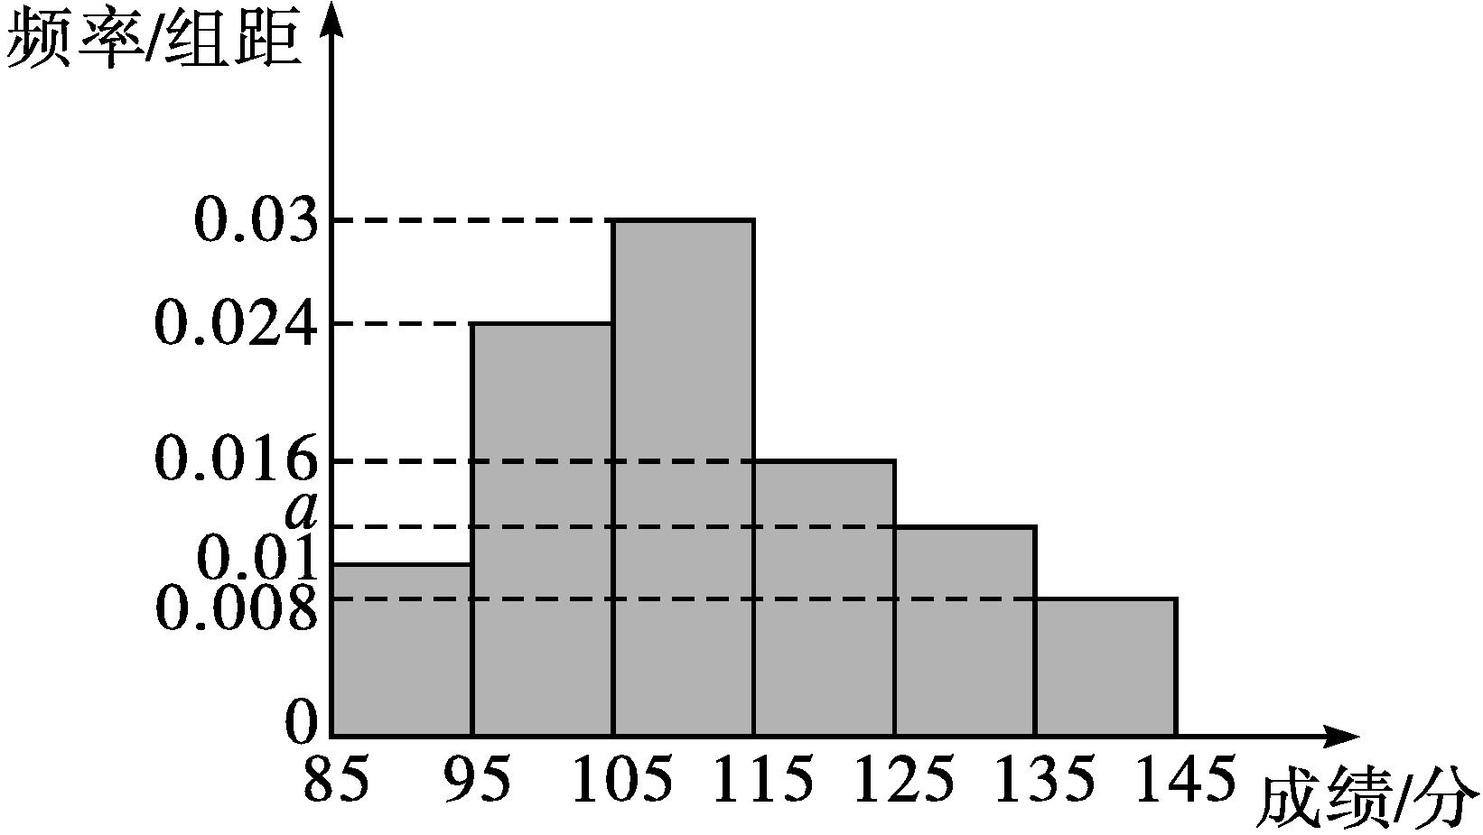
解 (1)由频率分布直方图可知数学成绩落在区间[125,135)内的频率为1-(0.01×10+0.024×10+0.03×10+0.016×10+0.008×10)=0.12,
所以估计该校全体学生的数学成绩的平均分数为90×0.1+100×0.24+110×0.3+120×0.16+130×0.12+140×0.08=112.
(2)设该市学生的数学成绩为Y,则Y~N(120,5²),可得P(120-3×5≤Y≤120+3×5)≈0.997 3,
故P(Y≥135)≈$\frac{1\text{-}0\text{.}997 3}{2}$=0.001 35,
则0.001 35×10 000=13.5,
即全市前13名的数学成绩全部在135分以上.
根据频率分布直方图可知这50人中成绩在135分以上(包括135分)的有50×0.08=4人,而在125分以上(包括125分)的有50×(0.12+0.08)=10人.
所以X的可能取值为0,1,2,3,且X服从超几何分布,其中N=10,M=4,n=3.
P(X=0)=$\frac{C_{4}^{0}C_{6}^{3}}{C_{10}^{3}}=\frac{1}{6}$,P(X=1)=$\frac{C_{4}^{1}C_{6}^{2}}{C_{10}^{3}}=\frac{1}{2}$,
P(X=2)=$\frac{C_{4}^{2}C_{6}^{1}}{C_{10}^{3}}=\frac{3}{10}$,P(X=3)=$\frac{C_{4}^{3}C_{6}^{0}}{C_{10}^{3}}=\frac{1}{30}$.
所以X的分布列为
X | 0 | 1 | 2 | 3
P | $$\frac{1}{6}$$ | $$\frac{1}{2}$$ | $$\frac{3}{10}$$ | $$\frac{1}{30}$$

所以X的均值为E(X)=0×$\frac{1}{6}$+1×$\frac{1}{2}$+2×$\frac{3}{10}$+3×$\frac{1}{30}$=1.2.


求解此类问题的关键是先对题设信息适当分析,再借助正态分布曲线的对称性解题.求解时,为增加解题的直观性,可画草图辅助求解.
【变式训练】 全民健身倡导全民做到每天参加一次以上的体育健身活动,旨在全面提高国民体质和健康水平.某市的体育部门对某小区的4 000人进行了“运动参与度”统计评分,得到的频率分布直方图如图所示.
(1)求这4 000人的“运动参与度”的平均得分$\overline{x}$(同一组数据用该组区间的中点值作代表);
(2)由频率分布直方图可认为这4 000人的“运动参与度”的得分Z服从正态分布N(μ,σ²),其中μ,σ²分别取平均得分$\overline{x}$和方差s²,那么这4 000人中“运动参与度”得分超过84.81分的估计有多少人?
(3)如果用这4 000人得分的情况来估计全市所有人的得分情况,现从全市随机抽取4人,记“运动参与度”的得分不超过84.81分的人数为X,求P(X≤3).(精确到0.001)
附:①s²=204.75,$\sqrt{204\text{.}75}$≈14.31;
②Z~N(μ,σ²),则P(μ-σ≤Z≤μ+σ)≈0.682 7,P(μ-2σ≤Z≤μ+2σ)≈0.954 5;
③0.841 35⁴≈0.501.
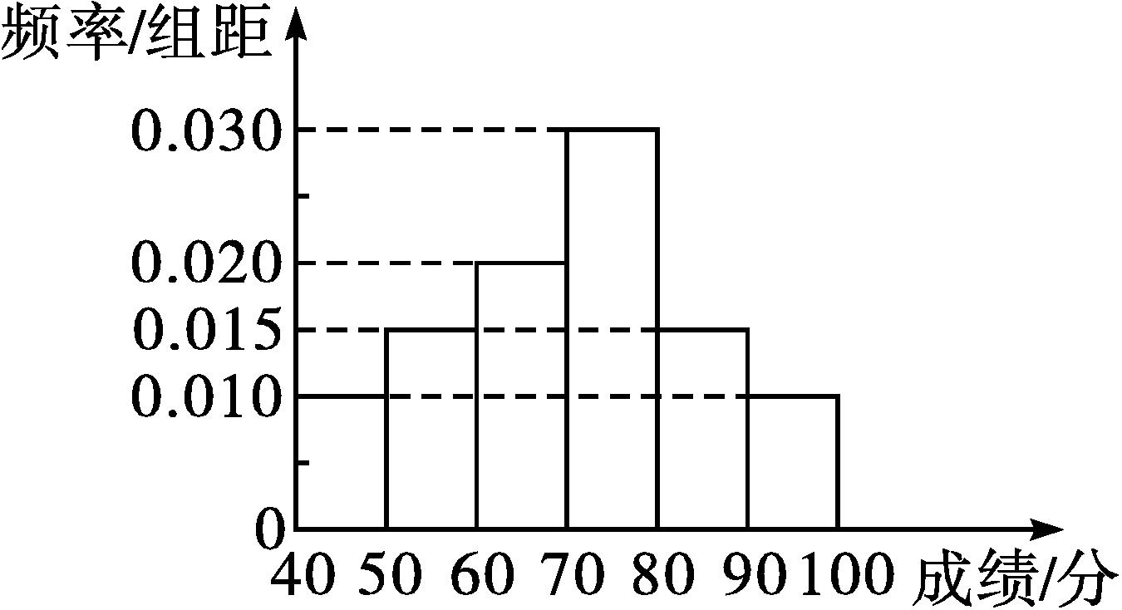
解 (1)由题意知
中点 | 45 | 55 | 65 | 75 | 85 | 95
频率 | 0.1 | 0.15 | 0.2 | 0.3 | 0.15 | 0.1

则$\overline{x}$=45×0.1+55×0.15+65×0.2+75×0.3+85×0.15+95×0.1=70.5.
因此这4 000人“运动参与度”的平均得分$\overline{x}$为70.5分;
(2)由题意知,Z~N(μ,σ²),其中μ=$\overline{x}$=70.5,σ²=s²=204.75,σ≈14.31,所以Z~N(70.5,14.31²).
而P(μ-σ≤Z≤μ+σ)=P(56.19≤Z≤84.81)≈0.682 7,故P(Z>84.81)≈$\frac{1\text{-}0\text{.}682 7}{2}$=0.158 65.
因此这4 000人中“运动参与度”得分超过84.81分的估计有0.158 65×4 000=634.6≈635人.
(3)全市所有人的“运动参与度”得分不超过84.81分的概率为1-0.158 65=0.841 35.
由题意知,X~B(4,0.841 35),
所以P(X≤3)=1-P(X=4)=1-$C_{4}^{4}$×0.841 35⁴≈1-0.501=0.499.
随堂练习
1.已知随机变量X服从正态分布N(3,σ²),则P(X<3)等于( )
A.$\frac{1}{5}$ B.$\frac{1}{4}$ C.$\frac{1}{3}$ D.$\frac{1}{2}$
解析 因为X~N(3,σ²),所以直线x=3为正态曲线的对称轴,所以P(X<3)=$\frac{1}{2}$.
答案 D
2.已知随机变量X服从正态分布N(3,1),且P(2≤X≤4)≈0.682 7,则P(X>4)≈( )
A.0.158 8 B.0.158 7
C.0.158 6 D.0.158 5
解析 因为X~N(3,1),所以P(X>4)=P(X<2)=$\frac{1}{2}$[1-P(2≤X≤4)]≈$\frac{1}{2}$×(1-0.682 7)≈0.158 7.
答案 B
3.设X~N$\left(\text{-}2\text{,}\frac{1}{4}\right)$,则X的取值落在区间(-3.5,-0.5]上的概率约是( )
A.95.45% B.99.73%
C.4.56% D.0.27%
解析 由X~N$\left(\text{-}2\text{,}\frac{1}{4}\right)$,知μ=-2,σ=$\frac{1}{2}$,故P(-3.5≤X≤-0.5)=P(-2-3×0.5≤X≤-2+3×0.5)≈0.997 3.
答案 B
4.若随机变量X~N(10,σ²),P(9≤X≤11)=0.4,则P(X>11)= .
解析 由题意知,正态曲线以直线x=μ=10为对称轴.
因为P(9≤X≤11)=0.4,所以P(X>11)=$\frac{1}{2}$[1-P(9≤X≤11)]=0.3.
答案 0.3
5.设在一次数学考试中,某班学生的分数X~N(110,20²),且试卷满分是150分,这个班的学生共54人,求这个班的学生在这次数学考试中及格(即90分以上)的人数和130分以上的人数.
解 由X~N(110,20²),知μ=110,σ=20,
从而P(110-20≤X≤110+20)≈0.682 7.
所以P(X>130)≈$\frac{1}{2}$×(1-0.682 7)≈0.158 7,
P(X>90)≈0.682 7+0.158 7=0.841 4.
故及格的人数为54×0.841 4≈45,
130分以上的人数为54×0.158 7≈9.
课后训练巩固提升
A组
1.设随机变量X服从正态分布,且正态密度函数为f(x)=$\frac{1}{\sqrt{6π}}e^{\text{-}\frac{x^{2}\text{-}4x+4}{6}}$,则( )

A.μ=2,σ=3 B.μ=3,σ=2
C.μ=2,σ=$\sqrt{3}$ D.μ=3,σ=$\sqrt{3}$
解析 由f(x)=$\frac{1}{\sqrt{3}×\sqrt{2π}}e^{\text{-}\frac{\text{(}x\text{-}2{\text{)}}^{2}}{2×\text{(}\sqrt{3}{\text{)}}^{2}}}$,得μ=2,σ=$\sqrt{3}$.
答案 C
2.若随机变量X的密度函数为f(x)=$\frac{1}{\sqrt{2π}}·e^{\text{-}\frac{x^{2}}{2}}$,X在区间(-2,-1)和(1,2)内取值的概率分别为p₁,p₂,则p₁,p₂的关系为( )
A.p₁>p₂ B.p₁<p₂
C.p₁=p₂ D.不确定
解析 由正态密度函数的解析式知,μ=0,σ=1,所以正态曲线关于直线x=0对称.所以p₁=p₂.
答案 C
3.已知随机变量X服从正态分布N(2,σ²),且P(X<4)=0.8,则P(0<X<2)=( )
A.0.6 B.0.4
C.0.3 D.0.2
解析 由P(X<4)=0.8,X~N(2,σ²),知P(X≥4)=P(X≤0)=0.2,故P(0<X<2)=$\frac{1}{2}$×(1-0.2×2)=0.3.
答案 C
4.工人加工机器零件的尺寸在正常情况下服从正态分布N(μ,σ²).在一次正常的测验中,随机取出10 000个零件,不属于[μ-3σ,μ+3σ]这个尺寸范围的零件个数可能为( )
A.70 B.100 C.27 D.60
解析 正态变量的取值落在区间[μ-3σ,μ+3σ]上的概率约是0.997 3,则不落在区间[μ-3σ,μ+3σ]上的概率约是0.002 7.因此随机取出10 000个零件,不属于这个尺寸范围的零件个数可能是27.
答案 C
5.为了解某地区高三男生的身体发育状况,抽查了该地区1 000名年龄在17.5岁至19岁的高三男生的体重(单位:kg)数据,抽查结果表明他们的体重X服从正态分布N(μ,2²),且正态密度曲线的图象如图所示.若体重大于58.5 kg小于等于62.5 kg属于正常情况,则这1 000名男生中体重属于正常情况的人数约是( )
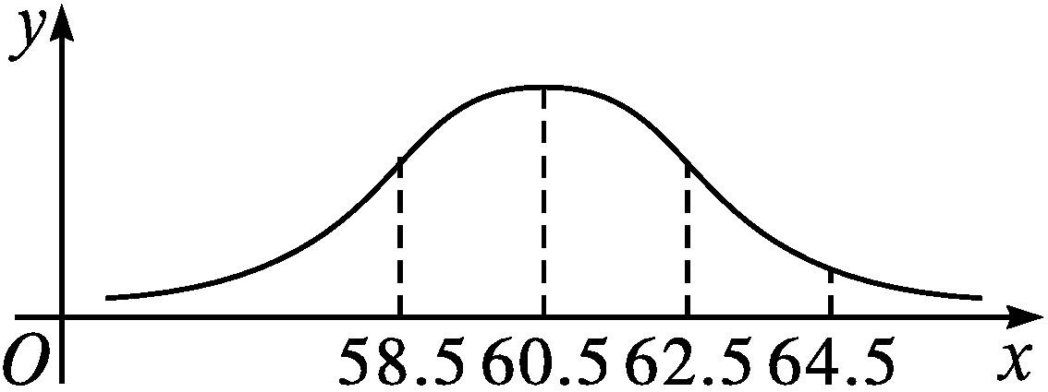
A.997 B.954
C.819 D.683
解析 由题意及题图可知μ=60.5,σ=2,故P(58.5<X≤62.5)=P(μ-σ<X≤μ+σ)≈0.682 7,从而体重属于正常情况的人数是1 000×0.682 7≈683.
答案 D
6.某工厂生产的零件外直径(单位:cm)服从正态分布N(10,0.01²),今从该厂上午、下午生产的零件中各随机取出一个,测得其外直径分别为9.96 cm和9.97 cm,则可认为( )
A.上午生产情况异常,下午生产情况正常
B.上午生产情况正常,下午生产情况异常
C.上午、下午生产情况均正常
D.上午、下午生产情况均异常
解析 由题意,该工厂生产的零件外直径服从正态分布N(10,0.01²),根据3σ原则可得生产的零件外直径在区间[9.97,10.03]内是正常的.又由从该厂上午、下午生产的零件中各随机取出一个,测得其外直径分别为9.96 cm和9.97 cm,所以可认为上午生产情况异常,下午生产情况正常,故选A.
答案 A
7.(多选题)下列说法中正确的是( )
A.已知随机变量X服从二项分布B$\left(6\text{,}\frac{1}{2}\right)$,则P(X=3)=$\frac{5}{16}$
B.已知随机变量X服从正态分布N(2,σ²),且P(X<4)=0.9,则P(0<X<2)=0.4
C.已知随机变量X~N(0,σ²),若P(|X|<2)=a,则P(X>2)的值为$\frac{1+a}{2}$
D.E(2X+3)=2E(X)+3;D(2X+3)=2D(X)+3
解析 ∵随机变量X服从二项分布B$\left(6\text{,}\frac{1}{2}\right)$,
∴P(X=3)=$C_{6}^{3}×{\left(\frac{1}{2}\right)}^{3}×{\left(1\text{-}\frac{1}{2}\right)}^{3}=\frac{5}{16}$,故A正确;
∵随机变量X服从正态分布N(2,σ²),
∴正态曲线的对称轴是直线x=2.
∵P(X<4)=0.9,
∴P(X≥4)=P(X≤0)=0.1,
∴P(2<X<4)=$\frac{1}{2}$×(1-2×0.1)=0.4,
故B正确;
已知随机变量X~N(0,σ²),若P(|X|<2)=a,
则P(X>2)=$\frac{1}{2}$(1-P(|X|<2))=$\frac{1\text{-}a}{2}$,
故C错误;
E(2X+3)=2E(X)+3,D(2X+3)=4D(X),
故D错误.
综上,选AB.
答案 AB
8.如果正态变量的取值落在区间(-3,-1)内的概率和落在区间(3,5)内的概率相等,那么正态变量的均值为 .
解析 由题意知,正态曲线关于直线x=1对称,即μ=1,所以正态变量的均值为1.
答案 1
9.据抽样统计,在某市的公务员考试中,考生的综合得分X服从正态分布N(60,10²),考生共10 000人,若一考生的综合得分为80分,则该考生在这次公务员考试中的名次大约是第 名.
解析 依题意,P(60-20≤X≤60+20)≈0.954 5,
则P(X>80)≈$\frac{1}{2}$×(1-0.954 5)≈0.022 8.
故成绩高于80分的考生人数约为10 000×0.022 8=228.
所以该考生在这次公务员考试中的名次大约是第229名.
答案 229
10.在一次测试中,测试结果X服从正态分布N(2,σ²),若X在区间(0,2)内取值的概率为0.2,求:
(1)X在区间(0,4)内取值的概率;
(2)P(X>4).
解 (1)由X~N(2,σ²),知正态曲线的对称轴为直线x=2,作出的正态曲线大致如图所示.
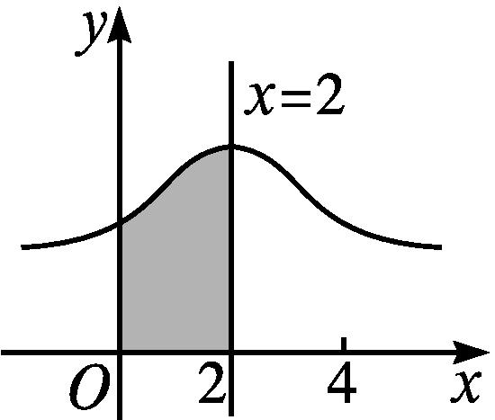
因为P(0<X<2)=P(2<X<4),
所以P(0<X<4)=2P(0<X<2)=2×0.2=0.4.
(2)P(X>4)=$\frac{1}{2}$[1-P(0<X<4)]=$\frac{1}{2}$×(1-0.4)=0.3.
11.已知公司职工年均收入X服从正态分布,其正态密度曲线的图象如图所示.
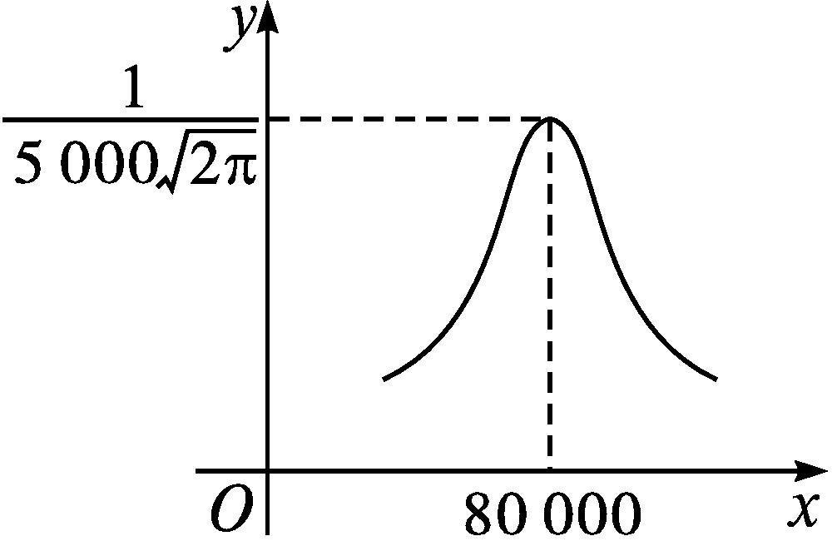
(1)写出该公司职工年均收入的正态密度函数的解析式;
(2)求该公司职工年均收入在80 000~85 000元之间的人数所占的百分比(精确到0.01%).
解 设该公司职工年均收入X~N(μ,σ²),
由题图可知μ=80 000,σ=5 000.
(1)该公司职工年均收入的正态密度函数解析式为
f(x)=$\frac{1}{σ\sqrt{2π}}e^{\text{-}\frac{\text{(}x\text{-}μ{\text{)}}^{2}}{2σ^{2}}}=\frac{1}{5 000\sqrt{2π}}e^{\text{-}\frac{\text{(}x\text{-}80 000{\text{)}}^{2}}{2×5 000^{2}}}$.
(2)因为P(75 000≤X≤85 000)
=P(80 000-5 000≤X≤80 000+5 000)
≈0.682 7,
所以P(80 000≤X≤85 000)=$\frac{1}{2}$P(75 000≤X≤85 000)≈0.341 4.
即该公司职工年均收入在80 000~85 000元之间的人数所占的百分比约为34.14%.
B组
1.设某地区某一年龄段的儿童的身高服从均值为135 cm,方差为100的正态分布,令X表示从中随机抽取的一名儿童的身高,则下列概率中最大的是( )
A.P(120<X<130)
B.P(125<X<135)
C.P(130<X<140)
D.P(135<X<145)
解析 由题意知X~N(135,100),因此在长度都是10的区间上,概率最大的应该是在对称轴两侧关于对称轴对称的区间.故选C.
答案 C
2.已知随机变量X服从正态分布N(0,1),若P(X≤-1.96)=0.025,则P(|X|<1.96)等于( )
A.0.025 B.0.050
C.0.950 D.0.975
解析 由随机变量X服从正态分布N(0,1),
知P(X≥1.96)=P(X≤-1.96)=0.025.
所以P(|X|<1.96)=P(-1.96<X<1.96)
=1-2P(X≤-1.96)
=1-2×0.025
=0.950.
答案 C
3.已知随机变量X服从正态分布N(100,4),若P(m≤X≤104)=0.135 9,则m等于( )
(附:P(μ-σ≤X≤μ+σ)≈0.682 7,P(μ-2σ≤X≤μ+2σ)=0.954 5.)
A.100 B.101
C.102 D.103
解析 ∵随机变量X服从正态分布N(100,4),
∴P(98≤X≤102)≈0.682 7,P(96≤X≤104)≈0.954 5.
∴P(102≤X≤104)=$\frac{1}{2}$×(0.954 5-0.682 7)=0.135 9.
又P(m≤X≤104)=0.135 9,∴m=102.
答案 C
4.在某市高二下学期期中考试中,学生的数学成绩X~N(90,σ²),已知P(70<X≤90)=0.35,则从全市学生中任选一名学生,他的数学成绩小于110分的概率为( )
A.0.85 B.0.70
C.0.50 D.0.15
解析 ∵X~N(90,σ²),∴μ=90.
又P(70<X≤90)=0.35,
∴P(90≤X<110)=0.35.
∴P(X≥110)=$\frac{1}{2}$×(1-0.70)=0.15,
从而P(X<110)=1-0.15=0.85.
∴他的数学成绩小于110分的概率为0.85.
答案 A
5.(多选题)已知某批零件的质量指标Y(单位:毫米)服从正态分布N(25.40,σ²),且P(Y≥25.45)=0.1,现从该批零件中随机取3件,用X表示这3件产品的质量指标值Y不位于区间(25.35,25.45)内的产品件数,则( )
A.P(25.35<Y<25.45)=0.8
B.E(X)=2.4
C.D(X)=0.48
D.P(X≥1)=0.512
解析 由正态分布的性质得P(25.35<Y<25.45)=1-2P(Y≥24.45)=1-2×0.1=0.8,故1件产品的质量指标值Y不位于区间(25.35,25.45)内的概率P=0.2,所以X~B(3,0.2),所以E(X)=3×0.2=0.6,D(X)=3×0.2×0.8=0.48,P(X≥1)=1-P(X=0)=1-0.8³=0.488,故选AC.
答案 AC
6.某校的一次数学考试有600人参加,已知学生的考试成绩X~N(100,a²),试卷满分150分,统计结果显示考试成绩在80分到120分之间的人数约为总人数的$\frac{3}{5}$,则此次数学考试中成绩不低于120分的学生约有 人.
解析 因为成绩X~N(100,a²),所以其正态曲线关于直线x=100对称.又考试成绩在80分到120分之间的人数约为总人数的$\frac{3}{5}$,所以考试成绩在120分以上的人数约为总人数的$\frac{1}{2}×\left(1\text{-}\frac{3}{5}\right)=\frac{1}{5}$.所以此次数学考试中成绩不低于120分的学生约有$\frac{1}{5}$×600=120人.
答案 120
7.某品牌摄像头的使用寿命X(单位:年)服从正态分布,且使用寿命不少于2年的概率为0.8,使用寿命多于6年的概率为0.2.某校在大门口同时安装了两个该品牌的摄像头,则在4年内这两个摄像头都能正常工作的概率为 .
解析 ∵P(X≥2)=0.8,P(X>6)=0.2,∴P(X<2)=P(X>6)=0.2.∴正态曲线的对称轴为直线x=4.
∴P(X≥4)=$\frac{1}{2}$,即每个摄像头在4年内能正常工作的概率为$\frac{1}{2}$.∴两个该品牌的摄像头在4年内都能正常工作的概率为$\frac{1}{2}×\frac{1}{2}=\frac{1}{4}$.
答案 $\frac{1}{4}$
8.一投资者要在两个投资方案中选择一个,这两个方案的利润X₁,X₂(单位:万元)分别服从正态分布N(8,3²)和N(3,2²),投资者要求“利润超过5万元”的概率尽量大,那么他应选择哪个方案?
解 由题意知,只需求出两个方案中“利润超过5万元”的概率较大者即为应选择的方案.对于第一个方案X₁~N(8,3²),则μ₁=8,σ₁=3.于是P(8-3≤X₁≤8+3)=P(5≤X₁≤11)≈0.682 7.所以P(X₁≤5)=$\frac{1}{2}$[1-P(5≤X₁≤11)]≈$\frac{1}{2}$×(1-0.682 7)=0.158 65.
所以P(X₁>5)≈1-0.158 65=0.841 35.
对于第二个方案X₂~N(3,2²),则μ₂=3,σ₂=2.
于是P(3-2≤X₂≤3+2)=P(1≤X₂≤5)≈0.682 7,
所以P(X₂>5)=$\frac{1}{2}$[1-P(1≤X₂≤5)]≈$\frac{1}{2}$×(1-0.682 7)=0.158 65.
由于P(X₁>5)>P(X₂>5),故应选择第一个方案.
9.已知某种零件的尺寸X(单位:mm)服从正态分布,若正态曲线在区间(0,80)内单调递增,在区间(80,+∞)内单调递减,且f(80)=$\frac{1}{8\sqrt{2π}}$.
(1)求正态密度函数的解析式;
(2)估计尺寸在72~88 mm之间的零件大约占总数的百分比.
解 (1)因为正态曲线在区间(0,80)内单调递增,在区间(80,+∞)内单调递减,
所以正态曲线关于直线x=80对称,且在x=80处达到峰值.所以μ=80.又$\frac{1}{σ\sqrt{2π}}=\frac{1}{8\sqrt{2π}}$,所以σ=8.故正态密度函数的解析式为f(x)=$\frac{1}{8\sqrt{2π}}e^{\text{-}\frac{\text{(}x\text{-}80{\text{)}}^{2}}{128}}$.
(2)由μ=80,σ=8,得μ-σ=80-8=72,μ+σ=80+8=88.所以零件的尺寸X的取值落在区间[72,88]上的概率约为0.682 7.故尺寸在72~88 mm之间的零件大约占总数的68.27%.

第七章测评

(时间:120分钟 满分:150分)
一、选择题:本题共8小题,每小题5分,共40分.在每小题给出的四个选项中,只有一项是符合题目要求的.
1.已知P(AB)=0.35,P($\overline{A}$B)=0.1,则P(B)等于( )

A.0.45 B.0.25
C.0.035 D.0.65
解析 由于P(B)=P(A)·P(B|A)+P($\overline{A}$)·P(B|$\overline{A}$)=P(AB)+P($\overline{A}$B)=0.35+0.1=0.45,所以P(B)=0.45,故选A.
答案 A
2.若随机变量X的分布列如下表所示,且E(X)=6.3,则表中a的值为( )
X | 4 | a | 9
P | 0.5 | 0.1 | b

A.-14.39 B.7
C.5.61 D.6.61
解析 由题意知0.5+0.1+b=1,
解得b=0.4,
E(X)=4×0.5+a×0.1+9×0.4=6.3,
解得a=7.
答案 B
3.已知离散型随机变量X服从二项分布X~B(6,p),且E(X)=1,则D(X)=( )
A.$\frac{1}{3}$ B.$\frac{1}{2}$
C.$\frac{2}{3}$ D.$\frac{5}{6}$
解析 离散型随机变量X服从二项分布B(6,p),且E(X)=1,则6p=1,可得p=$\frac{1}{6}$,于是D(X)=6×$\frac{1}{6}×\left(1\text{-}\frac{1}{6}\right)=\frac{5}{6}$.
答案 D
4.从1,2,3,4,5,6,7,8,9中不放回地依次取2个数,设事件A为“第一次取到的是奇数”,B为“第二次取到的是3的整数倍”,则P(B|A)=( )
A.$\frac{3}{8}$ B.$\frac{13}{40}$ C.$\frac{13}{45}$ D.$\frac{3}{4}$
解析 ∵n(AB)=$C_{3}^{1}C_{3}^{1}+C_{2}^{1}C_{2}^{1}$=13,n(A)=$C_{5}^{1}C_{8}^{1}$=40,
∴P(B|A)=$\frac{n\text{(}AB\text{)}}{n\text{(}A\text{)}}=\frac{13}{40}$.
答案 B
5.已知一个不透明的袋中装有除颜色外完全相同的5个球,其中红球2个,白球3个.现从中随机摸取1球,记下颜色后放回,连续摸取3次,设X为取得红球的次数,则P(X=2)=( )
A.$\frac{4}{25}$ B.$\frac{36}{125}$
C.$\frac{9}{25}$ D.$\frac{54}{125}$
解析 由题意知每次取得红球的概率p=$\frac{2}{5}$,则X~B$\left(3\text{,}\frac{2}{5}\right)$.
因此,P(X=2)=$C_{3}^{2}×{\left(\frac{2}{5}\right)}^{2}×{\left(\frac{3}{5}\right)}^{1}=\frac{36}{125}$.
答案 B
6.甲、乙两人争夺一场围棋比赛的冠军,若比赛为“五局三胜”制,甲在每局比赛中获胜的概率均为$\frac{2}{3}$,且各局比赛结果相互独立,则比赛进行了四局且甲获得冠军的概率为 ( )
A.$\frac{1}{9}$ B.$\frac{8}{27}$
C.$\frac{3}{7}$ D.$\frac{1}{2}$
解析 由题意可得比赛进行了四局且甲获得冠军的概率为P=$C_{3}^{2}×{\left(\frac{2}{3}\right)}^{2}×\frac{1}{3}×\frac{2}{3}=\frac{8}{27}$.
答案 B
7.在三次独立重复试验中,事件A在每次试验中发生的概率相同,若事件A至少发生一次的概率为$\frac{63}{64}$,则事件A发生次数X的均值和方差分别为( )
A.$\frac{9}{4},\frac{9}{16}$ B.$\frac{3}{4},\frac{3}{16}$
C.$\frac{9}{16},\frac{3}{64}$ D.$\frac{9}{4},\frac{9}{64}$
解析 设事件A在每次试验中发生的概率为p,
则X~B(3,p).
∵1-(1-p)³=$\frac{63}{64}$,解得p=$\frac{3}{4}$,
∴X~B$\left(3\text{,}\frac{3}{4}\right)$.
∴E(X)=3×$\frac{3}{4}=\frac{9}{4}$,D(X)=3×$\frac{3}{4}×\frac{1}{4}=\frac{9}{16}$.
答案 A
8.设θ∈$\left[\frac{π}{6}\text{,}\frac{π}{3}\right]$,随机变量X的分布列如表所示,则E(X)( )
X | 1 | 2 | 3
P | $\frac{1}{2}$sin²θ | $$\frac{1}{2}$$ | $\frac{1}{2}$cos²θ

A.有最大值$\frac{5}{2}$,最小值$\frac{3}{2}$
B.有最大值$\frac{9}{4}$,最小值$\frac{7}{4}$
C.有最大值$\frac{9}{4}$,无最小值
D.无最大值,有最小值$\frac{7}{4}$
解析 E(X)=$\frac{1}{2}$sin² θ+2×$\frac{1}{2}+\frac{3}{2}$cos² θ=$\frac{3}{2}$+cos² θ.
∵θ∈$\left[\frac{π}{6}\text{,}\frac{π}{3}\right]$,∴$\frac{1}{2}$≤cos θ≤$\frac{\sqrt{3}}{2}$,从而cos²θ∈$\left[\frac{1}{4}\text{,}\frac{3}{4}\right]$.
∴E(X)=$\frac{3}{2}$+cos²θ∈$\left[\frac{7}{4}\text{,}\frac{9}{4}\right]$.
故E(X)有最大值$\frac{9}{4}$,最小值$\frac{7}{4}$.
答案 B
二、选择题:本题共3小题,每小题6分,共18分.在每小题给出的选项中,有多项符合题目要求.全部选对的得6分,部分选对的得部分分,有选错的得0分.
9.某校篮球队的首轮选拔测试,参加测试的5名同学的投篮命中率分别为$\frac{3}{5},\frac{1}{2},\frac{2}{3},\frac{3}{4},\frac{1}{3}$,每人均有10次投篮机会,至少投中6次才能晋级下一轮测试.假设每人每次投篮相互独立,则( )
A.5名同学投篮各10次,相当于各做了10重伯努利试验
B.他们投中的次数均服从二项分布
C.他们投中的均值分别为6,5,$\frac{20}{3},\frac{15}{2},\frac{10}{3}$
D.晋级下一轮的大约有5人
解析 对于A,5名同学投篮各10次,相当于各做了10重伯努利试验,故正确;
对于B,他们投中的次数服从二项分布,故正确;
对于C,他们投中的均值分别为10×$\frac{3}{5}$=6,10×$\frac{1}{2}$=5,10×$\frac{2}{3}=\frac{20}{3}$,10×$\frac{3}{4}=\frac{15}{2}$,10×$\frac{1}{3}=\frac{10}{3}$,故正确;
对于D,他们投中的均值满足10×$\frac{3}{5}$=6,10×$\frac{1}{2}$<6,10×$\frac{2}{3}$>6,10×$\frac{3}{4}$>6,10×$\frac{1}{3}$<6,故晋级下一轮的大约有3人,故错误.
答案 ABC
10.已知随机变量X服从正态分布N(100,10²),则下列选项正确的是( )
(参考数值:随机变量ξ服从正态分布N(μ,σ²),则P(μ-σ≤ξ≤μ+σ)≈0.682 7,P(μ-2σ≤ξ≤μ+2σ)≈0.954 5,P(μ-3σ≤ξ≤μ+3σ)≈0.997 3)
A.E(X)=100
B.D(X)=100
C.P(X≥90)=0.841 35
D.P(X≤120)=0.998 7
解析 ∵随机变量X服从正态分布N(100,10²),
∴正态曲线关于直线x=100对称.
根据题意可得P(90≤X≤110)≈0.682 7,P(80≤X≤120)≈0.954 5,
∴P(X≥90)=0.5+$\frac{1}{2}$×0.682 7=0.841 35,故C正确;
P(X≤120)=0.5+$\frac{1}{2}$×0.954 5=0.977 25,故D错误;而A,B都正确.故选ABC.
答案 ABC
11.某产品在进入市场前必须进行两轮核辐射检测,只有两轮都合格才能进行销售,否则不能销售.已知该产品第一轮检测不合格的概率为$\frac{1}{6}$,第二轮检测不合格的概率为$\frac{1}{10}$,两轮检测是否合格相互没有影响.若该产品可以销售,则每件产品获利40元;若该产品不能销售,则每件产品亏损80元.已知一箱中有4件产品,记一箱产品中可以销售的件数为Y,一箱产品的获利为X元,则下列说法正确的是( )
A.该产品能销售的概率为$\frac{3}{4}$
B.Y~B$\left(4\text{,}\frac{3}{4}\right)$
C.P(Y=3)=$\frac{7}{120}$
D.P(X=-80)=$\frac{27}{128}$
解析 对于选项A,该产品能销售的概率为$\left(1\text{-}\frac{1}{6}\right)×\left(1\text{-}\frac{1}{10}\right)=\frac{3}{4}$,故A正确;
对于选项B,由A可得每件产品能销售的概率为$\frac{3}{4}$,一箱中有4件产品,则Y~B4,$\frac{3}{4}$,故选项B正确;
对于选项C,由题意P(Y=3)=$C_{4}^{3}×{\left(\frac{3}{4}\right)}^{3}×\frac{1}{4}=\frac{27}{64}$,故选项C不正确;
对于选项D,由题意X=-80,即4件产品中有2件能销售,有2件产品不能销售,所以P(X=-80)=$C_{4}^{2}×{\left(\frac{3}{4}\right)}^{2}×{\left(\frac{1}{4}\right)}^{2}=\frac{27}{128}$,故选项D正确.
故选ABD.
答案 ABD
三、填空题:本题共3小题,每小题5分,共15分.
12.在某校举行的数学竞赛中,全体参赛学生的竞赛成绩近似服从正态分布N(70,100).已知成绩在80到90分之间的学生有120名,若该校计划奖励竞赛成绩在90分以上(含90分)的学生,估计获奖的学生有 人.
(参考数据:若X~N(μ,σ²),有P(μ-σ≤X≤μ+σ)≈0.682 7,P(μ-2σ≤X≤μ+2σ)≈0.954 5,P(μ-3σ≤X≤μ+3σ)≈0.997 3)
解析 由全体参赛学生的竞赛成绩近似服从正态分布N(70,100),得μ=70,σ=10,则P(80≤X≤90)=$\frac{1}{2}$×(0.954 5-0.682 7)=0.135 9,
故参加竞赛的学生总人数为N=$\frac{120}{0\text{.}135 9}$≈883.
而P(X≥90)=$\frac{1}{2}$×(1-0.954 5)≈0.022 8,
所以估计获奖的学生人数有883×0.022 8≈20.
答案 20
13.一个不透明的袋子中装有若干个大小、质地完全相同的红球和白球,从中摸出一个红球的概率是$\frac{1}{3}$,现从袋子中有放回地摸球,每次摸出一个,摸到红球2次即停止,则恰好摸4次停止的概率p= ;若记4次内摸到红球的次数为X,则随机变量X的均值E(X)= .
解析 ①恰好摸4次停止的概率p=$C_{3}^{1}×\frac{1}{3}×{\left(1\text{-}\frac{1}{3}\right)}^{2}×\frac{1}{3}=\frac{4}{27}$.
②由题意得X的可能取值为0,1,2.
P(X=0)=${\left(1\text{-}\frac{1}{3}\right)}^{4}=\frac{16}{81}$,
P(X=1)=$C_{4}^{1}×\frac{1}{3}×{\left(1\text{-}\frac{1}{3}\right)}^{3}=\frac{32}{81}$,
P(X=2)=$C_{2}^{2}×{\left(\frac{1}{3}\right)}^{2}+C_{2}^{1}×\frac{1}{3}×\left(1\text{-}\frac{1}{3}\right)×\frac{1}{3}+C_{3}^{1}×\frac{1}{3}×{\left(1\text{-}\frac{1}{3}\right)}^{2}×\frac{1}{3}=\frac{33}{81}$.
故随机变量X的均值E(X)=0×$\frac{16}{81}$+1×$\frac{32}{81}$+2×$\frac{33}{81}=\frac{98}{81}$.
答案 $\frac{4}{27} \frac{98}{81}$
14.某计算机程序每运行一次都随机出现一个五位的二进制数A=a₁a₂a₃a₄a₅,其中A的各位数中a₁=1,a_{k}(k=2,3,4,5)出现0的概率为$\frac{1}{3}$,出现1的概率为$\frac{2}{3}$,且a_{k}出现数字0,1的结果是相互独立的.记X=a₂+a₃+a₄+a₅,当程序运行一次时,X的数学期望E(X)= .
解析 由题意知X的可能取值为0,1,2,3,4,且X~B$\left(4\text{,}\frac{2}{3}\right)$,因此E(X)=4×$\frac{2}{3}=\frac{8}{3}$.
答案 $\frac{8}{3}$
四、解答题:本题共5小题,共77分.解答应写出文字说明、证明过程或演算步骤.
15.(13分)某工厂生产一种汽车的元件,该元件是经过A,B,C三道工序加工而成的,A,B,C三道工序加工的元件合格率分别为$\frac{1}{2},\frac{2}{3},\frac{3}{4}$.已知每道工序的加工相互独立,三道工序加工都合格的元件为一等品;恰有两道工序加工合格的元件为二等品;其他的为废品,不进入市场.
(1)生产1个元件,求该元件为二等品的概率;
(2)若从该工厂生产的这种元件中任意取出3个元件进行检测,求至少有2个元件是一等品的概率.
解 (1)用A,B,C分别表示元件经过A,B,C三道工序加工合格的事件,
则P(A)=$\frac{1}{2}$,P(B)=$\frac{2}{3}$,P(C)=$\frac{3}{4}$,
P($\overline{A}$)=$\frac{1}{2}$,P($\overline{B}$)=$\frac{1}{3}$,P($\overline{C}$)=$\frac{1}{4}$.
设事件D=“生产1个元件,该元件为二等品”.
由已知A,B,C是相互独立事件.
根据事件的独立性、互斥事件的概率运算公式,得
P(D)=P($\overline{A}$BC+A$\overline{B}$C+AB$\overline{C}$)=P($\overline{A}$BC)+P(A$\overline{B}$C)+P(AB$\overline{C}$)=$\frac{1}{2}×\frac{2}{3}×\frac{3}{4}+\frac{1}{2}×\frac{1}{3}×\frac{3}{4}+\frac{1}{2}×\frac{2}{3}×\frac{1}{4}=\frac{11}{24}$.所以生产1个元件,该元件为二等品的概率为$\frac{11}{24}$.
(2)生产1个元件,该元件为一等品的概率为
P=$\frac{1}{2}×\frac{2}{3}×\frac{3}{4}=\frac{1}{4}$.
设事件E为“任意取出3个元件进行检测,至少有2个元件是一等品”,则P(E)=$C_{3}^{2}×{\left(\frac{1}{4}\right)}^{2}×\frac{3}{4}+{\left(\frac{1}{4}\right)}^{3}=\frac{5}{32}$.
所以至少有2个元件是一等品的概率为$\frac{5}{32}$.
16.(15分)甲盒中装有标号分别为1,2,3的3个红球,乙盒中装有标号分别为1,2,3,4的4个黑球,这些球的质地、大小完全相同,从甲、乙两盒中各抽取1个小球.
(1)求抽到红球和黑球的标号都是偶数的概率;
(2)现从甲、乙两盒各随机抽取1个小球,记其标号的差的绝对值为X,求X的分布列和均值.
解 (1)由题意知,抽到红球的标号是偶数的概率为P₁=$\frac{1}{3}$,抽到黑球的标号是偶数的概率为P₂=$\frac{1}{2}$.
因为两次抽取是相互独立事件,所以抽到红球和黑球的标号都是偶数的概率为P=P₁P₂=$\frac{1}{3}×\frac{1}{2}=\frac{1}{6}$.
(2)根据题意列出X的可能取值情况如下表:
从乙盒中取到  的球的标号 | 从甲盒中取到的球的标号
 | 1 | 2 | 3
1 | 0 | 1 | 2
2 | 1 | 0 | 1
3 | 2 | 1 | 0
4 | 3 | 2 | 1

因此X的可能取值为0,1,2,3,且P(X=0)=$\frac{1}{4}$,P(X=1)=$\frac{5}{12}$,P(X=2)=$\frac{1}{4}$,P(X=3)=$\frac{1}{12}$.
故X的分布列为
X | 0 | 1 | 2 | 3
P | $$\frac{1}{4}$$ | $$\frac{5}{12}$$ | $$\frac{1}{4}$$ | $$\frac{1}{12}$$

X的均值为E(X)=0×$\frac{1}{4}$+1×$\frac{5}{12}$+2×$\frac{1}{4}$+3×$\frac{1}{12}=\frac{7}{6}$.
17.(15分)在一次智力测试中,有A,B两个相互独立的问题,答题规则是:被测试者答对问题A的得分为a,答对问题B的得分为b,先答哪个问题由被测试者自由选择,但只有第一道问题答对,才能再答第二道问题,否则终止答题.若你是被测试者,假设你答对问题A,B的概率分别为p₁,p₂.
(1)当p₁=$\frac{1}{2}$,p₂=$\frac{1}{3}$时,你应该如何依据问题分值的设置选择先答哪一道问题?
(2)已知a=10,b=20,当p₁,p₂满足怎样的关系时,你选择先答问题A?
解 设先答问题A的得分为随机变量X,先答问题B的得分为随机变量Y.
∵P(X=0)=1-p₁,P(X=a)=p₁(1-p₂),P(X=a+b)=p₁p₂,
∴E(X)=0×(1-p₁)+ap₁(1-p₂)+(a+b)·p₁p₂=ap₁(1-p₂)+(a+b)p₁p₂.
∵P(Y=0)=1-p₂,P(Y=b)=p₂(1-p₁),P(Y=a+b)=p₁p₂,
∴E(Y)=0×(1-p₂)+bp₂(1-p₁)+(a+b)·p₁p₂=bp₂(1-p₁)+(a+b)p₁p₂.
∴E(X)-E(Y)=ap₁(1-p₂)-bp₂(1-p₁).
(1)当p₁=$\frac{1}{2}$,p₂=$\frac{1}{3}$时,E(X)-E(Y)=$\frac{1}{3}$a-$\frac{1}{6}$b.
①当a>$\frac{1}{2}$b时,先答问题A;
②当a=$\frac{1}{2}$b时,先答问题A,B均可;
③当a<$\frac{1}{2}$b时,先答问题B.
(2)已知a=10,b=20,则E(X)-E(Y)=10p₁-20p₂+10p₁p₂.
当10p₁-20p₂+10p₁p₂>0,
即p₁+p₁p₂>2p₂时,选择先答问题A.
18.(17分)某农场计划种植某种新作物,为此对这种作物的两个品种(分别称为品种甲和品种乙)进行田间试验.选取两大块地,每大块地分成n小块地,在总共2n小块地中,随机选n小块地种植品种甲,另外n小块地种植品种乙.
(1)假设n=4,在第一大块地中,种植品种甲的小块地的数目记为X,求X的分布列和数学期望;
(2)试验时每大块地分成8小块,即n=8,试验结束后得到品种甲和品种乙在各小块地上的每公顷产量(单位:kg/hm²)如下表:
品种甲 | 403 | 397 | 390 | 404 | 388 | 400 | 412 | 406
品种乙 | 419 | 403 | 412 | 418 | 408 | 423 | 400 | 413

分别求品种甲和品种乙的每公顷产量的样本平均数和样本方差;根据试验结果,你认为应该种植哪一品种?
解 (1)X可能的取值为0,1,2,3,4,且X服从参数为N=8,M=4,n=4的超几何分布.
P(X=0)=$\frac{C_{4}^{0}C_{4}^{4}}{C_{8}^{4}}=\frac{1}{70}$,
P(X=1)=$\frac{C_{4}^{1}C_{4}^{3}}{C_{8}^{4}}=\frac{8}{35}$,
P(X=2)=$\frac{C_{4}^{2}C_{4}^{2}}{C_{8}^{4}}=\frac{18}{35}$,
P(X=3)=$\frac{C_{4}^{3}C_{4}^{1}}{C_{8}^{4}}=\frac{8}{35}$,
P(X=4)=$\frac{C_{4}^{4}C_{4}^{0}}{C_{8}^{4}}=\frac{1}{70}$.
故X的分布列为
X | 0 | 1 | 2 | 3 | 4
P | $$\frac{1}{70}$$ | $$\frac{8}{35}$$ | $$\frac{18}{35}$$ | $$\frac{8}{35}$$ | $$\frac{1}{70}$$

X的数学期望为E(X)=0×$\frac{1}{70}$+1×$\frac{8}{35}$+2×$\frac{18}{35}$+3×$\frac{8}{35}$+4×$\frac{1}{70}$=2.
(2)品种甲的每公顷产量的样本平均数和样本方差分别为${\overline{x}}_{\text{甲}}=\frac{1}{8}$×(403+397+390+404+388+400+412+406)=400,
$s_{\text{甲}}^{2}=\frac{1}{8}$×[3²+(-3)²+(-10)²+4²+(-12)²+0²+12²+6²]=57.25.
品种乙的每公顷产量的样本平均数和样本方差分别为
${\overline{x}}_{\text{乙}}=\frac{1}{8}$×(419+403+412+418+408+423+400+413)=412,
$s_{\text{乙}}^{2}=\frac{1}{8}$×[7²+(-9)²+0²+6²+(-4)²+11²+(-12)²+1²]=56.
由以上结果可以看出,品种乙的样本平均数大于品种甲的样本平均数,且两品种的样本方差差异不大,故应该选择种植品种乙.
19.(17分)某超市计划按月订购一种酸奶,每天进货量(单位:瓶)相同,进货成本为4元/瓶,售价为6元/瓶,未售出的酸奶降价处理,以2元/瓶的价格当天全部处理完.根据往年销售经验,每天需求量(单位:瓶)与当天最高气温(单位:℃)有关.如果最高气温不低于25 ℃,那么需求量为500瓶;如果最高气温位于区间[20,25)内,那么需求量为300瓶;如果最高气温低于20 ℃,那么需求量为200瓶.为了确定六月份的订购计划,统计了前三年六月份各天的最高气温数据,得下面的频数分布表:
最高  气温/℃ | [10,  15) | [15,  20) | [20,  25) | [25,  30) | [30,  35) | [35,  40)
天数 | 2 | 16 | 36 | 25 | 7 | 4

以最高气温位于各区间的频率估计最高气温位于该区间的概率.
(1)求六月份这种酸奶一天的需求量X的分布列;
(2)设六月份一天销售这种酸奶的利润为Y(单位:元),当六月份这种酸奶一天的进货量n为多少时,Y的数学期望达到最大值?
解 (1)由题意知,X的可能取值为200,300,500.由表格数据知
P(X=200)=$\frac{2+16}{90}$=0.2,
P(X=300)=$\frac{36}{90}$=0.4,
P(X=500)=$\frac{25+7+4}{90}$=0.4,
所以X的分布列为
X | 200 | 300 | 500
P | 0.2 | 0.4 | 0.4

(2)由题意知,这种酸奶一天的需求量至多为500,至少为200,因此只需考虑200≤n≤500.
当300≤n≤500时,
若最高气温不低于25,
则Y=6n-4n=2n;
若最高气温位于区间[20,25)内,
则Y=6×300+2(n-300)-4n=1 200-2n;
若最高气温低于20,
则Y=6×200+2(n-200)-4n=800-2n.
因此E(Y)=2n×0.4+(1 200-2n)×0.4+(800-2n)×0.2=640-0.4n.
当200≤n<300时,
若最高气温不低于20,
则Y=6n-4n=2n;
若最高气温低于20,
则Y=6×200+2(n-200)-4n=800-2n.
因此E(Y)=2n×(0.4+0.4)+(800-2n)×0.2=160+1.2n.
所以,当n=300时,Y的数学期望达到最大值,最大值为520元.

第八章成对数据的统计分析

8.1 成对数据的统计相关性
课标定位  素养阐释 | 1.理解两个变量相关关系的概念.  2.了解样本相关系数的含义.  3.会作散点图,并能利用散点图判断两个变量之间是否具有相关关系.  4.会用样本相关系数判断两个变量相关性的强弱.  5.通过本节的学习,提升数学运算、数据分析的核心素养.

自主预习新知导学
一、相关关系
1.(1)吸烟一定可以导致患肺癌吗?吸烟与患肺癌有关吗?
(2)下表是某小卖部6天卖出热茶的杯数与当天气温的对比表.
气温/℃ | 25 | 18 | 12 | 10 | 4 | 0
杯数 | 18 | 30 | 35 | 37 | 50 | 54

小卖部中卖出的热茶杯数与当天的气温有关吗?两者之间是如何变化的?
(3)在y=x²+5(x∈R)中,x,y之间是什么关系?
提示 (1)吸烟不一定导致患肺癌,但它们有一定的关系.
(2)两者之间有关系.随着气温的降低卖出的热茶杯数增加.
(3)y与x之间是函数关系,是一种确定关系.
2.两个变量有关系,但又没有确切到可由其中的一个去精确地决定另一个的程度,这种关系称为相关关系.
3.下列变量之间的关系是相关关系的是( )
A.正方体的表面积与体积
B.光照时间与果树的产量
C.匀速行驶车辆的行驶距离与时间
D.某运动会中某代表团的足球队的比赛成绩与乒乓球队的比赛成绩
解析 A,C是函数关系,D无相关关系.
答案 B
二、散点图、线性相关
1.某地搜集到的小户型新房屋的销售价格y(单位:万元)和房屋的面积x(单位:m²)的数据如表所示:
x | 115 | 110 | 80 | 135 | 105
y | 44.8 | 41.6 | 38.4 | 49.2 | 42

(1)以x为横坐标,y为纵坐标在平面直角坐标系中描出表示以上数据的点.
(2)房屋的销售价格与房屋的面积有关系吗?
(3)怎样描述房屋的销售价格与房屋的面积之间的变化关系?
提示 (1)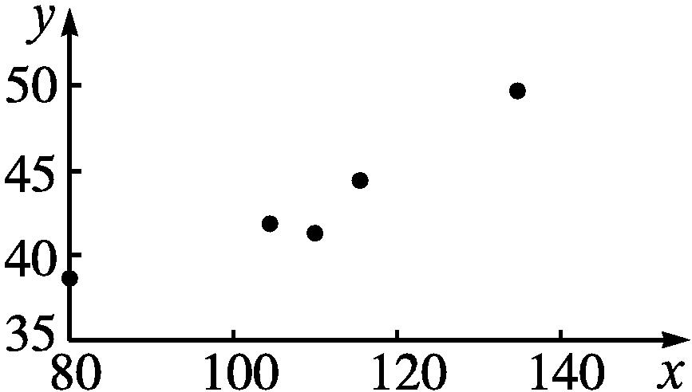
(2)有关系.
(3)大体上来看,面积越大,售价越高,但不是正比例函数关系.
2.(1)每一个序号下的成对样本数据都可用直角坐标系中的点表示出来,由这些点组成了统计图.我们把这样的统计图叫做散点图.
(2)如果从整体上看,当一个变量的值增加时,另一个变量的相应值也呈现增加的趋势,我们就称这两个变量正相关;如果当一个变量的值增加时,另一个变量的相应值呈现减少的趋势,则称这两个变量负相关.
(3)一般地,如果两个变量的取值呈现正相关或负相关.而且散点落在一条直线附近,我们就称这两个变量线性相关.
一般地,如果两个变量具有相关性,但不是线性相关,那么我们就称这两个变量非线性相关或曲线相关.
3.某公司的利润y(单位:千万元)与销售总额x(单位:千万元)之间有如下表对应数据:
x | 10 | 15 | 17 | 20 | 25 | 28 | 32
y | 1 | 1.3 | 1.8 | 2 | 2.6 | 2.7 | 3.3

(1)画出散点图;
(2)判断y与x是否具有线性相关关系.
解 (1)散点图如下:
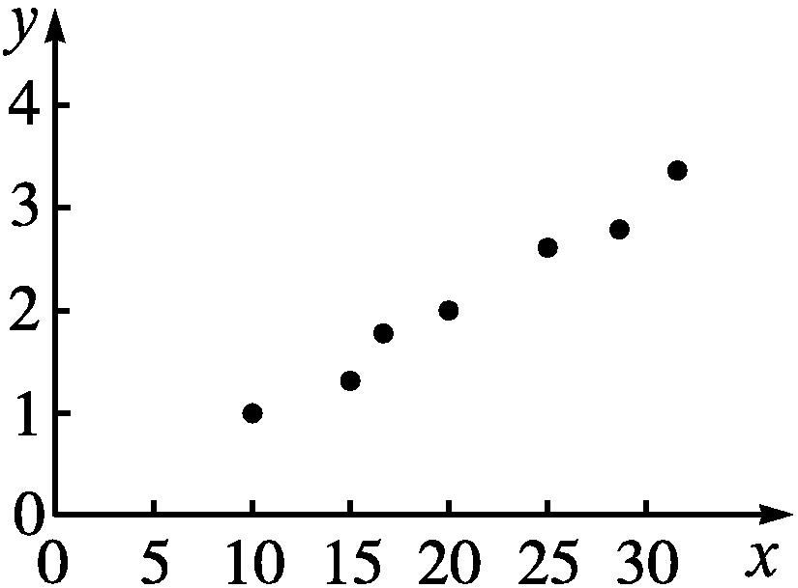
(2)由图可知,所有数据点接近直线排列,因此,认为y与x有线性相关关系,且为正相关.
三、样本相关系数
1.(1)一般地,如果变量x和y正相关,那么关于均值平移后的大多数散点将分布在第一象限、第三象限,对应的成对数据同号的居多;如果变量x和y负相关,那么关于均值平移后的大多数散点将分布在第二象限、第四象限,对应的成对数据异号的居多.
(2)r=$\frac{\overset{n}{\underset{i=1}{\text{∑}}}\text{(}x_{i}\text{-}\overline{x}\text{)(}y_{i}\text{-}\overline{y}\text{)}}{\sqrt{\overset{n}{\underset{i=1}{\text{∑}}}\text{(}x_{i}\text{-}\overline{x}{\text{)}}^{2}}\sqrt{\overset{n}{\underset{i=1}{\text{∑}}}\text{(}y_{i}\text{-}\overline{y}{\text{)}}^{2}}}$.我们称r为变量x和变量y的样本相关系数.
当r>0时,称成对样本数据正相关.这时,当其中一个数据的值变小时,另一个数据的值通常也变小;当其中一个数据的值变大时,另一个数据的值通常也变大.
当r<0时,称成对样本数据负相关.这时,当其中一个数据的值变小时,另一个数据的值通常会变大;当其中一个数据的值变大时,另一个数据的值通常会变小.
(3)样本相关系数r的取值范围为[-1,1].
样本相关系数r的绝对值大小可以反映成对数据之间线性相关的程度:
当|r|越接近1时,成对样本数据的线性相关程度越强;
当|r|越接近0时,成对样本数据的线性相关程度越弱.
2.用线性回归模型求得甲、乙、丙三组不同样本数据的样本相关系数分别为0.81,-0.98,0.63,其中 (填甲、乙、丙中的一个)组样本数据的线性相关性最强.
答案 乙
【思考辨析】
判断下列说法是否正确,正确的在后面的括号内画“√”,错误的画“×”.
(1)任意两个变量之间都具有相关关系. ( )
(2)如果散点图中的点散布在从左上角到右下角的区域,则两个变量之间负相关. ( )
(3)两个变量之间的样本相关系数越小,其相关性越弱.( )
(4)若两个变量之间正相关,则其相关系数r>0. ( )
答案 (1)× (2)√ (3)× (4)√
合作探究释疑解惑
探究一线性相关关系的判断
【例1】 有A,B,C,D,E5名学生的数学考试成绩和物理考试成绩如下表:
学生 | A | B | C | D | E
数学 | 80 | 75 | 70 | 65 | 60
物理 | 70 | 66 | 68 | 64 | 62

画出散点图,并判断这5名学生的数学考试成绩和物理考试成绩是否具有相关关系.
解 以x轴表示数学考试成绩,y轴表示物理考试成绩,可得相应的散点图.
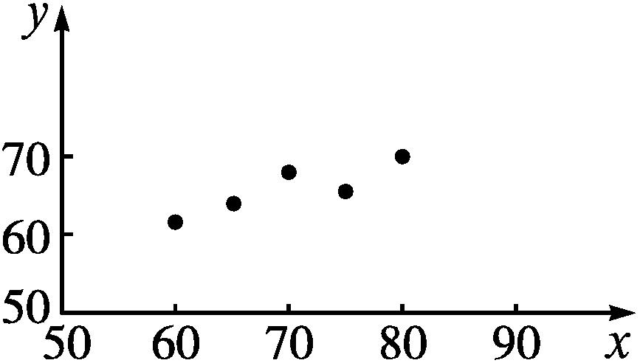
由散点图可知,这5名学生的数学考试成绩和物理考试成绩具有线性相关关系.


两个随机变量x和y相关关系的确定方法
(1)散点图法:通过画散点图,观察点的分布是否存在一定规律,直观地判断.
(2)表格、关系式法:结合表格或关系式进行判断.
(3)经验法:借助积累的经验进行分析判断.
【变式训练1】 在一次对人体脂肪含量和年龄关系的研究中,研究人员获得了一组样本数据,并制作成的散点图如图所示,根据该图,下列结论中正确的是( )
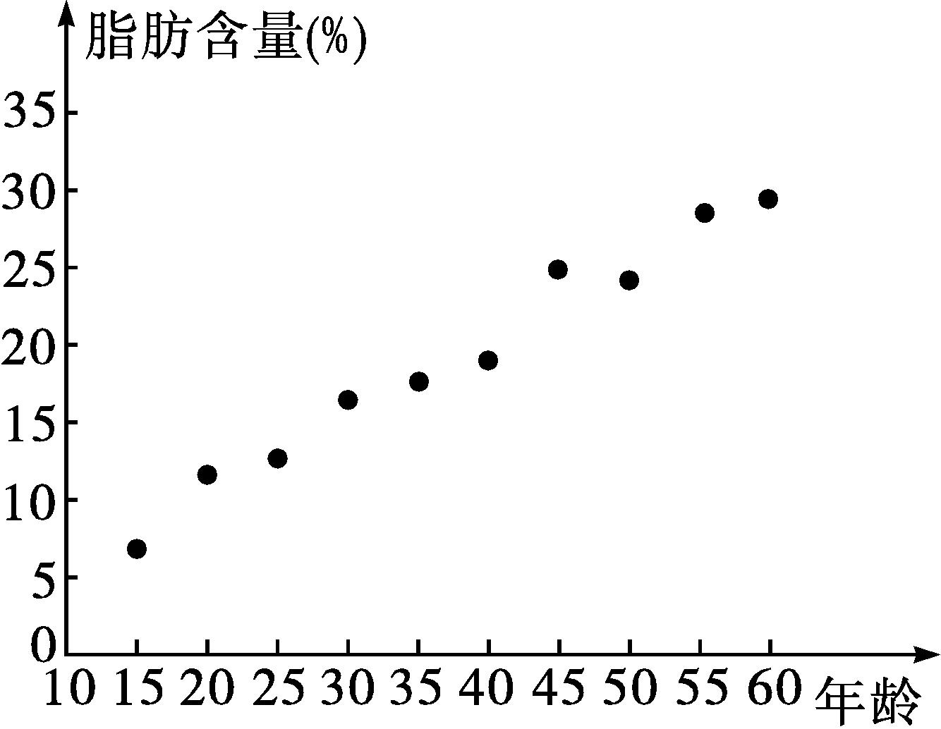
A.人体脂肪含量与年龄正相关,且脂肪含量的中位数等于20%
B.人体脂肪含量与年龄正相关,且脂肪含量的中位数小于20%
C.人体脂肪含量与年龄负相关,且脂肪含量的中位数等于20%
D.人体脂肪含量与年龄负相关,且脂肪含量的中位数小于20%
解析 由题中散点图可知点的分布都集中在一条直线附近,由此可以判断两个变量具有相关关系,点分布在从左下角到右上角的区城,因此是正相关.由散点图可知共有10个点,则中位数为最中间两点的纵坐标的平均数,因为两数均小于20%,所以脂肪含量的中位数小于20%.
答案 B
探究二样本的相关系数及其应用
【例2】 在研究两个变量y与x的相关关系时,分别选择了四组不同的样本数据,由这四组不同的样本数据得到的样本相关系数r分别为0.25,0.50,0.98,0.80,则其中相关程度最大的样本相关系数是( )

A.0.25 B.0.50
C.0.98 D.0.80
解析 线性相关关系的判断中,样本相关系数为r,
|r|越接近于1,相关程度越大,
|r|越小,相关程度越小,故选C.
答案 C


样本相关系数大小对相关程度大小的影响:
|r|≤1,|r|越接近1,相关程度越大;|r|越接近0,相关程度越小.
【变式训练2】 对两个变量x,y进行线性相关检验,得样本相关系数r₁=0.785 9,对两个变量u,v进行线性相关检验,得样本相关系数r₂=-0.956 8,则下列判断正确的是( )
A.变量x与y正相关,变量u与v负相关,变量x与y的线性相关性较强
B.变量x与y负相关,变量u与v正相关,变量x与y的线性相关性较强
C.变量x与y正相关,变量u与v负相关,变量u与v的线性相关性较强
D.变量x与y负相关,变量u与v正相关,变量u与v的线性相关性较强
解析 由样本相关系数r₁=0.785 9>0知x与y正相关,由样本相关系数r₂=-0.956 8<0知u与v负相关,又|r₁|<|r₂|,故变量u与v的线性相关性较强.
答案 C
规范解答
样本相关系数的实际应用
【典例】 为分析肥胖程度对总胆固醇与空腹血糖的影响,在肥胖人群中随机抽出8人,他们的肥胖指数BMI值、总胆固醇TC指标值(单位:mmol/L)、空腹血糖GLU指标值(单位:mmol/L)如表所示.
人员编号 | 1 | 2 | 3 | 4 | 5 | 6 | 7 | 8
BMI值x | 25 | 27 | 30 | 32 | 33 | 35 | 40 | 42
TC指标值y | 5.3 | 5.4 | 5.5 | 5.6 | 5.7 | 6.5 | 6.9 | 7.1
GLU指标值z | 6.7 | 7.2 | 7.3 | 8.0 | 8.1 | 8.6 | 9.0 | 9.1

用变量y与x,z与x的样本相关系数,分别说明TC指标值与BMI值、GLU指标值与BMI值的相关程度.
参考公式:样本相关系数
r=$\frac{\overset{n}{\underset{i=1}{\text{∑}}}\text{(}x_{i}\text{-}\overline{x}\text{)(}y_{i}\text{-}\overline{y}\text{)}}{\sqrt{\overset{n}{\underset{i=1}{\text{∑}}}\text{(}x_{i}\text{-}\overline{x}{\text{)}}^{2}}\sqrt{\overset{n}{\underset{i=1}{\text{∑}}}\text{(}y_{i}\text{-}\overline{y}{\text{)}}^{2}}}$.
参考数据:$\overline{x}$=33,$\overline{y}$=6,$\overline{z}$=8,$\overset{8}{\underset{i=1}{\text{∑}}}$(x_{i}-$\overline{x}$)²=244,$\overset{8}{\underset{i=1}{\text{∑}}}$(y_{i}-$\overline{y}$)²≈3.6,$\overset{8}{\underset{i=1}{\text{∑}}}$(z_{i}-$\overline{z}$)²≈5.4,$\overset{8}{\underset{i=1}{\text{∑}}}$(x_{i}-$\overline{x}$)(y_{i}-$\overline{y}$)=28.3,$\overset{8}{\underset{i=1}{\text{∑}}}$(x_{i}-$\overline{x}$)(z_{i}-$\overline{z}$)=35.4,$\sqrt{244}$≈15.6,$\sqrt{3\text{.}6}$≈1.9,$\sqrt{5\text{.}4}$≈2.3.
规范展示 变量y与x的样本相关系数是r=$\frac{28\text{.}3}{15\text{.}6×1\text{.}9}$≈0.95,变量z与x的样本相关系数是r'=$\frac{35\text{.}4}{15\text{.}6×2\text{.}3}$≈0.99,可以看出TC指标值与BMI值、GLU指标值与BMI值都是高度正相关.


本题考查均值、标准差以及样本相关系数等问题,是关于样本相关系数的综合应用,属于中档题.正确进行数学运算、数据处理是解题关键.
随堂练习
1.在下列各变量之间的关系中,是相关关系的有( )
①汽车的质量和百公里耗油量;
②正n边形的边数与内角度数之和;
③在一定范围内,一块农田的小麦产量与施肥量;
④家庭的经济条件与学生的学习成绩.

A.①② B.①③
C.②③ D.③④
解析 汽车的质量越大,百公里耗油量会越多.在一定范围内,农田的施肥量越大,小麦产量一般会越多.①③是相关关系.②是函数关系.④中家庭的经济条件与学生的学习成绩之间既不是相关关系,也不是函数关系.
答案 B
2.在一组样本数据(x₁,y₁),(x₂,y₂),…,(x_{n},y_{n})(n≥2,x₁,x₂,…,x_{n}不全相等)的散点图中,若所有样本点(x_{i},y_{i})(i=1,2,3,…,n)都在直线2x+y-1=0上,则这组样本数据的样本相关系数r为 .
解析 因为直线2x+y-1=0的斜率k=-2,且所有样本点(x_{i},y_{i})(i=1,2,3,…,n)都在直线2x+y-1=0上,所以说明这组样本数据完全负相关,则样本相关系数达到最小值-1.
答案 -1
3.一组通过随机抽样得到的7名儿童的智力测验成绩和阅读能力测验成绩如下.
智力测验成绩:110 120 90 100 140 95 105
阅读能力测验成绩:80 85 75 80 90 85 78
则儿童的智力与阅读能力的样本相关系数为 .
样本相关系数参考公式:r=$\frac{\overset{n}{\underset{i=1}{\text{∑}}}\text{(}x_{i}\text{-}\overline{x}\text{)(}y_{i}\text{-}\overline{y}\text{)}}{\sqrt{\overset{n}{\underset{i=1}{\text{∑}}}\text{(}x_{i}\text{-}\overline{x}{\text{)}}^{2}}\sqrt{\overset{n}{\underset{i=1}{\text{∑}}}\text{(}y_{i}\text{-}\overline{y}{\text{)}}^{2}}}$,计算结果请保留小数点后两位
解析 $\overline{x}=\frac{1}{7}$×(110+120+90+100+140+95+105)≈109,
$\overline{y}=\frac{1}{7}$×(80+85+75+80+90+85+78)≈82,
$\overset{7}{\underset{i=1}{\text{∑}}}$(x_{i}-$\overline{x}$)(y_{i}-$\overline{y}$)=1×(-2)+11×3+(-19)×(-7)+(-9)×(-2)+31×8+(-14)×3+(-4)×(-4)=404,
$\overset{7}{\underset{i=1}{\text{∑}}}$(x_{i}-$\overline{x}$)²=1²+11²+(-19)²+(-9)²+31²+(-14)²+(-4)²=1 737,
$\overset{7}{\underset{i=1}{\text{∑}}}$(y_{i}-$\overline{y}$)²=(-2)²+3²+(-7)²+(-2)²+8²+3²+(-4)²=155,
故r=$\frac{\overset{7}{\underset{i=1}{\text{∑}}}\text{(}x_{i}\text{-}\overline{x}\text{)(}y_{i}\text{-}\overline{y}\text{)}}{\sqrt{\overset{7}{\underset{i=1}{\text{∑}}}\text{(}x_{i}\text{-}\overline{x}{\text{)}}^{2}}\sqrt{\overset{7}{\underset{i=1}{\text{∑}}}\text{(}y_{i}\text{-}\overline{y}{\text{)}}^{2}}}=\frac{404}{\sqrt{1 737}×\sqrt{155}}$≈0.78,
即儿童的智力与阅读能力的样本相关系数约为0.78.
答案 0.78
课后训练巩固提升
1.下列说法正确的是( )
A.相关关系是函数关系
B.函数关系是相关关系
C.线性相关关系是一次函数关系
D.相关关系有两种,分别是线性相关关系和非线性相关关系
解析 函数关系和相关关系互不包含,所以A,B,C三项不正确;根据定义,相关关系有两种,分别是线性相关关系和非线性相关关系.
答案 D
2.对变量x,y有观测数据(x_{i},y_{i})(i=1,2,…,10),得散点图①;对变量u,v有观测数据(u_{i},v_{i})(i=1,2,…,10),得散点图②.由这两个散点图可以判断( )
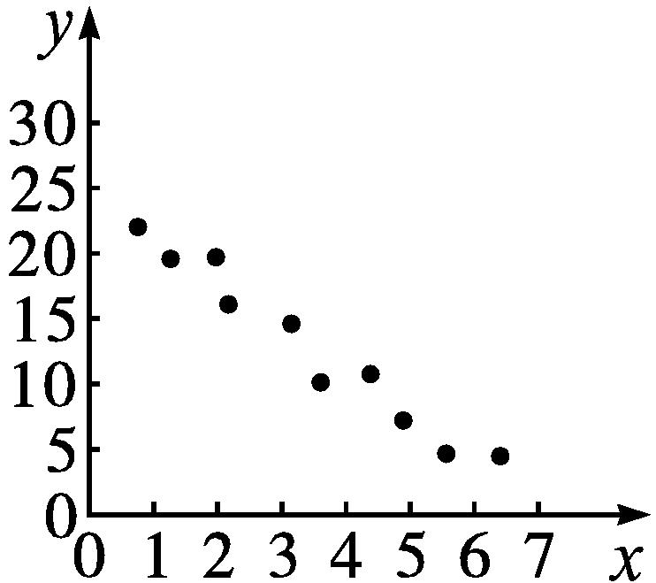
①
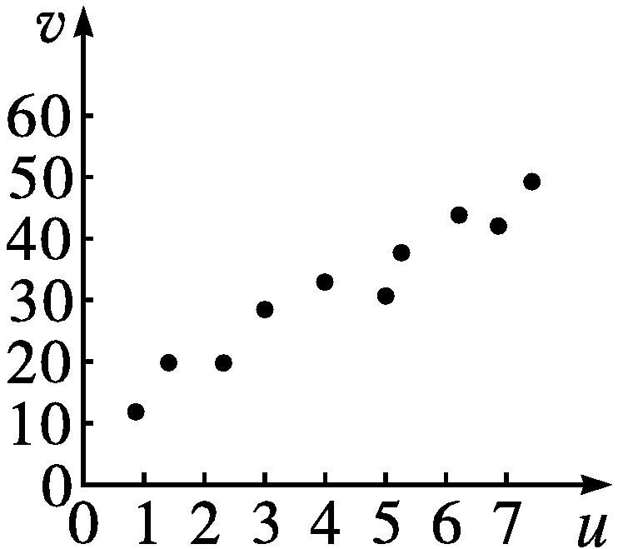
②
A.变量x与y线性相关,u与v非线性相关
B.变量x与y线性相关,u与v不相关
C.变量x与y线性相关,u与v线性相关
D.变量x与y不相关,u与v不相关
解析 由这两个散点图可以判断,变量x与y线性相关,u与v线性相关,故选C.
答案 C
3.已知x,y是两个变量,下列四个散点图中,x,y呈负相关趋势的是( )
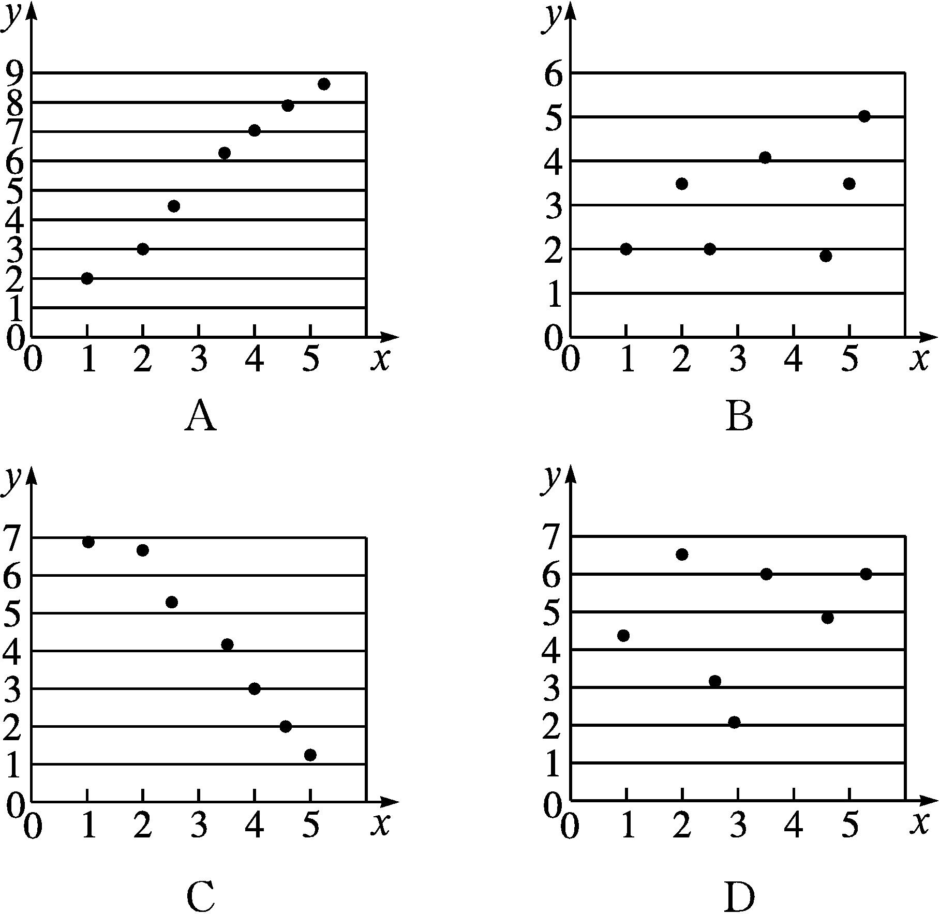
解析 对于A,散点图中的点从左向右是上升的,且在一条直线附近,是正相关关系;对于B,散点图中的点不成带状分布,没有明显的相关关系;对于C,散点图中的点从左向右是下降的,且在一条直线附近,是负相关关系;对于D,散点图中的点不成带状分布,没有明显的相关关系.
答案 C
4.对两个变量x,y进行分析,计算得到相关系数r=-0.996 3,则下列说法中正确的是( )
A.x与y为正相关
B.x与y具有较强的线性相关关系
C.x与y几乎不具有线性相关关系
D.x与y的线性相关关系还需进一步确定
解析 r=-0.996 3<0,故x与y为负相关,且|r|非常接近1,所以相关性很强.
答案 B
5.(多选题)下面的散点图与相关系数r一定不符合的是 ( )
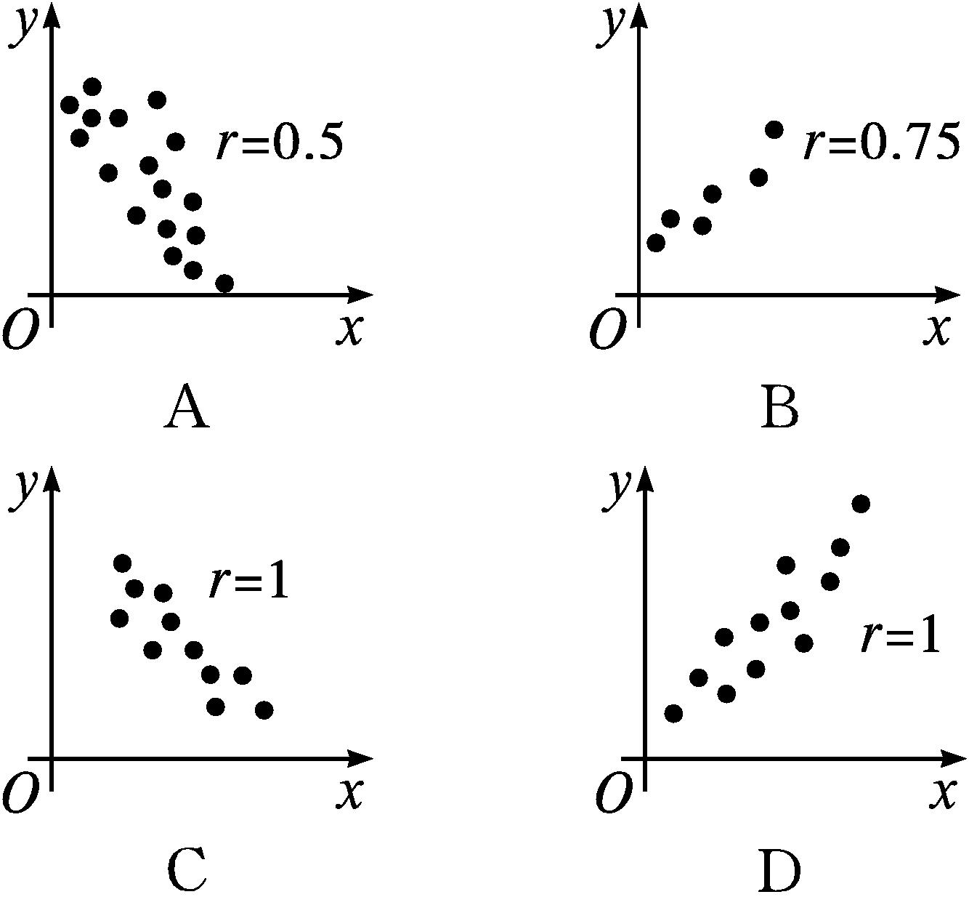
解析 对于A,C,各点散布在从左上角到右下角的区域里,所以相关系数-1<r<0,A,C均不符合;对于B,D,各点散布在从左下角到右上角的区域里,所以相关系数0<r<1,B符合,D不符合,故选ACD.
答案 ACD
6.有下列关系:
①人的年龄与他(她)拥有的财富之间的关系;
②学生与他(她)的学号之间的关系;
③森林中的同一种树木,其断面直径与高度之间的关系;
④曲线上的点与该点的坐标之间的关系.
其中有相关关系的是 .(填序号)
解析 对于①,人的年龄与他(她)拥有的财富是一种不确定的相关关系;对于②,学生与他(她)的学号之间的关系是一种确定的对应关系,不是相关关系;对于③,森林中的同一种树木,其断面直径与高度之间的关系是一种不确定的关系,属于相关关系;对于④,曲线上的点与该点的坐标之间的关系是一一对应关系,不是相关关系.综上,其中有相关关系的是①③.
答案 ①③
7.
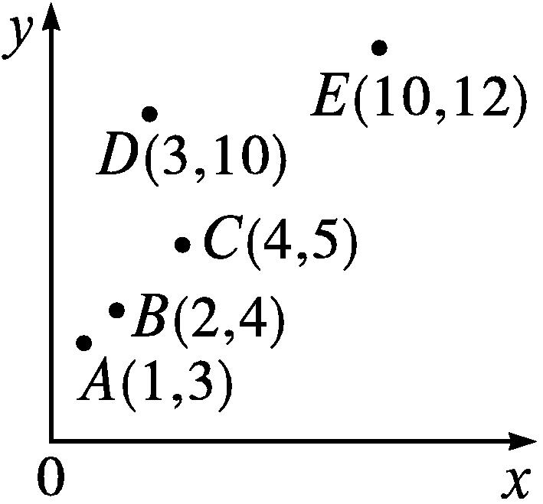
如图,有A,B,C,D,E 5组样本数据,去掉 组样本数据后,剩下的4组样本数据具有较强的线性相关关系.(请用A,B,C,D,E作答)
解析 因为A,B,C,E四组样本数据分布在一条直线附近且贴近这条直线,而D组样本数据离得远,所以去掉D组样本数据剩下的4组样本数据的线性相关性较强.
答案 D
8.变量X与Y相对应的一组样本数据为(10,1),(11.3,2),(11.8,3),(12.5,4),(13,5);变量U与V相对应的一组样本数据为(10,5),(11.3,4),(11.8,3),(12.5,2),(13,1).r₁表示变量Y与X之间的样本相关系数,r₂表示变量V与U之间的样本相关系数,则r₁与r₂的大小关系是 .
解析 由变量X与Y相对应的一组样本数据为(10,1),(11.3,2),(11.8,3),(12.5,4),(13,5),可得变量Y与X之间正相关,因此r₁>0.而由变量U与V相对应的一组样本数据为(10,5),(11.3,4),(11.8,3),(12.5,2),(13,1),可知变量V与U之间负相关,因此r₂<0.故r₁与r₂的大小关系是r₂<r₁.
答案 r₂<r₁
9.下面是水稻产量与施化肥量的一组观测数据:
施化肥量/kg | 15 | 20 | 25 | 30 | 35 | 40 | 45
水稻产量/kg | 320 | 330 | 360 | 410 | 460 | 470 | 480

(1)将上述数据制成散点图;
(2)你能从散点图中发现施化肥量与水稻产量近似成什么关系吗?水稻产量会一直随施化肥量的增加而增长吗?
解 (1)作出的散点图如图所示:
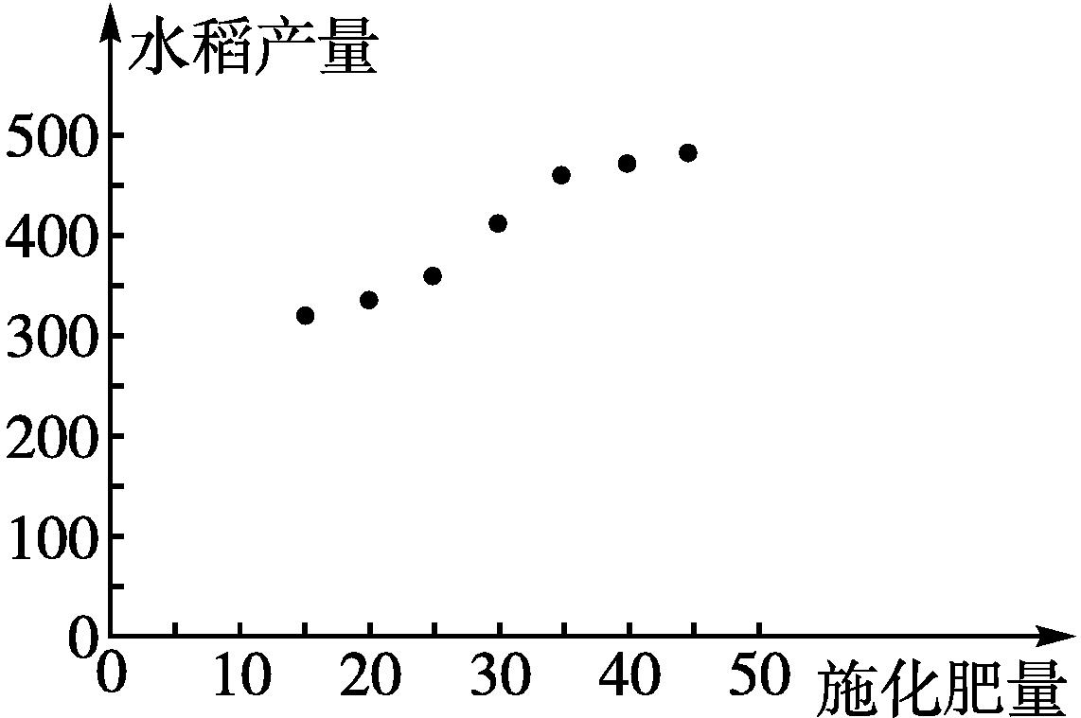
(2)从图中发现数据点大致分布在一条直线附近,因此施化肥量和水稻产量近似成线性相关关系,施化肥量由少到多时,水稻产量由少到多,但水稻产量不会一直随施化肥量的增加而增长.
10.在一个数据组中,已知$\overset{n}{\underset{i=1}{\text{∑}}}$(x_{i}-$\overline{x}$)²是$\overset{n}{\underset{i=1}{\text{∑}}}$(y_{i}-$\overline{y}$)²的两倍,$\overset{n}{\underset{i=1}{\text{∑}}}$(x_{i}-$\overline{x}$)(y_{i}-$\overline{y}$)是$\overset{n}{\underset{i=1}{\text{∑}}}$(y_{i}-$\overline{y}$)²的1.2倍,试求这组数据的样本相关系数r.样本相关系数参考公式r=$\frac{\overset{n}{\underset{i=1}{\text{∑}}}\text{(}x_{i}\text{-}\overline{x}\text{)(}y_{i}\text{-}\overline{y}\text{)}}{\sqrt{\overset{n}{\underset{i=1}{\text{∑}}}\text{(}x_{i}\text{-}\overline{x}{\text{)}}^{2}}\sqrt{\overset{n}{\underset{i=1}{\text{∑}}}\text{(}y_{i}\text{-}\overline{y}{\text{)}}^{2}}}$,计算结果请保留小数点后三位
解 r=$\frac{\overset{n}{\underset{i=1}{\text{∑}}}\text{(}x_{i}\text{-}\overline{x}\text{)(}y_{i}\text{-}\overline{y}\text{)}}{\sqrt{\overset{n}{\underset{i=1}{\text{∑}}}\text{(}x_{i}\text{-}\overline{x}{\text{)}}^{2}}\sqrt{\overset{n}{\underset{i=1}{\text{∑}}}\text{(}y_{i}\text{-}\overline{y}{\text{)}}^{2}}}$,
设$\overset{n}{\underset{i=1}{\text{∑}}}$(y_{i}-$\overline{y}$)²=a,则$\overset{n}{\underset{i=1}{\text{∑}}}$(x_{i}-$\overline{x}$)(y_{i}-$\overline{y}$)=1.2a,
$\overset{n}{\underset{i=1}{\text{∑}}}$(x_{i}-$\overline{x}$)²=2a,故r=$\frac{1\text{.}2a}{\sqrt{2a\text{·}a}}=\frac{1\text{.}2}{\sqrt{2}}$≈0.849.
11.某地10户家庭的年收入和年饮食支出的统计资料如表所示.
年收入x/万元 | 2 | 4 | 4 | 6 | 6
年饮食支出y/万元 | 0.9 | 1.4 | 1.6 | 2.0 | 2.1
年收入x/万元 | 6 | 7 | 7 | 8 | 10
年饮食支出y/万元 | 1.9 | 1.8 | 2.1 | 2.2 | 2.3

根据表中数据,判断两个变量是否线性相关,计算样本相关系数,并刻画它们的相关程度.样本相关系数参考公式r=$\frac{\overset{n}{\underset{i=1}{\text{∑}}}\text{(}x_{i}\text{-}\overline{x}\text{)(}y_{i}\text{-}\overline{y}\text{)}}{\sqrt{\overset{n}{\underset{i=1}{\text{∑}}}\text{(}x_{i}\text{-}\overline{x}{\text{)}}^{2}}\sqrt{\overset{n}{\underset{i=1}{\text{∑}}}\text{(}y_{i}\text{-}\overline{y}{\text{)}}^{2}}}$,计算结果请保留小数点后两位
解 先画出散点图,观察散点图,可以看出样本点都集中在一条直线的附近,由此可以判断家庭的年收入和年饮食支出线性相关.
作出的散点图如图所示.
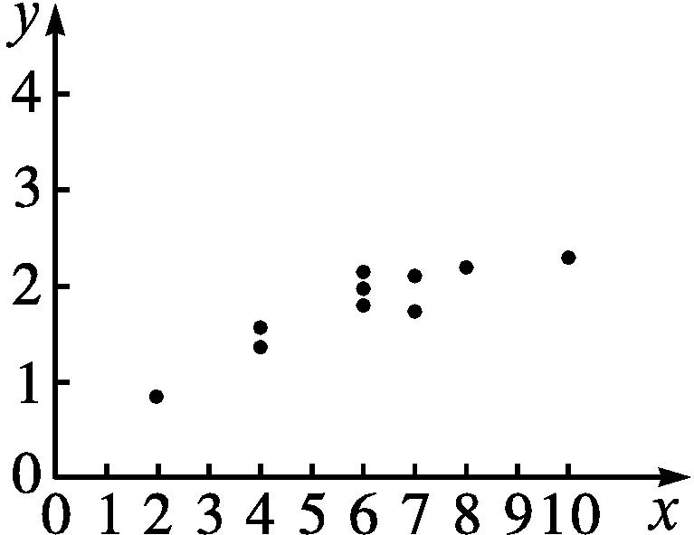
根据样本相关系数的定义,可得
r=$\frac{\overset{10}{\underset{i=1}{\text{∑}}}\text{(}x_{i}\text{-}\overline{x}\text{)(}y_{i}\text{-}\overline{y}\text{)}}{\sqrt{\overset{10}{\underset{i=1}{\text{∑}}}\text{(}x_{i}\text{-}\overline{x}{\text{)}}^{2}}\sqrt{\overset{10}{\underset{i=1}{\text{∑}}}\text{(}y_{i}\text{-}\overline{y}{\text{)}}^{2}}}$
=$\frac{\overset{10}{\underset{i=1}{\text{∑}}}x_{i}y_{i}\text{-}10\overline{x} \overline{y}}{\sqrt{\overset{10}{\underset{i=1}{\text{∑}}}x_{i}^{2}\text{-}10{\overline{x}}^{2}}\sqrt{\overset{10}{\underset{i=1}{\text{∑}}}y_{i}^{2}\text{-}10{\overline{y}}^{2}}}$. ①
因为$\overline{x}$=6,$\overline{y}$=1.83,$\overset{10}{\underset{i=1}{\text{∑}}}x_{i}^{2}$=406,$\overset{10}{\underset{i=1}{\text{∑}}}y_{i}^{2}$=35.13,$\overset{10}{\underset{i=1}{\text{∑}}}$x_{i}y_{i}=117.7,
代入①得r=$\frac{117\text{.}7\text{-}10×6×1\text{.}83}{\sqrt{406\text{-}10×6^{2}}×\sqrt{35\text{.}13\text{-}10×1\text{.}83^{2}}}$
≈0.91,
所以可以推断出家庭年收入和年饮食支出正线性相关,且相关程度很强.
12.为了监控某种零件的一条生产线的生产过程,检验员每隔30 min从该生产线上随机抽取一个零件,并测量其尺寸(单位:cm).下面是检验员在一天内依次抽取的16个零件的尺寸:
抽取  次序 | 1 | 2 | 3 | 4 | 5 | 6 | 7 | 8
零件  尺寸 | 9.95 | 10.12 | 9.96 | 9.96 | 10.01 | 9.92 | 9.98 | 10.04
抽取  次序 | 9 | 10 | 11 | 12 | 13 | 14 | 15 | 16
零件  尺寸 | 10.26 | 9.91 | 10.13 | 10.02 | 9.22 | 10.04 | 10.05 | 9.95

经计算得$\overline{x}=\frac{1}{16}\overset{16}{\underset{i=1}{\text{∑}}}$x_{i}=9.97,s=$\sqrt{\frac{1}{16}\overset{16}{\underset{i=1}{\text{∑}}}\text{(}x_{i}\text{-}\overline{x}{\text{)}}^{2}}=\sqrt{\frac{1}{16}\left(\overset{16}{\underset{i=1}{\text{∑}}}x_{i}^{2}\text{-}16{\overline{x}}^{2}\right)}$≈0.212,$\sqrt{\overset{16}{\underset{i=1}{\text{∑}}}\text{(}i\text{-}8\text{.}5{\text{)}}^{2}}$≈18.439,$\overset{16}{\underset{i=1}{\text{∑}}}$(x_{i}-$\overline{x}$)(i-8.5)=-2.78,其中x_{i}为抽取的第i个零件的尺寸,i=1,2,…,16.
(1)求(x_{i},i)(i=1,2,…,16)的样本相关系数r,并回答是否可以认为这一天生产的零件尺寸不随生产过程的进行而系统地变大或变小(若|r|<0.25,则可以认为零件的尺寸不随生产过程的进行而系统地变大或变小).
(2)一天内抽检的零件中,如果出现了尺寸在区间($\overline{x}$-3s,$\overline{x}$+3s)之外的零件,就认为这条生产线在这一天的生产过程中可能出现了异常情况,需对当天的生产中过程进行检查.
①从这一天抽检的结果看,是否需对当天的生产过程进行检查?
②在区间($\overline{x}$-3s,$\overline{x}$+3s)之外的数据称为离群值,试剔除离群值,估计这条生产线当天生产的零件尺寸的均值与标准差(精确到0.01).
附:样本(x_{i},y_{i})(i=1,2,…,n)的样本相关系数r=$\frac{\overset{n}{\underset{i=1}{\text{∑}}}\text{(}x_{i}\text{-}\overline{x}\text{)(}y_{i}\text{-}\overline{y}\text{)}}{\sqrt{\overset{n}{\underset{i=1}{\text{∑}}}\text{(}x_{i}\text{-}\overline{x}{\text{)}}^{2}}\sqrt{\overset{n}{\underset{i=1}{\text{∑}}}\text{(}y_{i}\text{-}\overline{y}{\text{)}}^{2}}},\sqrt{0\text{.}008}$≈0.09.
解 (1)r=$\frac{\overset{16}{\underset{i=1}{\text{∑}}}\text{(}x_{i}\text{-}\overline{x}\text{)(}i\text{-}8\text{.}5\text{)}}{\sqrt{\overset{16}{\underset{i=1}{\text{∑}}}\text{(}x_{i}\text{-}\overline{x}{\text{)}}^{2}}\sqrt{\overset{16}{\underset{i=1}{\text{∑}}}\text{(}i\text{-}8\text{.}5{\text{)}}^{2}}}≈\frac{\text{-}2\text{.}78}{0\text{.}212×\sqrt{16}×18\text{.}439}$≈-0.18.
∵|r|<0.25,∴可以认为这一天生产的零件尺寸不随生产过程的进行而系统地变大或变小.
(2)①∵$\overline{x}$=9.97,s≈0.212,∴合格零件的尺寸范围是(9.334,10.606),显然第13号零件尺寸不在此范围之内,∴需要对当天的生产过程进行检查.
②剔除离群值后,剩下数据的平均值为$\frac{1}{15}$×(16×9.97-9.22)=10.02,
$\overset{16}{\underset{i=1}{\text{∑}}}x_{i}^{2}$≈16×0.212²+16×9.97²≈1 591.134,
∴剔除离群值后样本方差为$\frac{1}{15}$×(1 591.134-9.22²-15×10.02²)≈0.008,
∴剔除离群值后样本标准差为$\sqrt{0\text{.}008}$≈0.09.
8.2 一元线性回归模型及其应用
课标定位  素养阐释 | 1.了解一元线性回归模型及随机误差、残差、决定系数R²的概念.  2.了解最小二乘法的思想方法,会求经验回归方程,并用回归方程进行预报.  3.会用残差分析判断线性回归模型的拟合效果.  4.了解非线性回归模型通过变换转化为线性回归模型的思想.  5.通过本节的学习,进一步提升数据分析、数据建模的素养和能力.

自主预习新知导学
一、一元线性回归模型及经验回归方程
1.某电脑公司有5名产品推销员,其工作年限与年推销金额数据如下表:
推销员编号 | 1 | 2 | 3 | 4 | 5
工作年限x/年 | 3 | 5 | 6 | 7 | 9
年推销金额y/万元 | 80 | 120 | 120 | 160 | 200

请问如何表示年推销金额y与工作年限x之间的相关关系?
提示 画出散点图,由图可知,样本点散布在一条直线附近,因此可用回归直线表示变量之间的相关关系.
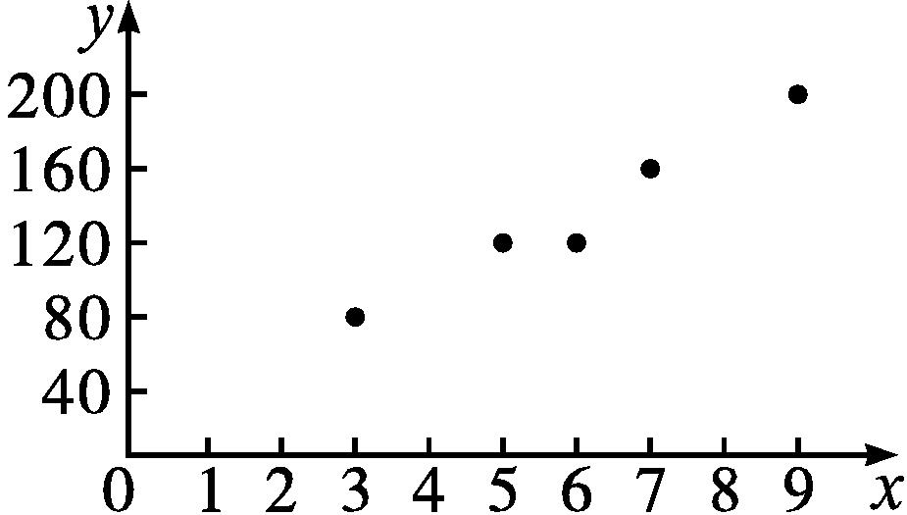
2.(1)用x表示父亲的身高,Y表示儿子的身高,e表示随机误差.假定随机误差e的均值为0,方差为与父亲身高无关的定值σ²,则它们之间的关系可以表示为$\left\{\begin{matrix}Y=bx+a+e\text{,} \\ E\text{(}e\text{)}=0\text{,}D\text{(}e\text{)}=σ^{2}\text{.}\end{matrix}\right.$我们称此式为Y关于x的一元线性回归模型,其中,Y称为因变量或响应变量,x称为自变量或解释变量;a和b为模型的未知参数,a称为截距参数,b称为斜率参数;e是Y与bx+a之间的随机误差.
(2)Q=$\overset{n}{\underset{i=1}{\text{∑}}}$(y_{i}-bx_{i}-a)²,当a,b的取值为$\left\{\begin{matrix}\overset{\text{^}}{b}=\frac{\overset{n}{\underset{i=1}{\text{∑}}}\text{(}x_{i}\text{-}\overline{x}\text{)(}y_{i}\text{-}\overline{y}\text{)}}{\overset{n}{\underset{i=1}{\text{∑}}}\text{(}x_{i}\text{-}\overline{x}{\text{)}}^{2}}\text{,} \\ \overset{\text{^}}{a}=\overline{y}\text{-}\overset{\text{^}}{b}\overline{x}\end{matrix}\right.$时,Q达到最小.
我们将$\overset{\text{^}}{y}=\overset{\text{^}}{b}$x+$\overset{\text{^}}{a}$称为Y关于x的经验回归方程,也称经验回归函数或经验回归公式,其图形称为经验回归直线.这种求经验回归方程的方法叫做最小二乘法,求得的$\overset{\text{^}}{b},\overset{\text{^}}{a}$叫做b,a的最小二乘估计.
3.(1)在一次试验中,测得(x,y)的四组值分别是(1,2),(2,3),(3,4),(4,5),则y关于x的经验回归方程为 ( )

A.$\overset{\text{^}}{y}$=x+1 B.$\overset{\text{^}}{y}$=x+2
C.$\overset{\text{^}}{y}$=2x+1 D.$\overset{\text{^}}{y}$=x-1
(2)已知经验回归方程$\overset{\text{^}}{y}$=0.75x+0.7,则当x=11时,y的估计值是 .
解析 (1)易知变量y与x具有线性相关关系,且$\overset{\text{^}}{b}$=1,$\overline{x}$=2.5,$\overline{y}$=3.5,所以$\overset{\text{^}}{a}$=3.5-1×2.5=1,故可得出经验回归方程为$\overset{\text{^}}{y}$=x+1.
(2)将x=11代入$\overset{\text{^}}{y}$=0.75x+0.7,求得$\overset{\text{^}}{y}$=8.25+0.7=8.95.
答案 (1)A (2)8.95
二、线性回归分析
1.已知具有相关关系的两个变量的经验回归方程为$\overset{\text{^}}{y}=\overset{\text{^}}{b}$x+$\overset{\text{^}}{a}$.
(1)$\overset{\text{^}}{y}$与响应变量Y相等吗?
(2)$\overset{\text{^}}{y}$与响应变量Y之间误差大了好还是小了好?
提示 (1)不一定;(2)越小越好.
2.(1)对于响应变量Y,通过观测得到的数据称为观测值,通过经验回归方程得到的$\overset{\text{^}}{y}$称为预测值,观测值减去预测值所得的差称为残差.
(2)决定系数R²的计算公式为R²=1-$\frac{\overset{n}{\underset{i=1}{\text{∑}}}\text{(}y_{i}\text{-}{\overset{\text{^}}{y}}_{i}{\text{)}}^{2}}{\overset{n}{\underset{i=1}{\text{∑}}}\text{(}y_{i}\text{-}\overline{y}{\text{)}}^{2}}$.在R²表达式中,$\overset{n}{\underset{i=1}{\text{∑}}}$(y_{i}-$\overline{y}$)²与经验回归方程无关,残差平方和$\overset{n}{\underset{i=1}{\text{∑}}}$(y_{i}-${\overset{\text{^}}{y}}_{i}$)²与经验回归方程有关.因此R²越大,表示残差平方和越小,即模型的拟合效果越好;R²越小,表示残差平方和越大,即模型的拟合效果越差.
3.在两个变量y与x的回归模型中,分别选择了4个不同的模型,它们的决定系数R²如下,其中拟合效果最好的模型是( )
模型 | 模型1 | 模型2 | 模型3 | 模型4
R² | 0.98 | 0.80 | 0.50 | 0.25

A.模型1 B.模型2
C.模型3 D.模型4
答案 A
【思考辨析】
判断下列说法是否正确,正确的在后面的括号内画“√”,错误的画“×”.
(1)求经验回归方程前可以不进行相关性检验. ( )
(2)在残差图中,纵坐标为残差,横坐标可以选为样本编号. ( )
(3)利用经验回归方程求出的值是准确值. ( )
(4)决定系数R²越大,说明模型的拟合效果越差. ( )
(5)随机误差也就是残差. ( )
答案 (1)× (2)√ (3)× (4)× (5)×

合作探究释疑解惑
探究一经验回归方程
【例1】 随着智能手机的普及,使用手机上网成为人们日常生活的一部分,很多消费者对手机流量的需求越来越大,某通信公司为了更好地满足消费者对流量的需求,准备推出一款流量包.该通信公司选了5个城市(总人数、经济发展情况、消费能力等方面比较接近)采用不同的定价方案作为试点,经过一个月的统计,发现该流量包的定价x(单位:元/月)和购买人数y(单位:万人)的关系如下表:
x | 30 | 35 | 40 | 45 | 50
y | 18 | 14 | 10 | 8 | 5

(1)根据表中的数据,运用相关系数进行分析说明,是否可以用线性回归模型拟合y与x的关系?并指出y与x是正相关还是负相关.
(2)①求出y关于x的经验回归方程;
②若该通信公司在一个类似于试点的城市中将这款流量包的价格定为25元/月,请用所求的经验回归方程预测该市一个月内购买该流量包的人数能否超过20万人.
参考数据:$\sqrt{25 000}$≈158,$\sqrt{26 000}$≈161,$\sqrt{27 000}$≈164.
解 (1)根据题意,得
$\overline{x}=\frac{1}{5}$×(30+35+40+45+50)=40,
$\overline{y}=\frac{1}{5}$×(18+14+10+8+5)=11.
可列表如下:
i | 1 | 2 | 3 | 4 | 5
x_{i}-$\overline{x}$ | -10 | -5 | 0 | 5 | 10
y_{i}-$\overline{y}$ | 7 | 3 | -1 | -3 | -6
(x_{i}-$\overline{x}$)(y_{i}-$\overline{y}$) | -70 | -15 | 0 | -15 | -60

则$\overset{5}{\underset{i=1}{\text{∑}}}$(x_{i}-$\overline{x}$)(y_{i}-$\overline{y}$)=-160,
$\sqrt{\overset{5}{\underset{i=1}{\text{∑}}}\text{(}x_{i}\text{-}\overline{x}{\text{)}}^{2}\overset{5}{\underset{i=1}{\text{∑}}}\text{(}y_{i}\text{-}\overline{y}{\text{)}}^{2}}=\sqrt{250×104}$≈161.
因此相关系数r=$\frac{\overset{5}{\underset{i=1}{\text{∑}}}\text{(}x_{i}\text{-}\overline{x}\text{)(}y_{i}\text{-}\overline{y}\text{)}}{\sqrt{\overset{5}{\underset{i=1}{\text{∑}}}\text{(}x_{i}\text{-}\overline{x}{\text{)}}^{2}\overset{5}{\underset{i=1}{\text{∑}}}\text{(}y_{i}\text{-}\overline{y}{\text{)}}^{2}}}≈\frac{\text{-}160}{161}$≈-0.99.
由于|r|≈0.99,很接近1,因此可以用线性回归模型拟合y与x的关系.
由于r<0,故y与x是负相关.
(2)①由(1)得y与x线性相关,设经验回归方程为$\overset{\text{^}}{y}=\overset{\text{^}}{b}$x+$\overset{\text{^}}{a}$,则$\overset{\text{^}}{b}=\frac{\overset{5}{\underset{i=1}{\text{∑}}}\text{(}x_{i}\text{-}\overline{x}\text{)(}y_{i}\text{-}\overline{y}\text{)}}{\overset{5}{\underset{i=1}{\text{∑}}}\text{(}x_{i}\text{-}\overline{x}{\text{)}}^{2}}=\frac{\text{-}160}{250}$=-0.64,
因此$\overset{\text{^}}{a}$=11+0.64×40=36.6,
于是y关于x的经验回归方程为$\overset{\text{^}}{y}$=-0.64x+36.6.
②由①知,若x=25,则$\overset{\text{^}}{y}$=-0.64×25+36.6=20.6,
故若将流量包的价格定为25元/月,则可预测该市一个月内购买该流量包的人数能超过20万人.


求经验回归方程的步骤
(1)判断两个变量是否具有线性相关关系,方法有两种:①散点图法,通过观察散点图是否呈条状分布来判断;②相关系数法,根据公式计算相关系数r,由r的取值情况判断.
(2)求回归系数:若存在线性相关关系,则求回归系数,即先用公式计算$\overset{\text{^}}{b}$,再根据$\overline{y}=\overset{\text{^}}{b} \overline{x}+\overset{\text{^}}{a}$求出$\overset{\text{^}}{a}$.
(3)写方程:写出经验回归方程.
【变式训练1】 一个车间为了规定工时定额,需要确定加工零件所花费的时间,为此进行了10次试验.测得的数据如下:
零件  数x/个 | 10 | 20 | 30 | 40 | 50 | 60 | 70 | 80 | 90 | 100
加工时  间y/min | 62 | 68 | 75 | 81 | 89 | 95 | 102 | 108 | 115 | 122

(1)y与x是否具有线性相关关系?
(2)如果y与x具有线性相关关系,求经验回归方程;
(3)根据求出的经验回归方程,预测加工200个零件所用的时间为多少?(精确到1)
解 (1)列出下表.
i | 1 | 2 | 3 | 4 | 5 | 6 | 7 | 8 | 9 | 10
x_{i} | 10 | 20 | 30 | 40 | 50 | 60 | 70 | 80 | 90 | 100
y_{i} | 62 | 68 | 75 | 81 | 89 | 95 | 102 | 108 | 115 | 122
x_{i}y_{i} | 620 | 1 360 | 2 250 | 3 240 | 4 450 | 5 700 | 7 140 | 8 640 | 10 350 | 12 200

$\overline{x}$=55,$\overline{y}$=91.7,
$\overset{10}{\underset{i=1}{\text{∑}}}x_{i}^{2}$=38 500,$\overset{10}{\underset{i=1}{\text{∑}}}y_{i}^{2}$=87 777,$\overset{10}{\underset{i=1}{\text{∑}}}$x_{i}y_{i}=55 950,
因此r=$\frac{\overset{10}{\underset{i=1}{\text{∑}}}x_{i}y_{i}\text{-}10\overline{x} \overline{y}}{\sqrt{\overset{10}{\underset{i=1}{\text{∑}}}x_{i}^{2}\text{-}10{\overline{x}}^{2}}\sqrt{\overset{10}{\underset{i=1}{\text{∑}}}y_{i}^{2}\text{-}10{\overline{y}}^{2}}}$
=$\frac{55 950\text{-}10×55×91\text{.}7}{\sqrt{38 500\text{-}10×55^{2}}×\sqrt{87 777\text{-}10×91\text{.}7^{2}}}$
≈0.999 8.
由于r≈0.999 8,因此x与y之间有很强的线性相关关系,因而可求经验回归方程.
(2)设所求的经验回归方程为$\overset{\text{^}}{y}=\overset{\text{^}}{b}$x+$\overset{\text{^}}{a}$,则有
$\overset{\text{^}}{b}=\frac{\overset{10}{\underset{i=1}{\text{∑}}}x_{i}y_{i}\text{-}10\overline{x} \overline{y}}{\overset{10}{\underset{i=1}{\text{∑}}}x_{i}^{2}\text{-}10{\overline{x}}^{2}}$≈0.668,
$\overset{\text{^}}{a}=\overline{y}-\overset{\text{^}}{b}\overline{x}$=91.7-0.668×55=54.96,
因此所求的经验回归方程为$\overset{\text{^}}{y}$=0.668x+54.96.
(3)当x=200时,y的预测值为$\overset{\text{^}}{y}$=0.668×200+54.96=188.56≈189.
因此预测加工200个零件所用的工时为189 min.
探究二线性回归分析
【例2】 为研究质量x(单位:g)对弹簧长度y(单位:cm)的影响,对不同质量的6个物体进行测量,数据如表所示:
x | 5 | 10 | 15 | 20 | 25 | 30
y | 7.25 | 8.12 | 8.95 | 9.90 | 10.9 | 11.8

(1)作出散点图并求经验回归方程;
(2)求出决定系数R²;
(3)进行残差分析.
解 (1)作出的散点图如图所示:
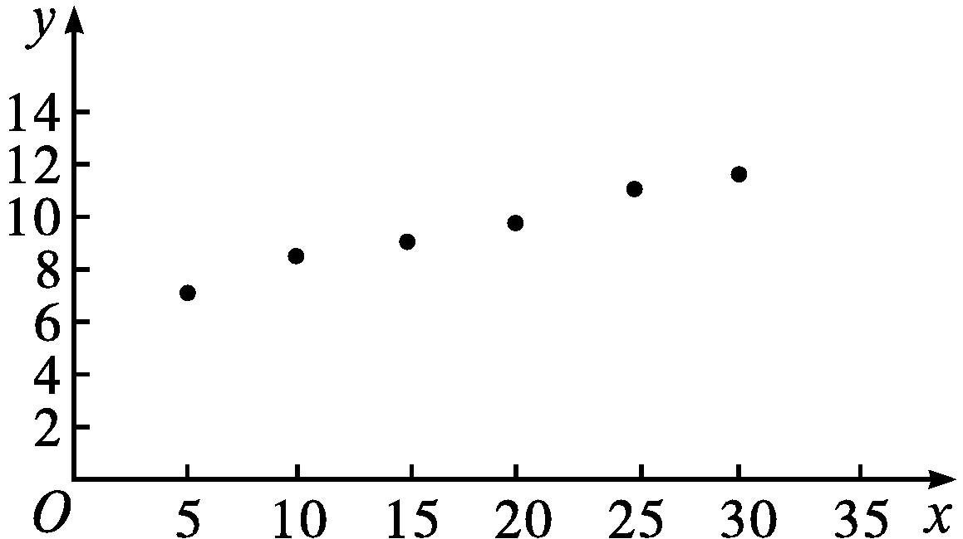
$\overline{x}=\frac{1}{6}$×(5+10+15+20+25+30)=17.5.
$\overline{y}=\frac{1}{6}$×(7.25+8.12+8.95+9.90+10.9+11.8)≈9.487,$\overset{6}{\underset{i=1}{\text{∑}}}x_{i}^{2}$=2 275,$\overset{6}{\underset{i=1}{\text{∑}}}$x_{i}y_{i}=1 076.2,
计算得,$\overset{\text{^}}{b}$≈0.183,$\overset{\text{^}}{a}$≈6.285,
所求经验回归方程为$\overset{\text{^}}{y}$=0.183x+6.285.
(2)列表如下:
y_{i}-${\overset{\text{^}}{y}}_{i}$ | 0.05 | 0.005 | -0.08 | -0.045 | 0.04 | 0.025
y_{i}-$\overline{y}$ | -2.24 | -1.37 | -0.54 | 0.41 | 1.41 | 2.31

所以$\overset{6}{\underset{i=1}{\text{∑}}}$(y_{i}-${\overset{\text{^}}{y}}_{i}$)²≈0.013 18,
$\overset{6}{\underset{i=1}{\text{∑}}}$(y_{i}-$\overline{y}$)²=14.678 4.
所以R²=1-$\frac{0\text{.}013 18}{14\text{.}678 4}$≈0.999 1.
所以回归模型的拟合效果较好.
(3)由残差表中的数值可以看出第3个样本点的残差比较大,需要确认在采集这个数据的时候是否有人为的错误,如果有的话,需要纠正数据,重新建立回归模型;由表中数据可以看出残差点比较均匀地落在不超过0.15的狭窄的水平带状区域中,说明选用的线性回归模型的精度较高,由以上分析可知,弹簧长度与质量具有线性关系.

在条件不变的情况下,画出残差图.
解 如图.
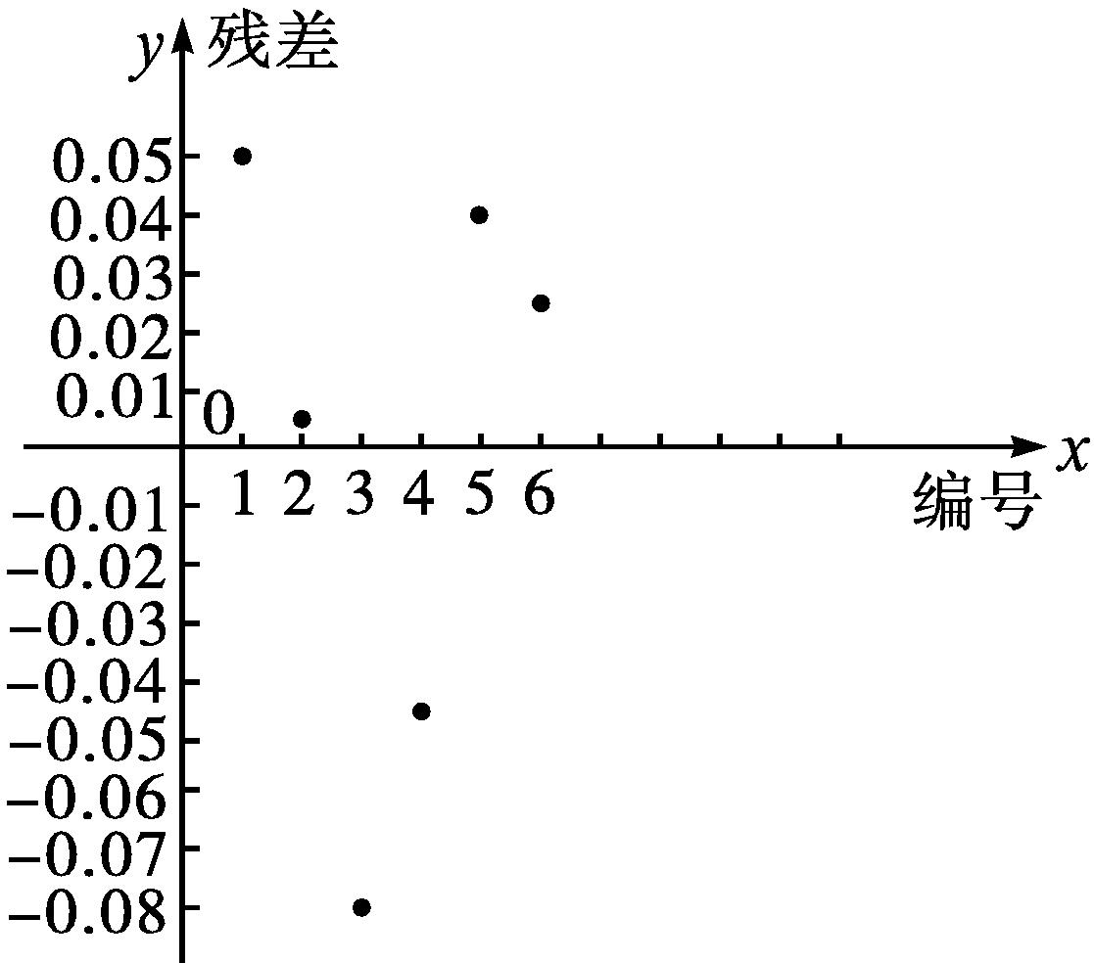


进行回归分析,评判回归效果的三种方法
(1)残差图法:残差点比较均匀地落在水平的带状区域内说明选用的模型比较合适.
(2)残差平方和法:残差平方和$\overset{n}{\underset{i=1}{\text{∑}}}$(y_{i}-${\overset{\text{^}}{y}}_{i}$)²越小,模型的拟合效果越好.
(3)决定系数R²法:R²=1-$\frac{\overset{n}{\underset{i=1}{\text{∑}}}\text{(}y_{i}\text{-}{\overset{\text{^}}{y}}_{i}{\text{)}}^{2}}{\overset{n}{\underset{i=1}{\text{∑}}}\text{(}y_{i}\text{-}\overline{y}{\text{)}}^{2}}$越接近1,表明回归的效果越好.
【变式训练2】 关于x与y有如下数据:
x | 2 | 4 | 5 | 6 | 8
y | 30 | 40 | 60 | 50 | 70

有如下的两个线性模型,试比较哪一个拟合效果更好.
(1)$\overset{\text{^}}{y}$=6.5x+17.5;
(2)$\overset{\text{^}}{y}$=7x+17.
解 由(1)可得y_{i}-${\overset{\text{^}}{y}}_{i}$与y_{i}-$\overline{y}$的关系如下表:
y_{i}-${\overset{\text{^}}{y}}_{i}$ | -0.5 | -3.5 | 10 | -6.5 | 0.5
y_{i}-$\overline{y}$ | -20 | -10 | 10 | 0 | 20

∴$\overset{5}{\underset{i=1}{\text{∑}}}$(y_{i}-${\overset{\text{^}}{y}}_{i}$)²=(-0.5)²+(-3.5)²+10²+(-6.5)²+0.5²=155,
$\overset{5}{\underset{i=1}{\text{∑}}}$(y_{i}-$\overline{y}$)²=(-20)²+(-10)²+10²+0²+20²=1 000.
∴$R_{1}^{2}$=1-$\frac{\overset{5}{\underset{i=1}{\text{∑}}}\text{(}y_{i}\text{-}{\overset{\text{^}}{y}}_{i}{\text{)}}^{2}}{\overset{5}{\underset{i=1}{\text{∑}}}\text{(}y_{i}\text{-}\overline{y}{\text{)}}^{2}}$=1-$\frac{155}{1 000}$=0.845.
由(2)可得y_{i}-${\overset{\text{^}}{y}}_{i}$与y_{i}-$\overline{y}$的关系如下表:
y_{i}-${\overset{\text{^}}{y}}_{i}$ | -1 | -5 | 8 | -9 | -3
y_{i}-$\overline{y}$ | -20 | -10 | 10 | 0 | 20

∴$\overset{5}{\underset{i=1}{\text{∑}}}$(y_{i}-${\overset{\text{^}}{y}}_{i}$)²=(-1)²+(-5)²+8²+(-9)²+(-3)²=180,
$\overset{5}{\underset{i=1}{\text{∑}}}$(y_{i}-$\overline{y}$)²=(-20)²+(-10)²+10²+0²+20²=1 000.
∴$R_{2}^{2}$=1-$\frac{\overset{5}{\underset{i=1}{\text{∑}}}\text{(}y_{i}\text{-}{\overset{\text{^}}{y}}_{i}{\text{)}}^{2}}{\overset{5}{\underset{i=1}{\text{∑}}}\text{(}y_{i}\text{-}\overline{y}{\text{)}}^{2}}$=1-$\frac{180}{1 000}$=0.82.
∵$R_{1}^{2}$=0.845,$R_{2}^{2}$=0.82,0.845>0.82,
∴$R_{1}^{2}>R_{2}^{2}$,第一个模型拟合效果更好.
探究三非线性回归分析
【例3】 某公司为确定下一年度投入某种产品的宣传费,需了解年宣传费x(单位:千元)对年销售量y(单位:t)和年利润z(单位:千元)的影响.对近8年的年宣传费x_{i}和年销售量y_{i}(i=1,2,…,8)的数据作了初步处理,得到下面的散点图及一些统计量的值.
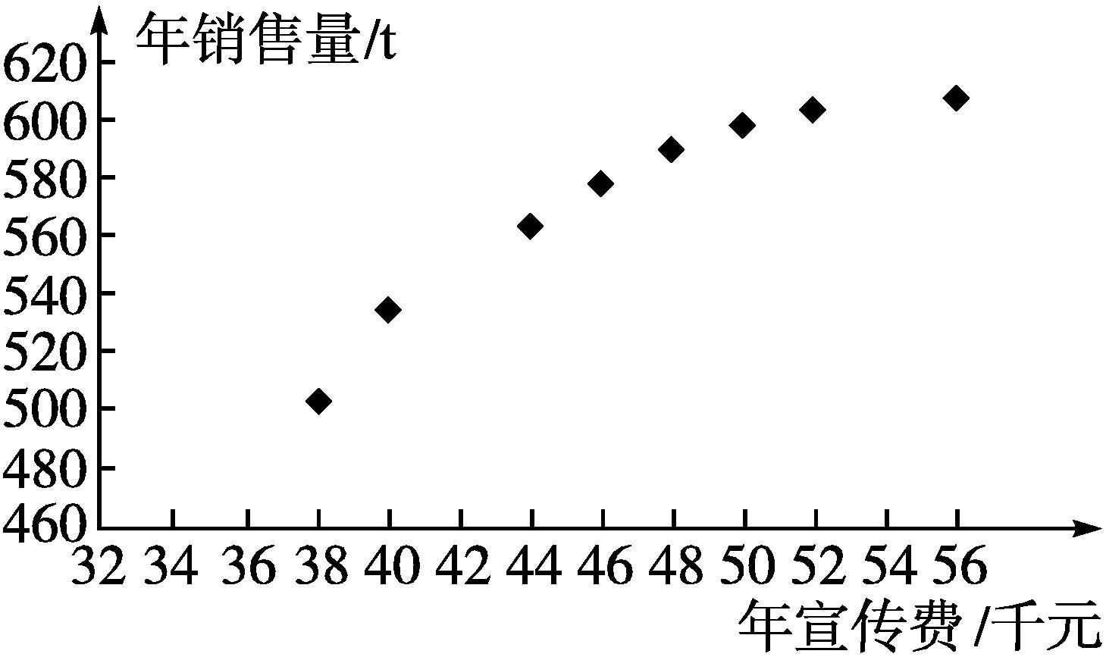
$$\overline{x}$$ | $$\overline{y}$$ | $$\overline{w}$$ | $\overset{8}{\underset{i=1}{\text{∑}}}$(x_{i}-  $\overline{x}$)² | $\overset{8}{\underset{i=1}{\text{∑}}}$(w_{i}-  $\overline{w}$)² | $\overset{8}{\underset{i=1}{\text{∑}}}$(x_{i}-$\overline{x}$)·  (y_{i}-$\overline{y}$) | $\overset{8}{\underset{i=1}{\text{∑}}}$(w_{i}-$\overline{w}$)·  (y_{i}-$\overline{y}$)
46.6 | 563 | 6.8 | 289.8 | 1.6 | 1 469 | 108.8

表中w_{i}=$\sqrt{x_{i}},\overline{w}=\frac{1}{8}\overset{8}{\underset{i=1}{\text{∑}}}$w_{i}.
(1)根据散点图判断,y=a+bx与y=c+d$\sqrt{x}$哪一个适宜作为年销售量y关于年宣传费x的经验回归方程类型?(给出判断即可,不必说明理由)
(2)根据(1)的判断结果及表中数据,建立y关于x的经验回归方程.
(3)已知这种产品的年利润z与x,y的关系为z=0.2y-x.根据(2)的结果回答下列问题:
①当年宣传费x=49时,年销售量及年利润的预测值是多少?
②当年宣传费x为何值时,年利润的预测值最大?
附:对于一组数据(u₁,v₁),(u₂,v₂),…,(u_{n},v_{n}),其经验回归直线$\overset{\text{^}}{v}=\overset{\text{^}}{α}+\overset{\text{^}}{β}$u的斜率和截距的最小二乘估计分别为$\overset{\text{^}}{β}=\frac{\overset{n}{\underset{i=1}{\text{∑}}}\text{(}u_{i}\text{-}\overline{u}\text{)(}v_{i}\text{-}\overline{v}\text{)}}{\overset{n}{\underset{i=1}{\text{∑}}}\text{(}u_{i}\text{-}\overline{u}{\text{)}}^{2}}=\frac{\overset{n}{\underset{i=1}{\text{∑}}}u_{i}v_{i}\text{-}n\overline{u} \overline{v}}{\overset{n}{\underset{i=1}{\text{∑}}}u_{i}^{2}\text{-}n{\overline{u}}^{2}},\overset{\text{^}}{α}=\overline{v}-\overset{\text{^}}{β}\overline{u}$.
解 (1)由题中散点图可以判断,y=c+d$\sqrt{x}$适宜作为年销售量y关于年宣传费x的经验回归方程类型.
(2)令w=$\sqrt{x}$,先建立y关于w的经验回归方程.
因为$\overset{\text{^}}{d}=\frac{\overset{8}{\underset{i=1}{\text{∑}}}\text{(}w_{i}\text{-}\overline{w}\text{)(}y_{i}\text{-}\overline{y}\text{)}}{\overset{8}{\underset{i=1}{\text{∑}}}\text{(}w_{i}\text{-}\overline{w}{\text{)}}^{2}}=\frac{108\text{.}8}{1\text{.}6}$=68,
$\overset{\text{^}}{c}=\overline{y}-\overset{\text{^}}{d}\overline{w}$=563-68×6.8=100.6,
所以y关于w的经验回归方程为$\overset{\text{^}}{y}$=100.6+68w,
因此y关于x的经验回归方程为$\overset{\text{^}}{y}$=100.6+68$\sqrt{x}$.
(3)①由(2)知,当x=49时,年销售量y的预测值$\overset{\text{^}}{y}$=100.6+68$\sqrt{49}$=576.6,
年利润z的预测值$\overset{\text{^}}{z}$=576.6×0.2-49=66.32.
②根据(2)的结果知,年利润z的预测值
$\overset{\text{^}}{z}$=0.2×(100.6+68$\sqrt{x}$)-x=-x+13.6$\sqrt{x}$+20.12.
所以当$\sqrt{x}=\frac{13\text{.}6}{2}$=6.8,
即x=46.24时,$\overset{\text{^}}{z}$取得最大值.
故年宣传费为46 240元时,年利润的预测值最大.


求非线性经验回归方程的步骤
(1)确定变量,作出散点图.
(2)根据散点图,选择恰当的拟合函数.
(3)变量置换,通过变量置换把非线性经验回归问题转化为经验回归问题,并求出经验回归方程.
(4)分析拟合效果,通过计算决定系数R²或画残差图来判断拟合效果.
(5)根据相应的变换,写出非线性经验回归方程.
【变式训练3】 某投资公司2015年至2024年每年的投资金额x(单位:万元)与年利润增量y(单位:万元)的散点图如图所示,该投资公司为了预测2025年投资金额为20万元时的年利润增量,建立了y关于x的两个回归模型;模型①:由最小二乘公式可求得y与x的经验回归方程:$\overset{\text{^}}{y}$=2.50x-2.50;模型②:由图中样本点的分布,可以认为样本点集中在曲线y=bln x+a的附近,对投资金额x做换元,令t=ln x,则y=bt+a,且有$\overset{10}{\underset{i=1}{\text{∑}}}$t_{i}=22.00,$\overset{10}{\underset{i=1}{\text{∑}}}$y_{i}=230,$\overset{10}{\underset{i=1}{\text{∑}}}$t_{i}y_{i}=569.00,$\overset{10}{\underset{i=1}{\text{∑}}}t_{i}^{2}$=50.92.
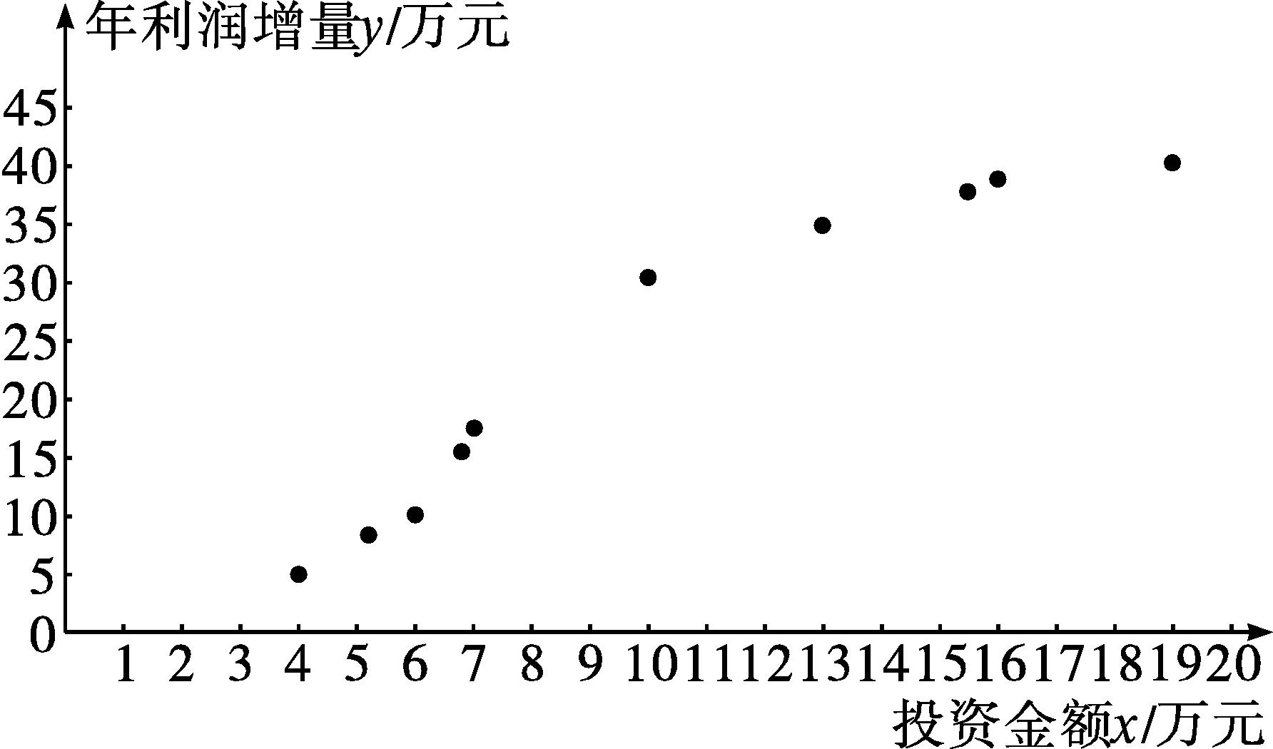
(1)根据所给的统计量,求模型②中y关于x的回归方程;
(2)分别利用这两个回归模型,预测投资金额为20万元时的年利润增量.
附:样本(t_{i},y_{i})(i=1,2,…,n)的最小二乘估计公式为$\overset{\text{^}}{b}=\frac{\overset{n}{\underset{i=1}{\text{∑}}}\text{(}t_{i}\text{-}\overline{t}\text{)(}y_{i}\text{-}\overline{y}\text{)}}{\overset{n}{\underset{i=1}{\text{∑}}}\text{(}t_{i}\text{-}\overline{t}{\text{)}}^{2}},\overset{\text{^}}{a}=\overline{y}-\overset{\text{^}}{b}\overline{t}$;
参考数据:ln 2≈0.693 1,ln 5≈1.609 4.
解 (1)由题意,知$\overset{10}{\underset{i=1}{\text{∑}}}$t_{i}=22.00,$\overset{10}{\underset{i=1}{\text{∑}}}$y_{i}=230,可得$\overline{t}$=2.20,$\overline{y}$=23.
又由$\overset{\text{^}}{b}=\frac{\overset{10}{\underset{i=1}{\text{∑}}}\text{(}t_{i}\text{-}\overline{t}\text{)(}y_{i}\text{-}\overline{y}\text{)}}{\overset{10}{\underset{i=1}{\text{∑}}}\text{(}t_{i}\text{-}\overline{t}{\text{)}}^{2}}=\frac{\overset{10}{\underset{i=1}{\text{∑}}}t_{i}y_{i}\text{-}10\overline{t}\overline{y}}{\overset{10}{\underset{i=1}{\text{∑}}}t_{i}^{2}\text{-}10{\overline{t}}^{2}}=\frac{569\text{.}00\text{-}10×2\text{.}20×23}{50\text{.}92\text{-}10×2\text{.}20×2\text{.}20}$=25,
则$\overset{\text{^}}{a}=\overline{y}-\overset{\text{^}}{b}\overline{t}$=23-25×2.20=-32.
所以模型②中y关于x的回归方程$\overset{\text{^}}{y}$=25ln x-32.
(2)当x=20时,模型①的年利润增量的预测值为$\overset{\text{^}}{y}$=2.50×20-2.50=47.50(万元),
当x=20时,模型②的年利润增量的预测值为
$\overset{\text{^}}{y}$=25×ln 20-32
=25×(2ln 2+ln 5)-32
≈25×(2×0.693 1+1.609 4)-32
=42.89(万元).
易错辨析
混淆a,b致错
【典例】 假设学生在初一和初二的数学成绩是线性相关的,若10名学生初一数学成绩(x)和初二数学成绩(y)列表如下:
x | 74 | 71 | 72 | 68 | 76 | 73 | 67 | 70 | 65 | 74
y | 76 | 75 | 71 | 70 | 76 | 79 | 65 | 77 | 62 | 72

试求初一和初二数学成绩间的经验回归方程.
错解 由题意求得$\overline{x}$=71,$\overset{10}{\underset{i=1}{\text{∑}}}x_{i}^{2}$=50 520,$\overline{y}$=72.3,$\overset{10}{\underset{i=1}{\text{∑}}}$x_{i}y_{i}=51 467,
则$\overset{\text{^}}{a}=\frac{51 467\text{-}10×71×72\text{.}3}{50 520\text{-}10×71^{2}}$≈1.218 2.
$\overset{\text{^}}{b}$≈72.3-1.218 2×71=-14.192 2.故经验回归方程为$\overset{\text{^}}{y}$=-14.192 2x+1.218 2.
以上解答过程中都有哪些错误?出错的原因是什么?你如何改正?你如何防范?
提示 本题记混$\overset{\text{^}}{a},\overset{\text{^}}{b}$的计算公式导致错误的出现.
正解 由题意,可以求得$\overline{x}$=71,$\overset{10}{\underset{i=1}{\text{∑}}}x_{i}^{2}$=50 520,$\overline{y}$=72.3,$\overset{10}{\underset{i=1}{\text{∑}}}$x_{i}y_{i}=51 467,
所以$\overset{\text{^}}{b}=\frac{51 467\text{-}10×71×72\text{.}3}{50 520\text{-}10×71^{2}}$≈1.218 2,$\overset{\text{^}}{a}$≈72.3-1.218 2×71=-14.192 2,故经验回归方程为$\overset{\text{^}}{y}$=1.218 2x-14.192 2.


熟记公式$\overset{\text{^}}{b}=\frac{\overset{n}{\underset{i=1}{\text{∑}}}\text{(}x_{i}\text{-}\overline{x}\text{)(}y_{i}\text{-}\overline{y}\text{)}}{\overset{n}{\underset{i=1}{\text{∑}}}\text{(}x_{i}\text{-}\overline{x}{\text{)}}^{2}}=\frac{\overset{n}{\underset{i=1}{\text{∑}}}x_{i}y_{i}\text{-}n\overline{x} \overline{y}}{\overset{n}{\underset{i=1}{\text{∑}}}x_{i}^{2}\text{-}n{\overline{x}}^{2}},\overset{\text{^}}{a}=\overline{y}-\overset{\text{^}}{b}\overline{x}$就可避免类似错误的发生.
【变式训练】 去年9月1日至23日(日期代码分别为1,2,…,23),某餐馆在区域M内投放广告单数量y(单位:万张)与日期代码x的数据符合回归方程$\overset{\text{^}}{y}$=e^{0.38+bx},则b= (精确到小数点后两位)(参考数据:y₁·y₂·y₃·…·y₂₃=e^{89.7},$\overline{x}$=12).
解析 对$\overset{\text{^}}{y}$=e^{0.38+bx}取对数,得ln y=bx+0.38,所以ln y与x为线性相关关系.因为y₁·y₂·y₃·…·y₂₃=e^{89.7},
所以ln(y₁·y₂·y₃·…·y₂₃)=89.7,
于是$\frac{ln y_{1}+ln y_{2}+ln y_{3}+\text{…}+ln y_{23}}{23}$=3.9.
所以3.9=12b+0.38,
所以b≈0.29.
答案 0.29
随堂练习
1.下表是x与y之间的一组数据,则y关于x的经验回归直线必过点( )
x | 0 | 1 | 2 | 3
y | 1 | 3 | 5 | 7

A.(2,2) B.(1.5,2)
C.(1,2) D.(1.5,4)
解析 ∵$\overline{x}=\frac{0+1+2+3}{4}$=1.5,$\overline{y}=\frac{1+3+5+7}{4}$=4,
∴样本点的中心为(1.5,4),而经验回归直线过样本点的中心,故选D.
答案 D
2.已知两个线性相关变量x与y的统计数据如表:
x | 9 | 9.5 | 10 | 10.5 | 11
y | 11 | 10 | 8 | 6 | 5

其经验回归方程是$\overset{\text{^}}{y}=\overset{\text{^}}{b}$x+40,则当x=11时,y的残差为( )
A.0.1 B.0.2
C.-0.1 D.-0.2
解析 $\overline{x}=\frac{9+9\text{.}5+10+10\text{.}5+11}{5}$=10,$\overline{y}=\frac{11+10+8+6+5}{5}$=8,所以8=$\overset{\text{^}}{b}$×10+40,所以$\overset{\text{^}}{b}$=-3.2,故$\overset{\text{^}}{y}$=-3.2x+40.当x=11时,$\overset{\text{^}}{y}$=-3.2×11+40=4.8,故残差为5-4.8=0.2,故选B.
答案 B
3.在研究两个变量的相关关系时,观察散点图发现样本点集中于某一条指数曲线y=e^{bx+a}的周围,令z=ln y,求得经验回归方程为$\overset{\text{^}}{z}$=0.25x-2.58,则该模型的经验回归方程为 .
解析 因为$\overset{\text{^}}{z}$=0.25x-2.58,z=ln y,
所以$\overset{\text{^}}{y}$=e^{0.25x-2.58}.
答案 $\overset{\text{^}}{y}$=e^{0.25x-2.58}
4.某工厂为了对新研发的一种产品进行合理定价,将该产品按事先拟定的价格进行试销,得到如下数据:
单价x/元 | 8 | 8.2 | 8.4 | 8.6 | 8.8 | 9
销量y/件 | 90 | 84 | 83 | 80 | 75 | 68

(1)求经验回归方程$\overset{\text{^}}{y}=\overset{\text{^}}{b}$x+$\overset{\text{^}}{a}$,其中$\overset{\text{^}}{b}$=-20,$\overset{\text{^}}{a}=\overline{y}-\overset{\text{^}}{b}\overline{x}$.
(2)预计在今后的销售中,销量与单价仍然服从(1)中的关系,且该产品的成本是4元/件,为使工厂获得最大利润,该产品的单价应定为多少元?(利润=销售收入-成本)
解 (1)$\overline{x}=\frac{8+8\text{.}2+8\text{.}4+8\text{.}6+8\text{.}8+9}{6}$=8.5,
$\overline{y}=\frac{1}{6}$×(90+84+83+80+75+68)=80.
因为$\overset{\text{^}}{b}$=-20,$\overset{\text{^}}{a}=\overline{y}-\overset{\text{^}}{b}\overline{x}$,
所以$\overset{\text{^}}{a}$=80-(-20)×8.5=250,
所以经验回归方程$\overset{\text{^}}{y}$=-20x+250.
(2)设工厂获得的利润为L元,则
L=x(-20x+250)-4(-20x+250)=-20x-$\frac{33}{4}$²+361.25,所以该产品的单价应定为$\frac{33}{4}$元,工厂获得的利润最大.
课后训练巩固提升
A组
1.对于经验回归方程$\overset{\text{^}}{y}=\overset{\text{^}}{b}$x+$\overset{\text{^}}{a}(\overset{\text{^}}{b}$>0),下列说法错误的是 ( )
A.当x增加一个单位时,$\overset{\text{^}}{y}$的值平均增加$\overset{\text{^}}{b}$个单位
B.点($\overline{x},\overline{y}$)一定在$\overset{\text{^}}{y}=\overset{\text{^}}{b}$x+$\overset{\text{^}}{a}$所表示的直线上
C.当x=t时,一定有y=$\overset{\text{^}}{b}$t+$\overset{\text{^}}{a}$
D.当x=t时,y的值近似为$\overset{\text{^}}{b}$t+$\overset{\text{^}}{a}$
解析 经验回归方程是一个模拟函数,它表示的是一系列离散的点大致所在直线的位置及其大致变化规律,故有些散点不一定在经验回归直线上.
答案 C
2.有一名同学家开了一个小卖部,他为了研究气温对热饮销售的影响,经过统计得到了一个热饮销售杯数与当天气温之间的线性关系,其经验回归方程为$\overset{\text{^}}{y}$=-2.35x+155.47.如果某天气温为4 ℃,那么该小卖部大约能卖出热饮的杯数是( )

A.140 B.146
C.151 D.164
答案 B
3.设两个变量x和y之间具有线性相关关系,它们的样本相关系数是r,y关于x的经验回归直线的斜率是$\overset{\text{^}}{b}$,纵轴上的截距是$\overset{\text{^}}{a}$,那么必有( )
A.$\overset{\text{^}}{b}$与r的符号相同
B.$\overset{\text{^}}{a}$与r的符号相同
C.$\overset{\text{^}}{b}$与r的符号相反
D.$\overset{\text{^}}{a}$与r的符号相反
解析 因为$\overset{\text{^}}{b}$>0时,两变量正相关,此时r>0;
$\overset{\text{^}}{b}$<0时,两变量负相关,此时r<0,
所以$\overset{\text{^}}{b}$与r的符号相同.
答案 A
4.如图,有一散点图,在5个点中去掉D(3,10)后,下列说法正确的是( )
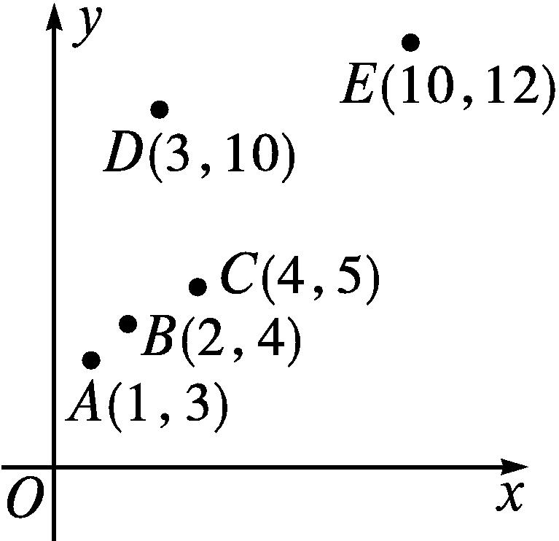
A.残差平方和变小
B.相关系数r变小
C.决定系数R²变小
D.解释变量x与响应变量y的线性相关程度变弱
解析 由题中散点图可知,只有D点偏离经验回归直线,去掉D点后,解释变量x与响应变量y的线性相关程度变强,相关系数r变大,决定系数R²变大,残差平方和变小,故选A.
答案 A
5.(多选题)3月15日,某市物价部门对5家商场的某商品一天的销售量及其价格进行调查,5家商场的售价x(单位:元)和销售量y(单位:件)之间的一组数据如表所示:
售价x | 9 | 9.5 | 10 | 10.5 | 11
销售量y | 11 | 10 | 8 | 6 | 5

根据表中数据得到y关于x的回归直线方程是$\overset{\text{^}}{y}$=-3.2x+$\overset{\text{^}}{a}$,则下列说法正确的有( )
A.$\overset{\text{^}}{a}$=40
B.回归直线过点(10,8)
C.当x=8.5时,y的估计值为12.8
D.点(10.5,6)处的随机误差为0.4
解析 由题意可知$\overline{x}=\frac{1}{5}$×(9+9.5+10+10.5+11)=10,$\overline{y}=\frac{1}{5}$×(11+10+8+6+5)=8,故回归直线过点(10,8),且8=-3.2×10+$\overset{\text{^}}{a}⇒\overset{\text{^}}{a}$=40,故A,B正确.
当x=8.5时,$\overset{\text{^}}{y}$=-3.2×8.5+40=12.8,故C正确.
点(10.5,6)处的随机误差为6-(-3.2×10.5+40)=-0.4,故D不正确,故选ABC.
答案 ABC
6.某品牌服装专卖店为了解保暖衬衣的销售量y(单位:件)与平均气温x(单位:℃)之间的关系,随机统计了连续四旬的销售量与当旬平均气温,其数据如表:
时间 | 二月上旬 | 二月中旬 | 二月下旬 | 三月上旬
旬平均  气温x/℃ | 3 | 8 | 12 | 17
旬销售  量y/件 | 55 | m | 33 | 24

由表中数据算出线性回归方程$\overset{\text{^}}{y}=\overset{\text{^}}{b}$x+$\overset{\text{^}}{a}$中的$\overset{\text{^}}{b}$=-2,样本中心点为(10,38).
(1)表中数据m= ;
(2)气象部门预测三月中旬的平均气温约为22 ℃,据此估计,该品牌的保暖衬衣在三月中旬的销售量为 .
解析 (1)由$\overline{y}$=38,得m=40.
(2)由$\overset{\text{^}}{a}=\overline{y}-\overset{\text{^}}{b}\overline{x}$,得$\overset{\text{^}}{a}$=58,则$\overset{\text{^}}{y}$=-2x+58,
当x=22时,$\overset{\text{^}}{y}$=14,
故估计三月中旬的销售量为14件.
答案 (1)40 (2)14件
7.某工厂1~8月份某种产品的产量x(单位:t)与成本y(单位:万元)的统计数据如下表.
月份 | 1 | 2 | 3 | 4 | 5 | 6 | 7 | 8
产量/t | 5.6 | 6.0 | 6.1 | 6.4 | 7.0 | 7.5 | 8.0 | 8.2
成本/万元 | 130 | 136 | 143 | 149 | 157 | 172 | 183 | 188

(1)画出散点图;
(2)判断y与x是否具有线性相关关系,若有,求出其经验回归方程.
解 (1)作出的散点图如图所示.
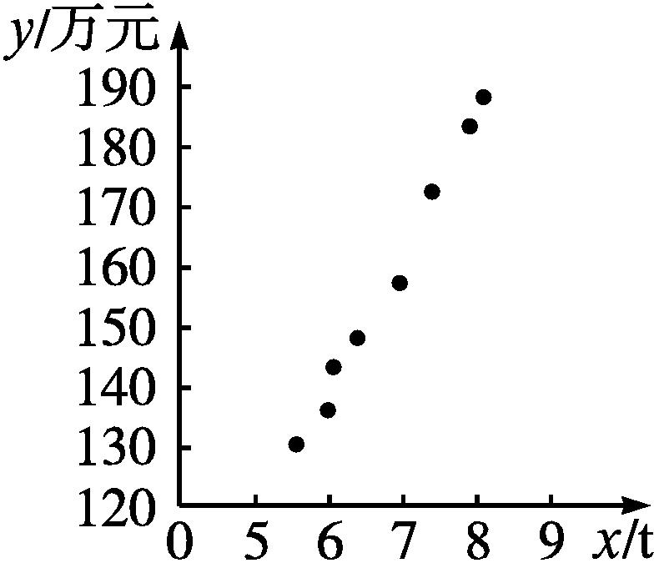
(2)由图可看出,这些点基本分布在一条直线附近,可以认为x和y线性相关.
∵$\overline{x}$=6.85,$\overline{y}$=157.25,
$\overset{8}{\underset{i=1}{\text{∑}}}$x_{i}y_{i}=8 764.5,$\overset{8}{\underset{i=1}{\text{∑}}}x_{i}^{2}$=382.02,
∴$\overset{\text{^}}{b}=\frac{\overset{8}{\underset{i=1}{\text{∑}}}x_{i}y_{i}\text{-}8\overline{x} \overline{y}}{\overset{8}{\underset{i=1}{\text{∑}}}x_{i}^{2}\text{-}8{\overline{x}}^{2}}=\frac{8 764\text{.}5\text{-}8×6\text{.}85×157\text{.}25}{382\text{.}02\text{-}8×6\text{.}85^{2}}$≈22.169,$\overset{\text{^}}{a}=\overline{y}-\overset{\text{^}}{b}\overline{x}$≈157.25-22.169×6.85≈5.392.
∴经验回归方程为$\overset{\text{^}}{y}$=22.169x+5.392.
B组
1.由变量x与y相对应的一组数据(1,y₁),(5,y₂),(7,y₃),(13,y₄),(19,y₅)得到的经验回归方程为$\overset{\text{^}}{y}$=2x+45,则$\overline{y}$=( )
A.135 B.90
C.67 D.63
解析 因为$\overline{x}=\frac{1}{5}$×(1+5+7+13+19)=9,$\overline{y}$=2$\overline{x}$+45,所以$\overline{y}$=2×9+45=63.
答案 D
2.某鞋厂为了研究初二学生的脚长x(单位:cm)和身高y(单位:cm)的关系,从初二某班随机抽取10名学生,根据测量数据的散点图(图略)可以看出y与x之间有线性相关关系,设其经验回归方程为$\overset{\text{^}}{y}=\overset{\text{^}}{b}$x+$\overset{\text{^}}{a}$.已知$\overset{10}{\underset{i=1}{\text{∑}}}$x_{i}=225,$\overset{10}{\underset{i=1}{\text{∑}}}$y_{i}=1 600,$\overset{\text{^}}{b}$=4.该班某学生的脚长为24 cm,据此估计其身高为( )
A.160 cm B.163 cm
C.166 cm D.170 cm
解析 $\overline{x}$=22.5,$\overline{y}$=160,$\overset{\text{^}}{a}$=160-4×22.5=70,则经验回归方程为$\overset{\text{^}}{y}$=4x+70,故该学生的身高为4×24+70=166(cm).
答案 C
3.(多选题)四名同学根据各自的样本数据研究变量x,y之间的相关关系,并求得经验回归方程,分别得到以下四个结论,其中一定不正确的结论是( )
A.y与x负相关,且$\overset{\text{^}}{y}$=2.347x-6.423
B.y与x负相关,且$\overset{\text{^}}{y}$=-3.476x+5.648
C.y与x正相关,且$\overset{\text{^}}{y}$=5.437x+8.493
D.y与x正相关,且$\overset{\text{^}}{y}$=-4.326x-4.578
解析 A结论错误,由经验回归方程知,此两变量的关系是正相关;
B结论正确,经验回归方程符合负相关的特征;
C结论正确,经验回归方程符合正相关的特征;
D结论不正确,经验回归方程符合负相关的特征.
故选AD.
答案 AD
4.对具有线性相关关系的变量x,y,测得一组数据如表:
x | 2 | 4 | 5 | 6 | 8
y | 20 | 40 | 60 | 70 | 80

根据上表,利用最小二乘法得它们的经验回归方程为$\overset{\text{^}}{y}$=10.5x+$\overset{\text{^}}{a}$,据此模型预测,当x=10时,$\overset{\text{^}}{y}$= .
解析 根据表中数据,计算$\overline{x}=\frac{1}{5}$×(2+4+5+6+8)=5,
$\overline{y}=\frac{1}{5}$×(20+40+60+70+80)=54,
代入经验回归方程$\overset{\text{^}}{y}$=10.5x+$\overset{\text{^}}{a}$中,求得$\overset{\text{^}}{a}$=54-10.5×5=1.5,故经验回归方程为$\overset{\text{^}}{y}$=10.5x+1.5,
据此模型预测,当x=10时,$\overset{\text{^}}{y}$=10.5×10+1.5=106.5.
答案 106.5
5.某市春节期间7家超市的广告费支出x_{i}(单位:万元)和销售额y_{i}(单位:万元)的数据如下:
超市 | A | B | C | D | E | F | G
广告费支出x_{i} | 1 | 2 | 4 | 6 | 11 | 13 | 19
销售额y_{i} | 19 | 32 | 40 | 44 | 52 | 53 | 54

(1)若用线性回归模型拟合y与x的关系,求y关于x的经验回归方程;
(2)若用对数回归模型拟合y与x的关系,可得经验回归方程$\overset{\text{^}}{y}$=12ln x+22,经计算得出线性回归模型和对数回归模型的决定系数R²分别约为0.75和0.97,请用决定系数R²说明选择哪个回归模型更合适,并用此模型预测A超市广告费支出为8万元时的销售额.
参考数据及公式:$\overline{x}$=8,$\overline{y}$=42,$\overset{7}{\underset{i=1}{\text{∑}}}$x_{i}y_{i}=2 794,$\overset{7}{\underset{i=1}{\text{∑}}}x_{i}^{2}$=708,$\overset{\text{^}}{b}=\frac{\overset{n}{\underset{i=1}{\text{∑}}}x_{i}y_{i}\text{-}n\overline{x} \overline{y}}{\overset{n}{\underset{i=1}{\text{∑}}}x_{i}^{2}\text{-}n{\overline{x}}^{2}},\overset{\text{^}}{a}=\overline{y}-\overset{\text{^}}{b}\overline{x}$,ln 2≈0.7.
解 (1)$\overset{\text{^}}{b}=\frac{\overset{7}{\underset{i=1}{\text{∑}}}x_{i}y_{i}\text{-}7\overline{x} \overline{y}}{\overset{7}{\underset{i=1}{\text{∑}}}x_{i}^{2}\text{-}7{\overline{x}}^{2}}=\frac{2 794\text{-}7×8×42}{708\text{-}7×8^{2}}$=1.7,
$\overset{\text{^}}{a}=\overline{y}-\overset{\text{^}}{b}\overline{x}$=28.4,
故y关于x的经验回归方程是$\overset{\text{^}}{y}$=1.7x+28.4.
(2)因为0.75<0.97,
所以对数回归模型更合适.
把x=8代入回归方程$\overset{\text{^}}{y}$=12ln x+22,得$\overset{\text{^}}{y}$=12×ln 8+22=36ln 2+22≈47.2,所以当x=8万元时,预测A超市销售额为47.2万元.
6.假设关于某设备的使用年限x(单位:年)和支出的维修费用y(单位:万元),有如下表的统计资料:
使用年限x/年 | 2 | 3 | 4 | 5 | 6
维修费用y/万元 | 2.2 | 3.8 | 5.5 | 6.5 | 7.0

若由资料知y对x呈线性相关关系,试求:
(1)经验回归方程$\overset{\text{^}}{y}=\overset{\text{^}}{b}$x+$\overset{\text{^}}{a}$;
(2)估计使用年限为10年时,维修费用是多少?
(3)计算残差平方和;
(4)求决定系数R²并说明模型的拟合效果.
解 (1)将已知条件制成下表.
i | 1 | 2 | 3 | 4 | 5 | 合计
x_{i} | 2 | 3 | 4 | 5 | 6 | 20
y_{i} | 2.2 | 3.8 | 5.5 | 6.5 | 7.0 | 25
x_{i}y_{i} | 4.4 | 11.4 | 22.0 | 32.5 | 42.0 | 112.3
$$x_{i}^{2}$$ | 4 | 9 | 16 | 25 | 36 | 90
$\overline{x}$=4;$\overline{y}$=5;$\overset{5}{\underset{i=1}{\text{∑}}}x_{i}^{2}$=90;$\overset{5}{\underset{i=1}{\text{∑}}}$x_{i}y_{i}=112.3

设经验回归方程为$\overset{\text{^}}{y}=\overset{\text{^}}{b}$x+$\overset{\text{^}}{a}$,
于是有$\overset{\text{^}}{b}=\frac{\overset{5}{\underset{i=1}{\text{∑}}}x_{i}y_{i}\text{-}5\overline{x}\overline{y}}{\overset{5}{\underset{i=1}{\text{∑}}}x_{i}^{2}\text{-}5{\overline{x}}^{2}}=\frac{112\text{.}3\text{-}5×4×5}{90\text{-}5×4^{2}}$=1.23,
$\overset{\text{^}}{a}=\overline{y}-\overset{\text{^}}{b}\overline{x}$=5-1.23×4=0.08,
故经验回归方程为$\overset{\text{^}}{y}$=1.23x+0.08.
(2)当x=10时,$\overset{\text{^}}{y}$=1.23×10+0.08=12.38,即估计使用10年时维修费用是12.38万元.
(3)因为${\overset{\text{^}}{y}}_{1}$=2.54,${\overset{\text{^}}{y}}_{2}$=3.77,${\overset{\text{^}}{y}}_{3}$=5,${\overset{\text{^}}{y}}_{4}$=6.23,${\overset{\text{^}}{y}}_{5}$=7.46,
所以残差平方和$\overset{5}{\underset{i=1}{\text{∑}}}$(y_{i}-${\overset{\text{^}}{y}}_{i}$)²=0.651.
(4)决定系数R²=1-$\frac{\overset{5}{\underset{i=1}{\text{∑}}}\text{(}y_{i}\text{-}{\overset{\text{^}}{y}}_{i}{\text{)}}^{2}}{\overset{5}{\underset{i=1}{\text{∑}}}\text{(}y_{i}\text{-}\overline{y}{\text{)}}^{2}}$=1-$\frac{0\text{.}651}{15\text{.}78}$≈0.958 7,模型的拟合效果较好,使用年限解释了95.87%的维修费用支出.

8.3 列联表与独立性检验
课标定位  素养阐释 | 1.了解分类变量、2×2列联表、随机变量χ²的意义.  2.了解独立性检验的基本思想方法.  3.能够运用2×2列联表及χ²进行独立性检验.  4.通过本节课的学习,进一步提升逻辑推理、数据分析的核心素养.

自主预习新知导学
一、分类变量与列联表
1.为了解高中生的课外活动方式,某校进行了抽样调查,结果整理成下表:
性别 | 课外活动 |  | 合计
 | 体育 | 文娱
男生 | 210 | 230 | 440
女生 | 60 | 290 | 350
合计 | 270 | 520 | 790

如何直观判定“喜欢体育还是文娱与性别有联系”?
提示 可通过表格内分类统计的数据进行直观分析.
2.(1)我们经常会使用一种特殊的随机变量,以区别不同的现象或性质,这类随机变量称为分类变量.
(2)按研究问题的需要,将数据分类统计,并做成表格加以保存.这种形式的数据统计表称为2×2列联表,关于分类变量X和Y的抽样数据的2×2列联表如下:
X | Y |  | 合计
 | Y=0 | Y=1
X=0 | a | b | a+b
X=1 | c | d | c+d
合计 | a+c | b+d | n=a+b+c+d

3.下面是一个2×2列联表:
X | Y |  | 合计
 | Y=0 | Y=1
X=0 | a | 21 | 73
X=1 | 2 | 25 | 27
合计 | b | 46 | 100

则表中a,b处的值分别为( )

A.94,96 B.52,50
C.52,54 D.54,52
解析 a=73-21=52,b=100-46=54.
答案 C
二、独立性检验
1.有人说:“在犯错误的概率不超过0.01的前提下认为吸烟和患肺癌有关,是指每100个吸烟者中就会有99个患肺癌的.”你认为这种观点正确吗?为什么?
提示 观点不正确.犯错误的概率不超过0.01说明的是吸烟与患肺癌有关的程度,不是患肺癌的百分数.
2.(1)利用χ²的取值推断分类变量X和Y是否独立的方法称为χ²独立性检验,读作“卡方独立性检验”,简称独立性检验.
(2)χ²=$\frac{n\text{(}ad\text{-}bc{\text{)}}^{2}}{\text{(}a+b\text{)(}c+d\text{)(}a+c\text{)(}b+d\text{)}}$.(其中n=a+b+c+d)
(3)基于小概率值α的检验规则是:
当χ²≥x_{α}时,我们就推断H₀不成立,即认为X和Y不独立,该推断犯错误的概率不超过α;
当χ²<x_{α}时,我们没有充分证据推断H₀不成立,可以认为X和Y独立.
(4)χ²独立性检验中几个常用的小概率值和相应的临界值:
α | 0.1 | 0.05 | 0.01 | 0.005 | 0.001
x_{α} | 2.706 | 3.841 | 6.635 | 7.879 | 10.828

(5)应用独立性检验解决实际问题大致应包括以下几个主要环节
①提出零假设H₀:X和Y相互独立,并给出在问题中的解释.
②根据抽样数据整理出2×2列联表,计算χ²的值,并与临界值x_{α}比较.
③根据检验规则得出推断结论.
④在X和Y不独立的情况下,根据需要,通过比较相应的频率,分析X和Y间的影响规律.
【思考辨析】
判断下列说法是否正确,正确的在后面的括号内画“√”,错误的画“×”.
(1)列联表中的数据是两个分类变量的频数. ( )
(2)χ²是判断分类变量X与Y是否相关的统计量. ( )
(3)当χ²≥x_{0.05}=3.841时,认为X和Y不独立,该推断犯错误的概率超过0.05. ( )
答案 (1)√ (2)√ (3)×
合作探究释疑解惑
探究一利用等高堆积条形图判断两个分类变量是否存在差异
【例1】 某学校对高三学生是否爱好某项运动作了调查发现:426名男生中有332人爱好该项运动,594名女生中有213人爱好该项运动.作出等高堆积条形图,利用图形判断爱好该项运动与性别是否有关系.
解 作列联表如下:
是否爱好该项运动 | 性别 |  | 合计
 | 男生 | 女生
爱好 | 332 | 213 | 545
不爱好 | 94 | 381 | 475
合计 | 426 | 594 | 1 020

在爱好的学生中,男生约占61%,在不爱好的学生中,男生约占20%.
相应的等高堆积条形图如图所示:
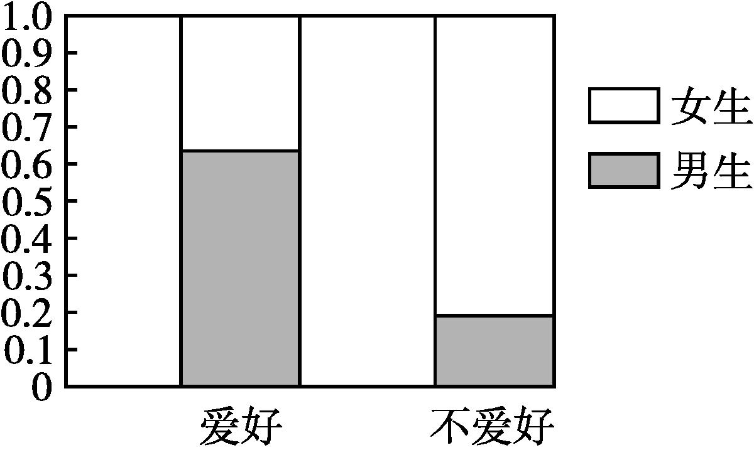
图中阴影部分表示爱好与不爱好的学生中男生的比例,从图中可以看出爱好的学生中男生占的比例比不爱好的学生中男生占的比例高,可以认为爱好该项运动与性别有关.


利用等高堆积条形图判断两个分类变量是否相关的步骤
(1)统计:收集数据,统计结果.
(2)列表:列出2×2列联表,计算频率、粗略估计.
(3)绘图:绘制等高堆积条形图,直观分析.
【变式训练1】 网络对现代人的生活影响较大,尤其是对青少年,为了解网络对中学生学习成绩的影响,某地区教育主管部门从辖区初中生中随机抽取了1 000人调查,发现其中经常上网的有200人,这200人中有80人期末考试数学成绩不及格,而另外800人中有120人数学成绩不及格.利用图形判断学生经常上网与数学学习成绩是否有关.
解 根据题目所给的数据得到如下2×2列联表:
数学成绩 | 上网 |  | 合计
 | 经常上网 | 不经常上网
不及格 | 80 | 120 | 200
及格 | 120 | 680 | 800
合计 | 200 | 800 | 1 000

得出的等高堆积条形图如图所示:
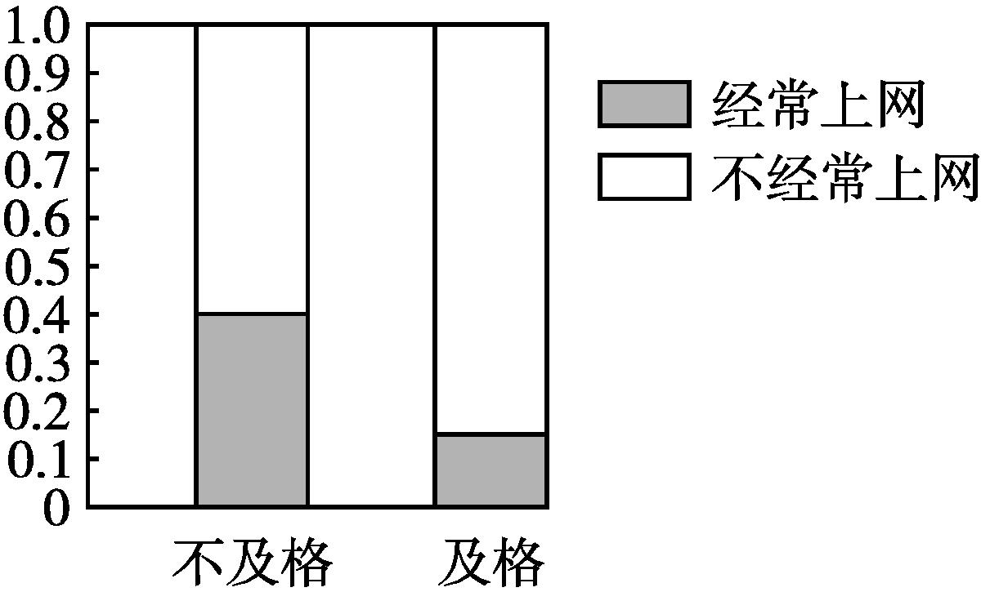
比较图中阴影部分的高可以发现经常上网数学成绩不及格的频率明显高于经常上网数学成绩及格的频率,因此可以认为经常上网与数学成绩有关.
探究二独立性检验
【例2】 某校高三年级在一次全年级的大型考试中,数学成绩优秀和非优秀的学生中,物理、化学、总分也为优秀的人数如下表所示,依据α=0.001的独立性检验,分析数学成绩优秀分别与物理、化学、总分优秀的相关性.
数学成绩 | 物理优秀 | 化学优秀 | 总分优秀
优秀 | 228 | 225 | 267
非优秀 | 143 | 156 | 99

注:该年级此次考试中数学成绩优秀的有360人,非优秀的有880人.
解 (1)零假设为H₀:数学成绩与物理成绩独立,即数学成绩对物理成绩没有影响.根据已知数据列出2×2列联表如下:
数学成绩 | 物理成绩 |  | 合计
 | 物理优秀 | 物理非优秀
数学优秀 | 228 | b | 360
数学非优秀 | 143 | d | 880
合计 | 371 | b+d | 1 240

∴b=360-228=132,d=880-143=737,b+d=132+737=869.
代入公式可得χ²≈270.114>10.828=x_{0.001}.
(2)按照上述方法列出数学与化学优秀的2×2列联表如下:
数学成绩 | 化学成绩 |  | 合计
 | 化学优秀 | 化学非优秀
数学优秀 | 225 | 135 | 360
数学非优秀 | 156 | 724 | 880
合计 | 381 | 859 | 1 240

代入公式可得χ²≈240.611>10.828=x_{0.001}.
(3)列出数学与总分优秀的2×2列联表如下:
数学成绩 | 总成绩 |  | 合计
 | 总分优秀 | 总分非优秀
数学优秀 | 267 | 93 | 360
数学非优秀 | 99 | 781 | 880
合计 | 366 | 874 | 1 240

代入公式可得χ²≈486.123>10.828=x_{0.001}.
根据小概率值α=0.001的独立性检验,我们认为数学成绩优秀与物理、化学、总分优秀有关系,此推断犯错误的概率不大于0.001.


利用χ²进行独立性检验的步骤
(1)列表:列出2×2列联表.
(2)求值:求出χ²的值.
(3)判断:与临界值比较,得出事件有关的可能性大小,作出判断.
【变式训练2】 某周末,某公园内汇聚了很多游客.面对该公园内相邻的两个主题园区A和B,成年人和未成年人选择游玩的意向会有所不同.某统计机构对公园内的100位游客(这些游客只在两个主题园区中二选一)进行了问卷调查.调查结果显示,在被调查的50位成年人中,只有10人选择A,而选择A的未成年人有20人.
(1)根据题意,请将下面的2×2列联表填写完整;
年龄特征 | 主题园区 |  | 合计
 | 选择A | 选择B
成年人
未成年人
合计

(2)根据小概率值α=0.01的独立性检验,分析选择哪个主题园区与年龄特征的相关性.
附参考公式与表:
χ²=$\frac{n\text{(}ad\text{-}bc{\text{)}}^{2}}{\text{(}a+b\text{)(}c+d\text{)(}a+c\text{)(}b+d\text{)}}$,n=a+b+c+d.
χ²独立性检验中常用的小概率值和相应的临界值
α | 0.1 | 0.05 | 0.01 | 0.005 | 0.001
x_{α} | 2.706 | 3.841 | 6.635 | 7.879 | 10.828

解 (1)根据题目中的数据,列出2×2列联表如下:
年龄特征 | 主题园区 |  | 合计
 | 选择A | 选择B
成年人 | 10 | 40 | 50
未成年人 | 20 | 30 | 50
合计 | 30 | 70 | 100

(2)零假设为H₀:年龄特征与选择主题园区独立,即成年人和未成年人对主题园区的选择没有差异.
χ²=$\frac{100×\text{(}10×30\text{-}40×20{\text{)}}^{2}}{30×70×50×50}=\frac{100}{21}$<6.635=x_{0.01}.
根据小概率值α=0.01的独立性检验,没有充分证据推断H₀不成立,因此可以认为H₀成立,即认为年龄特征与选择主题园区无关.
探究三独立性检验的综合应用
【例3】 某市环保部门对该市市民进行了一次垃圾分类知识的网络问卷调查,每位市民仅有一次参加机会,通过简单随机抽样,得到参与问卷调查的100人的得分(满分:100分)数据,统计结果如表所示.
组别 | [40,  50) | [50,  60) | [60,  70) | [70,  80) | [80,  90) | [90,  100]
男 | 2 | 3 | 5 | 15 | 18 | 12
女 | 0 | 5 | 10 | 10 | 7 | 13

(1)若规定问卷得分不低于70分的市民称为“环保关注者”,请列出2×2列联表,依据小概率值α=0.05的独立性检验,分析“环保关注者”是否与性别有关.
(2)若问卷得分不低于80分的人称为“环保达人”,视频率为概率:
①在我市所有“环保达人”中,随机抽取3人,求抽取的3人中,既有男“环保达人”又有女“环保达人”的概率;
②为了鼓励市民关注环保,针对此次的调查制定了如下奖励方案:“环保达人”获得两次抽奖活动;其他参与的市民获得一次抽奖活动,每次抽奖获得红包的金额和对应的概率如下表:
红包金额(单位:元) | 10 | 20
概率 | $$\frac{3}{4}$$ | $$\frac{1}{4}$$

现某市民要参加此次问卷调查,记X(单位:元)为该市民参加问卷调查获得的红包金额,求X的分布列及均值.
附表及公式:
χ²=$\frac{n\text{(}ad\text{-}bc{\text{)}}^{2}}{\text{(}a+b\text{)(}c+d\text{)(}a+c\text{)(}b+d\text{)}}$,n=a+b+c+d.
χ²独立性检验中常用的小概率值和相应的临界值
α | 0.1 | 0.05 | 0.01 | 0.005 | 0.001
x_{α} | 2.706 | 3.841 | 6.635 | 7.879 | 10.828

解 (1)零假设为H₀:性别与是否为“环保关注者”独立,
由题中表格可得2×2列联表如下:
性别 | 是否为“环保关注者” |  | 合计
 | 非“环保关注者” | “环保关注者”
男 | 10 | 45 | 55
女 | 15 | 30 | 45
合计 | 25 | 75 | 100

将2×2列联表中的数据代入公式
χ²=$\frac{n\text{(}ad\text{-}bc{\text{)}}^{2}}{\text{(}a+b\text{)(}c+d\text{)(}a+c\text{)(}b+d\text{)}}$,n=a+b+c+d,
得χ²=$\frac{100×\text{(}30×10\text{-}45×15{\text{)}}^{2}}{25×75×55×45}$≈3.03<3.841=x_{0.05}.根据小概率值α=0.05的独立性检验,没有充分证据推断H₀不成立,因此可以认为H₀成立,即认为性别与“环保关注者”独立.
(2)视频率为概率,则从环保达人中抽取1人为男“环保达人”的概率为$\frac{3}{5}$,为女“环保达人”的概率为$\frac{2}{5}$.
①抽取的3人中既有男“环保达人”又有女“环保达人”的概率为P=1-${\left(\frac{2}{5}\right)}^{3}-{\left(\frac{3}{5}\right)}^{3}=\frac{18}{25}$.
②X的取值为10,20,30,40;
P(X=10)=$\frac{1}{2}×\frac{3}{4}=\frac{3}{8}$;
P(X=20)=$\frac{1}{2}×\frac{1}{4}+\frac{1}{2}×\frac{3}{4}×\frac{3}{4}=\frac{13}{32}$;
P(X=30)=$C_{2}^{1}×\frac{1}{2}×\frac{1}{4}×\frac{3}{4}=\frac{3}{16}$;
P(X=40)=$\frac{1}{2}×\frac{1}{4}×\frac{1}{4}=\frac{1}{32}$.故X的分布列为
X | 10 | 20 | 30 | 40
P | $$\frac{3}{8}$$ | $$\frac{13}{32}$$ | $$\frac{3}{16}$$ | $$\frac{1}{32}$$

E(X)=10×$\frac{3}{8}$+20×$\frac{13}{32}$+30×$\frac{3}{16}$+40×$\frac{1}{32}=\frac{75}{4}$.


独立性检验综合应用的方法策略
(1)独立性检验是判断两个分类变量是否相互独立的一种检验方法,主要依据是先计算χ²的值,再与临界值进行比较从而作出判断.
(2)统计的特征之一是通过样本的部分数据来推测总体全部数据的特征,因此统计推断可能犯错误,即从数据上体现的只是统计关系而不是因果关系.
【变式训练3】 为比较注射A,B两种药物产生的皮肤疱疹的面积,选200只家兔作试验,将这200只家兔随机地分成两组,每组100只,其中一组注射药物A,另一组注射药物B.表1和表2所示的分别是注射药物A和药物B后皮肤疱疹面积的频数分布.(疱疹面积单位:mm²)
表1
疱疹面积 | [60,65) | [65,70) | [70,75) | [75,80]
频数 | 30 | 40 | 20 | 10

表2
疱疹面积 | [60,65) | [65,70) | [70,75) | [75,80) | [80,85]
频数 | 10 | 25 | 20 | 30 | 15

(1)完成图①和图②所示的分别注射药物A,B后皮肤疱疹面积的频率分布直方图,并求注射药物A后疱疹面积的中位数;
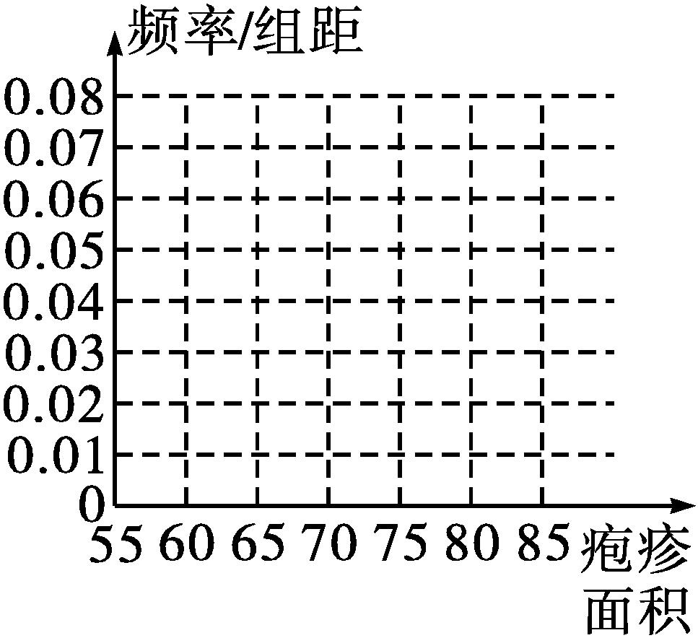
图①
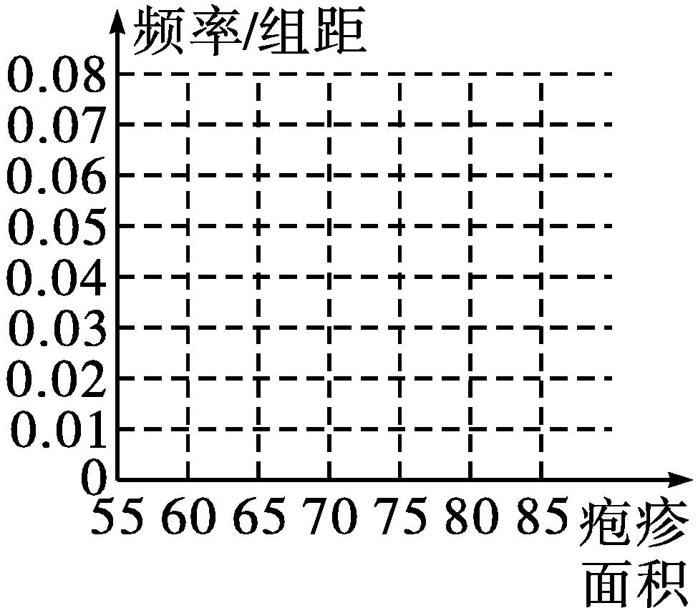
图②
(2)完成下面的2×2列联表,依据小概率值α=0.001的独立性检验,分析注射两种药物是否与疱疹面积有关.
注射药物 | 疱疹面积 |  | 合计
 | 疱疹面积小于  70 mm² | 疱疹面积不小于  70 mm²
注射药  物A | a= | b=
注射药  物B | c= | d=
合计

附:χ²=$\frac{n\text{(}ad\text{-}bc{\text{)}}^{2}}{\text{(}a+b\text{)(}c+d\text{)(}a+c\text{)(}b+d\text{)}}$,n=a+b+c+d.
χ²独立性检验中常用的小概率值和相应的临界值
α | 0.1 | 0.05 | 0.01 | 0.005 | 0.001
x_{α} | 2.706 | 3.841 | 6.635 | 7.879 | 10.828

解 (1)根据题意,完成图①和图②所示的频率分布直方图如图所示:
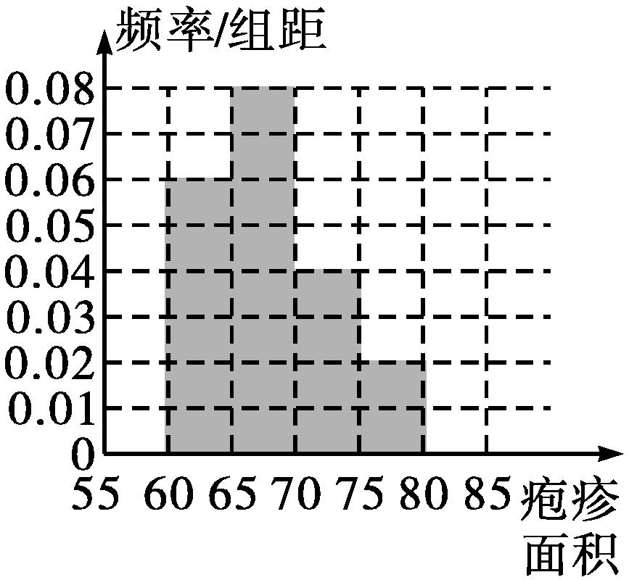
图①
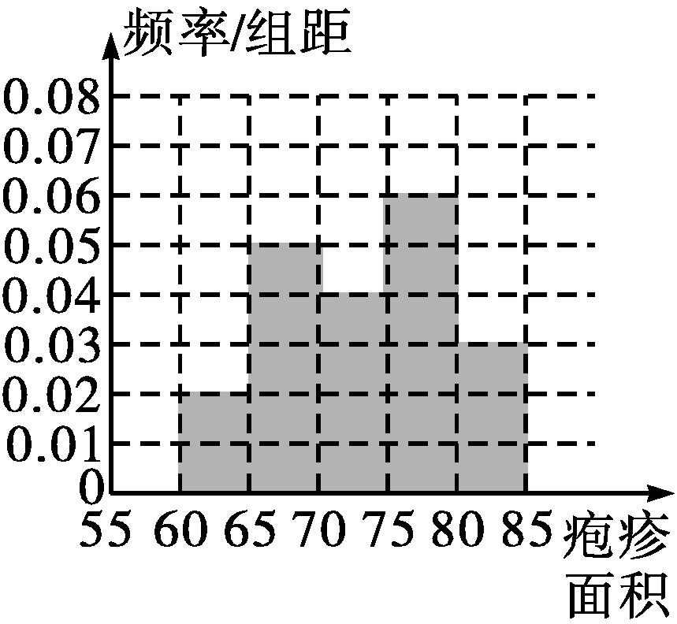
图②
注射药物A后疱疹面积的中位数为65+5×$\frac{0\text{.}2}{0\text{.}4}$=67.5.
(2)零假设为H₀:注射药物与疱疹面积独立,即注射两种药物对疱疹面积没有差异.
根据题意填写列联表如下:
注射药物 | 疱疹面积 |  | 合计
 | 疱疹面积小于  70 mm² | 疱疹面积不小于  70 mm²
注射药物A | a=70 | b=30 | 100
注射药物B | c=35 | d=65 | 100
合计 | 105 | 95 | 200

得χ²=$\frac{n\text{(}ad\text{-}bc{\text{)}}^{2}}{\text{(}a+b\text{)(}c+d\text{)(}a+c\text{)(}b+d\text{)}}$
=$\frac{200×\text{(}70×65\text{-}30×35{\text{)}}^{2}}{100×100×105×95}$
≈24.56>10.828=x_{0.001}.
根据小概率值α=0.001的独立性检验,我们推断H₀不成立,即认为注射两种药物对疱疹面积有差异,此推断犯错误的概率不大于0.001.
规范解答
独立性检验思想的应用
【典例】 为调查某地区老年人是否需要志愿者提供帮助,用简单随机抽样方法从该地区调查了500位老年人,结果如下:
是否需要志愿者 | 性别
 | 男 | 女
需要 | 40 | 30
不需要 | 160 | 270

(1)估计该地区老年人中需要志愿者提供帮助的老年人的比例;
(2)试根据小概率值α=0.01的独立性检验,分析该地区老年人需要志愿者提供帮助是否与性别有关;
(3)根据(2)的结论,能否提出更好的调查方法来估计该地区的老年人中需要志愿者提供帮助的老年人的比例?说明理由.
规范展示 (1)调查的500位老年人中有70位需要志愿者提供帮助,因此该地区老年人中,需要志愿者提供帮助的老年人的比例的估计值为$\frac{70}{500}$=14%.
(2)零假设为H₀:该地区老年人需要志愿者提供帮助与性别无关.
χ²=$\frac{500×\text{(}40×270\text{-}30×160{\text{)}}^{2}}{200×300×70×430}$≈9.967>6.635=x_{0.01}.
根据小概率值α=0.01的独立性检验,我们推断H₀不成立,即认为该地区老年人需要志愿者提供帮助与性别有关,此推断犯错误的概率不大于0.01.
(3)由(2)的结论知,该地区老年人是否需要帮助与性别有关,并且从样本数据能看出该地区男性老年人与女性老年人中需要帮助的比例有明显差异,因此在调查时,先确定该地区老年人中男、女的比例,再把老年人分成男、女两层并采用分层随机抽样方法,比采用简单随机抽样方法更好.


独立性检验与反证法的区别与联系
简单地说,反证法是在某种假设H₀之下,推出一个矛盾结论,从而证明H₀不成立;而独立性检验是在零假设H₀之下,如果出现一个与H₀相矛盾的小概率事件,就推断H₀不成立,且该推断犯错误的概率不大于这个小概率.另外,在全部逻辑推理正确的情况下,反证法不会犯错误,但独立性检验会犯随机性错误.
随堂练习
1.对于分类变量X与Y的随机变量χ²的值,下列说法正确的是( )
A.χ²越大,“X与Y有关系”的可信程度越小
B.χ²越小,“X与Y有关系”的可信程度越小
C.χ²越接近于0,“X与Y没有关系”的可信程度越小
D.χ²越大,“X与Y没有关系”的可信程度越大
解析 χ²越大,“X与Y没有关系”的可信程度越小,则“X与Y有关系”的可信程度越大,χ²越小,“X与Y有关系”的可信程度越小.
答案 B
2.根据分类变量X与Y的观测数据,计算得到χ²=2.974,依据α=0.05的独立性检验,结论为( )
α | 0.10 | 0.05 | 0.01 | 0.005 | 0.001
x_{α} | 2.706 | 3.841 | 6.635 | 7.879 | 10.828

A.变量X与Y不独立
B.变量X与Y不独立,这个结论犯错误的概率不超过0.05
C.变量X与Y独立
D.变量X与Y独立,这个结论犯错误的概率不超过0.05
解析 因为χ²=2.974<x_{0.05}=3.841,所以变量X与Y独立,故选C.
答案 C
3.利用独立性检验来考虑两个分类变量X与Y是否有关系时,通过查阅下表来确定“X和Y有关系”的可信度.如果χ²>3.841,那么在犯错误的概率不大于 的前提下认为“X和Y有关系”.
χ²独立性检验中常用的小概率值和相应的临界值:
α | 0.1 | 0.05 | 0.01 | 0.005 | 0.001
x_{α} | 2.706 | 3.841 | 6.635 | 7.879 | 10.828

答案 0.05
4.研究人员选取170名青年男女大学生,对他们进行一种心理测验.发现有60名女生对该心理测验中的最后一个题目的反应是:作肯定回答的有22名,作否定回答的有38名;男生110名在相同的题目上作肯定回答的有22名,作否定回答的有88名.问:性别与态度之间是否存在某种关系?分别用等高堆积条形图和独立性检验的方法判断.
解 建立性别与态度的2×2列联表如下:
学生性别 | 肯定与否定 |  | 合计
 | 肯定 | 否定
男生 | 22 | 88 | 110
女生 | 22 | 38 | 60
合计 | 44 | 126 | 170

根据列联表中所给的数据,可求出男生中作肯定回答的频率为$\frac{22}{110}$=0.2,女生中作肯定回答的频率为$\frac{22}{60}$≈0.37.作出的等高堆积条形图如图所示,其中两个阴影条形的高分别表示男生和女生中作肯定回答的频率,比较图中阴影条形的高可以发现,女生中作肯定回答的频率明显高于男生中作肯定回答的频率,因此可以认为性别与态度有关系.
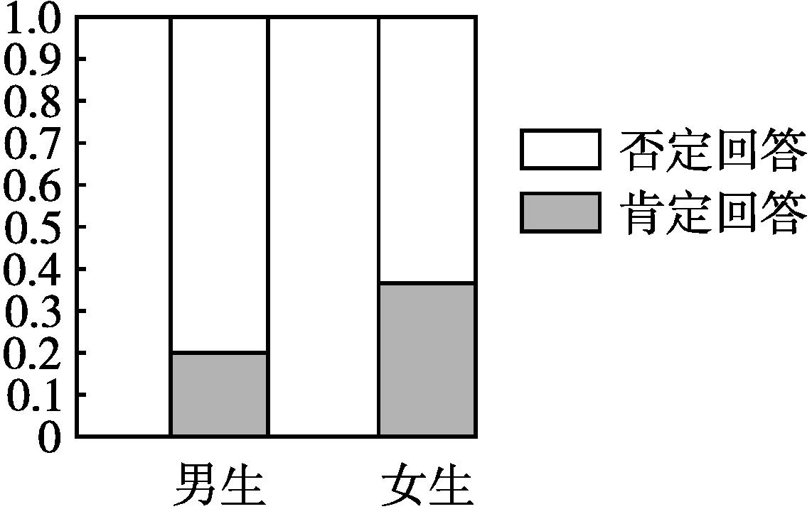
零假设为H₀:性别与态度相互独立.
根据列联表中的数据得到
χ²=$\frac{170×\text{(}22×38\text{-}22×88{\text{)}}^{2}}{110×60×44×126}$≈5.622>3.841=x_{0.05},根据小概率值α=0.05的独立性检验,我们推断H₀不成立,即性别与态度有关系,该推断犯错误的概率不超过0.05.
课后训练巩固提升
A组
1.想要检验是否喜欢参加体育活动与性别有关联,应该检验( )

A.H₀:男性喜欢参加体育活动
B.H₀:女性不喜欢参加体育活动
C.H₀:喜欢参加体育活动与性别有关联
D.H₀:喜欢参加体育活动与性别无关联
解析 独立性检验假设有反证法的意味,应假设两分类变量(而非变量的属性)无关联,这时的χ²应该很小,如果χ²很大,则可以否定假设,如果χ²很小,则不能够肯定或者否定假设.
答案 D
2.下列关于等高堆积条形图的叙述正确的是( )
A.从等高堆积条形图中可以精确地判断两个分类变量是否有关系
B.从等高堆积条形图中可以看出两个变量频数的相对大小
C.从等高堆积条形图中可以粗略地看出两个分类变量是否有关系
D.以上说法都不对
答案 C
3.(多选题)对于独立性检验,下列说法错误的是( )
A.χ²的值可以为负值
B.独立性检验的统计假设是各事件之间相互独立
C.独立性检验显示“患慢性支气管炎与吸烟有关联”即指“吸烟的人必会患慢性支气管炎”
D.2×2列联表中的4个数据可为任意实数
解析 由χ²计算公式可知χ²不可能为负值,故A错误;由独立性检验的基本思想可知B正确;独立性检验显示“患慢性支气管炎与吸烟有关联”,是指有一定的把握认为它们有关联,即也有一定的出错率,故C错误;2×2列联表中的4个数据是统计得到的两个分类变量的频数,4个数据间有一定的关联,不能为任意实数,故D错误.
答案 ACD
4.某学校食堂对高三学生偏爱蔬菜还是肉类与性别的关系进行了一次调查,根据独立性检验原理,处理所得数据之后发现,依据小概率值α=0.01的χ²独立性检验认为偏爱蔬菜还是肉类与性别有关,依据小概率值α=0.001的χ²独立性检验认为偏爱蔬菜还是肉类与性别无关,则χ²的值可能为( )
A.3.206 B.6.561 C.7.869 D.11.208
解析 因为x_{0.01}≤χ²<x_{0.001},所以χ²的取值范围为[6.635,10.828),因此χ²的值可能为7.869,故选C.
答案 C
5.有两个分类变量X,Y,其列联表如下,
X | Y |  | 合计
 | Y₁ | Y₂
X₁ | a | 20-a | 20
X₂ | 15-a | 30+a | 45
合计 | 15 | 50 | 65

其中a,15-a均为大于5的整数,若认为X,Y有关,该推断犯错误的概率不超过0.05,则a的值为( )

A.8 B.9 C.8或9 D.6或8
解析 根据公式,得
χ²=$\frac{65×\text{[}a\text{(}30+a\text{)-(}15\text{-}a\text{)(}20\text{-}a\text{)}{\text{]}}^{2}}{20×45×15×50}$
=$\frac{13×\text{(}13a\text{-}60{\text{)}}^{2}}{20×45×3×2}$>3.841,
根据a>5,且15-a>5,a∈Z,求得当a=8或9时满足题意.
答案 C
6.在对某小学的学生进行吃零食的调查中,得到如下表数据:
性别 | 是否吃零食 |  | 合计
 | 吃零食 | 不吃零食
男学生 | 27 | 34 | 61
女学生 | 12 | 29 | 41
合计 | 39 | 63 | 102

根据上述数据分析,我们得出的χ²值约为 .
解析 由公式可计算得
χ²=$\frac{102×\text{(}27×29\text{-}34×12{\text{)}}^{2}}{39×63×61×41}$≈2.334.
答案 2.334
7.有人发现了一个有趣的现象,中国人的邮箱名称里含有数字的比较多,而外国人邮箱名称里含有数字的比较少,为了研究国籍和邮箱名称里含有数字的关系,他收集了124个邮箱名称,其中中国人的64个,外国人的60个,中国人的邮箱中有43个含数字,外国人的邮箱中有27个含数字.
(1)根据以上数据建立2×2列联表;
(2)他发现在这组数据中,外国人邮箱里含数字的也不少,他不能断定国籍和邮箱名称里含有数字是否有关,依据小概率值α=0.05的χ²独立性检验,你能帮他判断一下吗?
解 (1)2×2的列联表如下:
有无数字 | 国别 |  | 合计
 | 中国人 | 外国人
有数字 | 43 | 27 | 70
无数字 | 21 | 33 | 54
合计 | 64 | 60 | 124

(2)零假设为H₀:国籍和邮箱名称里是否含有数字无关.由表中数据得χ²=$\frac{124×\text{(}43×33\text{-}27×21{\text{)}}^{2}}{70×54×64×60}$≈6.201>3.841=x_{0.05}.
根据小概率值α=0.05的独立性检验,有充分证据推断H₀不成立,即认为国籍和邮箱名称里含有数字有关,此推断犯错误的概率不超过0.05.
8.某校为调查高中生在校参加体育活动的时间,随机抽取了100名高中学生进行调查,其中男女各占一半,下面是根据调查结果绘制的学生日均体育锻炼时间的频率分布直方图:
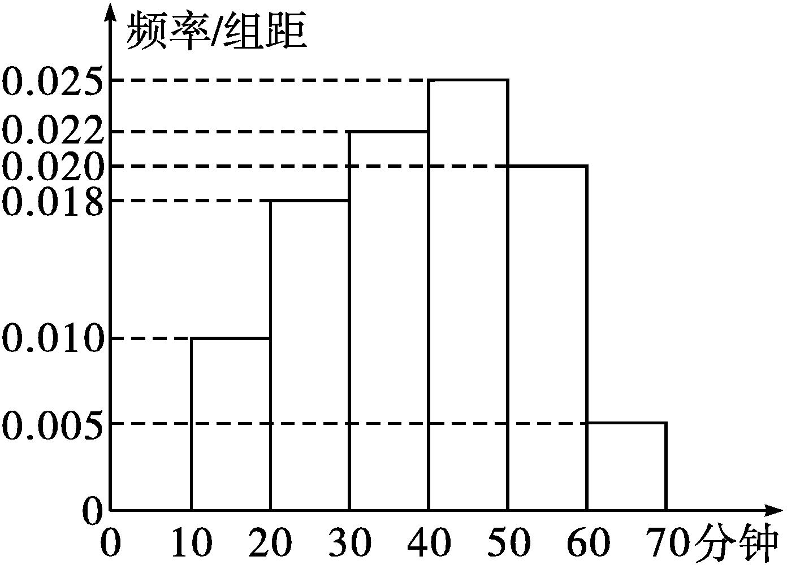
将日均体育锻炼时间不低于40分钟的学生评价为“良好”,已知“良好”评价中有18名女生.
学生性别 | 是否良好 |  | 合计
 | 非良好 | 良好
男生
女生
合计

(1)请将列联表补充完整;
(2)试依据小概率值α=0.01的独立性检验,分析高中生的性别是否与喜欢体育锻炼有关.
参考公式:χ²=$\frac{n\text{(}ad\text{-}bc{\text{)}}^{2}}{\text{(}a+b\text{)(}c+d\text{)(}a+c\text{)(}b+d\text{)}}$,n=a+b+c+d.
χ²独立性检验中常用的小概率值和相应的临界值:
α | 0.1 | 0.05 | 0.01 | 0.005 | 0.001
x_{α} | 2.706 | 3.841 | 6.635 | 7.879 | 10.828

解 (1)设学生日均体育锻炼时间为x分钟,
根据频率分布直方图可知P(x≥40)=(0.025+0.020+0.005)×10=0.5.
抽取总人数为100,故评价为“良好”的学生人数为50.列联表如下:
学生性别 | 是否良好 |  | 合计
 | 非良好 | 良好
男生 | 18 | 32 | 50
女生 | 32 | 18 | 50
合计 | 50 | 50 | 100

(2)零假设为H₀:高中生的性别与喜欢体育锻炼无关.
则χ²=$\frac{n\text{(}ad\text{-}bc{\text{)}}^{2}}{\text{(}a+b\text{)(}c+d\text{)(}a+c\text{)(}b+d\text{)}}$
=$\frac{100×\text{(}18×18\text{-}32×32{\text{)}}^{2}}{50×50×50×50}=\frac{196}{25}$=7.84>6.635=x_{0.01};
根据小概率值α=0.01的独立性检验,有充分证据推断H₀不成立,即高中生的性别与喜欢体育锻炼有关,此推断犯错误的概率不超过0.01.
B组
1.用旧设备和改造后的新设备冶炼某种金属,为了检验用这两种设备生产的产品中所含杂质的关系,调查结果如下表:
设备 | 杂质含量
 | 杂质高 | 杂质低
旧设备 | 37 | 121
新设备 | 22 | 202

附:
α | 0.1 | 0.05 | 0.01 | 0.005 | 0.001
x_{α} | 2.706 | 3.841 | 6.635 | 7.879 | 10.828

根据以上数据,则( )
A.依据小概率值α=0.001的独立性检验,认为含杂质的高低与设备改造有关
B.含杂质的高低与设备改造无关
C.新设备生产的产品中所含杂质比旧设备低
D.以上答案都错误
解析 由已知数据得到如下2×2列联表:
设备 | 杂质含量 |  | 合计
 | 杂质高 | 杂质低
旧设备 | 37 | 121 | 158
新设备 | 22 | 202 | 224
合计 | 59 | 323 | 382

χ²=$\frac{382×\text{(}37×202\text{-}121×22{\text{)}}^{2}}{158×224×59×323}$≈13.11.由于13.11>10.828,则依据小概率值α=0.001的独立性检验,认为含杂质的高低与设备改造是有关的.
答案 A
2.某校团委对“学生性别和喜欢短视频是否有关”作了一次调查,其中被调查的女生人数是男生人数的$\frac{1}{2}$,男生喜欢短视频的人数占男生人数的$\frac{1}{6}$,女生喜欢短视频的人数占女生人数的$\frac{2}{3}$.零假设为H₀:喜欢短视频与性别无关.若根据小概率值α=0.05的独立性检验,有充分证据推断出H₀不成立,即认为喜欢短视频与性别有关,且此推断犯错误的概率不超过0.05,则男生至少有( )
A.12人 B.6人 C.10人 D.18人
解析 设男生至少为x人,依题意可得列联表如下:
学生性别 | 是否喜欢短视频 |  | 合计
 | 喜欢短视频 | 不喜欢短视频
男生 | $$\frac{x}{6}$$ | $$\frac{5x}{6}$$ | x
女生 | $$\frac{x}{3}$$ | $$\frac{x}{6}$$ | $$\frac{x}{2}$$
合计 | $$\frac{x}{2}$$ | x | $$\frac{3x}{2}$$

由题意可得χ²>3.841,
由χ²=$\frac{\frac{3x}{2}{\left(\frac{x}{6}\text{·}\frac{x}{6}\text{-}\frac{x}{3}\text{·}\frac{5x}{6}\right)}^{2}}{\frac{x}{2}\text{·}x\text{·}\frac{x}{2}\text{·}x}=\frac{3}{8}$x>3.841,解得x>10.24,
∵$\frac{x}{2},\frac{x}{6}$都为整数,∴男生至少有12人.
答案 A
3.(多选题)下列说法正确的是( )
附:χ²独立性检验中常用的小概率值和相应的临界值
α | 0.1 | 0.05 | 0.01 | 0.005 | 0.001
x_{α} | 2.706 | 3.841 | 6.635 | 7.879 | 10.828

A.经验回归方程对应的直线$\overset{\text{^}}{y}=\overset{\text{^}}{b}$x+$\overset{\text{^}}{a}$至少经过其样本数据点(x₁,y₁),(x₂,y₂),…,(x_{n},y_{n})中的一个点
B.命题“∀x≥1,x²+3≥4”的否定是“∃x≥1,x²+3<4”
C.样本相关系数r越小,表明两个变量相关性越弱
D.由一个2×2列联表,得χ²=13.079,根据小概率值α=0.001的独立性检验,认为这两个变量间有关系
解析 经验回归方程对应的直线$\overset{\text{^}}{y}=\overset{\text{^}}{b}$x+$\overset{\text{^}}{a}$一定经过($\overline{x},\overline{y}$),可能不经过样本数据点,故A不正确;
命题“∀x≥1,x²+3≥4”的否定是“∃x≥1,x²+3<4”,故B正确;
样本相关系数|r|越小,表明两个变量的相关性越弱,故C不正确;
列联表中计算χ²=13.079>10.828=x_{0.001},故D正确.
故选BD.
答案 BD
4.为了调查某生产线上质量监督员甲是否在生产现场对产品质量好坏有无影响,现统计数据如下:质量监督员甲在生产现场时,990件产品中合格品有982件,次品有8件;甲不在生产现场时,510件产品中合格品有493件,次品有17件.试分别用列联表、小概率值α=0.001的独立性检验的方法分析监督员甲是否在生产现场对产品质量有影响.
解 2×2列联表如下.
甲是否在现场 | 合格品数 | 次品数 | 合计
在生产现场 | 982 | 8 | 990
不在生产现场 | 493 | 17 | 510
合计 | 1 475 | 25 | 1 500

由列联表可得|ac-bd|=|982×17-493×8|=12 750,则ac与bd相差较大,可在某种程度上认为“质量监督员甲是否在生产现场与产品质量有关系”.
零假设为H₀:质量监督员甲是否在生产现场与产品质量无关.由2×2列联表中数据,计算得到χ²=$\frac{1 500×\text{(}982×17\text{-}493×8{\text{)}}^{2}}{990×510×1 475×25}$≈13.097>10.828=x_{0.001},根据小概率值α=0.001的独立性检验,有充分证据推断出H₀不成立,即质量监督员甲是否在生产现场与产品质量有关,该推断犯错误的概率不超过0.001.
5.某市各中学组织了一次“创建全国文明城市”知识问答竞赛.为便于对答卷进行对比研究,抽取了1 000名男生和1 000名女生的答卷,他们竞赛成绩的频率分布直方图如下:
(注:问卷满分为100分,成绩高于或等于90分的试卷为“优秀”等级,成绩高于或等于80分且低于90分的试卷为“良好”等级)
(1)从现有1 000名男生和1 000名女生的答卷中各取一份,分别求答卷成绩为“良好”等级的概率;
(2)把等级为“优秀”和“良好”统称为“优良”,求列联表中a,b,c,d的值,依据小概率值α=0.01的独立性检验,分析答卷等级优良是否与性别有关.
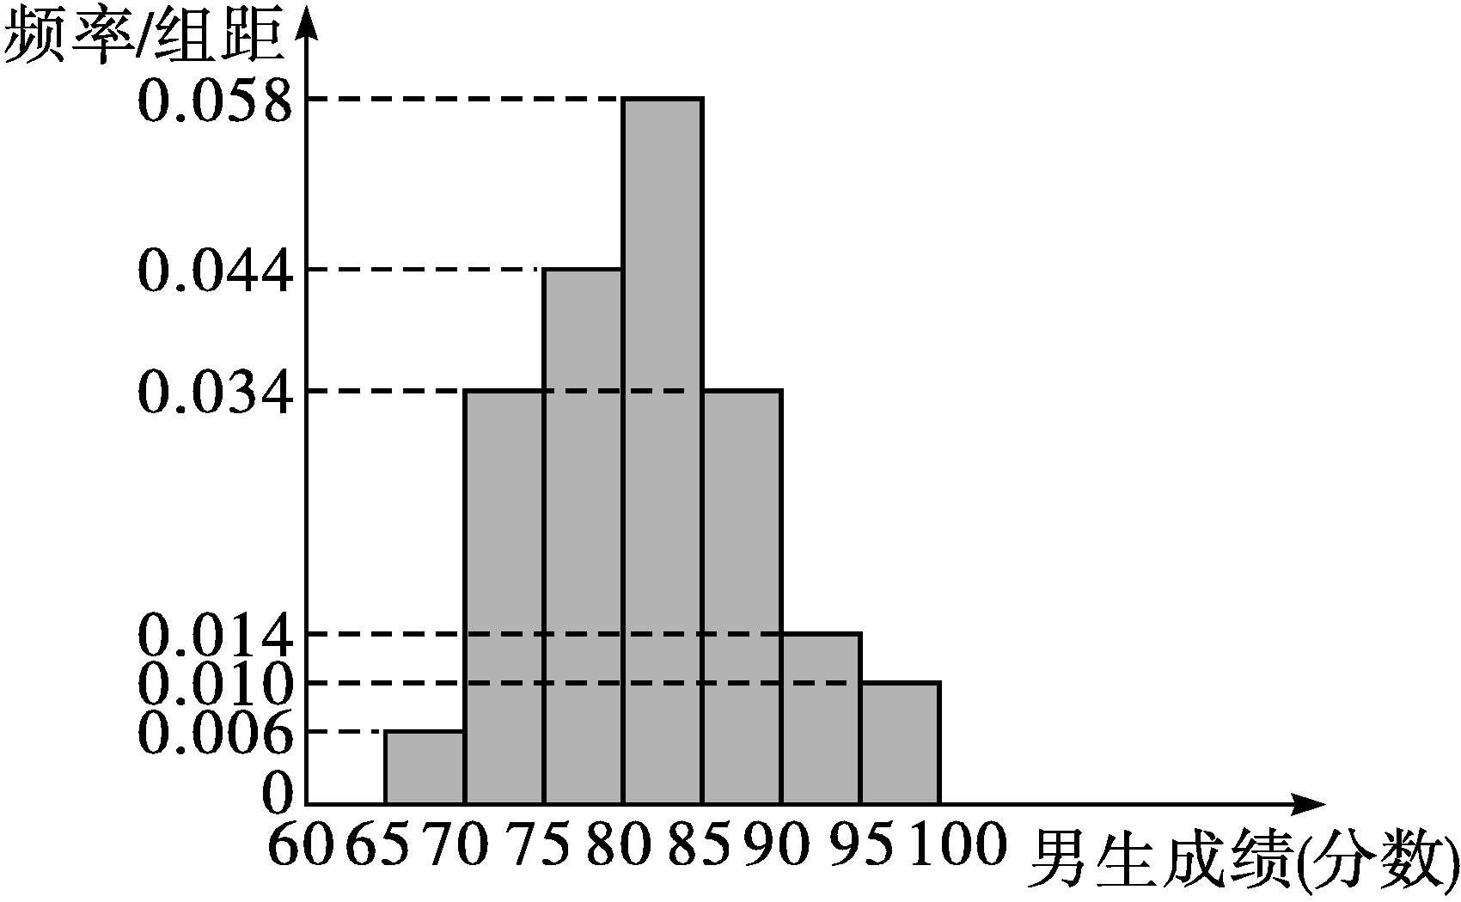
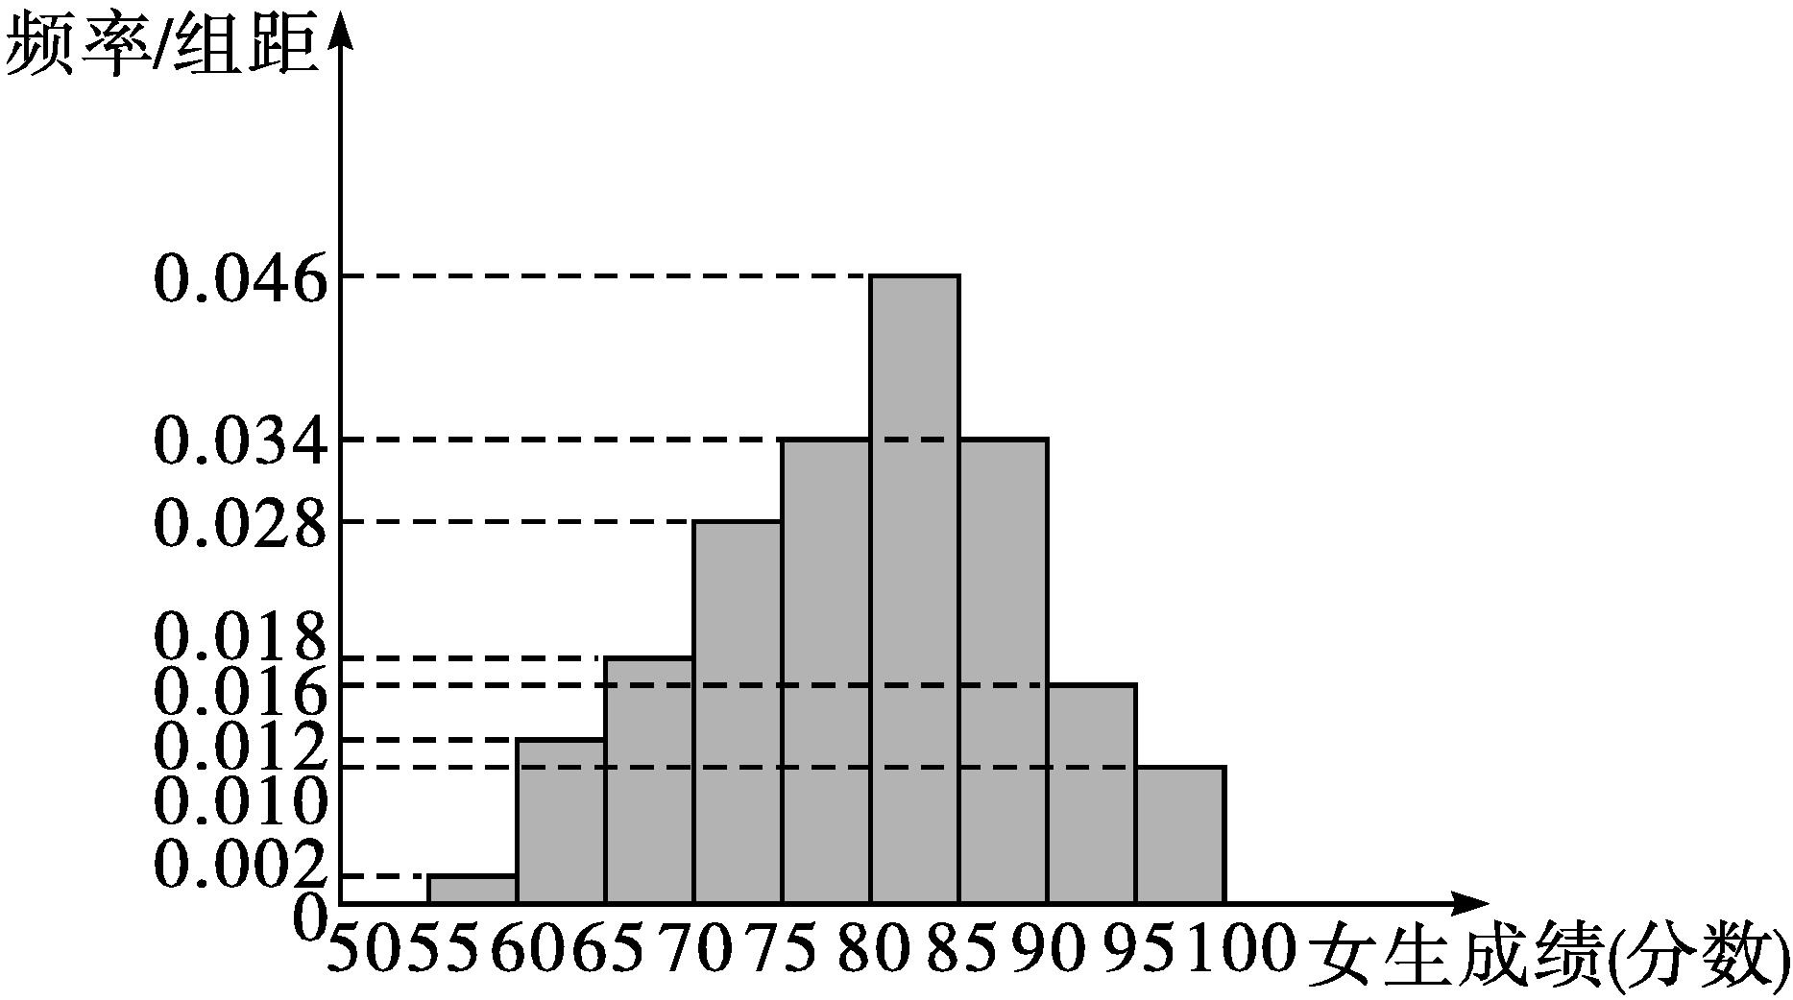
是否优良 | 性别 |  | 合计
 | 男 | 女
优良 | a | b | a+b
非优良 | c | d | c+d
合计 | 1 000 | 1 000 | 2 000

附:χ²独立性检验中常用的小概率值和相应的临界值:
α | 0.1 | 0.05 | 0.01 | 0.005 | 0.001
x_{α} | 2.706 | 3.841 | 6.635 | 7.879 | 10.828

χ²=$\frac{n\text{(}ad\text{-}bc{\text{)}}^{2}}{\text{(}a+b\text{)(}c+d\text{)(}a+c\text{)(}b+d\text{)}}$,n=a+b+c+d.
解 (1)男生答卷成绩良好的概率为P=(0.058+0.034)×5=0.46,
女生答卷成绩良好的概率为P=(0.046+0.034)×5=0.4.
(2)由题意可得,a=(0.058+0.034+0.014+0.010)×5×1 000=580,
b=(0.046+0.034+0.016+0.010)×5×1 000=530,
c=1 000-580=420,d=1 000-530=470,
综上可知,a=580,b=530,c=420,d=470;
零假设为H₀:答卷等级优良与性别无关.
由列联表计算
χ²=$\frac{2 000×\text{(}580×470\text{-}530×420{\text{)}}^{2}}{1 000×1 000×1 110×890}$≈5.06<6.635
=x_{0.01},
根据小概率值α=0.01的独立性检验,没有充分证据推断出H₀不成立,因此可以认为H₀成立,即答卷等级优良与性别无关.

第八章测评

(时间:120分钟 满分:150分)
一、选择题:本题共8小题,每小题5分,共40分.在每小题给出的四个选项中,只有一项是符合题目要求的.
1.在建立两个变量y与x的回归模型时,分别选择了4个不同的模型,根据下面的数据可得拟合效果最好的模型为 ( )

A.模型1,其中决定系数R²为0.75
B.模型2,其中决定系数R²为0.90
C.模型3,其中决定系数R²为0.25
D.模型4,其中决定系数R²为0.55
解析 决定系数R²的值越大,意味着残差平方和越小,也就是说拟合效果越好.
答案 B
2.下表为样本中变量y随变量x变化的一组数据,由此判断它最可能是( )
x | 4 | 5 | 6 | 7 | 8 | 9 | 10
y | 14 | 18 | 19 | 20 | 23 | 25 | 28

A.线性函数模型 B.二次函数模型
C.指数函数模型 D.对数函数模型
解析 画出散点图(图略)可以得到这些样本点在某一条直线上或该直线附近,故最可能是线性函数模型.
答案 A
3.已知船员人数关于船的吨位的经验回归方程是$\overset{\text{^}}{y}$=95+0.06x.若两艘轮船吨位相差1 000吨,则船员平均人数相差( )
A.40 B.57 C.60 D.95
解析 由题意,由于经验回归方程是$\overset{\text{^}}{y}$=95+0.06x,两艘轮船吨位相差1 000吨,则船员平均人数的差值是0.06×1 000=60.
答案 C
4.某学校开展研究性学习活动,某同学获得一组统计数据如下表:
x | 1.99 | 3 | 4 | 5.1 | 6.12
y | 1.5 | 4.04 | 7.5 | 12 | 18.01

对于表中数据,现给出以下拟合曲线,其中拟合程度最好的是( )
A.y=2x-2 B.y=${\left(\frac{1}{2}\right)}^{x}$
C.y=log₂x D.y=$\frac{1}{2}$(x²-1)
解析 本题若用R²或残差来分析拟合效果,运算将会很烦琐,运算量太大,可以将各组数据代入检验,发现D最接近.
答案 D
5.已知x,y的取值如表所示,若y与x线性相关,且$\overset{\text{^}}{y}$=0.95x+a,则a等于( )
x | 0 | 1 | 3 | 4
y | 2.2 | 4.3 | 4.8 | 6.7

A.2.2 B.2.9 C.2.8 D.2.6
解析 经验回归直线一定过样本点的中心($\overline{x},\overline{y}$),由已知$\overline{x}$=2,$\overline{y}$=4.5,代入经验回归方程得a=2.6.
答案 D
6.某中学在两个学习基础相当的班级实行某种教学措施的试验,试验结果见下表,根据小概率值α=0.01的独立性检验,有充分证据推断试验效果与教学措施( )
班别 | 等级 |  | 合计
 | 优、良、中 | 差
实验班 | 48 | 2 | 50
对比班 | 38 | 12 | 50
合计 | 86 | 14 | 100

附:
α | 0.1 | 0.05 | 0.01 | 0.005 | 0.001
x_{α} | 2.706 | 3.841 | 6.635 | 7.879 | 10.828

A.有关
B.无关
C.关系不明确
D.以上都不正确
解析 χ²=$\frac{100×\text{(}48×12\text{-}38×2{\text{)}}^{2}}{50×50×86×14}$≈8.306>6.635=x_{0.01},根据小概率值α=0.01的独立性检验,有充分证据推断试验效果与教学措施有关.
答案 A
7.已知经验回归方程$\overset{\text{^}}{y}=\overset{\text{^}}{b}$x+$\overset{\text{^}}{a}$中的$\overset{\text{^}}{a}$=0.2,样本点的中心为(4,5),则经验回归方程为( )
A.$\overset{\text{^}}{y}$=1.2x-0.2
B.$\overset{\text{^}}{y}$=1.2x+0.2
C.$\overset{\text{^}}{y}$=0.2x+1.2
D.$\overset{\text{^}}{y}$=0.2x-0.2
解析 因为经验回归方程$\overset{\text{^}}{y}=\overset{\text{^}}{b}$x+$\overset{\text{^}}{a}$中的$\overset{\text{^}}{a}$=0.2,样本点的中心为(4,5),所以5=4$\overset{\text{^}}{b}$+0.2,解得$\overset{\text{^}}{b}$=1.2,
故经验回归方程为$\overset{\text{^}}{y}$=1.2x+0.2.
答案 B
8.下表是甲、乙两个平行班(甲班A老师教,乙班B老师教)进行某次数学考试,按学生考试及格与不及格统计成绩后的2×2列联表.
班级 | 是否及格 |  | 合计
 | 不及格 | 及格
甲班(A教) | 4 | 36 | 40
乙班(B教) | 16 | 24 | 40
合计 | 20 | 60 | 80

附:
α | 0.1 | 0.05 | 0.01 | 0.005 | 0.001
x_{α} | 2.706 | 3.841 | 6.635 | 7.879 | 10.828

则下列说法正确的是( )
A.根据小概率值α=0.005的独立性检验,认为不及格人数与不同老师执教有关
B.根据小概率值α=0.001的独立性检验,认为不及格人数与不同老师执教有关
C.根据小概率值α=0.005的独立性检验,认为不及格人数与不同老师执教无关
D.根据小概率值α=0.01的独立性检验,认为不及格人数与不同老师执教无关
解析 χ²=$\frac{n\text{(}ad\text{-}bc{\text{)}}^{2}}{\text{(}a+b\text{)(}c+d\text{)(}a+c\text{)(}b+d\text{)}}=\frac{80×\text{(}4×24\text{-}16×36{\text{)}}^{2}}{40×40×20×60}$=9.6,9.6>7.879=x_{0.005},9.6>6.635=x_{0.01},9.6<10.828=x_{0.001}.故选A
答案 A
二、选择题:本题共3小题,每小题6分,共18分.在每小题给出的选项中,有多项符合题目要求.全部选对的得6分,部分选对的得部分分,有选错的得0分.
9.下列说法正确的有( )
A.若r>0,则根据经验回归方程,当x增大时,y也相应增大
B.若r<0,则根据经验回归方程,当x增大时,y也相应增大
C.若r=1或r=-1,则x与y的关系完全对应(有函数关系),在散点图上各个散点均在一条直线上
D.如果两个变量x与y之间不存在线性关系,那么根据它们的一组数据(x_{i},y_{i})(i=1,2,…,n)不能写出一个线性方程
答案 AC
10.设某大学的女生体重y(单位:kg)与身高x(单位:cm)具有线性相关关系,根据一组样本数据(x_{i},y_{i})(i=1,2,…,n),用最小二乘法建立的经验回归方程为$\overset{\text{^}}{y}$=0.85x-85.71,则下列结论正确的是( )
A.y与x具有正的线性相关关系
B.经验回归直线过样本点的中心($\overline{x},\overline{y}$)
C.若该大学某女生身高增加1 cm,则其体重约增加0.85 kg
D.若该大学某女生身高为170 cm,则可断定其体重必为58.79 kg
解析 D选项中,若该大学某女生身高为170 cm,则可断定其体重约为0.85×170-85.71=58.79(kg).故D选项不正确.ABC都正确.
答案 ABC
11.小明同学在做市场调查时得到如下样本数据:
x | 1 | 3 | 6 | 10
y | 8 | a | 4 | 2

他由此得到的经验回归方程为$\overset{\text{^}}{y}$=-2.1x+15.5,则下列说法正确的是( )
A.变量x与y线性负相关
B.当x=2时可以估计y=11.3
C.a=6
D.变量x与y之间是函数关系
解析 由经验回归方程$\overset{\text{^}}{y}$=-2.1x+15.5,可知变量x与y线性负相关,故A正确;
当x=2时,$\overset{\text{^}}{y}$=-2.1×2+15.5=11.3,故B正确;
∵$\overline{x}=\frac{1+3+6+10}{4}$=5,$\overline{y}=\frac{8+a+4+2}{4}=\frac{14+a}{4}$,
∴样本点的中心坐标为$\left(5\text{,}\frac{14+a}{4}\right)$,
代入$\overset{\text{^}}{y}$=-2.1x+15.5,
得$\frac{14+a}{4}$=-2.1×5+15.5,
解得a=6,故C正确;
变量x与y之间具有线性负相关关系,不是函数关系,故D错误.
答案 ABC
三、填空题:本题共3小题,每小题5分,共15分.
12.面对竞争日益激烈的消费市场,众多商家不断扩大自己的销售市场,以降低生产成本.某白酒酿造企业市场部对该企业9月份的产品销量x(单位:千箱)与单位成本y(单位:元)的资料进行线性回归分析,结果如下:
$\overline{x}=\frac{7}{2},\overline{y}$=71,$\overset{6}{\underset{i=1}{\text{∑}}}x_{i}^{2}$=79,$\overset{6}{\underset{i=1}{\text{∑}}}$x_{i}y_{i}=1 481.
$\overset{\text{^}}{b}=\frac{1 481\text{-}6×\frac{7}{2}×71}{79\text{-}6×{\left(\frac{7}{2}\right)}^{2}}$≈-1.818 2,
$\overset{\text{^}}{a}$=71-(-1.818 2)×$\frac{7}{2}$≈77.36,
则销量每增加1 000箱,单位成本下降 元.
解析 由已知条件可得,$\overset{\text{^}}{y}$=-1.818 2x+77.36,销量每增加1(单位:千箱),则单位成本下降1.818 2元.
答案 1.818 2
13.在对某班学生进行打篮球的调查中,得到如表数据:
学生  性别 | 是否喜爱打篮球 |  | 合计
 | 喜爱打篮球 | 不喜爱打篮球
男生 | 20 | 5 | 25
女生 | 10 | 15 | 25
合计 | 30 | 20 | 50

根据上述数据分析,我们得出的χ²值约为 .
解析 由列联表数据可求得χ²=$\frac{50×\text{(}20×15\text{-}5×10{\text{)}}^{2}}{25×25×30×20}$≈8.33.
答案 8.33
14.对有关数据的分析可知,每立方米混凝土的水泥用量x(单位:kg)与28天后混凝土的抗压度y(单位:kg/cm²)之间具有线性相关关系,其经验回归方程为$\overset{\text{^}}{y}$=0.30x+9.99.根据建设项目的需要,28天后混凝土的抗压度不得低于89.7 kg/cm²,则每立方米混凝土的水泥用量最少应为 kg.(精确到0.1 kg)
解析 由已知,得0.30x+9.99≥89.7,解得x≥265.7.
答案 265.7
四、解答题:本题共5小题,共77分.解答应写出文字说明、证明过程或演算步骤.
15.(13分)甲、乙两台机床生产同种产品,产品按质量分为一级品和二级品,为了比较两台机床产品的质量,分别用两台机床各生产了200件产品,产品的质量情况统计如下表.
机床 | 品级 |  | 合计
 | 一级品 | 二级品
甲机床 | 150 | 50 | 200
乙机床 | 120 | 80 | 200
合计 | 270 | 130 | 400

(1)甲机床、乙机床生产的产品中一级品的频率分别是多少?
(2)依据小概率值α=0.010的独立性检验,分析甲机床的产品质量是否与乙机床的产品质量有差异.
附:χ²=$\frac{n\text{(}ad\text{-}bc{\text{)}}^{2}}{\text{(}a+b\text{)(}c+d\text{)(}a+c\text{)(}b+d\text{)}}$.
α | 0.050 | 0.010 | 0.001
x_{α} | 3.841 | 6.635 | 10.828

解 (1)由表格数据得甲机床生产的产品中一级品的频率为$\frac{150}{200}=\frac{3}{4}$;
乙机床生产的产品中一级品的频率为$\frac{120}{200}=\frac{3}{5}$.
(2)零假设为H₀:甲机床的产品质量与乙机床的产品质量没有差异.
χ²=$\frac{n\text{(}ad\text{-}bc{\text{)}}^{2}}{\text{(}a+b\text{)(}c+d\text{)(}a+c\text{)(}b+d\text{)}}$
=$\frac{400×\text{(}150×80\text{-}120×50{\text{)}}^{2}}{200×200×270×130}$
≈10.256>6.635=x_{0.010}.
依据小概率值α=0.010的独立性检验,推断H₀不成立,即认为甲机床的产品质量与乙机床的产品质量有差异.
16.(15分)《中华人民共和国道路交通安全法》第47条规定:机动车行经人行横道时,应当减速行驶;遇行人正在通过人行横道,应当停车让行.俗称“礼让斑马线”.下表是某市一主干道路口监控设备所抓拍的5个月内驾驶员不“礼让斑马线”行为的统计数据:
月份x | 1 | 2 | 3 | 4 | 5
违章驾驶员人数y | 120 | 105 | 100 | 90 | 85

(1)请利用所给数据求违章驾驶员人数y与月份x之间的回归直线方程$\overset{\text{^}}{y}=\overset{\text{^}}{b}$x+$\overset{\text{^}}{a}$,并预测该路口7月份的不“礼让斑马线”违章驾驶员人数;
(2)交警从这5个月内通过该路口的驾驶员中随机抽查了50人,调查驾驶员“礼让斑马线”行为与驾龄的关系,得到如下2×2列联表:
驾龄 | 不礼让  斑马线 | 礼让  斑马线 | 合计
驾龄不超过1年 | 22 | 8 | 30
驾龄1年以上 | 8 | 12 | 20
合计 | 30 | 20 | 50

依据α=0.05的独立性检验,能否认为“礼让斑马线”行为与驾龄有关?
附:$\overset{\text{^}}{b}=\frac{\overset{5}{\underset{i=1}{\text{∑}}}x_{i}y_{i}\text{-}n\overline{x}\overline{y}}{\overset{5}{\underset{i=1}{\text{∑}}}x_{i}^{2}\text{-}n{\overline{x}}^{2}},\overset{\text{^}}{a}=\overline{y}-\overset{\text{^}}{b}\overline{x}$.
解 (1)$\overline{x}=\frac{1}{5}$×(1+2+3+4+5)=3,
$\overline{y}=\frac{1}{5}$×(120+105+100+90+85)=100,
$\overset{\text{^}}{b}=\frac{\overset{5}{\underset{i=1}{\text{∑}}}x_{i}y_{i}\text{-}5\overline{x}\overline{y}}{\overset{5}{\underset{i=1}{\text{∑}}}x_{i}^{2}\text{-}5{\overline{x}}^{2}}=\frac{1415\text{-}5×3×100}{55\text{-}5×3^{2}}$=-8.5,
$\overset{\text{^}}{a}=\overline{y}-\overset{\text{^}}{b}\overline{x}$=100-(-8.5)×3=125.5.
所以y与x之间的回归直线方程为$\overset{\text{^}}{y}$=-8.5x+125.5.当x=7时,$\overset{\text{^}}{y}$=-8.5×7+125.5=66,
即预测该路口7月份的不“礼让斑马线”违章驾驶员人数为66.
(2)零假设为H₀:“礼让斑马线”行为与驾龄无关.χ²=$\frac{50×\text{(}22×12\text{-}8×8{\text{)}}^{2}}{30×20×30×20}$≈5.556>3.841=x_{0.05},
依据小概率值α=0.05的独立性检验,有充分证据推断H₀不成立,即认为“礼让斑马线”行为与驾龄有关.
17.(15分)某农科所对冬季昼夜温差大小与某反季节大豆新品种发芽数为多少之间的关系进行分析研究,他们分别记录了12月1日至12月5日的每天昼夜温差与实验室每天每100颗种子中的发芽数,得到如下资料:
日期 | 12月  1日 | 12月  2日 | 12月  3日 | 12月  4日 | 12月  5日
温差x/℃ | 10 | 11 | 13 | 12 | 8
发芽数y/颗 | 23 | 25 | 30 | 26 | 16

该农科所确定的研究方案是:先从这五组数据中选取2组,用剩下的3组数据求经验回归方程,再用被选取的2组数据进行检验.
(1)求选取的2组数据恰好是不相邻2天数据的概率;
(2)若选取的是12月1日与12月5日的两组数据,请根据12月2日至12月4日的数据,求出y关于x的经验回归方程$\overset{\text{^}}{y}=\overset{\text{^}}{b}$x+$\overset{\text{^}}{a}$.
解 (1)设抽到不相邻两组数据为事件A,因为从5组数据中选取2组数据共有10种情况,每种情况都是等可能出现的,其中抽到相邻两组数据的情况有4种,所以P(A)=1-$\frac{4}{10}=\frac{3}{5}$.
(2)由数据,求得$\overline{x}$=12,$\overline{y}$=27.
11×25+13×30+12×26=977,11²+13²+12²=434,由公式,求得$\overset{\text{^}}{b}=\frac{5}{2},\overset{\text{^}}{a}=\overline{y}-\overset{\text{^}}{b}\overline{x}$=-3.
故y关于x的经验回归方程为$\overset{\text{^}}{y}=\frac{5}{2}$x-3.
18.(17分)在彩色显影中,由经验可知,形成染料光学密度y与析出银的光学密度x由公式y=A$e^{\frac{b}{x}}$(b<0)表示.现测得试验数据如下:
x_{i} | 0.05 | 0.06 | 0.25 | 0.31 | 0.07 | 0.10
y_{i} | 0.10 | 0.14 | 1.00 | 1.12 | 0.23 | 0.37
x_{i} | 0.38 | 0.43 | 0.14 | 0.20 | 0.47
y_{i} | 1.19 | 1.25 | 0.59 | 0.79 | 1.29

试求y对x的经验回归方程.
分析 由题意可知这不是一个线性回归分析问题,而是一个非线性回归分析问题.由于题目中已给定了要求的曲线为y=A$e^{\frac{b}{x}}$类型,我们只要通过所给出的11对样本数据,求出A和b的值即可确定x与y的相关关系的经验曲线方程.
解 由题意知,对于给定的公式y=A$e^{\frac{b}{x}}$(b<0)两边取自然对数,得ln y=ln A+$\frac{b}{x}$.
与线性经验回归方程相对照可以看出,只要取u=$\frac{1}{x}$,v=ln y,a=ln A,就有v=a+bu.这是v关于u的经验回归方程,对此我们再套用相关性检验,求出回归系数b和a.题目中所给出的数据由变量置换u=$\frac{1}{x}$,v=ln y,得到如下数据:
u_{i} | 20.000 | 16.667 | 4.000 | 3.226 | 14.286 | 10.000 | 2.632 | 2.326 | 7.143 | 5.000 | 2.128
v_{i} | -2.303 | -1.966 | 0.000 | 0.113 | -1.470 | -0.994 | 0.174 | 0.223 | -0.528 | -0.236 | 0.255

可以求得r≈0.998.
由于|r|≈0.998,可知u和v具有很强的线性相关性.再求出b≈-0.146,a≈0.548.
故A=eª=e^{0.548},y=e^{0.548}$e^{\frac{\text{-}0\text{.}146}{x}}=e^{0\text{.}548\text{-}\frac{0\text{.}146}{x}}$.
19.(17分)某工厂有25周岁以上(含25周岁)工人300名,25周岁以下工人200名.为研究工人的日平均生产量是否与年龄有关,现采用分层抽样的方法从中抽取了100名工人,先统计了他们某月的日平均生产件数,然后按工人年龄在“25周岁以上(含25周岁)”和“25周岁以下”分为两组,再将两组工人的日平均生产件数分成5组:[50,60),[60,70),[70,80),[80,90),[90,100]分别加以统计,得到的频率分布直方图如图所示.
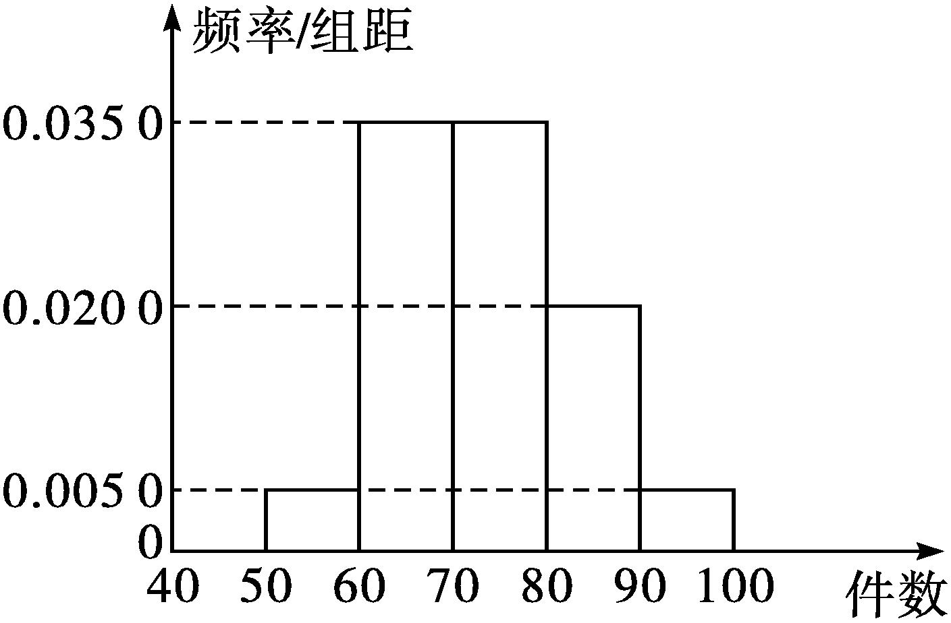
25周岁以上组
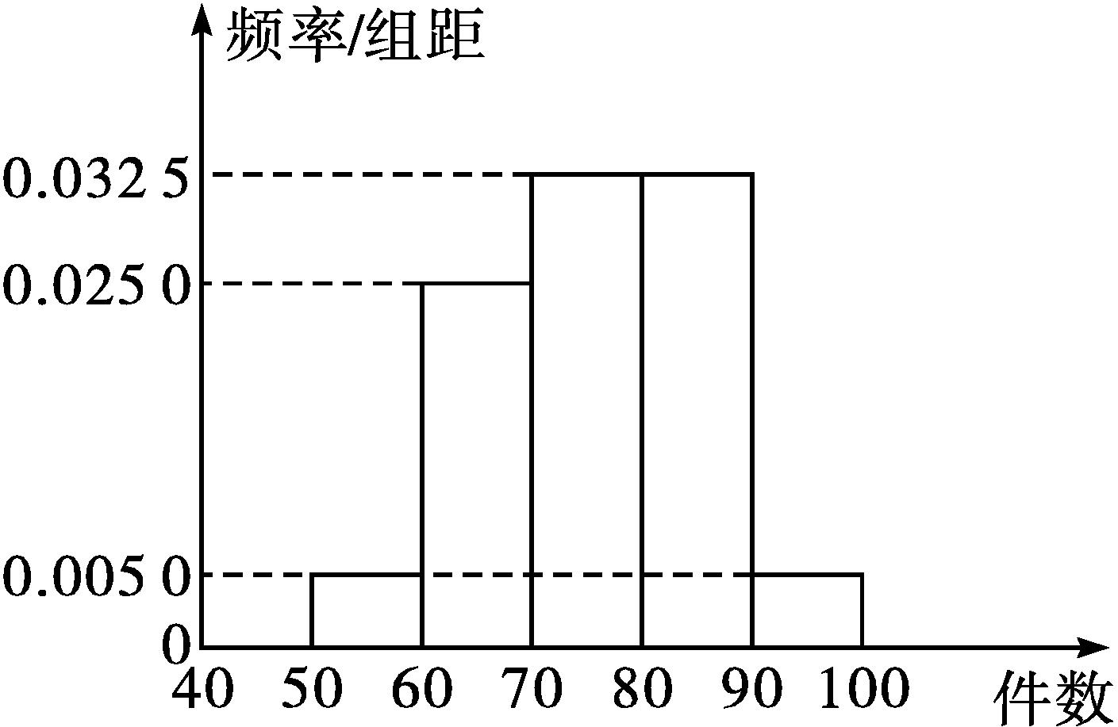
25周岁以下组
(1)从样本中日平均生产件数不足60的工人中随机抽取2人,求至少抽到1名“25周岁以下组”工人的概率;
(2)规定日平均生产件数不少于80者为“生产能手”,请你根据已知条件作出2×2列联表,依据小概率值α=0.1的独立性检验,能否推断生产能手与工人所在的年龄组有关?
解 (1)由已知得,样本中有25周岁以上组工人60名,25周岁以下组工人40名.
故样本中日平均生产件数不足60件的工人中,25周岁以上组工人有60×0.05=3人,记为A₁,A₂,A₃;25周岁以下组工人有40×0.05=2人,记为B₁,B₂.
从中随机抽取2名工人,所有可能的结果共有10种,它们是:(A₁,A₂),(A₁,A₃),(A₂,A₃),(A₁,B₁),(A₁,B₂),(A₂,B₁),(A₂,B₂),(A₃,B₁),(A₃,B₂),(B₁,B₂).
其中,至少有1名“25周岁以下组”工人的可能结果共有7种,它们是:(A₁,B₁),(A₁,B₂),(A₂,B₁),(A₂,B₂),(A₃,B₁),(A₃,B₂),(B₁,B₂).故所求的概率P=$\frac{7}{10}$.
(2)由题中频率分布直方图可知,在抽取的100名工人中,“25周岁以上组”中的生产能手有60×0.25=15人,“25周岁以下组”中的生产能手有40×0.375=15人,据此可得2×2列联表如下:
组别 | 是不是生产能手 |  | 合计
 | 生产能手 | 非生产能手
25周岁以上组 | 15 | 45 | 60
25周岁以下组 | 15 | 25 | 40
合计 | 30 | 70 | 100

零假设为H₀:生产能手与工人所在的年龄组无关.
χ²=$\frac{100×\text{(}15×25\text{-}15×45{\text{)}}^{2}}{60×40×30×70}=\frac{25}{14}$≈1.79<2.706=x_{0.1}.
根据小概率值α=0.1的独立性检验,没有证据推断H₀不成立,因此可以认为H₀成立,即认为生产能手与工人所在的年龄组无关.

数学建模建立统计模型进行预测

课标定位  素养阐释 | 1.了解建立统计模型进行预测的一般流程.  2.会用数学建模思想解决一些简单问题.  3.提升数学建模、数学运算和数据分析的核心素养.

合作探究释疑解惑
探究一利用数学建模求经验回归方程
【例1】 下面给出了根据某地2018~2024年水果人均消费量y(单位:kg)和年份代码x绘制的散点图(2018~2024年的年份代码x分别为1~7).
某地2018~2024年水果人均消费量散点图
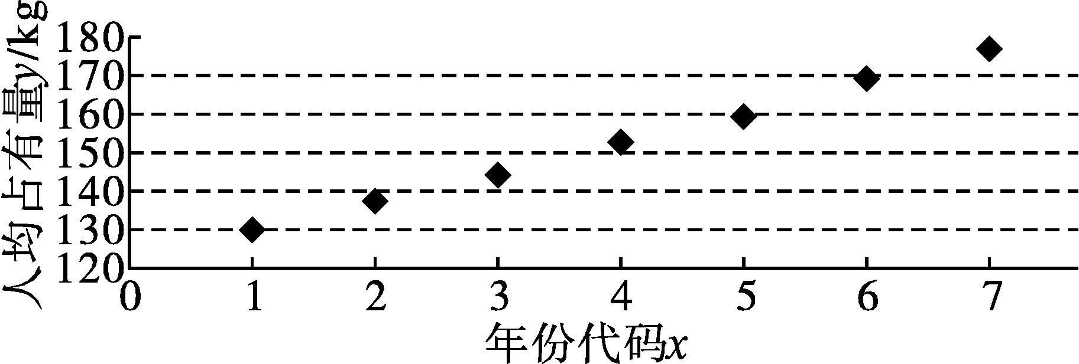
(1)根据散点图分析y与x之间的相关关系;
(2)根据散点图相应数据计算得$\overset{7}{\underset{i=1}{\text{∑}}}$y_{i}=1 074,$\overset{7}{\underset{i=1}{\text{∑}}}$x_{i}y_{i}=4 517,求y关于x的经验回归方程.
解 (1)根据题中散点图可知,散点均匀地分布在一条直线附近,且随着x的增大y增大,故y与x成线性相关,且为正相关.
(2)依题意,$\overline{x}=\frac{1}{7}$×(1+2+3+4+5+6+7)=4,
$\overline{y}=\frac{1}{7}\overset{7}{\underset{i=1}{\text{∑}}}$y_{i}=$\frac{1}{7}$×1 074≈153.43,
$\overset{\text{^}}{b}=\frac{\overset{7}{\underset{i=1}{\text{∑}}}x_{i}y_{i}\text{-}7\overline{x} \overline{y}}{\overset{7}{\underset{i=1}{\text{∑}}}x_{i}^{2}\text{-}7{\overline{x}}^{2}}≈\frac{4 517\text{-}7×153\text{.}43×4}{140\text{-}7×4^{2}}$≈7.89,
$\overset{\text{^}}{a}=\overline{y}-\overset{\text{^}}{b}\overline{x}$≈153.43-7.89×4=121.87,
故y关于x的经验回归方程为$\overset{\text{^}}{y}$=7.89x+121.87.


求经验回归方程的三个步骤
(1)画散点图:由样本点是否呈条状分布来判断两个量是否具有线性相关关系.
(2)求回归系数:若存在线性相关关系,则求回归系数.
(3)写出经验回归方程.
【变式训练1】 下表是某家庭连续5个月的水费、电费:
月份 | 9 | 10 | 11 | 12 | 1
水费x/元 | 79 | 81 | 83 | 85 | 87
电费y/元 | 77 | 79 | 79 | 82 | 83

(1)求该家庭5个月水费的平均数和电费的方差;
(2)一般来说,家庭的电费与水费有较强的线性相关性,根据上表提供的数据,求两个变量x,y的经验回归方程$\overset{\text{^}}{y}=\overset{\text{^}}{b}$x+$\overset{\text{^}}{a}$.
附:$\overset{\text{^}}{b}=\frac{\overset{n}{\underset{i=1}{\text{∑}}}x_{i}y_{i}\text{-}n\overline{x} \overline{y}}{\overset{n}{\underset{i=1}{\text{∑}}}x_{i}^{2}\text{-}n{\overline{x}}^{2}},\overset{\text{^}}{a}=\overline{y}-\overset{\text{^}}{b}\overline{x},\overset{n}{\underset{i=1}{\text{∑}}}$x_{i}y_{i}=33 230,$\overset{n}{\underset{i=1}{\text{∑}}}x_{i}^{2}$=34 485
解 (1)$\overline{x}=\frac{1}{5}$×(79+81+83+85+87)=83,$\overline{y}=\frac{1}{5}$×(77+79+79+82+83)=80,故电费的方差s²=$\frac{1}{5}$×[(77-80)²+(79-80)²+…+(83-80)²]=4.8.
(2)∵$\overline{x}$=83,$\overline{y}$=80,$\overset{n}{\underset{i=1}{\text{∑}}}$x_{i}y_{i}=33 230,$\overset{n}{\underset{i=1}{\text{∑}}}x_{i}^{2}$=34 485,n=5,
∴$\overset{\text{^}}{b}=\frac{\overset{5}{\underset{i=1}{\text{∑}}}x_{i}y_{i}\text{-}5\overline{x} \overline{y}}{\overset{5}{\underset{i=1}{\text{∑}}}x_{i}^{2}\text{-}5{\overline{x}}^{2}}=\frac{33 230\text{-}5×83×80}{34 485\text{-}5×83×83}=\frac{3}{4}$,
∴$\overset{\text{^}}{a}=\overline{y}-\overset{\text{^}}{b}\overline{x}$=80-0.75×83=17.75,
∴变量x,y的经验回归方程为$\overset{\text{^}}{y}$=0.75x+17.75.
探究二通过数学建模对实际问题进行预测
【例2】 某公司为确定下一年度投入某种产品的宣传费,需了解年宣传费对年销售量(单位:t)的影响.该公司对近5年的年宣传费和年销售量数据进行了研究,发现年宣传费x(单位:万元)和年销售量y(单位:t)具有线性相关关系,并对数据作了初步处理,得到下面的一些统计量的值.
x/万元 | 2 | 4 | 5 | 3 | 6
y/t | 2.5 | 4 | 4.5 | 3 | 6

(1)根据表中数据建立年销售量y关于年宣传费x的经验回归方程;
(2)已知这种产品的年利润z与x,y的关系为z=y-0.05x²-1.85,根据(1)中的结果回答问题:
①当年宣传费为10万元时,年销售量及年利润的预测值是多少?
②估算该公司应该投入多少宣传费,才能使得年利润与年宣传费的比值最大.
附:经验回归直线$\overset{\text{^}}{y}=\overset{\text{^}}{b}$x+$\overset{\text{^}}{a}$中的斜率和截距的最小二乘估计公式分别为$\overset{\text{^}}{b}=\frac{\overset{n}{\underset{i=1}{\text{∑}}}x_{i}y_{i}\text{-}n\overline{x} \overline{y}}{\overset{n}{\underset{i=1}{\text{∑}}}x_{i}^{2}\text{-}n{\overline{x}}^{2}}=\frac{\overset{n}{\underset{i=1}{\text{∑}}}\text{(}x_{i}\text{-}\overline{x}\text{)(}y_{i}\text{-}\overline{y}\text{)}}{\overset{n}{\underset{i=1}{\text{∑}}}\text{(}x_{i}\text{-}\overline{x}{\text{)}}^{2}},\overset{\text{^}}{a}=\overline{y}-\overset{\text{^}}{b}\overline{x}$.
参考数据:$\overset{5}{\underset{i=1}{\text{∑}}}$x_{i}y_{i}=88.5,$\overset{5}{\underset{i=1}{\text{∑}}}x_{i}^{2}$=90.
解 (1)$\overline{x}=\frac{2+3+4+5+6}{5}$=4,$\overline{y}=\frac{2\text{.}5+3+4+4\text{.}5+6}{5}$=4.
$\overset{\text{^}}{b}=\frac{88\text{.}5\text{-}5×4×4}{90\text{-}5×4^{2}}$=0.85,$\overset{\text{^}}{a}$=4-0.85×4=0.6.
故y关于x的经验回归方程为$\overset{\text{^}}{y}$=0.85x+0.6.
(2)①由(1)知,当x=10时,年销售量y的预测值y=0.85×10+0.6=9.1,
年利润z的预测值z=9.1-0.05×100-1.85=2.25.
②∵z=0.85x+0.6-0.05x²-1.85,
∴$\frac{z}{x}$=-$\left(0\text{.}05x+\frac{1\text{.}25}{x}\right)$+0.85.
∵0.05x+$\frac{1\text{.}25}{x}$≥2$\sqrt{0\text{.}05x\text{·}\frac{1\text{.}25}{x}}$=0.5,当且仅当0.05x=$\frac{1\text{.}25}{x}$,即x=5时取等号,
∴$\frac{z}{x}$=-$\left(0\text{.}05x+\frac{1\text{.}25}{x}\right)$+0.85≤-0.5+0.85=0.35.
∴该公司应该投入5万元宣传费,才能使得年利润与年宣传费的比值最大.
【变式训练2】 随着网络的发展,网上购物越来越受到人们的喜爱,各大购物网站为增加收入,促销策略越来越多样化,促销费用也不断增加,下表是某购物网站1~8月某类产品促销费用(单位:万元)和产品销量(单位:万件)的具体数据:
月份 | 1 | 2 | 3 | 4 | 5 | 6 | 7 | 8
促销费用x | 2 | 3 | 6 | 10 | 13 | 21 | 15 | 18
产品销量y | 1 | 1 | 2 | 3 | 3.5 | 5 | 4 | 4.5

(1)根据数据绘制出散点图,根据散点图能够看出可用线性回归模型拟合y与x的关系吗?请用样本相关系数r加以说明;(系数精确到0.01)
(2)建立y关于x的经验回归方程$\overset{\text{^}}{y}=\overset{\text{^}}{b}$x+$\overset{\text{^}}{a}$(系数精确到0.01);如果该网站计划在9月份实现该类产品销量不低于6万件,预测至少需要投入促销费用多少万元.(结果精确到0.01)
参考数据:$\overset{n}{\underset{i=1}{\text{∑}}}$(x_{i}-11)(y_{i}-3)=74.5,$\overset{n}{\underset{i=1}{\text{∑}}}$(x_{i}-11)²=340,$\overset{n}{\underset{i=1}{\text{∑}}}$(y_{i}-3)²=16.5,$\sqrt{340}$≈18.44,$\sqrt{16\text{.}5}$≈4.06,其中x_{i},y_{i}分别为第i个月的促销费用和产品销量,i=1,2,3,…,8.
参考公式:(1)样本(x_{i},y_{i})(i=1,2,…,n)的相关系数
r=$\frac{\overset{n}{\underset{i=1}{\text{∑}}}\text{(}x_{i}\text{-}\overline{x}\text{)(}y_{i}\text{-}\overline{y}\text{)}}{\sqrt{\overset{n}{\underset{i=1}{\text{∑}}}\text{(}x_{i}\text{-}\overline{x}{\text{)}}^{2}}\sqrt{\overset{n}{\underset{i=1}{\text{∑}}}\text{(}y_{i}\text{-}\overline{y}{\text{)}}^{2}}}$,
(2)对于一组数据(x₁,y₁),(x₂,y₂),…,(x_{n},y_{n}),其经验回归直线$\overset{\text{^}}{y}=\overset{\text{^}}{b}$x+$\overset{\text{^}}{a}$的斜率和截距的最小二乘估计分别为$\overset{\text{^}}{b}=\frac{\overset{n}{\underset{i=1}{\text{∑}}}\text{(}x_{i}\text{-}\overline{x}\text{)(}y_{i}\text{-}\overline{y}\text{)}}{\overset{n}{\underset{i=1}{\text{∑}}}\text{(}x_{i}\text{-}\overline{x}{\text{)}}^{2}},\overset{\text{^}}{a}=\overline{y}-\overset{\text{^}}{b}\overline{x}$.
解 (1)根据数据绘制的散点图如图所示,
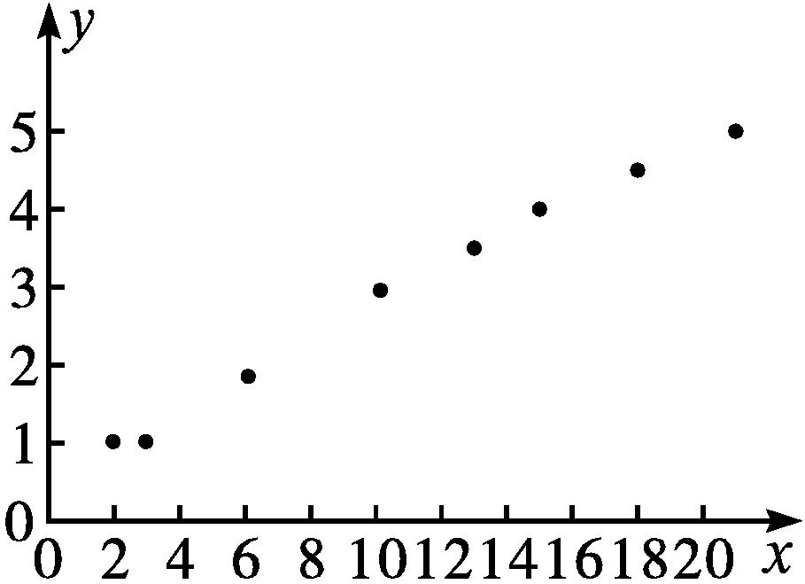
从散点图可以看出这些点大致分布在一条直线附近,并且在逐步上升,所以可用线性回归模型拟合y与x的关系.
计算$\overline{x}=\frac{1}{8}$×(2+3+6+10+13+21+15+18)=11,
$\overline{y}=\frac{1}{8}$×(1+1+2+3+3.5+5+4+4.5)=3,
故样本相关系数r=$\frac{\overset{n}{\underset{i=1}{\text{∑}}}\text{(}x_{i}\text{-}\overline{x}\text{)(}y_{i}\text{-}\overline{y}\text{)}}{\sqrt{\overset{n}{\underset{i=1}{\text{∑}}}\text{(}x_{i}\text{-}\overline{x}{\text{)}}^{2}}\sqrt{\overset{n}{\underset{i=1}{\text{∑}}}\text{(}y_{i}\text{-}\overline{y}{\text{)}}^{2}}}=\frac{74\text{.}5}{\sqrt{340}×\sqrt{16\text{.}5}}≈\frac{74\text{.}5}{18\text{.}44×4\text{.}06}$≈0.99,
由样本相关系数的值接近于1,说明变量y与x的线性相关性很强.
(2)计算$\overset{\text{^}}{b}=\frac{\overset{n}{\underset{i=1}{\text{∑}}}\text{(}x_{i}\text{-}\overline{x}\text{)(}y_{i}\text{-}\overline{y}\text{)}}{\overset{n}{\underset{i=1}{\text{∑}}}\text{(}x_{i}\text{-}\overline{x}{\text{)}}^{2}}=\frac{74\text{.}5}{340}$≈0.22,
$\overset{\text{^}}{a}=\overline{y}-\overset{\text{^}}{b}\overline{x}$≈3-0.22×11=0.58,
故y关于x的经验回归方程为$\overset{\text{^}}{y}$=0.22x+0.58.
令$\overset{\text{^}}{y}$=0.22x+0.58≥6,
解得x≥24.64,
即实现产品销量不低于6万件,预测至少需要投入促销费用24.64万元.
随堂练习
1.某食品研究部门为了解一种酒品的储藏年份与芳香度之间的相关关系,在市场上收集了一部分不同年份的该酒品,并测定了其芳香度如表.
年份x | 1 | 3 | 4 | 5 | 7
芳香度y | 1.1 | 4.8 | 5.45 | ■ | 8.3

由最小二乘法得到经验回归方程$\overset{\text{^}}{y}$=1.03x+1.13,但不小心在检测后滴到表格上一滴检测液,污损了一个数据,请你推测该数据为( )

A.6.5 B.6.6
C.6.7 D.6.8
解析 推测该数据为m,
$\overline{x}=\frac{1+3+4+5+7}{5}$=4,
$\overline{y}=\frac{1\text{.}1+4\text{.}8+5\text{.}45+m+8\text{.}3}{5}=\frac{19\text{.}65+m}{5}$,
则样本点的中心坐标为$\left(4\text{,}\frac{19\text{.}65+m}{5}\right)$,
代入$\overset{\text{^}}{y}$=1.03x+1.13,得$\frac{19\text{.}65+m}{5}$=1.03×4+1.13,解得m=6.6.故选B.
答案 B
2.恩格尔系数(Engel’s Coefficient)是食品支出总额占个人消费支出总额的比重,恩格尔系数越小,消费结构越完整,生活水平越高,某学校社会调查小组得到如下数据:
年个人消费支出  总额x/万元 | 1 | 1.5 | 2 | 2.5 | 3
恩格尔系数y | 0.9 | 0.7 | 0.5 | 0.3 | 0.1

若y与x之间有线性相关关系,某人年个人消费支出总额为2.6万元,据此估计其恩格尔系数为 .
参考数据:$\overset{5}{\underset{i=1}{\text{∑}}}$x_{i}y_{i}=4,$\overset{5}{\underset{i=1}{\text{∑}}}x_{i}^{2}$=22.5.
参考公式:对于一组数据(x₁,y₁),(x₂,y₂),(x₃,y₃),…,(x_{n},y_{n}),其经验回归直线$\overset{\text{^}}{y}=\overset{\text{^}}{b}$x+$\overset{\text{^}}{a}$的斜率和截距的最小二乘估计分别为$\overset{\text{^}}{b}=\frac{\overset{n}{\underset{i=1}{\text{∑}}}x_{i}y_{i}\text{-}n\overline{x} \overline{y}}{\overset{n}{\underset{i=1}{\text{∑}}}x_{i}^{2}\text{-}n{\overline{x}}^{2}},\overset{\text{^}}{a}=\overline{y}-\overset{\text{^}}{b}\overline{x}$.
解析 $\overline{x}=\frac{1+1\text{.}5+2+2\text{.}5+3}{5}$=2,
$\overline{y}=\frac{0\text{.}9+0\text{.}7+0\text{.}5+0\text{.}3+0\text{.}1}{5}$=0.5.
又$\overset{5}{\underset{i=1}{\text{∑}}}$x_{i}y_{i}=4,$\overset{5}{\underset{i=1}{\text{∑}}}x_{i}^{2}$=22.5,
故$\overset{\text{^}}{b}=\frac{4\text{-}5×2×0\text{.}5}{22\text{.}5\text{-}5×2^{2}}$=-0.4,$\overset{\text{^}}{a}=\overline{y}-\overset{\text{^}}{b}\overline{x}$=0.5+0.4×2=1.3,
则y关于x的经验回归方程为$\overset{\text{^}}{y}$=-0.4x+1.3.
取x=2.6,得$\overset{\text{^}}{y}$=-0.4×2.6+1.3=0.26.
答案 0.26
3.某出版社为了研究印刷单册书籍的成本y(单位:元)与印刷册数x(单位:千册)之间的关系,在印制某种书籍时进行了统计,相关数据见下表:
印刷册数x/千册 | 2 | 3 | 4 | 5 | 8
单册成本y/元 | 3.2 | 2.4 | 2 | 1.9 | 1.7

根据以上数据,技术人员分别借助甲、乙两种不同的回归模型,得到两个经验回归方程,方程甲:${\overset{\text{^}}{y}}^{\text{(}1\text{)}}=\frac{4}{x}$+1.1,方程乙:${\overset{\text{^}}{y}}^{\text{(}2\text{)}}=\frac{6\text{.}4}{x^{2}}$+1.6.
(1)为了评价两种模型的拟合效果,完成以下任务.
①完成下表(计算结果精确到0.1);
印刷册数x/千册 |  | 2 | 3 | 4 | 5 | 8
单册成本y/元 |  | 3.2 | 2.4 | 2 | 1.9 | 1.7
模型甲 | 估计值${\overset{\text{^}}{y}}_{i}^{\text{(}1\text{)}}$ |  | 2.4 | 2.1 |  | 1.6
 | 残差${\overset{\text{^}}{e}}_{i}^{\text{(}1\text{)}}$ |  | 0 | -0.1 |  | 0.1
模型乙 | 估计值${\overset{\text{^}}{y}}_{i}^{\text{(}2\text{)}}$ |  | 2.3 | 2 | 1.9
 | 残差${\overset{\text{^}}{e}}_{i}^{\text{(}2\text{)}}$ |  | 0.1 | 0 | 0

②分别计算模型甲与模型乙的残差平方和Q₁及Q₂,并比较Q₁,Q₂的大小,判断哪个模型拟合效果更好.
(2)该书上市之后,受到广大读者热烈欢迎,不久便售罄,于是该出版社决定进行二次印刷.根据市场调查,新需求量为8 000册(概率0.7)或16 000册(概率0.3),若该出版社以每册5元的价格将书籍出售给订货商,估计该出版社二次印刷8 000册还是16 000册能获得更多利润?(按(1)中拟合效果较好的模型计算印刷单册书的成本)
解 (1)①经计算,可得下表:
印刷册数x/千册 |  | 2 | 3 | 4 | 5 | 8
单册成本y/元 |  | 3.2 | 2.4 | 2 | 1.9 | 1.7
模型甲 | 估计值${\overset{\text{^}}{y}}_{i}^{\text{(}1\text{)}}$ | 3.1 | 2.4 | 2.1 | 1.9 | 1.6
 | 残差${\overset{\text{^}}{e}}_{i}^{\text{(}1\text{)}}$ | 0.1 | 0 | -0.1 | 0 | 0.1
模型乙 | 估计值${\overset{\text{^}}{y}}_{i}^{\text{(}2\text{)}}$ | 3.2 | 2.3 | 2 | 1.9 | 1.7
 | 残差${\overset{\text{^}}{e}}_{i}^{\text{(}2\text{)}}$ | 0 | 0.1 | 0 | 0 | 0

②模型甲的残差平方和为Q₁=0.1²+(-0.1)²+0.1²=0.03,
模型乙的残差平方和为Q₂=0.1²=0.01,
故Q₁>Q₂,模型乙的拟合效果更好.
(2)若二次印刷8 000册,则估计出版社获利为(5-1.7)×8 000×0.7=18 480(元);
若二次印刷16 000册,由(1)可知,单册书印刷成本为$\frac{6\text{.}4}{16^{2}}$+1.6=1.625(元),
则估计出版社获利为(5-1.625)×16 000×0.3=16 200(元).
又18 480>16 200,故出版社印刷8 000册能获得更多利润.

复习课

第1课时 计数原理
知识梳理构建体系
知识网络
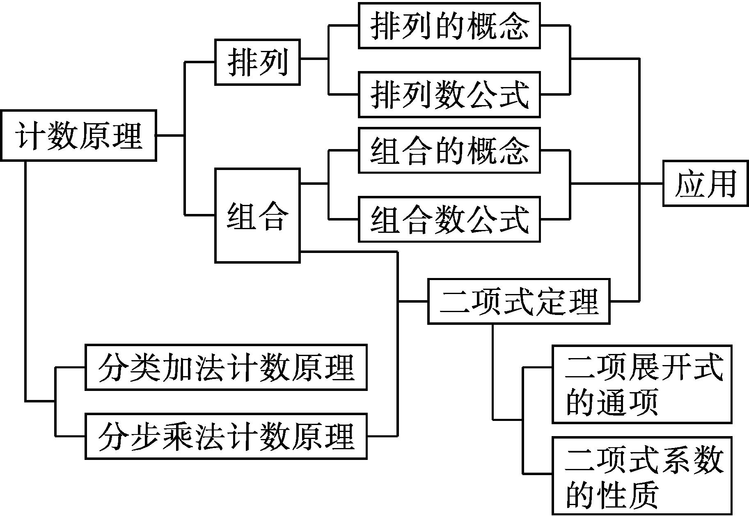
要点梳理
1.分类加法计数原理
完成一件事情有n类不同的方案,在第1类方案中有m₁种不同的方法,在第2类方案中有m₂种不同的方法,……在第n类方案中有m_{n}种不同的方法,则完成这件事共有N=m₁+m₂+…+m_{n}种不同的方法.
2.分步乘法计数原理
完成一件事需要n个步骤,做第1步有m₁种不同的方法,做第2步有m₂种不同的方法,……做第n步有m_{n}种不同的方法,则完成这件事共有N=m₁·m₂·…·m_{n}种不同的方法.
3.分类加法计数原理与分步乘法计数原理的区别与联系
内容 | 分类加法计数原理 | 分步乘法计数原理
关键词 | 分类 | 分步
本质 | 每类方法都能独立地完成这件事,它是独立的、一次性的,且每次得到的是最后结果,用其中任何一种方法都可以做完这件事 | 每一步得到的只是中间结果,任何一步都不能独立完成这件事,各个步骤中的方法互相依存,缺少任何一步也不能完成这件事,只有每一个步骤都完成才算做完这件事
各类(步)  的关系 | 各类方法之间是互斥的、并列的、独立的,即“分类互斥” | 各步之间是关联的、独立的,“关联”确保连续性,“独立”确保不重复,即“分步互依”

4.排列数与组合数公式及性质
内容 | 排列与排列数 | 组合与组合数
公式 | 排列数公式$A_{n}^{m}$=n(n-1)(n-2)…(n-m+1)=  $$\frac{n\text{!}}{\text{(}n\text{-}m\text{)!}}$$ | 组合数公式$C_{n}^{m}=\frac{A_{n}^{m}}{A_{m}^{m}}=\frac{n\text{(}n\text{-}1\text{)(}n\text{-}2\text{)}\text{…}\text{(}n\text{-}m+1\text{)}}{m\text{!}}=\frac{n\text{!}}{m\text{!(}n\text{-}m\text{)!}}$
性质 | 当m=n时,$A_{n}^{m}$为全排列,$A_{n}^{n}$=n!;0!=1 | $C_{n}^{0}=C_{n}^{n}$=1;$C_{n}^{m}=C_{n}^{n\text{-}m};C_{n}^{m}+C_{n}^{m\text{-}1}=C_{n+1}^{m}$
备注 | n,m∈N*,且m≤n

注意:(1)正确区分是组合问题还是排列问题,要把排列中的“定序”和“有序”区分开来.
(2)正确区分分堆问题和分配问题.
5.二项式定理
(1)对于任意正整数n,(a+b)^{n}=$C_{n}^{0}$a^{n}+$C_{n}^{1}$a^{n-1}b¹+…+$C_{n}^{k}$a^{n-k} b^{k}+…+$C_{n}^{n}$b^{n}(n∈N*),此公式叫做二项式定理,右边的多项式叫做(a+b)^{n}的二项展开式,其中各项的系数$C_{n}^{k}$(k=0,1,2,…,n)叫做二项式系数,式中的$C_{n}^{k}$a^{n-k}b^{k}叫做二项展开式的通项,用T_{k+1}表示,即通项为展开式的第(k+1)项:T_{k+1}=$C_{n}^{k}$a^{n-k}b^{k}.
在二项式定理中,若设a=1,b=x,则得到公式:(1+x)^{n}=$C_{n}^{0}+C_{n}^{1}$x+$C_{n}^{2}$x²+…+$C_{n}^{k}$x^{k}+…+$C_{n}^{n}$x^{n}.
(2)二项式系数的性质
①对称性
与首末两端“等距离”的两个二项式系数相等.事实上,这一性质可直接由$C_{n}^{m}=C_{n}^{n\text{-}m}$得到.
②增减性与最大值
当k<$\frac{n+1}{2}$时,$C_{n}^{k}$随k的增加而增大;由对称性知,二项式系数的后半部分,$C_{n}^{k}$随k的增加而减小.
当n是偶数时,中间的一项$C_{n}^{\frac{n}{2}}$取得最大值;
当n是奇数时,中间的两项$C_{n}^{\frac{n\text{-}1}{2}}与C_{n}^{\frac{n+1}{2}}$相等,且同时取得最大值.
③各二项式系数的和$C_{n}^{0}+C_{n}^{1}+C_{n}^{2}$+…+$C_{n}^{n}$=2^{n};$C_{n}^{0}+C_{n}^{2}+C_{n}^{4}$+…=$C_{n}^{1}+C_{n}^{3}+C_{n}^{5}$+…=2^{n-1}.
注意:(1)二项式定理的通项公式T_{k+1}=$C_{n}^{k}$a^{n-k}b^{k}是第(k+1)项,而不是第k项,注意其指数规律.
(2)求二项式展开式中的特殊项(如:系数最大的项、二项式系数最大的项、常数项、含某未知数的次数最高的项、有理项…)时,要注意n与k的取值范围.
(3)区分“某项的系数”与“某项的二项式系数”,展开式中“二项式系数的和”与“各项系数的和”,“奇(偶)数项系数的和”与“奇(偶)次项系数的和”.
【思考辨析】
判断下列说法是否正确,正确的在后面的括号内画“√”,错误的画“×”.
(1)在分步乘法计数原理中,任何一个单独的步骤都能完成这件事. ( )
(2)$C_{2}^{2}+C_{3}^{2}+C_{4}^{2}+C_{5}^{2}$+…+$C_{n}^{2}=C_{n+1}^{3}$. ( )
(3)$C_{n}^{k}$a^{n-k}b^{k}是二项展开式的第k项. ( )
(4)$C_{n}^{1}$-2$C_{n}^{2}$+3$C_{n}^{3}$-…+(-1)^{n-1}n$C_{n}^{n}$=0. ( )
答案 (1)× (2)√ (3)× (4)√
专题归纳核心突破
专题整合
专题一 计数原理的应用

【例1】 (1)某班有9名运动员,其中5人会打篮球,6人会踢足球,现从中选出2人分别参加学校篮球队和足球队,则不同的选派方案有( )
A.28种 B.30种 C.27种 D.29种
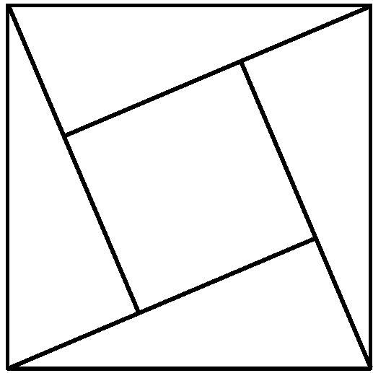
(2)一个由四个全等的直角三角形与一个小正方形拼成的一个大正方形如图所示,现在用四种颜色给这四个直角三角形区域涂色,规定每个区域只涂一个颜色,相邻区域颜色不相同,则不同的涂色方法有 种.
解析 (1)有9名运动员,其中5人会打篮球,6人会踢足球,则有5+6-9=2人既会踢足球又会打篮球,有3人只会打篮球,有4人只会踢足球,所以选派的方案有四类:①选派两种球都会的运动员有2种方案;②选派两种球都会的运动员中一名踢足球,只会打篮球的运动员打篮球,有2×3=6种方案;③选派两种球都会的运动员中一名打篮球,只会踢足球的运动员踢足球,有2×4=8种方案;④选派只会打篮球和踢足球的运动员分别打篮球和踢足球,有3×4=12种方案.综上可知,共有2+6+8+12=28种方案,故选A.
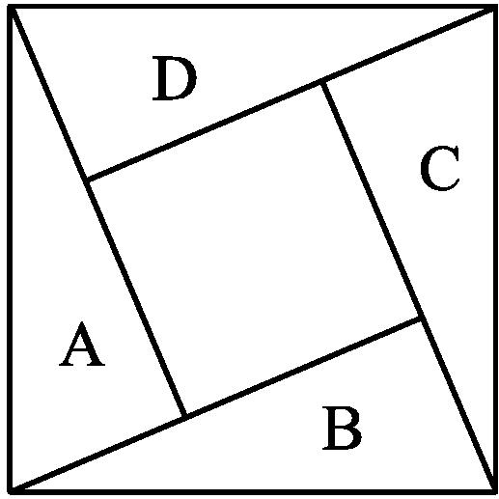
(2)如图,设四个直角三角形顺次为A,B,C,D,按A,B,C,D顺序涂色,下面分两种情况:
①A,C不同色:A有4种,B有3种,C有2种,D有2种,有4×3×2×2=48种不同的涂法;②A,C同色:A有4种,B有3种,C有1种,D有3种,有4×3×1×3=36种不同的涂法,故共有48+36=84种不同的涂色方法.
答案 (1)A (2)84


1.使用两个计数原理解决问题的思路
(1)选择使用两个计数原理解决问题时,要根据我们完成某件事情采取的方式而定,确定是分类还是分步,要抓住两个原理的本质.
(2)分类加法计数原理的关键是“类”,分类时,首先要根据问题的特点确定一个合适的分类标准,然后
在这个标准下进行分类;其次分类时要注意,完成这件事的任何一种方法必须属于某一类,并且分别属于不同类的两种方法是不同的方法.
(3)分步乘法计数原理的关键是“步”,分步时首先要根据问题的特点确定一个分步的标准;其次,分步时还要注意满足完成一件事必须并且只有连续完成这n个步骤后,这件事才算完成,只有满足了上述条件,才能用分步乘法计数原理.
2.使用两个计数原理解决问题时应注意的问题
(1)对于一些比较复杂的既要运用分类加法计数原理又要运用分步乘法计数原理的问题,我们可以恰当地画出示意图或列出表格,使问题更加直观、清晰.
(2)当两个计数原理混合使用时,一般是先分类,在每类方法里再分步.
【变式训练1】 小华同学有课外参考书若干本,其中有5本不同的外语书,4本不同的数学书,3本不同的物理书,他欲带参考书到图书馆阅读.
(1)若他从这些参考书中带1本去图书馆,有多少种不同的带法?
(2)若带外语、数学、物理参考书各1本,有多少种不同的带法?
(3)若从这些参考书中选2本不同学科的参考书带到图书馆,有多少种不同的带法?
解 (1)完成的事情是带1本书,无论带外语书,还是数学书、物理书,事情都已完成,从而确定为应用分类加法计数原理,结果为5+4+3=12种.
(2)完成的事情是带3本不同学科的参考书,只有从外语、数学、物理书中各选1本后,才能完成这件事,因此应用分步乘法计数原理,结果为5×4×3=60种.
(3)选1本外语书和1本数学书应用分步乘法计数原理,有5×4=20种选法;同样,选外语书、物理书各1本,有5×3=15种选法;选数学书、物理书各1本,有4×3=12种选法.
即有三类情况,应用分类加法计数原理,结果为20+15+12=47种.
专题二 排列与组合的综合应用
【例2】 (1)5名乒乓球队员中,有2名老队员和3名新队员.现从中选出3名队员排成1,2,3号参加团体比赛,则入选的3名队员中至少有1名老队员且1,2号中至少有1名新队员的排法有 种.(用数字作答)
(2)在高三(1)班元旦晚会上,有6个演唱节目,4个舞蹈节目.
①当4个舞蹈节目要排在一起时,有多少种不同的节目安排顺序?
②当要求每2个舞蹈节目之间至少安排1个演唱节目时,有多少种不同的节目安排顺序?
③若已定好节目单,后来情况有变,需加上诗朗诵和快板2个节目,但不能改变原来节目的相对顺序,有多少种不同的节目演出顺序?
(1)解析 ①只有1名老队员的排法有$C_{2}^{1}C_{3}^{2}A_{3}^{3}$=36种.
②有2名老队员的排法有$C_{2}^{2}C_{3}^{1}C_{2}^{1}A_{2}^{2}$=12种.
故共有36+12=48种排法.
答案 48
(2)解 ①第1步,先将4个舞蹈节目捆绑起来,看成1个节目,与6个演唱节目一起排,有$A_{7}^{7}$=5 040种排法;
第2步,再松绑,给4个舞蹈节目排序,有$A_{4}^{4}$=24种排法.
根据分步乘法计数原理,一共有5 040×24=120 960种节目安排顺序.
②第1步,将6个演唱节目排成一列(如下图中的“□”),一共有$A_{6}^{6}$=720种排法.
×□×□×□×□×□×□×
第2步,再将4个舞蹈节目排在一头一尾或两个节目中间(即图中“×”的位置),这样相当于7个“×”选4个来排,一共有$A_{7}^{4}$=7×6×5×4=840种排法.
根据分步乘法计数原理,一共有720×840=604 800种节目安排顺序.
③若所有节目没有顺序要求,全部排列,则有$A_{12}^{12}$种排法,但原来的节目已定好顺序,需要消除,故节目演出的顺序有$\frac{A_{12}^{12}}{A_{10}^{10}}=A_{12}^{2}$=132种排法.


解排列、组合应用题应遵循三大原则,掌握基本类型,突出转化思想.
(1)三大原则是:先特殊后一般的原则、先取后排的原则、先分类后分步的原则.
(2)基本类型主要包括:排列中的“在与不在”问题,组合中的“有与没有”问题、“相邻与不相邻”问题、“分组问题”等.
(3)转化思想就是把一些排列、组合问题与基本类型相联系,从而把这些问题转化为基本类型加以解决.
【变式训练2】 由1,2,3,4,5五个数字组成没有重复数字的五位数,且排成一个递增数列,首项为12 345,第2项是12 354,……直到末项(第120项)是54 321.则:
(1)43 251是第几项?
(2)第93项是怎样的一个五位数?
解 (1)由题意知,共有五位数$A_{5}^{5}$=120个,比43 251大的数有下列几类:
①万位数是5的有$A_{4}^{4}$=24个数;
②万位数是4,千位数是5的有$A_{3}^{3}$=6个数;
③万位数是4,千位数是3,百位数是5的有$A_{2}^{2}$=2个数;
故比43 251大的共有$A_{4}^{4}+A_{3}^{3}+A_{2}^{2}$=32个数,
43 251是第120-32=88项.
(2)从(1)知万位数是5的有$A_{4}^{4}$=24个数,万位数是4,千位数是5的有$A_{3}^{3}$=6个数,但比第93项大的数有120-93=27个,第93项即倒数第28项,而万位数是4,千位数是5的6个数是45 321,45 312,45 231,45 213,45 132,45 123,由此可见第93项是45 213.
专题三 二项式定理的应用
【例3】 (1)若${\left(2x+\frac{a}{x}\right)}^{7}$的展开式中$\frac{1}{x^{3}}$的系数是84,则实数a等于( )
A.2 B.$\sqrt[5]{4}$ C.1 D.$\frac{\sqrt{2}}{4}$
(2)已知(1+x+x²)${\left(x+\frac{1}{x^{3}}\right)}^{n}$的展开式中没有常数项,且2≤n≤8,则n= .
(3)已知${\left(2x+\frac{1}{\sqrt{x}}\right)}^{n}$展开式中的二项式系数之和比(2x+x^{lg x})^{2n}展开式中奇数项的二项式系数之和少112,第二个展开式中二项式系数最大的项的值为1 120,求x.
(1)解析 ${\left(2x+\frac{a}{x}\right)}^{7}$展开式的通项为T_{r+1}=$C_{7}^{r}$(2x)^{7-r}${\left(\frac{a}{x}\right)}^{r}=C_{7}^{r}$2^{7-r}a^{r}${{x^{7}}^{\text{-}2}}^{r}$,令7-2r=-3,得r=5.
故展开式中$\frac{1}{x^{3}}$的系数是$C_{7}^{5}$2²a⁵=84,解得a=1.
答案 C
(2)解析 ${\left(x+\frac{1}{x^{3}}\right)}^{n}$展开式的通项是T_{r+1}=$C_{n}^{r}$x^{n-r}·${\left(\frac{1}{x^{3}}\right)}^{r}=C_{n}^{r}$x^{n-4r},r=0,1,2,…,n,因为(1+x+x²)${\left(x+\frac{1}{x^{3}}\right)}^{n}$的展开式中没有常数项,所以$C_{n}^{r}$x^{n-4r},x$C_{n}^{r}$x^{n-4r}=$C_{n}^{r}$x^{n-4r+1}和x²$C_{n}^{r}$x^{n-4r}=$C_{n}^{r}$x^{n-4r+2}都不是常数,则n-4r≠0,n-4r+1≠0,n-4r+2≠0.又因为2≤n≤8,所以n≠2,3,4,6,7,8,故取n=5.
答案 5
(3)解 ${\left(2x+\frac{1}{\sqrt{x}}\right)}^{n}$展开式中的二项式系数之和为2^{n},(2x+x^{lg x})^{2n}展开式中奇数项的二项式系数之和为2^{2n-1},由题意可得2^{2n-1}-2^{n}=112,解得n=4,
故(2x+x^{lg x})^{2n}=(2x+x^{lg x})⁸,该式的二项式系数最大的项为T₅=$C_{8}^{4}$·(2x)⁴·(x^{lg x})⁴=1 120,进一步可得x^{4(1+lg x)}=1,故x=1或1+lg x=0,即x=1或x=$\frac{1}{10}$.


二项式定理的问题类型及解答策略
(1)确定二项式中的有关元素:一般是根据已知条件,列出等式,从而可解得所要求的二项式中的有关元素.
(2)确定二项展开式中的常数项:先写出其通项公式,令未知数的指数为零,从而确定项数,再代入通项公式,即可确定常数项.
(3)求二项展开式中条件项的系数:先写出其通项公式,再由条件确定项数,最后代入通项公式求出此项的系数.
(4)求二项展开式中各项系数的和差:赋值代入.
(5)确定二项展开式中的系数最大或最小项:利用二项式系数的性质.
【变式训练3】 已知${\left(\sqrt{x}\text{-}\frac{2}{x^{2}}\right)}^{n}$的展开式中第5项的系数与第3项的系数的比是10∶1.求:
(1)展开式中各项系数的和;
(2)展开式中含$x^{\frac{3}{2}}$的项;
(3)展开式中系数的绝对值最大的项.
解 因为${\left(\sqrt{x}\text{-}\frac{2}{x^{2}}\right)}^{n}$展开式的通项是T_{r+1}=$C_{n}^{r}(\sqrt{x}$)^{n-r}${\left(\text{-}\frac{2}{x^{2}}\right)}^{r}$=(-2)^{r}$C_{n}^{r}x^{\frac{n\text{-}5r}{2}}$,所以T₅=T₄₊₁=2⁴$C_{n}^{4}x^{\frac{n}{2}\text{-}10}$,T₃=T₂₊₁=2²$C_{n}^{2}x^{\frac{n}{2}\text{-}5}$.所以$\frac{2^{4}C_{n}^{4}}{2^{2}C_{n}^{2}}=\frac{10}{1}$,整理得n²-5n-24=0,解得n=8或n=-3(舍去).
(1)令x=1,则${\left(\sqrt{x}\text{-}\frac{2}{x^{2}}\right)}^{8}$所求各项系数的和为1.
(2)展开式的通项为T_{r+1}=(-2)^{r}$C_{8}^{r}x^{\frac{8\text{-}5r}{2}}$,令$\frac{8\text{-}5r}{2}=\frac{3}{2}$,得r=1.故展开式中含$x^{\frac{3}{2}}$的项为T₂=T₁₊₁=(-2)¹$C_{8}^{1}x^{\frac{3}{2}}$=-16$x^{\frac{3}{2}}$.
(3)展开式的第r项、第r+1项、第r+2项的系数绝对值分别为$C_{8}^{r\text{-}1}$2^{r-1},$C_{8}^{r}$2^{r},$C_{8}^{r+1}$2^{r+1}.若第r+1项的系数绝对值最大,则有$\left\{\begin{matrix}C_{8}^{r\text{-}1}2^{r\text{-}1}≤C_{8}^{r}2^{r}\text{,} \\ C_{8}^{r}2^{r}≥C_{8}^{r+1}2^{r+1}\text{,}\end{matrix}\right.$解得5≤r≤6,故系数的绝对值最大的项为第六项或第七项,即T₆=-1 792$\frac{\sqrt{x}}{x^{9}}$,T₇=$\frac{1 792}{x^{11}}$.
专题四 赋值法的应用
【例4】 已知${\left(1\text{-}\frac{1}{2}x\right)}^{n}$=a₀+a₁x+a₂x²+…+a_{n}x^{n},且a₂=7.
(1)求n的值;
(2)求-2a₁+2²a₂-2³a₃+…+(-2)^{n}a_{n}的值.
解 (1)因为T₃=$C_{n}^{2}{\left(\text{-}\frac{1}{2}x\right)}^{2}=\frac{1}{4}C_{n}^{2}$x²,由a₂=7,所以$\frac{1}{4}C_{n}^{2}$=7,故n=8.
(2)令x=0,得a₀=1,令x=-2,得2⁸=1-2a₁+2²a₂-2³a₃+…+(-2)^{n}a_{n},故-2a₁+2²a₂-2³a₃+…+(-2)^{n}a_{n}=2⁸-1=255.


赋值法的应用规律
与二项式系数有关,包括求展开式中二项式系数最大的项、各项的二项式系数或系数的和、奇数项或者偶数项的二项式系数或系数的和以及各项系数的绝对值的和,主要方法是赋值法,通过观察展开式右边的结构特点和所求式子的关系,确定给字母所赋的值,有时赋值后得到的式子比所求式子多一项或少一项,此时要专门求出这一项,而在求奇数项或者偶数项的二项式系数或系数的和时,往往要两次赋值,再解方程组求出结果.
注意:求各项系数的绝对值的和时,要先根据绝对值里面数的符号赋值再求解.
【变式训练4】 若(x²+1)(x-1)⁸=a₀+a₁(x-2)+a₂(x-2)²+…+a₁₀(x-2)¹⁰.求:
(1)a₁+a₂+a₃+…+a₁₀的值;
(2)a₁+a₃+a₅+a₇+a₉的值.
解 (1)在(x²+1)(x-1)⁸=a₀+a₁(x-2)+a₂(x-2)²+…+a₁₀(x-2)¹⁰中,令x=2,则a₀=5.
再令x=3,则a₀+a₁+a₂+a₃+…+a₁₀=2 560,①
故a₁+a₂+a₃+…+a₁₀=2 555.
(2)在所给的等式中,令x=1,则a₀-a₁+a₂-a₃+…+a₁₀=0,②
由①②可得a₁+a₃+a₅+a₇+a₉=1 280.
高考体验
考点一 两个计数原理及其应用
1.(2023·全国新高考Ⅱ)某学校为了了解学生参加体育运动的情况,用比例分配的分层随机抽样法作抽样调查,拟从初中部和高中部两层共抽取60名学生,已知该校初中部和高中部分别有400和200名学生,则不同的抽样结果有( )
A.$C_{400}^{45}·C_{200}^{15}$种 B.$C_{400}^{20}·C_{200}^{40}$种
C.$C_{400}^{30}·C_{200}^{30}$种 D.$C_{400}^{40}·C_{200}^{20}$种
解析 由题意,初中部和高中部总共有400+200=600(人),按照分层随机抽样的原理,应从初中部抽取$\frac{400}{600}$×60=40(人),从高中部抽取$\frac{200}{600}$×60=20(人).
第一步,从初中部抽取40人,有$C_{400}^{40}$种方法,第二步,从高中部抽取20人,有$C_{200}^{20}$种方法,根据分步乘法计数原理,一共有$C_{400}^{40}C_{200}^{20}$种抽样结果.故选D.
答案 D
2.(2023·全国新高考Ⅰ)某学校开设了4门体育类选修课和4门艺术类选修课,学生需从这8门课中选修2门或3门课,并且每类选修课至少选修1门,则不同的选课方案共有 种(用数字作答).
解析 方法一(直接法): 若选2门课,只需体育类和艺术类各选1门,有$C_{4}^{1}×C_{4}^{1}$=16(种)不同的选课方案;
若选3门课,分两类.体育类选1门、艺术类选2门,体育类选2门、艺术类选1门,有$C_{4}^{1}×C_{4}^{2}+C_{4}^{2}×C_{4}^{1}$=48(种)不同的选课方案.综上,共有16+48=64(种)不同的选课方案.
方法二(间接法): 由题意可知,从8门课中选择2门或者3门共有$C_{8}^{2}+C_{8}^{3}$=84(种)不同的选课方案,只选择体育类或艺术类的有2($C_{4}^{2}+C_{4}^{3}$)=20(种),则符合题意的共有84-20=64(种)不同的选课方案.
答案 64
考点二 排列组合及其应用
3.(2023·全国甲高考)现有5名志愿者报名参加公益活动,在某一星期的星期六、星期日两天,每天从这5人中安排2人参加公益活动,则恰有1人在这两天都参加的不同安排方式共有( )
A.120种 B.60种
C.30种 D.20种
解析 方法一:先在5名志愿者中安排1名在这两天都参加公益活动,有5种安排方法;再在星期六、星期日,每天从剩下的4名志愿者中安排1名不同的志愿者参加公益活动,有4×3=12种安排方法.由乘法原理得恰有1人在这两天都参加的不同的安排方法共有5×12=60种.
方法二:在5名志愿者中安排2名在星期六参加公益活动,有$C_{5}^{2}$=10种安排方法;再从星期六参加公益活动的2名志愿者中安排1名及从剩下的3名志愿者中安排1名在星期日参加公益活动,有2×3=6种.由乘法原理得恰有1人在这两天都参加的不同的安排方法共有10×6=60种.
方法三:从5名志愿者中,在星期六、星期日两天各安排2名参加公益活动,有$C_{5}^{2}×C_{5}^{2}$=100种安排方法;星期六、星期日两天的志愿者全不相同的安排方法有$C_{5}^{2}×C_{3}^{2}$=30种,全相同的安排方法有$C_{5}^{2}$=10种,所以恰有1人在这两天都参加的不同的安排方法共有100-30-10=60种.故选B.
答案 B
4.(2024·全国新高考Ⅱ)在下图的4×4方格表中选4个方格,要求每行和每列均恰有一个方格被选中,则共有 种选法,在所有符合上述要求的选法中,选中方格的4个数之和的最大值是 .
11 | 21 | 31 | 40
12 | 22 | 33 | 42
13 | 22 | 33 | 43
15 | 24 | 34 | 44

解析 因为每行和每列均恰有一个方格被选中,则共有4×3×2×1=24种选法.4个数之和最大的选法为最后一列选43,逐列递选,最大值为43+33+21+15=112.
答案 24 112
考点三 二项式定理及其应用
5.(2024·北京高考)${\text{(}x\text{-}\sqrt{x}\text{)}}^{4}$的二项展开式中x³的系数为( )
A.15 B.6 C.-4 D.-13
解析 T_{r+1}=$C_{4}^{r}$·x^{4-r}·(-$\sqrt{x}$)^{r}=(-1)^{r}·$C_{4}^{r}·x^{4\text{-}\frac{r}{2}}$,令4-$\frac{r}{2}$=3,得r=2.
$C_{4}^{2}$x²(-$\sqrt{x}$)²=6x³,故选B.
答案 B
6.(2023·天津高考)在2x³-$\frac{1}{x}$⁶的展开式中,x²项的系数为 .
解析 2x³-$\frac{1}{x}$⁶的展开式的通项为T_{r+1}=$C_{6}^{r}{\text{(}2x^{3}\text{)}}^{6\text{-}r}$·-$\frac{1}{x}$^{r}=(-1)^{r}·2^{6-r}·$C_{6}^{r}$·x^{18-4r}.由18-4r=2,得r=4,所以展开式中x²项的系数为(-1)⁴×2²×$C_{6}^{4}$=60.
答案 60
7.(2024·天津高考)在$\frac{3}{x^{3}}+\frac{x^{3}}{3}$⁶的展开式中,常数项为 .
解析 ∵$\frac{3}{x^{3}}+\frac{x^{3}}{3}$⁶的展开式的通项为T_{r+1}=$C_{6}^{r}\frac{3}{x^{3}}$^{6-r}$\frac{x^{3}}{3}$^{r}=3^{6-2r}·$C_{6}^{r}$x^{6(r-3)},r=0,1,…,6.
令6(r-3)=0,得r=3,∴常数项为3⁰$C_{6}^{3}$=20.
答案 20
8.(2024·上海高考)若二项式(x+1)^{n}的展开式中,各项系数的和为32,则x²项的系数为 .
解析 令x=1即可得各项系数之和是(1+1)^{n}=2^{n}=32,可知n=5,则该二项式的通项公式是T_{r+1}=$C_{5}^{r}$x^{5-r}·1^{r},令5-r=2,可得r=3.因为$C_{5}^{3}$=10,所以x²项的系数是10.
答案 10
9.(2024·全国甲高考)$\frac{1}{3}$+x¹⁰的展开式中,各项系数中的最大值为 .
解析 该展开式中各项系数的最大值一定在下列5个值中:$C_{10}^{5}\frac{1}{3}$⁵,$C_{10}^{6}\frac{1}{3}$⁴,$C_{10}^{7}\frac{1}{3}$³,$C_{10}^{8}\frac{1}{3}$²,$C_{10}^{9}\frac{1}{3}$¹,逐一计算,可知$C_{10}^{8}\frac{1}{3}$²=5最大.
答案 5
课后训练巩固提升
1.某城市的汽车牌照号码由2个英文字母后接4个数字组成,其中4个数字互不相同的牌照号码共有( )

A.($C_{26}^{1}$)²$A_{10}^{4}$个 B.$A_{26}^{2}A_{10}^{4}$个
C.($C_{26}^{1}$)²10⁴个 D.$A_{26}^{2}$10⁴个
解析 2个英文字母可重复,都有$C_{26}^{1}$种不同取法.4个不同数字有$A_{10}^{4}$种不同排法.由分步乘法计数原理知满足条件的牌照号码有$C_{26}^{1}·C_{26}^{1}·A_{10}^{4}$=($C_{26}^{1}$)²·$A_{10}^{4}$个.
答案 A
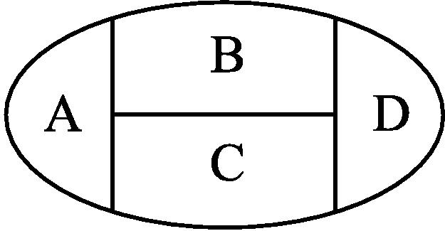
2.如图,用6种不同的颜色把图中A,B,C,D四块区域分开,若相邻区域不能涂同一种颜色,则不同的涂法共有( )
A.400种 B.460种
C.480种 D.496种
解析 从A开始,有6种涂法,B有5种涂法,C有4种涂法,D,A同色时有1种涂法,D,A不同色时有3种涂法,故不同涂法共有6×5×4×(1+3)=480种.
答案 C
3.在某种信息的传输过程中,用4个数字的一个排列(数字允许重复)表示一个信息,不同排列表示不同信息.若所用数字只有0和1,则与信息0 110至多有两个对应位置上的数字相同的信息个数为( )
A.10 B.11
C.12 D.15
解析 (方法一)分0个相同、1个相同、2个相同讨论.
(1)若0个相同,则信息为1 001,共1个.
(2)若1个相同,则信息为0 001,1 101,1 011,1 000,共4个.
(3)若2个相同,则又分为以下情况:
①若位置一与二相同,则信息为0 101;
②若位置一与三相同,则信息为0 011;
③若位置一与四相同,则信息为0 000;
④若位置二与三相同,则信息为1 111;
⑤若位置二与四相同,则信息为1 100;
⑥若位置三与四相同,则信息为1 010,共有6个.
故与信息0 110至多有两个对应位置上的数字相同的信息个数为1+4+6=11.
(方法二)若0个相同,则共有1个;
若1个相同,则共有$C_{4}^{1}$=4个;
若2个相同,则共有$C_{4}^{2}$=6个.
故共有1+4+6=11个.
答案 B
4.将18个参加市青少年科技创新大赛的名额分配给3个学校,要求每校至少有1个名额且各校分配的名额互不相等,则不同的分配方法种数为( )
A.96 B.114
C.128 D.136
解析 若某一学校的最少人数是1,2,3,4,5,则各有7,5,4,2,1种不同的分组方案.故不同的分配方法种数是(7+5+4+2+1)·$A_{3}^{3}$=19×6=114.
答案 B
5.一次考试中,要求考生从试卷上的9个题目中选6个进行答题,要求至少包含前5个题目中的3个,则考生答题的不同选法的种数是( )
A.40 B.74
C.84 D.200
解析 分三类:
第1类,前5个题目中选3个,后4个题目中选3个;
第2类,前5个题目中选4个,后4个题目中选2个;
第3类,前5个题目中选5个,后4个题目中选1个.
由分类加法计数原理,得$C_{5}^{3}C_{4}^{3}+C_{5}^{4}C_{4}^{2}+C_{5}^{5}C_{4}^{1}$=74.
答案 B
6.张、王两家夫妇各带一个小孩一起到动物园游玩,购票后排队依次入园.为安全起见,首尾一定要排两位爸爸,另外,两个小孩一定要排在一起,则这六人的入园顺序排法种数为( )
A.12 B.24
C.36 D.48
解析 第1步,将两位爸爸排在两端有2种排法;第2步,将两个小孩视作一人与两位妈妈任意排在中间的三个位置上有2$A_{3}^{3}$种排法,故总的排法有2×2×$A_{3}^{3}$=24种.
答案 B
7.设(1+x)⁸=a₀+a₁x+…+a₈x⁸,则a₀,a₁,…,a₈中奇数的个数为( )
A.2 B.3
C.4 D.5
解析 因为a₀=a₈=$C_{8}^{0}$=1,a₁=a₇=$C_{8}^{1}$=8,a₂=a₆=$C_{8}^{2}$=28,a₃=a₅=$C_{8}^{3}$=56,a₄=$C_{8}^{4}$=70,所以奇数的个数为2.
答案 A
8.(1+$\sqrt[3]{x}$)⁶${\left(1+\frac{1}{\sqrt[4]{x}}\right)}^{10}$展开式中的常数项为( )
A.1 B.46
C.4 245 D.4 246
解析 因为(1+$\sqrt[3]{x}$)⁶展开式的通项T_{r+1}=$C_{6}^{r}$·($\sqrt[3]{x}$)^{r}=$C_{6}^{r}·x^{\frac{r}{3}}$,r=0,1,…,6,又因为${\left(1+\frac{1}{\sqrt[4]{x}}\right)}^{10}$的展开式的通项T_{k+1}=$C_{10}^{k}(x^{\text{-}\frac{1}{4}}$)^{k}=$C_{10}^{k}x^{\text{-}\frac{k}{4}}$,k=0,1,2,3,…,10,两通项相乘得$C_{6}^{r}x^{\frac{r}{3}}C_{10}^{k}x^{\text{-}\frac{k}{4}}=C_{6}^{r}C_{10}^{k}x^{\frac{r}{3}\text{-}\frac{k}{4}}$,令$\frac{r}{3}-\frac{k}{4}$=0,得4r=3k,(r,k)只有三组:(0,0),(3,4),(6,8)满足要求.故常数项为1+$C_{6}^{3}C_{10}^{4}+C_{6}^{6}C_{10}^{8}$=4 246.
答案 D
9.已知(1+x)+(1+x)²+…+(1+x)^{n}=a₀+a₁x+a₂x²+…+a_{n}x^{n}.若a₁+a₂+…+a_{n-1}=29-n,则自然数n的值为( )
A.6 B.5
C.4 D.3
解析 令x=1,得a₀+a₁+a₂+…+a_{n}=2+2²+…+2^{n}=$\frac{2\text{(}1\text{-}2^{n}\text{)}}{1\text{-}2}$=2^{n+1}-2,又因为a₀=n,a_{n}=1,
所以a₁+a₂+…+a_{n-1}=2^{n+1}-3-n=29-n,得n=4.
答案 C
10.若(x+2+m)⁹=a₀+a₁(x+1)+a₂(x+1)²+…+a₉(x+1)⁹,且(a₀+a₂+…+a₈)²-(a₁+a₃+…+a₉)²=3⁹,则实数m的值为( )
A.1或-3 B.-1或3
C.1 D.-3
解析 令x=0,得a₀+a₁+a₂+…+a₉=(2+m)⁹,令x=-2,得a₀-a₁+a₂-a₃+…-a₉=m⁹,故有(2+m)⁹m⁹=3⁹,即m²+2m=3,解得m=1或-3.
答案 A
11.已知${\left(x^{2}\text{-}\frac{i}{\sqrt{x}}\right)}^{n}$(i为虚数单位)的展开式中第三项与第五项的系数之比为-$\frac{3}{14}$,其中i²=-1,则展开式中系数为实数且最大的项为( )
A.第三项
B.第四项
C.第五项
D.第五项或第六项
解析 二项展开式的第三项为T₃=-$C_{n}^{2}$x^{2n-5},第五项为T₅=$C_{n}^{4}$x^{2n-10},
由$\frac{\text{-}C_{n}^{2}}{C_{n}^{4}}$=-$\frac{3}{14}$,得n²-5n-50=0,解得n=10,又二项展开式的通项为T_{r+1}=$C_{10}^{r}$(-i)^{r}$x^{20\text{-}\frac{5}{2}r}$,
据此可知当r=0,2,4,6,8,10时其系数为实数,且当r=4时,$C_{10}^{4}$=210最大.
答案 C
12.(多选题)某校高二年级共有六个班,现从外地转入4名学生,要安排到该年级的两个班且每班安排2名,则不同的安排方案种数为( )
A.$C_{6}^{2}C_{4}^{2}C_{2}^{2}$
B.$\frac{C_{4}^{2}}{A_{2}^{2}}A_{6}^{2}$
C.$C_{4}^{2}A_{6}^{2}$
D.$A_{4}^{2}A_{6}^{2}$
解析 (方法一)先从6个班选2个班有$C_{6}^{2}$种方法,再从4名学生中选2名学生有$C_{4}^{2}$种方法,故不同的安排方案种数为$C_{6}^{2}C_{4}^{2}C_{2}^{2}$.
(方法二)把新转来的4名学生平均分两组,每组2人,分法有$\frac{C_{4}^{2}}{A_{2}^{2}}$种,把这两组人安排到6个班中的某2个班中去,有$A_{6}^{2}$种方法,故不同的安排方案种数为$\frac{C_{4}^{2}}{A_{2}^{2}}·A_{6}^{2}$.
答案 AB
13.已知(1+x)⁶(1-2x)⁵=a₀+a₁x+a₂x²+…+a₁₁x¹¹,则a₁+a₂+a₃+…+a₁₁= .
解析 令x=0,得a₀=1.
令x=1,得a₀+a₁+a₂+…+a₁₁=-64.
故a₁+a₂+…+a₁₁=-65.
答案 -65
14.若(1+x+x²)⁶=a₀+a₁x+a₂x²+…+a₁₂x¹²,则a₂+a₄+…+a₁₂= .
解析 令x=1,则a₀+a₁+a₂+…+a₁₂=3⁶,
令x=-1,则a₀-a₁+a₂-a₃+…+a₁₂=1,
得a₀+a₂+a₄+…+a₁₂=$\frac{3^{6}+1}{2}$,
令x=0,则a₀=1,故a₂+a₄+…+a₁₂=$\frac{3^{6}+1}{2}$-1=364.
答案 364
15.某高校从某系的10名优秀毕业生中选4人分别到西部四城市参加中国西部经济开发建设,其中甲同学不到甲市,乙同学不到乙市,则不同的派遣方案有 种.
解析 因为甲、乙有限制条件,所以按照是否含有甲、乙来分类,有以下四种情况:
①若甲、乙都不参加,则有派遣方案$A_{8}^{4}$种;
②若甲参加而乙不参加,则先安排甲有3种方法,再安排其余学生有$A_{8}^{3}$种方法,故共有3$A_{8}^{3}$种方法;
③若乙参加而甲不参加,同理也有3$A_{8}^{3}$种方法;
④若甲、乙都参加,则先安排甲、乙,有7种方法,再安排其余8人到另两个城市有$A_{8}^{2}$种方法,共有7$A_{8}^{2}$种方法.故共有不同的派遣方法总数为$A_{8}^{4}$+3$A_{8}^{3}$+3$A_{8}^{3}$+7$A_{8}^{2}$=4 088.
答案 4 088
16.已知$\sqrt[3]{2}+\frac{1}{\sqrt[3]{3}}$^{n}展开式的第7项与倒数第7项的比是1∶6,则展开式中的第7项为 .
解析 第7项:T₇=$C_{n}^{6}(\sqrt[3]{2}$)^{n-6}$\frac{1}{\sqrt[3]{3}}$⁶,
倒数第7项:T_{n-7+2}=T_{n-5}=$C_{n}^{n\text{-}6}(\sqrt[3]{2}$)⁶$\frac{1}{\sqrt[3]{3}}$^{n-6},
由$\frac{C_{n}^{6}\text{(}\sqrt[3]{2}{\text{)}}^{n\text{-}6}(\frac{1}{\sqrt[3]{3}}) ^{6}}{C_{n}^{n\text{-}6}\text{(}\sqrt[3]{2}{\text{)}}^{6}(\frac{1}{\sqrt[3]{3}}) ^{n\text{-}6}}=\frac{1}{6}$,得n=9,
故T₇=$C_{9}^{6}(\sqrt[3]{2}$)⁹⁻⁶$\frac{1}{\sqrt[3]{3}}$⁶=$C_{9}^{3}$×2×$\frac{1}{9}=\frac{56}{3}$.
答案 $\frac{56}{3}$
17.某中学高中部组织篮球比赛,共24个班参加,第一轮比赛是分四组进行单循环赛,然后各组取前两名再进行第二轮单循环赛(在第一轮中已相遇过的两队不再进行比赛),则共要进行多少场比赛?
解 第一轮每组6个队进行单循环赛,共有$C_{6}^{2}$场比赛,4个组共计赛4$C_{6}^{2}$场.
第二轮每组取2名,共计8个队,本应赛$C_{8}^{2}$场,由于第一轮分在同一组的两队不再进行比赛,故应减去4场,共赛($C_{8}^{2}$-4)场.
综上,两轮比赛总共需比赛4$C_{6}^{2}+C_{8}^{2}$-4=84场.
第2课时 随机变量及其分布
知识梳理构建体系
知识网络
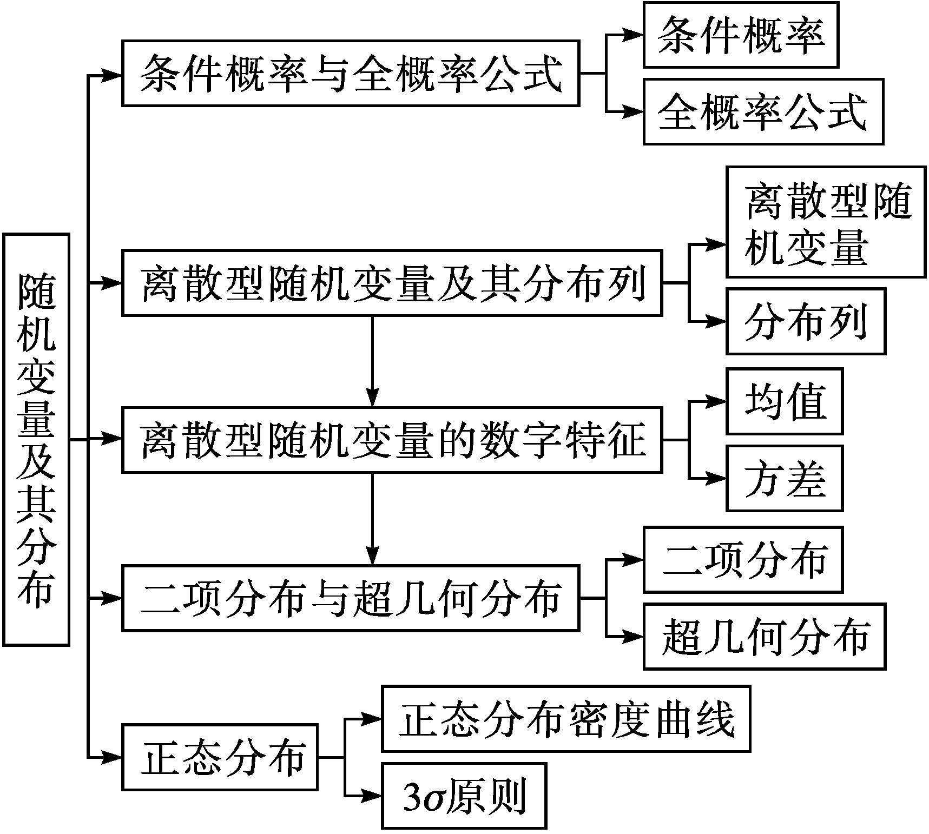
要点梳理
一、条件概率
1.概念
一般地,设A,B为两个随机事件,且P(A)>0,我们称P(B|A)=$\frac{P\text{(}AB\text{)}}{P\text{(}A\text{)}}$为在事件A发生的条件下,事件B发生的条件概率,简称条件概率.
2.概率乘法公式:对任意两个事件A与B,若P(A)>0,则P(AB)=P(A)P(B|A).
3.条件概率的性质:设P(A)>0,则
(1)P(Ω|A)=1;
(2)如果B和C是两个互斥事件,则P(B∪C|A)=P(B|A)+P(C|A);
(3)设$\overline{B}$和B互为对立事件,则P($\overline{B}$|A)=1-P(B|A).
4.条件概率的求法:一种是基于样本空间Ω,先计算P(A)和P(AB),再利用条件概率公式求P(B|A);另一种是根据条件概率的直观意义,增加了“A发生”的条件后,样本空间缩小为A,求P(B|A)就是以A为样本空间计算AB的概率.
二、全概率公式
1.全概率公式
一般地,设A₁,A₂,…,A_{n}是一组两两互斥的事件,A₁∪A₂∪…∪A_{n}=Ω,且P(A_{i})>0,i=1,2,…,n,则对任意的事件B⊆Ω,有
P(B)=$\overset{n}{\underset{i=1}{\text{∑}}}$P(A_{i})P(B|A_{i}).
2.贝叶斯公式
设A₁,A₂,…,A_{n}是一组两两互斥的事件,A₁∪A₂∪…∪A_{n}=Ω,且P(A_{i})>0,i=1,2,…,n,则对任意的事件B⊆Ω,P(B)>0,有
P(A_{i}|B)=$\frac{P\text{(}A_{i}\text{)}P\text{(}B\text{|}A_{i}\text{)}}{P\text{(}B\text{)}}=\frac{P\text{(}A_{i}\text{)}P\text{(}B\text{|}A_{i}\text{)}}{\overset{n}{\underset{k=1}{\text{∑}}}P\text{(}A_{k}\text{)}P\text{(}B\text{|}A_{k}\text{)}}$,
i=1,2,…,n.
三、离散型随机变量及其分布列
1.离散型随机变量
一般地,对于随机试验样本空间Ω中的每个样本点ω,都有唯一的实数X(ω)与之对应,我们称X为随机变量.
可能取值为有限个或可以一一列举的随机变量,我们称之为离散型随机变量.通常用大写英文字母表示随机变量,例如X,Y,Z;用小写英文字母表示随机变量的取值,例如x,y,z.
2.分布列
(1)一般地,设离散型随机变量X的可能取值为x₁,x₂,…,x_{n},我们称X取每一个值x_{i}的概率P(X=x_{i})=p_{i},i=1,2,…,n为X的概率分布列,简称分布列.
(2)离散型随机变量的分布列也可以用表格表示,如表所示,
X | x₁ | x₂ | … | x_{n}
P | p₁ | p₂ | … | p_{n}

(3)离散型随机变量分布列的性质:
①p_{i}≥0,i=1,2,…,n;
②p₁+p₂+…+p_{n}=1.
(4)两点分布
对于只有两个可能结果的随机试验,用A表示“成功”,$\overline{A}$表示“失败”,定义X=$\left\{\begin{matrix}1\text{,}A\text{发生}\text{,} \\ 0\text{,}\overline{A}\text{发生}\text{.}\end{matrix}\right.$如果P(A)=p,则P($\overline{A}$)=1-p,那么X的分布列如表所示.
X | 0 | 1
P | 1-p | p

我们称X服从两点分布或0—1分布.
四、离散型随机变量的数字特征
1.均值
(1)一般地,若离散型随机变量X的分布列如表所示,
X | x₁ | x₂ | … | x_{n}
P | p₁ | p₂ | … | p_{n}

则称E(X)=x₁p₁+x₂p₂+…+x_{n}p_{n}=$\overset{n}{\underset{i=1}{\text{∑}}}$x_{i}p_{i}为随机变量X的均值或数学期望,数学期望简称期望.均值是随机变量可能取值关于取值概率的加权平均数,它综合了随机变量的取值和取值的概率,反映了随机变量取值的平均水平.
(2)一般地,如果随机变量X服从两点分布,那么E(X)=p.
(3)均值的性质:
E(aX+b)=aE(X)+b.
2.方差
(1)设离散型随机变量X的分布列如表所示.
X | x₁ | x₂ | … | x_{n}
P | p₁ | p₂ | … | p_{n}

称D(X)=(x₁-E(X))²p₁+(x₂-E(X))²p₂+…+(x_{n}-E(X))²p_{n}=$\overset{n}{\underset{i=1}{\text{∑}}}$(x_{i}-E(X))²p_{i}
为随机变量X的方差,有时也记为Var(X),并称$\sqrt{D\text{(}X\text{)}}$为随机变量X的标准差,记为σ(X).
(2)随机变量的方差和标准差都可以度量随机变量取值与其均值的偏离程度,反映了随机变量取值的离散程度.方差或标准差越小,随机变量的取值越集中;方差或标准差越大,随机变量的取值越分散.
(3)方差的性质:
D(aX+b)=a²D(X).
五、二项分布与超几何分布
1.n重伯努利试验
(1)我们把只包含两个可能结果的试验叫做伯努利试验.我们将一个伯努利试验独立地重复进行n次所组成的随机试验称为n重伯努利试验.
(2)n重伯努利试验的特征:
①同一个伯努利试验重复做n次;
②各次试验的结果相互独立.
2.二项分布
(1)一般地,在n重伯努利试验中,设每次试验中事件A发生的概率为p(0<p<1),用X表示事件A发生的次数,则X的分布列为
P(X=k)=$C_{n}^{k}$p^{k}(1-p)^{n-k},k=0,1,2,…,n.
如果随机变量X的分布列具有上式的形式,则称随机变量X服从二项分布,记作X~B(n,p).
(2)当X服从两点分布,均值和方差分别为E(X)=p,D(X)=p(1-p).
(3)二项分布的均值与方差:如果X~B(n,p),那么E(X)=np,D(X)= np(1-p).
3.超几何分布
一般地,假设一批产品共有N件,其中有M件次品.从N件产品中随机抽取n件(不放回),用X表示抽取的n件产品中的次品数,则X的分布列为P(X=k)=$\frac{C_{M}^{k}C_{N\text{-}M}^{n\text{-}k}}{C_{N}^{n}}$,k=m,m+1,m+2,…,r.
其中n,N,M∈N*,M≤N,n≤N,m=max{0,n-N+M},r=min{n,M}.如果随机变量X的分布列具有上式的形式,那么称随机变量X服从超几何分布.
六、正态分布
1.正态分布
f(x)=$\frac{1}{σ\sqrt{2π}}e^{\text{-}\frac{\text{(}x\text{-}μ{\text{)}}^{2}}{2σ^{2}}}$,x∈R,其中μ∈R,σ>0为参数.对任意的x∈R,f(x)>0,它的图象在x轴的上方.可以证明x轴和曲线之间的区域的面积为1.我们称f(x)为正态密度函数,称它的图象为正态分布密度曲线,简称正态曲线.
若随机变量X的概率密度函数为f(x),则称随机变量X服从正态分布,记为X~N(μ,σ²).特别地,当μ=0,σ=1时,称随机变量X服从标准正态分布.
2.正态曲线的特点
由X的密度函数及图象可以发现,正态曲线还有以下特点:
①曲线是单峰的,它关于直线x=μ对称;
②曲线在x=μ处达到峰值$\frac{1}{σ\sqrt{2π}}$;
③当|x|无限增大时,曲线无限接近x轴.
3.参数μ,σ对正态曲线形状的影响
(1)在参数σ取固定值时,正态曲线的位置由μ确定,且随着μ的变化而沿x轴平移.
(2)当μ取定值时,因为曲线的峰值$\frac{1}{σ\sqrt{2π}}$与σ成反比,而且对任意的σ>0,曲线与x轴围成的面积总为1.因此,当σ较小时,峰值高,曲线“瘦高”,表示随机变量X的分布比较集中;当σ较大时,峰值低,曲线“矮胖”,表示随机变量X的分布比较分散.
4.若X~N(μ,σ²),则E(X)=μ,D(X)=σ².
5.假设X~N(μ,σ²),可以证明:对给定的k∈N*,P(μ-kσ≤X≤μ+kσ)是一个只与k有关的定值.特别地,
P(μ-σ≤X≤μ+σ)≈0.682 7,
P(μ-2σ≤X≤μ+2σ)≈0.954 5,
P(μ-3σ≤X≤μ+3σ)≈0.997 3.
在实际应用中,通常认为服从于正态分布N(μ,σ²)的随机变量X只取[μ-3σ,μ+3σ]中的值,这在统计学中称为3σ原则.
【思考辨析】
判断下列说法是否正确,正确的在后面的括号内画“√”,错误的画“×”.
(1)抛掷一枚质地均匀的硬币1次,出现正面的次数是随机变量. ( )
(2)离散型随机变量的分布列中,随机变量取各个值的概率之和可以小于1. ( )
(3)离散型随机变量的各个可能取值表示的事件是彼此互斥的. ( )
(4)若事件A,B互斥,则P(B|A)=1. ( )
(5)若事件A与B相互独立,且P(A)>0,则P(B|A)=P(B). ( )
(6)n重伯努利试验各次试验发生的事件是互斥的. ( )
答案 (1)√ (2)× (3)√ (4)× (5)√ (6)×
专题归纳核心突破
专题整合
专题一 条件概率的求法
【例1】 将外形、质地完全相同的球分别装入三个盒子,每盒10个.其中,第一个盒子中有7个球标有字母A,3个球标有字母B;第二个盒子中有红球和白球各5个;第三个盒子中有红球8个,白球2个.试验按如下规则进行:先在第一个盒子中任取1个球,若取得标有字母A的球,则在第二个盒子中任取1个球;若第一次取得标有字母B的球,则在第三个盒子中任取1个球.如果第二次取出的是红球,则试验成功.求试验成功的概率.
解 设事件A=“从第一个盒子中取得标有字母A的球”,
事件B=“从第一个盒子中取得标有字母B的球”,
事件R=“第二次取出的球是红球”,则P(A)=$\frac{7}{10}$,P(B)=$\frac{3}{10}$,P(R|A)=$\frac{1}{2}$,P(R|B)=$\frac{4}{5}$.
因为事件“试验成功”表示RA∪RB,且事件RA与事件RB互斥.所以由概率的加法公式及乘法公式,得
P(RA∪RB)=P(RA)+P(RB)=P(R|A)P(A)+P(R|B)P(B)=$\frac{1}{2}×\frac{7}{10}+\frac{4}{5}×\frac{3}{10}=\frac{59}{100}$.


求解条件概率的注意点
(1)注意对概率问题属性的判断,确定是否是求条件概率的问题.
(2)注意对条件概率解法的合理选择,一般地,所有条件概率均可运用公式P(B|A)=$\frac{P\text{(}AB\text{)}}{P\text{(}A\text{)}}$求解.但当问题属于古典概型时,还可通过缩小样本空间的方法求解.
(3)注意对问题中涉及的事件的关系的判断,特别是事件的包含关系,正确地进行事件概率的运算.
【变式训练1】 设b和c分别是先后抛掷一枚骰子得到的点数.求在先后两次掷出的点数中有5的条件下,方程x²+bx+c=0有实根的概率.
解 设“先后两次掷出的点数中有5”为事件M.
由题意知,样本空间所包含的样本点总数为6×6=36,其中先后两次掷出的点数中有5,共包含11个样本点,
从而P(M)=$\frac{11}{36}$.
设“方程x²+bx+c=0有实根”为事件N,
若方程x²+bx+c=0有实根,
则Δ=b²-4c≥0.
因为b,c分别是先后抛掷一枚骰子得到的点数,
所以b,c=1,2,3,4,5,6.
所以Δ=b²-4c≥0,即b≥2$\sqrt{c}$.
当先后两次掷出的点数中有5时,
若b=5,则c=1,2,3,4,5,6;
若c=5,则b=5,6.
b=5,c=5只能算一种情况,从而P(MN)=$\frac{7}{36}$.
故在先后两次掷出的点数中有5的条件下,
方程x²+bx+c=0有实根的概率为P(N|M)=$\frac{P\text{(}MN\text{)}}{P\text{(}M\text{)}}=\frac{7}{11}$.
专题二 全概率公式与贝叶斯公式的应用
【例2】 设有来自三个地区的各10名、15名和25名考生的报名表,其中女生的报名表分别为3份、7份和5份.随机地取一个地区的报名表,从中先后抽出两份.
(1)求先抽到的一份是女生的报名表的概率p;
(2)已知后抽到的一份是男生的报名表,求先抽到的一份是女生的报名表的概率q.
解 设事件B_{j}=“第j次抽到的报名表是女生的报名表”(j=1,2),A_{i}=“报名表是第i个地区的”(i=1,2,3),则A₁∪A₂∪A₃=Ω,且A₁,A₂,A₃两两互斥.
由题意得P(A_{i})=$\frac{1}{3}$(i=1,2,3),
P(B₁|A₁)=$\frac{3}{10}$,P(B₁|A₂)=$\frac{7}{15}$,P(B₁|A₃)=$\frac{5}{25}$.
(1)应用全概率公式,得
p=P(B₁)=$\overset{3}{\underset{i=1}{\text{∑}}}$P(A_{i})P(B₁|A_{i})=$\frac{1}{3}\frac{3}{10}+\frac{7}{15}+\frac{5}{25}$=$\frac{29}{90}$.
(2)q=P(B₁|${\overline{B}}_{2}$),需要先计算概率P(B₁${\overline{B}}_{2}$)与P(${\overline{B}}_{2}$).对于事件B₁${\overline{B}}_{2}与{\overline{B}}_{1}{\overline{B}}_{2}$,应用全概率公式,得
P(B₁${\overline{B}}_{2}$)=$\overset{3}{\underset{i=1}{\text{∑}}}$P(A_{i})P(B₁${\overline{B}}_{2}$|A_{i})
=$\frac{1}{3}\left(\frac{3}{10}×\frac{7}{9}+\frac{7}{15}×\frac{8}{14}+\frac{5}{25}×\frac{20}{24}\right)=\frac{20}{90}$,
P(${\overline{B}}_{1}{\overline{B}}_{2}$)=$\overset{3}{\underset{i=1}{\text{∑}}}$P(A_{i})P(${\overline{B}}_{1}{\overline{B}}_{2}$|A_{i})
=$\frac{1}{3}\left(\frac{7}{10}×\frac{6}{9}+\frac{8}{15}×\frac{7}{14}+\frac{20}{25}×\frac{19}{24}\right)=\frac{41}{90}$,
P(${\overline{B}}_{2}$)=P(B₁${\overline{B}}_{2}$)+P(${\overline{B}}_{1}{\overline{B}}_{2}$)=$\frac{61}{90}$,
q=P(B₁|${\overline{B}}_{2}$)=$\frac{P\text{(}B_{1}{\overline{B}}_{2}\text{)}}{P\text{(}{\overline{B}}_{2}\text{)}}=\frac{20}{61}$.


1.设事件B_{j}=“第j次抽到的报名表是女生的报名表”(j=1,2),则P(${\overline{B}}_{2}$)的计算可以通过P(${\overline{B}}_{2}$)=1-P(B₂),而P(B₂)=P(B₁)=$\frac{29}{90}$得到,这样可以省去P(${\overline{B}}_{1}{\overline{B}}_{2}$)的计算.
2.全概率公式的应用需要按照某种标准,将一个复杂事件表示为一组两两互斥的事件的并,再由概率的加法公式和乘法公式求得这复杂事件的概率.
3.全概率公式P(B)=$\overset{n}{\underset{i=1}{\text{∑}}}$P(A_{i})P(B|A_{i})中的事件B,可以是一个单一的事件,也可以是一些事件运算后的一个事件,后者往往是较难把握的,这就要求对于所讨论事件的结构有正确的分析.
【变式训练2】 已知有两箱同种规格的零件:第一箱内装50件,其中10件一等品;第二箱内装30件,其中18件一等品.现从两箱中随意挑出一箱,然后从该箱中先后随机取出两个零件(取出的零件均不放回).求:
(1)先取出的零件是一等品的概率p;
(2)在先取出的零件是一等品的条件下,第二次取出的零件仍然是一等品的条件概率q.
解 设事件B_{j}=“第j次取出的零件是一等品”(j=1,2),A_{i}=“随意挑出的是第i箱”(i=1,2),则A₁,A₂为对立事件,且P(A₁)=P(A₂)=$\frac{1}{2}$,P(B₁|A₁)=$\frac{1}{5}$,P(B₁|A₂)=$\frac{3}{5}$.
(1)应用全概率公式,得
p=P(B₁)=P(A₁)P(B₁|A₁)+P(A₂)P(B₁|A₂)=$\frac{1}{2}×\frac{1}{5}+\frac{1}{2}×\frac{3}{5}=\frac{2}{5}$.
(2)q=P(B₂|B₁)=$\frac{P\text{(}B_{1}B_{2}\text{)}}{P\text{(}B_{1}\text{)}}$.
对于事件B₁B₂,应用全概率公式,得
P(B₁B₂)=P(A₁)P(B₁B₂|A₁)+P(A₂)P(B₁B₂|A₂)
=$\frac{1}{2}×\frac{10}{50}×\frac{9}{49}+\frac{1}{2}×\frac{18}{30}×\frac{17}{29}=\frac{276}{1 421}$,
q=P(B₂|B₁)=$\frac{P\text{(}B_{1}B_{2}\text{)}}{P\text{(}B_{1}\text{)}}=\frac{690}{1 421}$.
专题三 离散型随机变量的分布列及均值与方差
【例3】 某小组共10人,利用假期参加义工活动,已知参加义工活动次数为1,2,3的人数分别为3,3,4.现从这10人中随机选出2人作为该组代表参加座谈会.
(1)设A为事件“选出的2人参加义工活动次数之和为4”,求事件A发生的概率.
(2)设X为选出的2人参加义工活动次数之差的绝对值,求随机变量X的分布列和均值.
解 (1)由已知,得P(A)=$\frac{C_{3}^{1}C_{4}^{1}+C_{3}^{2}}{C_{10}^{2}}=\frac{1}{3}$.
(2)随机变量X的可能取值为0,1,2.
根据古典概型知识,可得X的分布列为
P(X=0)=$\frac{C_{3}^{2}+C_{3}^{2}+C_{4}^{2}}{C_{10}^{2}}=\frac{4}{15}$,
P(X=1)=$\frac{C_{3}^{1}C_{3}^{1}+C_{3}^{1}C_{4}^{1}}{C_{10}^{2}}=\frac{7}{15}$,
P(X=2)=$\frac{C_{3}^{1}C_{4}^{1}}{C_{10}^{2}}=\frac{4}{15}$.
用表格表示X的分布列为
X | 0 | 1 | 2
P | $$\frac{4}{15}$$ | $$\frac{7}{15}$$ | $$\frac{4}{15}$$

因此,E(X)=0×$\frac{4}{15}$+1×$\frac{7}{15}$+2×$\frac{4}{15}$=1.


求离散型随机变量的均值与方差的步骤:
(1)理解随机变量X的实际意义,并写出X的全部可能取值;
(2)求出X的每个取值的概率;
(3)写出X的分布列(有时也可省略);
(4)利用E(X)=x₁p₁+x₂p₂+…+x_{n}p_{n}求出均值,利用D(X)=(x₁-E(X))²p₁+(x₂-E(X))²p₂+…+(x_{n}-E(X))²p_{n}求出方差.
【变式训练3】 甲、乙两支排球队进行比赛,约定先胜3局者获得比赛的胜利,比赛随即结束.已知除第五局甲队获胜的概率是$\frac{1}{2}$外,其余每局比赛甲队获胜的概率都是$\frac{2}{3}$,假设各局比赛结果相互独立.
(1)分别求甲队以3∶0,3∶1,3∶2胜利的概率;
(2)若比赛结果为3∶0或3∶1,则胜利方得3分,对方得0分;若比赛结果为3∶2,则胜利方得2分,对方得1分.求乙队得分X的分布列及均值.
解 (1)设“甲队以3∶0胜利”为事件A₁,“甲队以3∶1胜利”为事件A₂,“甲队以3∶2胜利”为事件A₃.由题意知各局比赛结果相互独立,
则P(A₁)=${\left(\frac{2}{3}\right)}^{3}=\frac{8}{27}$,
P(A₂)=$C_{3}^{2}×{\left(\frac{2}{3}\right)}^{2}×\left(1\text{-}\frac{2}{3}\right)×\frac{2}{3}=\frac{8}{27}$,
P(A₃)=$C_{4}^{2}×{\left(\frac{2}{3}\right)}^{2}×{\left(1\text{-}\frac{2}{3}\right)}^{2}×\frac{1}{2}=\frac{4}{27}$.
所以,甲队以3∶0,3∶1,3∶2胜利的概率分别是$\frac{8}{27},\frac{8}{27},\frac{4}{27}$.
(2)设“乙队以3∶2胜利”为事件A₄.由题意知各局比赛结果相互独立,所以
P(A₄)=$C_{4}^{2}×{\left(1\text{-}\frac{2}{3}\right)}^{2}×{\left(\frac{2}{3}\right)}^{2}×\left(1\text{-}\frac{1}{2}\right)=\frac{4}{27}$.
由题意知随机变量X的可能取值为0,1,2,3.根据事件的互斥性,得
P(X=0)=P(A₁∪A₂)=P(A₁)+P(A₂)=$\frac{16}{27}$,
P(X=1)=P(A₃)=$\frac{4}{27}$,
P(X=2)=P(A₄)=$\frac{4}{27}$,
P(X=3)=1-P(X=0)-P(X=1)-P(X=2)=$\frac{3}{27}$.
故X的分布列为
X | 0 | 1 | 2 | 3
P | $$\frac{16}{27}$$ | $$\frac{4}{27}$$ | $$\frac{4}{27}$$ | $$\frac{3}{27}$$

E(X)=0×$\frac{16}{27}$+1×$\frac{4}{27}$+2×$\frac{4}{27}$+3×$\frac{3}{27}=\frac{7}{9}$.
专题四 超几何分布与二项分布
【例4】 现有10道题,其中6道甲类题,4道乙类题,张同学从中任取3道题解答.
(1)求张同学所取的3道题中至少有1道乙类题的概率;
(2)已知所取的3道题中有2道甲类题,1道乙类题.设张同学答对每道甲类题的概率都是$\frac{3}{5}$,答对每道乙类题的概率都是$\frac{4}{5}$,且各题答对与否相互独立.用X表示张同学答对题的个数,求X为1,3的概率.
解 (1)设事件A=“张同学所取的3道题中至少有1道乙类题”,则$\overline{A}$=“张同学所取的3道题都是甲类题”.
因为P($\overline{A}$)=$\frac{C_{6}^{3}}{C_{10}^{3}}=\frac{1}{6}$,
所以P(A)=1-P($\overline{A}$)=$\frac{5}{6}$.
(2)X=1表示张同学答对一道题,包括两种可能情况:答对一道甲类题,答对一道乙类题.
因此P(X=1)=$C_{2}^{1}×{\left(\frac{3}{5}\right)}^{1}×{\left(\frac{2}{5}\right)}^{1}×\frac{1}{5}+C_{2}^{0}×{\left(\frac{3}{5}\right)}^{0}×{\left(\frac{2}{5}\right)}^{2}×\frac{4}{5}=\frac{28}{125}$;
X=3表示张同学抽取的三道题全部答对.因此,P(X=3)=$C_{2}^{2}×{\left(\frac{3}{5}\right)}^{2}×{\left(\frac{2}{5}\right)}^{0}×\frac{4}{5}=\frac{36}{125}$.


解决二项分布问题必须注意
(1)对于公式P(k)=$C_{n}^{k}$p^{k}(1-p)^{n-k},k=0,1,2,…,n必须在满足“n重伯努利试验”时才能应用,否则不能应用该公式.
(2)判断一个随机变量是否服从二项分布,关键有两点:一是对立性,即一次试验中,事件发生与否两者必有其一;二是重复性.
【变式训练4】 甲、乙两名篮球运动员进行定点投篮,甲投篮一次命中的概率为$\frac{1}{2}$,乙投篮一次命中的概率为$\frac{2}{3}$.每人各投4个球,两人投篮命中的结果互不影响.求甲至多命中1个球且乙至少命中1个球的概率.
解 设“甲至多命中1个球”为事件A,“乙至少命中1个球”为事件B,则事件A与事件B相互独立.由题意得,P(A)=$C_{4}^{0}×{\left(\frac{1}{2}\right)}^{0}×{\left(1\text{-}\frac{1}{2}\right)}^{4}+C_{4}^{1}×{\left(\frac{1}{2}\right)}^{1}×{\left(1\text{-}\frac{1}{2}\right)}^{3}=\frac{1}{16}+\frac{4}{16}=\frac{5}{16}$,P(B)=1-$C_{4}^{0}×{\left(\frac{2}{3}\right)}^{0}×{\left(1\text{-}\frac{2}{3}\right)}^{4}$=1-$\frac{1}{81}=\frac{80}{81}$.
所以甲至多命中1个球且乙至少命中1个球的概率为P(AB)=P(A)P(B)=$\frac{5}{16}×\frac{80}{81}=\frac{25}{81}$.
专题五 正态分布
【例5】 某市去年高考25 000名考生的考试成绩X服从正态分布N(500,50²),试确定考试成绩在550~600分之间的考生人数.
解 因为考生成绩X~N(500,50²),
所以μ=500,σ=50.
所以P(550≤X≤600)
=$\frac{1}{2}$[P(500-2×50≤X≤500+2×50)-P(500-50≤X≤500+50)]
≈$\frac{1}{2}$×(0.954 5-0.682 7)=0.135 9.
故考试成绩在550~600分之间的考生人数为25 000×0.135 9≈3 398.


正态分布的概率求法
(1)注意“3σ”原则,记住正态变量在三个区间内取值的概率.
(2)注意数形结合.由于正态曲线具有完美的对称性,体现了数形结合的重要思想,因此可运用对称性结合图象解决某一区间内的概率问题.
【变式训练5】 设X~N(10,1).
(1)证明:P(1<X<2)=P(18<X<19);
(2)设P(X≤2)=a,求P(10<X<18).
(1)证明 如图,因为X~N(10,1),
所以μ=10.所以正态曲线关于直线x=10对称.
而区间(1,2)和(18,19)关于直线x=10对称,
故P(1<X<2)=P(18<X<19).
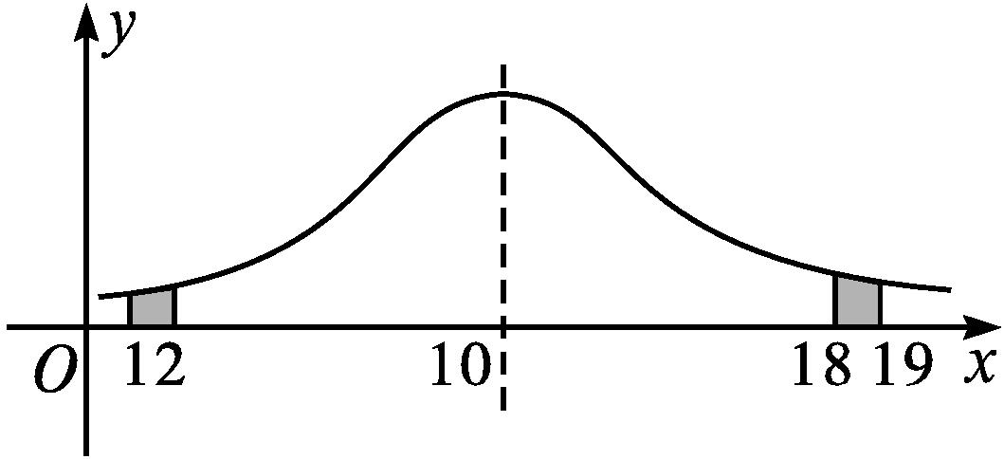
(2)解 因为P(X≤2)=P(X≥18)=a,且P(X>10)=$\frac{1}{2}$,
所以P(10<X<18)=P(X>10)-P(X≥18)=$\frac{1}{2}$-a.
高考体验
考点一 离散型随机变量的分布列及均值与方差
1.(2022·浙江高考)现有7张卡片,分别写上数字1,2,2,3,4,5,6.从这7张卡片中随机抽取3张,记所抽取卡片上数字的最小值为X,则P(X=2)= ,E(X)= .
解析 P(X=2)=$\frac{C_{2}^{1}C_{4}^{2}+C_{4}^{1}}{C_{7}^{3}}=\frac{16}{35}$,
X的所有可能取值为1,2,3,4.
P(X=1)=$\frac{C_{6}^{2}}{C_{7}^{3}}=\frac{15}{35}$,P(X=2)=$\frac{16}{35}$,P(X=3)=$\frac{C_{3}^{2}}{C_{7}^{3}}=\frac{3}{35}$,P(X=4)=$\frac{C_{2}^{2}}{C_{7}^{3}}=\frac{1}{35}$,故E(X)=1×$\frac{15}{35}$+2×$\frac{16}{35}$+3×$\frac{3}{35}$+4×$\frac{1}{35}=\frac{12}{7}$.
答案 $\frac{16}{35} \frac{12}{7}$
2.(2024·北京高考)已知某保险公司某险种的保费为0.4万元,前3次出险每次赔付0.8万元,第4次出险赔付0.6万元.
赔偿次数 | 0 | 1 | 2 | 3 | 4
单数 | 800 | 100 | 60 | 30 | 10

在总体中抽样1 000单,以频率估计概率:
(1)求随机抽取一单,保险公司赔偿不少于2次的概率;
(2)(ⅰ)保险公司毛利润是保费与赔偿金额之差.设毛利润为X,估计X的数学期望;
(ⅱ)若未赔偿过的保单下一保险期的保费下降4%,已赔偿过的增加20%.估计保单下一保险期毛利润的数学期望.
解 (1)设A为“随机抽取一单,赔偿不少于2次”,则P(A)=$\frac{60+30+10}{800+100+60+30+10}=\frac{1}{10}$.
(2)(ⅰ)设ξ为赔偿金额,则ξ可取0,0.8,1.6,2.4,3.
由题意可得P(ξ=0)=$\frac{800}{1 000}=\frac{4}{5}$,P(ξ=0.8)=$\frac{100}{1 000}=\frac{1}{10}$,P(ξ=1.6)=$\frac{60}{1 000}=\frac{3}{50}$,P(ξ=2.4)=$\frac{30}{1 000}=\frac{3}{100}$,P(ξ=3)=$\frac{10}{1 000}=\frac{1}{100}$.
故E(ξ)=0×$\frac{4}{5}$+0.8×$\frac{1}{10}$+1.6×$\frac{3}{50}$+2.4×$\frac{3}{100}$+3×$\frac{1}{100}$=0.278.
故E(X)=0.4-0.278=0.122(万元).
(ⅱ)由题设可知每一单保费变为0.4×$\frac{4}{5}$×96%+0.4×$\frac{1}{5}$×1.2=0.403 2,设保单下一保险期毛利润为Y,则E(Y)=0.403 2-E(ξ)=0.125 2(万元).
考点二 n重伯努利试验与二项分布3.(2021·天津高考)甲、乙两人在每次猜谜活动中各猜一个谜语,若一方猜对且另一方猜错,则猜对的一方获胜,否则本次平局,已知每次活动中,甲、乙猜对的概率分别为$\frac{5}{6}和\frac{1}{5}$,且每次活动中甲、乙猜对与否互不影响,各次活动也互不影响,则一次活动中,甲获胜的概率为 ,3次活动中,甲至少获胜2次的概率为 .
解析 由题意可得一次活动中,甲获胜的概率为$\frac{5}{6}×\frac{4}{5}=\frac{2}{3}$;在3次活动中,甲至少获胜2次的概率为$C_{3}^{2}×{\left(\frac{2}{3}\right)}^{2}×\frac{1}{3}+{\left(\frac{2}{3}\right)}^{3}=\frac{20}{27}$.
答案 $\frac{2}{3} \frac{20}{27}$
4.(2019·天津高考)设甲、乙两位同学上学期间,每天7:30之前到校的概率均为$\frac{2}{3}$.假定甲、乙两位同学到校情况互不影响,且任一同学每天到校情况相互独立.
(1)用X表示甲同学上学期间的三天中7:30之前到校的天数,求随机变量X的分布列和均值;
(2)设M为事件“上学期间的三天中,甲同学在7:30之前到校的天数比乙同学在7:30之前到校的天数恰好多2”,求事件M发生的概率.
解 (1)因为甲同学上学期间的三天中到校情况相互独立,且每天7:30之前到校的概率均为$\frac{2}{3}$,故X~B3,$\frac{2}{3}$,从而P(X=k)=$C_{3}^{k}\frac{2}{3}$^{k}$\frac{1}{3}$^{3-k},k=0,1,2,3.
所以随机变量X的分布列为
X | 0 | 1 | 2 | 3
P | $$\frac{1}{27}$$ | $$\frac{2}{9}$$ | $$\frac{4}{9}$$ | $$\frac{8}{27}$$

因此X的均值E(X)=3×$\frac{2}{3}$=2.
(2)设乙同学上学期间的三天中7:30之前到校的天数为Y,则Y~B3,$\frac{2}{3}$,且M={X=3,Y=1}∪{X=2,Y=0}.
由题意知事件{X=3,Y=1}与{X=2,Y=0}互斥,且事件{X=3}与{Y=1},事件{X=2}与{Y=0}均相互独立,从而由(1)知P(M)=P({X=3,Y=1}∪{X=2,Y=0})=P(X=3,Y=1)+P(X=2,Y=0)=P(X=3)P(Y=1)+P(X=2)P(Y=0)=$\frac{8}{27}×\frac{2}{9}+\frac{4}{9}×\frac{1}{27}=\frac{20}{243}$.
考点三 正态分布
5.(2022·全国新高考Ⅱ)随机变量X服从正态分布N(2,σ²),若P(2<X≤2.5)=0.36,则P(X>2.5)= .
解析 由题意可知P(X>2)=0.5,故P(X>2.5)=P(X>2)-P(2<X≤2.5)=0.14.
答案 0.14
6.(多选题)(2024·全国新高考Ⅰ)为了解某种植区推动出口后的亩收入(单位:万元)情况,从该种植区抽取样本,得到推动出口后亩收入的样本均值$\overline{X}$=2.1,样本方差s²=0.01.已知该种植区以往的亩收入X服从正态分布N(1.8,0.1²),假设推动出口后的亩收入Y服从正态分布N($\overline{X}$,s²),则( )(注:亩是传统计量单位)
(若随机变量Z服从正态分布N(μ,σ²),则P(Z<μ+σ)≈0.841 3)
A.P(X>2)>0.2 B.P(X>2)<0.5
C.P(Y>2)>0.5 D.P(Y>2)<0.8
解析 由题意知,X~N(1.8,0.1²),Y~N(2.1,0.1²).∵P(X<1.8+0.1)≈0.841 3,∴P(X>1.8+0.1)≈1-0.841 3=0.158 7.∴P(X>2)=P(X>1.8+2×0.1)<P(X>1.8+0.1)≈0.158 7,∴A错误.P(X>2)<P(X>1.8)=0.5,∴B正确.∵P(Y>2)=P(Y>2.1-0.1)=P(Y<2.1+0.1)≈0.841 3,∴C正确,D错误.故选BC.
答案 BC
7.(2017·全国Ⅰ高考)为了监控某种零件的一条生产线的生产过程,检验员每天从该生产线上随机抽取16个零件,并测量其尺寸(单位:cm).根据长期生产经验,可以认为这条生产线正常状态下生产的零件的尺寸服从正态分布N(μ,σ²).
(1)假设生产状态正常,记X表示一天内抽取的16个零件中其尺寸在(μ-3σ,μ+3σ)之外的零件数,求P(X≥1)及X的数学期望;
(2)一天内抽检零件中,如果出现了尺寸在(μ-3σ,μ+3σ)之外的零件,就认为这条生产线在这一天的生产过程可能出现了异常情况,需对当天的生产过程进行检查.
(ⅰ)试说明上述监控生产过程方法的合理性;
(ⅱ)下面是检验员在一天内抽取的16个零件的尺寸:
9.95 | 10.12 | 9.96 | 9.96
10.01 | 9.92 | 9.98 | 10.04
10.26 | 9.91 | 10.13 | 10.02
9.22 | 10.04 | 10.05 | 9.95

经计算得$\overline{x}=\frac{1}{16}\overset{16}{\underset{i=1}{\text{∑}}}$x_{i}=9.97,s=$\sqrt{\frac{1}{16}\overset{16}{\underset{i=1}{\text{∑}}}\text{(}x_{i}\text{-}\overline{x}{\text{)}}^{2}}=\sqrt{\frac{1}{16}\text{(}\overset{16}{\underset{i=1}{\text{∑}}}x_{i}^{2}\text{-}16{\overline{x}}^{2}\text{)}}$≈0.212,其中x_{i}为抽取的第i个零件的尺寸,i=1,2,…,16.
用样本平均数$\overline{x}$作为μ的估计值$\overset{\text{^}}{μ}$,用样本标准差s作为σ的估计值$\overset{\text{^}}{σ}$,利用估计值判断是否需对当天的生产过程进行检查?剔除($\overset{\text{^}}{μ}$-3$\overset{\text{^}}{σ},\overset{\text{^}}{μ}$+3$\overset{\text{^}}{σ}$)之外的数据,用剩下的数据估计μ和σ(精确到0.01).
附:若随机变量Z服从正态分布N(μ,σ²),则P(μ-3σ≤Z≤μ+3σ)≈0.997 3.
0.997 3¹⁶≈0.957 7,$\sqrt{0\text{.}008}$≈0.09.
解 (1)抽取的一个零件的尺寸在区间(μ-3σ,μ+3σ)内的概率约为0.997 3,从而零件的尺寸在区间(μ-3σ,μ+3σ)之外的概率为0.002 7,故X~B(16,0.002 7).因此P(X≥1)=1-P(X=0)=1-0.997 3¹⁶≈0.042 3.
X的数学期望为E(X)=16×0.002 7=0.043 2.
(2)(ⅰ)如果生产状态正常,一个零件尺寸在区间(μ-3σ,μ+3σ)外的概率只有0.002 7,一天内抽取的16个零件中,出现尺寸在区间(μ-3σ,μ+3σ)外的零件的概率只有0.042 3,发生的概率很小.因此一旦发生这种情况,就有理由认为这条生产线在这一天的生产过程可能出现了异常情况,需对当天的生产过程进行检查,可见上述监控生产过程的方法是合理的.
(ⅱ)由$\overline{x}$=9.97,s≈0.212,得μ的估计值为$\overset{\text{^}}{μ}$=9.97,σ的估计值为$\overset{\text{^}}{σ}$=0.212.由样本数据可以看出有一个零件的尺寸在($\overset{\text{^}}{μ}$-3$\overset{\text{^}}{σ},\overset{\text{^}}{μ}$+3$\overset{\text{^}}{σ}$)之外,因此需对当天的生产过程进行检查.
剔除($\overset{\text{^}}{μ}$-3$\overset{\text{^}}{σ},\overset{\text{^}}{μ}$+3$\overset{\text{^}}{σ}$)之外的数据9.22,剩下数据的平均数为$\frac{1}{15}$(16×9.97-9.22)=10.02,
因此μ的估计值为10.02.
$\overset{16}{\underset{i=1}{\text{∑}}}x_{i}^{2}$=16×0.212²+16×9.97²≈1 591.134,
剔除($\overset{\text{^}}{μ}$-3$\overset{\text{^}}{σ},\overset{\text{^}}{μ}$+3$\overset{\text{^}}{σ}$)之外的数据9.22,剩下数据的样本方差为$\frac{1}{15}$(1 591.134-9.22²-15×10.02²)≈0.008,
因此σ的估计值为$\sqrt{0\text{.}008}$≈0.09.
课后训练巩固提升
1.甲击中目标的概率是$\frac{1}{2}$,如果击中赢10分,否则输11分,用X表示他的得分,那么计算X的均值为( )

A.0.5分 B.-0.5分
C.1分 D.5分
解析 E(X)=10×$\frac{1}{2}$+(-11)×$\frac{1}{2}$=-$\frac{1}{2}$.
答案 B
2.已知随机变量X~B$\left(6\text{,}\frac{1}{2}\right)$,则D(2X+1)等于( )
A.6 B.4 C.3 D.9
解析 D(2X+1)=4D(X),D(X)=6×$\frac{1}{2}×\left(1\text{-}\frac{1}{2}\right)=\frac{3}{2}$,则D(2X+1)=4×$\frac{3}{2}$=6.
答案 A
3.将两枚质地均匀的骰子各抛掷一次,设事件A=“两个点数互不相同”,B=“出现一个5点”,则P(B|A)=( )
A.$\frac{1}{3}$ B.$\frac{5}{18}$ C.$\frac{1}{6}$ D.$\frac{1}{4}$
解析 出现两个点数互不相同的情形共有6×5=30种,即n(A)=30;
两个点数互不相同,且出现一个5点的情形共有5×2=10种,即n(AB)=10.
因此P(B|A)=$\frac{n\text{(}AB\text{)}}{n\text{(}A\text{)}}=\frac{1}{3}$.
答案 A
4.设随机变量X~N(μ,σ²),且P(X≤c)=P(X≥c),则c=( )
A.σ² B.σ C.μ D.-μ
解析 正态曲线关于直线x=μ对称,
由题意知c=μ.
答案 C
5.已知正态密度函数的解析式为f(x)=$\frac{1}{2\sqrt{2π}}e^{\text{-}\frac{\text{(}x\text{-}1{\text{)}}^{2}}{8}}$,x∈R,则随机变量的标准差为( )
A.1 B.2 C.4 D.8
解析 由f(x)=$\frac{1}{σ\sqrt{2π}}e^{\text{-}\frac{\text{(}x\text{-}μ{\text{)}}^{2}}{2σ^{2}}}$,知σ=2.
故随机变量的标准差为2.
答案 B
6.已知随机变量X服从正态分布N(3,σ²),且P(x≤1)=0.1,则P(3<X≤5)=( )
A.0.1 B.0.2 C.0.3 D.0.4
解析 ∵随机变量X服从正态分布N(3,σ²),
∴μ=3.
又P(x≤1)=0.1,
∴P(x>5)=0.1.
∴P(3<X≤5)=P(x>3)-P(x>5)=0.5-0.1=0.4.
答案 D
7.节日期间,某种鲜花进货价是2.5元/束,销售价为5元/束;节日卖不出去的鲜花以1.6元/束的价格处理.根据前五年销售情况预测,节日期间这种鲜花的需求量X服从的分布列,如表所示.
X | 200 | 300 | 400 | 500
P | 0.20 | 0.35 | 0.30 | 0.15

若购进这种鲜花500束,则利润的均值为( )
A.706元 B.690元
C.754元 D.720元
解析 ∵E(X)=200×0.2+300×0.35+400×0.3+500×0.15=340,
∴利润的均值为340×(5-2.5)-(500-340)×(2.5-1.6)=706(元).
答案 A
8.某迷宫有三个通道,进入迷宫的每个人都要经过一扇智能门.首次到达此门,系统会随机(即等可能)为你打开一个通道.若是1号通道,则需要1小时走出迷宫;若是2号、3号通道,则分别需要2小时、3小时返回智能门.再次到达智能门时,系统会随机打开一个你未到过的通道,直至走出迷宫为止.记X表示走出迷宫所需的时间,则X的均值为( )
A.$\frac{5}{2}$ B.$\frac{7}{2}$ C.$\frac{9}{2}$ D.5
解析 因为随机打开一个通道,所以第一次打开每个通道的概率都为$\frac{1}{3}$,第二次为$\frac{1}{2}$,第三次为1.
X的可能取值为1,3,4,6.
P(X=1)=$\frac{1}{3}$,P(X=3)=$\frac{1}{3}×\frac{1}{2}=\frac{1}{6}$,
P(X=4)=$\frac{1}{3}×\frac{1}{2}=\frac{1}{6}$,
P(X=6)=1-P(X=1)-P(X=3)-P(X=4)=$\frac{1}{3}$.
所以X的分布列为
X | 1 | 3 | 4 | 6
P | $$\frac{1}{3}$$ | $$\frac{1}{6}$$ | $$\frac{1}{6}$$ | $$\frac{1}{3}$$

E(X)=1×$\frac{1}{3}$+3×$\frac{1}{6}$+4×$\frac{1}{6}$+6×$\frac{1}{3}=\frac{7}{2}$.
故选B.
答案 B
9.某人参加某资格考试,共考6个科目,假设他通过各科目考试的事件是相互独立的,并且概率都是p.若此人未能通过的科目数X的均值是2,则p= .
解析 因为通过各科考试的概率为p,所以不能通过考试的概率为1-p,易知X~B(6,1-p),
所以E(X)=6(1-p)=2,解得p=$\frac{2}{3}$.
答案 $\frac{2}{3}$
10.一个不透明的袋中有大小、质地相同的4个红球和2个白球,给出下列结论:
①从中任取3球,恰有1个白球的概率是$\frac{3}{5}$;
②从中有放回取球6次,每次任取1球,则取到红球次数的方差为$\frac{4}{3}$;
③现从中不放回取球2次,每次任取1球,则在第1次取到红球的条件下,第2次再次取到红球的概率为$\frac{2}{5}$;
④从中有放回取球3次,每次任取1球,则至少有一次取到红球的概率为$\frac{26}{27}$.
其中正确结论的序号是 .
解析 恰有1个白球的概率P=$\frac{C_{2}^{1}C_{4}^{2}}{C_{6}^{3}}=\frac{3}{5}$,故①正确;
每次任取1球,取到红球次数X~B$\left(6\text{,}\frac{2}{3}\right)$,则方差为6×$\frac{2}{3}×\left(1\text{-}\frac{2}{3}\right)=\frac{4}{3}$,故②正确;
设A=“第1次取到红球”,B=“第2次取到红球”,
则P(A)=$\frac{2}{3}$,P(AB)=$\frac{2}{3}×\frac{3}{5}=\frac{2}{5}$,
从而P(B|A)=$\frac{P\text{(}AB\text{)}}{P\text{(}A\text{)}}=\frac{3}{5}$,故③错;
每次取到红球的概率为$\frac{2}{3}$,
则至少有一次取到红球的概率为
1-${\left(1\text{-}\frac{2}{3}\right)}^{3}=\frac{26}{27}$,故④正确.
答案 ①②④
11.为推动乒乓球运动的发展,某乒乓球比赛允许不同协会的运动员组队参加,现有来自甲协会的运动员3名,其中种子选手2名,乙协会的运动员5名,其中种子选手3名,从这8名运动员中随机选择4人参加比赛.
(1)设A为事件“选出的4人中恰有2名种子选手,且这2名种子选手来自同一个协会”,求事件A发生的概率;
(2)设X为选出的4人中种子选手的人数,求随机变量X的分布列和均值.
解 (1)由已知得P(A)=$\frac{C_{2}^{2}C_{3}^{2}+C_{3}^{2}C_{3}^{2}}{C_{8}^{4}}=\frac{6}{35}$,
即事件A发生的概率为$\frac{6}{35}$.
(2)随机变量X的可能取值为1,2,3,4,且X服从超几何分布.
P(X=k)=$\frac{C_{5}^{k}C_{3}^{4\text{-}k}}{C_{8}^{4}}$(k=1,2,3,4).
所以随机变量X的分布列为
X | 1 | 2 | 3 | 4
P | $$\frac{1}{14}$$ | $$\frac{3}{7}$$ | $$\frac{3}{7}$$ | $$\frac{1}{14}$$

均值E(X)=1×$\frac{1}{14}$+2×$\frac{3}{7}$+3×$\frac{3}{7}$+4×$\frac{1}{14}=\frac{5}{2}$.
12.某单位为了参加上级组织的普及消防知识竞赛,需要从两名选手中选出一人参加.为此,设计了一个挑选方案:选手从6道备选题中一次性随机抽取3题.通过考查得知:6道备选题中选手甲有4道题能够答对,2道题答错;选手乙答对每题的概率都是$\frac{2}{3}$,且各题答对与否互不影响.设选手甲、选手乙答对的题数分别为X,Y.
(1)写出X的概率分布列(不要求计算过程),并求出E(X),E(Y);
(2)求D(X),D(Y).请你根据得到的数据,建议该单位派哪个选手参加竞赛?
解 (1)甲选手答对的题数X的分布列为
X | 1 | 2 | 3
P | $$\frac{1}{5}$$ | $$\frac{3}{5}$$ | $$\frac{1}{5}$$

E(X)=1×$\frac{1}{5}$+2×$\frac{3}{5}$+3×$\frac{1}{5}$=2.
由题意知Y~B$\left(3\text{,}\frac{2}{3}\right)$,E(Y)=3×$\frac{2}{3}$=2.
(2)由(1)得E(X)=E(Y).
D(X)=(1-2)²×$\frac{1}{5}$+(2-2)²×$\frac{3}{5}$+(3-2)²×$\frac{1}{5}=\frac{2}{5}$,D(Y)=3×$\frac{2}{3}×\frac{1}{3}=\frac{2}{3}$,
所以D(X)<D(Y).
因此,建议该单位派甲参加竞赛.
13.一款击鼓小游戏的规则如下:每盘游戏都需击鼓三次,每次击鼓要么出现一次音乐,要么不出现音乐;每盘游戏击鼓三次后,出现一次音乐获得10分,出现两次音乐获得20分,出现三次音乐获得100分,没有出现音乐则扣除200分(即获得-200分).设每次击鼓出现音乐的概率为$\frac{1}{2}$,且各次击鼓出现音乐相互独立.
(1)设每盘游戏获得的分数为X,求X的分布列和均值E(X);
(2)玩三盘游戏,至少有一盘出现音乐的概率是多少?
解 (1)X的可能取值为10,20,100,-200.
由题意得P(X=10)=$C_{3}^{1}×{\left(\frac{1}{2}\right)}^{1}×{\left(1\text{-}\frac{1}{2}\right)}^{2}=\frac{3}{8}$,
P(X=20)=$C_{3}^{2}×{\left(\frac{1}{2}\right)}^{2}×{\left(1\text{-}\frac{1}{2}\right)}^{1}=\frac{3}{8}$,
P(X=100)=$C_{3}^{3}×{\left(\frac{1}{2}\right)}^{3}×{\left(1\text{-}\frac{1}{2}\right)}^{0}=\frac{1}{8}$,
P(X=-200)=$C_{3}^{0}×{\left(\frac{1}{2}\right)}^{0}×{\left(1\text{-}\frac{1}{2}\right)}^{3}=\frac{1}{8}$.
所以X的分布列为
X | 10 | 20 | 100 | -200
P | $$\frac{3}{8}$$ | $$\frac{3}{8}$$ | $$\frac{1}{8}$$ | $$\frac{1}{8}$$

X的均值E(X)=10×$\frac{3}{8}$+20×$\frac{3}{8}$+100×$\frac{1}{8}$-200×$\frac{1}{8}$=-$\frac{5}{4}$.
(2)设“第i盘游戏没有出现音乐”为事件A_{i}(i=1,2,3),
则P(A₁A₂A₃)=P(A₁)P(A₂)P(A₃)=${\left(\frac{1}{8}\right)}^{3}$.
所以“三盘游戏中至少有一盘出现音乐”的概率为
1-P(A₁A₂A₃)=1-${\left(\frac{1}{8}\right)}^{3}$=1-$\frac{1}{512}=\frac{511}{512}$.
因此,玩三盘游戏至少有一盘出现音乐的概率是$\frac{511}{512}$.

第3课时 成对数据的统计分析
知识梳理构建体系
知识网络
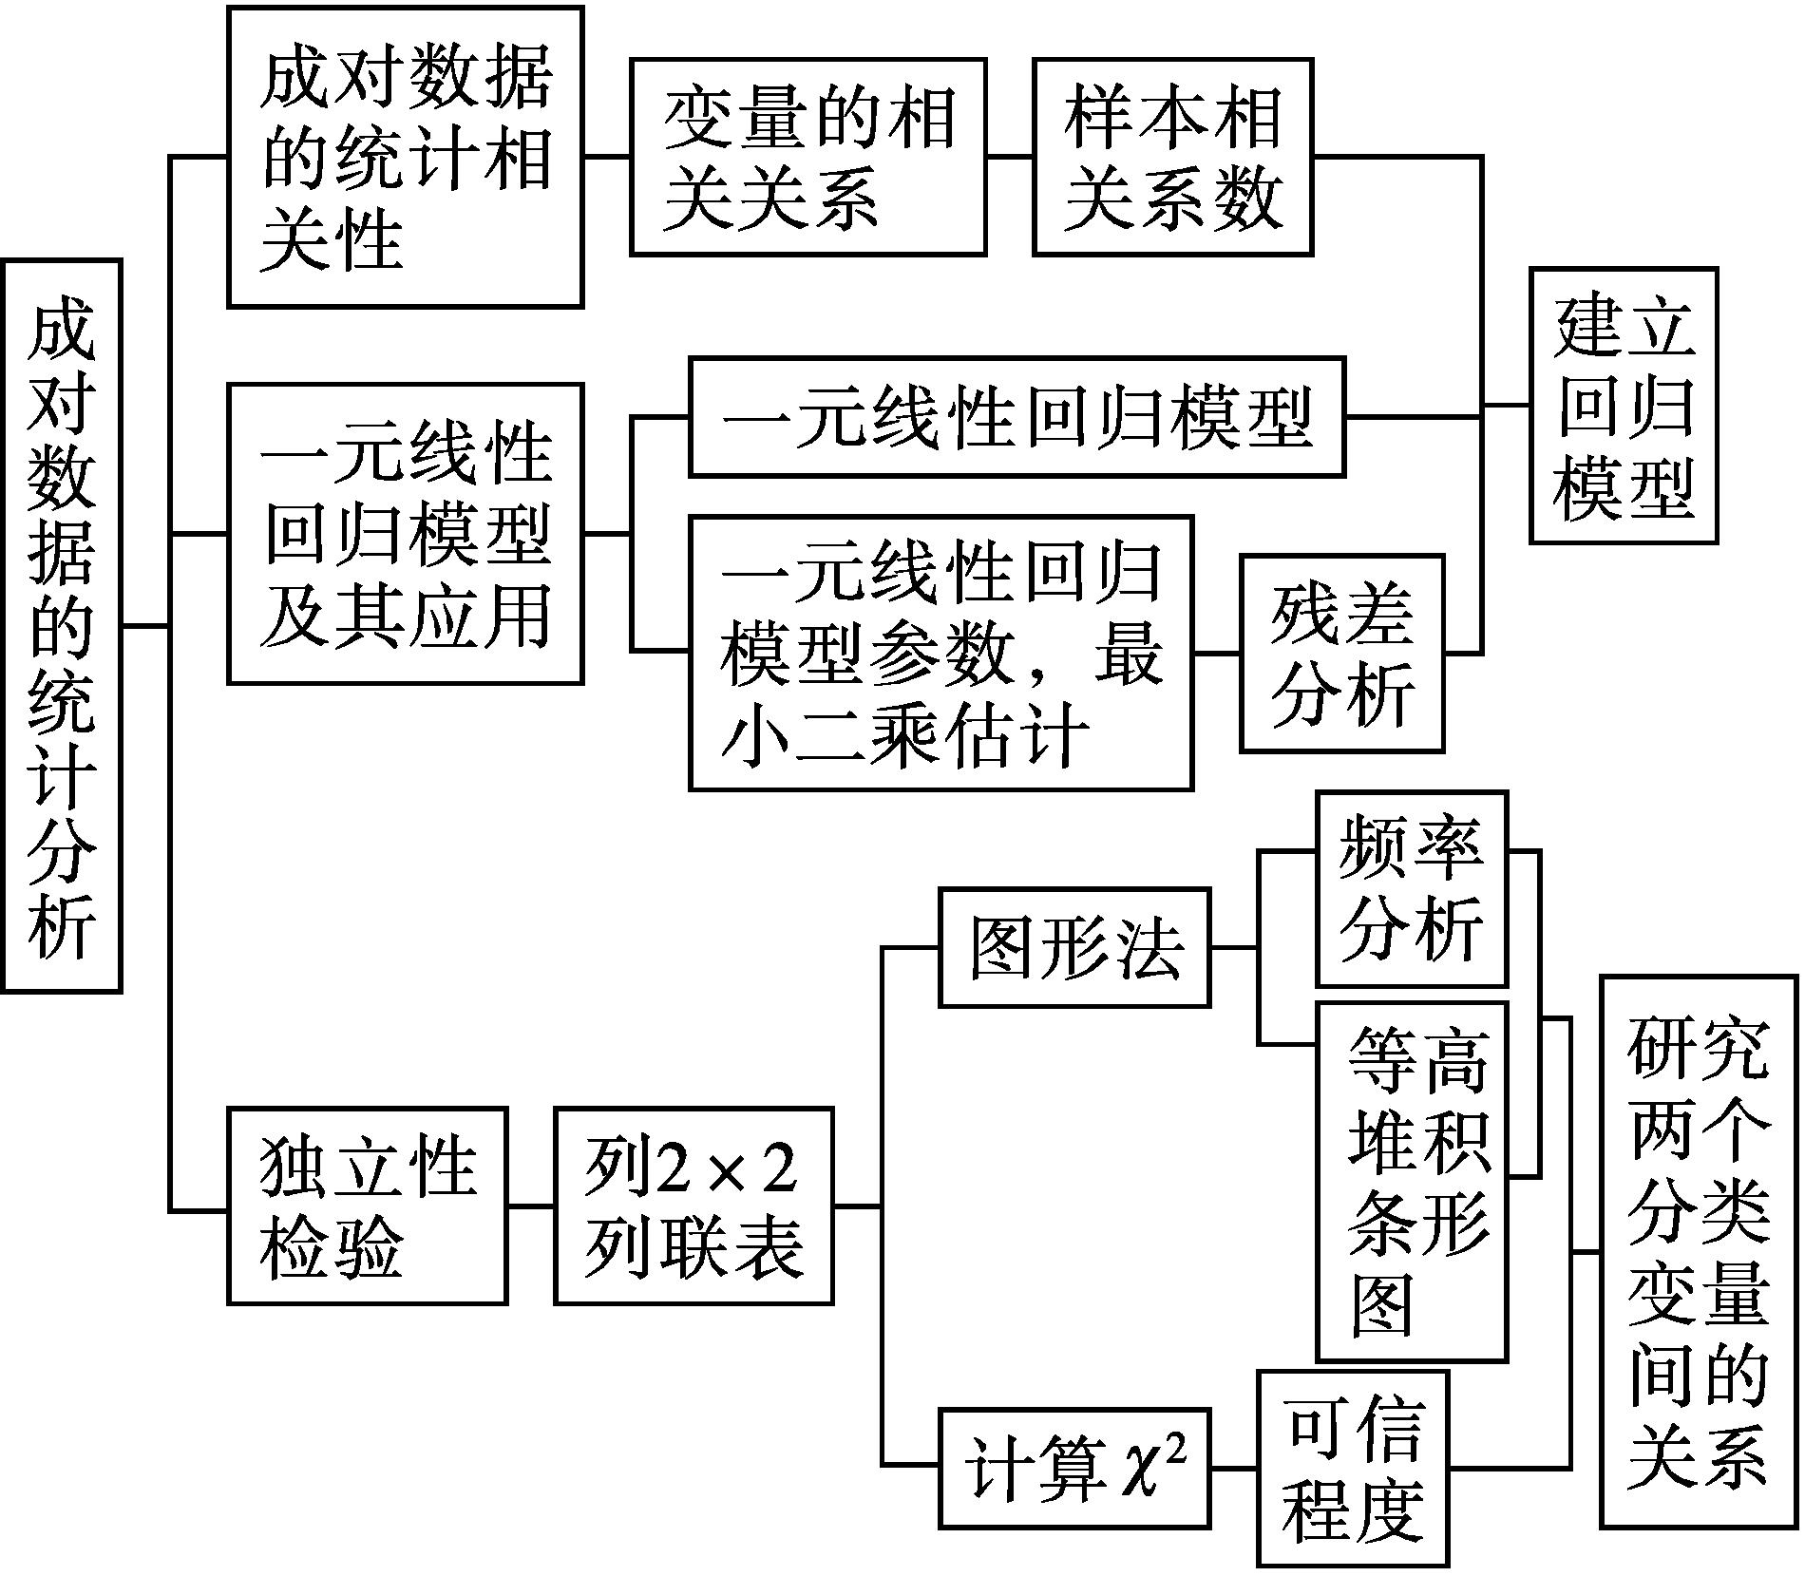
要点梳理
一、成对数据的统计相关性
1.相关关系、散点图
(1)两个变量有关系,但又没有确切到可由其中的一个去精确地决定另一个的程度,这种关系称为相关关系.
(2)每一个序号下的成对样本数据都可用直角坐标系中的点表示出来,由这些点组成了统计图.我们把这样的统计图叫做散点图.
(3)如果从整体上看,当一个变量的值增加时,另一个变量的相应值也呈现增加的趋势,我们就称这两个变量正相关;
如果当一个变量的值增加时,另一个变量的相应值呈现减少的趋势,则称这两个变量 负相关.
(4)一般地,如果两个变量的取值呈现正相关或负相关,而且散点落在一条直线附近,我们就称这两个变量线性相关.
一般地,如果两个变量具有相关性,但不是线性相关,那么我们就称这两个变量非线性相关或曲线相关.
2.样本相关系数
(1)r=$\frac{\overset{n}{\underset{i=1}{\text{∑}}}\text{(}x_{i}\text{-}\overline{x}\text{)(}y_{i}\text{-}\overline{y}\text{)}}{\sqrt{\overset{n}{\underset{i=1}{\text{∑}}}\text{(}x_{i}\text{-}\overline{x}{\text{)}}^{2}}\sqrt{\overset{n}{\underset{i=1}{\text{∑}}}\text{(}y_{i}\text{-}\overline{y}{\text{)}}^{2}}}$,我们称r为变量x和变量y的样本相关系数.
(2)当r>0时,变量x与y正相关;当r<0时,变量x与y负相关.
(3)样本相关系数r的取值范围为[-1,1].样本相关系数r的绝对值的大小可以反映成对数据之间线性相关的程度:
当|r|越接近1时,成对样本数据的线性相关程度越强;
当|r|越接近0时,成对样本数据的线性相关程度越弱.
二、一元线性回归模型及其应用
1.一元线性回归模型及经验回归方程
(1)用x表示父亲身高,Y表示儿子身高,e表示随机误差.假定随机误差e的均值为0,方差为与父亲身高无关的定值σ²,则它们之间的关系可以表示为$\left\{\begin{matrix}Y=bx+a+e\text{,} \\ E\text{(}e\text{)}=0\text{,}D\text{(}e\text{)}=σ^{2}\text{.}\end{matrix}\right.$我们称此式为Y关于x的一元线性回归模型,其中,Y称为因变量或响应变量,x称为自变量或解释变量;a和b为模型的未知参数,a称为截距参数,b称为斜率参数;e是Y与bx+a之间的随机误差.
(2)Q=$\overset{n}{\underset{i=1}{\text{∑}}}$(y_{i}-bx_{i}-a)²,当a,b的取值为$\left\{\begin{matrix}\overset{\text{^}}{b}=\frac{\overset{n}{\underset{i=1}{\text{∑}}}\text{(}x_{i}\text{-}\overline{x}\text{)(}y_{i}\text{-}\overline{y}\text{)}}{\overset{n}{\underset{i=1}{\text{∑}}}\text{(}x_{i}\text{-}\overline{x}{\text{)}}^{2}}\text{,} \\ \overset{\text{^}}{a}=\overline{y}\text{-}\overset{\text{^}}{b}\overline{x}\end{matrix}\right.$时,Q达到最小.
我们将$\overset{\text{^}}{y}=\overset{\text{^}}{b}$x+$\overset{\text{^}}{a}$称为Y关于x的经验回归方程,也称经验回归函数或经验回归公式,其图形称为经验回归直线.这种求经验回归方程的方法叫做最小二乘法,求得的$\overset{\text{^}}{b},\overset{\text{^}}{a}$叫做b,a的最小二乘估计.
2.线性回归分析
(1)对于响应变量Y,通过观测得到的数据称为观测值,通过经验回归方程得到的$\overset{\text{^}}{y}$称为预测值,观测值减去预测值称为残差.
(2)决定系数R²的计算公式为R²=1-$\frac{\overset{n}{\underset{i=1}{\text{∑}}}\text{(}y_{i}\text{-}{\overset{\text{^}}{y}}_{i}{\text{)}}^{2}}{\overset{n}{\underset{i=1}{\text{∑}}}\text{(}y_{i}\text{-}\overline{y}{\text{)}}^{2}}$,在R²表达式中,$\underline{\overset{n}{\underset{i=1}{\text{∑}}}\text{(}y_{i}\text{-}\overline{y}{\text{)}}^{2}}$与经验回归方程无关,残差平方和$\overset{n}{\underset{i=1}{\text{∑}}}$(y_{i}-${\overset{\text{^}}{y}}_{i}$)²与经验回归方程有关.因此R²越大,表示残差平方和$\overset{n}{\underset{i=1}{\text{∑}}}$(y_{i}-${\overset{\text{^}}{y}}_{i}$)²越小,即模型的拟合效果越好;R²越小,表示残差平方和越大,即模型的拟合效果越差.
三、列联表与独立性检验
1.列联表
(1)我们经常会使用一种特殊的随机变量,以区别不同的现象或性质,这类随机变量称为分类变量.
(2)按研究问题的需要,将数据分类统计,并做成表格加以保存.这种形式的数据统计表称为2×2列联表,关于分类变量X和Y的抽样数据的2×2列联表如下:
X | Y |  | 合计
 | Y=0 | Y=1
X=0 | a | b | a+b
X=1 | c | d | c+d
合计 | a+c | b+d | n=a+b+c+d

2.独立性检验
(1)χ²=$\frac{n\text{(}ad\text{-}bc{\text{)}}^{2}}{\text{(}a+b\text{)(}c+d\text{)(}a+c\text{)(}b+d\text{)}}$(其中n=a+b+c+d).利用χ²的取值推断分类变量X和Y是否独立的方法称为χ²独立性检验,读作“卡方独立性检验”,简称独立性检验.
(2)基于小概率值α的检验规则是:当χ²≥x_{α}时,我们就推断H₀不成立,即认为X和Y不独立,该推断犯错误的概率不超过α;
当χ²<x_{α}时,我们没有充分证据推断H₀不成立,可以认为X和Y独立.
(3)χ²独立性检验中常用的小概率值和相应的临界值
α | 0.1 | 0.05 | 0.01 | 0.005 | 0.001
x_{α} | 2.706 | 3.841 | 6.635 | 7.879 | 10.828

(4)应用独立性检验解决实际问题大致应包括以下几个主要环节:
①提出零假设H₀:X和Y相互独立,并给出在问题中的解释;
②根据抽样数据整理出2×2列联表,计算χ²的值,并与临界值x_{α}比较;
③根据检验规则得出推断结论;
④在X和Y不独立的情况下,根据需要,通过比较相应的频率,分析X和Y间的影响规律.
【思考辨析】
判断下列说法是否正确,正确的在后面的括号内画“√”,错误的画“×”.
(1)残差平方和越小,经验回归方程的拟合效果越好. ( )
(2)决定系数R²越接近于1,经验回归方程的拟合效果越好. ( )
(3)经验回归直线不一定过点($\overline{x},\overline{y}$). ( )
(4)独立性检验得到的结论一定是正确的. ( )
(5)经验回归直线可以不过(x_{i},y_{i})中的每一个点. ( )
(6)χ²的值大就说明两个分类变量有关. ( )
答案 (1)√ (2)√ (3)× (4)× (5)√ (6)×
专题归纳核心突破
专题整合
专题一 回归分析的基本思想及其应用
【例1】 对于x与y有如下观测数据:
x | 18 | 25 | 30 | 39 | 41 | 42 | 49 | 52
y | 3 | 5 | 6 | 7 | 8 | 8 | 9 | 10

(1)作出散点图;
(2)对x与y作回归分析;
(3)求出y对x的经验回归方程;
(4)根据经验回归方程,预测当y=20时x的值.
解 (1)作出的散点图如图所示.
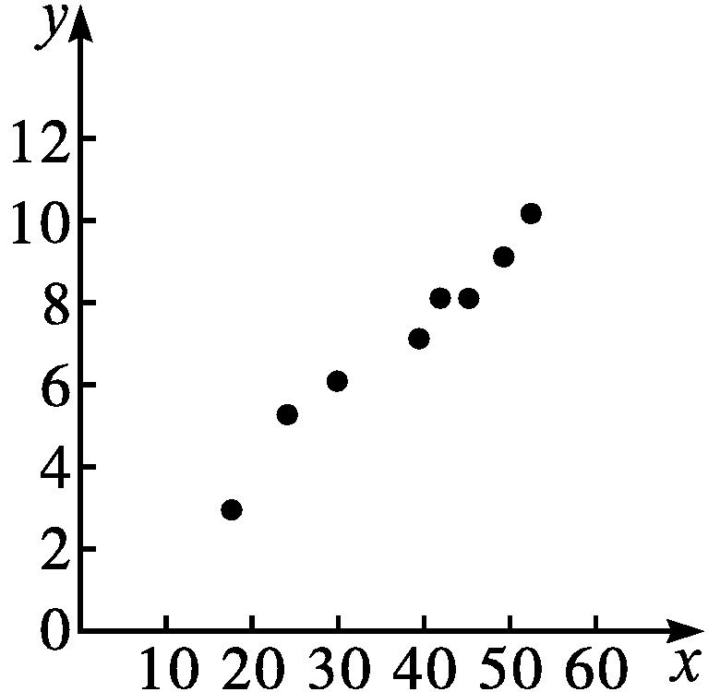
(2)作相关性检验:$\overline{x}=\frac{1}{8}$×(18+25+30+39+41+42+49+52)=$\frac{296}{8}$=37,
$\overline{y}=\frac{1}{8}$×(3+5+6+7+8+8+9+10)=7,
$\overset{8}{\underset{i=1}{\text{∑}}}x_{i}^{2}$=18²+25²+30²+39²+41²+42²+49²+52²=11 920,
$\overset{8}{\underset{i=1}{\text{∑}}}y_{i}^{2}$=3²+5²+6²+7²+8²+8²+9²+10²=428,
$\overset{8}{\underset{i=1}{\text{∑}}}$x_{i}y_{i}=18×3+25×5+30×6+39×7+41×8+42×8+49×9+52×10=2 257,
$\overset{8}{\underset{i=1}{\text{∑}}}$x_{i}y_{i}-8$\overline{x} \overline{y}$=2 257-8×37×7=185,
$\overset{8}{\underset{i=1}{\text{∑}}}x_{i}^{2}$-8${\overline{x}}^{2}$=11 920-8×37²=968,
$\overset{8}{\underset{i=1}{\text{∑}}}y_{i}^{2}$-8${\overline{y}}^{2}$=428-8×7²=36,
故r=$\frac{\overset{8}{\underset{i=1}{\text{∑}}}x_{i}y_{i}\text{-}8\overline{x} \overline{y}}{\sqrt{\text{(}\overset{8}{\underset{i=1}{\text{∑}}}x_{i}^{2}\text{-}8{\overline{x}}^{2}\text{)(}\overset{8}{\underset{i=1}{\text{∑}}}y_{i}^{2}\text{-}8{\overline{y}}^{2}\text{)}}}=\frac{185}{\sqrt{968×36}}$≈0.991.
因此认为两个变量有很强的线性相关关系.
(3)由(2)知,可以用线性回归方程拟合.
回归系数$\overset{\text{^}}{b}=\frac{\overset{8}{\underset{i=1}{\text{∑}}}x_{i}y_{i}\text{-}8\overline{x} \overline{y}}{\overset{8}{\underset{i=1}{\text{∑}}}x_{i}^{2}\text{-}8{\overline{x}}^{2}}=\frac{185}{11 920\text{-}8×37^{2}}$≈0.191,$\overset{\text{^}}{a}=\overline{y}-\overset{\text{^}}{b}\overline{x}$=7-0.191×37=-0.067,故y对x的经验回归方程为$\overset{\text{^}}{y}$=0.191x-0.067.
(4)当y=20时,有20=0.191x-0.067,解得x≈105.
因此当y的值为20时,x的值约为105.


解决经验回归分析问题的一般步骤
(1)画散点图.根据已知数据画出散点图.
(2)判断变量的相关性并求出回归方程.通过观察散点图,直观感知两个变量是否具有相关关系,在此基础上,利用最小二乘法求回归系数,然后写出经验回归方程.
(3)实际应用.依据求得的经验回归方程解决问题.
【变式训练1】 一台机器虽使用时间较长,但还可以使用,它按不同的转速生产出来的某机械零件有一些会有缺点,每小时生产有缺点的零件的多少随机器运转的速度而变化,下表为抽样试验的结果:
转速x/(转/秒) | 16 | 14 | 12 | 8
每小时生产有缺点的零件数y/件 | 11 | 9 | 8 | 5

(1)对变量y与x进行相关性检验;
(2)如果y与x有线性相关关系,求经验回归方程;
(3)若实际生产中,允许每小时生产的产品中有缺点的零件最多为10个,则机器的运转速度应控制在什么范围内?
解 (1)因为$\overline{x}$=12.5,$\overline{y}$=8.25,$\overset{4}{\underset{i=1}{\text{∑}}}$x_{i}y_{i}=438,4$\overline{x} \overline{y}$=412.5,$\overset{4}{\underset{i=1}{\text{∑}}}x_{i}^{2}$=660,$\overset{4}{\underset{i=1}{\text{∑}}}y_{i}^{2}$=291,
所以r=$\frac{\overset{4}{\underset{i=1}{\text{∑}}}x_{i}y_{i}\text{-}4\overline{x} \overline{y}}{\sqrt{\left(\overset{4}{\underset{i=1}{\text{∑}}}x_{i}^{2}\text{-}4{\overline{x}}^{2}\right)\left(\overset{4}{\underset{i=1}{\text{∑}}}y_{i}^{2}\text{-}4{\overline{y}}^{2}\right)}}$
=$\frac{438\text{-}412\text{.}5}{\sqrt{\text{(}660\text{-}625\text{)(}291\text{-}272\text{.}25\text{)}}}$
=$\frac{25\text{.}5}{\sqrt{656\text{.}25}}$
≈0.995.
所以y与x有线性相关关系.
(2)由(1)得,$\overset{\text{^}}{b}=\frac{\overset{4}{\underset{i=1}{\text{∑}}}x_{i}y_{i}\text{-}4\overline{x} \overline{y}}{\overset{4}{\underset{i=1}{\text{∑}}}x_{i}^{2}\text{-}4{\overline{x}}^{2}}=\frac{438\text{-}412\text{.}5}{660\text{-}625}=\frac{25\text{.}5}{35}$≈0.728 6,
$\overset{\text{^}}{a}=\overline{y}-\overset{\text{^}}{b}\overline{x}$≈8.25-0.728 6×12.5=-0.857 5.
故$\overset{\text{^}}{y}$=0.728 6x-0.857 5.
(3)要使y≤10,
即0.728 6x-0.857 5≤10,
所以x≤14.901 9.
所以机器的转速应控制在14.901 9转/秒以下.
专题二 独立性检验
【例2】 为考察某种药物A对预防疾病B的效果,进行了动物(单位:只)试验,得到如下列联表:
药物 | 疾病 |  | 合计
 | 未患病 | 患病
未服用 | 100 | 80 | s
服用 | 150 | 70 | 220
合计 | 250 | t | 400

(1)求s,t;
(2)记未服用药物A的动物患疾病B的概率为p,给出p的估计值;
(3)根据小概率值α=0.01的独立性检验,能否认为药物A对预防疾病B有效?
附:χ²=$\frac{n\text{(}ad\text{-}bc{\text{)}}^{2}}{\text{(}a+b\text{)(}c+d\text{)(}a+c\text{)(}b+d\text{)}}$.
α | 0.050 | 0.010 | 0.001
x_{α} | 3.841 | 6.635 | 10.828

解 (1)由表格信息可知,s=100+80=180,t=80+70=150.
(2)由表格信息可知,未服用药物A的动物共计180只,其中患疾病B的有80只,所以p=$\frac{80}{180}=\frac{4}{9}$.
(3)补全2×2列联表如下:
药物 | 疾病 |  | 合计
 | 未患病 | 患病
未服用 | 100 | 80 | 180
服用 | 150 | 70 | 220
合计 | 250 | 150 | 400

零假设H₀:药物A对预防疾病B无效,
则χ²=$\frac{400×\text{(}100×70\text{-}150×80{\text{)}}^{2}}{250×150×180×220}$≈6.734>6.635.
根据小概率值α=0.01的独立性检验,我们推断H₀不成立,
即认为药物A对预防疾病B有效,此推断犯错的概率不超过0.01.


独立性检验问题的求解方法
(1)等高堆积条形图法:依据题目信息画出等高堆积条形图,依据频率差异来粗略地判断两个变量的相关性.
(2)χ²统计量法:通过公式χ²=$\frac{n\text{(}ad\text{-}bc{\text{)}}^{2}}{\text{(}a+b\text{)(}c+d\text{)(}a+c\text{)(}b+d\text{)}}$,先计算χ²值,再与临界值表进行比较,最后得出结论.
【变式训练2】 某电视台为了解某地区电视观众对某类体育节目的收视情况,随机抽取了100名观众进行调查,下面是根据调查结果绘制的观众日均收看该体育节目时间的频率分布直方图,将日均收看该体育节目时间不低于40分钟的观众称为“体育迷”.
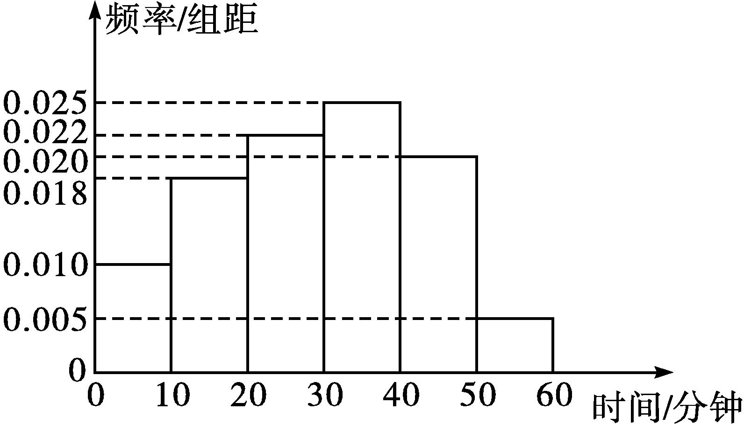
(1)根据已知条件完成下面的2×2列联表,试根据小概率值α=0.1的独立性检验,分析“体育迷”是否与性别有关.
性别 | 是否为体育迷 |  | 合计
 | 非体育迷 | 体育迷
男
女 |  | 10 | 55
合计

(2)将上述调查所得到的频率视为概率,现在从该地区大量电视观众中,采用随机抽样方法每次抽取1名观众,抽取3次,记被抽取的3名观众中的“体育迷”人数为X,若每次抽取的结果是相互独立的,求X的分布列、均值E(X)和方差D(X).
解 (1)由题中频率分布直方图可知,在抽取的100人中“体育迷”有(0.020+0.005)×10×100=25人.
由独立性检验的知识得2×2列联表如下:
性别 | 是否为体育迷 |  | 合计
 | 非体育迷 | 体育迷
男 | 30 | 15 | 45
女 | 45 | 10 | 55
合计 | 75 | 25 | 100

零假设为H₀:“体育迷”与性别无关.
将2×2列联表中的数据代入公式计算,
得χ²=$\frac{100×\text{(}30×10\text{-}45×15{\text{)}}^{2}}{75×25×45×55}=\frac{100}{33}$≈3.030>2.706=x_{0.1}.
根据小概率值α=0.1的独立性检验,有充分证据推断H₀不成立,即“体育迷”与性别有关,此推断犯错误的概率不超过0.1.
(2)由频率分布直方图知抽到“体育迷”的频率为(0.020+0.005)×10=0.25,将频率视为概率,即从观众中抽取1名,此人为“体育迷”的概率为$\frac{1}{4}$.
X的分布列为
X | 0 | 1 | 2 | 3
P | $$\frac{27}{64}$$ | $$\frac{27}{64}$$ | $$\frac{9}{64}$$ | $$\frac{1}{64}$$

E(X)=3×$\frac{1}{4}=\frac{3}{4}$,D(X)=3×$\frac{1}{4}×\frac{3}{4}=\frac{9}{16}$.
高考体验
考点一 线性回归分析
1.(2024·天津高考)下列图中,相关系数最大的是( )

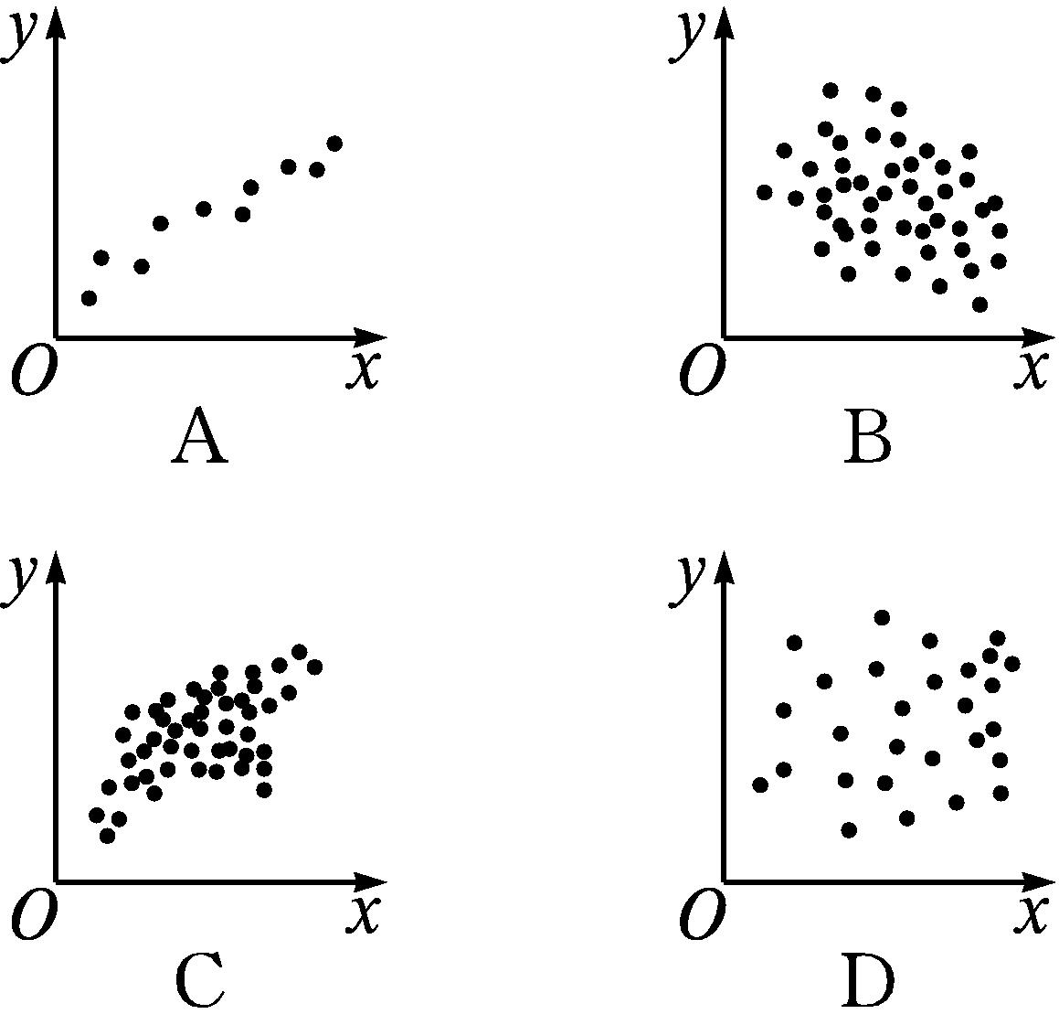
解析 观察4个选项可知,选项A中的散点分布比较集中,且基本接近某一条直线,线性回归模型拟合效果比较好,呈现明显的正相关.故选A.
答案 A
2.(2020·全国Ⅱ高考)某沙漠地区经过治理,生态系统得到很大改善,野生动物数量有所增加,为调查该地区某种野生动物的数量,将其分成面积相近的200个地块,从这些地块中用简单随机抽样的方法抽取20个作为样区,调查得到样本数据(x_{i},y_{i})(i=1,2,…,20),其中x_{i}和y_{i}分别表示第i个样区的植物覆盖面积(单位:公顷)和这种野生动物的数量,并计算得$\overset{20}{\underset{i=1}{\text{∑}}}$x_{i}=60,$\overset{20}{\underset{i=1}{\text{∑}}}$y_{i}=1 200,$\overset{20}{\underset{i=1}{\text{∑}}}$(x_{i}-$\overline{x}$)²=80,$\overset{20}{\underset{i=1}{\text{∑}}}$(y_{i}-$\overline{y}$)²=9 000,$\overset{20}{\underset{i=1}{\text{∑}}}$(x_{i}-$\overline{x}$)(y_{i}-$\overline{y}$)=800.
(1)求该地区这种野生动物数量的估计值(这种野生动物数量的估计值等于样区这种野生动物数量的平均数乘以地块数);
(2)求样本(x_{i},y_{i})(i=1,2,…,20)的相关系数(精确到0.01);
(3)根据现有统计资料,各地块间植物覆盖面积差异很大.为提高样本的代表性以获得该地区这种野生动物数量更准确的估计,请给出一种你认为更合理的抽样方法.并说明理由.
附:样本相关系数
r=$\frac{\overset{n}{\underset{i=1}{\text{∑}}}\text{(}x_{i}\text{-}\overline{x}\text{)(}y_{i}\text{-}\overline{y}\text{)}}{\sqrt{\overset{n}{\underset{i=1}{\text{∑}}}\text{(}x_{i}\text{-}\overline{x}{\text{)}}^{2}}\sqrt{\overset{n}{\underset{i=1}{\text{∑}}}\text{(}y_{i}\text{-}\overline{y}{\text{)}}^{2}}}$,
$\sqrt{2}$≈1.414.
解 (1)由已知得样本平均数$\overline{y}=\frac{1}{20}\overset{20}{\underset{i=1}{\text{∑}}}$y_{i}=60,从而该地区这种野生动物数量的估计值为60×200=12 000.
(2)样本(x_{i},y_{i})(i=1,2,…,20)的相关系数
r=$\frac{\overset{20}{\underset{i=1}{\text{∑}}}\text{(}x_{i}\text{-}\overline{x}\text{)(}y_{i}\text{-}\overline{y}\text{)}}{\sqrt{\overset{20}{\underset{i=1}{\text{∑}}}\text{(}x_{i}\text{-}\overline{x}{\text{)}}^{2}\overset{20}{\underset{i=1}{\text{∑}}}\text{(}y_{i}\text{-}\overline{y}{\text{)}}^{2}}}=\frac{800}{\sqrt{80×9 000}}=\frac{2\sqrt{2}}{3}$≈0.94.
(3)分层随机抽样:根据植物覆盖面积的大小对地块分层,再对200个地块进行分层抽样.
理由如下:由(2)知各样区的这种野生动物数量与植物覆盖面积有很强的正相关.由于各地块间植物覆盖面积差异很大,从而各地块间这种野生动物数量差异也很大,采用分层随机抽样的方法较好地保持了样本结构与总体结构的一致性,提高了样本的代表性,从而可以获得该地区这种野生动物数量更准确的估计.
考点二 独立性检验3.(2022·全国新高考Ⅰ)一医疗团队为研究某地的一种地方性疾病与当地居民的卫生习惯(卫生习惯分为良好和不够良好两类)的关系,在已患该疾病的病例中随机调查了100例(称为病例组),同时在未患该疾病的人群中随机调查了100人(称为对照组),得到如下数据:
小组 | 卫生习惯
 | 不够良好 | 良好
病例组 | 40 | 60
对照组 | 10 | 90

(1)依据小概率值α=0.01的独立性检验,能否认为患该疾病群体与未患该疾病群体的卫生习惯有差异?
(2)从该地的人群中任选一人,A表示事件“选到的人卫生习惯不够良好”,B表示事件“选到的人患有该疾病”,$\frac{P\text{(}B\text{|}A\text{)}}{P\text{(}\overline{B}\text{|}A\text{)}}与\frac{P\text{(}B\text{|}\overline{A}\text{)}}{P\text{(}\overline{B}\text{|}\overline{A}\text{)}}$的比值是卫生习惯不够良好对患该疾病风险程度的一项度量指标,记该指标为R.
①证明:R=$\frac{P\text{(}A\text{|}B\text{)}}{P\text{(}\overline{A}\text{|}B\text{)}}·\frac{P\text{(}\overline{A}\text{|}\overline{B}\text{)}}{P\text{(}A\text{|}\overline{B}\text{)}}$;
②利用该调查数据,给出P(A|B),P(A|$\overline{B}$)的估计值,并利用①的结果给出R的估计值.
附:χ²=$\frac{n\text{(}ad\text{-}bc{\text{)}}^{2}}{\text{(}a+b\text{)(}c+d\text{)(}a+c\text{)(}b+d\text{)}}$,
α | 0.050 | 0.010 | 0.001
x_{α} | 3.841 | 6.635 | 10.828
.
解 (1)零假设为H₀:患该疾病群体与未患该疾病群体的卫生习惯无差异.
由题意可知n=200,
则χ²=$\frac{200×\text{(}40×90\text{-}10×60{\text{)}}^{2}}{100×100×50×150}$=24>6.635=x_{0.01}.
根据小概率值α=0.01的独立性检验,有充分证据推断H₀不成立,即认为患该疾病群体与未患该疾病群体的卫生习惯有差异.
(2)①证明:R=$\frac{\frac{P\text{(}B\text{|}A\text{)}}{P\text{(}\overline{B}\text{|}A\text{)}}}{\frac{P\text{(}B\text{|}\overline{A}\text{)}}{P\text{(}\overline{B}\text{|}\overline{A}\text{)}}}=\frac{P\text{(}B\text{|}A\text{)}}{P\text{(}\overline{B}\text{|}A\text{)}}·\frac{P\text{(}\overline{B}\text{|}\overline{A}\text{)}}{P\text{(}B\text{|}\overline{A}\text{)}}=\frac{\frac{P\text{(}AB\text{)}}{P\text{(}A\text{)}}}{\frac{P\text{(}A\overline{B}\text{)}}{P\text{(}A\text{)}}}·\frac{\frac{P\text{(}\overline{A} \overline{B}\text{)}}{P\text{(}\overline{A}\text{)}}}{\frac{P\text{(}\overline{A}B\text{)}}{P\text{(}\overline{A}\text{)}}}=\frac{P\text{(}AB\text{)}\text{·}P\text{(}\overline{A} \overline{B}\text{)}}{P\text{(}A\overline{B}\text{)}\text{·}P\text{(}\overline{A}B\text{)}}=\frac{\frac{P\text{(}AB\text{)}}{P\text{(}B\text{)}}}{\frac{P\text{(}\overline{A}B\text{)}}{P\text{(}B\text{)}}}·\frac{\frac{P\text{(}\overline{A} \overline{B}\text{)}}{P\text{(}\overline{B}\text{)}}}{\frac{P\text{(}A\overline{B}\text{)}}{P\text{(}\overline{B}\text{)}}}=\frac{P\text{(}A\text{|}B\text{)}}{P\text{(}\overline{A}\text{|}B\text{)}}·\frac{P\text{(}\overline{A}\text{|}\overline{B}\text{)}}{P\text{(}A\text{|}\overline{B}\text{)}}$.
②P(A|B)=$\frac{P\text{(}AB\text{)}}{P\text{(}B\text{)}}=\frac{n\text{(}AB\text{)}}{n\text{(}B\text{)}}=\frac{40}{100}$=0.4,
P(A|$\overline{B}$)=$\frac{P\text{(}A\overline{B}\text{)}}{P\text{(}\overline{B}\text{)}}=\frac{n\text{(}A\overline{B}\text{)}}{n\text{(}\overline{B}\text{)}}=\frac{10}{100}$=0.1,
同理P($\overline{A}|\overline{B}$)=$\frac{P\text{(}\overline{A} \overline{B}\text{)}}{P\text{(}\overline{B}\text{)}}=\frac{n\text{(}\overline{A} \overline{B}\text{)}}{n\text{(}\overline{B}\text{)}}=\frac{90}{100}$=0.9,
P($\overline{A}$|B)=$\frac{P\text{(}\overline{A}B\text{)}}{P\text{(}B\text{)}}=\frac{n\text{(}\overline{A}B\text{)}}{n\text{(}B\text{)}}=\frac{60}{100}$=0.6,
所以R=$\frac{P\text{(}A\text{|}B\text{)}}{P\text{(}\overline{A}\text{|}B\text{)}}·\frac{P\text{(}\overline{A}\text{|}\overline{B}\text{)}}{P\text{(}A\text{|}\overline{B}\text{)}}=\frac{0\text{.}4×0\text{.}9}{0\text{.}6×0\text{.}1}$=6.
故指标R的估计值为6.
4.(2021·全国Ⅱ高考)甲、乙两台机床生产同种产品,产品按质量分为一级品和二级品,为了比较两台机床产品的质量,分别用两台机床各生产了200件产品,产品的质量情况统计如下表:
机床 | 产品质量 |  | 合计
 | 一级品 | 二级品
甲机床 | 150 | 50 | 200
乙机床 | 120 | 80 | 200
合计 | 270 | 130 | 400

(1)甲机床、乙机床生产的产品中一级品的频率分别是多少?
(2)依据小概率值α=0.01的χ²独立性检验,能否认为甲机床的产品质量与乙机床的产品质量有差异?
附:χ²=$\frac{n\text{(}ad\text{-}bc{\text{)}}^{2}}{\text{(}a+b\text{)(}c+d\text{)(}a+c\text{)(}b+d\text{)}}$.
α | 0.050 | 0.010 | 0.001
x_{α} | 3.841 | 6.635 | 10.828

解 (1)甲机床生产的产品中的一级品的频率为$\frac{150}{200}$=75%,乙机床生产的产品中的一级品的频率为$\frac{120}{200}$=60%.
(2)零假设为H₀:甲机床的产品质量与乙机床的产品质量无差异.
χ²=$\frac{400\text{(}150×80\text{-}120×50{\text{)}}^{2}}{270×130×200×200}=\frac{400}{39}$>10>6.635,
依据小概率值α=0.1的χ²独立性检验,有充分证据推断H₀不成立,因此可以认为甲机床的产品与乙机床的产品质量有差异.
5.(2024·上海高考)为了解某地初中学生日均体育锻炼时长与学业成绩的关系,从该地区29 000名学生中抽取580人,得到日均体育锻炼时长与学业成绩的数据如下表所示:
时长 | [0,0.5) | [0.5,1) | [1,1.5) | [1.5,2) | [2,2.5)
优秀 | 5 | 44 | 42 | 3 | 1
不优秀 | 134 | 147 | 137 | 40 | 27

(1)该地区29 000名初中学生中日均体育锻炼时长不少于1小时的人数约为多少?
(2)估计该地区初中学生的日均体育锻炼时长(精确到0.1).
(3)是否有95%的把握认为该地区初中学生学业成绩优秀与日均体育锻炼时长不少于1小时但少于2小时有关?
附:χ²=$\frac{n\text{(}ad\text{-}bc{\text{)}}^{2}}{\text{(}a+b\text{)(}c+d\text{)(}a+c\text{)(}b+d\text{)}}$,P(χ²≥3.841)≈0.05.
解 (1)580人中日均体育锻炼时长不少于1小时人数占比为$\frac{42+3+1+137+40+27}{580}=\frac{25}{58}$.
该地区29 000名初中学生中日均体育锻炼时长不少于1小时的人数约为29 000×$\frac{25}{58}$=12 500.
(2)该地区初中学生的日均体育锻炼时长约为$\frac{1}{580}\frac{0\text{.}5}{2}$×(5+134)+$\frac{0\text{.}5+1}{2}$×(44+147)+$\frac{1+1\text{.}5}{2}$×(42+137)+$\frac{1\text{.}5+2}{2}$×(3+40)+$\frac{2+2\text{.}5}{2}$×(1+27)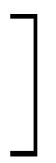=$\frac{27}{29}$≈0.9(小时).
(3)
时长 | [1,2) | 其他 | 总数
优秀 | 45 | 50 | 95
不优秀 | 177 | 308 | 485

①提出原假设:该地区初中学生学业成绩优秀与日均体育锻炼时长不少于1小时但少于2小时无关.
②确定显著性水平α=0.05,P(χ²≥3.841)≈0.05.
③χ²=$\frac{580×\text{(}45×308\text{-}177×50{\text{)}}^{2}}{\text{(}45+50\text{)}×\text{(}177+308\text{)}×\text{(}45+177\text{)}×\text{(}50+308\text{)}}$≈3.976>3.841.
④否定原假设,即该地区初中学生学业成绩优秀与日均体育锻炼时长不少于1小时但少于2小时有关.
课后训练巩固提升
1.根据x,y的观测数据(x_{i},y_{i})(i=1,2,…,10)得到的散点图如图所示,由这些散点图可以判断变量x,y具有线性相关关系的是( )
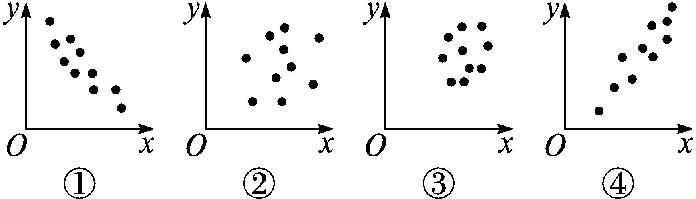

A.①② B.①④
C.②③ D.③④
解析 由题图知,②③的点呈片状分布,没有明显的线性相关关系;①中y随x的增大而减小,各点整体呈下降趋势,x与y负相关;④中y随x的增大而增大,各点整体呈上升趋势,y与x正相关.故选B.
答案 B
2.某统计部门对四组数据进行统计分析后,获得的散点图如图所示,关于样本相关系数的比较,其中正确的是( )
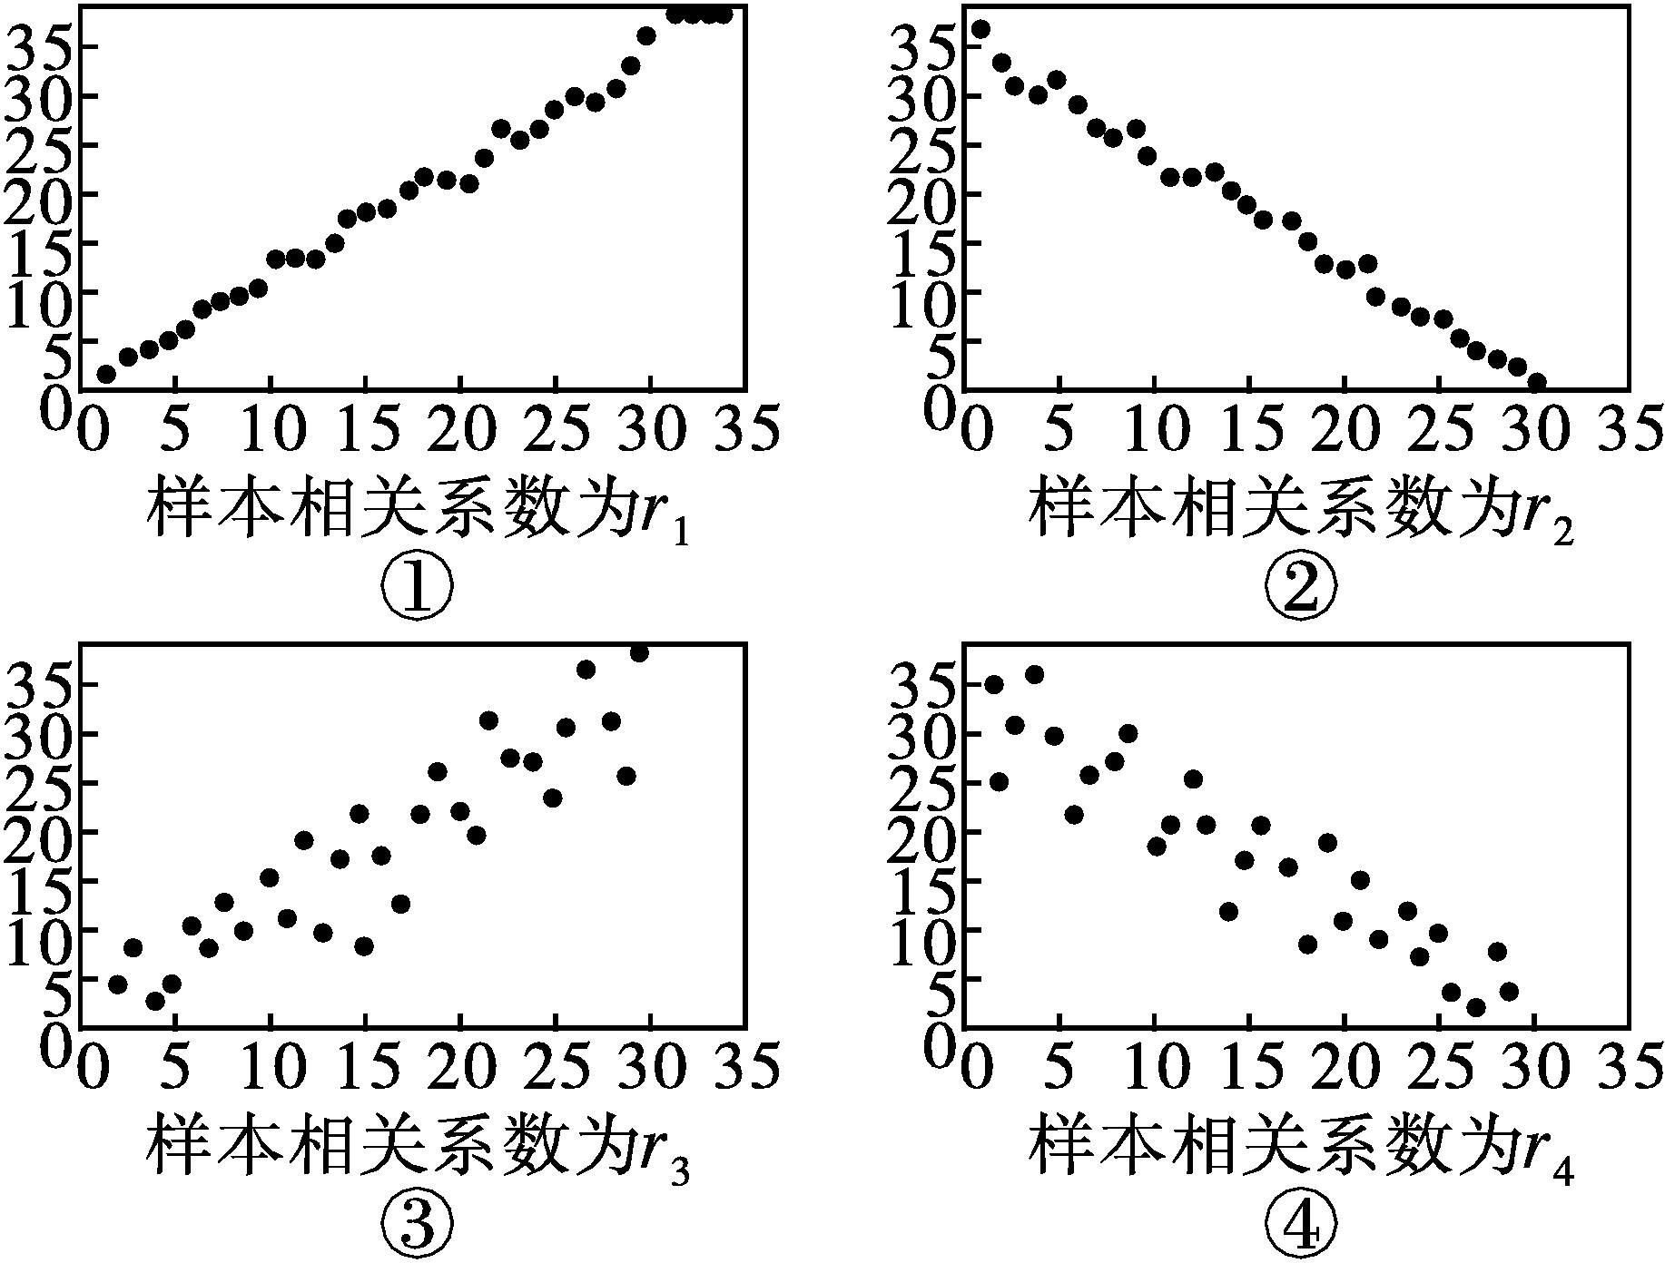
A.r₄<r₂<0<r₁<r₃
B.r₂<r₄<0<r₁<r₃
C.r₂<r₄<0<r₃<r₁
D.r₄<r₂<0<r₃<r₁
解析 根据散点图的特征,数据大致呈增长趋势的是正相关,数据大致呈递减趋势的是负相关;数据越集中在一条线附近,说明相关性越强,
由题中散点图可知,①③为正相关,②④为负相关;
故r₁>0,r₃>0;r₂<0,r₄<0;
又①与②中散点图更接近于一条直线,
故r₁>r₃,r₂<r₄,因此,r₂<r₄<0<r₃<r₁.
故选C.
答案 C
3.某课题组对10个城市进行职工人均工资水平x(单位:千元)与居民人均消费水平y(单位:千元)进行统计调查,发现y与x具有相关关系,经验回归方程为$\overset{\text{^}}{y}$=0.66x+1.562,若某城市居民人均消费水平为7.675(单位:千元),则估计该城市人均消费额占人均工资收入的百分比为( )
A.72% B.83%
C.67% D.66%
解析 因为当$\overset{\text{^}}{y}$=7.675时,x=$\frac{7\text{.}675\text{-}1\text{.}562}{0\text{.}66}$≈9.262,所以$\frac{7\text{.}675}{9\text{.}262}$≈0.829≈83%.
答案 B
4.若经验回归方程为$\overset{\text{^}}{y}$=2-3.5x,则变量x增加1个单位,变量y平均( )
A.减少3.5个单位
B.增加2个单位
C.增加3.5个单位
D.减少2个单位
解析 由经验回归方程可知$\overset{\text{^}}{b}$=-3.5,则变量x增加1个单位,$\overset{\text{^}}{y}$减少3.5个单位,即变量y平均减少3.5个单位.
答案 A
5.由一组观测数据(x₁,y₁),(x₂,y₂),…,(x₁₂,y₁₂)得$\overline{x}$=1.542,$\overline{y}$=2.847 5,$\overset{12}{\underset{i=1}{\text{∑}}}x_{i}^{2}$=29.808,$\overset{12}{\underset{i=1}{\text{∑}}}y_{i}^{2}$=99.208,$\overset{12}{\underset{i=1}{\text{∑}}}$x_{i}y_{i}=54.243,则经验回归方程为( )
A.$\overset{\text{^}}{y}$=1.218x-0.969
B.$\overset{\text{^}}{y}$=-1.218x+0.969
C.$\overset{\text{^}}{y}$=0.969x+1.218
D.$\overset{\text{^}}{y}$=1.218x+0.969
解析 由公式得$\overset{\text{^}}{b}$≈1.218,$\overset{\text{^}}{a}$≈0.969,
故经验回归方程为$\overset{\text{^}}{y}$=1.218x+0.969.
答案 D
6.已知经验回归直线的斜率的估计值是1.23,样本点的中心为(4,5),则此经验回归直线的方程是 .
解析 设经验回归方程为$\overset{\text{^}}{y}=\overset{\text{^}}{b}$x+$\overset{\text{^}}{a}$.经验回归直线的斜率的估计值是1.23,即$\overset{\text{^}}{b}$=1.23,又经验回归直线过样本点的中心(4,5),所以5=1.23×4+$\overset{\text{^}}{a}$,解得$\overset{\text{^}}{a}$=0.08,故经验回归方程为$\overset{\text{^}}{y}$=1.23x+0.08.
答案 $\overset{\text{^}}{y}$=1.23x+0.08
7.某男子身高是176 cm,他的爷爷、父亲和儿子的身高分别是173 cm,170 cm和182 cm.已知儿子的身高与父亲的身高有关,则该男子用线性回归分析的方法预测他孙子的身高为 cm.
解析 设父亲的身高为x cm,儿子的身高为y cm,则
x | 173 | 170 | 176
y | 170 | 176 | 182

$\overline{x}$=173,$\overline{y}$=176,
$\overset{\text{^}}{b}=\frac{0×\text{(-}6\text{)}+\text{(-}3\text{)}×0+3×6}{0^{2}+9+9}$=1,
$\overset{\text{^}}{a}=\overline{y}-\overset{\text{^}}{b} \overline{x}$=176-1×173=3,
故$\overset{\text{^}}{y}$=x+3,当x=182时,$\overset{\text{^}}{y}$=185.
答案 185
8.某学校高三年级有学生1 000名,经调查,其中750名学生经常参加体育锻炼(称为A类学生),另外250名学生不经常参加体育锻炼(称为B类学生),现用分层抽样的方法(按A类、B类分两层)从该年级的学生中共抽查100名学生,以身高165 cm作为达标的标准,对抽取的100名学生,得到以下列联表:
是否经常参加  体育锻炼 | 身高是否达标 |  | 合计
 | 身高达标 | 身高不达标
经常参加体育锻炼 | 40
不经常参加体育锻炼 |  | 15
合计 |  |  | 100

(1)完成上表;
(2)试根据小概率值α=0.05的独立性检验,分析经常参加体育锻炼是否与身高达标有关.
解 (1)填写列联表如下:
是否经常参加  体育锻炼 | 身高是否达标 |  | 合计
 | 身高达标 | 身高不达标
经常参加体育锻炼 | 40 | 35 | 75
不经常参加体育锻炼 | 10 | 15 | 25
合计 | 50 | 50 | 100

(2)零假设为H₀:经常参加体育锻炼与身高达标无关.由列联表中的数据,得
χ²=$\frac{100×\text{(}40×15\text{-}35×10{\text{)}}^{2}}{75×25×50×50}$≈1.333<3.841.
根据小概率值α=0.05的独立性检验,没有充分证据推断H₀不成立,
因此可以认为H₀成立,即认为经常参加体育锻炼与身高达标无关.
9.在一次恶劣气候的飞行航程中调查男、女乘客在飞机上晕机的情况,共调查了89位乘客,其中男乘客有24人晕机,31人不晕机.女乘客有8人晕机,26人不晕机.根据小概率值α=0.05的独立性检验,能否推断出在恶劣气候飞行中晕机与性别有关?
解 由已知数据列出2×2列联表:
性别 | 是否晕机 |  | 合计
 | 晕机 | 不晕机
男性 | 24 | 31 | 55
女性 | 8 | 26 | 34
合计 | 32 | 57 | 89

零假设为H₀:在恶劣气候飞行中晕机与性别无关.
根据公式计算得,χ²=$\frac{89×\text{(}24×26\text{-}31×8{\text{)}}^{2}}{55×34×32×57}$≈3.689<3.841=x_{0.05}.根据小概率值α=0.05的独立性检验,没有充分证据推断H₀不成立,因此可以认为H₀成立,即认为在恶劣气候飞行中晕机与性别无关.
10.在一段时间内,某种商品的价格x(单位:万元)和需求量y(单位:t)之间的一组数据如表所示.
价格x | 1.4 | 1.6 | 1.8 | 2 | 2.2
需求量y | 12 | 10 | 7 | 5 | 3

(1)画出散点图;
(2)求出y关于x的经验回归方程;
(3)如果价格定为1.9万元,那么预测需求量是多少.
解 (1)作出的散点图如图所示.
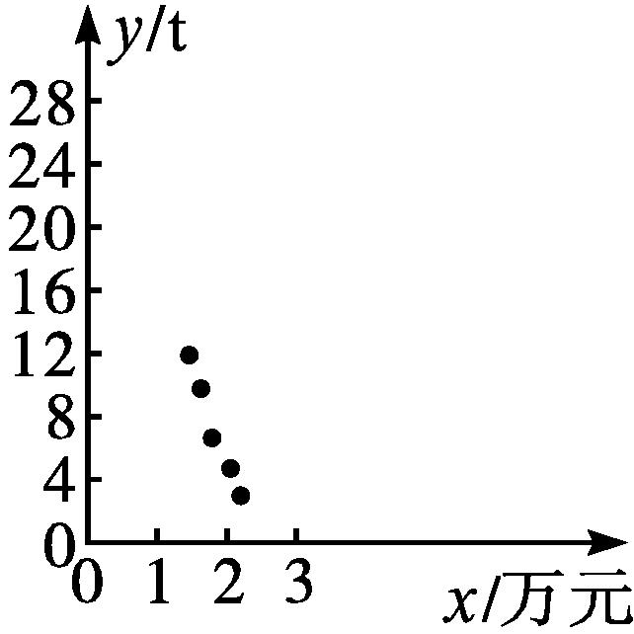
(2)由散点图可知,样本点分布在一条直线附近,具有较好的线性相关性.采用列表的方法计算$\overset{\text{^}}{a}与\overset{\text{^}}{b}$.
序号 | x_{i} | y_{i} | $$x_{i}^{2}$$ | x_{i}y_{i}
1 | 1.4 | 12 | 1.96 | 16.8
2 | 1.6 | 10 | 2.56 | 16
3 | 1.8 | 7 | 3.24 | 12.6
4 | 2 | 5 | 4 | 10
5 | 2.2 | 3 | 4.84 | 6.6
∑ | 9 | 37 | 16.6 | 62

$\overline{x}=\frac{1}{5}$×9=1.8,$\overline{y}=\frac{1}{5}$×37=7.4,
$\overset{\text{^}}{b}=\frac{\overset{5}{\underset{i=1}{\text{∑}}}x_{i}y_{i}\text{-}5\overline{x} \overline{y}}{\overset{5}{\underset{i=1}{\text{∑}}}x_{i}^{2}\text{-}5{\overline{x}}^{2}}=\frac{62\text{-}5×1\text{.}8×7\text{.}4}{16\text{.}6\text{-}5×1\text{.}8^{2}}$=-11.5,
$\overset{\text{^}}{a}=\overline{y}-\overset{\text{^}}{b}\overline{x}$=7.4+11.5×1.8=28.1,
故y关于x的经验回归方程为$\overset{\text{^}}{y}$=28.1-11.5x.
(3)当x=1.9时,$\overset{\text{^}}{y}$=28.1-11.5×1.9=6.25(t),故价格定为1.9万元时,需求量大约是6.25 t.
11.在7块形状、大小相同的并排试验田上进行施肥量对水稻产量影响的试验,得到如表所示的一组数据(单位:kg):
施肥量x/kg | 15 | 20 | 25 | 30 | 35 | 40 | 45
水稻产量y/kg | 330 | 345 | 365 | 405 | 445 | 450 | 455

(1)以施肥量x为自变量,水稻产量y为因变量,作出散点图;
(2)求y与x之间的经验回归方程,并求施肥量为28 kg时水稻产量的预测值;
(3)计算残差,并计算残差平方和;
(4)求R²,并说明其含义.
解 (1)作出的散点图如图所示.
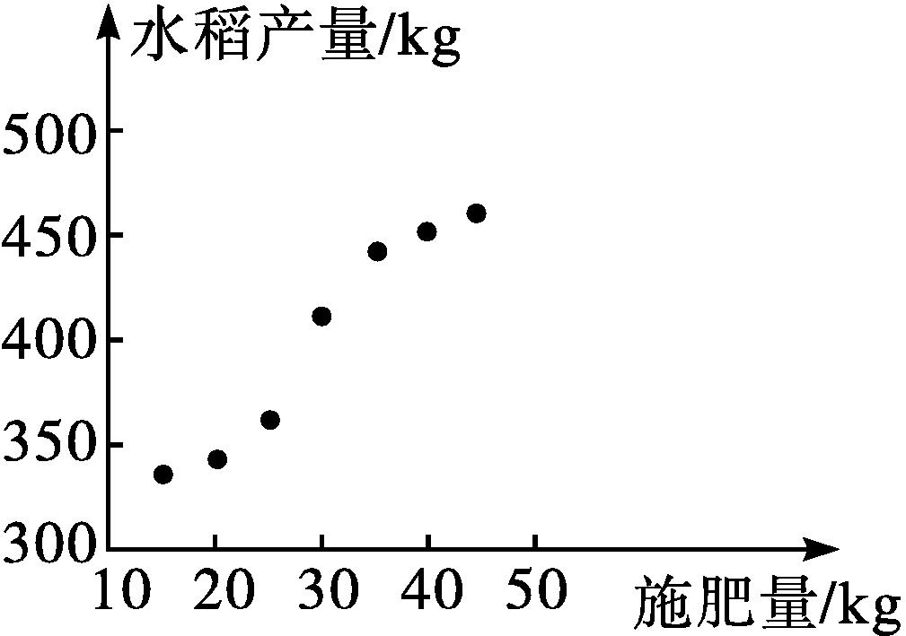
(2)由散点图可以看出,样本点呈条状分布,施肥量和水稻产量有较好的线性相关关系,因此,可以用经验回归方程近似刻画它们之间的关系.
设经验回归方程为$\overset{\text{^}}{y}=\overset{\text{^}}{b}$x+$\overset{\text{^}}{a},\overline{x}$=30,$\overline{y}$≈399.3,
于是$\overset{\text{^}}{b}=\frac{\overset{7}{\underset{i=1}{\text{∑}}}\text{(}x_{i}\text{-}\overline{x}\text{)(}y_{i}\text{-}\overline{y}\text{)}}{\overset{7}{\underset{i=1}{\text{∑}}}\text{(}x_{i}\text{-}\overline{x}{\text{)}}^{2}}$,代入数据得$\overset{\text{^}}{b}$≈4.75,
$\overset{\text{^}}{a}=\overline{y}-\overset{\text{^}}{b}\overline{x}$≈399.3-4.75×30=256.8,
因此所求的经验回归方程是$\overset{\text{^}}{y}$=4.75x+256.8.
当x=28时,水稻产量的预测值是
$\overset{\text{^}}{y}$=4.75×28+256.8=389.8(kg).
(3)因为残差e_{i}=y_{i}-${\overset{\text{^}}{y}}_{i}$,所以可得e₁=1.95,e₂=-6.8,e₃=-10.55,e₄=5.7,e₅=21.95,e₆=3.2,e₇=-15.55,所以残差平方和为$\overset{7}{\underset{i=1}{\text{∑}}}e_{i}^{2}$=927.68.
(4)$\overset{7}{\underset{i=1}{\text{∑}}}$(y_{i}-$\overline{y}$)²=16 721.43,
故R²=1-$\frac{927\text{.}68}{16 721\text{.}43}$≈0.944 5=94.45%,
说明了施肥量对水稻产量的影响为94.45%.
12.为了解某市市民对政府出台楼市新政策的态度,在该市随机抽取了50名市民进行调查,他们月收入(单位:百元)的频数分布及对楼市新政策的赞成人数如表所示:
月收入 | [15,  25) | [25,  35) | [35,  45) | [45,  55) | [55,  65) | [65,  75]
频数 | 5 | 10 | 15 | 10 | 5 | 5
赞成  人数 | 4 | 8 | 8 | 5 | 2 | 1

将月收入不低于55的人群称为“高收入族”,月收入低于55的人群称为“非高收入族”.
(1)已知χ²=$\frac{\text{(}a+b+c+d\text{)(}ad\text{-}bc{\text{)}}^{2}}{\text{(}a+b\text{)(}c+d\text{)(}a+c\text{)(}b+d\text{)}}$,根据已知条件完成下面的2×2列联表,根据小概率值α=0.1的独立性检验,能否据此推断赞成楼市新政策与收入高低有关?
分类 | 是否为高收入族 |  | 合计
 | 非高收入族 | 高收入族
赞成
不赞成
合计

(2)现从月收入在区间[55,65)内的人群中随机抽取两人,求所抽取的两人中至少一人赞成楼市新政策的概率.
解 (1)2×2列联表如表所示:
分类 | 是否为高收入族 |  | 合计
 | 非高收入族 | 高收入族
赞成 | 25 | 3 | 28
不赞成 | 15 | 7 | 22
合计 | 40 | 10 | 50

零假设为H₀:赞成楼市新政策与收入高低无关.
χ²=$\frac{50×\text{(}25×7\text{-}15×3{\text{)}}^{2}}{22×28×40×10}$≈3.43>2.706=x_{0.1},根据小概率值α=0.1的独立性检验,有充分证据推断H₀不成立,即认为赞成楼市新政策与收入高低有关,此推断犯错误的概率不超过0.1.
(2)设“从月收入在区间[55,65)内的五人中随机抽取两人,其中至少有一人赞成楼市新政策”为事件A,则事件A含有的基本事件数为$C_{5}^{2}-C_{3}^{2}$=7,从五人中任取两人所含样本数为$C_{5}^{2}$=10,因此所求概率为$\frac{7}{10}$.
13.某学生对其亲属30人的饮食习惯进行了一次调查,30人的饮食指数如下.(说明:饮食指数低于70的人,饮食以蔬菜为主;饮食指数高于70的人,饮食以肉类为主.)
50岁以下:21 43 45 58 74 76 77 78 82 83
85 90
50岁以上:20 21 25 26 26 27 32 33 36 37
39 42 44 45 58 61 75 78
(1)帮助这名同学说明其亲属30人的饮食习惯;
(2)根据以上数据完成如表所示的2×2列联表;
年龄 | 主食类别 |  | 合计
 | 主食蔬菜 | 主食肉类
50岁以下
50岁以上
合计

(3)依据小概率值α=0.01的独立性检验,能否据此推断其亲属的饮食习惯与年龄有关?
解 (1)30名亲属中50岁以上的人多以食蔬菜为主,50岁以下的人多以食肉类为主.
(2)2×2列联表如表所示:
年龄 | 主食类别 |  | 合计
 | 主食蔬菜 | 主食肉类
50岁以下 | 4 | 8 | 12
50岁以上 | 16 | 2 | 18
合计 | 20 | 10 | 30

(3)零假设为H₀:其亲属的饮食习惯与年龄无关.
χ²=$\frac{30×\text{(}8\text{-}128{\text{)}}^{2}}{12×18×20×10}=\frac{30×120×120}{12×18×20×10}$=10>6.635=x_{0.01},根据小概率值α=0.01的独立性检验,有充分证据推断H₀不成立,即其亲属的饮食习惯与年龄有关,此推断犯错误的概率不超过0.01.

综合测评

(时间:120分钟 满分:150分)
一、选择题:本题共8小题,每小题5分,共40分.在每小题给出的四个选项中,只有一项是符合题目要求的.
1.方程$C_{14}^{x}=C_{14}^{2x\text{-}4}$的解为( )

A.4 B.14
C.4或6 D.14或2
解析 由$C_{14}^{x}=C_{14}^{2x\text{-}4}$得x=2x-4或x+2x-4=14,解得x=4或x=6,经检验知x=4或x=6符合题意.
答案 C
2.在(x+y)(2x-y)⁵的展开式中,x³y³的系数为( )
A.-80 B.-40
C.40 D.80
解析 由二项式定理可得,原式展开式中含x³y³的项为x·$C_{5}^{3}$(2x)²(-y)³+y·$C_{5}^{2}$(2x)³(-y)²=-40x³y³+80x³y³=40x³y³,
故展开式中x³y³的系数为40.
答案 C
3.设随机变量X服从正态分布N(1,σ²),若P(X≥2)=0.2,则P(X≥0)等于( )
A.0.2 B.0.8
C.0.7 D.0.5
解析 ∵随机变量X服从正态分布N(1,σ²),
∴正态曲线的对称轴为直线x=1,
又P(X≥2)=0.2,∴P(X≤0)=0.2,
∴P(X≥0)=1-0.2=0.8.
答案 B
4.一个不透明的袋子中装有6个除颜色外完全相同的球,其中1个红球,2个黄球,3个黑球,从中依次不放回地抽取2个球,则在第一个球是红球的条件下,第二个球是黄球的概率为( )
A.$\frac{1}{5}$ B.$\frac{2}{5}$
C.$\frac{3}{5}$ D.$\frac{4}{5}$
解析 设红球为甲,2个黄球分别为a,b,3个黑球分别为1,2,3,
则从6个球中依次不放回地抽取2个,第一个球是红球的取法有(甲,a),(甲,b),(甲,1),(甲,2),(甲,3),共5种,在第一个球是红球的条件下,第二个球是黄球的取法有(甲,a),(甲,b),共2种.因此在第一个球是红球的条件下,第二个球是黄球的概率为$\frac{2}{5}$.
答案 B
5.由数字0,1,2,3组成的无重复的非一位数的数字,能被3整除的个数为( )
A.12 B.20
C.30 D.31
解析 根据题意,分三种情况分析:
①组成两位数,有30,12,21,符合条件;
②组成三位数,若用1,2,0组成三位数,有2×$A_{2}^{2}$=4种情况,若用3,1,2组成三位数,有$A_{3}^{3}$=6种情况,
则此时有4+6=10个符合条件的三位数;
③组成四位数,有3×$A_{3}^{3}$=18种情况,
则一共有3+10+18=31个符合条件的数字.
答案 D
6.设函数f(x)=$\left\{\begin{matrix}{\left(x\text{-}\frac{1}{x}\right)}^{6}\text{,}x<0\text{,} \\ \text{-}\sqrt{x}\text{,}x≥0\text{,}\end{matrix}\right.$则当x>0时,f(f(x))解析式的展开式中的常数项为( )
A.-20 B.20 C.-15 D.15
解析 当x>0时,f(f(x))=${\left(\text{-}\sqrt{x}+\frac{1}{\sqrt{x}}\right)}^{6}={\left(\frac{1}{\sqrt{x}}\text{-}\sqrt{x}\right)}^{6}$,其展开式中的常数项为$C_{6}^{3}×{\left(\frac{1}{\sqrt{x}}\right)}^{3}$×(-$\sqrt{x}$)³=-20.
答案 A
7.某县城中学安排4名教师去3所不同的村小支教,每名教师只能支教一所村小,且每所村小都要有教师支教.甲老师主动要求去最偏远的村小A,则不同的安排有( )
A.6种 B.12种 C.18种 D.24种
解析 根据题意,分两种情况讨论:
①甲单独一人去村小A,将剩下的3人分成2组,再分配到剩下的2个村小,有$C_{3}^{2}A_{2}^{2}$=6种安排;
②甲和另外一人去村小A,在剩下的3人中选出1人,和甲一起去村小A,剩下的2人全排列,再分配到剩下的2个村小,有$C_{3}^{1}A_{2}^{2}$=6种安排.
因此,有6+6=12种不同的安排.
答案 B
8.如图,有一种游戏画板,要求参与者用六种颜色给画板涂色,这六种颜色分别为红色、黄色1、黄色2、黄色3、金色1、金色2,其中黄色1、黄色2、黄色3是三种不同的颜色,金色1、金色2是两种不同的颜色,要求红色不在两端,黄色1、黄色2、黄色3有且仅有两种相邻,则不同的涂色方案有( )
① | ② | ③ | ④ | ⑤ | ⑥

A.120种 B.240种
C.144种 D.288种
解析 根据题意,分三步进行分析:
①将黄色1、黄色2、黄色3分成2组,有$C_{3}^{2}$=3种分组方法;
②将分好的2组与金色1、金色2进行全排列,有2×$A_{4}^{4}$=48种情况,排好后除去两端,有2个空位可选;
③将红色安排在中间的2个空位中,有2种情况,
则有3×48×2=288种不同的涂色方案.
答案 D
二、选择题:本题共3小题,每小题6分,共18分.在每小题给出的选项中,有多项符合题目要求.全部选对的得6分,部分选对的得部分分,有选错的得0分.
9.下列说法中错误的是( )
A.将一组数据中的每一个数据都加上或减去同一个常数后,方差不变
B.设有一个经验回归方程$\overset{\text{^}}{y}$=3-5x,当变量x增加1个单位时,y平均增加5个单位
C.设具有相关关系的两个变量x,y的样本相关系数为r,则|r|越接近于0,x和y之间的线性相关程度越强
D.在一个2×2列联表中,由计算得χ²的值,则χ²的值越大,判断两个变量间有关联的把握就越大
解析 根据方差公式,可知将一组数据中的每个数据都加上或减去同一个常数后,方差恒不变.故A正确;
当变量x增加1个单位时,y平均减小5个单位,故B错误;
设具有相关关系的两个变量x,y的样本相关系数为r,则|r|越接近于0,x和y之间的线性相关程度越弱,故C错误;
在一个2×2列联表中,由计算得χ²的值,则χ²的值越大,判断两个变量间有关联的把握就越大,故D正确.故选BC.
答案 BC
10.下列说法中正确的是( )
A.已知随机变量X服从正态分布N(μ,σ²),若P(X<2)=P(X>6)=0.15,则P(2≤X<4)等于0.3
B.已知X服从正态分布N(0,σ²),且P(-2≤X≤2)=0.4,则P(X>2)=0.3
C.${\left(\frac{1}{\sqrt{x}}\text{-}x^{2}\right)}^{10}$的展开式中的常数项是45
D.已知x∈{1,2,3,4},则满足log₂x≤1的概率为0.5
解析 已知随机变量X服从正态分布N(μ,σ²),若P(X<2)=P(X>6)=0.15,可得曲线的对称轴为x=4,
则P(2≤X<4)=0.5-0.15=0.35,故A不正确;
若X服从正态分布N(0,σ²),且P(-2≤X≤2)=0.4,则P(X>2)=$\frac{1\text{-}P\text{(-}2≤X≤2\text{)}}{2}=\frac{1\text{-}0\text{.}4}{2}$=0.3,故B正确;
${\left(\frac{1}{\sqrt{x}}\text{-}x^{2}\right)}^{10}$展开式的通项为T_{r+1}=$C_{10}^{r}·{\left(\frac{1}{\sqrt{x}}\right)}^{10\text{-}r}$(-x²)^{r}=$C_{10}^{r}$(-1)^{r}$x^{\frac{5r\text{-}10}{2}}$,由$\frac{5r\text{-}10}{2}$=0,得r=2,可得常数项是$C_{10}^{2}$(-1)²=45,故C正确;
已知x∈{1,2,3,4},则满足log₂x≤1即x=1,2的概率为$\frac{2}{4}$=0.5,故D正确.
故选BCD.
答案 BCD
11.下列说法中正确的是( )
A.(x²-4)${\left(x+\frac{1}{x}\right)}^{9}$的展开式中x³的系数为-210
B.在吸烟与患肺病这两个分类变量的计算中,从独立性检验知,有充分的证据推证吸烟与患肺病有关,且此推断犯错误的概率不超过0.01,我们说某人吸烟,那么他有99%的可能患肺病
C.设随机变量X服从正态分布N(2,9),若P(X>c)=P(X<c-2),则常数c的值是2
D.不等式ax²-(2a-3)x-1>0对∀x>1恒成立的充要条件是0≤a≤2
解析 对于A,(x²-4)${\left(x+\frac{1}{x}\right)}^{9}$的展开式中含有x³的项是${\left(x+\frac{1}{x}\right)}^{9}$中的一次项与x²的积加上${\left(x+\frac{1}{x}\right)}^{9}$中的三次项与(-4)的积,
即x²·$C_{9}^{4}$x⁵${\left(\frac{1}{x}\right)}^{4}$-4·$C_{9}^{3}$x⁶${\left(\frac{1}{x}\right)}^{3}$=-210x³,则系数为-210,故A正确;
对于B,犯错误的概率不超过0.01,不表示有99%的可能患有肺病,也不表示在100个吸烟的人中必有99人患肺病,故B不正确;
对于C,设随机变量X服从正态分布N(2,9),若P(X>c)=P(X<c-2),c-2=2-(c-2),解得c=3,则常数c的值是3,故C不正确;
对于D,不等式ax²-(2a-3)x-1>0对∀x>1恒成立,则当a=0时,满足条件;当a≠0时,
有$\left\{\begin{matrix}a>0\text{,} \\ \text{-}a+2≥0\text{,} \\ \frac{2a\text{-}3}{2a}≤1\text{,}\end{matrix}\right.$解得0<a≤2.所以不等式ax²-(2a-3)x-1>0对∀x>1恒成立的充要条件是0≤a≤2,故D正确.
故选AD.
答案 AD
三、填空题:本题共3小题,每小题5分,共15分.
12.某校1 000名学生的某次数学考试成绩X服从正态分布,其密度函数曲线如图所示,则成绩X位于区间(52,68]内的人数约是 .
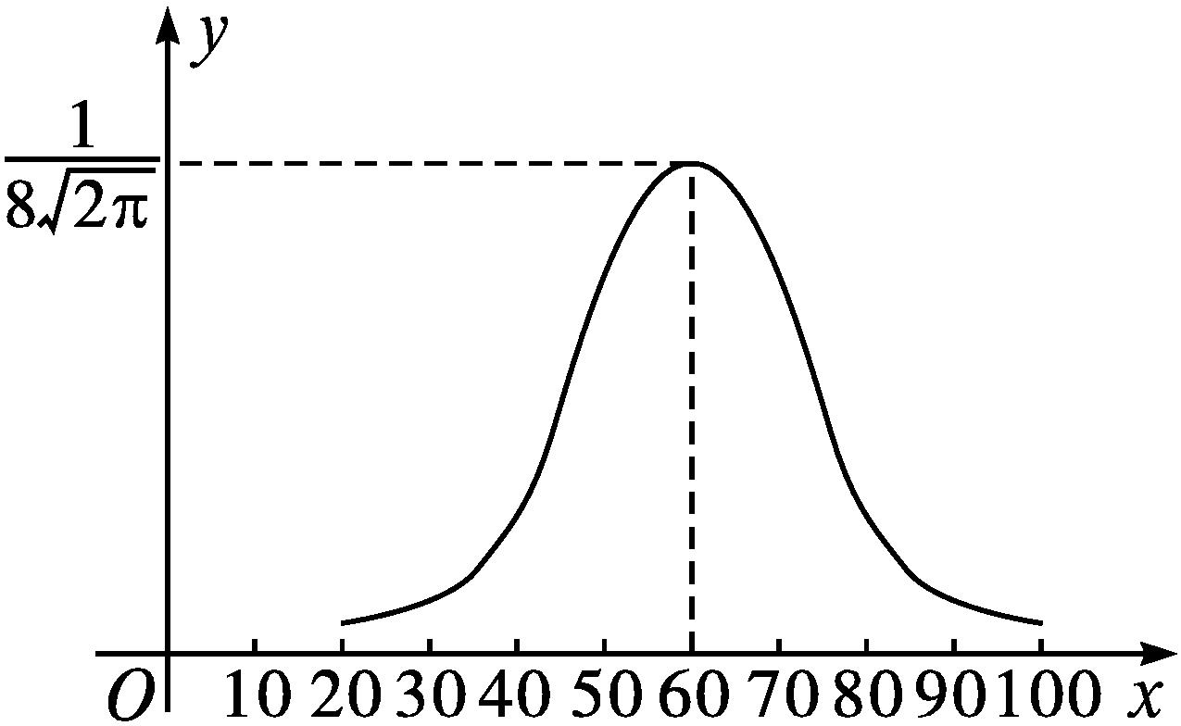
解析 由题图知X~N(μ,σ²),其中μ=60,σ=8,
则P(μ-σ≤X≤μ+σ)=P(52≤X≤68)=0.682 7.故人数为0.682 7×1 000≈683.
答案 683
13.若x⁶=a₀+a₁(x+1)+…+a₅(x+1)⁵+a₆(x+1)⁶,则a₀+a₁+a₂+a₃+a₄+a₅+a₆= ,a₅= .
解析 因为x⁶=a₀+a₁(x+1)+…+a₅(x+1)⁵+a₆(x+1)⁶,
令x=0,得a₀+a₁+a₂+a₃+a₄+a₅+a₆=0,
由x⁶=[(x+1)-1]⁶,得[(x+1)-1]⁶展开式的通项为T_{r+1}=(-1)^{r}$C_{6}^{r}$(1+x)^{6-r},
令6-r=5,得r=1,
则(x+1)⁵的系数为-$C_{6}^{1}$=-6.
答案 0 -6
14.某校高三年级有6个班级,现要从中选出10人组成高三女子篮球队参加本校的篮球比赛,且规定每班至少要选1人参加.这10个名额不同的分配方法有 种.
解析 (方法一)除每班1个名额以外,其余4个名额也需要分配.
这4个名额的分配方案可以分为以下几类:
①4个名额全部给某一个班级,有$C_{6}^{1}$种分法;
②4个名额分给两个班级,每班2个,有$C_{6}^{2}$种分法;
③4个名额分给两个班级,其中一个班级1个,一个班级3个.
由于分给一班1个,二班3个和一班3个、二班1个是不同的分法,故是排列问题,共有$A_{6}^{2}$种分法;
④分给三个班级,其中一个班级2个,其余两个班级每班1个,共有$C_{6}^{1}C_{5}^{2}$种分法;
⑤分给四个班,每班1个,共有$C_{6}^{4}$种分法.故共有N=$C_{6}^{1}+C_{6}^{2}+A_{6}^{2}+C_{6}^{1}C_{5}^{2}+C_{6}^{4}$=126种分配方法.
(方法二)该问题也可以从另外一个角度去考虑:
因为是名额分配问题,名额之间无区别,
所以可以把它们看作排成一排的10个相同的球,
要把这10个球分开成6段(每段至少有一个球).
这样,每一种分隔办法,对应着一种名额的分配方法.
这10个球之间(不含两端)共有9个空位,现在要在这9个位子中放进5块隔板,共有N=$C_{9}^{5}$=126种放法.
故共有126种分配方法.
答案 126
四、解答题:本题共5小题,共77分.解答应写出文字说明、证明过程或演算步骤.
15.(13分)现有9名学生,其中女生4名,男生5名.
(1)从中选2名代表,必须有女生的不同选法有多少种?
(2)从中选出男、女各2名的不同选法有多少种?
(3)从中选4人分别担任四个不同岗位的志愿者,每个岗位1人,且男生中的甲与女生中的乙至少有1人在内,有多少种安排方法?
解 (1)根据题意,分2种情况讨论:
①选出的2名代表为1男1女,有$C_{4}^{1}C_{5}^{1}$=20种选法;
②选出的2名代表都为女生,有$C_{4}^{2}$=6种选法;
则必须有女生的选法有20+6=26种.
(2)根据题意,从4名女生中任选2人的选法有$C_{4}^{2}$=6种,从5名男生中任选2人的选法有$C_{5}^{2}$=10种,
则从中选出男、女各2名的选法有6×10=60种.
(3)根据题意,分两步进行分析:
①从9人中任选4人,要求男生甲与女生乙至少有1人在内,有$C_{9}^{4}-C_{7}^{4}$=91种选法;
②将选出的4人全排列,对应四个不同岗位,有$A_{4}^{4}$=24种情况,则有91×24=2 184种安排方法.
16.(15分)某生产企业研发了一款新产品,该新产品在某网店上市一段时间后得到销售单价x和月销售量y之间的一组数据,如表所示.
销售单价x/元 | 9 | 9.5 | 10 | 10.5 | 11
月销售量y/万件 | 11 | 10 | 8 | 6 | 5

(1)根据统计数据,求出y关于x的经验回归方程,并预测月销售量不低于12万件时销售单价的最大值;
(2)生产企业与网店约定:若该新产品的月销售量不低于10万件,则生产企业奖励网店1万元;若月销售量不低于8万件且不足10万件,则生产企业奖励网店5 000元;若月销售量低于8万件,则没有奖励.现用样本估计总体,从上述5个销售单价中任选2个销售单价,下个月分别在两个不同的网店进行销售,求这两个网店下个月获得奖励的总额X(单位:万元)的分布列及其数学期望.
参考公式:对于一组数据(x₁,y₁),(x₂,y₂),…,(x_{n},y_{n}),其经验回归直线$\overset{\text{^}}{y}=\overset{\text{^}}{b}$x+$\overset{\text{^}}{a}$的斜率和截距的最小二乘估计分别为$\overset{\text{^}}{b}=\frac{\overset{n}{\underset{i=1}{\text{∑}}}x_{i}y_{i}\text{-}n\overline{x} \overline{y}}{\overset{n}{\underset{i=1}{\text{∑}}}x_{i}^{2}\text{-}n{\overline{x}}^{2}},\overset{\text{^}}{a}=\overline{y}-\overset{\text{^}}{b}\overline{x}$.
参考数据:$\overset{5}{\underset{i=1}{\text{∑}}}$x_{i}y_{i}=392,$\overset{5}{\underset{i=1}{\text{∑}}}x_{i}^{2}$=502.5.
解 (1)∵$\overline{x}=\frac{1}{5}$×(9+9.5+10+10.5+11)=10,$\overline{y}=\frac{1}{5}$×(11+10+8+6+5)=8,
∴$\overset{\text{^}}{b}=\frac{392\text{-}5×10×8}{502\text{.}5\text{-}5×10^{2}}$=-3.2,
$\overset{\text{^}}{a}$=8-(-3.2)×10=40,
∴y关于x的经验回归方程为$\overset{\text{^}}{y}$=-3.2x+40.
要使月销售量不低于12万件,则有-3.2x+40≥12,
解得x≤8.75,∴销售单价的最大值为8.75元.
(2)由题意得销售单价共有5个,其中使得月销售量不低于10万件有2个,记为a₁,a₂,
月销售量不低于8万元且不足10万元的有1个,记为b,月销售量低于8万元的有2个,记为c₁,c₂,
从中任取2件,用数组表示可能的结果,则Ω={(a₁,a₂),(a₁,b),(a₁,c₁)(a₁,c₂),(a₂,b),(a₂,c₁),(a₂,c₂),(b,c₁),(b,c₂),(c₁,c₂)},n(Ω)=10.
X的可能取值为2,1.5,1,0.5,0.
P(X=2)=$\frac{1}{10}$,P(X=1.5)=$\frac{2}{10}$=0.2,P(X=1)=$\frac{4}{10}$,P(X=0.5)=$\frac{2}{10}$,P(X=0)=$\frac{1}{10}$.
所以X的分布列为
X | 0 | 0.5 | 1 | 1.5 | 2
P | 0.1 | 0.2 | 0.4 | 0.2 | 0.1

E(X)=0×0.1+0.5×0.2+1×0.4+1.5×0.2+2×0.1=1.
17.(15分)已知${\left(\sqrt{x}\text{-}\frac{2}{x^{2}}\right)}^{n}$(n∈N*)的展开式中,第5项与第3项的二项式系数之比是14∶3.求:
(1)展开式中各项系数的和;
(2)展开式中的常数项;
(3)展开式中二项式系数最大的项.
解 (1)∵${\left(\sqrt{x}\text{-}\frac{2}{x^{2}}\right)}^{n}$(n∈N*)的展开式中,第5项与第3项的二项式系数之比是14∶3,
∴$\frac{C_{n}^{4}}{C_{n}^{2}}=\frac{14}{3}$,即$\frac{n\text{·}\text{(}n\text{-}1\text{)}\text{·}\text{(}n\text{-}2\text{)}\text{·}\text{(}n\text{-}3\text{)}}{4×3×2×1}=\frac{14}{3}·\frac{n\text{(}n\text{-}1\text{)}}{2}$,求得n=10,故令x=1,可得展开式中各项系数的和为(1-2)¹⁰=1.
(2)由于二项式的通项为T_{r+1}=$C_{10}^{r}$·(-2)^{r}·$x^{5\text{-}\frac{5r}{2}}$,
令5-$\frac{5r}{2}$=0,得r=2,
故展开式中的常数项为T₃=$C_{10}^{2}$×4=180.
(3)要使二项式系数最大,只要$C_{10}^{k}$最大,故k=5,
故二项式系数最大的项为第6项T₆=$C_{10}^{5}$·(-2)⁵·$x^{\text{-}\frac{15}{2}}$=-8 064$x^{\text{-}\frac{15}{2}}$.
18.(17分)甲、乙两人各进行3次射击,甲每次击中目标的概率为$\frac{1}{2}$,乙每次击中目标的概率为$\frac{2}{3}$.
(1)记甲击中目标的次数为X,求X的概率分布列及均值E(X);
(2)求乙至多击中目标2次的概率;
(3)求甲恰好比乙多击中目标2次的概率.
解 (1)X的概率分布列为
X | 0 | 1 | 2 | 3
P | $$\frac{1}{8}$$ | $$\frac{3}{8}$$ | $$\frac{3}{8}$$ | $$\frac{1}{8}$$

E(X)=0×$\frac{1}{8}$+1×$\frac{3}{8}$+2×$\frac{3}{8}$+3×$\frac{1}{8}$=1.5或E(X)=3×$\frac{1}{2}$=1.5.
(2)乙至多击中目标2次的概率为1-$C_{3}^{3}{\left(\frac{2}{3}\right)}^{3}=\frac{19}{27}$.
(3)设甲恰好比乙多击中目标2次为事件A,甲恰好击中目标2次且乙恰好击中目标0次为事件B₁,甲恰好击中目标3次且乙恰好击中目标1次为事件B₂,则A=B₁+B₂.
B₁,B₂为互斥事件,P(A)=P(B₁)+P(B₂)=$\frac{3}{8}×\frac{1}{27}+\frac{1}{8}×\frac{2}{9}=\frac{1}{24}$.
19.(17分)某电影公司随机收集了电影的有关数据,经分类整理得到下表:
电影类型 | 第一  类 | 第二  类 | 第三  类 | 第四  类 | 第五  类 | 第六  类
电影部数 | 140 | 50 | 300 | 200 | 800 | 510
好评率 | 0.4 | 0.2 | 0.15 | 0.25 | 0.2 | 0.1

好评率是指一类电影中获得好评的部数与该类电影的部数的比值.
假设所有电影是否获得好评相互独立.
(1)从该电影公司收集的电影中随机选取1部,求这部电影是获得好评的第四类电影的概率;
(2)从第四类电影和第五类电影中各随机选取1部,估计恰有1部获得好评的概率;
(3)假设每类电影得到人们喜欢的概率与表格中该类电影的好评率相等.用{X_{k}=1}表示第k类电影得到人们喜欢,{X_{k}=0}表示第k类电影没有得到人们喜欢(k=1,2,3,4,5,6).写出方差D(X₁),D(X₂),D(X₃),D(X₄),D(X₅),D(X₆)的大小关系.
解 (1)由题意知,样本中电影的总部数为140+50+300+200+800+510=2 000,第四类电影中获得好评的电影部数是200×0.25=50.
故所求概率为$\frac{50}{2 000}$=0.025.
(2)设事件A为“从第四类电影中随机选出的1部电影获得好评”,事件B为“从第五类电影中随机选出的1部电影获得好评”,所以P(A)=0.25,P(B)=0.2.
故所求概率为P($\overline{A}$B+A$\overline{B}$)=P($\overline{A}$B)+P(A$\overline{B}$)=(1-P(A))P(B)+P(A)(1-P(B))=0.75×0.2+0.25×0.8=0.35.
(3)由题意可知,定义随机变量如下:
X_{k}=$\left\{\begin{matrix}0\text{,}\text{第}k\text{类电影没有得到人们喜欢}\text{,} \\ 1\text{,}\text{第}k\text{类电影得到人们喜欢}\text{,}\end{matrix}\right.$
则X_{k}显然服从两点分布,则六类电影的分布列及方差计算如下:
第一类电影:
X₁ | 1 | 0
P | 0.4 | 0.6

D(X₁)=0.4×0.6=0.24;
第二类电影:
X₂ | 1 | 0
P | 0.2 | 0.8

D(X₂)=0.2×0.8=0.16;
第三类电影:
X₃ | 1 | 0
P | 0.15 | 0.85

D(X₃)=0.15×0.85=0.127 5;
第四类电影:
X₄ | 1 | 0
P | 0.25 | 0.75

D(X₄)=0.25×0.75=0.187 5;
第五类电影:
X₅ | 1 | 0
P | 0.2 | 0.8

D(X₅)=0.2×0.8=0.16;
第六类电影:
X₆ | 1 | 0
P | 0.1 | 0.9

D(X₆)=0.1×0.9=0.09;
综上所述,D(X₁)>D(X₄)>D(X₂)=D(X₅)>D(X₃)>D(X₆).

